VENDIM
Nr. 824, datë 24.12.2021

PËR MIRATIMIN E KODIT TË CILËSISË SË ARSIMIT TË LARTË
(Ndryshuar me VKM nr. 600, datë 15.10.2025)
(i përditësuar)

Në mbështetje të nenit 100 të Kushtetutës dhe të pikës 2, të nenit 105, të ligjit nr. 80/2015, “Për arsimin e lartë dhe kërkimin shkencor në institucionet e arsimit të lartë në Republikën e Shqipërisë”, me propozimin e ministrit të Arsimit dhe Sportit, Këshilli i Ministrave

VENDOSI:

1. Miratimin e Kodit të Cilësisë së Arsimit të Lartë, si përmbledhje e standardeve shtetërore për sigurimin e cilësisë për institucionet e arsimit të lartë, për programet e studimit me karakter profesional, programet e ciklit të parë të studimeve “Bachelor”, programet e studimit të ciklit të dytë, programet e studimit të ciklit të tretë “Master ekzekutiv”, programet e studimit të ciklit të tretë “Doktoratë”, si dhe programet e studimit të ciklit të tretë “Specializime afatgjata”, përkatësisht sipas shtojcave nr. 1, nr. 2, nr. 3, nr. 4, nr. 5, nr. 6, nr. 7 dhe nr. 8, që i bashkëlidhen këtij vendimi dhe janë pjesë përbërëse të tij.
2. Procesi i sigurimit të jashtëm të cilësisë, akreditimit institucional dhe programeve të studimit vijon sipas kuadrit ligjor ekzistues deri në hyrjen në fuqi të këtij vendimi.
3. Vendimi nr. 531, datë 11.9.2018, i Këshillit të Ministrave, “Për miratimin e Kodit të Cilësisë së Arsimit të Lartë”, shfuqizohet.
4. Ngarkohen Ministria e Arsimit dhe Sportit, Agjencia e Sigurimit të Cilësisë në Arsimin e Lartë dhe institucionet e arsimit të lartë për zbatimin e këtij vendimi.
Ky vendim hyn në fuqi pas botimit në Fletoren Zyrtare.

KRYEMINISTËR
Edi Rama

SHTOJCA NR. 1
STANDARDET PËR SIGURIMIN E CILËSISË PËR INSTITUCIONET E ARSIMIT TË LARTË

I. INSTITUCIONI I ARSIMIT TË LARTË, MENAXHIMI, AUTONOMIA DHE SIGURIMI I CILËSISË
Standardi I.1 Institucioni dhe strukturat e tij funksionojnë në përputhje me statutin e institucionit
Kriteri 1. Institucioni harton statutin në përputhje me legjislacionin në fuqi dhe në përshtatje me misionin dhe objektivat e tij.
Kriteri 2. Institucioni harton një rregullore të brendshme.
Kriteri 3. Institucioni përshtat dhe përmirëson në mënyrë të vazhdueshme statutin dhe rregulloren e tij.
Kriteri 4. Misioni përdoret vazhdimisht si një udhërrëfyes në drejtim të zhvillimit akademik, në alokimin e burimeve dhe vendimmarrjen e politikave të zhvillimit.
Standardi I.2 Institucioni organizohet në mënyrë të tillë që të sigurojë eficiencë në menaxhim
Kriteri 1. Organet drejtuese ushtrojnë efektivisht menaxhimin e institucionit. Administratori përgatit dhe paraqet draft buxhetin para Senatit Akademik të institucionit.
Kriteri 2. Rektorati nxit promovimin e personelit akademik të institucionit.
Kriteri 3. Senati akademik është organi më i lartë drejtues akademik që siguron përmbushjen e misionit të IAL-së dhe funksionon si organ kolegjial vendimmarrës.
Kriteri 4. Bordi i Administrimit është organ kolegjial vendimmarrës, në Institucionet e Arsimit të Lartë, që mbikëqyr e kontrollon veprimtaritë e Institucionit të Arsimit të Lartë, që lidhen me menaxhimin administrativ, financiar, ekonomik dhe të pronave të tij.
Kriteri 5. Këshilli i etikës ngrihet pranë Institucioneve të Arsimit të Lartë dhe diskuton çështje të etikës së jetës universitare. Ai i bën propozime rektorit në lidhje me trajtimin e tyre.
Kriteri 6. Dekanati është organ kolegjial vendimmarrës, që programon e përcakton, në bazë të propozimeve të departamenteve, planin strategjik të zhvillimit të njësisë kryesore.
Kriteri 7. Institucioni ngre Komisione të Përhershme si organe kolegjiale që kryejnë funksione në fushat e përcaktuara në statut, që lidhen edhe me kualifikimin shkencor dhe promovimin akademik.
Kriteri 8. Dekani është autoriteti drejtues i fakultetit dhe përfaqësuesi ligjor i tij. Dekani zgjidhet me votim të fshehtë nga i gjithë personeli akademik, personeli joakademik dhe studentët e fakultetit/institutit të kërkimit dhe zhvillimit/kolegjit profesional.
Kriteri 9. Përgjegjësi i departamentit/qendrës së kërkimit dhe zhvillimit zgjidhet me votim të fshehtë nga i gjithë personeli akademik respektiv.
Kriteri 10. Organizimi i brendshëm dhe kontrolli në Institucionet jopublike të Arsimit të Lartë bëhet në përputhje me përcaktimet në statut dhe në rregulloren e tyre.
Standardi I.3 Institucioni harton një strategji zhvillimi
Kriteri 1. Institucioni ka një strategji zhvillimi që është draftuar në konsultime me komunitetin akademik të institucionit, si edhe me palë të tjera të shoqërisë dhe sektorit privat.
Kriteri 2. Strategjia ka qëllime dhe objektiva që përputhen me buxhetin dhe programin buxhetor afatmesëm përkatës, të cilat mundësojnë dhe rishikimet përkatëse.
Kriteri 3. Implementimi i strategjisë monitorohet në një kuadër afatmesëm, duke përfshirë dhe vlerësimin e rezultateve.
Standardi I.4 Institucioni respekton kufijtë e autonomisë së tij
Kriteri 1. Institucioni ka instaluar struktura të mbikëqyrjes dhe vlerësimit të brendshëm.
Kriteri 2. Institucioni ka angazhuar këshilltarë të jashtëm për të ndihmuar mirëfunksionimin e tij.
Kriteri 3. Institucioni është organizuar në mënyrë të tillë që të përfitojë financime nga programet evropiane dhe më gjerë.
Kriteri 4. Institucioni zbaton kodin e etikës dhe integritetit akademik nëpërmjet të cilit mbron vlerat e lirisë akademike, autonominë institucionale dhe integritetin etik. Kodi zbatohet nëpërmjet procedurave dhe mekanizmave të qarta që rishikohen dhe modifikohen rregullisht me qëllim ruajtjen e standardeve të sjelljes akademike.
Standardi I.5 Institucioni favorizon debatin konstruktiv
Kriteri 1. Materialet për diskutim përgatiten dhe vihen në dispozicion të anëtarëve të organeve kolegjiale të institucionit ose njësisë kryesore, përpara marrjes së vendimeve.
Kriteri 2. Senati, bordi i administrimit dhe komisionet e përhershme mblidhen periodikisht dhe institucioni mban të dhëna për takimet përkatëse.
Kriteri 3. Institucioni monitoron procesin e zbatimit të vendimeve të organeve kolegjiale.
Standardi I.6 Institucioni publikon veprimtarinë kryesore të organeve kolegjiale, raportin vjetor dhe aspekte të tjera të lidhura me transparencën
Kriteri 1. Raporti vjetor pasqyron aktivitetet e brendshme dhe të jashtme të institucionit dhe publikohet në faqen zyrtare.
Kriteri 2. Institucioni publikon vendimet e senatit dhe bordit të administrimit dhe organeve të tjera drejtuese/ vendimmarrëse.
Kriteri 3. Institucioni publikon të dhëna të detajuara mbi të ardhurat dhe shpenzimet financiare, të dhëna për buxhetin afatmesëm, informacion për prokurimet publike.
Standardi I.7 Institucioni harton dhe zbaton politika e procedura transparente të posaçme për sigurimin e cilësisë në programet e studimit që ofron
Kriteri 1. Institucioni ka politika, struktura dhe procedura për Sigurimin e Brendshëm të Cilësisë (SBC), në përputhje me parashikimet ligjore e nënligjore në fuqi, dhe me aktet rregullatore institucionale.
Kriteri 2. Institucioni ka të ngritur dhe funksional Sistemin e Brendshëm të Sigurimit të Cilësisë dhe zbaton një strategji institucionale për përmirësimin e vazhdueshëm të cilësisë, ku përfshihen edhe studentët dhe bashkëpunëtorë e ekspertë të jashtëm.
Kriteri 3. Institucioni përdor instrumentet e duhura për sigurimin e cilësisë. Sigurimi i jashtëm i cilësisë në arsimin e lartë realizohet përmes proceseve të vlerësimit të jashtëm të akreditimit, vlerësimeve analitike e krahasuese, si dhe proceseve të tjera që promovojnë e përmirësojnë cilësinë.
Kriteri 4. Institucioni harton dhe zbaton politika të qarta, si dhe ndjek procedura periodike për sigurimin dhe përmirësimin e cilësisë së programeve të studimit që ofron, në kuadër të SBC-së. Ato synojnë krijimin e kulturës së cilësisë në rang institucional, të njësive përbërëse dhe të gjithë aktorëve të brendshëm të institucionit.
Standardi I.8 Institucioni monitoron dhe vlerëson në mënyrë të vazhdueshme programet e studimit për të garantuar arritjen e objektivave formuese dhe rezultateve të synuara të të nxënit
Kriteri 1. Institucioni ngre njësi të posaçme për monitorimin, shqyrtimin, mbikëqyrjen, rishikimin e programeve të studimit që kryhen nga njësitë përgjegjëse.
Kriteri 2. Institucioni përdor mekanizma e procese formale e të dokumentuara, për shqyrtimin, miratimin dhe mbikëqyrjen e herëpashershme të programeve.
Kriteri 3. Institucioni përcakton indikatorë dhe tregues cilësorë të studimit në kuadër të vlerësimit të cilësisë së tyre.
Kriteri 4. Rezultatet e këtyre vlerësimeve dokumentohen dhe u bëhen të njohura autoriteteve përgjegjëse dhe vendimmarrëse për programet në kudër të përmirësimit të tyre.
Kriteri 5. Raportet e vlerësimit duhet të përfshijnë rezultatet e pritshme, rezultatet e vlerësimit dhe masat e marra për adresimin e mangësive dhe përmirësimin në vijim të cilësisë.
Standardi I.9 Institucioni përdor procedura e metodologji vlerësimi, instrumente matëse dhe vlerësuese për hapjen, zhvillimin dhe ecurinë e programeve të studimit, diplomimin dhe daljen në tregun e punës
Kriteri 1. Vlerësimi i brendshëm i programeve kryhet në mënyrë periodike nga njësia e brendshme e sigurimit të cilësisë. Institucioni e përfshin këtë informacion në vetëvlerësimin institucional në kuadër të akreditimit, apo vetëvlerësimeve të brendshme periodike.
Kriteri 2. Për kryerjen e vlerësimit, Institucioni përdor metoda e instrumente të ndryshme, të posaçme e të përshtatshme në përputhje me natyrën dhe specifikën që kanë programet e studimit.
Kriteri 3. Institucioni, në kuadër të vlerësimit të realizimit, mbarëvajtjes e cilësisë së programeve përdor metoda të drejtpërdrejta për vlerësimin e cilësisë.
Kriteri 4. Institucioni, në kuadër të vlerësimit të realizimit, mbarëvajtjes e cilësisë së programeve përdor metoda të tërthorta vlerësimi si sondazhe e intervista të studentëve, të atyre të diplomuar, të personelit akademik, kërkues shkencor, bashkëpunëtorëve dhe partnerëve.
Kriteri 5. Mekanizmat e vlerësimit në kuadër të përmirësimit të vazhdueshëm të programeve, përfshijnë palët e interesuara, institucionet që bashkëpunojnë në realizimin e programeve të studimit dhe palëve të tjera që përfshihen në realizimin apo që shërbejnë për vlerësimin e dijeve e kompetencave të përftuara nga këto programe.
Standardi I.10 Institucioni përfshin njësitë akademike, stafin e studentët në proceset e SBC-së të programeve të studimit dhe informon palët e interesuara në lidhje me rezultatet dhe masat e marra në vijim të tyre
Kriteri 1. Institucioni duhet të parashikojë dhe garantojë në politikat dhe procedurat e brendshme të cilësisë përfshirjen e aktorëve të brendshëm dhe të jashtëm të interesuara për sigurimin dhe përmirësimin e vazhduar të cilësisë së programeve të studimit.
Kriteri 2. Institucioni përcakton përgjegjësi dhe detyra konkrete për njësitë, individët, studentët dhe palë të tjera të angazhuara në sigurimin e brendshëm të cilësisë së programeve të studimit, dhe garanton ushtrimin me përgjegjësi të këtyre detyrave.
Kriteri 3. Në vlerësimin dhe sigurimin e cilësisë së programeve të studimit duhet të garantohet përfshirja e njësisë bazë dhe kryesore, përgjegjëse për programet e studimit, anëtarët e personelit akademik, ndihmës-akademik e administrativ dhe studentët në programet respektive të studimit.
Kriteri 4. Përfshirja dhe aktivizimi i aktorëve të brendshëm në proceset ciklike të vlerësimit duhet të respektojë integritetin akademik dhe të shmangë çdo lloj diskriminimi apo pabarazie kundrejt personelit dhe studentëve.
Kriteri 5. Pjesë aktive e proceseve të vlerësimit dhe sigurimit të brendshëm të cilësisë, duhet të bëhen edhe bashkëpunëtorë dhe/ose ekspertë të jashtëm që kanë lidhje me programet e studimit apo mund të japin ekspertizë e mendime të vyera në lidhje me cilësinë e programeve dhe përmirësimin e saj.
Kriteri 6. Monitorimi i ecurisë akademike të programeve të studimit dhe sigurimi i cilësisë, është pjesë e veprimtarisë së njësive bazë dhe NJSBC-ve.
Standardi I.11 Politikat, proceset dhe veprimtaritë për Sigurimin e Brendshëm të Cilësisë për programin e studimit, duhet të jenë publike, transparente dhe efektive, dhe të synojnë krijimin e Kulturës së Brendshme të Cilësisë
Kriteri 1. Politika, strategjia, organizimi dhe veprimtaritë në kuadër të sistemit të Sigurimit të Brendshëm të Cilësisë për programet e studimit janë transparente dhe bëhen publike për studentët dhe të gjithë të interesuarit.
Kriteri 2. Institucioni publikon rezultatet e vlerësimeve të programeve të studimit, duke respektuar lirinë dhe etikën akademike, si dhe legjislacionin për të dhënat personale.
Kriteri 3. Rezultatet e vlerësimit duhet të shoqërohen me një plan masash, që adresojnë dhe synojnë përmirësimin e mangësive e dobësive të evidentuara.
Kriteri 4. Institucioni vlerëson dhe siguron efektivitetin dhe impaktin e veprimtarive në kuadër të monitorimit e vlerësimit të cilësisë, në përmirësimin në vijim të cilësisë së programeve të studimit.
Kriteri 5. Institucioni organizon veprimtari periodike me personelin akademik përgjegjës dhe studentët për informimin dhe ndërgjegjësimin e tyre për sigurimin dhe përmirësimin afatgjatë të cilësisë së programeve të studimit.
II. BURIMET DHE PARTNERITETI
Standardi II.1 Institucioni ndjek një politikë të hapur të punësimit dhe të rekrutimit të burimeve njerëzore
Kriteri 1. Institucioni punëson me kohë të plotë personelin e nevojshëm për mirëfunksionimin e tij dhe të strukturave respektive nëpërmjet procedurave transparente.
Kriteri 2. Institucioni për nevoja të tij, ndjek politika të punësimit me kohë të pjesshme të personelit akademik, administrativ dhe ekspertë të ndryshëm.
Kriteri 3. Institucioni publikon kriteret e punësimit për çdo pozicion pune vakant, zbaton rregulla të qarta për caktimin e përgjegjësive sipas funksioneve respektive në përputhje me formimin, aftësitë dhe kompetencat.
Standardi II.2 Institucioni ndjek një politikë integruese të personelit akademik, personelit ndihmës mësimor-shkencor dhe personelit administrativ
Kriteri 1. Institucioni harton dhe zbaton politika të qarta për promovimin dhe kualifikimin e vazhdueshëm të personelit akademik me kohë të plotë dhe personelit akademik me kohë të pjesshme, të ftuar apo me kontratë, të harmonizuara në përputhje me ligjin nr. 80/2015 dhe akteve të tjera nënligjore të dala për zbatim të tij.
Kriteri 2. Institucioni përcakton kriteret dhe procedurat për rekrutimin e personelit akademik të kualifikuar në universitete të njohura ndërkombëtare dhe/ose personel të huaj.
Kriteri 3. Institucioni dëshmon se zbaton politikat e hartuara në funksion të integrimit të personelit të vet në veprimtaritë institucionale.
Kriteri 4. Institucioni dëshmon se përfshin personelin e vet në proceset e vendimmarrjes në nivel institucional apo në njësitë respektive.
Kriteri 5. Institucioni garanton përfshirjen e personelit të vet në veprimtari të ndryshme, grupe pune, komisione etj., me kohëzgjatje të përkohshme brenda institucionit duke zbatuar procedura transparente të aplikimit, garës, konkurrimit dhe përzgjedhjes.
Kriteri 6. Institucioni favorizon integrimin e personelit të vet në jetën sociale, kulturore dhe veprimtari të tjera të organizuara prej tij.
Standardi II.3 Institucioni ndjek një politikë të vlerësimit të aftësive të personelit të tij dhe fokusohet në zhvillimin e mëtejshëm të tyre
Kriteri 1. Institucioni në mënyrë periodike apo tematike vlerëson performancën e personelit të vet nëpërmjet formave të ndryshme të vlerësimit.
Kriteri 2. Institucioni ndjek një plan trajnimi për personelin e vet sipas prioriteteve të përcaktuara dhe nevojave që dalin nga një proces transparent vlerësimi.
Kriteri 3. Institucioni vlerëson arritjet e personelit të tij dhe i promovon ato si praktika të mira.
Kriteri 4. Institucioni inkurajon trajnimin dhe promovimin e personelit akademik në universitetet perëndimore.
Kriteri 5. Institucioni angazhon profesorë/ekspertë të njohur vendas dhe të huaj në kuadër të trajnimit dhe rritjes së performancës së personelit të vet.
Standardi II.4 Institucioni ndjek një politikë të zhvillimit social
Kriteri 1. Institucioni organizon aktivitete sociale.
Kriteri 2. Institucion favorizon dialogun social.
Kriteri 3. Institucioni favorizon pjesëmarrjen e personelit të vet në veprimtari social-kulturore, jashtë institucionit.
Kriteri 4. Institucioni mbështet pjesëmarrjen e personelit të vet në veprimtari të tjera si diskutime, grupe pune, debate, tryeza, angazhime qytetare-civile-politike etj., në të cilat ai prezantohet me pikëpamjet e veta, por në asnjë rast në kundërshtim apo në dëm të institucionit.
Kriteri 5. Institucioni ndjek një politikë të sigurimit të jetës dhe shëndetit.
Standardi II.5 Institucioni siguron qëndrueshmëri afatgjatë të personelit akademik gjatë periudhës midis dy akreditimeve
Kriteri 1. Institucioni respekton dhe përmbush kërkesat dhe detyrimet kontraktuale (financiare, sigurimet shoqërore dhe kodin e punës) për personelin akademik.
Kriteri 2. Personeli akademik në institucionet e arsimit të lartë punësohet me ose pa afat pas përfundimit të periudhës së provës.
Kriteri 3. Largimet e personelit akademik brenda periudhës së akreditimit janë nën nivelin 30% të numrit total të stafit akademik.
Kriteri 4. Fusha e përgjithshme dhe specifike e studimeve të personelit akademik i angazhuar në njësinë bazë është në përputhje me drejtimin e kësaj njësie.
Kriteri 5. Institucioni siguron raporte midis kategorive të personelit akademik, moshës, eksperiencës etj., të tilla që të garantojnë vazhdimësi dhe shkëmbimin e eksperiencës midis brezave në ecurinë e njësive bazë.
Kriteri 6. Institucioni garanton përmbushjen e kritereve ligjore për numrin, kualifikimin dhe raportin student /staf akademik.
Standardi II.6 Institucioni vlerëson dhe mbështet personelin e vet në përmbushjen e detyrimeve vjetore akademike e administrative
Kriteri 1. Institucioni miraton indikatorë, tregues dhe procedura të vlerësimit të performancës së personelit dhe i bën ato publike.
Kriteri 2. Institucioni monitoron dhe vlerëson përmbushjen e detyrimeve të personelit të vet nëpërmjet mekanizmave të ndryshëm si raportime, sondazhe të studentëve.
Kriteri 3. Institucioni në mënyrë periodike merr mendimin e personelit të vet nëpërmjet mekanizmave të ndryshëm si takime, pyetësorë, si dhe analizon dhe raporton këto rezultate te drejtuesit e institucionit.
Kriteri 4. Institucioni përdor metoda të vlerësimit që sigurojnë besueshmëri dhe transparencë për vlerësimin e performancës së personelit të vet dhe/ose bashkëpunon dhe angazhon aktorë të jashtëm për kryerjen në mënyrë të paanshme të tyre.
Kriteri 5. Institucioni angazhohet në përmbushje të detyrimeve të veta në mbështetje të personelit në kuadër të plotësimit të detyrimeve vjetore që ai ka.
Standardi II.7 Institucioni disponon dhe menaxhon pasuritë e paluajtshme dhe fokusohet në zhvillimin dhe përmirësimin e vazhdueshëm të tyre
Kriteri 1. Institucioni ushtron veprimtarinë e vet në ndërtesa/godina/mjedise që përmbushin standardet dhe kriteret funksionale të një kampusi universitar.
Kriteri 2. Institucioni dokumenton dhe vërteton ligjërisht se infrastruktura ku ushtron veprimtarinë/ aktivitetet, janë pasuri të paluajtshme të tij ose i ka në përdorim me kontratë për një periudhë afatgjatë.
Kriteri 3. Institucioni ka një masterplan për sigurinë, rehabilitimin, zgjerimin, dhe/ose ristrukturimin e pasurive të paluajtshme të tij.
Kriteri 4. Institucioni siguron mbështetjen financiare të nevojshme për menaxhimin, mirëmbajtjen dhe zhvillimin e aseteve të tij sipas një plani të përcaktuar.
Kriteri 5. Institucioni mbikëqyr projektet e tij të ndërtimit dhe rindërtimit në kuadër të investimeve infrastrukturore e laboratorike.
Standardi II.8 Institucioni siguron infrastrukturë të përshtatshme për veprimtarinë akademike-shkencore
Kriteri 1. Institucioni zhvillon veprimtarinë e vet larg zonave të zhvillimit industrial apo zonave me ndotje mbi normat e lejuara sipas standardeve përkatëse.
Kriteri 2. Institucioni plotëson normativën e sipërfaqes së shfrytëzueshme prej 3,8–4.0 m²/student (minimumi) dhe 7.5–8.0 m²/student (maksimumi).
Kriteri 3. Lartësia e ambienteve është jo më e vogël se 3.0 m (tavan-dysheme). Normativa minimale e mësipërme, pranohet për programe studimi të tilla si gjuhë, letërsi, sociologji, histori, gjeografi, shkencat ekonomike, juridik, matematikë, arkeologji etj. të kësaj natyre, (përgjithësisht për shkencat shoqërore e politike), kurse për programe studimi si arkitekturë, muzikë etj. (të kësaj natyre) pranohen normativa jo më pak se niveli mesatar më sipër. Për programe studimi në fushën e inxhinierisë apo të shkencave të natyrës (fizikë, kimi, biologji etj.) normativat e mësipërme minimalisht dyfishohen (minimumi dhe maksimumi).
Kriteri 4. Institucioni plotëson normativat teknike të ndriçimit natyral, sipërfaqja e dritareve mbulon minimalisht (15–20)% të sipërfaqes së dyshemesë dhe ndriçimi është i orientuar nga krahu i majtë i studentit, mundësisht nga juglindja.
Kriteri 5. Institucioni që ka më shumë se 200 studentë (në një godinë), ka detyrimisht dalje dhe shkallë emergjence.
Kriteri 6. Institucioni ka sistemin e mbrojtjes kundra zjarrit dhe sistemin e mbrojtjes kundër shkarkesave atmosferike.
Kriteri 7. Institucioni i Arsimit të Lartë ka funksional sistemin e kondicionimit.
Kriteri 8. Institucioni ka burime alternative për furnizimin me energji elektrike (motogjenerator etj.), si edhe rezerva të mjaftueshme të ujit të përdorshëm (depozita uji).
Standardi II.9 Institucioni siguron mjedise komode pune-mësimore-laboratorike të përshtatshme për personelin akademik dhe studentët dhe personat me aftësi të kufizuara
Kriteri 1. Institucioni vë në dispozicion për mësimdhënie objekte të ndërtuara (ose rindërtuara) me materiale cilësore bashkëkohore dhe që plotësojnë kushtet higjieno-sanitare për studentët dhe personelin akademik e administrativ, duke shmangur elementet e rrezikshmërisë.
Kriteri 2. Institucioni garanton kapacitete të mjaftueshme për formimin teorik dhe praktik të studentëve në programet që ofron në përputhje me aktet nënligjore të miratuara.
Kriteri 3. Institucioni disponon auditorë mësimi; ambiente për laboratorë; ambiente për personelin akademik, ambiente për personelin administrativ; ambiente teknike; ambiente për bibliotekën, senatin, salla audiovizive, salla kompjuterësh, multimediash etj. të kësaj natyre në përpjesëtim me numrin e stafit dhe studentëve.
Kriteri 4. Institucioni siguron akustikë të mirë në ambientet e mësimit dhe izolim nga zhurmat, luhatjet e temperaturës dhe lagështirës.
Kriteri 5. Institucioni siguron mjedise të përshtatshëm pune për të gjithë personelin e vet, poste kompjuterike, internet dhe akses në sistemet e menaxhimit që institucioni disponon.
Kriteri 6. Institucioni siguron infrastrukturë, logjistikë dhe akses pa limit për kategoritë e personave me aftësi të kufizuara që janë pjesë e institucionit.
Standardi II.10 Për programet e studimit të fushave mjekësore, inxhinierike, institucioni siguron laboratorë të standardeve të larta profesionale e shkencore
Kriteri 1. Institucioni siguron laboratorë të dedikuar për shkencat e jetës inxhinierike, natyrore, bujqësore etj., në përputhje me standardet kombëtare për krijimin dhe funksionimin e tyre.
Kriteri 2. Infrastruktura laboratorike përmbush kriteret e përdorimit, funksionimit e sigurisë dhe vlerësohen rregullisht nga autoritete të licencuara.
Kriteri 3. Çdo laborator ka planin e masave për mbrojtjen dhe sigurinë e personelit dhe studentëve, si dhe dokumente, udhëzues, manuale përdorimi dhe rregullore funksionimi të laboratorit.
Kriteri 4. Laboratorët kërkimorë përdoren nën mbikëqyrjen e personelit ndihmës akademik e kërkimor i certifikuar nga autoritetet respektive.
Standardi II.11 Institucioni siguron mjedise të përshtatshme pushimi, sportive dhe argëtimi për personelin akademik dhe studentët e vet
Kriteri 1. Institucioni disponon mjedise pushimi, kafe-bar-restorant në dispozicion të personelit akademik dhe studentëve në përpjesëtim me numrin e tyre.
Kriteri 2. Institucioni disponon dhe/ose siguron mjedise të jashtme për veprimtari sportive, palestër, infrastrukturë sportive të hapur dhe të mbyllur në dispozicion të personelit akademik dhe studentëve në përpjesëtim me numrin e tyre. Për institucionet që ofrojnë programe të shkencave sportive/lëvizjes, kjo infrastrukturë është detyruese.
Kriteri 3. Institucioni vë në dispozicion mjedise të përshtatshme në mbështetje të veprimtarive promovuese-artistike, konferenca, ekspozita etj., në dispozicion të personelit akademik dhe studentëve në përpjesëtim me numrin e tyre. Për institucionet që ofrojnë programe të muzikës/arteve, kjo infrastrukturë është detyruese.
Kriteri 4. Institucioni asiston personelin akademik dhe studentët në sigurimin e njësive akomoduese, transportit, hapësira të parkimit etj., kur kërkohet prej tyre.
Kriteri 5. Institucioni disponon mjedis të posaçëm të ndihmës së shpejtë të pajisur me infrastrukturën e duhur për personelin akademik dhe studentët në përpjesëtim me numrin e tyre.
Standardi II.12 Institucioni monitoron në mënyrë të vazhdueshme gjendjen e infrastrukturës fizike dhe angazhohet në përmirësimin e saj
Kriteri 1. Institucioni ngre një njësi të posaçme për mbarëvajtjen dhe sigurimin e infrastrukturës mbështetëse.
Kriteri 2. Institucioni vlerëson gjendjen e infrastrukturës në shërbim të studentëve dhe personelit nëpërmjet pyetësorëve, sondazheve dhe angazhohet në përmbushjen e pritshmërive dhe kërkesave të tyre
Kriteri 3. Institucioni siguron infrastrukturë dhe shërbime nga palë të treta me kontrata dhe marrëveshje bashkëpunimi
Kriteri 4. Institucionet me status të veçantë vlerësohen rast pas rasti për mënyrën e përmbushjes së standardeve infrastrukturore.
Standardi II.13 Institucioni disponon dokumentacion të plotë të veprimtarisë akademike në letër (hardcopy) dhe në formë elektronike
Kriteri 1. Institucioni ka një strukturë që përgjigjet për ruajtjen e dokumentacionit në letër.
Kriteri 2. Institucioni ka një strukturë për digjitalizimin e të dhënave dhe ruajtjen e dokumentacionit në formë elektronike.
Kriteri 3. Institucioni ka një strukturë për mbledhjen e statistikave.
Kriteri 4. Institucioni disponon bazë të dhënash në lidhje me regjistrimin e studentëve, numrin e matrikullimit etj., në përputhje me aktet nënligjore në fuqi.
Kriteri 5. Institucioni disponon të dhëna të përgjithshme për programin, formën, planin e tij mësimor, shoqëruar me kreditet e detyrueshme të studimeve.
Kriteri 6. Institucioni disponon një regjistër bazë të studentëve me të dhëna personale të tyre.
Kriteri 7. Institucioni disponon një regjistër bazë të studentëve (në formë të shkruar dhe elektronike që mbahet në ruajtje të përhershme), me vlerësimet e marra gjatë ndjekjes së programit të studimit, të dhëna për diplomën ose diplomat e marra bashkë me suplementin e diplomës etj.
Standardi II.14 Institucioni vë në përdorim sisteme të informimit dhe të menaxhimi në nivel institucional
Kriteri 1. Institucioni përdor programe, sisteme të menaxhimit dhe rrjete të brendshme komunikimi në nivel institucional dhe i përditëson ato në mënyrë të vazhdueshme.
Kriteri 2. Sistemet e informacionit sigurojnë akses të dedikuar dhe shërbime për stafin, studentët, partnerët dhe bashkëpunëtorët.
Kriteri 3. Sistemet e informacionit dhe të menaxhimit sigurojnë statistika dhe informacione në kohë reale për veprimtari, indikatorë dhe tregues në nivel institucional, programi dhe aktiviteti.
Kriteri 4. Institucioni publikon në faqen zyrtare të gjitha të dhënat statistikore për numrin e studentëve sipas programeve, ofertën akademike, ndërtimin dhe funksionimin e institucionit, si dhe statutin dhe rregulloret e funksionimit të tij.
Standardi II.15 Institucioni bashkërendon veprimtaritë në fushën e teknologjisë së informacionit
Kriteri 1. Institucioni angazhohet në përdorim të gjithanshëm të teknologjisë së informacionit informatizimin e dokumentacionit, proceseve dhe procedurave në funksion të veprimtarive të tij.
Kriteri 2. Institucioni vë në dispozicion të personelit dhe të studentëve shërbime interneti, salla ose laboratorë informatike.
Kriteri 3. Institucioni përdor teknologjinë e informacionit në funksion të edukimit në distancë, trajnimeve etj.
Kriteri 4. Institucioni asiston dhe trajnon në mënyrë të vazhdueshme personelin për shërbimet e teknologjisë së informacionit që ofron.
Standardi II.16 Institucioni harton buxhetin në përputhje me procedurat e përcaktuara dhe transparente
Kriteri 1. Shpërndarja e burimeve financiare dhe përdorimi i tyre në Institucionet e Arsimit të Lartë, bëhen në përputhje me rregullat dhe standardet e programimit buxhetor dhe menaxhimin financiar.
Kriteri 2. Struktura e hartimit të buxhetit për çdo Institucion bëhet sipas strukturës së Buxhetit të Shtetit, të përcaktuar me udhëzim të ministrit të Financave dhe Ekonomisë për institucionet publike ose akteve të brendshme të miratuara nga institucionet jo publike e që nuk bien ndesh me bazën ligjore në fuqi.
Kriteri 3. Buxheti i propozuar është objekt diskutimi në Senat dhe në Bordin e Administrimit të Institucionit.
Kriteri 4. Buxheti i institucionit është i detajuar dhe i deleguar për menaxhim deri në nivel departamenti.
Kriteri 5. Institucioni përcakton nivelin e pagesës për ngarkesën suplementare të zhvilluar nga personeli akademik, me kontratë ose i ftuar.
Kriteri 6. Institucioni përcakton dhe zbaton në mënyrë të detajuar procedura të qarta për gjenerimin, shpërndarjen dhe përdorimin e të ardhurave financiare, tarifave të shërbimeve, projekteve, donacioneve duke marrë për bazë me performancë të njësive respektive.
Standardi II.17 Institucioni siguron mjetet e nevojshme për të zbatuar politikën financiare
Kriteri 1. Institucion ka në funksionim strukturë të posaçme për menaxhimin financiar të tij dhe zbatimin e politikës financiare.
Kriteri 2. Institucioni analizon treguesit e monitorimit të zbatimit të politikës financiare.
Kriteri 3. Institucioni është transparent në lidhje me shlyerjen e detyrimeve financiare përkundrejt palëve të treta, borxhet dhe kredive afatgjata.
Kriteri 4. Institucioni dëshmon indikatorë financiarë që tregojnë qëndrueshmëri për të gjithë periudhën e akreditimit.
Standardi II.18 Institucioni ndjek një politikë të kontrollit buxhetor dhe financiar
Kriteri 1. Institucionet i nënshtrohen çdo vit akademik auditit financiar dhe raportet e tyre bëhen publike.
Kriteri 2. Rezultatet e auditit financiar analizohen dhe bëhen publike duke u diskutuar në takime të hapura për studentët dhe personelin.
Kriteri 3. Raportet e KLSH-së, dhe auditit të MAS-it dhe e auditit të vetë institucionit, për IAL-të publike, janë shqyrtuar në Bordin e Administrimit.
Kriteri 4. Raporti i auditit financiar të Institucioneve jopublike të Arsimit të Lartë evidenton politikat e përdorimit të të ardhurave nga tarifat e studentëve në favor të rritjes së cilësisë së mësimdhënies dhe shërbimeve për studentët.
Standardi II.19 Institucioni ndjek një strategji të hapur për bashkëpunimin dhe partneritetin në nivel rajonal, kombëtar dhe ndërkombëtar
Kriteri 1. Institucioni përcakton prioritetet e politikës së tij të bashkëpunimit në strategjinë e tij të zhvillimit.
Kriteri 2. Institucioni përcakton qartë profilin lidhur me ndërkombëtarizimin dhe nivelin e kërkimit që synon të implementojë.
Kriteri 3. Strategjia e bashkëpunimit merr parasysh nevojat e ekonomisë vendase dhe tregut të punës për hapjen e programeve të reja ose hartimin e projekteve kërkimore shkencore dhe harmonizohet me strategjitë kombëtare dhe politikat e zhvillimit.
Kriteri 4. Institucioni bashkëpunon me partnerët rajonalë në kuadër të zbatimit të strategjisë për bashkëpunim.
Kriteri 5. Institucioni organizon dhe formalizon marrëveshjet me institucionet homologe të arsimit të lartë.
Standardi II.20 Institucioni bashkëpunon me institucione të tjera në mbështetje të veprimtarisë së tij akademike, administrative, kërkimore-shkencore/artistike dhe praktikave profesionale
Kriteri 1. Institucioni bashkëpunon me institucione të tjera arsimore brenda dhe jashtë vendit.
Kriteri 2. Institucioni bashkëpunon me organizma, institucione të tjera për plotësimin e nevojave të veta në funksion të realizimit të programeve të studimeve.
Kriteri 3. Institucioni bashkëpunon me biznese, shoqata dhe organizma të tjera për ofrimin e shërbimeve ndaj studentëve.
Kriteri 4. Institucioni bashkëpunon me institute kërkimore, laboratorë, kompani, industri për të mundësuar aftësim praktik të studentëve dhe lidhjen e tyre me tregun e punës
Kriteri 5. Institucioni ofron infrastrukturë laboratorike të përditësuar, efikase dhe e vë atë në dispozicion të bashkëpunimit me palë të treta.
Standardi II.21 Institucioni ndjek politika favorizuese për mobilitetin e personelit akademik dhe të studentëve në nivel ndërkombëtar
Kriteri 1. Institucioni në bashkëpunim me partnerët, organizon aktivitete dhe veprimtari, si dhe nxit pjesëmarrjen në to të stafit dhe studentëve.
Kriteri 2. Institucioni ndjek një politikë favorizuese për mobilitetin e personelit akademik dhe të studentëve.
Kriteri 3. Institucioni ndjek një politikë për integrimin e studentëve të huaj.
Kriteri 4. Institucioni ndjek një politikë për integrimin e personelit akademik të ftuar dhe të studiuesve të huaj.
Standardi II.22 Institucioni kryen studimin e tregut për realizimin e misionit dhe qëllimit të tij
Kriteri 1. Institucioni informohet në mënyrë të vazhdueshme për zhvillimin ekonomik rajonal.
Kriteri 2. Institucioni monitoron punësimin e të diplomuarve të vet.
Kriteri 3. Institucioni respekton rregullat e konkurrencës.
Kriteri 4. Institucioni vlerëson në mënyrë të vazhdueshme kontributet e partneritetit dhe bashkëpunimit.
III. PROGRAMET E STUDIMIT, MËSIMDHËNIA DHE VLERËSIMI
Standardi III.1 Institucioni ofron programe në përputhje me misionin, strategjinë e tij të zhvillimit dhe kërkesat e tregut
Kriteri 1. Institucioni përcakton programet prioritare të studimit, mbi të cilat ka krijuar profilin e vet.
Kriteri 2. Institucioni ndjek një politikë të qartë për të siguruar koherencë në programet e studimeve të ofruara nga njësitë e tij kryesore.
Kriteri 3. Institucioni harton programe studimi, objektivat e të cilave përputhen me misionin e tij.
Kriteri 4. Oferta akademike e programeve të studimeve është në përputhje me komponentët e strategjisë për zhvillim të institucionit.
Kriteri 5. Institucioni ofron programe studimi që përputhen me linjat e zhvillimit rajonal dhe kombëtar.
Standardi III.2 Programet e studimeve ofrohen në përputhje me objektivat kombëtarë dhe ndërkombëtarë
Kriteri 1. Institucioni e harton politikën e zhvillimit të tij në kuadër të politikave kombëtare (shumëdisiplinare, promovimin e pritjes së kulturave të huaja dhe të mësuarit e gjuhëve të huaja etj.)
Kriteri 2. Institucioni shqyrton dokumentacioni dhe merr parasysh strategji zhvillimi kombëtar në hapjen e programeve të reja.
Kriteri 3. Institucioni ofron programe studimi të përbashkëta me institucione të tjera të arsimit të lartë në vend ose të huaja.
Kriteri 4. Procedurat dhe marrëveshjet kuadër në rastin e programeve të përbashkëta detajohen paraprakisht në nivel institucional.
Kriteri 5 Në përfundim të programeve të studimeve ndërdisiplinare lëshohet diplomë e përbashkët/e dyfishtë nga institucionet e arsimit të lartë shqiptare dhe/ose ndërkombëtare.
Standardi III.3 Programet kanë objektiva të përcaktuara qartë dhe rezultatet e tyre të të nxënit përputhen me nivelin dhe profilin e kualifikimit që ofrojnë
Kriteri 1. Institucioni dëshmon se rezultatet e të nxënit përputhen me nivelet e Kornizës Shqiptare të Kualifikimeve.
Kriteri 2. Institucioni ofron programe studimi sipas cikleve të studimit që i përshtaten profilit të tij si IAL.
Kriteri 3. Institucioni dëshmon se rezultatet e të nxënit të programeve përputhen me kërkesat e tregut.
Kriteri 4. Institucioni dëshmon se rezultatet e të nxënit të programit përputhen me misionin e njësisë që e ofron atë.
Kriteri 5. Institucioni ka një procedurë të qartë dhe transparente në lidhje me matjen dhe vlerësimin e rezultateve të të nxënit në programet e studimit.
Kriteri 6. Institucioni dëshmon se analizën e matjes së rezultateve të të nxënit e vendos në dispozicion të përmirësimit të kurrikulës dhe palëve të interesit.
Standardi III.4 Institucioni përcakton qartë dhe ndjek procedurat për miratimin e programeve të reja
Kriteri 1. Institucioni ka një rregullore të qartë mbi propozimin dhe miratimin e programeve të reja.
Kriteri 2. Institucioni dëshmon se njësia bazë është tërësisht e përfshirë në hartimin e përmbajtjes, objektivave, strukturës dhe burimeve të programit.
Kriteri 3. Institucioni përfshin edhe palë të tjera interesi në hartimin e propozimit për programe të reja.
Kriteri 4. Institucioni harton në mënyrë analitike kriteret dhe miraton kuotat e pranimit të studentëve në bazë të studimeve/nevojat e tregut të punës dhe kapaciteteve pritëse që disponon.
Standardi III.5 Programet e studimeve ofrohen në përputhje me kapacitetet e institucionit
Kriteri 1. Institucioni ofron burime njerëzore të mjaftueshme dhe të kualifikuara për programin e studimit.
Kriteri 2. Personeli akademik i punësuar me kohë të plotë përbën së paku 70% të personelit akademik të angazhuar për realizimin e programeve të studimeve të ciklit të parë.
Kriteri 3. Ngarkesa mësimore e pedagogëve caktohet në përputhje me kriteret e përcaktuara në aktet nënligjore në fuqi.
Kriteri 4. Institucioni rekruton me përparësi personelin akademik që angazhohet në veprimtari kërkimore-shkencore që lidhen drejtpërdrejt me profilin e programit.
Kriteri 5. Institucioni dëshmon se aktiviteti kërkimor i njësisë reflektohet në ecurinë e programeve që ofron.
Standardi III.6 Programet e studimit janë të organizuara në cikle studimi
Kriteri 1. Institucioni ofron programe studimi sipas cikleve të miratuara në profilin e tij si IAL.
Kriteri 2. Programet organizohen në kredite dhe detajohen në plane mësimore sipas elementëve të kërkuar në kuadrin ligjor në fuqi.
Standardi III.7 Programet e studimeve nga cikli në cikël hartohen me qëllim mirorientimin dhe përftimin gradual të njohurive nga studentët
Kriteri 1. Institucioni ndjek politika mbështetëse për ecurinë e studentëve gjatë ciklit/nga cikli në cikël, nëpërmjet veprimtarive të orientimit dhe këshillimit.
Kriteri 2. Programet e studimeve lejojnë një kalim progresiv nga cikli në cikël.
Kriteri 3. Programet e formimit profesional synojnë përftimin e njohurive gjithëpërfshirëse të specializuara teorike dhe praktike brenda një fushe punësimi, në llojshmëri të gjerë profesionesh dhe specialitetesh.
Kriteri 4. Programet e formimit profesional synojnë po ashtu të pajisin studentët me një sërë aftësish njohëse dhe praktike që nevojiten për të zgjidhur në mënyrë krijuese probleme të karakterit profesional praktik.
Kriteri 5. Programet e studimeve të ciklit të parë pajisin studentët me njohuritë bazë, mbi metoda e parime shkencore të përgjithshme dhe formimin e shprehive të veçanta.
Kriteri 6. Programet e ciklit të parë japin njohuri të përparuara në një fushë studimi me qëllim të kuptuarit kritik të teorive dhe parimeve akademike.
Kriteri 7. Programet e studimeve të ciklit të dytë synojnë formimin e kompetencave të avancuara në fushën akademike ose profesionale, të nevojshme për zgjidhjen e problemeve komplekse të paparashikueshme në një fushë të specializuar studimi ose profesionale.
Kriteri 8. Programet e studimeve të ciklit të dytë mbështeten mbi kërkimin, dhe për realizimin e tyre institucioni bashkëpunon me aktorë të fushës.
Kriteri 9. Programet e studimeve hartohen në mbështetje të politikave studimore dhe kërkimore të institucionit.
Kriteri 10. Programet e të njëjtit profil në njësi reflektojnë vijueshmëri të fushës profesionale dhe akademike nga cikli në cikël.
Kriteri 11. Studentët informohen dhe orientohen në lidhje me mundësinë e transferimit të programeve të studimeve apo të krediteve të fituara gjatë zhvillimit të tyre.
Standardet III.8 Institucioni ofron programe të të nxënit gjatë gjithë jetës
Kriteri 1. Programet e formimit të vazhduar miratohen dhe ofrohen në linjë me pikësynimet strategjike dhe nevojat e tregut.
Kriteri 2. Institucioni detajon format e ofrimit dhe të zhvillimit të këtyre programeve në rregullore dhe plane të miratuara.
Kriteri 3. Shqyrtimi dhe përmirësimi i këtyre programeve kryhet periodikisht.
Kriteri 4. Institucioni dëshmon ndjekjen e procedurave të vlerësimit dhe sigurimit të cilësisë së këtyre programeve.
Standardi III.9 Programet e studimeve mbështeten në profilin kërkimor dhe profesional të njësisë dhe realizohen në bashkëpunimin me aktorë të fushës
Kriteri 1. Pedagogët që angazhohen në veprimtari kërkimore-shkencore përbëjnë pjesën më të madhe të stafit akademik të njësisë që harton dhe mbulon programin.
Kriteri 2. Institucioni kryen vlerësimin periodik të stafit akademik me qëllim përditësimin e kualifikimit të tij shkencor në lidhje me programin.
Kriteri 3. Institucioni angazhon në mësimdhënie në programet e studimeve “Master profesional”, edhe përfaqësues nga fusha e biznesit apo fusha të tjera.
Standardi III.10 Programet e studimeve monitorohen në mënyrë periodike
Kriteri 1. Institucioni përcakton qartë në kuadrin e vet ligjor procedurat dhe afatet e rishikimit periodik të programeve.
Kriteri 2. Institucioni dëshmon se në procesin e monitorimit përfshihen edhe palët e treta, studentët, alumni, ose ekspertë të jashtëm nga institucione simotra.
Kriteri 3. Institucioni përcakton qartë kriteret e vlerësimit të perfomancës akademike të stafit, përfshi këtu realizimin korrekt të ngarkesës mësimore, etikën e komunikimit, përditësimin periodik të përmbajtjes dhe literaturës së lëndës/modulit, reflektimin e kërkimit shkencor individual në kurrikul, feedbackun e studentëve etj.
Standardi III.11 Programet e studimeve janë objekt i përmirësimit të vazhdueshëm të tyre në funksion të rritjes së cilësisë
Kriteri 1. Institucioni përditëson kurrikulën, literaturën dhe shërbimet mbështetëse në përputhje me përditësimin e kualifikimeve në treg.
Kriteri 2. Programet e studimeve përmirësohen duke marrë për bazë rezultatet e vlerësimit të tyre nga personeli akademik dhe nga studentët.
Kriteri 3. Institucioni dëshmon se rezultatet e monitorimit reflektohen në ndryshime në ngarkesë dhe forma të vlerësimit të studentëve, shërbimet mbështetëse në funksion të rezultateve të të nxënit.
Kriteri 4. Në përmirësimin e cilësisë së programeve merren parasysh edhe statistikat e punësimit të të diplomuarve në këtë program studimi.
Standardi III.12 Institucioni ndjek një politikë të qartë për përmirësimin e cilësisë së mësimdhënies
Kriteri 1. Institucioni është përgjegjës për cilësinë e mësimdhënies dhe harton kornizë rregullatore/ udhëzuese në lidhje me të.
Kriteri 2. Institucioni ka një strukturë ndihmëse që promovon përmirësimin e vazhdueshëm të mësimdhënies.
Kriteri 3. Institucioni kualifikon/trajnon personelin akademik në fushën e kërkimit shkencor për të ndihmuar përmirësimin e mëtejshëm të mësimdhënies.
Standardi III.13 Programet e studimeve të shpallura zbatohen sipas strukturave të miratuara në nivel institucional dhe kombëtar
Kriteri 1. Programet e studimit janë të organizuara në lëndë dhe module të vlerësuara me kredite, në përputhje me legjislacionin në fuqi dhe Sistemin Evropian të Transferimit dhe Grumbullimit të Krediteve (ECTS).
Kriteri 2. Programet dhe të gjithë elementët përbërës të strukturës kanë të përcaktuara qartë veprimtaritë formuese sipas kategorive dhe ngarkesës përkatëse.
Kriteri 3. Institucioni siguron organizimin dhe dokumentimin efikas të planit mësimor të programit të studimeve.
Kriteri 4. Institucioni bashkërendon punën e personelit akademik për të siguruar koherencë të përmbajtjes dhe e monitoron atë periodikisht.
Kriteri 5. Institucioni garanton kapacitete të mjaftueshme për realizimin e formimit praktik e profesional të studentëve (punë laboratori, module laboratorike, mësime praktike në objekt, praktikë profesionale e mbikëqyrur etj.).
Kriteri 6. Institucioni mbikëqyr praktikat, stazhet dhe punët kërkimore (përgatitjen e projekteve, temave të diplomave, tezave etj.).
Kriteri 7. Institucioni vë në dispozicion të studentëve literaturën e nevojshme mbështetëse për programin përkatës të studimeve.
Standardi III.14 Programet e studimeve mundësojnë aplikimin në praktikë të njohurive dhe aftësive të fituara nga studentët në kurset teorike
Kriteri 1. Programet e studimeve organizohen në mënyrë të tillë që të mundësojnë aplikimin në praktikë të aftësive të fituara në kurset teorike.
Kriteri 2. Programet e studimeve përfshijnë edhe përgatitjen e paraqitjen e projekteve kërkimore të studentëve, sipas rregullores së studimeve (temë diplome, tezë, disertacion).
Kriteri 3. Institucioni ndjek politika mbështetëse për veprimtari studentore që reflektojnë aplikimin në praktikë të njohurive të fituara.
Standardi III.15 Programet zhvillohen me qëllim përfshirjen aktive të studentëve në përftimin e kompetencave
Kriteri 1. Programet zhvillohen duke u dhënë hapësirë formave të ndryshme të mësimdhënies me në qendër studentin.
Kriteri 2. Institucioni dëshmon përpjekje të vazhdueshme për rritjen e kapaciteteve të mësimdhënësve në përputhje me sa më sipër.
Kriteri 3. Institucioni monitoron në mënyrë të vazhdueshme metodologjinë e zbatimit të programit të studimit.
Kriteri 4. Institucioni mbledh në mënyrë të vazhdueshme mendimin e studentëve nëpërmjet pyetësorëve për cilësinë e mësimdhënies dhe ndërmerr procedura me qëllim përmirësimin.
Standardi III.16 Programet e studimeve synojnë përgatitjen e studentëve për punësim
Kriteri 1. Programet e studimeve ofrojnë module të veçanta me karakter të mirëfilltë profesional dhe njohuri nga fushat ekonomiko-shoqërore.
Kriteri 2. Programet e studimeve zhvillohen me qëllim përgatitjen e studentëve për sipërmarrjen, praktikën profesionale, stazhe etj.
Kriteri 3. Programet e studimeve përfshijnë module, elementë dhe kohë të mjaftueshme për formimin praktik profesional (punë laboratori, module apo projekte laboratorike, praktika profesionale në objekte etj.).
Kriteri 4. Praktika profesionale dhe projekt diplomat e studentëve zhvillohen në bashkëpunim me sektorin privat dhe kompanitë shtetërore.
Kriteri 5. Rregulloret e programeve të studimit përcaktojnë qartë profilet dhe mundësitë e punësimit në përfundim të tyre.
Kriteri 6. Institucioni përdor feedback-un e alumni për të përditësuar kurrikulat më qëllim përshtatjen me tregun.
Standardi III.17 Programet e studimeve synojnë të nxisin mobilitetin e studentëve shqiptarë dhe të huaj
Kriteri 1. Programet e studimeve ofrohen në përputhje me Procesin e Bolonjës në cikle të njëpasnjëshme sipas sistemit: Bachelor, Master, Doktoratë (BMD).
Kriteri 2. Institucioni publikon në gjuhë të huaj informacion të mjaftueshëm për programet e studimit.
Kriteri 3. Institucioni ofron programe studimi në gjuhë të huaj, dhe dëshmon përpjekje për rritjen e kapaciteteve të stafit akademik në këtë drejtim.
Kriteri 4. Mësimi i gjuhëve të huaja në institucion është në përputhje me politikën e internacionalizimit të studimeve. Studentët e programeve të studimeve të ciklit të dytë dhe të tretë dëshmojnë njohuri të gjuhës së huaj, mbi bazën e testeve të njohura ndërkombëtarisht. Institucioni favorizon gjithashtu, edhe mësimin e gjuhës shqipe nga studentët e huaj.
Kriteri 5. Institucioni ka një kuadër ligjor në lidhje me zhvillimin e mobilitetit dhe ekuivalentimin e periudhave të studimit.
Kriteri 6. Institucioni ofron struktura informuese, këshilluese dhe mbështetëse për mobilitetet.
Standarde III.18 Institucionet pajisin studentët që kanë shlyer të gjitha detyrimet e një programi studimi, me diplomën përkatëse, e cila është dokument zyrtar
Kriteri 1. Rregullat dhe kërkesat e provimit, janë të miratuara nga strukturat universitare përgjegjëse dhe janë të njohura për të gjithë përmes rregullores së provimeve, të shpallur publikisht.
Kriteri 2. Institucioni bën të njohura (shpall në vende të dukshme) kriteret dhe procedurat e diplomimit.
Kriteri 3. Diplomat që jepen në përfundim të programeve të studimeve të ciklit të parë, të ciklit të dytë/ të integruara, dhe ato “Master ekzekutiv” shoqërohen me suplementin/shtojcën e diplomës në dy gjuhë.
Standardi III.19 Institucioni siguron laboratorë të dedikuar në mbështetje të programeve të studimit dhe kërkimit shkencor/artistik
Kriteri 1. Institucioni disponon së paku laboratorë/atelie/mjedise për zbatimin e njohurive për çdo fushë dhe drejtim të programeve që ofron.
Kriteri 2. Institucioni dëshmon përmbushjen e detyrimeve të përcaktuara në raport me numrin e studentëve dhe vendeve në laborator.
Kriteri 3. Institucioni angazhohet në ngritjen e laboratorëve që ndihmojnë në aftësimin, profesional dhe zhvillimin e kompetencave të studentëve.
Kriteri 4. Institucioni që ka në prioritetet e veta kërkimin shkencor siguron së paku një laborator të kërkimit shkencor në një nga fushat e studimit që përputhet me studimet master dhe doktoratë.
Standardi III.20 Institucioni siguron pajisje laboratorike, infrastrukturë dhe shërbime në mbështetje të programeve të studimit
Kriteri 1. Infrastruktura në mbështetje të programeve përputhet me objektivat dhe rezultatet e të nxënit të këtij të fundit.
Kriteri 2. Institucioni dëshmon përdorimin efikas të infrastrukturës së TIK, laboratorëve dhe shërbimeve të ngjashme në zhvillimin e programeve të studimit.
Kriteri 3. Institucioni përditëson njohuritë dhe mbështet kualifikimin e stafit akademik dhe stafit mbështetës për përdorimin efikas të pajisjeve.
Kriteri 4. Institucioni dëshmon se siguron vazhdimisht dhe monitoron cilësinë e mësimdhënies dhe përfshirjen e studentëve në përdorimin e infrastrukturës mbështetëse të programit.
Standardi III.21 Biblioteka, infrastruktura dhe shërbimet e saj sigurojnë akses në literaturë bashkëkohore të lidhur me fushat e studimit dhe kërkimit në programe
Kriteri 1. Institucioni përditëson në mënyrë të vazhdueshme literaturën në dispozicion të studentëve dhe stafit sipas profileve përkatëse.
Kriteri 2. Literatura dhe shërbimet e bibliotekës janë në dispozicion të stafit dhe studentëve, si dhe sigurojnë cilësi në profilet studimore të tyre.
Kriteri 3. Institucioni dëshmon se biblioteka dhe shërbimet e saj sigurojnë cilësi në aktivitetin kërkimor dhe profesional në kuadër të programeve të studimit.
Kriteri 4. Institucioni parashikon fonde për blerjen e literaturës së specializuar në fushën e kërkimit shkencor.
Kriteri 5. Institucioni vlerëson në mënyrë periodike cilësinë e shërbimit të bibliotekës nëpërmjet mbledhjes së feedback-ut nga stafi dhe studentët.
IV. AKTIVITETI SHKENCOR / ARTISTIK DHE INOVACIONI
Standardi IV.1 Institucioni përcakton fushat parësore të aktiviteteve kërkimore, shkencore/artistike
Kriteri 1. Institucioni përcakton prioritetet kryesore të veprimtarive kërkimore në përputhje me fushat e zhvillimit dhe funksionimit, kapaciteteve, llojit dhe profilit të tij (strategji kërkimi të përfshirë).
Kriteri 2. Institucioni harmonizon prioritetet e veta të kërkimit dhe zhvillimit në përputhje me prioritetet afatgjata rajonale, kombëtare e ndërkombëtare.
Kriteri 3. Njësitë kryesore dhe ato bazë hartojnë dhe miratojnë prioritetet e njësive respektive në funksion dhe në zbatim të prioriteteve institucionale për kërkim dhe zhvillim.
Kriteri 4. Institucioni pranon ide dhe propozime inovative nga aktorë të ndryshëm të institucionit në funksion të aktivitetit kërkimor/artistik.
Kriteri 5. Përcaktimi i prioriteteve që ka institucioni në fushën e kërkimit shkencor/ artistik dhe strategjisë së zhvillimit të tij, hartohen nëpërmjet një diskutimi të hapur dhe gjithëpërfshirës me aktorë brenda dhe jashtë institucionit, bashkëpunëtorë dhe palë të interesuara.
Standardi IV.2 Institucioni zbaton prioritetet e aktivitetit kërkimor shkencor
Kriteri 1. Institucioni zbaton politikat prioritare të hartuara në fushën e kërkimit shkencor/artistik. Ai siguron mekanizmat dhe mjetet e nevojshme për zbatimin e prioriteteve të përcaktuara prej tij.
Kriteri 2. Institucioni monitoron dhe merr në konsideratë nevojat e shoqërisë, komunitetit lokal dhe tregut të punës në planifikimin e tij të veprimtarive profesionale dhe/ose shkencore dhe kërkimore/artistike.
Kriteri 3. Institucioni përzgjedh personel akademik me kualifikimin e duhur në fushat prioritare e që përputhen me profilin e njësisë kryesore dhe bazë.
Kriteri 4. Në institucionet e llojit universitet dhe akademi, njësitë bazë ngrenë grupet kërkimore në përbërje të të cilave është personeli me profilin dhe veprimtarinë e duhur kërkimore/artistike.
Kriteri 5. Institucioni garanton infrastrukturën e duhur në funksion të zbatimit të prioriteteve të kërkimit shkencor / aktivitetit artistik.
Kriteri 6. Institucioni krijon një sistem efikas mbështetës për kërkimin dhe transferimin e njohurive, inovacionin dhe aplikimin e teknologjive të reja.
Standardi IV.3 Institucioni inkurajon zhvillimin, dinamizmin e veprimtarive kërkimore/artistike dhe shkencore
Kriteri 1. Institucioni krijon dhe mbështet një mjedis inkurajues për personelin akademik për aktivizimin e tyre në veprimtari kërkimore/artistike, studime dhe projekte.
Kriteri 2. Institucioni mbështet iniciativa, projekte të grupeve kërkimore, personelit akademik, si dhe ndjek një politikë të përfshirjes së studiuesve të rinj në projekte kërkimore.
Kriteri 3. Institucioni siguron bashkëpunime me institucione dhe struktura të tjera kërkimore jashtë institucionit dhe i përfshin ato në veprimtaritë e kërkimit shkencor.
Kriteri 4. Institucioni garanton përfshirjen e personelit akademik të huaj në veprimtari dhe projekte të përbashkëta në fushën kërkimore/artistike të njësisë kryesore.
Kriteri 5. Insitucioni harton politikën e vet të etikës në kërkimin shkencor/artistik dhe monitoron zbatimin e saj.
Standardi IV.4 Institucioni dhe njësitë përgjegjëse për kërkimin shkencor/artistik dhe inovacionin vlerësojnë performancën e tyre në nivel institucional
Kriteri 1. Institucioni i llojit universitet dhe akademi, harton dhe miraton mekanizma, indikatorë vlerësim të performancës së kërkimit të njësive kryesore, bazë dhe grupeve kërkimore, kërkuesve shkencorë.
Kriteri 2. Çdo njësi kryesore/bazë e cila ka të përcaktuar në strategjinë e vet aktivitete në fushën e kërkimit, vlerëson arritjet dhe performancën e vet në fushën e kërkimit çdo vit akademik dhe i bën ato publike.
Kriteri 3. Institucioni harton dhe miraton mekanizma, indikatorë vlerësimi të performancës së mësimdhënies dhe kërkimit të personelit akademik e kërkuesve shkencorë dhe monitoron perfomancën kërkimore të stafit dhe promovon lidhjen e saj me mësimdhënien sipas fushave të kualifikimit individual.
Kriteri 4. Institucioni garanton proces vlerësimi transparent dhe të paanshëm të performancës akademike për personelin akademik dhe bën publik rezultatet e tyre.
Kriteri 5. Institucioni, bazuar në rezultatet e vlerësimit të performancës, zbaton mekanizma të ndryshëm stimulimi/financiarë në mbështetje të praktikave të mira dhe promovon ato në nivel institucional.
Standardi IV.5 Institucioni garanton pronësinë intelektuale të arritjeve dhe rezultateve në fushën e kërkimit shkencor dhe i përdor ato me qëllim zhvillimin ekonomik dhe financiar të tij
Kriteri 1. Institucioni në bashkëpunim me partnerët, përfshijnë rezultatet e kërkimit më të fundit, tendencat dhe gjetjet dhe i vënë ato në zbatim të tregut të punës dhe biznesit.
Kriteri 2. Institucioni promovon arritjet e veta në fushën e kërkimit shkencor dhe ndjek një politikë të qartë për mbrojtjen e pronësisë intelektuale.
Kriteri 3. Institucioni patenton arritjet e veta fushën e kërkimit shkencor dhe i vë ato në shërbim të palëve të interesuara për qëllime financiare.
Kriteri 4. Institucioni siguron të ardhura financiare nga arritjet dhe zbatimet e kërkimit shkencor /profesional/ artistik.
Standardi IV.6 Në zbatim të prioriteteve të kërkimit shkencor/artistik, institucioni kanalizon veprimtaritë e kërkimit në nivel departamenti
Kriteri 1. Institucioni dëshmon se ka departamentin si njësi bazë të zhvillimit të veprimtarive mësimore-kërkimore, shkencore/artistike sipas fushave homogjene të kërkimit.
Kriteri 2. Departamenti në institucionet e llojit universitet/akademi, organizohet në grupe mësimore dhe/ose kërkimore.
Kriteri 3. Departamenti nxit, bashkërendon dhe administron veprimtaritë e mësimdhënies, veprimtaritë kërkimore/artistike, duke respektuar lirinë akademike të personelit akademik dhe të drejtën e tij për të shfrytëzuar burimet materiale dhe financiare në dispozicion të aktivitetit akademik.
Kriteri 4. Departamenti dhe grupet kërkimore janë promotorë të veprimtarive të kërkimit shkencor, studimeve, botimeve dhe projekteve.
Kriteri 5. Departamenti përgjigjet për ecurinë e punës kërkimore shkencore të grupeve kërkimore dhe personelit akademik dhe kërkuesve shkencorë.
Kriteri 6. Departamenti mbështetet financiarisht në mënyrë transparente dhe të hapur nga institucioni dhe përgjigjet për financimin e grupeve kërkimore.
Kriteri 7. Departamenti dhe grupet kërkimore ndërveprojnë edhe me aktorë e partnerë jashtë institucionit nëpërmjet projekteve e studimeve të përbashkëta.
Standardi IV.7 Institucioni miraton objektiva të qarta për njësitë, grupet kërkimore/ artistike dhe personelin akademik
Kriteri 1. Çdo njësi kryesore/bazë dhe grup kërkimor, nëpërmjet diskutimeve të hapura me personelin akademik, harton dhe miraton çdo vit akademik objektivat në fushën e kërkimit shkencor.
Kriteri 2. Në përmbushje të objektivave, departamenti përcakton qartë detyrimet vjetore të personelit akademik në aktivitete të kërkimit shkencor/artistik.
Kriteri 3. Institucioni ka të përcaktuar qartë raportet detyruese midis veprimtarive të ndryshme mësimore, shkencore/artistike, administrative dhe të tjera dhe mbështet personelin akademik për realizimin e tyre gjatë gjithë vitit akademik.
Kriteri 4. Në përmbushje të objektivave të veta, departamenti mbështet personelin akademik që angazhohet në veprimtari mobiliteti, hartim projektesh, kryerjen e studimeve duke e lehtësuar atë nga ngarkesa vjetore mësimore dhe administrative.
Kriteri 5. Në përmbushje të objektivave në fushën e kërkimit, departamenti ngre grupe pune/komisione ad-hoc për hartimin e projekteve, studimeve etj.
Kriteri 6. Në përmbushje të objektivave në fushën e kërkimit, departamenti bashkëpunon dhe bën pjesë në grupe të punës, personalitete, kërkues, ekspertë të njohur brenda dhe jashtë institucionit, për dhënien e kontributit, ekspertizës dhe përvojës së tyre.
Standardi IV.8 Institucioni synon rritjen e vazhdueshme të veprimtarive kërkimore/artistike e shkencore dhe garanton gjithëpërfshirjen e personelit akademik dhe studentëve të ciklit të dytë dhe të tretë
Kriteri 1. Institucioni synon rritjen e vazhdueshme të numrit dhe nivelit të veprimtarive kërkimore/artistike e shkencore dhe përmirësimin e reputacionit të institucionit në nivel kombëtar dhe ndërkombëtar.
Kriteri 2. Institucioni organizon dhe bëhet pjesë e veprimtarive kërkimore/shkencore kombëtare dhe ndërkombëtare në fushat prioritare të zhvillimit të kërkimit.
Kriteri 3. Institucioni nëpërmjet mekanizmave të brendshëm mundëson pjesëmarrjen në veprimtari kërkimore/artistike, projekte dhe aktivitete të tjera të sa më shumë studentëve dhe personelit akademik.
Kriteri 4. Institucioni përfshin në planin e veprimtarive të kërkimit shkencor programet e doktoratës dhe aktivitetet e zhvilluara në kuadër të realizimit të tyre.
Kriteri 5. Institucioni garanton integritetin e veprimtarisë kërkimore – shkencore të zhvilluar dhe është përgjegjës për cilësinë e aktivitetit kërkimor në kuadër të promovimit të titujve akademikë (kur aplikohet).
Kriteri 6. Institucioni siguron procedura efikase vlerësimi dhe financimi për nxitjen e botimeve profesionale dhe/ose shkencore me cilësi të lartë të indeksuara dhe renditura.
Standardi IV.9 Institucioni bën të njohura rezultatet në fushën e kërkimit shkencor/artistik
Kriteri 1. Institucioni siguron infrastrukturën dhe logjistikën e nevojshme për botimin dhe publikimin e veprimtarive të kërkimit shkencor në gjuhën shqipe dhe në atë angleze.
Kriteri 2. Institucioni ndjek një politikë mbështetëse për publikimet e rezultateve në fushën e kërkimit shkencor dhe veprimtarive të lidhura me to.
Kriteri 3. Institucioni siguron së paku një revistë shkencore me ISSN/ISBN për publikimin e punimeve shkencore të personelit akademik dhe studentëve.
Kriteri 4. Institucioni përditëson databazën elektronike të botimeve shkencore të personelit akademik dhe siguron akses të plotë për stafin, studentët dhe bashkëpunëtorët.
Kriteri 5. Institucioni përditëson arkivin e bibliotekës me botimet shkencore të personelit akademik, punimet e diplomave dhe disertacionet e studentëve.
Standardi IV.10 Institucioni është përgjegjës për garantimin e cilësisë së punimeve shkencore/artistike dhe integritetin e tyre në nivel institucional
Kriteri 1. Institucioni harton rregullore të posaçme për standardin e cilësisë së veprimtarive kërkimore e shkencore dhe siguron mekanizma të vlerësimit të cilësisë së botimeve, publikimeve dhe punimeve shkencore në nivel institucional.
Kriteri 2. Institucioni ngre komisione, borde editoriale, grupe vlerësimi edhe me pjesëmarrje të personaliteteve të huaja të fushës për garantimin e cilësisë së punimeve shkencore të botuara apo publikuara prej tij.
Kriteri 3. Në institucionet e arsimit të lartë ngrihet dhe funksionon Këshilli i Etikës, veprimtaria e të cilit bazohet në Rregulloren e brendshme të tij.
Kriteri 4. Institucioni ndjek një politikë të promovimit të kulturës kërkimore në nivel rajonal dhe kombëtar.
Kriteri 5. Institucioni siguron sisteme elektronike antiplagjiaturë, si dhe mekanizma të tjerë të vetëkontrollit për eliminimin e plagjiaturës dhe respektimin e të drejtës së pronësisë intelektuale.
Standardi IV.11 Institucioni i llojit universitet/akademi përcakton qartë detyrimet për personelin akademik në kuadër të pjesëmarrjes në veprimtari kërkimore, studime, publikime e botime dhe i mbështet për përmbushjen e tyre
Kriteri 1. Personeli akademik merr pjesë dhe paraqet punën e vet në të paktën një veprimtari kombëtare me karakter kërkimor (seminar, konferencë, workshop, simpozium) gjatë një viti akademik.
Kriteri 2. Personeli akademik merr pjesë dhe paraqet punën e vet në të paktën një veprimtari ndërkombëtare me karakter kërkimor (simpozium, konferencë, kongres), në një nga vendet anëtare të Bashkimit Evropian, OECD-së ose G20-s, të pranuara në bazë të një vlerësimi paraprak shkencor dhe të botuara në “Proceedings”, të indeksuar me kod ISBN ose ISSN; gjatë 5 vjetëve akademikë.
Kriteri 3. Të ketë botuar si autor i parë ose i dytë së paku një artikull shkencor në revista shkencore të indeksuara të vendeve të OECD-së, BE-së ose G20-s, me bord editorial gjatë 5 vjetëve akademikë.
Kriteri 4. Të jetë angazhuar si autor i parë ose bashkautor së paku në hartimin/përshtatjen e një teksti mësimor ose cikël leksionesh të miratuar nga njësia bazë gjatë pesë vjetëve të fundit akademikë.
Kriteri 5. Institucionet e llojit kolegj profesional, kolegj i lartë ose institucionet me status të veçantë, përcaktojnë vetë në aktet e tyre kriteret për personelin akademik dhe veprimtarinë e tyre kërkimore.
Standardi IV.12 Institucioni që ka përcaktuar në strategjinë e vet si prioritet kryesor kërkimin shkencor, fokusohet në ndërkombëtarizimin e kërkimit dhe veprimtarive që lidhen me të
Kriteri 1. Institucioni lidh marrëveshje partneriteti dhe bashkëpunon në fushën e kërkimit shkencor me institucionet e huaja të arsimit të lartë të vendeve të OECD-së, BE-së ose G20-s.
Kriteri 2. Institucioni që ofron së paku një program studimi të ciklit të tretë bashkëpunon me një institucion të vendeve të OECD-së, BE-së ose G20-s, angazhohet për organizimin e veprimtarive të përbashkëta në funksion të këtyre programeve.
Kriteri 3. Institucioni merr pjesë në thirrjet ndërkombëtare në fushën e kërkimit shkencor në bashkëpunim me institucionet e tjera.
Kriteri 4. Institucioni organizon në partneritet me bashkëpunëtorët e vet ndërkombëtarë, konferenca ose aktivitete ndërkombëtare në fushën e kërkimit shkencor.
Kriteri 5. Institucioni, nëpërmjet personelit akademik, merr pjesë aktive në konferenca ose aktivitete ndërkombëtare në fushën e kërkimit shkencor.
Kriteri 6. Institucioni garanton mbështetjen e duhur financiare e logjistike të angazhimit të personelit të huaj dhe bën transparente procedurat e angazhimit dhe financimit të tij.
Standardi IV.13 Institucioni ka prioritet përfshirjen në veprimtaritë mësimore e shkencore/artistike të personelit të huaj akademik dhe diasporës
Kriteri 1. Institucioni, për të nxitur rritjen e cilësisë dhe ndërkombëtarizimin e studimeve, fton, për veprimtari kërkimore dhe mësimdhënie, personel akademik të huaj, për periudha të kufizuara kohore.
Kriteri 2. Punimet kërkimore shkencore të personelit akademik të institucionit publikohen në revista shkencore ndërkombëtare në bashkëpunim me personelin e huaj.
Kriteri 3. Institucioni përfshin personel akademik në grupet e punës, bordet editoriale, udhëheqjet e diplomave, juritë e diplomimit, grupet e hartimit/zbatimit të projekteve etj., nga institucionet e vendeve të OECD-së, BE-së ose G20-s.
Kriteri 4. Institucioni angazhohet për përfshirjen si personel akademik, në grupet e punës, bordet editoriale, udhëheqjet e diplomave, juritë e diplomimit, grupet e hartimit/zbatimit të projekteve etj., të kërkuesve shkencorë me kombësi shqiptare të njohur ndëkombëtarisht që jetojnë e punojnë jashtë vendit.
Standardi IV.14 Institucioni ka prioritet mobilitetin e personelit akademik dhe studentëve dhe siguron mekanizmat për përfshirjen sa më shumë të tyre
Kriteri 1. Institucioni inkurajon dhe mbështet përfshirjen e mbi 10 % të personelit akademik në veprimtari kërkimore dhe mësimdhënie për periudha të kufizuara kohore nga 1 deri në 3 muaj në një nga institucionet e vendeve të OECD-së, BE-së ose G20-s.
Kriteri 2. Institucioni inkurajon dhe mbështet përfshirjen e të paktën 5 % të studentëve të vet në programe mobiliteti në institucionet ndërkombëtare.
Kriteri 3. Institucioni inkurajon dhe mbështet mobilitetin e studentëve të huaj dhe diasporës etj.
Kriteri 4. Institucioni mbështet pjesëmarrjen e studentëve të programeve master dhe të doktoratës në evente ndërkombëtare, në të cilat prezantohen rezultatet e kërkimit të tyre.
Standardi IV.15 Institucioni siguron vazhdimësi dhe rritje të impaktit të tij në fushën e kërkimit shkencor/artistik
Kriteri 1. Prioritetet e kërkimit shkencor janë në fokus të objektivave afatgjata institucionale. Ato përditësohen në përputhje me zhvillimet, nevojat që ka institucioni, rajoni dhe vendi.
Kriteri 2. Institucioni zhvillon veprimtaritë e kërkimit shkencor në funksion të zhvillimit institucional dhe përmirësimit të kapaciteteve të tij.
Kriteri 3. Institucioni siguron integrimin efektiv të doktorantëve në veprimtari akademike me qëllim krijimin e vazhdimësisë në personelin akademik.
Kriteri 4. Institucioni ndjek politika bashkëpunimi me institucione brenda dhe jashtë vendit me qëllim rritjen e reputacionit institucional, rritjes së kapaciteteve të personelit akademik, si dhe në funksion të përmirësimit të aktivitetit akademik.
Standardi IV.16 Institucioni siguron transferimin e rezultateve të veprimtarive kërkimore e shkencore në funksion të zhvillimit të vendit, ekonomisë dhe shoqërisë
Kriteri 1. Institucioni nëpërmjet strukturave dhe mekanizmave të veta, vlerëson në mënyrë të vazhdueshme ecurinë e rezultateve në fushën e kërkimit shkencor.
Kriteri 2. Institucioni zbaton politika promovuese të rezultateve në fushën e kërkimit shkencor, i bën ato pjesë të debateve dhe diskutimeve dhe angazhohet në zbatimin e tyre në funksion të zhvillimit social-ekonomik-shkencor të vendit e më gjerë.
Kriteri 3. Institucioni inkurajon dhe mbështet kërkuesit e rinj për ndërmarrjen e iniciativave vetjake të zbatimit të arritjeve të kërkimit shkencor, patentave, markave, krijimin e start-up-eve dhe inkubatorëve.
Kriteri 4. Institucioni këshillon, orienton kryen kërkime e studime dhe implementon teknologji inovative për institucione e organizma vendase dhe të huaja.
Standardi IV.17 Institucioni garanton pronësinë intelektuale të arritjeve dhe rezultateve në fushën e kërkimit shkencor dhe i përdor ato me qëllim zhvillimin ekonomik dhe financiar të tij
Kriteri 1. Institucioni në bashkëpunim me partnerët, përfshijnë rezultatet e kërkimit më të fundit, tendencat dhe gjetjet dhe i vë ato në zbatim të tregut të punës dhe biznesit.
Kriteri 2. Institucioni promovon arritjet e veta në fushën e kërkimit shkencor dhe ndjek një politikë të qartë për mbrojtjen e pronësisë intelektuale.
Kriteri 3. Institucioni certifikon/patenton arritjet e veta në fushën e kërkimit shkencor dhe i vë ato në shërbim të palëve të interesuara për qëllime financiare.
Kriteri 4. Institucioni siguron të ardhura financiare nga arritjet dhe zbatimet e kërkimit shkencor/ profesional/artistik.
V. STUDENTËT DHE MBËSHTETJA E TYRE
Standardi V.1 Institucioni i arsimit të lartë harton, ndjek dhe zbaton politika dhe procedura për pranimin dhe përzgjedhjen e studentëve
Kriteri 1. Institucioni harton projekte zhvillimi afatmesme, në përputhje me politikat e pranimit të studentëve.
Kriteri 2. Institucioni mirëpret dhe ndjek politika të posaçme për përthithjen dhe integrimin e studentëve të rinj.
Kriteri 3. Institucioni përcakton dhe harmonizon kritere dhe kuota pranimi në varësi të prurjeve 5-vjeçare, analizave të tregut, ecurisë së programeve dhe punësimit të alumni-t.
Kriteri 4. Institucioni merr parasysh raportin numerik personel akademik/student në mënyrë që të sigurojë arsim cilësor dhe objektivat e institucionit. Për programet e studimeve që përfshijnë punë laboratorike, praktika mësimore dhe profesione të veçanta (arte, sport etj.) ky raport është 1 me 8, ndërsa për programet e tjera të studimeve ky raport është 1 me 20. Për programet e studimeve që përfshijnë punë praktike-laboratorike (në fushat e studimit si: mjekësi, infermieri, inxhinieri, mësuesi etj.) Institucioni i arsimit të lartë siguron 1 instruktor/laborant për 60 studentë (1 personel ndihmës për 3 pedagogë).
Standardi V.2 Institucioni u ofron mbështetje nëpërmjet shërbimeve universitare për të lehtësuar ecurinë e tyre
Kriteri 1. Institucioni ngre struktura të veçanta për pritjen, informimin dhe pranimin e studentëve të rinj (organizon vizita në ambientet e institucionit).
Kriteri 2. Institucioni informon studentët e ardhshëm (maturantët) për programet e studimeve që ofron, nëpërmjet strukturave të këshillimit të karrierës.
Kriteri 3. Institucioni ndjek një politikë të mirëpritjes së studentëve të huaj, të interesuar për të ndjekur programet e studimeve të ofruara.
Kriteri 4. Institucioni ofron në mjediset e tij kurse për të ndihmuar studentët në vështirësi.
Standardi V.3 Institucioni përdor sistem efikas informimi për studentët
Kriteri 1. Institucioni ka njësi të posaçme për shërbimin e informimit.
Kriteri 2. Institucioni vë në dispozicion të studentëve informacion të plotë në lidhje me ofertën e tij akademike.
Kriteri 3. Institucioni përdor adresa zyrtare në mediat e komunikimit elektronik.
Kriteri 4. Institucioni përditëson me efikasitet sistemin e tij të informacionit dhe monitoron në mënyrë të vazhdueshme cilësinë e tij.
Kriteri 5. Institucioni publikon në mënyrë të vazhdueshme udhëzues të posaçëm dhe organizon takime të hapura për informim.
Standardi V.4 Institucioni inkurajon pjesëmarrjen e studentëve në jetën institucionale
Kriteri 1. Studentët përfaqësohen në organet drejtuese, në strukturat mësimore-kërkimore dhe të shërbimeve në institucion.
Kriteri 2. Këshillat e studentëve shprehin mendime dhe propozime për të gjitha problemet me interes të përgjithshëm të institucionit si për planet mësimore dhe programet e studimeve, rregulloret e studimeve etj.
Kriteri 3. Institucioni mbështet këshillat e studentëve dhe financon veprimtarinë e tyre.
Kriteri 4. Institucioni garanton që përfaqësimi i studentëve është real dhe frytdhënës.
Kriteri 5. Institucioni garanton pjesëmarrjen e studentëve në sigurimin e cilësisë së programeve të studimit.
Standardi V.5 Institucioni ndjek një politikë të orientimit dhe këshillimit të studentëve
Kriteri 1. Institucioni ka një strukturë për orientimin dhe këshillimin e studentëve.
Kriteri 2. Institucioni vë në dispozicion të studentëve materiale ose broshura informuese.
Kriteri 3. Institucioni orienton studentët që dëshirojnë të ndryshojnë programet e studimeve dhe dokumenton procesin.
Kriteri 4. Institucioni përcakton procedura për matjen e ecurisë së studentëve. Ky informacion mblidhet rregullisht, analizohet dhe sugjerimet për përmirësim reflektohen në zëra të ndryshëm të aktivitetit të institucionit.
Kriteri 5. Institucioni informon studentët për mundësitë për mobilitet/intership/bursa etj., si dhe mbështet/ lehtëson procedurat e aplikimit/realizimit.
Kriter 6. Efektshmëria dhe rëndësia e shërbimeve studentore monitorohet rregullisht nga institucioni.
Standardi V.6 Institucioni ndjek një politikë mbështetëse për kategori sociale të veçanta dhe aktivitete jashtëkurrikulare
Kriteri 1. Institucioni ndjek një politikë mbështetëse për studentët me aftësi të kufizuara.
Kriteri 2. Institucioni ndjek një politikë mbështetëse për studentët e pakicave rome dhe ballkano-egjiptiane.
Kriteri 3. Institucioni ndjek një politikë mbështetëse për studentët që angazhohen në aktivitete sportive të niveleve të larta.
Kriteri 4. Institucioni ndjek një politikë mbështetëse për studentët që dëshirojnë të ndjekin studimet me kohë të zgjatur.
Standardi V.7 Institucioni ofron literaturë bazë dhe ndihmëse për studentët
Kriteri 1. Institucioni garanton tekste mësimore cilësore dhe literaturë plotësuese të mjaftueshme në sasi.
Kriteri 2. Institucioni ka një strukturë për ruajtjen e dokumentacionit.
Kriteri 3. Institucioni ka një bibliotekë që ofron literaturë për studentët dhe e përditëson atë në mënyrë të vazhdueshme.
Kriteri 4. Mjediset dhe shërbimet e bibliotekës vihen në dispozicion të studentëve sipas orareve të miratuara nga institucioni.
Kriteri 5. Institucioni ndihmon dhe orienton studentin për mënyrën e sigurimit të literaturës.
Kriteri 6. Biblioteka ofron edhe sigurimin e materialeve në rrugë elektronike.
Standardi V.8 Institucioni favorizon punësimin e studentëve
Kriteri 1. Institucioni ka një strukturë që disponon të dhëna statistikore për punësimin e të diplomuarve të vet.
Kriteri 2. Institucioni ofron ndihmë për integrimin në punësim.
Kriteri 3. Personeli akademik, ndihmës mësimor-shkencor dhe personeli administrativ angazhohen për zbatimin e kësaj politike.
Kriteri 4. Institucioni ndjek politika favorizuese për punësimin e të diplomuarve të vet.
Standardi V.9 Institucioni ruan lidhje të vazhdueshme me ish-studentët e tij
Kriteri 1. Institucioni përdor forma bashkëpunimi me studentët e diplomuar në të mirë të rritjes së cilësisë në programet aktuale.
Kriteri 2. Institucioni përfshin studentët e diplomuar në procese të rishikimit dhe riorganizimit të kurrikulave, si dhe hapjes së programeve të reja.
Kriteri 3. Institucioni organizon anketime me studentë të diplomuar me qëllim matjen e vlerës së diplomave të ofruara dhe njehsimin me kualifikimet e tregut.

SHTOJCA NR. 2
STANDARDET PËR SIGURIMIN E CILËSISË PËR PROGRAMET E STUDIMIT ME KARAKTER PROFESIONAL

I. OFRIMI, I PROGRAMEVE TË STUDIMEVE
Standardi I.1 Institucioni i arsimit të lartë ofron programe studimi në përputhje me misionin dhe qëllimin e tij, me fushën akademike të njësisë kryesore dhe bazë përgjegjëse për programin e studimit, e që synon ruajtjen e interesave dhe vlerave kombëtare
Kriteri 1. Institucioni i arsimit të lartë ofron programe studimi që nuk bien ndesh me interesat kombëtare dhe synojnë ruajtjen dhe konsolidimin e vlerave akademike e kulturore kombëtare.
Kriteri 2. Programi i studimit hartohet dhe ofrohet në përputhje me qëllimet dhe misionin e institucionit, si dhe fushën e veprimtarisë.
Kriteri 3. Programi i studimit hartohet dhe ofrohet në përshtatje dhe në zbatim të strategjisë për zhvillim, të Statutit dhe Rregullores së Institucionit, si dhe me fushat e drejtimet akademike të tij.
Kriteri 4. Programi i studimit hartohet e zhvillohet mbështetur në studime të mirëfillta mbi tregun lokal e kombëtar të punësimit për këto programe.
Kriteri 5. Institucioni demonstron se ka përvojën, kapacitetet dhe burimet e duhura në fushën akademike specifike për ofrimin e një programi studimi në atë fushë.
Kriteri 6. Fusha e përgjithshme dhe specifike e programit të studimit duhet të jetë në përputhje me fushën akademike e kërkimore të njësisë/ve përgjegjëse për programin e studimit, sipas klasifikimit/ kodifikimit të programeve të studimit, sipas direktivave dhe udhëzimeve kombëtare e evropiane.
Standardi I.2 Institucioni i arsimit të lartë siguron marrëdhënie bashkëpunimi me institucione, kompani, palë të treta, aktorë të biznesit vendas dhe/ose të huaj në funksion të realizimit të programit të studimit, në kuadër të aftësimit profesional, dhe mobilitetit
Kriteri 1. Institucioni për hartimin, mbikëqyrjen dhe mbarëvajtjen e programit, siguron marrëdhënie të frytshme bashkëpunimi brenda institucionit nëpërmjet ndarjes së detyrave mes njësive e personelit, marrjes së përgjegjësive përkatëse dhe analizës së vazhdueshme të punës së tyre.
Kriteri 2. Për realizimin e objektivave të procesit mësimor e formues të studentëve, institucioni vendos marrëdhënie bashkëpunimi me institucionet homologe brenda dhe/ose jashtë vendit, aktorët e biznesit vendas dhe/ose të huaj.
Kriteri 3. Për realizmin e programit të studimit, institucioni nënshkruan marrëveshje të posaçme, afatgjata e të qëndrueshme me institucione, kompani të fushës përkatëse për realizimin e praktikave profesionale, klinike, praktikave të punës etj., dhe bashkëpunon me to për kryerjen dhe mbikëqyrjen e praktikës.
Kriteri 4. Në mënyrë periodike, njësia përgjegjëse për programin e studimit harton raporte analitike të përfitimeve nga marrëveshjet e bashkëpunimit në funksion të realizimit të programit të studimit.
Kriteri 5. Institucioni ndërmerr iniciativa specifike në mbështetje të sipërmarrjes dhe punësimit të studentëve.
Standardi I.3 Institucioni i arsimit të lartë harton dhe zbaton politika e procedura transparente të posaçme për sigurimin e cilësisë së programit të studimit, në kuadër të strukturave e sistemit të brendshëm të sigurimit të cilësisë
Kriteri 1. Institucioni i arsimit të lartë ka politika, struktura dhe procedura për Sigurimin e Brendshëm të Cilësisë (SBC), në përputhje me parashikimet ligjore e nënligjore në fuqi dhe me aktet rregullatore institucionale.
Kriteri 2. Institucioni ka të ngritur dhe mban në funksion Sistemin e Brendshëm të Sigurimit të Cilësisë duke zbatuar një strategji institucionale për përmirësimin e vazhdueshëm të cilësisë, ku përfshihen studentët dhe bashkëpunëtorë e ekspertë të jashtëm.
Kriteri 3. Institucioni përdor instrumentet dhe treguesit e duhur për sigurimin e cilësisë. Sigurimi i jashtëm i cilësisë në arsimin e lartë realizohet përmes proceseve të vlerësimit të jashtëm të akreditimit, vlerësimeve analitike e krahasuese, si dhe proceseve të tjera që promovojnë e përmirësojnë cilësinë.
Kriteri 4. Institucioni përdor tregues të qartë, të matshëm në mësimdhënie dhe kërkim, për pasqyrimin e gjendjes, arritjeve dhe dobësive, të parashikuara dhe në aktet rregullatore institucionale. Mbi bazën e treguesve cilësorë, institucioni bën promovime nxitëse për arritjet më të mira.
II. ORGANIZIMI, DREJTIMI DHE ADMINISTRIMI I PROGRAMEVE TË STUDIMIT ME KARAKTER PROFESIONAL
Standardi II.1 Programi i studimit organizohet në përputhje me parashikimet ligjore e nënligjore në fuqi dhe akteve të brendshme rregullatore
Kriteri 1. Programet e studimit janë të organizuara në lëndë e module. Elementët që përbëjnë strukturën e programit të studimit me karakter profesional, janë përcaktuar qartë në përputhje me legjislacionin vendas në fuqi dhe me Sistemin Evropian të Transferimit dhe Grumbullimit të Krediteve (ECTS).
Kriteri 2. Programi i studimit synon formimin e shprehive të veçanta në larmi të gjerë profesionesh e specialitetesh, jep njohuri të përparuara në një fushë studimi ose punësimi, ku përfshihet të kuptuarit kritik të teorive dhe parimeve akademike të fushës, zhvillon njohuri, aftësi dhe kompetenca të përparuara në një fushë profesionale, të nevojshme për zgjidhjen e problemeve praktike në një fushë të specializuar profesionale.
Kriteri 3. Programet e studimeve kanë objektiva të përcaktuar qartë për formimin profesional të studentëve, ku përfshihen dijet, aftësitë dhe kompetencat profesionale që duhet të fitojnë studentët në përfundim të programit të studimit dhe që e karakterizojnë profilin profesional të programit.
Kriteri 4. Programi i studimit ka të përcaktuar ngarkesën në kredite për të gjitha lëndët/modulet, duke përfshirë dhe kreditet për realizimin e praktikës profesionale dhe të detyrimeve përmbyllëse.
Kriteri 5. Forma e organizimit të studimeve, pranimi i studentëve dhe financimi në institucionet e arsimit të lartë me status të veçantë realizohen në përputhje me ligjin e arsimit të lartë dhe specifikat përkatëse, të përcaktuara në kuadrin ligjor të ministrisë përgjegjëse për arsimin.
Kriteri 6. Programet e studimit me karakter profesional, që ofrohen në të njëjtën fushë studimi, si dhe me të njëjtën emërtesë, duhet të kenë përmbajtje të ngjashme në nivel, së paku 70 për qind.
Kriteri 7. Programi i studimit shoqërohet me kodin përkatës, sipas fushës së studimit dhe klasifikimeve të bëra publike nga ministria përgjegjëse për arsimin. Më tej kryhet kodifikimi i lëndëve të programit.
Standardi II.2 Njësia kryesore/bazë përgjegjëse për programin e studimit përmbush kërkesat ligjore dhe standardet e cilësisë për këto njësi
Kriteri 1. Njësia kryesore/bazë përgjegjëse për programin e studimit përmbush detyrimet e përcaktuara në legjislacionin në fuqi për organizimin dhe strukturën akademike, stafet akademike vlerësimin dhe akreditimin.
Kriteri 2. Njësia kryesore/bazë përgjegjëse për programin e studimit përmbush detyrimet e përcaktuara në legjislacionin në fuqi, duke angazhuar personel ndihmës akademik /administrativ për realizimin e praktikave mësimore, laboratorike e klinike etj.
Kriteri 3. Njësia kryesore/bazë përgjegjëse për programin e studimit, për çdo program studimi cakton një person në rolin e koordinatorit të programit të studimit, i cili është përgjegjës për ecurinë dhe zhvillimin e programit dhe praktikave profesionale në përputhje me objektivat e tij.
Standardi II.3 Programi i studimit është i detajuar, informues, i strukturuar dhe organizuar në përputhje me parashikimet dhe objektivat formuese të programit me karakter profesional
Kriteri 1. Njësia kryesore/bazë, përgjegjëse për programin e studimit me karakter profesional, disponon informacionet e nevojshme për organizimin, strukturën dhe përmbajtjen e programit të studimit.
Kriteri 2. Programi i studimit përmban planin mësimor, ku përfshihet informacioni i nevojshëm për ndarjen e lëndëve në semestra, ngarkesën mësimore të lëndëve/moduleve në kredite, orët në auditor/jashtë auditorit.
Kriteri 3. Programi i studimit përmban të gjitha informacionet e nevojshme për studentët, që lidhen me kriteret e përgjithshme dhe specifike të pranimit, transferimit dhe ekuivalentimit të studimeve.
Kriteri 4. Programi i studimit përmban informacionet e nevojshme për programet lëndore (syllabuset) për secilën lëndë për praktikat, seminaret apo orët e laboratorit, si dhe të gjithë komponentët formues të programit brenda dhe jashtë auditorit në përputhje me formatet e miratuara.
Kriteri 5. Përmbajtja e programit të studimit është në përmirësim dhe përditësim të vazhdueshëm. Në fillim të çdo viti akademik miratohen ndryshimet eventuale dhe arkivohet dosja e plotë në njësinë bazë.
Standardi II.4 Struktura, organizimi dhe përmbajtja e programit të studimit është në përputhje me objektivat formuese, nivelin e kualifikimit sipas Kuadrit Kombëtar dhe Evropian të Kualifikimeve, rezultateve të të nxënit, kompetencave në përputhje me kërkesat e tregut të punës
Kriteri 1. Emërtimi, përmbajtja e veprimtarive, shpërndarja e lëndëve dhe praktikave, mundësojnë, thellim të njohurive dhe aftësive profesionale drejt punësimit të studentëve.
Kriteri 2. Lëndët/modulet, shpërndarja në vite e semestra, vlerësimi në kredite e orë mësimore mundëson arritjen e objektivave formues të programit të studimit dhe rezultateve të pritshme të të nxënit.
Kriteri 3. Programi i studimit ka një raport të balancuar midis moduleve/aktiviteteve të formimit teorik përkundrejt atyre praktike (50:50). Rreth 25% e programit i dedikohet aftësimit në praktikë/punë konkrete në profesion. Raporti teori praktikë është në përputhje me profilin e programit të studimit dhe e përafërt me programe të ngjashme ndërkombëtare.
Kriteri 4. Ndarja sipas veprimtarive formuese dhe raportet midis formimit teorik dhe praktik mundësojnë arritjen e objektivave formues, transferim të studimeve, mobilitet dhe punësim në përfundim të studimeve.
Kriteri 5. Syllabuset (programet e lëndëve /moduleve) përditësohen në mënyrë të vazhdueshme, për marrjen e kompetencave në përputhje me kërkesat e tregut të punës, duke përfshirë literaturën bazë dhe ndihmëse.
Kriteri 6. Bashkëpunimi me punëdhënësit, internship-i/përvoja praktike, tutorazhi, e vlerësimi i tyre në profesion është e mjaftueshme, e përshtatshme dhe garanton formimin praktik në përputhje me kërkesat e profesionit.
Kriteri 7. Përmbajtja e programit të studimit garanton përftimin e dijeve, aftësive dhe kompetencave të synuara dhe/ose punësimin e studentëve në përshtatje me pritshmëritë e kërkesat e tregut të punës, në përputhje me nivelin 5 të KSHK-së.
Standardi II. 5 Institucioni i arsimit të lartë nxit përfshirjen e studentëve dhe partnerëve, rrjeteve dhe organizmave të tjera në hartimin dhe përmirësimin e vazhdueshëm të programit të studimit dhe realizimin me sukses në përputhje me objektivat e tij
Kriteri 1. Për përmirësimin e përmbajtjes së programit të studimit dhe për përshtatjen sa më mirë me kërkesat e tregut të punës, gjatë hartimit dhe ecurisë së programit të studimit, njësitë përgjegjëse konsultohen dhe marrin parasysh propozimet e institucioneve partnere, të diplomuarve, dhe aktorëve të tjerë nga tregu i punës.
Kriteri 2. Institucioni nxit dhe përfshin në diskutime studentët dhe strukturat e tyre, mban kontakte dhe konsultohet vazhdimisht me studentët e diplomuar, për përmirësimin e programit të studimit, dhe reflektimin kur ato janë në ndihmë të përmirësimit të programit të studimit.
Kriteri 3. Njësia përgjegjëse përmirëson, përditëson, përshtat programin e studimit në përputhje me propozimet dhe zhvillimet e fundit në fusha të ndryshme në bashkëpunim me kompani, rrjete profesionistësh, shoqata, urdhra profesionalë dhe institucione publike e private.
III. MËSIMDHËNIA, MËSIMNXËNIA, VLERËSIMI DHE KOMPETENCAT
Standardi III.1 Institucioni i arsimit të lartë garanton procesin e të nxënit, aftësimin profesional me metodat dhe praktikat më të mira me në qendër studentin, që sigurojnë arritjen e rezultateve
Kriteri 1. Format e mësimdhënies, mësimnxënies dhe transmetimit të dijeve e njohurive janë leksionet, seminaret, punët laboratorike, detyrat e kursit/esetë, projektet, praktikat profesionale, orët e hapura dhe çdo formë tjetër e miratuar nga institucioni.
Kriteri 2. Personeli akademik, personeli ndihmës akademik respektojnë dhe u përgjigjen larmisë dhe nevojave të studentëve, duke ofruar forma, mënyra, metoda e mundësi alternative të mësimdhënies e mësimnxënies.
Kriteri 3. Institucioni mbështet personelin akademik dhe ndihmës akademik në përmirësimin e kompetencave didaktike dhe pedagogjike, në përputhje me rezultatet e pritshme të të nxënit, në përgjigje dhe të diversitetit dhe nevojave të studentëve.
Kriteri 4. Personeli akademik i angazhuar në mësimdhënien në program është kompetent në shpjegimin e njohurive dhe koncepteve, përdor metoda të ndryshme të mësimdhënies interaktive dhe diskutime me në qendër studentin, nxit mendimin krijues dhe kritik të studentit. Në të njëjtën kohë siguron udhëheqjen, mbështetjen dhe ndërtimin e marrëdhënieve të respektit të ndërsjellë mes tyre.
Kriteri 5. Njësia përgjegjëse për ofrimin e programit të studimit, vlerëson dhe përmirëson format e metodat e mësimdhënies në mënyrë periodike, duke përfshirë studentët në këtë proces dhe duke reflektuar mendimet e këshillat e tyre.
Kriteri 6. Institucioni organizon struktura/ njësi në nivel institucional që promovojnë përmirësimin e vazhdueshëm të mësimdhënies, koordinojnë dhe bashkërendojnë me njësitë kryesore/bazë aktivitetet në kuadër të përmirësimit të cilësisë së mësimdhënies. Strukturat dhe njësitë përgjegjëse mbështesin eksperimentimin dhe zhvillimin e metodave të reja inovative të mësimdhënies, trajnojnë vazhdimisht personelin akademik dhe ndihmës akademik për përmirësimin e aftësive të mësimdhënies dhe zbatimit të metodave të reja.
Standardi III.2 Institucioni harton rregullore dhe procedura të posaçme të testimit e vlerësimit të njohurive, dijeve dhe aftësive profesionale dhe garanton zbatimin e tyre
Kriteri 1. Kriteret, mënyra e testimit dhe vlerësimit të njohurive, dijeve dhe aftësive profesionale përcaktohen në Rregulloren e programit të studimit/Rregulloren e Institucionit/rregullore të posaçme, të cilat bëhen publike dhe njihen nga studentët.
Kriteri 2. Në fillim të çdo lënde/moduli studentët informohen me metodologjinë e testimit e vlerësimit të njohurive, dijeve dhe aftësive profesionale të parashikuara në syllabuset e lëndëve/moduleve nga titullari i lëndës/modulit.
Kriteri 3. Testimi e vlerësimi i njohurive, dijeve dhe aftësive profesionale realizohet në forma dhe mënyra të ndryshme, duke i dhënë mundësi studentit të demonstrojë njohuritë dhe kompetencat e fituara si në teori ashtu edhe në aftësitë praktike.
Standardi III.3 Institucioni siguron vlerësim të drejtë dhe transparent, bazuar në meritën e çdo studenti duke përfshirë dhe procesin e ankimimit
Kriteri 1. Testimi e vlerësimi i njohurive, dijeve dhe aftësive profesionale realizohet gjatë gjithë vitit akademik dhe reflektohet në vlerësimin përfundimtar, të parashikuara në syllabuset e lëndëve/moduleve nga titullari i lëndës/modulit.
Kriteri 2. Institucioni vë në zbatim sisteme elektronike të testimit dhe vlerësimit, të cilat shmangin forma të ndryshme abuzimi dhe rrisin transparencën.
Kriteri 3. Vlerësimi përfundimtar i lëndës bëhet në përputhje me syllabusin dhe bazën ligjore në fuqi.
Kriteri 4. Vlerësimi i njohurive, dijeve dhe aftësive profesionale shoqërohet me komente/feedback (nëse është i nevojshëm) dhe lidhet me këshilla mbi procesin e të nxënit për të ndihmuar studentin të përmirësohet në të ardhmen.
Kriteri 5. Njësitë përgjegjëse dhe personeli akademik shmangin/nuk lejojnë plagjiaturën, kopjimin në provime dhe detyra.
Kriteri 6. Rezultatet e kontrollit të dijeve dhe aftësive profesionale bazohen në meritë dhe jepen në kohë sipas përcaktimeve në rregulloret përkatëse.
Kriteri 7. Institucioni garanton të drejtat e studentëve për t’u njohur me vlerësimin, kërkesën për rishikim të vlerësimit në përputhje me rregullat që përfshihen në statut, rregulloret dhe procedurat e vlerësimit.
Kriteri 8. Çdo kërkesë, ankimim, shqyrtohet nga komisioni i vlerësimit dhe më pas nga komisioni i posaçëm. Procedura e ndjekur duhet të jetë transparente për palët e përfshira, të dokumentohet dhe arkivohet.
Standardi III.4 Programi i studimit garanton rritjen e aftësive krijuese e zbatuese te studentët dhe synon zhvillimin e thelluar të kompetencave profesionale te studentët
Kriteri 1. Programi i studimit duhet të garantojë thellimin e njohurive, të zhvillojë aftësitë profesionale dhe të veçanta të studentëve.
Kriteri 2. Programi i studimit garanton zhvillimin e aftësive të veçanta në fushën e teknologjisë së informacionit, humane, sociale, komunikimit dhe ndërveprimit.
Kriteri 3. Kompetencat dhe aftësitë që fiton studenti, të paraqitura në programin e studimit dhe syllabuset e çdo lënde, analizohen e shqyrtohen në përfundim të lëndës. Personeli akademik vë në pah çështjet më të rëndësishme dhe orienton studentët për zbatimin e tyre, si dhe për detyrimet përmbyllëse.
Kriteri 4. Mësimdhënia realizohet mbi bazë kompetencash që t’u japë studentëve mundësi të zhvillojnë njohuritë e marra në laboratorë dhe praktikat profesionale. Personeli akademik mbështet diskutimet dhe punën në grup në interpretimin dhe zgjidhjen e problemeve/çështjeve të caktuara; ndërthur format e mësimdhënies me institucionet bashkëpunuese për të mundësuar dhe rritur mobilitetin e studentëve.
Kriteri 5. Personeli akademik, me kohë të plotë dhe me kontratë, realizon orë të hapura dhe seminare mbi zhvillime të reja të shkencës dhe teknologjisë brenda/jashtë strukturës së programit të studimit.
Standardi III.5 Institucioni ndjek një procedurë të qartë të detyrimeve përmbyllëse të studentit në programin e studimit dhe e pajis atë me dokumentacionin përkatës
Kriteri 1. Institucioni harton procedurë të posaçme për detyrimet përmbyllëse, para realizimit të tyre dhe i bën ato publike.
Kriteri 2. Strukturat përgjegjëse dhe personeli akademik ndihmojnë studentët, duke vënë në dispozicion informacione, udhëzime dhe materialet e nevojshme në funksion të detyrimeve përmbyllëse.
Kriteri 3. Komisioni i posaçëm për administrimin e provimit përfundimtar bazohet në testimin e njohuritë e dhëna gjatë gjithë vitit/viteve akademike, duke përfshirë të gjitha lëndët/ modulet në bazë të rëndësisë dhe peshës specifike.
Kriteri 4. Personeli akademik/udhëheqësi orienton dhe ndihmon studentët në përcaktimin e temave të punimit përmbyllës. Udhëheqësi asiston studentin në nxjerrjen e rezultateve, përpunimin e tyre, si dhe shkrimin e punimit përmbyllës sipas udhëzuesve të miratuar. Ai garanton cilësinë e rezultateve dhe miraton ose jo nëse punimi është i plotë për t’u paraqitur para komisionit.
Kriteri 5. Institucioni ndihmon studentët për kryerjen e matjeve, analizave, testeve në mjediset e institucionit apo jashtë tij në bazë të temave të praktikave profesionale dhe fushës së studimit.
Kriteri 6. Në përfundim të detyrimit përmbyllës, studenti vlerësohet me notë.
Kriteri 7. Në përfundim të studimeve, studenti pajiset me “Certifikatë profesionale” ose “Diplomë profesionale” në fushën e arsimimit të kryer, të miratuara nga ministria përgjegjëse për arsimin. Në përfundim të studimeve, studentit i vihet në dispozicion kopje e plotë zyrtare e programit të studimit të zhvilluar.
Kriteri 8. Institucioni ruan në përputhje me legjislacionin në fuqi kopje të dokumentacionit të studentit dhe paraqet rast pas rasti informacione për studentin nëse kërkohen.
Standardi III.6 Institucioni i arsimit të lartë ndjek një politikë të qartë për garantimin dhe promovimin e cilësisë së mësimdhënies dhe harton udhëzues të posaçëm të zhvillimit të metodave dhe monitorimit
Kriteri 1. Institucioni harton udhëzues në nivel institucional për zhvillimin dhe përdorimin e metodave të ndryshme dhe inovative të mësimdhënies në bazë të fushës së studimeve, lëndëve/moduleve.
Kriteri 2. Strukturat përgjegjëse zhvillojnë mekanizma të monitorimit dhe vlerësojnë në mënyrë periodike aftësitë mësimdhënëse dhe inovative të personelit akademik dhe ndihmësakademik.
Kriteri 3. Strukturat përgjegjëse për monitorimin dhe sigurimin e cilësisë në mësimdhënie bëjnë publike rezultatet e vlerësimit.
Kriteri 4. Institucioni, nëpërmjet mekanizmave të vlerësimit dhe rezultateve të marra, promovon shembuj të praktikave të mira, nxit personelin akademik për përmirësimin e mëtejshëm të mësimdhënies.
IV. BURIMET NJERËZORE, FINANCIARE, INFRASTRUKTURA, LOGJISTIKA PËR REALIZIMIN E PROGRAMIT TË STUDIMIT
Standardi IV.1 Personeli akademik dhe ndihmës akademik që mbulon programin e studimit, përmbush standardet sasiore dhe ka kualifikimin e duhur e të posaçëm akademik dhe profesional në përputhje me fushën e programit, për garantimin e standardeve të mësimdhënies të programit të studimit
Kriteri 1. Personeli akademik dhe ndihmës akademik, që angazhohet në realizimin e programit të studimit, përmbushin kërkesat ligjore në fuqi, për nivelin e kualifikimit akademik, për drejtimin e programit, drejtimin dhe angazhimin në mbulimin e lëndëve/moduleve të programit, për fushën kërkimore ose eksperiencën praktike në përputhje me programin e studimit, natyrën dhe veçorinë e moduleve të tij.
Kriteri 2. Personel akademik me kohë të plotë duhet të mbulojë ngarkesën mësimore për programin e studimit në përputhje me kornizën ligjore në fuqi.
Kriteri 3. Institucioni duhet të garantojë dhe të dëshmojë qëndrueshmërinë e personelit akademik të angazhuar në programin e studimit, për të gjithë periudhën e akreditimit, duke përfshirë kontratat e punësimit dhe mbulimin me sigurime shoqërore dhe shëndetësore.
Kriteri 4. Institucioni ndjek procedura rekrutimi dhe vlerësimi, mbështetur në kritere të përgjithshme dhe specifike të shpallura dhe që garantojnë përzgjedhjen e personelit me nivelin e duhur të kualifikimit dhe në përputhje me natyrën, strukturën, modulet dhe përmbajtjen e programit të studimit.
Kriteri 5. Institucioni siguron dhe garanton angazhimin e personelit ndihmës akademik të përshtatshëm dhe të mjaftueshëm për realizimin e orëve laboratorike dhe për mirëmbajtjen e laboratorëve e mjediseve të tjera mësimore, sipas natyrës specifike të programit të studimit.
Kriteri 6. Institucioni mbledh, ruan dhe përditëson çdo vit akademik të dhënat e personelit të angazhuar në programin e studimit. Këto të dhëna përfshijnë anëtarët e personelit akademik të përfshirë në program dhe të personit përgjegjës për organizimin e programit të studimit, angazhimin e çdo anëtari në çdo semestër dhe vit akademik, si dhe atë të personelit ndihmësakademik dhe administrativ.
Kriteri 7. Institucioni, në marrëveshje dhe bashkëpunim me institucione të tjera të arsimit të lartë, përfaqësues biznesi e kompanish, vë në dispozicion personelin e mjaftueshëm, të duhur e të kualifikuar për instruktimin, udhëheqjen dhe mbikëqyrjen e studentëve në praktikën profesionale, dhe veprimtari të tjera specifike sipas natyrës së programit të studimit.
Kriter 8. Personeli mbikëqyrës në ambientin pritës që angazhohet në realizimin e praktikave profesionale në bazë të marrëveshjeve, duhet të ndihmojë studentët në përmbushjen e detyrimeve /raportin përfundimtar të praktikës, si dhe të marrë pjesë në procesin e vlerësimit të tyre për praktikën profesionale.
Standardi IV.2 Institucioni i arsimit të lartë vë në dispozicion mjedise mësimore dhe infrastrukturën e përshtatshme për realizimin e procesit mësimdhënës të programit të studimit dhe për formimin praktik, të posaçme sipas natyrës dhe fushës së programit të studimit
Kriteri 1. Institucioni siguron mjediset e mjaftueshme dhe të përshtatshme për zhvillimin e veprimtarisë mësimore, në varësi të numrit të studentëve, grupeve mësimore, në përputhje me natyrën specifike të programit të studimit dhe moduleve përkatëse.
Kriteri 2. Mjediset mësimore si klasa, laboratorë, studio e mjedise të tjera, janë të pajisura me mjete elektronike dhe të teknologjisë së informacionit, që garantojnë realizimin e procesit mësimor teorik e praktik, përmes përdorimit të metodologjive e teknologjive bashkëkohore të mësimdhënies-mësimnxënies.
Kriteri 3. Laboratorët, studiot, atelietë, bazat e praktikës profesionale apo mjediset e tjera, sipas natyrës specifike të programit, përmbajnë aparaturat dhe mjetet e nevojshme e të përshtatshme për plotësimin e kërkesave të moduleve, aftësimit teorik e praktik dhe të objektivave formues të programit të studimit në tërësi.
Kriteri 4. Institucioni i arsimit të lartë siguron së paku një laborator të teknologjisë së informacionit, të pajisur me programe profesionale sipas natyrës së programit të studimit që ofron.
Standardi IV.3 Programi i studimit duhet të përmbajë literaturën e nevojshme dhe të përditësuar në mbështetje të mësimdhënies dhe mjediset mbështetëse të mësimnxënies (bibliotekën, mjedise të posaçme)
Kriteri 1. Literatura bazë dhe ndihmëse e vënë në dispozicion të studentëve në gjuhën e programit të studimit (fizike dhe digjitale) garanton marrjen e dijeve dhe njohurive të nevojshme, të parashikuara në programin e studimit.
Kriteri 2. Institucioni vë në dispozicion të studentëve bibliotekën mësimore, duke garantuar mundësinë e shfrytëzimit në mënyrë të barabartë nga studentët e programit të studimit.
Kriteri 3. Biblioteka duhet të jetë e pajisur me fond fizik, si: tekste mësimore bazë, literaturë ndihmëse, e mjaftueshme në gjuhën shqipe dhe të huaja, libra apo revista shkencore të nevojshme, të mjaftueshme dhe e përshtatshme për mbulimin e të gjitha moduleve e veprimtarive mësimore sipas natyrës e specifikës së programit të studimit.
Kriteri 4. Institucioni duhet të krijojë kushte për shfrytëzim të barabartë e pa pagesë për studentët në bibliotekat online të fushës së programit të studimit.
Kriteri 5. Biblioteka duhet të jetë e pajisur me programe kompjuterike dhe pajisje të tjera teknike, që mundësojnë shfrytëzimin pa kufizim të tyre nga të gjithë studentët.
Kriteri 6. Biblioteka duhet të vihet në dispozicion të studentëve në orare shërbimi që janë në përshtatje me oraret e zhvillimit të procesit mësimor dhe përtej tyre, në përgjigje edhe të nevojave, numrit të studentëve dhe kapacitetit të saj
Kriteri 7. Biblioteka dhe njësitë përgjegjëse të programit ndjekin dhe raportojnë për cilësinë e fondit fizik të bibliotekës dhe fondit online (titujt kryesorë të pranishëm në shërbim të programit), përditësimin, shkallën e shfrytëzimit të fondit fizik dhe fondit online nga personeli akademik dhe studentët e programit, shfrytëzimi i sallave të studimit, duke nxjerrë në pah sa të efektshme kanë qenë përpjekjet për pasurimin fondit fizik dhe atij online, cilat janë kërkesat për tituj.
Standardi IV.4 Institucioni i arsimit të lartë disponon një sistem të brendshëm të menaxhimit institucional dhe e vë atë në dispozicion të administrimit, informimit dhe monitorimit të aktivitetit akademik, financiar e administrativ për programin e studimit
Kriteri 1. Institucioni disponon sistem të menaxhimit nëpërmjet të cilit administron të gjithë informacionin që lidhet me studentët dhe aktivitetin e tyre, nga regjistrimi deri në diplomimin e tyre në programin e studimit.
Kriteri 2. Sistemi i brendshëm i menaxhimit administron informacionin, dokumentacionin dhe aktivitetin e personelit akademik, personelit ndihmësakademik, personelit administrativ dhe partnerëve të angazhuar në realizimin e programit.
Kriteri 3. Sistemi i menaxhimit siguron akses të dedikuar në informacione e dokumente për të gjithë personelin dhe studentët e programit të studimit.
Kriteri 4. Sistemi i menaxhimit ka të integruar platforma dhe module që mundësojnë forma të komunikimit interaktiv dhe shkëmbimit të informacionit ndërmjet personelit dhe studentëve.
Kriteri 5. Sistemi i menaxhimit garanton monitorim në kohë reale të aktivitetit akademik e administrativ dhe mundëson raportime individuale dhe të dhëna në kohë reale për organet dhe autoritetet drejtuese.
Kriteri 6. Informacionet që lidhen me programin e studimit, personelin akademik, aktivitetet e ndryshme, publikohen në faqen zyrtare të internetit të njësisë përgjegjëse për programin e studimit.
Standardi IV.5 Institucioni i arsimit të lartë garanton financimin dhe mbështetjen financiare të nevojshme për realizimin e procesit mësimor-kërkimor, mbarëvajtjen e programit të studimit dhe mbështetjen e studentëve
Kriteri 1. Institucioni harton një raport financiar të kostove të njësisë bazë përgjegjëse për programin e studimit dhe planin për mbështetjen financiare të nevojshme për mbarëvajtjen e programeve të studimit për të paktën një cikël të plotë studimi.
Kriteri 2. Plani i financimit të njësisë bazë përgjegjëse për programin e studimit duhet të përmbajë financimin e burimeve njerëzore në shërbim të realizimit të programeve, shpenzimet operative për mirëmbajtjen e mjediseve dhe teknologjive mbështetëse të procesit mësimor, shpenzimet për bibliotekën dhe pasurimin e literaturës e aksesin në bibliotekat online, detyrimet financiare, grantet vendase apo të huaja të përfituara dhe kontratat e shërbimeve të lidhura në funksion të realizimit të programeve të studimit, projekteve dhe zëra të tjerë.
Kriteri 3. Institucioni kryen auditim periodik, vlerëson dhe dokumenton gjendjen e financimit dhe efektivitetin financiar të tij.
Kriteri 4. Institucioni të raportojë deri në nivelin e njësisë bazë përgjegjëse për programin e studimit mbi realizimin e buxhetit të miratuar të vitit paraardhës.
Kriteri 5. Institucioni garanton qëndrueshmërinë financiare për zhvillimin e programeve të studimit të njësisë bazë dhe kapacitetet financiare të mjaftueshme për ecurinë normale të këtyre programeve. Në rastet e nevojave të përmirësimit të situatës financiare institucioni planifikon ndërhyrje të posaçme dhe diversifikimin eventual të financimit të programeve të studimeve.
V. STUDENTËT DHE MBËSHTETJA E TYRE
Standardi V.1 Institucioni i arsimit të lartë harton, ndjek dhe zbaton politika dhe procedura për pranimin, përzgjedhjen, përparimin e studentëve, transferimin, njohjen, vlerësimin e dijeve dhe diplomimin në programin e studimit
Kriteri 1. Institucioni harton dhe zbaton politika dhe procedura që mbulojnë ciklin e plotë akademik të studentëve nga hyrja në dalje, në përputhje me legjislacionin në fuqi dhe aktet e veta rregullatore.
Kriteri 2. Politikat dhe procedurat nga hyrja në dalje garantojnë barazinë dhe të drejta të njëjta për të gjithë kandidatët për studentë dhe studentët e programit të studimit.
Kriteri 3. Institucioni harton dhe publikon përpara çdo viti akademik kritere për përzgjedhjen e kandidatëve për t’u pranuar në programin e studimeve. Institucioni bashkëpunon me strukturat e ngritura në zbatim të maturës shtetërore, sipas ligjit dhe udhëzimeve përkatëse.
Kriteri 4. Kriteret, procedurat e pranimit dhe përzgjedhjes së studentëve, përparimit përgjatë kursit të studimit, të transferimit, njohjes së kurseve profesionale të kryera, të vlerësimit të dijeve dhe të diplomimit janë lehtësisht të kuptueshme dhe të aksesueshme nga publiku.
Kriteri 5. Institucioni harton dhe publikon përpara çdo viti akademik kritere të veçanta për përzgjedhjen e kandidatëve me aftësi të veçanta, të pakicave dhe shtresave të margjinalizuara.
Kriteri 6. Institucioni harton politika të ndihmës/bursave për shtresa në nevojë dhe për të rritur cilësinë e pranimit në programe me përparësi për institucionin dhe për zhvillimin ekonomik të vendit.
Standardi V.2 Institucioni i arsimit të lartë vë në dispozicion të studentëve të programit të studimit informacion të plotë e të hollësishëm mbi përparimin akademik, njohjen, vlerësimin e dijeve deri në përfundim të studimeve dhe diplomimit në atë program
Kriteri 1. Institucioni vë në dispozicion informacion të plotë dhe të hollësishëm në lidhje me kriteret e procedurat e përparimit akademik të studentëve dhe kalimit nga një vit akademik në tjetrin.
Kriteri 2. Institucioni informon studentët në lidhje me kriteret e procedurat e njohjeve të kualifikimeve të mëparshme nga kurse profesionale të kryera ose studimeve të pjesshme.
Kriteri 3. Institucioni informon studentët në lidhje me kriteret e procedurat e vlerësimit të dijeve e aftësive të studentëve në programin e studimit.
Kriteri 4. Institucioni i arsimit të lartë informon studentët në lidhje me kriteret e procedurat e punimit përfundimtar dhe diplomimit në programin e studimit.
Kriteri 5. Përpara fillimit të çdo viti akademik dhe në mënyrë periodike, institucioni i arsimit të lartë publikon udhëzues të posaçëm dhe organizon takime të hapura për informimin e të interesuarve e studentëve të ardhshëm mbi programin e studimit.
Standardi V.3 Institucioni i arsimit të lartë vë në dispozicion të studentëve informacion të plotë e të hollësishëm për objektivat formuese, strukturën, organizimin, përmbajtjen e programit të studimit, rezultatet e pritshme të të nxënit dhe mundësitë e punësimit
Kriteri 1. Studentët informohen në mënyrë të hollësishme për strukturën, organizimin dhe kohëzgjatjen e programit të studimeve.
Kriteri 2. Institucioni vë në dispozicion të studentëve informacion dhe dokumentacion/ udhëzues të posaçëm për lëndët/modulet, përmbajtjen dhe veprimtaritë formuese.
Kriteri 3. Institucioni informon studentët mbi mundësitë e punësimit, si dhe mbështetjen institucionale për orientimin drejt dhe në tregun e punës.
Kriteri 4. Studentëve u vihet në dispozicion informacion i gjerë dhe i përditësuar për zhvillimin dhe organizimin e procesit mësimor, logjistikën, infrastrukturën dhe shërbimet në funksion të realizimit të tij.
Kriteri 5. Institucioni informon studentët mbi praktikat profesionale në kuadër të realizmit të programit të studimit, partnerët dhe institucionet bashkëpunuese ku parashikohen të realizohen, si dhe mundësitë e punësimit e mbështetjen institucionale për orientimin drejt e në tregun e punës.
Standardi V.4 Institucioni i arsimit të lartë mbledh, administron, përditëson dhe ruan të dhëna të hollësishme në lidhje me numrin e profilin e studentëve që ndjekin programin e studimit, nga pranimi në diplomim, si dhe të dhëna të punësimit të tyre
Kriteri 1. Institucioni disponon statistika vjetore për numrin e studentëve të regjistruar në programin e studimit, deri në diplomimin e tyre, tërheqjet nga programi, si dhe largimet para përfundimit të programit apo mospërfundimin me sukses të vitit akademik, në të cilin zhvillohet programi i studimeve.
Kriteri 2. Të dhënat statistikore të studentëve menaxhohen përmes sistemit të brendshëm të informacionit dhe duhet të jenë të sigurta dhe lehtësisht të verifikueshme nga personat e autorizuar.
Kriteri 3. Institucioni mbështet me akte, kontrollin periodik të përvitshëm pranë gjithë njësive përgjegjëse për menaxhimin (sekretaritë mësimore, sistemin e menaxhimit të brendshëm të informacionit etj.), vlerëson dhe dokumenton gjendjen dhe saktësinë e informacionit dhe të dokumentacionit që lidhet me studentët, dhe me veprimtarinë e tyre përkatëse.
Kriteri 4. Njësia përgjegjëse për programin e studimit duhet të hartojë raporte analitike, periodike mbi profilin dhe cilësinë në hyrje dhe dalje të studentëve, si dhe shkallën e cilësisë së punësimit të tyre, duke e shoqëruar me masat e duhura në drejtim të përmirësimit të këtyre treguesve.
Standardi V.5 Institucioni i arsimit të lartë përfshin dhe angazhon studentët në organet vendimmarrëse e këshilluese, në kuadër të hartimit, miratimit, rishikimit e përmirësimit të programit të studimit, metodave të mësimdhënies dhe cilësisë së burimeve e shërbimeve ndaj tyre
Kriteri 1. Institucioni parashikon përfshirjen dhe angazhimin e studentëve dhe/ose përfaqësuesve të tyre në organet vendimmarrëse e këshilluese sipas akteve ligjore dhe atyre rregullatore të vetë institucionit.
Kriteri 2. Institucioni duhet të garantojë se përfshirja e studentëve dhe/ose përfaqësuesve të tyre në vendimmarrje, këshillim apo vlerësimin mbi procesin akademik, të jetë reale, konkrete, frutdhënëse dhe me rezultate lehtësisht të verifikueshme e të matshme.
Kriteri 3. Njësia përgjegjëse garanton përfshirjen e studentëve në procesin e hartimit, rishikimit dhe përmirësimit të programit të studimit mbi baza të rregullta dhe reflekton sugjerimet e kontributin e tyre në to, në mbledhje të përbashkëta në departament, me pyetësorë, grupe fokusimi etj.
Kriteri 4. Studentëve u mundësohet dhënia e mendimit mbi barazinë dhe ndershmërinë e kryerjes së procesit të vlerësimit dhe kontrollit të dijeve, përfshirë mundësinë e ankimimit të rezultatit, rishikimit dhe reflektimit nga ana e institucionit/ njësisë/pedagogut përgjegjës.
Standardi V.6 Institucioni i arsimit të lartë ka procedura e njësi të posaçme për pritjen, orientimin, këshillimin e studentëve, menaxhimin e ankimimeve e problematikave, të cilat ushtrojnë veprimtarinë në mënyrë të përhershme e janë lehtësisht të arritshme nga studentët
Kriteri 1. Institucioni ka procedura e njësi të posaçme në shërbim të informimit e shërbimit të studentëve, në përputhje me parashikimet ligjore dhe aktet rregullatore të institucionit.
Kriteri 2. Institucioni ka ngritur dhe ka bërë funksional një sistem të posaçëm për informimin, këshillimin, ndjekjen e përparimit të studentëve dhe ndihmesën e tyre për çështje që kanë të bëjnë me procesin mësimor dhe programin e studimit.
Kriteri 3. Institucioni u ofron studentëve shërbimin e këshillimit të karrierës. Zyra/njësia për këshillimin e karrierës mirëpret studentët në mënyrë të vazhduar dhe periodike, duke ofruar informacion dhe orientim të posaçëm, në lidhje me kompletimin e procesit mësimor, zgjedhjen dhe orientimin për praktikën profesionale në institucione të tjera dhe orientimin në tregun e punës.
Kriteri 4. Zyra/njësia e karrierës ndjek studentët pas diplomimit, mbledh, përpunon e mban të dhëna mbi shkallën dhe cilësinë e punësimit të studentëve të programit të studimit dhe ua vë ato në dispozicion studentëve dhe organeve e autoriteteve drejtuese përkatëse.

SHTOJCA NR. 3
STANDARDET PËR SIGURIMIN E CILËSISË PËR PROGRAMET E STUDIMIT TË CIKLIT TË PARË “BACHELOR”

I. OFRIMI I PROGRAMEVE TË STUDIMEVE
Standardi I.1 Institucioni i arsimit të lartë ofron programe studimi në përputhje me misionin dhe qëllimin e tij, me fushën akademike të njësisë kryesore dhe bazë përgjegjëse për programin e studimit, e që synon ruajtjen e interesave dhe vlerave kombëtare
Kriteri 1. Institucioni i arsimit të lartë ofron programe studimi që nuk bien ndesh me interesat kombëtare dhe synojnë ruajtjen dhe konsolidimin e vlerave akademike e kulturore kombëtare.
Kriteri 2. Programi i studimit hartohet dhe ofrohet në përputhje me qëllimet dhe misionin e institucionit, si dhe fushën e veprimtarisë.
Kriteri 3. Programi i studimit hartohet dhe ofrohet në përshtatje dhe në zbatim të strategjisë për zhvillim, të Statutit dhe Rregullores së Institucionit, si dhe me fushat e drejtimet akademike të tij.
Kriteri 4. Institucioni demonstron se ka përvojën, kapacitetet dhe burimet e duhura në fushën akademike specifike për ofrimin e një programi studimi në atë fushë.
Kriteri 5. Fusha e përgjithshme dhe specifike e programit të studimit duhet të jetë në përputhje me fushën akademike e kërkimore të njësisë kryesore / bazë, përgjegjëse për programin e studimit, sipas klasifikimit/kodifikimit të programeve të studimit sipas direktivave dhe udhëzimeve kombëtare e evropiane.
Standardi I.2 Institucioni i arsimit të lartë siguron marrëdhënie bashkëpunimi me institucione, kompani, palë të treta, aktorë të biznesit vendas dhe/ose të huaj në funksion të realizimit të programit të studimit, në kuadër të aftësimit profesional, kërkimit shkencor dhe mobilitetit
Kriteri 1. Institucioni për hartimin, mbikëqyrjen dhe mbarëvajtjen e programit, siguron marrëdhënie të frytshme bashkëpunimi brenda institucionit nëpërmjet ndarjes së detyrave mes njësive e personelit, marrjes së përgjegjësive përkatëse dhe analizës së vazhdueshme të punës së tyre.
Kriteri 2. Për realizimin e objektivave e procesit mësimor e formues të studentëve, institucioni vendos marrëdhënie bashkëpunimi me institucionet homologe brenda dhe/ose jashtë vendit, aktorët e biznesit vendas dhe/ose të huaj.
Kriteri 3. Për realizmin e programit të studimit, institucioni nënshkruan marrëveshje të posaçme me institucione, institute kërkimore, kompani të fushës përkatëse për realizimin e praktikave profesionale, klinike, praktikave të punës apo stazhit etj.
Kriteri 4. Në mënyrë periodike, njësia përgjegjëse për programin e studimit harton raporte analitike të përfitimeve nga marrëveshjet e bashkëpunimit në funksion të realizimit të programit të studimit.
II. ORGANIZIMI, DREJTIMI DHE ADMINISTRIMI I PROGRAMEVE TË STUDIMIT TË CIKLIT TË PARË “BACHELOR”
Standardi II.1 Programi i studimit organizohet në përputhje me parashikimet ligjore e nënligjore kombëtare në fuqi
Kriteri 1: Programet e studimit janë të organizuara në lëndë e module. Elementet që përbëjnë strukturën e programit të studimit, janë përcaktuar qartë në përputhje me legjislacionin vendas në fuqi dhe me Sistemin Evropian të Transferimit dhe Grumbullimit të Krediteve (ECTS).
Kriteri 2. Programi i studimit synon formimin e shprehive të veçanta në larmi të gjerë profesionesh e specialitetesh, jep njohuri të përparuara në një fushë studimi ose punësimi, ku përfshihet të kuptuarit kritik të teorive dhe parimeve akademike të fushës, zhvillon njohuri, aftësi dhe kompetenca të përparuara në një fushë akademike ose profesionale, të nevojshme për zgjidhjen e problemeve komplekse dhe të paparashikueshme në një fushë të specializuar studimi ose profesionale.
Kriteri 3. Programet e studimit kanë të përcaktuar qartë veprimtaritë formuese duke grupuar lëndët/ modulet sipas kategorive të përcaktuara dhe me ngarkesën përkatëse në kredite.
Kriteri 4. Programi i studimit ka të përcaktuara ngarkesën në kredite për realizimin e praktikës profesionale dhe të detyrimeve përmbyllëse.
Kriteri 5. Forma e organizimit të studimeve, pranimi i studentëve dhe financimi në institucionet e arsimit të lartë me status të veçantë realizohen në përputhje me ligjin e arsimit të lartë dhe specifikat përkatëse, të përcaktuara me udhëzim të ministrisë përgjegjëse për arsimin.
Kriteri 6. Programet e studimit Bachelor, që ofrohen në të njëjtën fushë studimi, cikël, si dhe me të njëjtën emërtesë, duhet të kenë përmbajtje të ngjashme në nivel, së paku 70 për qind.
Kriteri 7. Programi i studimit shoqërohet me kodin përkatës, sipas fushës së studimit dhe klasifikimeve të bëra publike nga ministria përgjegjëse për arsimin. Më tej kryhet kodifikimi i lëndëve të programit.
Kriteri 8. Programet e studimit mund të jenë edhe programe të përbashkëta midis dy ose më shumë institucioneve të arsimit të lartë, vendas dhe të huaj, në përputhje me legjislacionin në fuqi.
Standardi II.2 Njësia kryesore/bazë përgjegjëse për programin e studimit përmbush kërkesat ligjore dhe standardet e cilësisë për këto njësi
Kriteri 1. Njësia kryesore/bazë përgjegjëse për programin e studimit përmbush detyrimet e përcaktuara në legjislacionin në fuqi për organizimin dhe strukturën akademike, stafet akademike, vlerësimin dhe akreditimin.
Kriteri 2. Njësia kryesore/bazë përgjegjëse për programin e studimit përmbush detyrimet e përcaktuara në legjislacionin në fuqi, duke angazhuar personel ndihmës akademik /administrativ për realizimin e praktikave mësimore, laboratorike e klinike etj.
Kriteri 3. Njësia kryesore/bazë përgjegjëse për programin për çdo program studimi cakton një person në rolin e koordinatorit të programit të studimit, i cili është përgjegjës për ecurinë dhe zhvillimin e programit dhe praktikave profesionale në përputhje me objektivat e tij.
Standardi II.3 Programi i studimit është i detajuar, informues, i strukturuar dhe organizuar në përputhje me parashikimet dhe objektivat formuese të programit të ciklit të parë
Kriteri 1. Njësia kryesore/bazë, përgjegjëse për programet e studimit të ciklit të parë, disponojnë informacionet e nevojshme për organizimin, strukturën dhe përmbajtjen e programeve të studimeve.
Kriteri 2. Programi i studimit përmban planin mësimor, ku përfshihet informacioni i nevojshëm për ndarjen e lëndëve në semestra, ngarkesën mësimore të lëndëve/moduleve, orët në auditor/jashtë auditorit.
Kriteri 3. Programi i studimit përmban të gjitha informacionet e nevojshme për studentët që lidhen me kriteret e përgjithshme dhe specifike të pranimit, transferimit dhe ekuivalentimit të studimeve.
Kriteri 4. Programi i studimit përmban informacionet e nevojshme për programet lëndore (syllabuset) për secilën lëndë për praktikat, seminaret apo orët e laboratorit, si dhe të gjithë komponentët formues të programit brenda dhe jashtë auditorit në përputhje me formatet e miratuara.
Kriteri 5. Përmbajtja e programit të studimit është në përmirësim dhe përditësim të vazhdueshëm dhe në fillim të çdo viti akademik miratohen ndryshimet eventuale dhe arkivohet dosja e plotë.
Standardi II.4 Struktura, organizimi dhe përmbajtja e programeve të studimit është në përputhje me objektivat formuese, nivelin e kualifikimit sipas Kuadrit Kombëtar dhe Evropian të Kualifikimeve, rezultateve të të nxënit dhe vazhdimit të studimeve, kompetencave në përputhje me kërkesat e tregut të punës
Kriteri 1. Emërtimi, përmbajtja e veprimtarive, shpërndarja e lëndëve dhe praktikave, mundësojnë, thellim të njohurive dhe aftësive për studime të mëtejshme dhe/ose punësimin e studentëve.
Kriteri 2. Lëndët/modulet, shpërndarja në vite e semestra, vlerësimi në kredite e orë mësimore mundëson arritjen e objektivave formues të programit të studimit dhe rezultateve të pritshme të të nxënit.
Kriteri 3. Struktura e programit, lëndët, raporti teori -praktikë është në përputhje me profilin e programit të studimit dhe e përafërt me programe të ngjashme ndërkombëtare.
Kriteri 4. Ndarja sipas veprimtarive formuese dhe raportet midis formimit teorik dhe praktik mundësojnë arritjen e objektivave formues, transferim të studimeve, mobilitet dhe punësim në përfundim të studimeve.
Kriteri 5. Syllabuset (programet e lëndëve/moduleve) përditësohen në mënyrë të vazhdueshme për marrjen e kompetencave në përputhje me kërkesat e tregut të punës, duke përfshirë literaturën bazë dhe ndihmëse të viteve të fundit.
Kriteri 6. Përmbajtja e programit të studimit garanton përftimin e dijeve, aftësive dhe kompetencave të synuara.
Kriteri 7. Përmbajtja e programit të studimit mundëson vijimin e mëtejshëm të studimeve dhe/ose punësimin e studentëve në përshtatje me pritshmëritë e kërkesat e tregut e punës.
Standardi II.5 Institucioni i arsimit të lartë nxit përfshirjen e studentëve dhe partnerëve, rrjeteve dhe organizmave të tjera në hartimin dhe përmirësimin e vazhdueshëm të programit të studimit dhe realizimin me sukses në përputhje me objektivat e tyre
Kriteri 1. Për përmirësimin e përmbajtjes së programit të studimit dhe për përshtatjen sa më mirë me kërkesat e tregut të punës, gjatë hartimit dhe ecurisë së programit të studimit, njësitë përgjegjëse konsultohen dhe marrin parasysh propozimet e institucioneve partnere, të diplomuarve, dhe aktorëve të tjerë nga tregu i punës.
Kriteri 2. Institucioni nxit dhe përfshin në diskutime studentët dhe strukturat e tyre, mban kontakte dhe konsultohet vazhdimisht me studentët e diplomuar, për përmirësimin e programit të studimit, dhe reflektimin kur ato janë në ndihmë të përmirësimit të programit të studimit.
Kriteri 3. Njësia përgjegjëse përmirëson, përditëson, përshtat programin e studimit në përputhje me propozimet dhe zhvillimet e fundit në fusha të ndryshme në bashkëpunim me rrjete profesionistësh, shoqata, urdhra profesionalë (veçanërisht në fushën e mjekësisë) dhe institucione publike e private.
III. MËSIMDHËNIA, MËSIMNXËNIA, VLERËSIMI DHE KOMPETENCAT
Standardi III.1 Institucioni i arsimit të lartë garanton procesin e të nxënit, aftësimin profesional e shkencor me metodat dhe praktikat më të mira me në qendër studentin, që sigurojnë arritjen e rezultateve
Kriteri 1. Format e mësimdhënies, mësimnxënies dhe transmetimit të dijeve e njohurive janë leksionet, seminaret, punët laboratorike, detyrat e kursit/esetë, projektet, praktikat profesionale e klinike, orët e hapura dhe çdo formë tjetër e miratuar nga institucioni.
Kriteri 2. Personeli akademik respekton dhe u përgjigjet larmisë dhe nevojave të studentëve, duke ofruar forma, mënyra, metoda e mundësi alternative të mësimdhënies e mësimnxënies.
Kriteri 3. Institucioni mbështet personelin akademik në përmirësimin e kompetencave didaktike dhe në përputhje me rezultatet e pritshme të të nxënit.
Kriteri 4. Personeli akademik i angazhuar në mësimdhënie në program është kompetent në shpjegimin e njohurive dhe koncepteve, përdor metoda të ndryshme të mësimdhënies interaktive dhe diskutime me në qendër studentin, nxit te studenti mendimin krijues, atë kritik, si dhe autonominë e përgjegjshmërinë.
Në të njëjtën kohë siguron udhëheqjen, mbështetjen dhe ndërtimin e marrëdhënieve të respektit të ndërsjellë mes tyre.
Kriteri 5. Njësia përgjegjëse për ofrimin e programit të studimit, vlerëson dhe përmirëson format e metodat e mësimdhënies në mënyrë periodike, duke përfshirë studentët në këtë proces dhe duke reflektuar mendimet e këshillat e tyre.
Kriteri 6. Institucioni organizon struktura/ njësi në nivel institucional që promovojnë përmirësimin e vazhdueshëm të mësimdhënies, koordinojnë dhe bashkërendojnë me njësitë kryesore/bazë aktivitetet në kuadër të përmirësimit të cilësisë së mësimdhënies. Strukturat dhe njësitë përgjegjëse mbështesin eksperimentimin dhe zhvillimin e metodave të reja inovative të mësimdhënies, trajnojnë vazhdimisht personelin akademik për përmirësimin e aftësive të mësimdhënies dhe zbatimit të metodave të reja.
Standardi III.2 Institucioni harton rregullore dhe procedura të posaçme të testimit e vlerësimit të njohurive, dijeve dhe aftësive profesionale dhe garanton zbatimin e tyre
Kriteri 1. Kriteret dhe mënyra e testimit e vlerësimit të njohurive, dijeve dhe aftësive profesionale përcaktohen në Rregulloren e programit të studimit/Rregulloren e Institucionit/rregullore të posaçme, bëhen publike dhe njihen nga studentët.
Kriteri 2. Në fillim të çdo lënde/moduli studentët informohen me metodologjinë e testimit e vlerësimit të njohurive, dijeve dhe aftësive profesionale e shkencore të parashikuara në syllabuset e lëndëve/moduleve nga titullari i lëndës/modulit.
Kriteri 3. Testimi e vlerësimi i njohurive, dijeve dhe aftësive profesionale e shkencore realizohet në forma dhe mënyra të ndryshme, duke i dhënë mundësi studentit të demonstrojë njohuritë dhe kompetencat e fituara.
Kriteri 4. Njësia bazë/Personeli akademik vlerëson dhe përmirëson format e metodat e mësimdhënies në mënyrë periodike, duke përfshirë studentët në këtë proces dhe duke reflektuar mendimet e sugjerimet e tyre.
Kriteri 5. Institucioni mundëson përdorimin e metodave të shumëllojshme dhe fleksibël pedagogjike, të përshtatshme e në përputhje me rezultatet e pritshme të të nxënit, objektivat formues dhe kërkesat e punëdhënësve. Format dhe metodat e mësimdhënies inkurajojnë sensin e autonomisë te studenti, duke siguruar në të njëjtën kohë udhëzimin dhe mbështetjen nga mësimdhënësi dhe ndërtimin e marrëdhënieve të respektit të ndërsjellë mes tyre.
Standardi III.3 Institucioni siguron vlerësim të drejtë dhe transparent, bazuar në meritën e çdo studenti duke përfshirë dhe procesin e ankimimit
Kriteri 1. Testimi e vlerësimi i njohurive, dijeve dhe aftësive profesionale realizohet gjatë gjithë vitit akademik dhe reflektohet në vlerësimin përfundimtar, të parashikuara në syllabuset e lëndëve/ moduleve nga titullari i lëndës/modulit.
Kriteri 2. Institucioni vë në zbatim sisteme elektronike të testimit dhe vlerësimit, të cilat shmangin forma të ndryshme abuzimi dhe rrisin transparencën.
Kriteri 3. Vlerësimi përfundimtar i lëndës bëhet në përputhje me syllabusin dhe bazën ligjore në fuqi.
Kriteri 4. Vlerësimi i njohurive, dijeve dhe aftësive profesionale shoqërohet me komente/feedback (nëse është i nevojshëm) dhe lidhet me këshilla mbi procesin e të nxënit për të ndihmuar studentin të përmirësohet në të ardhmen.
Kriteri 5. Njësitë përgjegjëse dhe personeli akademik shmangin/nuk lejojnë plagjiaturën, kopjimin në provime dhe detyra.
Kriteri 6. Rezultatet e kontrollit të dijeve dhe aftësive profesionale bazohen në meritë dhe jepen në kohë sipas përcaktimeve në rregulloret përkatëse.
Kriteri 7. Institucioni garanton të drejtat e studentëve për t’u njohur me vlerësimin, kërkesën për rishikim të vlerësimit në përputhje me rregullat që përfshihen në statut, rregulloret dhe procedurat e vlerësimit.
Kriteri 8. Çdo kërkesë, ankimim, shqyrtohet nga komisioni i vlerësimit dhe më pas nga komisioni i posaçëm. Procedura e ndjekur duhet të jetë transparente për palët e përfshira, të dokumentohet dhe arkivohet.
Standardi III.4 Institucioni ngre struktura të posaçme në nivel institucional, të cilat promovojnë rritjen e vetëdijes për përmirësimin e cilësisë së mësimdhënies dhe mësimnxënies në programet e studimit
Kriteri 1. Programi i studimit duhet të garantojë thellimin e njohurive, të zhvillojë aftësitë profesionale dhe të veçanta të studentëve.
Kriteri 2. Programi i studimit garanton zhvillimin e aftësive të veçanta në fushën e teknologjisë së informacionit, humane, sociale, komunikimit dhe ndërveprimit.
Kriteri 3. Kompetencat dhe aftësitë që fiton studenti, të paraqitura në programin e studimit dhe syllabuset e çdo lënde, analizohen e shqyrtohen në përfundim të lëndës. Personeli akademik vë në pah çështjet më të rëndësishme dhe orienton studentët për zbatimin e tyre dhe për detyrimet përmbyllëse.
Kriteri 4. Mësimdhënia realizohet mbi bazë kompetencash që t’u japë studentëve mundësi të zhvillojnë njohuritë e marra në laboratorë dhe praktikat profesionale. Personeli akademik mbështet diskutimet dhe punën në grup në interpretimin dhe zgjidhjen e problemeve/çështjeve të caktuara; krijon klimë të përshtatshme për zhvillimin e ideve inovative, studime të përparuara kërkimore e shkencore dhe i mbështet ato; ndërthur format e mësimdhënies me institucionet bashkëpunuese për të mundësuar dhe rritur mobilitetin e studentëve.
Kriteri 5. Personel akademik me kohë të plotë dhe me kontratë, realizon orë të hapura dhe seminare mbi zhvillime të reja të shkencës dhe teknologjisë brenda/jashtë strukturës së programit të studimit.
Standardi III.5 Institucioni ndjek një procedurë të qartë të detyrimeve përmbyllëse të studentit në programin e studimit dhe e pajis atë me dokumentacionin përkatës
Kriteri 1. Institucioni harton rregullore të posaçme për provimin e përgjithshëm përfundimtar ose punimin e diplomës. Në rregulloren e programit të studimit përcaktohet pragu i notës mesatare që i jep të drejtën studentit për punim diplome dhe e bën atë publike.
Kriteri 2. Strukturat përgjegjëse dhe personeli akademik asistojnë studentët, duke vënë në dispozicion informacione, udhëzime dhe materialet e nevojshme në funksion të detyrimeve përmbyllëse.
Kriteri 3. Komisioni i posaçëm për administrimin e provimit final bazohet në testimin e njohuritë e dhëna gjatë gjithë viteve akademike, duke përfshirë të gjitha lëndët/ modulet në bazë të rëndësisë dhe peshës specifike.
Kriteri 4. Personeli akademik/udhëheqësi i diplomës orienton dhe ndihmon studentët në përcaktimin e temave të punimit të diplomës. Udhëheqësi asiston studentin në nxjerrjen e rezultateve, përpunimin e tyre, si dhe në punimin e diplomës sipas udhëzuesve të miratuar. Ai garanton cilësinë e rezultateve dhe miraton ose jo nëse punimi është i plotë për t’u paraqitur para komisionit.
Kriteri 5. Njësia bazë asiston studentët për kryerjen e matjeve, analizave, testeve në mjediset e institucionit apo jashtë tij në bazë të temave dhe fushës së studimit.
Kriteri 6. Në përfundim të provimit të përgjithshëm përfundimtar ose të mbrojtjes së diplomës, studenti vlerësohet me notë.
Kriteri 7. Në përfundim të studimeve, studenti pajiset me diplomën dhe suplementin e diplomës, të miratuara nga ministria përgjegjëse për arsimin. Në përfundim të studimeve, studentit i vihet në dispozicion kopje e plotë zyrtare e programit të studimit të zhvilluar.
Kriteri 8. Institucioni ruan në përputhje me legjislacionin në fuqi kopje të dokumentacionit të studentit dhe paraqet rast pas rasti informacione për studentin nëse kërkohen.
IV. BURIMET NJERËZORE, FINANCIARE, INFRASTRUKTURA, LOGJISTIKA PËR REALIZIMIN E PROGRAMIT TË STUDIMIT
Standardi IV.1 Personeli akademik që mbulon programin e studimit, përmbush standardet sasiore dhe ka kualifikimin e duhur e të posaçëm akademik në përputhje me fushën e programit për garantimin e standardeve të mësimdhënies të programit të studimit
Kriteri 1. Personeli akademik dhe ndihmës akademik, që angazhohet në realizimin e programit të studimit, përmbushin kërkesat ligjore në fuqi, për nivelin e kualifikimit akademik, për drejtimin e programit, drejtimin dhe angazhimin në mbulimin e lëndëve/moduleve të programit, për fushën kërkimore ose eksperiencën praktike në përputhje me programin e studimit, natyrën dhe veçorinë e moduleve të tij.
Kriteri 2. Personel akademik me kohë të plotë duhet të mbulojë ngarkesën mësimore për programin e studimit në përputhje me kornizën ligjore në fuqi.
Kriteri 3. Institucioni duhet të garantojë dhe të dëshmojë qëndrueshmërinë e personelit akademik me kohë të plotë të angazhuar në programin e studimit, për të gjithë periudhën e akreditimit, duke përfshirë kontratat e punësimit dhe mbulimin me sigurime shoqërore dhe shëndetësore.
Kriteri 4. Institucioni ndjek procedura rekrutimi dhe vlerësimi, mbështetur në kritere të përgjithshme dhe specifike të publikuara e që garantojnë përzgjedhjen e personelit me nivelin e duhur të kualifikimit dhe në përputhje me natyrën, strukturën, modulet dhe përmbajtjen e programit të studimit.
Kriteri 5. Institucioni siguron dhe garanton angazhimin e personelit ndihmës akademik të përshtatshëm dhe të mjaftueshëm për realizimin e orëve laboratorike dhe për mirëmbajtjen e laboratorëve e mjediseve të tjera mësimore, sipas natyrës specifike të programit të studimit.
Kriteri 6. Institucioni mbledh, ruan dhe përditëson çdo vit akademik të dhënat e personelit të angazhuar në programin e studimit, në përputhje me legjislacionin në fuqi për mbrojtjen e të dhënave personale. Këto të dhëna përfshijnë anëtarët e personelit akademik të përfshirë në program dhe të personit përgjegjës për organizimin e programit të studimit, angazhimin e çdo anëtari në çdo semestër dhe vit akademik, si dhe atë të personelit ndihmës dhe administrativ.
Kriteri 7. Institucioni, në marrëveshje e bashkëpunim me institucione të tjera të arsimit të lartë, përfaqësues biznesi e kompani, vë në dispozicion personelin e mjaftueshëm, të duhur e të kualifikuar për instruktimin, udhëheqjen dhe mbikëqyrjen e studentëve në praktikën profesionale, punimin e diplomës dhe veprimtari të tjera specifike sipas natyrës së programit të studimit.
Kriter 8. Personeli mbikëqyrës në ambientin pritës që angazhohet në realizimin e praktikave profesionale në bazë të marrëveshjeve, duhet të ndihmojë studentët në përmbushjen e detyrimeve /raportin përfundimtar të praktikës, si dhe të marrë pjesë në procesin e vlerësimit të tyre për praktikën profesionale.
Standardi IV.2 Institucioni i arsimit të lartë vë në dispozicion mjedise mësimore dhe infrastrukturën e përshtatshme për realizimin e procesit mësimdhënës të programit të studimit dhe për formimin praktik, të posaçme sipas natyrës dhe fushës së programit të studimit
Kriteri 1. Institucioni siguron mjediset e mjaftueshme dhe të përshtatshme për zhvillimin e veprimtarisë mësimore, në varësi të numrit të studentëve, grupeve mësimore, në përputhje me natyrën specifike të programit të studimit dhe moduleve përkatëse.
Kriteri 2. Mjediset mësimore si klasa, laboratorë, studio e mjedise të tjera, janë të pajisura me mjete elektronike dhe të teknologjisë së informacionit, që garantojnë realizimin e procesit mësimor teorik e praktik, përmes përdorimit të metodologjive e teknologjive bashkëkohore të mësimdhënies-mësimnxënies.
Kriteri 3. Laboratorët, studiot, atelietë apo mjediset e tjera, sipas natyrës specifike të programit, përmbajnë aparaturat dhe mjetet e nevojshme e të përshtatshme për plotësimin e kërkesave të moduleve, aftësimit teorik e praktik dhe të objektivave formues të programit të studimit në tërësi.
Kriteri 4. Institucioni i arsimit të lartë siguron së paku një laborator të teknologjisë së informacionit, të pajisur me programe profesionale sipas natyrës së programit të studimit që ofron.
Standardi IV.3 Programi i studimit duhet të përmbajë literaturën e nevojshme dhe të përditësuar në mbështetje të mësimdhënies dhe mjediset mbështetëse të mësimnxënies, (bibliotekën, mjedise të posaçme)
Kriteri 1. Literatura bazë dhe ndihmëse e vënë në dispozicion të studentëve në gjuhën e programit të studimit (fizike dhe digjitale) garanton marrjen e dijeve dhe njohurive të nevojshme, të parashikuara në programin e studimit.
Kriteri 2. Njësia përgjegjëse duhet të raportojë përditësime të literaturës me botime të viteve të fundit.
Kriteri 3. Institucioni vë në dispozicion të studentëve bibliotekën mësimore, duke garantuar mundësinë e shfrytëzimit në mënyrë të barabartë nga studentët e programit të studimit.
Kriteri 4. Biblioteka duhet të jetë e pajisur me fond fizik, si: tekste mësimore bazë, literaturë ndihmëse, e mjaftueshme në gjuhën shqipe dhe të huaja, libra apo revista shkencore të nevojshme, të mjaftueshme dhe e përshtatshme për mbulimin e të gjitha moduleve e veprimtarive mësimore sipas natyrës e specifikës së programit të studimit.
Kriteri 5. Institucioni duhet të krijojë kushte për shfrytëzim të barabartë e pa pagesë për studentët në bibliotekat online të fushës së programit të studimit.
Kriteri 6. Biblioteka duhet të jetë e pajisur me programe kompjuterike dhe pajisje të tjera teknike, që mundësojnë shfrytëzimin pa kufizim për të gjithë studentët.
Kriteri 7. Biblioteka duhet të vihet në dispozicion të studentëve në orare shërbimi që janë në përshtatje me oraret e zhvillimit të procesit mësimor dhe përtej tyre, në përgjigje edhe të nevojave, numrit të studentëve dhe kapacitetit të saj.
Kriteri 8. Biblioteka dhe njësitë përgjegjëse të programit ndjekin dhe raportojnë për cilësinë e fondit fizik të bibliotekës dhe fondit online (titujt kryesorë të pranishëm në shërbim të programit), përditësimin, shkallën e shfrytëzimit të fondit fizik dhe fondit online nga personeli akademik dhe studentët e programit, shfrytëzimi i sallave të studimit, duke nxjerrë në pah sa të efektshme kanë qenë përpjekjet për pasurimin fondit fizik dhe atij online, cilat janë kërkesat për tituj, por edhe për performancën e personelit akademik.
Standardi IV.4 Institucioni i arsimit të lartë disponon një sistem të brendshëm të menaxhimit institucional dhe e vë atë në dispozicion të administrimit, informimit dhe monitorimit të aktivitetit akademik, financiar e administrativ për programin e studimit
Kriteri 1. Institucioni disponon sistem të menaxhimit nëpërmjet të cilit administron të gjithë informacionin që lidhet me studentët dhe aktivitetin e tyre nga regjistrimi deri në diplomim në programin e studimit.
Kriteri 2. Sistemi i brendshëm i menaxhimit administron informacionin, dokumentacionin dhe aktivitetin e personelit akademik, personelit ndihmësakademik, personelit administrativ dhe partnerëve të angazhuar në realizimin e programit.
Kriteri 3. Sistemi i menaxhimit siguron akses të dedikuar në informacione e dokumente për të gjithë personelin dhe studentët e programit të studimit.
Kriteri 4. Sistemi i menaxhimit ka të integruar platforma dhe module që mundësojnë forma të komunikimit interaktiv dhe shkëmbimit të informacionit ndërmjet personelit akademik dhe studentëve.
Kriteri 5. Sistemi i menaxhimit garanton monitorim në kohë reale të aktivitetit akademik e administrativ dhe mundëson raportime individuale dhe të dhëna në kohë reale për organet dhe autoritetet drejtuese.
Kriteri 6. Informacionet që lidhen me programin e studimit, personelin akademik, aktivitetet e ndryshme, publikohen në faqen e internetit në të paktën dy gjuhë, ku njëra prej tyre është gjuha shqipe.
Standardi IV.5 Institucioni i arsimit të lartë garanton financimin dhe mbështetjen financiare të nevojshme për realizimin e procesit mësimor-kërkimor, mbarëvajtjen e programit të studimit dhe mbështetjen e studentëve
Kriteri 1. Institucioni harton një raport financiar të kostove të njësisë bazë përgjegjëse për programin e studimit dhe planin për mbështetjen financiare të nevojshme për mbarëvajtjen e programeve të studimit për të paktën një cikël të plotë studimi.
Kriteri 2. Plani i financimit të njësisë bazë përgjegjëse për programin e studimit duhet të përmbajë financimin e burimeve njerëzore në shërbim të realizimit të programeve, shpenzimet operative për mirëmbajtjen e mjediseve dhe teknologjive mbështetëse të procesit mësimor, shpenzimet për bibliotekën dhe pasurimin e literaturës e aksesin në bibliotekat online, detyrimet financiare, grantet vendase apo të huaja të përfituara dhe kontratat e shërbimeve të lidhura në funksion të realizimit të programeve të studimit, projektet dhe zëra të tjerë.
Kriteri 3. Institucioni kryen auditim periodik, vlerëson dhe dokumenton gjendjen e financimit dhe efektivitetin financiar të tij.
Kriteri 4. Institucioni raporton deri në nivelin e njësisë bazë përgjegjëse për programin e studimit mbi realizimin e buxhetit të miratuar të vitit paraardhës.
Kriteri 5. Institucioni garanton qëndrueshmërinë financiare për zhvillimin e programeve të studimit të njësisë bazë dhe kapacitetet financiare të mjaftueshme për ecurinë normale të këtyre programeve. Në rastet e nevojave të përmirësimit të situatës financiare, institucioni planifikon ndërhyrje të posaçme dhe diversifikimin eventual të financimit të programeve të studimeve.
V. STUDENTËT DHE MBËSHTETJA E TYRE
Standardi V.1 Institucioni i arsimit të lartë harton, ndjek dhe zbaton politika dhe procedura për pranimin, përzgjedhjen, përparimin e studentëve, transferimin, njohjen, vlerësimin e dijeve dhe diplomimin në programin e studimit
Kriteri 1. Institucioni harton dhe zbaton politika dhe procedura që mbulojnë ciklin e plotë akademik të studentëve nga hyrja në dalje, në përputhje me legjislacionin në fuqi dhe aktet e veta rregullatore.
Kriteri 2. Politikat dhe procedurat nga hyrja në dalje garantojnë barazinë dhe të drejta të njëjta për të gjithë kandidatët për studentë dhe studentët e programit të studimit.
Kriteri 3. Institucioni harton dhe publikon përpara çdo viti akademik kritere të veçanta për përzgjedhjen e kandidatëve për t’u pranuar në programin e studimeve. Institucioni bashkëpunon me strukturat e ngritura në zbatim të maturës shtetërore, sipas ligjit dhe udhëzimeve përkatëse. Kriteret parashikojnë edhe regjistrimin e studentëve të huaj.
Kriteri 4. Kriteret, procedurat e pranimit dhe përzgjedhjes së studentëve, përparimit përgjatë kursit të studimit, të transferimit, njohjes së studimeve të mëparshme ose të pjesshme, të vlerësimit të dijeve dhe të diplomimit janë lehtësisht të kuptueshme dhe të aksesueshme nga publiku.
Kriteri 5. Përpara fillimit të çdo viti akademik, institucioni informon publikun dhe të interesuarit në lidhje me kërkesat e kriteret e përgjithshme e të veçanta të programit të studimit.
Kriteri 6. Institucioni harton dhe publikon përpara çdo viti akademik kritere për përzgjedhjen e kandidatëve me aftësi të veçanta, të pakicave dhe shtresave të margjinalizuara.
Kriteri 7. Institucioni harton dhe publikon përpara çdo viti akademik kriteret për përzgjedhjen e kandidatëve nga shtete të tjera.
Kriteri 8. Institucioni harton politika të ndihmës/bursave për shtresa në nevojë dhe për të rritur cilësinë e pranimit në programe me përparësi për institucionin dhe për zhvillimin ekonomik të vendit.
Standardi V.2 Institucioni i arsimit të lartë vë në dispozicion të studentëve të programit të studimit, informacion të plotë e të hollësishëm mbi përparimin akademik, njohjen, vlerësimin e dijeve deri në përfundim të studimeve dhe diplomimit në atë program
Kriteri 1. Institucioni vë në dispozicion informacion të plotë dhe të hollësishëm në lidhje me kriteret e procedurat e përparimit akademik të studentëve dhe kalimit nga një vit akademik në tjetrin.
Kriteri 2. Institucioni informon studentët në lidhje me kriteret e procedurat e njohjeve të kualifikimeve të mëparshme ose studimeve të pjesshme.
Kriteri 3. Institucioni informon studentët në lidhje me kriteret e procedurat e vlerësimit të dijeve e aftësive të studentëve në programin e studimit.
Kriteri 4. Institucioni i arsimit të lartë informon studentët në lidhje me kriteret e procedurat e punimit të diplomës dhe diplomimit në programin e studimit.
Kriteri 5. Përpara fillimit të çdo viti akademik dhe në mënyrë periodike, institucioni i arsimit të lartë publikon udhëzues të posaçëm dhe organizon takime të hapura për informimin e të interesuarve e studentëve të ardhshëm mbi programin e studimit.
Standardi V.3 Institucioni i arsimit të lartë vë në dispozicion të studentëve informacion të plotë e të hollësishëm për objektivat formuese, strukturën, organizimin, përmbajtjen e programit të studimit, rezultatet e pritshme të të nxënit dhe mundësitë e punësimit
Kriteri 1. Studentët informohen në mënyrë të hollësishme për strukturën, organizimin dhe kohëzgjatjen e programit të studimit.
Kriteri 2. Institucioni vë në dispozicion të studentëve informacion dhe dokumentacion/ udhëzues të posaçëm për lëndët/modulet, përmbajtjen dhe veprimtaritë formuese.
Kriteri 3. Institucioni informon studentët mbi mundësitë e punësimit, si dhe mbështetjen institucionale për orientimin drejt dhe në tregun e punës.
Kriteri 4. Studentëve u vihet në dispozicion informacion i gjerë dhe i përditësuar për zhvillimin dhe organizimin e procesit mësimor, logjistikën, infrastrukturën dhe shërbimet në funksion të realizimit të tij.
Kriteri 5. Informacioni në lidhje me programin e studimit mundësohet përmes sistemit të menaxhimit të brendshëm të informacionit dhe duhet të jetë lehtësisht i arritshëm nga studentët edhe në distancë.
Standardi V.4 Institucioni i arsimit të lartë mbledh, administron, përditëson dhe ruan të dhëna të hollësishme në lidhje me numrin e profilin e studentëve që ndjekin programin e studimit, nga pranimi deri në diplomim, si dhe të dhëna të punësimit të tyre
Kriteri 1. Institucioni i arsimit të lartë disponon dhe mban statistika vjetore për numrin e studentëve e të diplomuarve, në programin e studimit.
Kriteri 2. Institucioni disponon statistika vjetore për numrin e studentëve të regjistruar në programin e studimit, deri në diplomimin e tyre, tërheqjet nga programi, si dhe largimet para përfundimit të programit apo mospërfundimin me sukses të vitit akademik në të cilin zhvillohet programi i studimeve.
Kriteri 3. Të dhënat statistikore të studentëve duhet të menaxhohen përmes sistemit të brendshëm të informacionit dhe duhet të jenë të sigurta dhe lehtësisht të verifikueshme nga personat e autorizuar.
Kriteri 4. Institucioni mbështet me akte, kontrollin periodik të përvitshëm pranë gjithë njësive përgjegjëse për menaxhimin (sekretaritë mësimore, sistemin e menaxhimit të brendshëm të informacionit etj.), vlerëson dhe dokumenton gjendjen dhe saktësinë e informacionit dhe të dokumentacionit që lidhet me studentët, dhe me veprimtarinë e tyre përkatëse.
Kriteri 5. Njësia bazë duhet të hartojë raporte analitike, periodike mbi profilin dhe cilësinë në hyrje dhe dalje të studentëve, si dhe shkallën e cilësisë së punësimit të tyre, duke e shoqëruar me masat e duhura në drejtim të përmirësimit të këtyre treguesve
Standardi V.5 Institucioni i arsimit të lartë përfshin dhe angazhon studentët në organet vendimmarrëse e këshilluese, në kuadër të hartimit, miratimit, rishikimit e përmirësimit të programeve të studimit, metodave të mësimdhënies dhe cilësisë së burimeve e shërbimeve ndaj tyre
Kriteri 1. Institucioni parashikon përfshirjen dhe angazhimin e studentëve dhe/ose përfaqësuesve të tyre në organet vendimmarrëse e këshilluese sipas akteve ligjore dhe atyre rregullatore të vetë institucionit.
Kriteri 2. Institucioni duhet të garantojë se përfshirja e studentëve dhe/ose përfaqësuesve të tyre në vendimmarrje, këshillim apo vlerësimin mbi procesin akademik, të jetë reale, konkrete, frutdhënëse dhe me rezultate lehtësisht të verifikueshme e të matshme.
Kriteri 3. Njësia përgjegjëse garanton përfshirjen e studentëve në procesin e hartimit, rishikimit dhe përmirësimit të programit të studimit mbi baza të rregullta dhe reflekton sugjerimet e kontributin e tyre në to, në mbledhje të përbashkëta në departament, me pyetësorë, grupe fokusimi etj.
Kriteri 4. Studentëve u mundësohet dhënia e mendimit mbi barazinë dhe ndershmërinë e kryerjes së procesit të vlerësimit dhe kontrollit të dijeve, përfshirë mundësinë e ankimimit të rezultatit, rishikimit dhe reflektimit nga ana e institucionit/ njësisë/pedagogut përgjegjës.
Standardi V.6 Institucioni i arsimit të lartë ka procedura e njësi të posaçme për pritjen, orientimin, këshillimin e studentëve, menaxhimin e ankimimeve e problematikave, të cilat ushtrojnë veprimtarinë në mënyrë të përhershme e janë lehtësisht të arritshme nga studentët
Kriteri 1. Institucioni ka procedura e njësi të posaçme në shërbim të informimit e shërbimit të studentëve, në përputhje me parashikimet ligjore dhe aktet rregullatore të institucionit.
Kriteri 2. Institucioni ka ngritur dhe ka bërë funksional një sistem të posaçëm për informimin, këshillimin, ndjekjen e përparimit të studentëve dhe asistimin e tyre për çështje që kanë të bëjnë me procesin mësimor dhe programin e studimit.
Kriteri 3. Institucioni u ofron studentëve shërbimin e këshillimit të karrierës. Zyra/njësia për këshillimin e karrierës mirëpret studentët në mënyrë të vazhduar dhe periodike, duke ofruar informacion dhe orientim të posaçëm, në lidhje me kompletimin e procesit mësimor, zgjedhjen dhe orientimin për praktikën profesionale në institucione të tjera dhe orientimin në tregun e punës.
Kriteri 4. Zyra/njësia e karrierës ndjek studentët pas diplomimit, mbledh, përpunon e mban të dhëna mbi shkallën dhe cilësinë e punësimit të studentëve të programit të studimit dhe ua vë ato në dispozicion studentëve dhe organeve e autoriteteve drejtuese përkatëse.
VI. SIGURIMI I CILËSISË SË PROGRAMEVE TË STUDIMIT “BACHELOR”
Standardi VI.1 Institucioni i arsimit të lartë ndjek një politikë të qartë për garantimin dhe promovimin e cilësisë së mësimdhënies dhe harton udhëzues të posaçëm të zhvillimit të metodave dhe monitorimit
Kriteri 1. Institucioni harton udhëzues në nivel institucional për zhvillimin dhe përdorimin e metodave të ndryshme dhe inovative të mësimdhënies në bazë të fushës së studimeve, lëndëve/moduleve.
Kriteri 2. Strukturat përgjegjëse zhvillojnë mekanizma të monitorimit dhe vlerësojnë në mënyrë periodike aftësitë mësimdhënëse dhe inovative të personelit akademik dhe ndihmësakademik.
Kriteri 3. Institucioni garanton përfshirjen e studentëve në vlerësimin periodik të formave e metodave të mësimdhënies, të vlerësimit të dijeve, përfshirë mundësinë e trajtimit të ankimimeve.
Kriteri 4. Strukturat përgjegjëse për monitorimin dhe sigurimin e cilësisë në mësimdhënie bëjnë publike rezultatet e vlerësimit.
Kriteri 5. Institucioni, nëpërmjet mekanizmave të vlerësimit dhe rezultateve të marra, promovon shembuj të praktikave të mira, nxit personelin akademik për përmirësimin e mëtejshëm të mësimdhënies.
Standardi VI.2 Institucioni i arsimit të lartë harton dhe zbaton politika e procedura transparente të posaçme për sigurimin e cilësisë së programit të studimit, në kuadër të strukturave e sistemit të brendshëm të sigurimit të cilësisë
Kriteri 1. Institucioni i arsimit të lartë ka politika, struktura dhe procedura për Sigurimin e Brendshëm të Cilësisë (SBC), në përputhje me parashikimet ligjore e nënligjore në fuqi dhe me aktet rregullatore institucionale.
Kriteri 2. Institucioni ka të ngritur, mban në funksion Sistemin e Brendshëm të Sigurimit të Cilësisë dhe zbaton një strategji institucionale për përmirësimin e vazhdueshëm të cilësisë, ku përfshihen studentët dhe bashkëpunëtorë e ekspertë të jashtëm.
Kriteri 3. Institucioni përdor instrumentet dhe treguesit e duhur për sigurimin e cilësisë. Sigurimi i jashtëm i cilësisë në arsimin e lartë realizohet përmes proceseve të vlerësimit të jashtëm të akreditimit, vlerësimeve analitike e krahasuese, si dhe proceseve të tjera që promovojnë e përmirësojnë cilësinë në programin e studimit.
Kriteri 4. Institucioni përdor tregues të qartë, të matshëm në mësimdhënie dhe kërkim, për pasqyrimin gjendjes, arritjeve dhe dobësive, të parashikuara dhe në aktet rregullatore institucionale. Mbi bazën e treguesve cilësorë, institucioni bën promovime nxitëse për arritjet më të mira në programin e studimit.
Standardi VI.3 Institucioni i arsimit të lartë monitoron dhe vlerëson përmes njësive të posaçme e në mënyrë periodike programin e studimit, për të garantuar arritjen e objektivave formuese dhe rezultateve të synuara të të nxënit
Kriteri 1. Institucioni i arsimit të lartë përdor mekanizma e procese formale e të dokumentuara për shqyrtimin, miratimin dhe mbikëqyrjen periodike të programit të studimit të ciklit të parë, që i shërbejnë akreditimit të tij. Në këtë proces realizon evidentimin e arritjeve dhe dobësive, motivimin e praktikave dhe arritjeve më të mira, dhe planin e masave për përmirësim.
Rezultatet e këtyre vlerësimeve dokumentohen dhe u bëhen të njohura autoriteteve përgjegjëse dhe vendimmarrëse për programin e studimit.
Kriteri 2. Raportet e vlerësimit duhet të përfshijnë rezultatet e pritshme, rezultatet e vlerësimit, motivimin e praktikave dhe arritjeve më të mira, dhe masat e marra për adresimin e mangësive dhe përmirësimin në vijim të cilësisë, si dhe motivimin e arritjeve më të mira në mësim dhe kërkim nga personeli akademik dhe studentët.
Kriteri 3. Institucioni, në kuadër të vlerësimit të realizimit, mbarëvajtjes e cilësisë së programit të studimit përdor, metoda të drejtpërdrejta, si vlerësim i cilësisë së mësimdhënies, vlerësim të didaktikës, kurrikulës, të mësuarit, vlerësime paralele të provimeve apo detyrave të studentëve, vëzhgime në auditor gjatë kryerjes së ushtrimeve/praktikës, testime lokale apo të standardizuara, rezultatet e arritura në testime ndërinstitucionale apo kombëtare, si: provimi i shtetit për profesionet e rregulluara dhe të tjera.
Kriteri 4. Institucioni, në kuadër të vlerësimit të realizimit, mbarëvajtjes e cilësisë së programit të studimit përdor metoda e instrumente të tërthorta vlerësimi, si: sondazhe e intervista të studentëve, të atyre të diplomuar (alumni), të personelit akademik, ndihmësakademik e administrativ, punëdhënësit e institucionet që bashkëpunojnë në realizimin e programit të studimit dhe palëve të tjera që përfshihen në realizimin apo që shërbejnë për vlerësimin e dijeve e kompetencave të përftuara nga ky program.
Standardi VI.4 Institucioni i arsimit të lartë përfshin njësitë akademike, personelin akademik e studentët në proceset e SBC-së të programit të studimit dhe informon palët e interesuara në lidhje me rezultatet dhe masat e marra në vijim të tyre
Kriteri 1. Institucioni duhet të parashikojë dhe të garantojë në politikat dhe procedurat e brendshme të cilësisë përfshirjen e aktorëve të brendshëm dhe të jashtëm të interesuara për sigurimin dhe përmirësimin e vazhduar të cilësisë së programit të studimit.
Kriteri 2. Institucioni përcakton përgjegjësi dhe detyra konkrete për njësitë, individët, studentët dhe palët e tjera të angazhuara në sigurimin e brendshëm të cilësisë së programit të studimit dhe garanton ushtrimin me përgjegjësi të këtyre detyrave.
Kriteri 3. Në vlerësimin dhe sigurimin e cilësisë së programit të studimit duhet të garantohet përfshirja e njësisë bazë dhe kryesore, përgjegjëse për programin e studimit, anëtarëve të personelit akademik, ndihmësakademik e administrativ dhe studentëve të programit të studimit.
Kriteri 4. Përfshirja dhe aktivizimi i aktorëve të brendshëm në proceset ciklike të vlerësimit duhet të respektojë integritetin akademik dhe të shmangë çdo lloj diskriminimi apo pabarazie kundrejt personelit dhe studentëve.
Kriteri 5. Pjesë aktive e proceseve të vlerësimit dhe sigurimit të brendshëm të cilësisë, duhet të bëhen edhe bashkëpunëtorë dhe/ose ekspertë të jashtëm që kanë lidhje me programin e studimit apo mund të japin ekspertizë e mendime të vyera në lidhje me cilësinë e programit dhe përmirësimin e saj.
Standardi VI.5 Politikat, proceset dhe veprimtaritë për Sigurimin e Brendshëm të Cilësisë për programin e studimit, duhet të jenë publike, transparente dhe efektive, dhe të synojnë krijimin e Kulturës së Brendshme të Cilësisë
Kriteri 1. Politika, strategjia, organizimi dhe veprimtaritë në kuadër të sistemit të Sigurimit të Brendshëm të Cilësisë për programin e studimit janë transparente dhe bëhen publike për studentët dhe të gjithë të interesuarit.
Kriteri 2. Institucioni i arsimit të lartë publikon rezultatet e vlerësimeve të programit të studimit, duke respektuar lirinë dhe etikën akademike, si dhe legjislacionin për të dhënat personale.
Kriteri 3. Rezultatet e vlerësimit duhet të shoqërohen me një plan masash, që adresojnë dhe synojnë përmirësimin e mangësive e dobësive të evidentuara.
Kriteri 4. Institucioni vlerëson dhe siguron efektivitetin dhe ndikimin e veprimtarive në kuadër të monitorimit e vlerësimit të cilësisë në përmirësimin në vijim të cilësisë së programit të studimit.
Kriteri 5. Institucioni organizon veprimtari periodike me personelin dhe studentët për informimin dhe ndërgjegjësimin e tyre për sigurimin dhe përmirësimin afatgjatë të cilësisë së programit të studimit.

SHTOJCA NR. 4
STANDARDET PËR SIGURIMIN E CILËSISË PËR PROGRAMET E STUDIMIT TË CIKLIT TË DYTË, “MASTER PROFESIONAL”/“MASTER I SHKENCAVE”/“MASTER I ARTEVE” / PROGRAM I INTEGRUAR I NIVELIT TË DYTË

I. OFRIMI I PROGRAMIT TË STUDIMIT
Standardi I.1 Institucioni i arsimit të lartë ofron programe studimi në përputhje me misionin dhe qëllimin e tij e që synon ruajtjen e interesave dhe vlerave kombëtare, si dhe në përputhje me strategjinë e zhvillimit, statutin dhe aktet e tjera rregullatore të tij
Kriteri 1. Institucioni i arsimit të lartë ofron programe studimi që nuk bien ndesh me interesat kombëtare dhe synojnë ruajtjen dhe konsolidimin e vlerave akademike e kulturore kombëtare.
Kriteri 2. Programi i studimit hartohet dhe ofrohet në përputhje me qëllimet dhe misionin e institucionit, si dhe fushën e veprimtarisë.
Kriteri 3. Programi i studimit hartohet dhe ofrohet në përshtatje dhe në zbatim të strategjisë për zhvillim, të Statutit dhe Rregullores së Institucionit dhe në përputhje me fushat e drejtimet akademike të Institucionit.
Kriteri 4. Programi i studimit hartohet e zhvillohet në përputhje me strategjitë kombëtare të zhvillimit, interesit kombëtar dhe prirjet globale të zhvillimit mbështetur në dokumentacionin përkatës vendas dhe atë ndërkombëtar.
Standardi I.2 Programi i studimit është në përputhje me fushën akademike të njësisë kryesore dhe bazë përgjegjëse për programin e studimit në institucion
Kriteri 1. Institucioni demonstron se ka përvojën, kapacitetet dhe burimet e duhura në fushën akademike specifike për ofrimin e një programi studimi në atë fushë.
Kriteri 2. Fusha e përgjithshme dhe specifike e programit të studimit duhet të jetë në përputhje me fushën akademike e kërkimore të njësisë kryesore, përgjegjëse për programin e studimit, sipas klasifikimit/kodifikimit të programeve të studimit sipas direktivave dhe udhëzimeve kombëtare e evropiane.
Kriteri 3. Fusha e përgjithshme dhe specifike e programit të studimit duhet të jetë në përputhje me fushën akademike e kërkimore të njësisë bazë, përgjegjëse për programin e studimit. Në rastet e programeve ndërdisiplinore, të paktën një nga njësitë bashkëpunuese duhet ta sigurojë këtë përputhje.
Kriteri 4. Në rastet kur institucioni ofron program “Master profesional” në një drejtim specifik, jashtë profilit të institucionit, cilësia e tij garantohet nga institucionet partnere.
Kriteri 5. Institucioni i arsimi të lartë ofron trajnime profesionale të mëtejshme për studentët e diplomuar në bashkërendim me punëdhënësit.
Standardi I.3 Institucioni i arsimit të lartë siguron marrëdhënie bashkëpunimi me institucione, kompani, palë të treta, aktorë të biznesit vendas dhe/ose të huaj në funksion të realizimit të programit të studimit, në kuadër të aftësimit profesional, kërkimit shkencor dhe mobilitetit
Kriteri 1. Institucioni për hartimin, mbikëqyrjen dhe mbarëvajtjen e programit, siguron marrëdhënie të frytshme bashkëpunimi brenda institucionit nëpërmjet ndarjes së detyrave mes njësive e personelit, marrjes së përgjegjësive përkatëse dhe analizës së vazhdueshme të punës së tyre.
Kriteri 2. Për realizimin e objektivave të procesit mësimor e formues të studentëve, institucioni vendos marrëdhënie bashkëpunimi me institucionet homologe brenda dhe/ose jashtë vendit, aktorët e biznesit vendas dhe/ose të huaj.
Kriteri 3. Për realizmin e programit të studimit, institucioni nënshkruan marrëveshje të posaçme me institucione, institute kërkimore, kompani të fushës përkatëse për realizimin e praktikave profesionale, klinike, praktikave të punës apo stazhit etj. dhe bashkëpunon me punëdhënësit për kryerjen dhe mbikëqyrjen e praktikës, për realizimin e kërkimeve shkencore dhe mobilitetit të personelit akademik dhe studentëve.
Kriteri 4. Në mënyrë periodike, njësia përgjegjëse për programin e studimit harton raporte analitike të përfitimeve nga marrëveshjet e bashkëpunimit në funksion të realizimit të programit të studimit.
II. ORGANIZIMI, DREJTIMI DHE ADMINISTRIMI I PROGRAMEVE TË CIKLIT TË DYTË
Standardi II.1 Programi i studimit organizohet në përputhje me parashikimet ligjore e nënligjore kombëtare në fuqi dhe akteve të brendshme rregullatore
Kriteri 1. Elementet që përbëjnë strukturën e programit të studimit, veprimtaritë formuese, të vlerësuara në kredite, janë përcaktuar qartë në përputhje me legjislacionin vendas në fuqi dhe me Sistemin Evropian të Transferimit dhe Grumbullimit të Krediteve (ECTS).
Kriteri 2. Programi i studimit synon formimin e shprehive të veçanta në larmi të gjerë profesionesh e specialitetesh, jep njohuri të përparuara në një fushë studimi ose punësimi, ku përfshihet të kuptuarit kritik të teorive dhe parimeve akademike të fushës, zhvillon njohuri, aftësi dhe kompetenca të përparuara në një fushë akademike ose profesionale, të nevojshme për zgjidhjen e problemeve komplekse dhe të paparashikueshme në një fushë të specializuar studimi ose profesionale.
Kriteri 3. Programi i studimit ka të përcaktuara ngarkesën në kredite për realizimin e praktikës profesionale dhe të detyrimeve përmbyllëse.
Kriteri 4. Programet e ciklit të dytë “Master” në Mësuesi, që formojnë mësues të arsimit fillor janë plotësim i ciklit të parë Bachelor në arsimin Fillor. Programet Master në Mësuesi për formimin e mësuesve të arsimit të mesëm të ulët dhe të lartë organizohen si programe të ciklit të dytë të studimeve “Master”, sipas fushave përkatëse të formimit.
Kriteri 5. Programet “Master” në fushën e mësuesisë organizohen me 120 kredite dhe duhet të përmbajnë 25 për qind të krediteve në shërbim të formimit të përgjithshëm psikopedagogjik. Programet “Master”, që formojnë mësues të së njëjtës fushë të mësuesisë, duhet të kenë së paku 80 për qind të kurrikulës me përmbajtje të ngjashme.
Kriteri 6. Forma e organizimit të studimeve, pranimi i studentëve dhe financimi në institucionet e arsimit të lartë me status të veçantë realizohen në përputhje me ligjin e arsimit të lartë dhe specifikat përkatëse, të përcaktuara në kuadrin ligjor të ministrisë përgjegjëse për arsimin.
Kriteri 7. Programet e studimit, të ciklit të dytë Master, që ofrohen në të njëjtën fushë studimi, si dhe me të njëjtën emërtesë, duhet të kenë përmbajtje të ngjashme në nivel, së paku 70 për qind.
Kriteri 8. Programi i studimit shoqërohet me kodin përkatës, sipas fushës së studimit dhe klasifikimeve të bëra publike nga ministria përgjegjëse për arsimin. Më tej kryhet kodifikimi i lëndëve të programit.
Kriteri 9. Programet e studimit mund të jenë edhe programe të përbashkëta midis dy ose më shumë institucioneve të arsimit të lartë, vendas dhe të huaj, në përputhje me legjislacionin në fuqi.
Standardi II.2 Njësia kryesore/bazë përgjegjëse për programin e studimit përmbush kërkesat ligjore dhe standardet e cilësisë për këto njësi
Kriteri 1. Njësia kryesore/bazë përgjegjëse për programin e studimit përmbush detyrimet e përcaktuara në legjislacionin në fuqi, për organizimin dhe strukturën akademike, stafet akademike vlerësimin dhe akreditimin.
Kriteri 2. Njësia kryesore/bazë përgjegjëse për programin e studimit përmbush detyrimet e përcaktuara në legjislacionin në fuqi, duke angazhuar personel ndihmës akademik /administrativ për realizimin e praktikave mësimore, laboratorike e klinike etj.
Kriteri 3. Njësia kryesore/bazë përgjegjëse për programin për çdo program studimi cakton një person në rolin e koordinatorit të programit të studimit, i cili është përgjegjës për ecurinë dhe zhvillimin e programit dhe praktikave profesionale në përputhje me objektivat e tij.
Standardi II.3 Programi i studimit është i detajuar, informues, i strukturuar dhe organizuar në përputhje me parashikimet dhe objektivat formuese të programit të ciklit të dytë
Kriteri 1. Njësia kryesore/bazë, përgjegjëse për programin e studimit të ciklit të dytë, disponon informacionet e nevojshme për organizimin, strukturën dhe përmbajtjen e programit të studimit.
Kriteri 2. Programi i studimit përmban planin mësimor, ku përfshihet informacioni i nevojshëm për ndarjen e lëndëve në semestra, ngarkesën mësimore të lëndëve/moduleve, orët në auditor/jashtë auditorit.
Kriteri 3. Programi i studimit përmban të gjitha informacionet e nevojshme për studentët që lidhen me kriteret e përgjithshme dhe specifike të pranimit, transferimit dhe ekuivalentimit të studimeve.
Kriteri 4. Programi i studimit përmban informacionet e nevojshme për programet lëndore (syllabuset) për secilën lëndë për praktikat, seminaret apo orët e laboratorit, si dhe të gjithë komponentët formues të programit brenda dhe jashtë auditorit në përputhje me formatet e miratuara.
Kriteri 5. Përmbajtja e programit të studimit është në përmirësim dhe përditësim të vazhdueshëm dhe në fillim të çdo viti akademik miratohen ndryshimet eventuale dhe arkivohet dosja e plotë në shqip dhe anglisht.
Standardi II.4 Struktura dhe organizimi i programit të studimit është në përputhje me objektivat formuese, nivelin e kualifikimit sipas Kuadrit Kombëtar dhe Evropian të Kualifikimeve, rezultateve të të nxënit, kompetencave në përputhje me kërkesat e tregut të punës
Kriteri 1. Emërtimi, përmbajtja e veprimtarive, shpërndarja e lëndëve dhe praktikave, mundësojnë, thellim të njohurive dhe aftësive për studime të mëtejshme dhe/ose punësimin e studentëve.
Kriteri 2. Lëndët/modulet, shpërndarja në vite e semestra, vlerësimi në kredite e orë mësimore mundëson arritjen e objektivave formues të programit të studimit dhe rezultateve të pritshme të të nxënit dhe kërkimit shkencor.
Kriteri 3. Struktura e programit, lëndët, raporti teori praktikë është në përputhje me profilin e programit të studimit dhe e përafërt me programe të ngjashme ndërkombëtare. Në rastet e programit të studimit “Master Profesional”, ky program duhet të sigurojë aftësi, kompetenca dhe formim të thelluar profesional.
Kriteri 4. Ndarja sipas veprimtarive formuese dhe raportet midis formimit teorik dhe praktik mundësojnë arritjen e objektivave formues, transferim të studimeve, mobilitet dhe punësim në përfundim të studimeve.
Kriteri 5. Syllabuset (programet e lëndëve /moduleve) përditësohen në mënyrë të vazhdueshme për marrjen e kompetencave në përputhje me kërkesat e tregut të punës, duke përfshirë literaturën bazë dhe ndihmëse të viteve të fundit.
Kriteri 6. Përmbajtja e programit të studimit garanton përftimin e dijeve, aftësive dhe kompetencave të synuara.
Kriteri 7. Përmbajtja e programit të studimit mundëson vijimin e mëtejshëm të studimeve dhe/ose punësimin e studentëve në përshtatje me pritshmëritë e kërkesat e tregut e punës.
Standardi II.5 Institucioni i arsimit të lartë nxit përfshirjen e studentëve dhe partnerëve, rrjeteve dhe organizmave të tjera në hartimin dhe përmirësimin e vazhdueshëm të programit të studimit dhe realizimin me sukses në përputhje me objektivat e tyre
Kriteri 1. Për përmirësimin e përmbajtjes së programit të studimit dhe për përshtatjen sa më mirë me kërkesat e tregut të punës, gjatë hartimit dhe ecurisë së programit të studimit, njësitë përgjegjëse konsultohen dhe marrin parasysh propozimet e institucioneve partnere, të diplomuarve, dhe aktorëve të tjerë nga tregu i punës.
Kriteri 2. Institucioni nxit dhe përfshin në diskutime studentët dhe strukturat e tyre, mban kontakte dhe konsultohet vazhdimisht me studentët e diplomuar, për përmirësimin e programit të studimit, dhe reflektimin kur ato janë në ndihmë të përmirësimit të programit të studimit.
Kriteri 3. Njësia përgjegjëse përmirëson, përditëson, përshtat programin e studimit në përputhje me propozimet dhe zhvillimet e fundit në fusha të ndryshme në bashkëpunim me rrjete profesionistësh, shoqata, urdhra (veçanërisht në fushën e mjekësisë) dhe institucione publike e private.
Standardi II.6 Programi i studimit garanton orientim në fushën e studimeve dhe kërkimit shkencor
Kriteri 1. Programi i studimit përcakton qartë prioritetet dhe objektivat kryesorë të studimit dhe kërkimit shkencor në përputhje me objektivat madhorë të institucionit.
Kriteri 2. Njësia kryesore/bazë nxit, bashkërendon dhe administron veprimtaritë e mësimdhënies, veprimtaritë kërkimore ose artistike, duke respektuar lirinë akademike të personelit akademik dhe fushën e veçantë të studimit.
Kriteri 3. Programi i studimit mundëson, nxit dhe motivon studentët të angazhohen në studime, projekte dhe aktivitete kërkimore.
Kriteri 4. Për realizimin e aktiviteteve studimore, kërkimore e shkencore, njësia bazë mbështetet financiarisht nga institucioni dhe administron të ardhurat nga aktivitete të ndryshme.
Standardi II.7 Programi i studimit garanton njohuri të thelluara, ndërkombëtarizim dhe kërkim shkencor
Kriteri 1. Njësia përgjegjëse mbështet grupet lëndore dhe projektet kërkimore-shkencore të reja dhe siguron bashkëpunimin me struktura të tjera kërkimore për realizimin e objektivave të programit të studimit në kërkim shkencor.
Kriteri 2. Njësia përgjegjëse angazhohet për t’iu përgjigjur kërkesave për analiza, studime e projekte me karakter kërkimor shkencor dhe angazhon personelin akademik dhe studentët për realizimin e këtyre objektivave.
Kriteri 3. Në fushën e programit të studimit, njësia përgjegjëse organizon konferenca ose aktivitete, të cilat ndihmojnë personelin dhe studentët për arritjen e objektivave.
Kriteri 4. Programi i studimit formon profesionistë konkurrues për tregun kombëtar dhe ndërkombëtar të punës.
Kriteri 5. Njësia përgjegjëse merr parasysh dhe zbaton rekomandimet e nxjerra nga urdhrat, shoqatat profesionale, rrjetet profesioniste, për kompetencat e nevojshme për marrjen e licencës së profesionit përkatës, sipas akteve ligjore të fushës.
Kriteri 6. Programi i studimit për profesionet e rregulluara përputhet me aktet ligjore në vend dhe rekomandimet ndërkombëtare në direktiva dhe rregullore të Bashkimit Evropian (p.sh. Professional QualificationsDirective, 2005/36/EU).
III. MËSIMDHËNIA, MËSIMNXËNIA, VLERËSIMI DHE KOMPETENCAT
Standardi III.1 Institucioni i arsimit të lartë garanton procesin e të nxënit dhe aftësimin profesional e shkencor me metodat dhe praktikat më të mira, me në qendër studentin, që sigurojnë arritjen e rezultateve
Kriteri 1. Format e mësimdhënies, mësimnxënies dhe transmetimit të dijeve e njohurive janë leksionet, seminaret, punët laboratorike, detyrat e kursit/esetë, projektet, praktikat profesionale e klinike, orët e hapura dhe çdo formë tjetër e miratuar nga institucioni.
Kriteri 2. Personeli akademik respekton dhe u përgjigjet larmisë dhe nevojave të studentëve, duke ofruar forma, mënyra, metoda e mundësi alternative të mësimdhënies e mësimnxënies.
Kriteri 3. Institucioni mbështet personelin akademik në përmirësimin e kompetencave didaktike dhe në përputhje me rezultatet e pritshme të të nxënit.
Kriteri 4. Personeli akademik i angazhuar në mësimdhënien në program është kompetent në shpjegimin e njohurive dhe koncepteve, përdor metoda të ndryshme të mësimdhënies interaktive dhe diskutime me në qendër studentin, nxit te studenti mendimin krijues, atë kritik, si dhe autonominë e përgjegjshmërinë.
Në të njëjtën kohë siguron udhëheqjen, mbështetjen dhe ndërtimin e marrëdhënieve të respektit të ndërsjellë mes tyre.
Kriteri 5. Njësia përgjegjëse për ofrimin e programit të studimit, vlerëson dhe përmirëson format e metodat e mësimdhënies në mënyrë periodike, duke përfshirë studentët në këtë proces dhe duke reflektuar mendimet e sugjerimet e tyre.
Kriteri 6. Institucioni organizon struktura/ njësi në nivel institucional që promovojnë përmirësimin e vazhdueshëm të mësimdhënies, koordinojnë dhe bashkërendojnë me njësitë kryesore/bazë aktivitetet në kuadër të përmirësimit të cilësisë së mësimdhënies. Strukturat dhe njësitë përgjegjëse mbështesin eksperimentimin dhe zhvillimin e metodave të reja inovative të mësimdhënies, trajnojnë vazhdimisht personelin akademik për përmirësimin e aftësive të mësimdhënies dhe zbatimit të metodave të reja.
Standardi III.2 Institucioni harton rregullore dhe procedura të posaçme të testimit e vlerësimit të njohurive, dijeve dhe aftësive profesionale dhe shkencore dhe garanton zbatimin e tyre
Kriteri 1. Kriteret, mënyra e testimit dhe vlerësimit të njohurive, dijeve dhe aftësive profesionale dhe shkencore përcaktohen në rregulloren e programit të studimit/rregulloren e institucionit/rregullore të posaçme, të cilat bëhen publike dhe njihen nga studentët.
Kriteri 2. Në fillim të çdo lënde/moduli studentët informohen me metodologjinë e testimit e vlerësimit të njohurive, dijeve dhe aftësive profesionale e shkencore të parashikuara në syllabuset e lëndëve/moduleve nga titullari i lëndës/modulit.
Kriteri 3. Testimi e vlerësimi i njohurive, dijeve dhe aftësive profesionale e shkencore realizohet në forma dhe mënyra të ndryshme, duke i dhënë mundësi studentit të demonstrojë njohuritë dhe kompetencat e fituara.
Standardi III.3 Institucioni siguron vlerësim të drejtë dhe transparent, bazuar në meritën e çdo studenti duke përfshirë dhe procesin e ankimimit
Kriteri 1. Testimi e vlerësimi i njohurive, dijeve dhe aftësive profesionale realizohet gjatë gjithë vitit akademik dhe reflektohet në vlerësimin përfundimtar, të parashikuara në syllabuset e lëndëve/moduleve nga titullari i lëndës/modulit.
Kriteri 2. Institucioni vë në zbatim sisteme elektronike të testimit dhe vlerësimit, të cilat shmangin forma të ndryshme abuzimi dhe rrisin transparencën.
Kriteri 3. Vlerësimi përfundimtar i lëndës bëhet në përputhje me syllabusin dhe bazën ligjore në fuqi.
Kriteri 4. Vlerësimi i njohurive, dijeve dhe aftësive profesionale shoqërohet me komente/feedback (nëse është i nevojshëm) dhe lidhet me këshilla mbi procesin e të nxënit për të ndihmuar studentin të përmirësohet në të ardhmen.
Kriteri 5. Njësitë përgjegjëse dhe personeli akademik shmangin/nuk lejojnë plagjiaturën, kopjimin në provime dhe detyra.
Kriteri 6. Rezultatet e kontrollit të dijeve dhe aftësive profesionale bazohen në meritë dhe jepen në kohë sipas përcaktimeve në rregulloret përkatëse.
Kriteri 7. Institucioni garanton të drejtat e studentëve për t’u njohur me vlerësimin, kërkesën për rishikim të vlerësimit në përputhje me rregullat që përfshihen në statut, rregulloret dhe procedurat e vlerësimit.
Kriteri 8. Çdo kërkesë, ankimim, shqyrtohet nga komisioni i vlerësimit dhe më pas nga komisioni i posaçëm. Procedura e ndjekur duhet të jetë transparente për palët e përfshira, dokumentohet dhe arkivohet.
Standardi III.4 Programi i studimit garanton rritjen e aftësive krijuese e zbatuese te studentët dhe synojnë zhvillimin e thelluar të kompetencave profesionale e shkencore te studentët
Kriteri 1. Programi i studimit duhet të garantojë thellimin e njohurive, të zhvillojë aftësitë profesionale dhe të veçanta shkencore të studentëve.
Kriteri 2. Programi i studimit garanton zhvillimin e aftësive të veçanta në fushën e teknologjisë së informacionit, humane, sociale, komunikimit dhe ndërveprimit (përfshirë edhe në gjuhë të huaj).
Kriteri 3. Kompetencat dhe aftësitë që fiton studenti, të paraqitura në programin e studimit dhe syllabuset e çdo lënde, analizohen e shqyrtohen në përfundim të lëndës. Personeli akademik vë në pah çështjet më të rëndësishme dhe orienton studentët për zbatimin e tyre, si dhe për detyrimet përmbyllëse.
Kriteri 4. Mësimdhënia realizohet mbi bazë kompetencash që t’u japë studentëve mundësi të zhvillojnë njohuritë e marra në laboratorë dhe praktikat profesionale. Personeli akademik mbështet diskutimet dhe punën në grup në interpretimin dhe zgjidhjen e problemeve/çështjeve të caktuara; krijon klimë të përshtatshme për zhvillimin e ideve inovative, studimeve të përparuara kërkimore e shkencore dhe i mbështet ato; ndërthur format e mësimdhënies me institucionet bashkëpunuese për të mundësuar dhe rritur mobilitetin e studentëve.
Kriteri 5. Personeli akademik me kohë të plotë dhe me kontratë realizon orë të hapura dhe seminare mbi zhvillime të reja të shkencës dhe teknologjisë brenda/jashtë strukturës së programit të studimit.
Kriteri 6. Institucioni nxit zhvillimin e ideve inovative, studimeve të përparuara kërkimore nga studentët dhe i mbështet financiarisht ato.
Standardi III.5 Institucioni ndjek një procedurë të qartë të detyrimeve përmbyllëse të studentit në programin e studimit dhe e përgatit atë me dokumentacionin e nevojshëm
Kriteri 1. Institucioni harton procedurë të posaçme për detyrimet përmbyllëse, para realizimit të tyre dhe e bën atë publike.
Kriteri 2. Strukturat përgjegjëse dhe personeli akademik asistojnë studentët, duke vënë në dispozicion informacione, udhëzime dhe materialet e nevojshme në funksion të të detyrimeve përmbyllëse.
Kriteri 3. Komisioni i posaçëm për administrimin e provimit final bazohet në testimin e njohuritë e dhëna gjatë gjithë viteve akademike, duke përfshirë të gjitha lëndët/ modulet në bazë të rëndësisë dhe peshës specifike.
Kriteri 4. Personeli akademik/udhëheqësi i diplomës orienton dhe ndihmon studentët në përcaktimin e temave të punimit të diplomës. Udhëheqësi asiston studentin në nxjerrjen e rezultateve, përpunimin e tyre, si dhe shkrimin e punimit përmbyllës sipas udhëzuesve të miratuar. Ai garanton cilësinë e rezultateve dhe miraton ose jo nëse punimi është i plotë për t’u paraqitur para komisionit.
Kriteri 5. Institucioni asiston studentët për kryerjen e matjeve, analizave, testeve në mjediset e institucionit apo jashtë tij në bazë të temave dhe fushës së studimit.
Kriteri 6. Në përfundim të provimit përfundimtar të përgjithshëm ose të mbrojtjes së punimit të diplomës, studenti vlerësohet me notë.
Kriteri 7. Në përfundim të studimeve, studenti pajiset me diplomën dhe suplementin e diplomës, të miratuara nga ministria përgjegjëse për arsimin. Në përfundim të studimeve, studentit i vihet në dispozicion kopje e plotë zyrtare e programit të studimit të zhvilluar.
Kriteri 8. Institucioni ruan në përputhje me legjislacionin në fuqi kopje të dokumentacionit të studentit dhe paraqet rast pas rasti informacione për studentin nëse kërkohen.
Standardi III.6 Në rastin e programit të studimit në “Master profesional” institucioni ndjek një procedurë të qartë të zbatimit të njohurive nëpërmjet praktikës laboratorike, praktikës profesionale, praktikave klinike dhe stazheve
Kriteri 1. Njësitë përgjegjëse, në funksion të mësimdhënies dhe përftimit të njohurive, garantojnë mjedise brenda ose jashtë institucionit, të përshtatshme për realizmin e praktikës laboratorike, praktikës profesionale.
Kriteri 2. Institucioni, në bashkëpunim dhe partneritet, garanton realizimin e praktikave klinike dhe stazheve me format dhe teknologjinë më të fundit bashkëkohore me qëllim përfitimin më mirë të njohurive dhe kompetencave profesionale.
Kriteri 3. Praktikat profesionale, klinike dhe stazhet e zhvilluara gjatë studimeve, ekuivalentohen në kredite dhe dokumentohen në dokumente të posaçme duke e shoqëruar me mendimin e trajnerëve dhe vlerësimin përkatës.
IV. BURIMET NJERËZORE, FINANCIARE, INFRASTRUKTURA, LOGJISTIKA PËR REALIZIMIN E PROGRAMIT TË STUDIMIT
Standardi IV.1 Personeli akademik që mbulon programin e studimit, përmbush standardet sasiore dhe ka kualifikimin e duhur e të posaçëm akademik në përputhje me fushën e programit për garantimin e standardeve të mësimdhënies të programit të studimit
Kriteri 1. Personeli akademik me kohë të plotë dhe me kontratë, personeli ndihmës akademik, që angazhohet në realizimin e programit të studimit, përmbush kërkesat ligjore në fuqi, për nivelin e duhur të kualifikimit akademik, për drejtimin e programit, drejtimin dhe angazhimin në mbulimin e lëndëve/moduleve mësimore të programit. Ka fushë kërkimore në përputhje me programin e studimit, natyrën dhe veçorinë e moduleve të tij.
Kriteri 2. Personeli akademik me kohë të plotë duhet të mbulojë ngarkesën mësimore për programin e studimit në përputhje me kornizën ligjore në fuqi.
Kriteri 3. Institucioni duhet të garantojë dhe të dëshmojë qëndrueshmërinë e personelit akademik të angazhuar në programin e studimit, për të gjithë periudhën e akreditimit, duke përfshirë kontratat e punësimit dhe mbulimin me sigurime shoqërore dhe shëndetësore.
Kriteri 4. Institucioni ndjek procedura rekrutimi dhe vlerësimi, mbështetur në kritere të përgjithshme dhe specifike të shpallura e që garantojnë përzgjedhjen e personelit me nivelin e duhur të kualifikimit dhe në përputhje me natyrën, strukturën, modulet dhe përmbajtjen e programit të studimit.
Kriteri 5. Institucioni siguron dhe garanton angazhimin e personelit ndihmës akademik të përshtatshëm dhe të mjaftueshëm për realizimin e orëve laboratorike dhe për mirëmbajtjen e laboratorëve e mjediseve të tjera mësimore, sipas natyrës specifike të programit të studimit.
Kriteri 6. Institucioni mbledh, ruan dhe përditëson çdo vit akademik të dhënat e personelit të angazhuar në programin e studimit. Këto të dhëna përfshijnë anëtarët e personelit akademik të përfshirë në program dhe të personit përgjegjës për organizimin e programit të studimit, angazhimin e çdo anëtari në çdo semestër dhe vit akademik, si dhe atë të personelit ndihmës dhe administrativ.
Kriteri 7. Institucioni, në marrëveshje e bashkëpunim me institucione të tjera të arsimit të lartë, përfaqësues biznesi e kompani, vë në dispozicion personelin e mjaftueshëm, të duhur e të kualifikuar për instruktimin, udhëheqjen dhe mbikëqyrjen e studentëve në praktikën profesionale, punimin e diplomës dhe veprimtari të tjera specifike sipas natyrës së programit të studimit.
Kriter 8. Personeli mbikëqyrës në ambientin pritës që angazhohet në realizimin e praktikave profesionale në bazë të marrëveshjeve, duhet të ndihmojë studentët në përmbushjen e detyrimeve /raportin përfundimtar të praktikës, si dhe të marrë pjesë në procesin e vlerësimit të tyre për praktikën profesionale.
Standardi IV.2 Institucioni i arsimit të lartë vë në dispozicion mjedise mësimore dhe infrastrukturën e përshtatshme për realizimin e procesit mësimdhënës të programit të studimit dhe për formimin praktik, të posaçme sipas natyrës dhe fushës së programit të studimit
Kriteri 1. Institucioni siguron mjediset e mjaftueshme dhe të përshtatshme për zhvillimin e veprimtarisë mësimore, në varësi të numrit të studentëve, grupeve mësimore, në përputhje me natyrën specifike të programit të studimit dhe moduleve përkatëse.
Kriteri 2. Mjediset mësimore si klasa, laboratorë, studio e mjedise të tjera, janë të pajisura me mjete elektronike dhe të teknologjisë së informacionit, që garantojnë realizimin e procesit mësimor teorik e praktik, përmes përdorimit të metodologjive e teknologjive bashkëkohore të mësimdhënies-mësimnxënies.
Kriteri 3. Laboratorët, studiot, atelietë apo mjediset e tjera, sipas natyrës specifike të programit, përmbajnë aparaturat dhe mjetet e nevojshme e të përshtatshme për plotësimin e kërkesave të moduleve, aftësimit teorik e praktik dhe të objektivave formues të programit të studimit në tërësi.
Kriteri 4. Institucioni i arsimit të lartë siguron së paku një laborator të teknologjisë së informacionit, të pajisur me programe profesionale sipas natyrës së programit të studimit që ofron.
Kriteri 5. Institucioni garanton, me kapacitetet që zotëron dhe/ose në bashkëpunim me institucione dhe subjekte të tjera (vërtetuar nëpërmjet marrëveshjeve të posaçme të bashkëpunimit), që mjediset janë të mjaftueshme, të përshtatshme dhe të posaçme për zhvillimin e praktikave profesionale dhe veprimtarive të tjera praktike. Në rastet e programeve të studimit në fushën mjekësore, institucioni duhet të sigurojë strukturat spitalore dhe ambulatore me kapacitetet e nevojshme.
Standardi IV.3 Programi i studimit duhet të përmbajë literaturën e nevojshme dhe të përditësuar në mbështetje të mësimdhënies dhe mjediset mbështetëse të mësimnxënies, (bibliotekën, mjedise të posaçme)
Kriteri 1. Literatura bazë dhe ndihmëse e vënë në dispozicion të studentëve në gjuhën e programit të studimit (fizike dhe digjitale) garanton marrjen e dijeve dhe njohurive të nevojshme, të parashikuara në programin e studimit.
Kriteri 2. Njësia përgjegjëse duhet të raportojë përditësime të literaturës me botime të viteve të fundit.
Kriteri 3. Institucioni vë në dispozicion të studentëve bibliotekën mësimore, duke garantuar mundësinë e shfrytëzimit në mënyrë të barabartë nga studentët e programit të studimit.
Kriteri 4. Biblioteka duhet të jetë e pajisur me fond fizik, si: tekste mësimore bazë, literaturë ndihmëse, e mjaftueshme në gjuhën shqipe dhe të huaja, libra apo revista shkencore të nevojshme, të mjaftueshme dhe e përshtatshme për mbulimin e të gjitha moduleve e veprimtarive mësimore sipas natyrës e specifikës së programit të studimit.
Kriteri 5. Institucioni duhet të krijojë kushte për shfrytëzim të barabartë e pa pagesë për studentët në bibliotekat online të fushës së programit të studimit.
Kriteri 6. Biblioteka duhet të jetë e pajisur me programe kompjuterike dhe pajisje të tjera teknike, që mundësojnë shfrytëzimin pa kufizim për të gjithë studentët.
Kriteri 7. Biblioteka duhet të vihet në dispozicion të studentëve në orare shërbimi që janë në përshtatje me oraret e zhvillimit të procesit mësimor dhe përtej tyre, në përgjigje edhe të nevojave, numrit të studentëve dhe kapacitetit të saj.
Kriteri 8. Biblioteka dhe njësitë përgjegjëse të programit ndjekin dhe raportojnë për cilësinë e fondit fizik të bibliotekës dhe fondit online (titujt kryesorë të pranishëm në shërbim të programit), përditësimin, shkallën e shfrytëzimit të fondit fizik dhe fondit online nga personeli akademik dhe studentët e programit, shfrytëzimi i sallave të studimit, duke nxjerrë në pah sa të efektshme kanë qenë përpjekjet për pasurimin fondit fizik dhe atij online, cilat janë kërkesat për tituj, por edhe për performancën e personelit akademik.
Standardi IV.4 Institucioni i arsimit të lartë disponon një sistem të brendshëm të menaxhimit institucional dhe e vë atë në dispozicion të administrimit, informimit dhe monitorimit të aktivitetit akademik, financiar e administrativ për programin e studimit
Kriteri 1. Institucioni disponon sistem të menaxhimit nëpërmjet të cilit administron të gjithë informacionin që lidhet me studentët dhe aktivitetin e tyre nga regjistrimi deri në diplomim në programin e studimit.
Kriteri 2. Sistemi i brendshëm i menaxhimit administron informacionin, dokumentacionin dhe aktivitetin e personelit akademik, personelit ndihmësakademik, personelit administrativ dhe partnerëve të angazhuar në realizimin e programit.
Kriteri 3. Sistemi i menaxhimit siguron akses të dedikuar në informacione e dokumente për të gjithë personelin dhe studentët e programit të studimit.
Kriteri 4. Sistemi i menaxhimit ka të integruar platforma dhe module që mundësojnë forma të komunikimit interaktiv dhe shkëmbimit të informacionit ndërmjet personelit akademik dhe studentëve.
Kriteri 5. Sistemi i menaxhimit garanton monitorim në kohë reale të aktivitetit akademik e administrativ dhe mundëson raportime individuale dhe të dhëna në kohë reale për organet dhe autoritetet drejtuese.
Kriteri 6. Informacionet që lidhen me programin e studimit, personelin akademik, aktivitetet e ndryshme, publikohen në faqen e internetit në të paktën dy gjuhë, ku njëra prej tyre është gjuha shqipe.
Standardi IV.5 Institucioni i arsimit të lartë garanton financimin dhe mbështetjen financiare të nevojshme për realizimin e procesit mësimor-kërkimor, mbarëvajtjen e programit të studimit dhe mbështetjen e studentëve
Kriteri 1. Institucioni harton një raport financiar të kostove të njësisë bazë përgjegjëse për programin e studimit dhe planin për mbështetjen financiare të nevojshme për mbarëvajtjen e programeve të studimit për të paktën një cikël të plotë studimi.
Kriteri 2. Plani i financimit të njësisë bazë përgjegjëse për programin e studimit duhet të përmbajë financimin e burimeve njerëzore në shërbim të realizimit të programeve, shpenzimet operative për mirëmbajtjen e mjediseve dhe teknologjive mbështetëse të procesit mësimor, shpenzimet për bibliotekën dhe pasurimin e literaturës e aksesin në bibliotekat online, detyrimet financiare, grantet vendase apo të huaja të përfituara dhe kontratat e shërbimeve të lidhura në funksion të realizimit të programeve të studimit, projektet dhe zëra të tjerë.
Kriteri 3. Institucioni kryen auditim periodik, vlerëson dhe dokumenton gjendjen e financimit dhe efektivitetin financiar të tij.
Kriteri 4. Institucioni raporton deri në nivelin e njësisë bazë përgjegjëse për programin e studimit mbi realizimin e buxhetit të miratuar të vitit paraardhës.
Kriteri 5. Institucioni garanton qëndrueshmërinë financiare për zhvillimin e programeve të studimit të njësisë bazë dhe kapacitetet financiare të mjaftueshme për ecurinë normale të këtyre programeve. Në rastet e nevojave të përmirësimit të situatës financiare institucioni planifikon ndërhyrje të posaçme dhe diversifikimin eventual të financimit të programeve të studimeve.
V. STUDENTËT DHE MBËSHTETJA E TYRE
Standardi V.1 Institucioni i arsimit të lartë harton, ndjek dhe zbaton politika dhe procedura për pranimin, përzgjedhjen, përparimin e studentëve, transferimin, njohjen, vlerësimin e dijeve dhe diplomimin në programin e studimit
Kriteri 1. Institucioni harton dhe zbaton politika dhe procedura që mbulojnë ciklin e plotë akademik të studentëve nga hyrja në dalje, në përputhje me legjislacionin në fuqi dhe aktet e veta rregullatore.
Kriteri 2. Politikat dhe procedurat nga hyrja në dalje garantojnë barazinë dhe të drejta të njëjta për të gjithë kandidatët për studentë dhe studentët e programit të studimit.
Kriteri 3. Institucioni harton dhe publikon përpara çdo viti akademik kritere të veçanta për përzgjedhjen e kandidatëve për t’u pranuar në programin e studimeve. Institucioni bashkëpunon me strukturat e ngritura në zbatim të maturës shtetërore, sipas ligjit dhe udhëzimeve përkatëse.
Kriteri 4. Kriteret, procedurat e pranimit dhe përzgjedhjes së studentëve, përparimit përgjatë kursit të studimit, të transferimit, njohjes së studimeve të mëparshme ose të pjesshme, të vlerësimit të dijeve dhe të diplomimit janë lehtësisht të kuptueshme dhe të aksesueshme nga publiku.
Kriteri 5. Përpara fillimit të çdo viti akademik, institucioni informon publikun dhe të interesuarit në lidhje me kërkesat e kriteret e përgjithshme e të veçanta të programit të studimit.
Kriteri 6. Institucioni harton dhe publikon përpara çdo viti akademik kritere të veçanta për përzgjedhjen e kandidatëve me aftësi të veçanta, të pakicave dhe shtresave të margjinalizuara.
Kriteri 7. Institucioni harton dhe publikon përpara çdo viti akademik kriteret për përzgjedhjen e kandidatëve nga shtete të tjera.
Kriteri 8. Institucioni harton politika të ndihmës/bursave për shtresa në nevojë dhe për të rritur cilësinë e pranimit në programe me përparësi për institucionin dhe për zhvillimin ekonomik të vendit.
Standardi V.2 Institucioni i arsimit të lartë vë në dispozicion të studentëve të programit të studimit informacion të plotë e të hollësishëm mbi përparimin akademik, njohjen, vlerësimin e dijeve deri në përfundim të studimeve dhe diplomimit në atë program
Kriteri 1. Institucioni vë në dispozicion informacion të plotë dhe të hollësishëm në lidhje me kriteret e procedurat e përparimit akademik të studentëve dhe kalimit nga një vit akademik në tjetrin.
Kriteri 2. Institucioni informon studentët në lidhje me kriteret e procedurat e njohjeve të kualifikimeve të mëparshme ose studimeve të pjesshme.
Kriteri 3. Institucioni informon studentët në lidhje me kriteret e procedurat e vlerësimit të dijeve e aftësive të studentëve në programin e studimit.
Kriteri 4. Institucioni i arsimit të lartë informon studentët në lidhje me kriteret e procedurat e punimit të diplomës dhe diplomimit në programin e studimit.
Kriteri 5. Përpara fillimit të çdo viti akademik dhe në mënyrë periodike, institucioni i arsimit të lartë publikon udhëzues të posaçëm dhe organizon takime të hapura për informimin e të interesuarve e studentëve të ardhshëm mbi programin e studimit.
Standardi V.3 Institucioni i arsimit të lartë vë në dispozicion të studentëve informacion të plotë e të hollësishëm për objektivat formuese, strukturën, organizimin, përmbajtjen e programit të studimit, rezultatet e pritshme të të nxënit dhe mundësitë e punësimit
Kriteri 1. Studentët informohen në mënyrë të hollësishme për strukturën, organizimin dhe kohëzgjatjen e programit të studimit.
Kriteri 2. Institucioni vë në dispozicion të studentëve informacion dhe dokumentacion/ udhëzues të posaçëm për lëndët/modulet, përmbajtjen dhe veprimtaritë formuese.
Kriteri 3. Institucioni informon studentët mbi mundësitë e punësimit, si dhe mbështetjen institucionale për orientimin drejt dhe në tregun e punës.
Kriteri 4. Studentëve u vihet në dispozicion informacion i gjerë dhe i përditësuar për zhvillimin dhe organizimin e procesit mësimor, logjistikën, infrastrukturën dhe shërbimet në funksion të realizimit të tij.
Kriteri 5. Informacioni në lidhje me programin e studimit mundësohet përmes sistemit të menaxhimit të brendshëm të informacionit dhe duhet të jetë lehtësisht i arritshëm nga studentët edhe në distancë.
Standardi V.4 Institucioni i arsimit të lartë mbledh, administron, përditëson dhe ruan të dhëna të hollësishme në lidhje me numrin e profilin e studentëve që ndjekin programin e studimit, nga pranimi deri në diplomim, si dhe të dhëna të punësimit të tyre
Kriteri 1. Institucioni i arsimit të lartë disponon dhe mban statistika vjetore për numrin e studentëve e të diplomuarve, në programin e studimit.
Kriteri 2. Institucioni disponon statistika vjetore për numrin e studentëve të regjistruar në programin e studimit, deri në diplomimin e tyre, tërheqjet nga programi, si dhe largimet para përfundimit të programit apo mospërfundimin me sukses të vitit akademik në të cilin zhvillohet programi i studimeve.
Kriteri 3. Të dhënat statistikore të studentëve duhet të menaxhohen përmes sistemit të brendshëm të informacionit dhe duhet të jenë të sigurta dhe lehtësisht të verifikueshme nga personat e autorizuar.
Kriteri 4. Institucioni mbështet me akte, kontrollin periodik pranë gjithë njësive përgjegjëse për menaxhimin (sekretaritë mësimore, sistemin e menaxhimit të brendshëm të informacionit etj.), vlerëson dhe dokumenton gjendjen dhe saktësinë e informacionit dhe të dokumentacionit që lidhet me studentët, dhe me veprimtarinë e tyre përkatëse.
Kriteri 5. Njësia bazë duhet të hartojë raporte analitike, periodike, mbi profilin dhe cilësinë në hyrje dhe dalje të studentëve, si dhe shkallën e cilësisë së punësimit të tyre, duke e shoqëruar me masat e duhura në drejtim të përmirësimit të këtyre treguesve.
Standardi V.5 Institucioni i arsimit të lartë përfshin dhe angazhon studentët në organet vendimmarrëse e këshilluese, në kuadër të hartimit, miratimit, rishikimit e përmirësimit të programit të studimit, metodave të mësimdhënies dhe cilësisë së burimeve e shërbimeve ndaj tyre
Kriteri 1. Institucioni parashikon përfshirjen dhe angazhimin e studentëve dhe/ose përfaqësuesve të tyre në organet vendimmarrëse e këshilluese sipas akteve ligjore dhe atyre rregullatore të vetë institucionit.
Kriteri 2. Institucioni duhet të garantojë se përfshirja e studentëve dhe/ose përfaqësuesve të tyre në vendimmarrje, këshillim apo vlerësimin mbi procesin akademik, të jetë reale, konkrete, frutdhënëse dhe me rezultate lehtësisht të verifikueshme e të matshme.
Kriteri 3. Njësia përgjegjëse garanton përfshirjen e studentëve në procesin e hartimit, rishikimit dhe përmirësimit të programit të studimit mbi baza të rregullta dhe reflekton sugjerimet e kontributin e tyre në to, në mbledhje të përbashkëta në departament, me pyetësorë, grupe fokusimi etj.
Kriteri 4. Studentëve u mundësohet dhënia e mendimit mbi barazinë dhe ndershmërinë e kryerjes së procesit të vlerësimit dhe kontrollit të dijeve, përfshirë mundësinë e ankimimit të rezultatit, rishikimit dhe reflektimit nga ana e institucionit/ njësisë/pedagogut përgjegjës.
Standardi V.6 Institucioni i arsimit të lartë ka procedura e njësi të posaçme për pritjen, orientimin, këshillimin e studentëve, menaxhimin e ankimimeve e problematikave, të cilat ushtrojnë veprimtarinë në mënyrë të përhershme e janë lehtësisht të arritshme nga studentët
Kriteri 1. Institucioni ka procedura e njësi të posaçme në shërbim të informimit e shërbimit të studentëve, në përputhje me parashikimet ligjore dhe aktet rregullatore të institucionit.
Kriteri 2. Institucioni ka ngritur dhe ka bërë funksional një sistem të posaçëm për informimin, këshillimin, ndjekjen e përparimit të studentëve dhe asistimin e tyre për çështje që kanë të bëjnë me procesin mësimor dhe programin e studimit.
Kriteri 3. Institucioni u ofron studentëve shërbimin e këshillimit të karrierës. Zyra/njësia për këshillimin e karrierës mirëpret studentët në mënyrë të vazhduar dhe periodike, duke ofruar informacion dhe orientim të posaçëm, në lidhje me kompletimin e procesit mësimor, zgjedhjen dhe orientimin për praktikën profesionale në institucione të tjera dhe orientimin në tregun e punës.
Kriteri 4. Zyra/njësia e karrierës ndjek studentët pas diplomimit, mbledh, përpunon e mban të dhëna mbi shkallën dhe cilësinë e punësimit të studentëve të programit të studimit dhe ua vë ato në dispozicion studentëve dhe organeve e autoriteteve drejtuese përkatëse.
VI. SIGURIMI I CILËSISË SË PROGRAMEVE TË STUDIMIT
Standardi VI.1 Institucioni i arsimit të lartë ndjek një politikë të qartë për garantimin dhe promovimin e cilësisë së mësimdhënies dhe harton udhëzues të posaçëm të zhvillimit të metodave dhe monitorimit
Kriteri 1. Institucioni harton udhëzues në nivel institucional për zhvillimin dhe përdorimin e metodave të ndryshme dhe inovative të mësimdhënies në bazë të fushës së studimeve, lëndëve/moduleve.
Kriteri 2. Strukturat përgjegjëse zhvillojnë mekanizma të monitorimit dhe vlerësojnë në mënyrë periodike aftësitë mësimdhënëse dhe inovative të personelit akademik dhe ndihmësakademik.
Kriteri 3. Institucioni garanton përfshirjen e studentëve në vlerësimin periodik të formave e metodave të mësimdhënies, të vlerësimit të dijeve, përfshirë mundësinë e trajtimit të ankimimeve.
Kriteri 4. Strukturat përgjegjëse për monitorimin dhe sigurimin e cilësisë në mësimdhënie bëjnë publike rezultatet e vlerësimit.
Kriteri 5. Institucioni, nëpërmjet mekanizmave të vlerësimit dhe rezultateve të marra, promovon shembuj të praktikave të mira, nxit personelin akademik për përmirësimin e mëtejshëm të mësimdhënies.
Standardi VI.2 Institucioni i arsimit të lartë harton dhe zbaton politika e procedura transparente të posaçme për sigurimin e cilësisë së programit të studimit, në kuadër të strukturave e sistemit të brendshëm të sigurimit të cilësisë
Kriteri 1. Institucioni i arsimit të lartë ka politika, struktura dhe procedura për Sigurimin e Brendshëm të Cilësisë (SBC), në përputhje me parashikimet ligjore e nënligjore në fuqi dhe me aktet rregullatore institucionale.
Kriteri 2. Institucioni ka të ngritur, mban në funksion Sistemin e Brendshëm të Sigurimit të Cilësisë dhe zbaton një strategji institucionale për përmirësimin e vazhdueshëm të cilësisë, ku përfshihen studentët dhe bashkëpunëtorë e ekspertë të jashtëm.
Kriteri 3. Institucioni përdor instrumentet dhe treguesit e duhur për sigurimin e cilësisë. Sigurimi i jashtëm i cilësisë në arsimin e lartë realizohet përmes proceseve të vlerësimit të jashtëm të akreditimit, vlerësimeve analitike e krahasuese, si dhe proceseve të tjera që promovojnë e përmirësojnë cilësinë në programin e studimit.
Kriteri 4. Institucioni përdor tregues të qartë, të matshëm në mësimdhënie dhe kërkim, për pasqyrimin gjendjes, arritjeve dhe dobësive, të parashikuara dhe në aktet rregullatore institucionale. Mbi bazën e treguesve cilësorë, institucioni bën promovime nxitëse për arritjet më të mira në programin e studimit.
Standardi VI.3 Institucioni i arsimit të lartë monitoron dhe vlerëson përmes njësive të posaçme e në mënyrë periodike programin e studimit, për të garantuar arritjen e objektivave formuese dhe rezultateve të synuara të të nxënit
Kriteri 1. Institucioni i arsimit të lartë përdor mekanizma e procese formale e të dokumentuara për shqyrtimin, miratimin dhe mbikëqyrjen periodike të programit të studimit të ciklit të dytë, që i shërbejnë akreditimit të tij. Në këtë proces realizon evidentimin e arritjeve dhe dobësive, motivimin e praktikave dhe arritjeve më të mira, dhe planin e masave për përmirësim.
Rezultatet e këtyre vlerësimeve dokumentohen dhe u bëhen të njohura autoriteteve përgjegjëse dhe vendimmarrëse për programin e studimit.
Kriteri 2. Raportet e vlerësimit duhet të përfshijnë rezultatet e pritshme, rezultatet e vlerësimit, motivimin e praktikave dhe arritjeve më të mira, dhe masat e marra për adresimin e mangësive dhe përmirësimin në vijim të cilësisë, si dhe motivimin e arritjeve më të mira në mësim dhe kërkim nga personeli akademik dhe studentët.
Kriteri 3. Institucioni, në kuadër të vlerësimit të realizimit, mbarëvajtjes e cilësisë së programit të studimit përdor, metoda të drejtpërdrejta, si vlerësim i cilësisë së mësimdhënies, vlerësim të didaktikës, kurrikulës, të mësuarit, vlerësime paralele të provimeve apo detyrave të studentëve, vëzhgime në auditor gjatë kryerjes së ushtrimeve/praktikës, testime lokale apo të standardizuara, rezultatet e arritura në testime ndërinstitucionale apo kombëtare, si: provimi i shtetit për profesionet e rregulluara dhe të tjera.
Kriteri 4. Institucioni, në kuadër të vlerësimit të realizimit, mbarëvajtjes e cilësisë së programit të studimit përdor metoda e instrumente të tërthorta vlerësimi, si: sondazhe e intervista të studentëve, të atyre të diplomuar (alumni), të personelit akademik, ndihmësakademik e administrativ, punëdhënësit e institucionet që bashkëpunojnë në realizimin e programit të studimit dhe palëve të tjera që përfshihen në realizimin apo që shërbejnë për vlerësimin e dijeve e kompetencave të përftuara nga ky program.
Standardi VI.4 Institucioni i arsimit të lartë përfshin njësitë akademike, personelin akademik e studentët në proceset e SBC-së të programit të studimit dhe informon palët e interesuara në lidhje me rezultatet dhe masat e marra në vijim të tyre
Kriteri 1. Institucioni duhet të parashikojë dhe të garantojë në politikat dhe procedurat e brendshme të cilësisë përfshirjen e aktorëve të brendshëm dhe të jashtëm të interesuara për sigurimin dhe përmirësimin e vazhduar të cilësisë së programit të studimit.
Kriteri 2. Institucioni përcakton përgjegjësi dhe detyra konkrete për njësitë, individët, studentët dhe palë të tjera të angazhuara në sigurimin e brendshëm të cilësisë së programit të studimit dhe garanton ushtrimin me përgjegjësi të këtyre detyrave.
Kriteri 3. Në vlerësimin dhe sigurimin e cilësisë së programit të studimit duhet të garantohet përfshirja e njësisë bazë dhe kryesore, përgjegjëse për programin e studimit, anëtarëve të personelit akademik, ndihmësakademik e administrative dhe studentëve të programit të studimit.
Kriteri 4. Përfshirja dhe aktivizimi i aktorëve të brendshëm në proceset ciklike të vlerësimit duhet të respektojë integritetin akademik dhe të shmangë çdo lloj diskriminimi apo pabarazie kundrejt personelit dhe studentëve.
Kriteri 5. Pjesë aktive e proceseve të vlerësimit dhe sigurimit të brendshëm të cilësisë, duhet të bëhen edhe bashkëpunëtorë dhe/ose ekspertë të jashtëm që kanë lidhje me programin e studimit apo mund të japin ekspertizë e mendime të vyera në lidhje me cilësinë e programit dhe përmirësimin e saj.
Standardi VI.5 Politikat, proceset dhe veprimtaritë për Sigurimin e Brendshëm të Cilësisë për programin e studimit duhet të jenë publike, transparente dhe efektive, dhe të synojnë krijimin e Kulturës së Brendshme të Cilësisë
Kriteri 1. Politika, strategjia, organizimi dhe veprimtaritë në kuadër të sistemit të Sigurimit të Brendshëm të Cilësisë për programin e studimit janë transparente dhe bëhen publike për studentët dhe të gjithë të interesuarit.
Kriteri 2. Institucioni i arsimit të lartë publikon rezultatet e vlerësimeve të programit të studimit, duke respektuar lirinë dhe etikën akademike, si dhe legjislacionin për të dhënat personale.
Kriteri 3. Rezultatet e vlerësimit duhet të shoqërohen me një plan masash, që adresojnë dhe synojnë përmirësimin e mangësive e dobësive të evidentuara.
Kriteri 4. Institucioni vlerëson dhe siguron efektivitetin dhe ndikimin e veprimtarive në kuadër të monitorimit e vlerësimit të cilësisë në përmirësimin në vijim të cilësisë së programit të studimit.
Kriteri 5. Institucioni organizon veprimtari periodike me personelin dhe studentët për informimin dhe ndërgjegjësimin e tyre për sigurimin dhe përmirësimin afatgjatë të cilësisë së programit të studimit.

SHTOJCA NR. 5
STANDARDET E CILËSISË PËR PROGRAMET E STUDIMIT TË CIKLIT TË TRETË “MASTER EKZEKUTIV”

I. OFRIMI I PROGRAMIT TË STUDIMIT
Standardi I.1 Institucioni i arsimit të lartë ofron programe studimi në përputhje me misionin dhe qëllimin e tij e që synon ruajtjen e interesave dhe vlerave kombëtare, si dhe në përputhje me strategjinë e zhvillimit, statutin dhe aktet e tjera rregullatore të tij
Kriteri 1. Institucioni i arsimit të lartë ofron programe studimi që nuk bien ndesh me interesat kombëtare dhe synojnë ruajtjen dhe konsolidimin e vlerave akademike e kulturore kombëtare.
Kriteri 2. Programi i studimit hartohet dhe ofrohet në përputhje me qëllimet dhe misionin e institucionit, si dhe fushën e veprimtarisë shkencore.
Kriteri 3. Programi i studimit hartohet dhe ofrohet në përputhje me strategjinë për zhvillim të institucionit, strategjinë për zhvillimin shkencor të Njësisë kryesore/bazë, të Statutit dhe Rregullores së Institucionit dhe në përputhje me fushat e drejtimet akademike të tij.
Kriteri 4. Programi i studimit hartohet e zhvillohet në përputhje me strategjitë kombëtare të zhvillimit të arsimit të lartë, interesit kombëtar dhe prirjet globale të zhvillimit mbështetur në dokumentacionin përkatës vendas dhe atë ndërkombëtar.
Standardi I.2 Programi i studimit është në përputhje me fushën akademike të njësisë kryesore dhe bazë përgjegjëse për programin e studimit në institucion
Kriteri 1. Institucioni demonstron se ka përvojën, kapacitetet dhe burimet e duhura në fushën akademike specifike për ofrimin e një programi studimi në atë fushë.
Kriteri 2. Fusha e përgjithshme dhe specifike e programit të studimit duhet të jetë në përputhje me fushën akademike e kërkimore të njësisë kryesore, përgjegjëse për programin e studimit, sipas klasifikimit/kodifikimit të programeve të studimit, sipas direktivave dhe udhëzimeve kombëtare e evropiane.
Kriteri 3. Fusha e përgjithshme dhe specifike e programit të studimit duhet të jetë në përputhje me fushën akademike e kërkimore të njësisë bazë, përgjegjëse për programin e studimit. Në rastet e programeve ndërdisiplinore, të paktën një nga njësitë bashkëpunuese duhet ta sigurojë këtë përputhje.
Standardi I.3 Institucioni i arsimit të lartë siguron marrëdhënie bashkëpunimi me institucione, kompani, palë të treta, aktorë të biznesit vendas dhe/ose të huaj në funksion të realizimit të programit të studimit, në kuadër të aftësimit profesional, kërkimit shkencor dhe mobilitetit
Kriteri 1. Institucioni për hartimin, mbikëqyrjen dhe mbarëvajtjen e programit, siguron marrëdhënie të frytshme bashkëpunimi brenda institucionit nëpërmjet ndarjes së detyrave mes njësive e personelit, marrjes së përgjegjësive përkatëse dhe analizës së vazhdueshme të punës së tyre.
Kriteri 2. Për realizimin e objektivave të procesit mësimor e shkencor të studentëve, institucioni vendos marrëdhënie bashkëpunimi me institucionet homologe brenda dhe/ose jashtë vendit, aktorët e biznesit vendas dhe/ose të huaj.
Kriteri 3. Për realizimin e programit të studimit, institucioni nënshkruan marrëveshje të posaçme me industrinë dhe me rrjetet e profesionistëve, për realizimin e orëve praktike parashikuar në syllabuset e lëndëve, projektit kërkimor-shkencor dhe diplomës.
Kriteri 4. Në mënyrë periodike, njësia përgjegjëse për programin e studimit harton raporte analitike të përfitimeve nga marrëveshjet e bashkëpunimit në funksion të realizimit të programit të studimit.
II. ORGANIZIMI, DREJTIMI DHE ADMINISTRIMI I PROGRAMEVE TË STUDIMIT
Standardi II.1 Programi i studimit organizohet në përputhje me parashikimet ligjore e nënligjore kombëtare në fuqi dhe akteve të brendshme rregullatore
Kriteri 1. Elementet që përbëjnë strukturën e programit të studimit, veprimtaritë formuese, të vlerësuara në kredite, janë përcaktuar qartë në përputhje me legjislacionin vendas në fuqi dhe me Sistemin Evropian të Transferimit dhe Grumbullimit të Krediteve (ECTS).
Kriteri 2.Programi i studimit synon të garantojnë përftimin e dijeve të thelluara, aftësive profesionale, shkathtësive e kompetencave që i përgjigjen nevojave të tregut dhe lehtësojnë punësimin e studentëve apo rritjen profesionale të të punësuarve.
Kriteri 3. Programi i studimit ka të përcaktuar ngarkesën në kredite për të gjitha lëndët/modulet, duke përfshire dhe kreditet e detyrimeve përmbyllëse.
Kriteri 4. Forma e organizimit të studimeve, pranimi i studentëve dhe financimi në institucionet e arsimit të lartë me status të veçantë realizohen në përputhje me ligjin e arsimit të lartë dhe specifikat përkatëse, të përcaktuara me udhëzim të ministrisë përgjegjëse për arsimin.
Kriteri 5. Programet e studimit, që ofrohen në të njëjtën fushë studimi, cikël, si dhe me të njëjtën emërtesë, duhet të kenë përmbajtje të ngjashme në nivel, së paku 70 për qind.
Kriteri 6. Një program studimi shoqërohet me kodin përkatës, sipas fushës së studimit dhe klasifikimeve të bëra publike nga ministria përgjegjëse për arsimin. Më tej kryhet kodifikimi i lëndëve të programit.
Kriteri 7. Programet e studimit mund të jenë edhe programe të përbashkëta midis dy ose më shumë institucioneve të arsimit të lartë, vendas dhe të huaj, në përputhje me legjislacionin në fuqi.
Standardi II.2 Njësia kryesore/bazë përgjegjëse për programin e studimit përmbush kërkesat ligjore dhe standardet e cilësisë për këto njësi
Kriteri 1. Njësia kryesore/bazë përgjegjëse për programin e studimit përmbush detyrimet e përcaktuara në legjislacionin në fuqi për organizimin dhe strukturën akademike, stafet akademike vlerësimin dhe akreditimin.
Kriteri 2. Njësia kryesore/bazë përgjegjëse për programin e studimit përmbush detyrimet e përcaktuara në legjislacionin në fuqi, duke angazhuar personel ndihmës akademik /administrativ për realizimin e orëve praktike sipas syllabuseve të lëndëve, punëve laboratorike e klinike, projekteve studimore e kërkimore etj.
Kriteri 3. Njësia kryesore/bazë përgjegjëse për programin për çdo program studimi cakton një person në rolin e koordinatorit të programit të studimit, i cili është përgjegjës për ecurinë dhe zhvillimin e programit dhe praktikave profesionale në përputhje me objektivat e tij.
Kriteri 4. Njësia kryesore/bazë përgjegjëse për programin ngre bordin e programit të studimit (organ këshillimor) që është i ndërtuar për programin e studimit dhe përbëhet nga personeli akademik, studentët, politikëbërësit dhe përfaqësuesit e tregut të punës. Në aktivitetin e tij bordi këshillimor mbështet ruajtjen e cilësisë së kurrikulës dhe përshtatjen e saj me kërkesat e tregut të punës.
Standardi II.3 Programi i studimit është i detajuar, informues, i strukturuar dhe organizuar në përputhje me parashikimet dhe objektivat formuese të programit të studimit
Kriteri 1. Njësia kryesore/bazë, përgjegjëse për programin e studimit, disponon informacionet e nevojshme për organizimin, strukturën dhe përmbajtjen e programit të studimit.
Kriteri 2. Programi i studimit përmban planin mësimor, ku përfshihet informacioni i nevojshëm për ndarjen e lëndëve në semestral, ngarkesën mësimore të lëndëve/moduleve, orët në auditor/jashtë auditorit.
Kriteri 3. Programi i studimit përmban të gjitha informacionet e nevojshme për studentët që lidhen me kriteret e përgjithshme dhe specifike të pranimit, transferimit dhe ekuivalentimit të studimeve.
Kriteri 4. Programi i studimit përmban informacionet e nevojshme për programet lëndore (syllabuset) për secilën lëndë, për orët praktike, seminaret apo orët e laboratorit, si dhe të gjithë komponentët formues të programit, brenda dhe jashtë auditorit, në përputhje me formatet e miratuara.
Kriteri 5. Përmbajtja e programit të studimit është në përmirësim dhe përditësim të vazhdueshëm dhe në fillim të çdo viti akademik miratohen ndryshimet eventuale dhe arkivohet dosja e plotë në shqip dhe anglisht.
Standardi II.4 Struktura dhe organizimi i programit të studimit është në përputhje me objektivat formuese, nivelin e kualifikimit sipas Kuadrit Kombëtar dhe Evropian të Kualifikimeve, rezultateve të të nxënit, kompetencave në përputhje me kërkesat e tregut të punës
Kriteri 1. Emërtimi, përmbajtja e veprimtarive, shpërndarja e lëndëve dhe praktikave, mundësojnë, thellim të njohurive dhe aftësive për studime të mëtejshme dhe/ose promovimin profesional të studentëve.
Kriteri 2. Lëndët/modulet, shpërndarja në vite e semestra, vlerësimi në kredite e orë mësimore mundëson arritjen e objektivave formues të programit të studimit dhe rezultateve të pritshme të të nxënit dhe kërkimit shkencor.
Kriteri 3. Struktura e programit, lëndët, raporti teori praktikë është në përputhje me profilin e programit të studimit dhe e përafërt me programe të ngjashme ndërkombëtare.
Kriteri 4. Ndarja sipas veprimtarive formuese dhe raportet midis formimit teorik dhe praktik mundësojnë arritjen e objektivave formues, transferim të studimeve, dhe mobilitet.
Kriteri 5. Syllabuset (programet e lëndëve/moduleve) përditësohen në mënyrë të vazhdueshme për marrjen e kompetencave në përputhje me kërkesat e tregut të punës, duke përfshirë literaturën bazë dhe ndihmëse të viteve të fundit.
Kriteri 6. Përmbajtja e programit të studimit garanton përftimin e dijeve, aftësive dhe kompetencave të synuara.
Kriteri 7. Përmbajtja e programit të studimit mundëson vijimin e mëtejshëm të studimeve dhe/ose punësimin e studentëve në përshtatje me pritshmëritë e kërkesat e tregut e punës.
Kriter 8. Programi i studimit duhet të jetë kombinim i veprimtarive të formimit teorik dhe shkencor, orëve praktike, që mundësojnë zgjidhje praktike novatore të problemeve me të cilat përballen institucionet/organizatat.
Standardi II.5 Institucioni i arsimit të lartë nxit përfshirjen e studentëve dhe partnerëve, rrjeteve dhe organizmave të tjera në hartimin dhe përmirësimin e vazhdueshëm të programit të studimit dhe realizimin me sukses në përputhje me objektivat e tyre
Kriteri 1. Për përmirësimin e përmbajtjes së programit të studimit dhe për përshtatjen sa më mirë me kërkesat e tregut të punës, gjatë hartimit dhe ecurisë së programit të studimit, njësitë përgjegjëse konsultohen dhe marrin parasysh propozimet e bordit këshillimor, institucioneve partnere, të diplomuarve, dhe aktorëve të tjerë nga tregu i punës.
Kriteri 2. Institucioni nxit dhe përfshin në diskutime studentët dhe strukturat e tyre, mban kontakte dhe konsultohet vazhdimisht me studentët e diplomuar, për përmirësimin e programit të studimit, dhe reflektimin kur ato janë në ndihmë të përmirësimit të programit të studimit.
Kriteri 3. Njësia përgjegjëse përmirëson, përditëson, përshtat dhe riorganizon programin e studimit në përputhje me propozimet dhe zhvillimet e fundit në fusha të ndryshme në bashkëpunim me bordin këshillimor të programit, rrjete profesionistësh dhe organizatat publike e private.
Standardi II.6 Programi i studimit garanton orientim në fushën e studimeve dhe kërkimit shkencor
Kriteri 1. Programi i studimit përcakton qartë prioritetet dhe objektivat kryesorë të studimit dhe kërkimit shkencor në përputhje me objektivat madhorë të institucionit.
Kriteri 2. Njësia kryesore/bazë nxit, bashkërendon dhe administron veprimtaritë e mësimdhënies, veprimtaritë kërkimore ose artistike, duke respektuar lirinë akademike të personelit akademik dhe fushën e veçantë të studimit.
Kriteri 3. Programi i studimit mundëson, nxit dhe motivon studentët të angazhohen në studime, projekte dhe aktivitete kërkimore.
Kriteri 4. Për realizimin e aktiviteteve studimore, kërkimore e shkencore, njësia bazë mbështetet financiarisht nga institucioni dhe administron të ardhurat nga aktivitete të ndryshme.
Standardi II.7 Programi i studimit garanton njohuri të thelluara, ndërkombëtarizim dhe kërkim shkencor
Kriteri 1. Njësia përgjegjëse mbështet grupet lëndore dhe projektet kërkimore-shkencore të reja dhe siguron bashkëpunimin me struktura të tjera kërkimore për realizimin e objektivave të programit të studimit në kërkim shkencor.
Kriteri 2. Njësia përgjegjëse angazhohet për t’iu përgjigjur kërkesave për analiza, studime e projekte me karakter kërkimor shkencor në nivel lokal, kombëtar apo rajonal, angazhon personelin akademik dhe studentët për realizimin e këtyre objektivave.
Kriteri 3. Në fushën e programit të studimit, njësia përgjegjëse organizon konferenca ose aktivitete, të cilat ndihmojnë personelin dhe studentët për arritjen e objektivave.
Kriteri 4. Programi i studimit formon profesionistë konkurrues për tregun kombëtar dhe ndërkombëtar të punës.
III. MËSIMDHËNIA, MËSIMNXËNIA, VLERËSIMI DHE KOMPETENCAT
Standardi III.1 Institucioni i arsimit të lartë garanton procesin e të nxënit dhe aftësimin profesional e shkencor me metodat dhe praktikat më të mira, me në qendër studentin dhe që sigurojnë arritjen e rezultateve
Kriteri 1. Format e mësimdhënies, mësimnxënies dhe transmetimit të dijeve e njohurive janë leksionet, seminaret, punët laboratorike, detyrat e kursit/esetë, projektet, orët praktike të parashikuara në syllabuset e lëndëve, orët e hapura dhe çdo formë tjetër e miratuar nga institucioni.
Kriteri 2. Format dhe metodat e mësidhënies, garantojnë sigurimin e njohurive dhe zotërimin e metodave të avancuara të aftësimit profesional, që lidhen me fushën e studimeve dhe aplikimin e tyre.
Kriteri 3. Personeli akademik respekton dhe u përgjigjet larmisë dhe nevojave të studentëve, duke ofruar forma, mënyra, metoda e mundësi alternative të mësimdhënies e mësimnxënies.
Kriteri 4. Personeli akademik i angazhuar në mësimdhënien në program është kompetent në shpjegimin e njohurive dhe koncepteve, përdor metoda të ndryshme të mësimdhënies interaktive dhe diskutime që kanë në qendër studentin, nxisin mendimin krijues dhe kritik të studentit, autonominë dhe përgjegjshmërinë në funksion të zgjidhjeve praktike.
Në të njëjtën kohë siguron udhëheqjen, mbështetjen dhe ndërtimin e marrëdhënieve të respektit të ndërsjellë mes tyre.
Kriteri 5. Institucioni mbështet personelin akademik në përmirësimin e kompetencave didaktike dhe në përputhje me rezultatet e pritshme të të nxënit.
Kriteri 6. Institucioni organizon struktura/ njësi në nivel Programi dhe në nivel institucional që promovojnë përmirësimin e vazhdueshëm të mësimdhënies, koordinojnë dhe bashkërendojnë me njësitë kryesore/bazë, aktivitetet në kuadër të përmirësimit të cilësisë së mësimdhënies. Strukturat dhe njësitë përgjegjëse, mbështesin eksperimentimin dhe zhvillimin e metodave të reja inovative të mësimdhënies, trajnojnë vazhdimisht personelin akademik për përmirësimin e aftësive të mësimdhënies dhe zbatimin e tyre.
Standardi III.2 Institucioni harton rregullore dhe procedura të posaçme të testimit e vlerësimit të njohurive, dijeve dhe aftësive profesionale dhe garanton zbatimin e tyre
Kriteri 1. Kriteret, mënyra e testimit dhe vlerësimit të njohurive, dijeve dhe aftësive profesionale përcaktohen në Rregulloren e programit të studimit/Rregulloren e Institucionit/ rregullore të posaçme, bëhen publike dhe njihen nga studentët.
Kriteri 2. Në fillim të çdo lënde/moduli studentët informohen me metodologjinë e testimit e vlerësimit të njohurive, dijeve dhe aftësive profesionale e shkencore të parashikuara në syllabuset e lëndëve/moduleve nga titullari i lëndës/modulit.
Kriteri 3. Testimi e vlerësimi i njohurive, dijeve dhe aftësive profesionale e shkencore realizohet në forma dhe mënyra të ndryshme, duke i dhënë mundësi studentit të demonstrojë njohuritë dhe kompetencat e fituara.
Standardi III.3 Institucioni siguron vlerësim të drejtë dhe transparent, bazuar në meritën e çdo studenti duke përfshirë dhe procesin e ankimimit
Kriteri 1. Testimi e vlerësimi i njohurive, dijeve shkencore dhe aftësive profesionale realizohet gjatë gjithë vitit akademik dhe reflektohet në vlerësimin përfundimtar, të parashikuara në syllabuset e lëndëve/moduleve nga titullari i lëndës/modulit.
Kriteri 2. Institucioni vë në zbatim sisteme të vlerësimit, të cilat garantojnë nivel të lartë integriteti, etike dhe transparence.
Kriteri 3. Vlerësimi përfundimtar i lëndës përmban vlerësimin e vazhdueshëm në të cilin përfshihen komponentët e portofolit të detyrave/projekteve të studentit etj., si dhe provimet e pjesshme dhe provimin përfundimtar.
Kriteri 4. Vlerësimi i njohurive, dijeve shkencore dhe aftësive profesionale, shoqërohet me komente/feedback (nëse është i nevojshëm) dhe lidhet me këshilla mbi procesin e të nxënit për të ndihmuar studentin të përmirësohet në të ardhmen.
Kriteri 5. Njësitë përgjegjëse dhe personeli akademik shmangin/nuk lejojnë plagjiaturën, kopjimin në provime dhe detyra.
Kriteri 6. Rezultatet e kontrollit të dijeve të dijeve shkencore dhe aftësive profesionale, bazohen në meritë dhe jepen në kohë sipas përcaktimeve në rregulloret përkatëse.
Kriteri 7. Institucioni garanton të drejtat e studentëve për t’u njohur me vlerësimin, kërkesën për rishikim të vlerësimit në përputhje me rregullat që përfshihen në statut, rregulloret dhe procedurat e vlerësimit.
Kriteri 8. Çdo kërkesë, ankimim, shqyrtohet nga komisioni i vlerësimit dhe nëse studenti mbetet i paqartë, vijohet me procedurën e parashikuar në rregulloren e programit të studimit. Procedura e ndjekur duhet të jetë transparente për palët e përfshira, dokumentohet dhe arkivohet.
Standardi III.4 Programi i studimit garanton rritjen e aftësive krijuese e zbatuese dhe synon zhvillimin e thelluar të kompetencave profesionale e shkencore te studentët
Kriteri 1. Programi i studimit duhet të garantojë thellimin e njohurive shkencore, të zhvillojë aftësitë profesionale, aftësitë për analizë kritike, vlerësim dhe sintezë të ideve të reja aplikative në fushën specifike të studimit.
Kriteri 2. Programi i studimit garanton zhvillimin e aftësive të veçanta komunikuese, ndërvepruese vendimmarrëse, si dhe në fushën e teknologjisë së informacionit.
Kriteri 3. Kompetencat dhe aftësitë që fiton studenti, të paraqitura në programin e studimit dhe syllabuset e çdo lënde, analizohen e shqyrtohen në përfundim të lëndës. Personeli akademik vë në pah çështjet më të rëndësishme dhe orienton studentët për zbatimin e tyre dhe provimin përfundimtar i lëndës.
Kriteri 4. Mësimdhënia realizohet mbi bazë kompetencash me karakter dhe orientim të theksuar praktik, me qëllim avancimin e mëtejshëm profesional të studentëve dhe u jep mundësi studentëve, të zhvillojnë njohuritë e marra në laborator dhe në orët praktike.
Kriteri 5. Personeli akademik mbështet diskutimet dhe punën në grup në interpretimin dhe zgjidhjen e problemeve/çështjeve të caktuara; krijon klimë të përshtatshme për zhvillimin e ideve inovative, studime të avancuara kërkimore-shkencore dhe aplikative dhe i mbështet ato; ndërthur format e mësimdhënies me institucionet bashkëpunuese për të mundësuar mobilitetin e studentëve, si dhe krijuar oportunitete të reja për punësimin dhe karrierën e tyre profesionale.
Kriteri 6. Personeli akademik me kohë të plotë dhe me kontratë realizon orë të hapura dhe seminare mbi zhvillime të reja të shkencës dhe teknologjisë, në kuadër të veprimtarive ekstra kurrikulare të lidhura me programin e studimit.
Kriteri 7. Institucioni nxit zhvillimin e ideve inovative, studime të përparuara kërkimore nga studentët dhe i mbështet financiarisht ato.
Standardi III.5 Institucioni ndjek një procedurë të qartë të diplomimit të studentit në programin e studimit dhe e përgatit atë me dokumentacionin e nevojshëm
Kriteri 1. Institucioni harton procedurë të posaçme për detyrimet përmbyllëse, para realizimit të tyre dhe i bën ato publike.
Kriteri 2. Strukturat përgjegjëse dhe personeli akademik asistojnë studentët, duke vënë në dispozicion informacione, udhëzime dhe materialet e nevojshme, në funksion të realizimit të detyrimeve përmbyllëse.
Kriteri 3. Udhëheqësi i punimit të diplomës asiston studentin në orientimin metodologjik, në respektimin e kritereve të shkrimit akademik, ruajtjen e integritetit etik në kërkim, sipas udhëzuesve të miratuar. Ai garanton cilësinë e rezultateve dhe miraton ose jo, nëse punimi është i plotë për t’u paraqitur para komisionit.
Kriteri 4. Institucioni asiston studentët për kryerjen e matjeve, analizave, testeve në mjediset e institucionit apo jashtë tij, në bazë të temave dhe fushës së studimit.
Kriteri 5. Në përfundim të studimeve, studenti pajiset me diplomën dhe suplementin e diplomës, të miratuara nga ministria përgjegjëse për arsimin. Në përfundim të studimeve, studentit i vihet në dispozicion kopje e plotë zyrtare e programit të studimit të zhvilluar.
Kriteri 6. Institucioni ruan në përputhje me legjislacionin në fuqi, kopje të dokumentacionit të studentit dhe paraqet rast pas rasti informacione për studentin, nëse kërkohen.
IV. BURIMET NJERËZORE, FINANCIARE, INFRASTRUKTURA, LOGJISTIKA PËR REALIZIMIN E PROGRAMIT TË STUDIMIT
Standardi IV.1 Institucioni i arsimit të lartë ndjek procedura ligjore dhe transparente të rekrutimit, vlerësimit dhe përzgjedhjes së personelit dhe ka përgjegjësinë primare për cilësinë e personelit që mbulon programin e studimit
Kriteri 1. Institucioni harton dhe zbaton procedura për rekrutimin e personelit akademik, në përputhje me bazën ligjore në fuqi dhe aktet e brendshme rregullatore të institucionit dhe i bën ato publike.
Kriteri 2. Institucioni ndjek procedura rekrutimi dhe vlerësimi, mbështetur në kritere të përgjithshme dhe specifike të shpallura e që garantojnë përzgjedhjen e personelit me nivelin e duhur të kualifikimit dhe në përputhje me natyrën, strukturën, modulet dhe përmbajtjen e programit të studimit.
Kriteri 3. Institucioni angazhohet për krijimin e mjedisit dhe mundësive të përshtatshme dhe të barabarta për kryerjen e detyrave të personelit në mënyrë profesionale.
Kriteri 4. Institucioni angazhohet për kualifikimin e vazhdueshëm dhe zhvillimin e mëtejshëm profesional të personelit që mbulon dhe administron programin e studimit.
Kriteri 5. Institucioni organizon programe specifike për metodat inovative të mësimdhënies e përdorimit të teknologjive të reja, për kualifikimin e mëtejshëm profesional të personelit akademik e të personelit mësimor-shkencor.
Standardi IV.2 Personeli akademik që mbulon programin e studimit, përmbush standardet sasiore dhe ka kualifikimin e duhur e të posaçëm akademik në përputhje me fushën e programit për garantimin e standardeve të mësimdhënies të programit të studimit
Kriteri 1. Personeli akademik me kohë të plotë dhe me kontratë, që angazhohet në realizimin e programit të studimit, është i kategorisë “Profesor”.
Kriteri 2. Fusha akademike-kërkimore e përgjithshme dhe specifike e anëtarëve të personelit akademik, që mbulon programin e studimit, është në përputhje me fushën e programit të studimit, natyrën dhe specifikën e moduleve të tij.
Kriteri 3. Institucioni dëshmon një angazhim optimal të burimeve njerëzore për përmbushjen e objektivave të programit të studimeve. Personeli akademik me kohë të plotë duhet të mbulojë ngarkesën mësimore për programin e studimit në përputhje me kornizën ligjore në fuqi.
Kriteri 4. Institucioni duhet të garantojë dhe të dëshmojë qëndrueshmërinë e personelit akademik të angazhuar në programin e studimit, për të gjithë periudhën e akreditimit, duke përfshirë kontratat e punësimit dhe mbulimin me sigurime shoqërore dhe shëndetësore.
Kriteri 5. Institucioni siguron dhe garanton angazhimin e personelit ndihmës akademik të përshtatshëm dhe të mjaftueshëm për realizimin e orëve laboratorike dhe për mirëmbajtjen e laboratorëve e mjediseve të tjera mësimore, sipas natyrës specifike të programit të studimit.
Kriteri 6. Institucioni ndjek procedura rekrutimi dhe vlerësimi, mbështetur në kritere të përgjithshme dhe specifike të shpallura e që garantojnë përzgjedhjen e personelit me nivelin e duhur të kualifikimit dhe në përputhje me natyrën, strukturën, modulet dhe përmbajtjen e programit të studimit.
Kriteri 7. IAL harton si rregull marrëveshje bashkëpunimi me institucionet/organizatat e punësimit të studentëve të cilat i mundësojnë atyre realizimin e orëve praktike të moduleve.
Kriteri 8. Institucioni, në marrëveshje e bashkëpunim me institucione të tjera të arsimit të lartë, përfaqësues biznesi e kompani, vë në dispozicion personelin e mjaftueshëm, të duhur e të kualifikuar për instruktimin, udhëheqjen dhe mbikëqyrjen e studentëve në orët praktike të moduleve, punimin e diplomës dhe veprimtari të tjera specifike sipas natyrës së programit të studimit.
Standardi IV.3 Institucioni i arsimit të lartë vë në dispozicion mjedise mësimore dhe infrastrukturën e përshtatshme për realizimin e procesit mësimdhënës të programit të studimit dhe për formimin praktik, të posaçme sipas natyrës dhe fushës së programit të studimit
Kriteri 1. Institucioni siguron mjediset e mjaftueshme dhe të përshtatshme për zhvillimin e veprimtarisë mësimore, në varësi të numrit të studentëve, grupeve mësimore, në përputhje me natyrën specifike të programit të studimit dhe moduleve përkatëse.
Kriteri 2. Mjediset mësimore si klasa, laboratorë, studio e mjedise të tjera, janë të pajisura me mjete elektronike dhe të teknologjisë së informacionit, që garantojnë realizimin e procesit mësimor teorik e praktik, përmes përdorimit të metodologjive e teknologjive bashkëkohore të mësimdhënies-mësimnxënies.
Kriteri 3. Laboratorët, studiot, atelietë apo mjediset e tjera, sipas natyrës specifike të programit, përmbajnë aparaturat dhe mjetet e nevojshme e të përshtatshme për plotësimin e kërkesave të moduleve, aftësimit teorik e praktik dhe të objektivave formues të programit të studimit në tërësi.
Kriteri 4. Institucioni i arsimit të lartë siguron së paku një laborator të teknologjisë së informacionit, të pajisur me programe profesionale sipas natyrës së programit të studimit që ofron.
Kriteri 5. Institucioni garanton, me kapacitetet që zotëron dhe/ose në bashkëpunim me institucione dhe subjekte të tjera (vërtetuar nëpërmjet marrëveshjeve të posaçme të bashkëpunimit), që mjediset janë të mjaftueshme, të përshtatshme dhe të posaçme për zhvillimin e praktikave profesionale sipas lëndëve / moduleve dhe veprimtarive të tjera praktike. Në rastet e programeve të studimit në fushën mjekësore, institucioni duhet të sigurojë strukturat spitalore dhe ambulatore me kapacitetet e nevojshme.
Standardi IV.4 Programi i studimit duhet të përmbajë literaturën e nevojshme dhe të përditësuar në mbështetje të mësimdhënies dhe mjediset mbështetëse të mësimnxënies, (bibliotekën, mjedise të posaçme)
Kriteri 1. Literatura bazë dhe ndihmëse e vënë në dispozicion të studentëve në gjuhën e programit të studimit (fizike dhe digjitale) garanton marrjen e dijeve dhe njohurive të nevojshme, të parashikuara në programin e studimit (dokumentuar sipas stilit APA si në syllabuse dhe në jetëshkrimet e personelit akademik).
Kriteri 2. Njësia përgjegjëse duhet të raportojë përditësime të literaturës me botime të viteve të fundit.
Kriteri 3. Institucioni vë në dispozicion të studentëve bibliotekën mësimore, duke garantuar mundësinë e shfrytëzimit në mënyrë të barabartë nga studentët e programit të studimit.
Kriteri 4. Biblioteka duhet të jetë e pajisur me fond fizik, si: tekste mësimore bazë, literaturë ndihmëse, e mjaftueshme në gjuhën shqipe dhe të huaja, libra apo revista shkencore të nevojshme, të mjaftueshme dhe e përshtatshme për mbulimin e të gjitha moduleve e veprimtarive mësimore sipas natyrës e specifikës së programit të studimit.
Kriteri 5. Institucioni duhet të krijojë kushte për shfrytëzim të barabartë e pa pagesë për studentët në bibliotekat online të fushës së programit të studimit.
Kriteri 6. Biblioteka duhet të jetë e pajisur me programe kompjuterike dhe pajisje të tjera teknike, që mundësojnë shfrytëzimin pa kufizim për të gjithë studentëve.
Kriteri 7. Biblioteka duhet të vihet në dispozicion të studentëve në orare shërbimi që janë në përshtatje me oraret e zhvillimit të procesit mësimor dhe përtej tyre, në përgjigje edhe të nevojave, numrit të studentëve dhe kapacitetit të saj.
Kriteri 8. Biblioteka dhe njësitë përgjegjëse të programit ndjekin dhe raportojnë për cilësinë e fondit fizik të bibliotekës dhe fondit online (titujt kryesorë të pranishëm në shërbim të programit), përditësimin, shkallën e shfrytëzimit të fondit fizik dhe fondit online nga personeli akademik dhe studentët e programit, shfrytëzimi i sallave të studimit, duke nxjerrë në pah sa të efektshme kanë qenë përpjekjet për pasurimin fondit fizik dhe atij online, cilat janë kërkesat për tituj, por edhe për performancën e personelit akademik.
Standardi IV.5 Institucioni i arsimit të lartë disponon një sistem të brendshëm të menaxhimit institucional dhe e vë atë në dispozicion të administrimit, informimit dhe monitorimit të aktivitetit akademik, financiar e administrativ për programin e studimit
Kriteri 1. Institucioni disponon sistem të menaxhimit nëpërmjet të cilit administron të gjithë informacionin që lidhet me studentët dhe aktivitetin e tyre nga regjistrimi deri në diplomim në programin e studimit.
Kriteri 2. Sistemi i brendshëm i menaxhimit administron informacionin, dokumentacionin dhe aktivitetin e personelit akademik, personelit ndihmësakademik, personelit administrativ dhe partnerëve të angazhuar në realizimin e programit.
Kriteri 3. Sistemi i menaxhimit siguron akses të dedikuar në informacione e dokumente për të gjithë personelin dhe studentët e programit të studimit.
Kriteri 4. Sistemi i menaxhimit ka të integruar platforma dhe module që mundësojnë forma të komunikimit interaktiv dhe shkëmbimit të informacionit ndërmjet personelit dhe studentëve.
Kriteri 5. Sistemi i menaxhimit garanton monitorim në kohë reale të aktivitetit akademik e administrativ dhe mundëson raportime individuale dhe të dhëna në kohë reale për organet dhe autoritetet drejtuese.
Kriteri 6. Informacionet që lidhen me programin e studimit, personelin akademik, aktivitetet e ndryshme, publikohen në faqen e internetit në të paktën dy gjuhë, ku njëra prej tyre është gjuha shqipe.
Standardi IV.6 Institucioni i arsimit të lartë garanton financimin dhe mbështetjen financiare të nevojshme për realizimin e procesit mësimor-kërkimor, mbarëvajtjen e programit të studimit dhe mbështetjen e studentëve
Kriteri 1. Njësia kryesore/bazë harton planin buxhetor për programet e studimit dhe planin për mbështetjen financiare të nevojshme për mbarëvajtjen e tyre.
Kriteri 2. Plani buxhetor i njësisë kryesore/bazë përgjegjëse për programet e studimit duhet të përmbajë financimin e burimeve njerëzore, shpenzimet operative për mirëmbajtjen e mjediseve dhe teknologjive mbështetëse të procesit mësimor, shpenzimet për bibliotekën dhe pasurimin e literaturës e aksesin në bibliotekat online, detyrimet financiare, grantet vendase apo të huaja të përfituara dhe kontratat e shërbimeve të lidhura në funksion të realizimit të programeve të studimit, projektet dhe zëra të tjerë.
Kriteri 3. Institucioni të raportojë deri në nivelin e njësisë bazë përgjegjëse për programin e studimit mbi realizimin e buxhetit të miratuar të vitit paraardhës.
Kriteri 4. Institucioni kryen auditim periodik, vlerëson dhe dokumenton gjendjen e financimit dhe efektivitetin financiar të tij.
Kriteri 5. Institucioni garanton qëndrueshmërinë financiare për zhvillimin e programeve të studimit të njësisë bazë dhe kapacitetet financiare të mjaftueshme për ecurinë normale të këtyre programeve. Në rastet e nevojave të përmirësimit të situatës financiare institucioni planifikon ndërhyrje të posaçme dhe diversifikimin eventual të financimit të programeve të studimeve.
V. STUDENTËT DHE MBËSHTETJA E TYRE
Standardi V.1 Institucioni i arsimit të lartë harton, ndjek dhe zbaton politika dhe procedura për pranimin, përzgjedhjen, përparimin e studentëve, transferimin, njohjen, vlerësimin e dijeve dhe diplomimin në programin e studimit
Kriteri 1. Institucioni harton dhe zbaton politika dhe procedura që mbulojnë ciklin e plotë akademik të studentëve nga hyrja në dalje, në përputhje me legjislacionin në fuqi dhe aktet e veta rregullatore.
Kriteri 2. Politikat dhe procedurat nga hyrja në dalje garantojnë barazinë dhe të drejta të njëjta për të gjithë kandidatët për studentë dhe studentët e programit të studimit.
Kriteri 3. Për t’u pranuar në një program studimi “Master ekzekutiv” (ME) kandidati duhet të ketë përfunduar së paku një program studimi të ciklit të dytë (“Master i shkencave” apo program të integruar të studimit të ciklit të dytë), të jetë profesionist i fushës, të ketë eksperiencë profesionale mbi dy vjet të dëshmuar, të ketë njohuri të gjuhës së huaj sipas specifikimeve të bazës ligjore, si dhe të plotësojë standardet akademike të kritereve të pranimit të institucionit respektiv për këto programe studimi, të cilat bëhen publike para fillimit të pranimeve tё radhës në institucion.
Kriteri 4. Kriteret, procedurat e pranimit dhe përzgjedhjes së studentëve, përparimit përgjatë kursit të studimit, të transferimit, njohjes së studimeve të mëparshme ose të pjesshme, të vlerësimit të dijeve dhe të diplomimit janë lehtësisht të kuptueshme dhe të aksesueshme nga publiku.
Kriteri 5. Përpara fillimit të çdo viti akademik, institucioni informon publikun dhe të interesuarit në lidhje me kërkesat e kriteret e përgjithshme e të veçanta të programit të studimit.
Kriteri 6. Institucioni harton dhe publikon përpara çdo viti akademik kritere të veçanta për përzgjedhjen e kandidatëve me aftësi të veçanta, të pakicave etj.
Kriteri 7. Institucioni harton dhe publikon përpara çdo viti akademik kriteret për përzgjedhjen e kandidatëve nga shtete të tjera.
Kriteri 8. Institucioni harton politika të ndihmës/bursave dhe për të rritur cilësinë e pranimit në programe me përparësi për institucionin dhe për zhvillimin ekonomik të vendit.
Standardi V.2 Institucioni i arsimit të lartë vë në dispozicion të studentëve të programit të studimit informacion të plotë e të hollësishëm mbi përparimin akademik, njohjen, vlerësimin e dijeve deri në përfundim të studimeve dhe diplomimit në atë program
Kriteri 1. Institucioni vë në dispozicion informacion të plotë dhe të hollësishëm në lidhje me kriteret e procedurat e përparimit akademik të studentëve dhe kalimit nga një vit akademik në tjetrin.
Kriteri 2. Institucioni informon studentët në lidhje me kriteret e procedurat e njohjeve të kualifikimeve të mëparshme ose studimeve të pjesshme.
Kriteri 3. Institucioni informon studentët në lidhje me kriteret e procedurat e vlerësimit të dijeve e aftësive të studentëve në programin e studimit.
Kriteri 4. Institucioni i arsimit të lartë informon studentët në lidhje me kriteret e procedurat e punimit të diplomës dhe diplomimit në programin e studimit.
Kriteri 5. Përpara fillimit të çdo viti akademik dhe në mënyrë periodike, institucioni i arsimit të lartë publikon udhëzues të posaçëm dhe organizon takime të hapura për informimin e të interesuarve e studentëve të ardhshëm mbi programin e studimit.
Standardi V.3 Institucioni i arsimit të lartë vë në dispozicion të studentëve informacion të plotë e të hollësishëm për objektivat formuese, strukturën, organizimin, përmbajtjen e programit të studimit, rezultatet e pritshme të të nxënit dhe mundësitë e punësimit
Kriteri 1. Studentët informohen në mënyrë të hollësishme për strukturën, organizimin dhe kohëzgjatjen e programit të studimit.
Kriteri 2. Institucioni vë në dispozicion të studentëve informacion dhe dokumentacion/ udhëzues të posaçëm për lëndët/modulet, përmbajtjen dhe veprimtaritë formuese.
Kriteri 3. Institucioni informon studentët mbi mundësitë e punësimit, si dhe mbështetjen institucionale për orientimin drejt dhe në tregun e punës.
Kriteri 4. Studentëve u vihet në dispozicion informacion i gjerë dhe i përditësuar për zhvillimin dhe organizimin e procesit mësimor, logjistikën, infrastrukturën dhe shërbimet në funksion të realizimit të tij.
Kriteri 5. Informacioni në lidhje me programin e studimit mundësohet përmes sistemit të menaxhimit të brendshëm të informacionit dhe duhet të jetë lehtësisht i arritshëm nga studentët edhe në distancë.
Standardi V.4 Institucioni i arsimit të lartë mbledh, administron, përditëson dhe ruan të dhëna të hollësishme në lidhje me numrin e profilin e studentëve që ndjekin programin e studimit, nga pranimi deri në diplomim, si dhe të dhëna të punësimit të tyre
Kriteri 1. Institucioni i arsimit të lartë disponon dhe mban statistika vjetore për numrin e studentëve e të diplomuarve, në programin e studimit.
Kriteri 2. Institucioni disponon statistika vjetore për numrin e studentëve të regjistruar në programin e studimit, deri në diplomimin e tyre, tërheqjet nga programi, si dhe largimet para përfundimit të programit apo mospërfundimin me sukses të vitit akademik në të cilin zhvillohet programi i studimeve.
Kriteri 3. Të dhënat statistikore të studentëve duhet të menaxhohen përmes sistemit të brendshëm të informacionit dhe duhet të jenë të sigurta dhe lehtësisht të verifikueshme nga personat e autorizuar.
Kriteri 4. Institucioni mbështet me akte, kontrollin periodik pranë gjithë njësive përgjegjëse për menaxhimin (sekretaritë mësimore, sistemin e menaxhimit të brendshëm të informacionit etj.), vlerëson dhe dokumenton gjendjen dhe saktësinë e informacionit dhe të dokumentacionit që lidhet me studentët, dhe me veprimtarinë e tyre përkatëse.
Kriteri 5. Njësia kryesore/bazë duhet të hartojë raporte analitike, periodike mbi profilin dhe cilësinë në hyrje dhe dalje të studentëve, si dhe shkallën e cilësisë së punësimit të tyre, duke e shoqëruar me masat e duhura në drejtim të përmirësimit të këtyre treguesve.
Standardi V.5 Institucioni i arsimit të lartë përfshin dhe angazhon studentët në organet vendimmarrëse e këshilluese, në kuadër të hartimit, miratimit, rishikimit e përmirësimit të programit të studimit, metodave të mësimdhënies dhe cilësisë së burimeve e shërbimeve ndaj tyre
Kriteri 1. Institucioni parashikon përfshirjen dhe angazhimin e studentëve dhe/ose përfaqësuesve të tyre në organet vendimmarrëse e këshilluese sipas akteve ligjore dhe atyre rregullatore të vetë institucionit.
Kriteri 2. Institucioni duhet të garantojë se përfshirja e studentëve dhe/ose përfaqësuesve të tyre në vendimmarrje, këshillim apo vlerësimin mbi procesin akademik, të jetë reale, konkrete, frutdhënëse dhe me rezultate lehtësisht të verifikueshme e të matshme.
Kriteri 3. Njësia përgjegjëse garanton përfshirjen e studentëve në procesin e hartimit, rishikimit dhe përmirësimit të programit të studimit mbi baza të rregullta dhe reflekton sugjerimet e kontributin e tyre në to, në mbledhje të përbashkëta në departament, me pyetësorë, grupe fokusimi etj.
Kriteri 4. Studentëve u mundësohet dhënia e mendimit mbi barazinë dhe ndershmërinë e kryerjes së procesit të vlerësimit dhe kontrollit të dijeve, përfshirë mundësinë e ankimimit të rezultatit, rishikimit dhe reflektimit nga ana e institucionit/ njësisë/pedagogut përgjegjës.
Standardi V.6 Institucioni i arsimit të lartë ka procedura e njësi të posaçme për pritjen, orientimin, këshillimin e studentëve, menaxhimin e ankimimeve e problematikave, të cilat ushtrojnë veprimtarinë në mënyrë të përhershme e janë lehtësisht të arritshme nga studentët
Kriteri 1. Institucioni ka procedura e njësi të posaçme në shërbim të informimit e shërbimit të studentëve, në përputhje me parashikimet ligjore dhe aktet rregullatore të institucionit.
Kriteri 2. Institucioni ka ngritur dhe ka bërë funksional një sistem të posaçëm për informimin, këshillimin, ndjekjen e përparimit të studentëve dhe asistimin e tyre për çështje që kanë të bëjnë me procesin mësimor dhe programin e studimit.
Kriteri 3. Institucioni u ofron studentëve shërbimin e këshillimit të karrierës. Zyra/njësia për këshillimin e karrierës mirëpret studentët në mënyrë të vazhduar dhe periodike, duke ofruar informacion dhe orientim të posaçëm, në lidhje me kompletimin e procesit mësimor, zgjedhjen dhe orientimin për praktikën profesionale në institucione të tjera dhe orientimin në tregun e punës.
Kriteri 4. Zyra/njësia e karrierës ndjek studentët pas diplomimit, mbledh, përpunon e mban të dhëna mbi shkallën dhe cilësinë e punësimit të studentëve të programit të studimit dhe ua vë ato në dispozicion studentëve dhe organeve e autoriteteve drejtuese përkatëse.
VI. SIGURIMI I CILËSISË SË PROGRAMIT TË STUDIMIT
Standardi VI.1 Institucioni i arsimit të lartë ndjek një politikë të qartë për garantimin dhe promovimin e cilësisë së mësimdhënies dhe harton udhëzues të posaçëm të zhvillimit të metodave dhe monitorimit
Kriteri 1. Institucioni harton udhëzues në nivel institucional, për zhvillimin dhe përdorimin e metodave të ndryshme dhe inovative të mësimdhënies, në bazë të fushës së studimeve, lëndëve/moduleve.
Kriteri 2. Strukturat përgjegjëse zhvillojnë mekanizma të monitorimit dhe vlerësojnë në mënyrë periodike, aftësitë mësimdhënëse dhe inovative të personelit akademik dhe ndihmësakademik.
Kriteri 3. Institucioni garanton përfshirjen e studentëve në vlerësimin periodik të formave e metodave të mësimdhënies, të vlerësimit të dijeve, përfshirë mundësinë e trajtimit të ankimimeve.
Kriteri 4. Strukturat përgjegjëse për monitorimin dhe sigurimin e cilësisë në mësimdhënie, bëjnë publike rezultatet e vlerësimit.
Kriteri 5. Institucioni, nëpërmjet mekanizmave të vlerësimit dhe rezultateve të marra, promovon shembuj të praktikave të mira, nxit personelin akademik për përmirësimin e mëtejshëm të mësimdhënies.
Standardi VI.2 Institucioni i arsimit të lartë harton dhe zbaton politika e procedura transparente të posaçme për sigurimin e cilësisë së programit të studimit, në kuadër të strukturave e sistemit të brendshëm të sigurimit të cilësisë
Kriteri 1. Institucioni i arsimit të lartë ka politika, struktura dhe procedura për Sigurimin e Brendshëm të Cilësisë (SBC), në përputhje me parashikimet ligjore e nënligjore në fuqi dhe me aktet rregullatore institucionale.
Kriteri 2. Institucioni ka ngritur dhe mban në funksion Sistemin e Brendshëm të Sigurimit të Cilësisë, si dhe zbaton një strategji institucionale për përmirësimin e vazhdueshëm të cilësisë, ku përfshihen studentë, bashkëpunëtorë e ekspertë të jashtëm.
Kriteri 3. Institucioni përdor instrumentet dhe treguesit e duhur për sigurimin e cilësisë. Sigurimi i jashtëm i cilësisë të institucionit të arsimit të lartë, realizohet përmes proceseve të vlerësimit të jashtëm të akreditimit, vlerësimeve analitike e krahasuese, si dhe proceseve të tjera që promovojnë e përmirësojnë cilësinë.
Kriteri 4. Institucioni përdor tregues të qartë, të matshëm në mësimdhënie dhe kërkim, për pasqyrimin e gjendjes, arritjeve dhe dobësive, të parashikuara dhe në aktet rregullatore institucionale. Mbi bazën e treguesve cilësorë, institucioni bën promovime nxitëse për arritjet më të mira.
Standardi VI.3 Institucioni i arsimit të lartë monitoron dhe vlerëson përmes njësive të posaçme e në mënyrë periodike programin e studimit, për të garantuar arritjen e objektivave formuese dhe rezultateve të synuara të të nxënit
Kriteri 1. Institucioni i arsimit të lartë përdor mekanizma e procese formale e të dokumentuara për shqyrtimin, miratimin dhe mbikëqyrjen periodike të programit të studimit, që i shërbejnë akreditimit të tij. Në këtë proces realizon evidentimin e arritjeve dhe dobësive, motivimin e praktikave dhe arritjeve më të mira, dhe planin e masave për përmirësim. Rezultatet e këtyre vlerësimeve, dokumentohen dhe u bëhen të njohura autoriteteve përgjegjëse dhe vendimmarrëse për programin e studimit.
Kriteri 2. Raportet e vlerësimit duhet të përfshijnë rezultatet e pritshme, rezultatet e vlerësimit, motivimin e praktikave dhe arritjeve më të mira, dhe masat e marra për adresimin e mangësive dhe përmirësimin në vijim të cilësisë, si dhe motivimin e arritjeve më të mira në mësim dhe kërkim nga personeli akademik dhe studentët.
Kriteri 3. Institucioni, në kuadër të vlerësimit të realizimit, mbarëvajtjes e cilësisë së programit të studimit përdor, metoda të drejtpërdrejta, si vlerësim i cilësisë së mësimdhënies, vlerësim të didaktikës, kurrikulës, të mësuarit, vlerësime paralele të provimeve apo detyrave të studentëve, vëzhgime në auditor gjatë kryerjes së ushtrimeve/ orëve praktike, testime lokale apo të standardizuara, rezultatet e arritura në testime ndërinstitucionale apo kombëtare, si: provimi i shtetit për profesionet e rregulluara dhe të tjera.
Kriteri 4. Institucioni, në kuadër të vlerësimit të realizimit, mbarëvajtjes e cilësisë së programit të studimit përdor metoda e instrumente të tërthorta vlerësimi, si: sondazhe e intervista të studentëve, të të diplomuarve, të personelit akademik, ndihmësakademik e administrativ, punëdhënësve e të institucioneve që bashkëpunojnë në realizimin e programit të studimit dhe palëve të tjera, që përfshihen në realizimin apo që shërbejnë për vlerësimin e dijeve e kompetencave të përftuara nga ky program.
Standardi VI.4 Institucioni i arsimit të lartë përfshin njësitë akademike, personelin akademik e studentët në proceset e SBC-së të programit të studimit dhe informon palët e interesuara në lidhje me rezultatet dhe masat e marra në vijim të tyre
Kriteri 1. Institucioni duhet të parashikojë dhe të garantojë në politikat dhe procedurat e brendshme të cilësisë, përfshirjen e aktorëve të brendshëm dhe të jashtëm siç janë Bordi i Programit, ekspertë të fushës, përfaqësues të organizatave bashkëpunuese apo edhe përfaqësues të industrisë, të interesuar për sigurimin dhe përmirësimin e vazhduar të cilësisë së programit të studimit.
Kriteri 2. Institucioni përcakton përgjegjësi dhe detyra konkrete për njësitë, individët, studentët dhe palë të tjera të angazhuara në sigurimin e brendshëm të cilësisë, së programit të studimit dhe garanton ushtrimin me përgjegjësi të këtyre detyrave.
Kriteri 3. Në vlerësimin dhe sigurimin e cilësisë së programit të studimit, duhet të garantohet përfshirja e njësisë bazë dhe kryesore, përgjegjëse për programin e studimit, anëtarëve të personelit akademik, ndihmësakademik e administrative dhe studentëve të programit të studimit.
Kriteri 4. Përfshirja dhe aktivizimi i aktorëve të brendshëm në proceset periodike të vlerësimit, duhet të respektojë integritetin akademik dhe të shmangë çdo lloj diskriminimi apo pabarazie, kundrejt personelit dhe studentëve.
Kriteri 5. Pjesë aktive e proceseve të vlerësimit dhe sigurimit të brendshëm të cilësisë, duhet të bëhen edhe bashkëpunëtorë dhe/ose ekspertë të jashtëm, që kanë lidhje me programin e studimit apo mund të japin ekspertizë e mendime profesionale, në lidhje me cilësinë e programit dhe përmirësimin e saj.
Standardi VI.5 Politikat, proceset dhe veprimtaritë për Sigurimin e Brendshëm të Cilësisë për programin e studimit duhet të jenë publike, transparente dhe efektive, dhe të synojnë krijimin e Kulturës së Brendshme të Cilësisë
Kriteri 1. Politika, strategjia, organizimi dhe veprimtaritë në kuadër të sistemit të Sigurimit të Brendshëm të Cilësisë për programin e studimit, janë transparente dhe bëhen publike për studentët dhe të gjithë të interesuarit.
Kriteri 2. Institucioni i arsimit të lartë, publikon rezultatet e vlerësimeve të programit të studimit, duke respektuar lirinë dhe etikën akademike, si dhe legjislacionin për të dhënat personale.
Kriteri 3. Rezultatet e vlerësimit duhet të shoqërohen me një plan masash, që adresojnë dhe synojnë përmirësimin e mangësive e dobësive të evidentuara.
Kriteri 4. Institucioni vlerëson dhe siguron efektivitetin dhe ndikimin e veprimtarive në kuadër të monitorimit e vlerësimit të cilësisë, në përmirësimin në vijim të cilësisë së programit të studimit.
Kriteri 5. Institucioni organizon veprimtari periodike me personelin dhe studentët, për informimin dhe ndërgjegjësimin e tyre për sigurimin dhe përmirësimin afatgjatë, të cilësisë së programit të studimit.

SHTOJCA NR. 6
STANDARDET E CILËSISË PËR PROGRAMET E STUDIMEVE TË CIKLIT TË TRETË “DOKTORATË”

I. KUADRI I PËRGJITHSHËM I PROGRAMIT DOKTORAL
Standardi I.1 Programi i studimit i ciklit të tretë doktoratë ofrohet nga institucione të arsimit të lartë që përmbushin kriteret ligjore në fuqi në Republikën e Shqipërisë
Kriteri 1. Programi i doktoratës ofrohet nga institucionet e llojit universitet ose akademi të akredituar në Republikën e Shqipërisë.
Kriteri 2. Programi i doktoratës që ofrohet në bashkëpunim me institucione të tjera të arsimit të lartë, brenda ose jashtë vendit të jenë të akredituara në vendin e origjinës.
Kriteri 3. Programi i doktoratës licencohet në përputhje me aktet nënligjore në fuqi dhe miratohet me urdhër të ministrit përgjegjës për arsimin.
Kriteri 4. Programi i doktoratës hartohet nga ana e institucionit nëpërmjet procedurave të brendshme transparente dhe miratohet në përputhje me statutin, rregulloren dhe aktet e tjera organizative të institucionit.
Standardi I.2 Programi i studimit i ciklit të tretë doktoratë ofrohen në përputhje me strategjinë e zhvillimit dhe të kërkimit shkencor të institucionit
Kriteri 1. Programi i doktoratës hartohet dhe ofrohet në përshtatje dhe në zbatim të strategjisë së zhvillimit të vetë institucionit.
Kriteri 2. Fusha e kërkimit e programit të doktoratës përputhet së paku me një nga fushat e veprimtarisë akademike të institucionit.
Kriteri 3. Programi i doktoratës ka të përcaktuara qartë emërtimin, organizimin, strukturën, përmbajtjen, qëllimin dhe objektivat e tij, të harmonizuara me ato të institucionit/institucioneve ofrues.
Kriteri 4. Programi i doktoratës hartohet dhe ofrohet me synimin për të nxitur zhvillimin shkencor ekonomik lokal dhe/ose kombëtar duke integruar në përmbajte të tij strategjitë kombëtare të zhvillimit, interesit kombëtar dhe trendet ndërkombëtare të kërkimit dhe zhvillimit.
Standardi I.3 Programi i studimit i ciklit të tretë doktoratë synon të plotësojë nevojat aktuale dhe afatgjata që ka vendi për studiues dhe kërkues shkencorë
Kriteri 1. Për hartimin e programit të doktoratës, institucioni, njësia përgjegjëse apo grupi kërkimor, kryen studime dhe analiza mbi situatën, zhvillimet, nevojat, prioritetet në fushën e përgjithshme dhe specifike të programit të doktoratës, të cilat bëhen pjesë e projekt propozimit përpara hapjes së programit.
Kriteri 2. Programi i doktoratës ka objektiva të përcaktuara qartë për formimin e kërkuesve shkencorë me njohuri të thelluara shkencore, aftësi dhe kompetencat në fushën e kërkimit e zbatimit dhe në përputhje me kërkesat dhe nevojat që ka vendi.
Kriteri 3. Programi i doktoratës hartohet dhe harmonizohet me programe të ngjashme të ofruar nga institucione partnere vendase apo të huaja, udhëzues, direktiva të BE, të institucioneve dhe organizmave ndërkombëtare me të cilat është partner apo bashkëpunon vendi ynë, me qëllim rritjen e bashkëpunimit në fushën e kërkimit shkencor.
Kriteri 4. Me qëllim rritjen e bashkëpunimit në nivel ndërkombëtar, mobilitetit dhe përfshirjen në veprimtaritë akademike të programit edhe të kërkuesve të huaj, programi i doktoratës mund të aplikohet pjesërisht ose i plotë edhe në gjuhën angleze.
Standardi I.4 Programi i doktoratës organizohet në përputhje me fushën akademike të njësisë përgjegjëse për programin
Kriteri 1. Programi i doktoratës organizohet në nivel njësie bazë ose njësie kryesore, të cilat janë përgjegjëse për mbarëvajtjen dhe ecurinë e tij.
Kriteri 2. Njësia përgjegjëse ka profilin, përvojën, kapacitetet dhe burimet e duhura në fushën akademike specifike për ofrimin e programit të doktoratës.
Kriteri 3. Fusha e përgjithshme dhe specifike e programit të doktoratës është në përputhje me fushën akademike e kërkimore të njësisë përgjegjëse për programin e studimit, sipas klasifikimit/kodifikimit të programeve të studimit në përputhje me direktivat dhe udhëzimet kombëtare e evropiane.
Kriteri 4. Në rastet kur programi ofrohet në bashkëpunim me institucione të tjera, fusha e përgjithshme dhe specifike e programit të doktoratës është në përputhje me fushën akademike e kërkimore të njësive përgjegjëse në institucionet respektive.
II. ORGANIZIMI, STRUKTURA DHE ADMINISTRIMI I PROGRAMIT DOKTORAL
Standardi II.1 Organizmi i programit bazohet në rregullore dhe udhëzues të posaçëm të programit të doktoratës
Kriteri 1. Njësia përgjegjëse për organizimin, zhvillimin e programit të doktoratës, përcakton në mënyrë të detajuar rregullat e organizimit e të funksionimit të programit të doktoratës dhe i përditëson ato në funksion të përmirësimit të cilësisë së tij.
Kriteri 2. Elementët e organizimi të programit, përgjegjësitë, të drejtat dhe detyrimet, përcaktohen në rregulloren e tij dhe në akte të tjera të miratuara nga institucioni.
Kriteri 3. Njësia përgjegjëse harton dhe miraton manuale, udhëzues ose modele që shërbejnë si shembuj me elementët që duhet të përmbajë projekt propozimi.
Kriteri 4. Njësia përgjegjëse harton dhe miraton udhëzues, modele për raportimin, vlerësimin dhe arritjet e doktorantëve gjatë gjithë vitit akademik dhe të studimeve.
Kriteri 5. Njësia përgjegjëse harton dhe miraton udhëzues për hartimin e disertacionit, referimeve, prezantimeve, kontrollit të plagjiaturës.
Kriteri 6. Institucioni dhe njësia përgjegjëse harton tregues të matshëm lidhur me plagjiaturën bazuar në fushën e kërkimit dhe studimit, si dhe referenca lidhura me to duke u kujdesur që niveli i ngjashmërisë së disertacionit dhe punimeve shkencore të doktorantit të jenë nën 30%.
Standardi II.2 Përmbajtja e programit të doktoratës organizohet në përputhje me aktet ligjore e nënligjore në fuqi, si dhe në udhëzues të hapësirës evropiane në arsimin e lartë
Kriteri 1. Programi i doktoratës mund të përmbajë si pjesë të tij, lëndë të formimit teorik deri në 30 ECTS të cilat realizohen në vitin e parë të programit.
Kriteri 2. Kohëzgjatja e normale e programit të doktoratës është 3 deri në 5 vjet akademikë dhe jo më shumë se dyfishi i kohës normale të saj.
Kriteri 3. Përmbajtja e programit, organizimi, vlerësimi dhe monitorimi përafrohen me shembuj të ngjashëm në institucione ndërkombëtare të hapësirës evropiane të arsimit të lartë.
Kriteri 4. Nëse programi i doktoratës përfshin formimin teorik, lëndët fokusohen në strukturimin e kërkimit shkencor të thelluar, metodave cilësore dhe sasiore të përpunimit të të dhënave, etikës së kërkimit shkencor dhe shkrimit të punimeve shkencore e të disertacionit të doktoratës.
Kriteri 5. Nëse programi i doktoratës përfshin formimin teorik, lëndët përmbajnë njohuri të avancuara të debateve teorike, përqasjeve kërkimore, bashkëpunimeve ndërdisiplinore dhe zhvillimeve të fundit të fushës shkencore të doktorantit.
Kriteri 6. Kur aplikohet, lëndët e formimit teorik të doktoratës vlerësohen me provim/e teorik në fushën përkatëse të studimeve, të organizuar nga personeli akademik i programit. Procedura e vlerësimit të njohurive të formimit teorik, të drejtat dhe detyrimet, përcaktohen në rregulloren e programit të doktoratës.
Kriteri 7. Në kuadër të përmirësimit të programit, njësia përgjegjëse ka të drejtën e ndryshimeve në përmbajtje të formimit teorik të programit të doktoratës, dokumenton procedurën dhe informon ministrinë përgjegjëse për arsimin.
Standardi II.3. Programi i doktoratës organizohet bazuar në projekte kërkimi dhe zhvillimi dhe harmonizohet me strategjitë kombëtare të zhvillimit dhe prioritetet e kërkimit shkencor
Kriteri 1. Programi i doktoratës është pjesë e politikës institucionale të zhvillimit të kërkimit shkencor dhe ndërtohet në formën e një projekti afatgjatë kërkimi dhe zhvillimi në fushën e caktuar.
Kriteri 2. Projekti i doktoratës mund të hartohet me iniciativë individuale nga personeli akademik, nga grupi kërkimor i njësisë bazë, nga institucioni apo si propozim nga partnerë të jashtëm me të cilët institucioni bashkëpunon.
Kriteri 3. Fusha kryesore dhe specifike e hulumtimit/kërkimit përzgjidhet në mënyrë të tillë që të jetë pjesë e fushës së studimeve të njësisë përgjegjëse.
Kriteri 4. Projekt propozimi i njësisë përgjegjëse, shqyrtohet nga Komisioni i përhershëm për dhënien e gradës shkencore “Doktor”.
Kriteri 5. Kandidati që kërkon të pranohet në programin e studimeve të doktoratës harton projektin individual për një fushë të veçantë kërkimi e cila përfshihet në projektin e doktoratës dhe e analizon atë gjerësisht në dokumentet e aplikimit.
Standardi II.4 Kriteret e aplikimit përzgjedhjes dhe pranimit të kandidatëve përcaktohen nga njësia përgjegjëse e cila garanton transparencë në zbatimin e tyre
Kriteri 1. Njësia përgjegjëse për programin e doktoratës, përcakton kriteret e aplikimit lidhur me gjuhën/gjuhët e huaja, mesataren e pranimit, fushën e studimit dhe programet e studimit të cilët pranohen si kandidatë, dokumentet e aplikimit etj. dhe i bën ato publike.
Kriteri 2. Në programet e doktoratës aplikojnë dhe pranohen kandidatët e punësuar si personel akademik në institucion ose në një institucion tjetër të arsimit të lartë, si personel kërkimor në një institucion kërkimor dhe që plotësojnë kriteret ligjore e ato specifike të përcaktuara në programin e studimit.
Kriteri 3. Kandidatët që aplikojnë për të vazhduar programin e doktoratës dëshmojnë se kanë njohuri të thelluara teorike në fushën përkatëse të studimit, aftësi dhe kompetenca si të menduarit krijues, aftësi të zhvilluara për zgjidhjen e problemeve që dalin gjatë punës kërkimore, kompetencë për të menaxhuar kompleksitetin e kërkimit dhe për të propozuar ide të reja në fushën e kërkimit.
Kriteri 4. Njësia përgjegjëse miraton projektet individuale të kërkimit të kandidatëve vetëm për ato drejtime, fusha e të cilave përfshihet në fushën e programit të miratuar të doktoratës që ajo ofron.
Kriteri 5. Njësia përgjegjëse miraton kritere shtesë pranimi si intervista, referenca, testime ose provime, si dhe dokumente të tjera shtesë të bëra publike paraprakisht.
Kriteri 6. Njësia përgjegjëse përcakton kriteret specifike që kandidati duhet të plotësojë për të transferuar studimet në programin e studimit, sipas fushës së kërkimit dhe i bën ato publike paraprakisht.
Kriteri 7. Numri i studentëve doktorantë përcaktohet nga njësia përgjegjëse bazuar në analizë të mirëfilltë të kapaciteteve pritëse të cilat verifikohen dhe certifikohen nga ministria përgjegjëse për arsimin dhe bëhen publike.
Kriteri 8. Studimet e doktoratës zhvillohen pranë njësisë përgjegjëse si pjesë e projektit kërkimor shkencor të aprovuar dhe me financim të siguruar nga burimet financiare të institucionit apo projektit.
Standardi II.5 Njësia përgjegjëse për programin e doktoratës administron të gjithë dokumentacionin e nevojshëm për çdo doktorant nga aplikimi, pranimi deri përfundim të studimeve
Kriteri 1. Njësia përgjegjëse mban në formë elektronike dhe në letër të gjithë dokumentacionin e aplikantëve në fazën e aplikimit.
Kriteri 2. Njësia përgjegjëse mban në formë elektronike dhe në letër të gjithë dokumentacionin e procesit të përzgjedhjes dhe vendimmarrjes të kandidatëve aplikantë dhe fitues dhe garanton transparencë në vendimmarrje e proceset e ankimimit.
Kriteri 3. Njësia përgjegjëse mban në formë elektronike dhe në letër të dhënat e çdo doktoranti në lidhje me veprimtaritë akademike dhe kërkimore shkencore të tij gjatë gjithë kohëzgjatjes së studimeve.
Kriteri 4. Njësia përgjegjëse mban në formë elektronike dhe në letër raportimet, komunikimet zyrtare, raportet e vlerësimit të ecurisë dhe të progresit të doktorantit.
Kriteri 5. Njësia përgjegjëse ve në dispozicion të studentëve sistemin elektronik antiplagjiaturë, si dhe mekanizma tjerë të vetëkontrollit për eliminimin e plagjiaturës dhe respektimin e të drejtës së pronësisë intelektuale.
Kriteri 6. Njësia përgjegjëse harton në mënyrë periodike raportime mbi ecurinë e programit të doktoratës dhe studentëve individualisht dhe informon Komisionin e përhershëm për dhënien e gradës shkencore “Doktor”.
III. BURIMET NË FUNKSION TË PROGRAMIT
Standardi III.1 Strukturat përgjegjëse për zhvillimin dhe mbështetjen e programit të doktoratës kanë të përcaktuar qartë detyrat dhe përgjegjësitë në aktet rregullatore dhe harmonizojnë veprimtaritë e tyre në funksion të programit
Kriteri 1. Njësia përgjegjëse për organizimin, zhvillimin e programit të doktoratës garanton plotësimin e standardeve akademike dhe ofron infrastrukturën e nevojshme për realizimin e projektit kërkimor shkencor.
Kriteri 2. Njësia përgjegjëse bashkërendon në funksion të realizimit të projektit kërkimor shkencor, veprimtaritë akademike, kërkimore-shkencore dhe krijuese të doktorantëve.
Kriteri 3. Njësia përgjegjëse, nëse përmbush detyrimet ligjore dhe standardet e cilësisë, mund të ofrojë më shumë se një projekt kërkimor në fushën e kërkimit që mbulon.
Kriteri 4. Në rastet kur fushat e kërkimit janë të ndërthurura ndërmjet dy ose më shumë njësive bazë, njëra prej njësive bazë caktohet përgjegjëse për ofrimin e programit të kërkimit të kandidatit, në marrëveshje ndërmjet tyre dhe më pas ato koordinojnë veprimtaritë në funksion të programit.
Standardi III.2 Njësia përgjegjëse garanton personelin e nevojshëm akademik, administrativ dhe mbështetës për zhvillimin e programit dhe realizimin e objektivave të tij
Kriteri 1. Personeli akademik i angazhuar në programin e doktoratës është i kategorisë “Profesor” me eksperiencë të gjatë në fushën e kërkimit brenda vendit dhe në universitete partnere të njohura në botë. Ata kanë veprimtari të pasur kërkimore, botuese dhe renditen lart në fushën përkatëse të studimeve në databazat e indeksuara në nivel ndërkombëtar.
Kriteri 2. Udhëheqësi/it me titull akademik “Profesor” mund të drejtojë jo më shumë se 3 doktorantë njëkohësisht dhe ata me titull akademik “Profesor i asociuar” jo më shumë se 2, brenda dhe jashtë institucionit.
Kriteri 3. Kriteret për përzgjedhjen e udhëheqësit, përcaktohet në rregulloren e programit të studimit dhe në akte të tjera të njësisë përgjegjëse. Në këto akte përcaktohen edhe modalitetet e ndryshimit apo zëvendësimit të udhëheqësit në rastet kur është e nevojshme dhe e argumentuar.
Kriteri 4. Njësia përgjegjëse garanton se çdo udhëheqës ka kapacitetin për të kryer udhëheqjen e studentit të doktoratës në aktivitetet e kërkimit dhe detyrat respektive didaktike.
Kriteri 5. Personeli akademik i angazhuar në programin e doktoratës është pjesë aktive e veprimtarive në fushën kërkimore, projekte, referime, botime shkencore, revista, libra a monografi etj. dhe përfshin në to studentin në udhëheqje.
Standardi III.3 Udhëheqësi ka përgjegjësi për ecurinë e studimeve, punës kërkimore dhe e mbështet atë në mënyrë të vazhdueshme për arritjen e objektivave
Kriteri 1. Udhëheqësi është përgjegjës për drejtimin, këshillimin, vlerësimin e nevojave të studentit, si edhe për zhvillimin dhe monitorimin e përparimit të punës kërkimore të studentit.
Kriteri 2. Udhëheqësi shkencor është garantuesi për realizimin e projektit kërkimor shkencor të studentit doktorant duke ofruar eksperiencën e vet, udhëzimet e duhura dhe mbështetjen e vazhdueshme të tij në përmbushje të qëllimit dhe objektivave.
Kriteri 3. Udhëheqësi shkencor punon për përditësimin e njohurive dhe aftësive didaktike të studentit në fushën e studimit dhe e përfshin atë në veprimtari akademike të mësimdhënies në ciklin e parë dhe të dytë në programet që institucioni ofron.
Kriteri 4. Personeli akademik dhe udhëheqësit e programit të doktoratës përzgjidhen nga njësia përgjegjëse pas konsultimit me Komisionin e përhershëm për dhënien e gradës shkencore “Doktor”. Miratimi i udhëheqësit shkencor bazohet në përputhshmërinë e fushës së studimeve të tij, arritjeve dhe projektit të doktorantit.
Kriteri 5. Udhëheqësi shkencor kryesor dhe udhëheqësi tjetër (kur programi i studimeve të doktoratës ofrohet nga më shumë se një institucion) siguron/jnë që studentët e doktoratës të marrin mbështetje të mjaftueshme dhe udhëzime për të lehtësuar punën e tyre për arritjen e suksesit.
Kriteri 6. Njësia përgjegjëse siguron që udhëheqësi ka kohën e mjaftueshme dhe jep mbështetjen e nevojshme për studentin e doktoratës.
Kriteri 7. Në bashkëpunim me studentin, njësia përgjegjëse garanton vijimësi në udhëheqjen e tij në rastet e zëvendësimit të udhëheqësit për shkaqe të ndryshme.
Kriteri 8. Takimet ndërmjet udhëheqësit dhe doktorantit janë zyrtare e të dokumentuara dhe shërbejnë për vlerësimin e raporteve të progresit të doktorantit.
Kriteri 9. Udhëheqësi shkencor jep konkluzionet e vlerësimit në vazhdimësi, për realizimin e projektit kërkimor shkencor të doktoratës dhe në bazë të ecurisë, miraton planin e veprimtarive në vijim.
Kriteri 10. Udhëheqësi shkencor garanton plotësimin e të gjitha vërejtjeve dhe rekomandimet e jurisë kur disertacioni rikthehet për plotësime.
Standardi III.4 Njësia përgjegjëse garanton infrastrukturën dhe logjistikën e nevojshme në funksion të programit të doktoratës
Kriteri 1. Njësia përgjegjëse e programit të doktoratës ka në dispozicion mjedise të mjaftueshme për të realizuar mirëfunksionimin e tij.
Kriteri 2. Studentët e pranuar në programin e studimit, kanë kushtet e nevojshme për të realizuar programin e studimit me karakter akademik e kërkimor shkencor.
Kriteri 3. Programi i doktoratës ka në dispozicion një bibliotekë shkencore të pasur me botime dhe në formë elektronike, si dhe infrastrukturë të plotë të IT-së.
Kriteri 4. Njësia përgjegjëse garanton mbështetjen logjistike të mjaftueshme për zhvillimin e kërkimit shkencor dhe veprimtarive publikuese dhe botuese.
Kriteri 5. Në fushat ku është e nevojshme kryerja e punës së doktoratës në laboratorë kërkimorë, njësia përgjegjëse garanton laboratorë të certifikuar ose bashkëpunon me institucione të tjera partnere jashtë institucionit për realizimin e punës kërkimore shkencore
Kriteri 6. Hulumtimet që kanë të përfshira kërkime laboratorike mbështeten me bazë laboratorike të mjaftueshme në institucion ose në institucionin partner për një periudhë së paku 6 mujore.
Kriteri 7. Njësia përgjegjëse vë në dispozicion të programit doktoral sistemin elektronik të administrimit të informacionit për të mirëmenaxhuar raportimet, komunikimet, raportet e vlerësimit të ecurisë dhe të progresit të doktorantit.
Kriteri 8. Njësia përgjegjëse siguron kapacitetet e mjaftueshme për të udhëhequr doktorantët deri në fund të programit dhe të monitorojë progresin e doktorantit duke mbajtur kontakte të vazhdueshme me udhëheqësin, si dhe të sigurojë raportimet e rregullta gjatë gjithë periudhës.
Standardi III.5 Institucioni siguron partneritet dhe bashkëpunim me institucione të cilat mbështesin veprimtarinë kërkimore shkencore të studentit
Kriteri 1. Njësia përgjegjëse siguron marrëveshje me institucione të arsimit të lartë, institute kërkimore, brenda dhe jashtë vendit, që mbështesin shkëmbimin e personelit akademik dhe të studentëve të doktoratës, si dhe veprimtaritë të tjera akademike e kërkimore.
Kriteri 2. Njësia përgjegjëse siguron përfshirjen në programin e doktoratës të personelit akademik si udhëheqës shkencor, lektor ose si bashkëpunëtorë shkencorë të doktorantëve të paktën të një universiteti në një nga vendet anëtare të Bashkimit Evropian, OECD-së ose G20-s.
Kriteri 3. Njësia përgjegjëse siguron marrëveshje me të paktën një universitet nga vendet anëtare të Bashkimit Evropian, OECD-së ose G20-s që garanton programe të shkëmbimit të personelit akademik dhe të studentëve të doktoratës së paku për një periudhë 3 mujore.
Kriteri 4. Njësia përgjegjëse siguron marrëveshje me institucione ndërkombëtare që sigurojnë përfshirjen e studentëve doktorantë në projekteve kërkimore të përbashkëta. Për shkencat albanologjike bashkëpunimi mund të jetë edhe me një Institucion të Arsimit të Lartë apo qendër kërkimore në Kosovë dhe në trojet shqiptare.
Kriteri 5. Institucioni krijon mekanizmat e nevojshme për zhvillimin e programeve të përbashkëta të studimeve të doktoratës me universitete homologe në rajon ose në një nga vendet anëtare të Bashkimit Evropian, OECD-së ose G20-s.
Standardi III.6 Institucioni përgjegjës për programin e doktoratës dëshmon qëndrueshmëri financiare dhe siguron mjetet e duhura të financimit dhe mbështetjes së studentëve
Kriteri 1. Institucioni nëpërmjet raporteve dhe auditeve financiare dëshmon ecuri pozitive dhe qëndrueshmëri në gjenerimin dhe përdorimin e të ardhurave financiare.
Kriteri 2. Njësia përgjegjëse siguron nëpërmjet institucionit, projekteve ose financimeve nga subjekte të tjera fondet e nevojshme për zhvillimin e projektit të kërkimit shkencor.
Kriteri 3. Programi i studimeve të doktoratës mbështetet nga një buxhet i mjaftueshëm për kërkim.
Kriteri 4. Njësia përgjegjëse siguron të ardhura nga shërbime ndaj subjekteve të tjera në kuadër të zhvillimi të programit të doktoratës dhe i përdor ato në funksion të zhvillimit të programit.
Kriteri 5. Struktura e shpërndarjes së buxhetit financiar të programit të studimeve të doktoratës përputhet me politikën dhe nevojat e kërkimit shkencor të institucionit.
Kriteri 6. Financimet e jashtme të përfituara për kërkim shkencor janë tregues të veprimtarisë kërkimore me nivel të lartë dhe administrohen për mbarëvajtjen e programit përkatës të studimeve.
Kriteri 7. Modalitetet e përdorimit të të ardhurave nga projektet dhe shërbimet ndaj subjekteve të tjera rregullohen me akte të posaçme të njësisë kryesore dhe miratohen nga administratori i saj.
Kriteri 8. Përdorimi i mjeteve financiare të alokuara për zhvillimin e programit të doktoratës është objekt i raportimit dhe auditimit të vazhdueshëm.
Kriteri 9. Kandidatët e pranuar mund të përfitojnë nga financimi i siguruar nga institucioni, të ardhurat dytësore apo të vetëfinancohen për studimet e doktoratës.
IV. KËRKIMI SHKENCOR, ARRITJET DHE REZULTATET
Standardi IV.1 Ngritja e vazhdueshme e nivelit teorik dhe nxitja e punës kërkimore janë pjesë e planit të veprimtarive të kërkimit shkencor
Kriteri 1. Niveli i zhvillimit të kërkimit shkencor ndihmon në aftësimin e studentit për të përfunduar me sukses programin e studimit.
Kriteri 2. Studentët e doktoratës marrin pjesë në aktivitetet e parashikuara të doktoratës jashtë punës kërkimore të tyre si ligjërata, seminare, debate ndërdisiplinare, të organizuara në kuadër të programit të doktoratës, ndjekin prezantime të doktorantëve dhe të projekteve kërkimore edhe kur kjo nuk lidhet drejtpërdrejt me interesin e kërkimit të studentit.
Kriteri 3. Njësia kryesore siguron mekanizma promovimi dhe mbështetje për studentët që të marrin pjesë në aktivitete dhe veprimtari shkencore brenda dhe jashtë vendit në fushën e veprimtarisë së tyre.
Kriteri 4. Studentët doktorantë bëhen pjesë e aktiviteteve kërkimore, projekteve dhe veprimtarive të tjera të njësisë përgjegjëse.
Kriteri 5. Studentët doktorantë promovohen në zhvillimin e aftësive të komunikimit, didaktike duke u angazhuar në mësimdhënie në programet e studimit të ciklit të parë dhe të dytë.
Standardi IV.2 Veprimtaria akademike dhe shkencore e doktorantëve është pjesë integrale e veprimtarive të institucionit dhe ndihmon në rritjen e performancës së kërkimit shkencor në nivel institucional
Kriteri 1. Studentëve u krijohen mundësi të marrin pjesë në aktivitete të ndryshme kërkimore të institucionit të lidhura ngushtë me fushën specifike në të cilën ndjekin studimet e doktoratës.
Kriteri 2. Studentëve u krijohen mundësitë të zbatojnë metodologjitë e reja të kërkimit që ata aplikojnë në dobi të institucionit.
Kriteri 3. Doktorantët mbështeten të përfshijnë në punën e tyre kërkimore personel akademik dhe studentë të institucionit ose institucioneve partnere.
Kriteri 4. Institucioni krijon mekanizmat e duhur mbështetës për promovimin e arritjeve të studentëve, patentimin e rezultateve, zhvillimin e mëtejshëm të ideve inovative që ata kanë.
Kriteri 5. Institucioni përfshin studentët doktorantë në veprimtari të tjera jashtë programit të doktoratës, organet drejtuese dhe grupe pune.
Standardi IV.3 Institucioni ka prioritet kryesor ndërkombëtarizimin e studimeve në programin e doktoratës
Kriteri 1. Programi i doktoratës përfshin doktorantë të regjistruar, që vijnë nga Kosova dhe trojet shqiptare, si edhe nga diaspora shqiptare.
Kriteri 2. Programi i doktoratës mundëson regjistrimin e doktorantëve që vijnë nga vende të tjera.
Kriteri 3. Programi i studimeve të doktoratës inkurajon mobilitetin e studentëve të huaj pranë institucionit ofrues.
Kriteri 4. Programi i studimeve të doktoratës mundëson zhvillimin e së paku një eventi shkencor ndërkombëtar në 2 vjet të organizuar nga njësia përgjegjëse (simpozium, konferencë, kongres) i cili inkurajon pjesëmarrjen e kërkuesve të huaj.
Kriteri 5. Institucioni mbështet pjesëmarrjen e studentëve në evente ndërkombëtare në të cilat prezantohen rezultatet e kërkimit të programit të doktoratës.
Kriteri 6. Institucioni mbështet publikimin e punimeve kërkimore të udhëheqësve shkencorë doktorantëve dhe personelit akademik, pjesë e programit të doktoratës.
Standardi IV.4 Studenti dëshmon realizimin e veprimtarive të kërkimit shkencor dhe përmbushjen e detyrimeve shkencore për marrjen e gradës “Doktor”
Kriteri 1. Vlerësimi përfundimtar i studentëve të doktoratës bazohet mbi produktin kërkimor shkencor të tij i arritur gjatë gjithë kohëzgjatjes së studimeve doktorale.
Kriteri 2. Studenti jep prova që me anë të kërkimit shkencor të realizuar, ai ka sjellë produkte shkencore origjinale, punime shkencore të një niveli të lartë shkencor, disa prej të cilave kanë merituar a meritojnë publikimin në revista shkencore kombëtare dhe ndërkombëtare.
Kriteri 3. Udhëheqësi dhe studenti doktorant garanton përmbushjen e detyrimeve lidhur me individualitetin e punimit dhe eliminimit të plagjiaturës në përputhje me kriteret e përcaktuara në aktet rregullatore të njësisë përgjegjëse.
Kriteri 4. Studenti jep prova të veprimtarisë kërkimore të nivelit të lartë siç janë publikime me citime, veprimtari botuese e kërkimore-shkencore jashtë vendit, prezantime të rezultateve në nivel ndërkombëtar, pjesëmarrje në aktivitete shkencore, projekte etj.
Kriteri 5. Studenti dëshmon se ka plotësuar kriteret bazë, që duhen përpara mbrojtjes së disertacionit, si:
- Të ketë realizuar si autor i parë ose i dytë, kur autori i parë është udhëheqësi shkencor, së paku 3 (tre) referime, 2 (dy) nga të cilat të jenë mbajtur në veprimtari shkencore ndërkombëtare (simpozium, konferencë, kongres), në një nga vendet anëtare të Bashkimit Evropian, OECD-së ose G20-s, të pranuara në bazë të një vlerësimi paraprak shkencor dhe të botuara në “Proceedings”, të indeksuar me kod ISBN ose ISSN;
- Të ketë botuar, së paku, 3 (tre) artikuj shkencorë në revista shkencore, nga të cilët 2 (dy) të jenë botuar ose pranuar për botim në revista të indeksuara të vendeve të OECD-së, BE-së ose G20-s, me bord editorial, ku, së paku, në njërin prej tyre të jetë autor i parë dhe në tjetrin autor i dytë.
Kriteri 6. Studenti dorëzon dhe prezanton punimin e plotë para jurisë së ngritur nga njësia përgjegjëse si parakusht i mbrojtjes finale para jurisë së miratuar nga Komisioni i përhershëm për dhënien e gradës shkencore “Doktor” duke garantuar përmbushjen e cilësisë akademike të disertacionit.
Kriteri 7. Në rast të mospërmbushjes së detyrimeve, studenti bën plotësimet e vërejtjeve, rekomandimeve dhe i prezanton ato para jurisë së njësisë përgjegjëse brenda një periudhe 3 mujore.
Standardi IV.5 Studenti përgatit disertacionin për marrjen e gradës “Doktor” dhe dokumentacionin e nevojshëm dhe e paraqet atë para jurisë
Kriteri 1. Komisioni i përhershëm për dhënien e gradës shkencore “Doktor” miraton jurinë e mbrojtjes së disertacionit në përbërje të së cilës janë anëtarë nga kategoria “profesor” të fushës që mbulon studimi i doktoratës dhe së paku një prej tyre të jetë me gradën PhD ose më shumë nga një institucion i vendeve anëtare të Bashkimit Evropian, OECD-së ose G20-s.
Kriteri 2. Kandidati harton disertacionin sipas formatit të miratuar në rregulloren e ciklit të tretë të studimeve. Disertacioni duhet të sjellë risi teorike dhe/ose empirike në fushën përkatëse të kërkimit, si dhe të jetë një kontribut në avancimin e njohurive shkencore.
Kriteri 3. Disertacioni miratohet nga udhëheqësi shkencor përpara dorëzimit dhe vlerësohet njësia përgjegjëse sipas përcaktimeve në aktet rregullatore dhe së bashku me dokumentacionin mbështetës kalon për shqyrtim në Komisionin e përhershëm për dhënien e gradës shkencore “Doktor”.
Kriteri 4. Komisioni i përhershëm garanton cilësinë e punës kërkimore shkencore, përmbushjen e objektivave të përcaktuar nga kandidati dhe detyrimeve akademike ligjore për marrjen e gradës “Doktor”.
Kriteri 5. Komisioni i përhershëm për dhënien e gradës shkencore “Doktor” garanton përmbushjen e detyrimeve lidhur me individualitetin e punimit dhe eliminimit të plagjiaturës në përputhje me kriteret e përcaktuara në aktet rregullatore të njësisë përgjegjëse.
Kriteri 6. Nëse Komisionin e përhershëm për dhënien e gradës shkencore “Doktor” vlerëson pozitivisht disertacionin, përmbledhjen e miratuar nga udhëheqësi shkencor së bashku me raportimet, vlerësimet e njësisë përgjegjëse, vijon me prezantimin para jurisë.
Kriteri 7. Procedura më të detajuara për fitimin e gradës shkencore “Doktor” përcaktohen në statutin e institucionit të arsimit të lartë, rregulloren e ciklit të tretë të studimeve dhe rregulloren e Komisionit të përhershëm për dhënien e gradës shkencore “Doktor”.
V. SIGURIMI I CILËSISË NË PROGRAMIN DOKTORAL
Standardi V.1 Institucioni dhe njësia përgjegjëse lartë harton dhe zbaton politika e procedura transparente të posaçme për sigurimin e cilësisë së programit të doktoratës, në kuadër të strukturave e sistemit të brendshëm të sigurimit të cilësisë
Kriteri 1. Institucioni ka politika, struktura dhe procedura për Sigurimin e Brendshëm të Cilësisë (SBC), në përputhje me parashikimet ligjore e nënligjore në fuqi, dhe me aktet rregullatore institucionale.
Kriteri 2. Institucioni ka të ngritur dhe funksional Sistemin e Brendshëm të Sigurimit të Cilësisë dhe zbaton një strategji institucionale për përmirësimin e vazhdueshëm të cilësisë, ku përfshihen edhe studentët dhe bashkëpunëtorë e ekspertë të jashtëm.
Kriteri 3. Institucioni përdor instrumentet e duhura për sigurimin e cilësisë, Sigurimi i jashtëm i cilësisë në arsimin e lartë realizohet përmes proceseve të vlerësimit të jashtëm të akreditimit, vlerësimeve analitike e krahasuese, si dhe proceseve të tjera që promovojnë e përmirësojnë cilësinë.
Kriteri 4. Institucioni ka hartuar një politikë të qartë dhe ndjek procedura periodike për sigurimin dhe përmirësimin e cilësisë së programit të studimit që ofron, në kuadër të SBC-së. Ato synojnë krijimin e kulturës së cilësisë në rang institucional, të njësive përbërëse dhe të gjithë aktorëve të brendshëm të institucionit.
Standardi V.2 Institucioni dhe njësia përgjegjëse monitoron dhe vlerëson në mënyrë të vazhdueshme programin e doktoratës, për të garantuar arritjen e objektivave formuese dhe rezultateve të synuara të të nxënit
Kriteri 1. Institucioni ngre njësi të posaçme për monitorimin, shqyrtimin, mbikëqyrjen, rishikimin e programit të doktoratës.
Kriteri 2. Institucioni përdor mekanizma e procese formale e të dokumentuara, për shqyrtimin, miratimin dhe mbikëqyrjen e herëpashershme të programit.
Kriteri 3. Institucioni ka përcaktuar indikatorë dhe tregues cilësorë të matshëm sasiorë për programin e doktoratës në kudër të vlerësimit të cilësisë së programit.
Kriteri 4. Institucioni përdor metodologji vlerësimi, instrumente matëse dhe vlerësuese për ecurinë dhe mbarëvajtjen e programit.
Kriteri 5. Rezultatet e këtyre vlerësimeve dokumentohen dhe u bëhen të njohura autoriteteve përgjegjëse dhe vendimmarrëse për programin.
Kriteri 6. Raportet e vlerësimit duhet të përfshijnë rezultatet e pritshme, rezultatet e vlerësimit dhe masat e marra për adresimin e mangësive dhe përmirësimin në vijim të cilësisë.
Standardi V.3 Institucioni dhe njësia përgjegjëse përdor procedura e metodologji vlerësimi, instrumente matëse dhe vlerësuese për hapjen, zhvillimin dhe ecurinë e programit të studimit, diplomimin dhe daljen në tregun e punës
Kriteri 1. Vlerësimi i brendshëm i programit doktoral kryhet në mënyrë periodike nga njësia e brendshme e cilësisë që lidhet me këtë program studimi. Institucioni i arsimi të lartë e përfshin këtë informacion në vetëvlerësimin institucional në kuadër të akreditimit, apo vetëvlerësimeve të brendshme periodike.
Kriteri 2. Për kryerjen e vlerësimit, Institucioni përdor metoda e instrumente të ndryshme, të posaçme e të përshtatshme në përputhje me natyrën dhe specifikën që ka programi i doktoratës.
Kriteri 3. Institucioni, në kuadër të vlerësimit të realizimit, mbarëvajtjes e cilësisë së programit doktoral përdor metoda të drejtpërdrejta për vlerësimin e cilësisë.
Kriteri 4. Institucioni, në kuadër të vlerësimit të realizimit, mbarëvajtjes e cilësisë së programit doktoral përdor metoda të tërthorta vlerësimi si sondazhe e intervista të studentëve, të atyre të diplomuar, të personelit akademik, kërkues shkencor, udhëheqësve dhe partnerëve.
Kriteri 5. Mekanizmat e vlerësimit në kuadër të përmirësimit të vazhdueshëm të programit, përfshijnë palët e interesuara, institucionet që bashkëpunojnë në realizimin e programit të studimit dhe palëve të tjera që përfshihen në realizimin apo që shërbejnë për vlerësimin e dijeve e kompetencave të përftuara nga ky program.
Standardi V.4 Institucioni përfshin njësitë akademike, personelin akademik e studentët në proceset e SBC-së të programit të doktoratës dhe informon palët e interesuara në lidhje me rezultatet dhe masat e marra në vijim të tyre
Kriteri 1. Institucioni duhet të parashikojë dhe garantojë në politikat dhe procedurat e brendshme të cilësisë përfshirjen e aktorëve të brendshëm dhe të jashtëm të interesuara për sigurimin dhe përmirësimin e vazhduar të cilësisë së programit doktoral.
Kriteri 2. Institucioni përcakton përgjegjësi dhe detyra konkrete për njësitë, individët, studentët dhe palë të tjera të angazhuara në sigurimin e brendshëm të cilësisë së programit të studimit, dhe garanton ushtrimin me përgjegjësi të këtyre detyrave.
Kriteri 3. Në vlerësimin dhe sigurimin e cilësisë së programit të studimit duhet të garantohet përfshirja e njësisë bazë dhe kryesore, përgjegjëse për programin e studimit, anëtarët e personelit akademik, ndihmës-akademik e administrativ dhe studentët e programit të studimit.
Kriteri 4. Përfshirja dhe aktivizimi i aktorëve të brendshëm në proceset ciklike të vlerësimit duhet të respektojë integritetin akademik dhe të shmangë çdo lloj diskriminimi apo pabarazie kundrejt personelit dhe studentëve.
Kriteri 5. Pjesë aktive e proceseve të vlerësimit dhe sigurimit të brendshëm të cilësisë, duhet të bëhen edhe bashkëpunëtorë dhe/ose ekspertë të jashtëm që kanë lidhje me programin e studimit apo mund të japin ekspertizë e mendime të vyera në lidhje me cilësinë e programit dhe përmirësimin e saj.
Kriteri 6. Monitorimi i ecurisë akademike e programit të doktoratës dhe sigurimi i cilësisë, është pjesë e veprimtarisë së njësisë përgjegjëse e Komisionin e përhershëm për dhënien e gradës shkencore “Doktor” dhe NJSBC.
Standardi V.5 Politikat, proceset dhe veprimtaritë për Sigurimin e Brendshëm të cilësisë për programin e studimit, duhet të jenë publike, transparente dhe efektive, dhe të synojnë krijimin e Kulturës së Brendshme të Cilësisë
Kriteri 1. Politika, strategjia, organizimi dhe veprimtaritë në kuadër të sistemit të Sigurimit të Brendshëm të Cilësisë për programin e studimit janë transparente dhe bëhen publike për studentët dhe të gjithë të interesuarit.
Kriteri 2. Institucioni dhe njësia përgjegjëse publikon rezultatet e vlerësimeve të programit të studimit, duke respektuar lirinë dhe etikën akademike, si dhe legjislacionin për të dhënat personale.
Kriteri 3. Rezultatet e vlerësimit duhet të shoqërohen me një plan masash, që adresojnë dhe synojnë përmirësimin e mangësive e dobësive të evidentuara.
Kriteri 4. Institucioni vlerëson dhe siguron efektivitetin dhe impaktin e veprimtarive në kuadër të monitorimit e vlerësimit të cilësisë, në përmirësimin në vijim të cilësisë së programit të doktoratës.
Kriteri 5. Institucioni dhe njësia përgjegjëse organizon veprimtari periodike me personelin akademik përgjegjëse dhe studentët doktorantë për informimin dhe ndërgjegjësimin e tyre për sigurimin dhe përmirësimin e afatgjatë të cilësisë së programit të doktoratës.

SHTOJCA NR. 7
STANDARDET E CILËSISË PËR PROGRAMET E STUDIMEVE TË CIKLIT TË TRETË “SPECIALIZIME AFATGJATA” NË FUSHËN E MJEKËSISË

FUSHA 1. KUADRI I PËRGJITHSHËM I PROGRAMIT SPECIALIZIM AFATGJATË
Standardi I.1 Programi i studimit i ciklit të tretë Specializim afatgjatë në fushën e mjekësisë ofrohet nga institucione të arsimit të lartë që përmbushin kriteret ligjore në fuqi në Republikën e Shqipërisë
Kriteri 1. Programi i specializimit afatgjatë ofrohet nga institucione me statusin universitet, i akredituar në Republikën e Shqipërisë.
Kriteri 2. Programi i specializimit afatgjatë që ofrohet në bashkëpunim me institucione të tjera të arsimit të lartë, brenda ose jashtë vendit të jenë të akredituara në vendin e origjinës.
Kriteri 3. Programi i specializimit afatgjatë hartohet nga njësitë bazë përgjegjëse/shërbimet përgjegjëse të institucionit nëpërmjet procedurave të brendshme transparente dhe miratohet në përputhje me statutin, rregulloren dhe aktet e tjera organizative të institucionit.
Kriteri 4: Programi i specializimit afatgjatë përfshin formim teorik e praktik në fushën e specialitetit, i cili realizohet njëkohësisht në një universitet të akredituar, dhe në një institucion spitalor ose në një institucion shëndetësor të akredituar nga institucioni shtetëror përgjegjës për akreditimin e institucioneve shëndetësore.
Institucionet i arsimit të lartë duhet të kenë zhvilluar dhe akredituar/riakredituar programet e integruara të ciklit të dytë në fushën e mjekësisë në momentin e ofrimit të një programi të ciklit të tretë.
Kriteri 5. Programi i specializimit afatgjatë kryhet me kohë të plotë dhe përfshin pjesëmarrjen në veprimtaritë mjekësore të departamenteve/shërbimeve ku ofrohet formimi, në përputhje me procedurat e përcaktuara dhe nën mbikëqyrjen e autoritetit apo entit përgjegjës.
Standardi I.2 Programi i studimit specializim afatgjatë në mjekësi ofrohet në përputhje me strategjinë e zhvillimit të institucionit
Kriteri 1. Programi i studimit specializim afatgjatë hartohet dhe ofrohet në përputhje dhe në zbatim të strategjisë së zhvillimit të institucionit.
Kriteri 2. Programi i specializimit afatgjatë ka të përcaktuara qartë emërtimin, organizimin, strukturën, përmbajtjen, qëllimin dhe objektivat e tij, të harmonizuara me ato të institucionit/institucioneve ofrues, në përputhje dhe me Kornizën Shqiptare të Kualifikimeve.
Standardi I.3 Programi i studimit specializim afatgjatë synon të plotësojë nevojat aktuale që ka vendi për specialistë në fushën e mjekësisë
Kriteri 1. Programet e studimeve specializuese afatgjata në fushën e mjekësisë synojnë të plotësojnë kërkesat e tregut të punës në përputhje me nevojat për specialistë në fushën e mjekësisë.
Kriteri 2. Numri i përgjithshëm i specializantëve dhe numri i atyre që e ndjekin këtë program studimi çdo vit përcaktohet në përputhje me politikat shtetërore të zhvillimit të fushës së shëndetësisë dhe kapacitetet pritëse të strukturave të përfshira në rrjetin formues (në varësi të numrit të personelit, kapaciteteve pritëse etj.).
Standardi I.4 Programet e studimeve ofrohen në përshtatje me nivelin e studimeve
Kriteri 1. Programi i specializimit afatgjatë përfshin formim teorik e praktik në fushën e specialitetit, i cili realizohet njëkohësisht në një universitet të akredituar dhe në një institucion spitalor ose në një institucion shëndetësor të miratuar dhe akredituar për këtë qëllim nga Ministria përgjegjëse për shëndetësinë.
Kriteri 2. Programi i specializimit afatgjatë kryhet me kohë të plotë dhe përfshin pjesëmarrjen në veprimtaritë akademike, klinike/diagnostikuese të departamenteve dhe/ose shërbimeve ku ofrohet formimi, në përputhje me rregulloren e programeve të specializimeve afatgjata në fushën e mjekësisë.
Standardi I.5 Programi i studimit i ciklit të tretë specializim afatgjatë në fushën e mjekësisë synon të plotësojë nevojat që ka vendi për specialistë në fushën e mjekësisë
Kriteri 1. Për hartimin e programit të specializimit afatgjatë, njësia bazë përgjegjëse/shërbimi përgjegjës, kryen studime dhe analiza mbi situatën, zhvillimet, nevojat, prioritetet në fushën e përgjithshme dhe specifike të programit dhe/ose të politikave shtetërore të zhvillimit të fushës së shëndetësisë, të cilat bëhen pjesë e projekt propozimit përpara hapjes së programit.
Kriteri 2. Programi i specializimit afatgjatë ka objektiva të përcaktuara qartë për formimin e specialistëve në fushën e mjekësisë me njohuri të thelluara kërkimore, si dhe aftësi dhe kompetenca klinike/diagnostikuese në fushat përkatëse të mjekësisë, në përputhje me kërkesat dhe nevojat që ka vendi.
Kriteri 3. Programi i specializimit afatgjatë hartohet dhe harmonizohet me programe të ngjashme të ofruar nga institucione partnere vendase apo të huaja, udhëzues, direktiva të BE, të institucioneve dhe organizmave ndërkombëtare me të cilat është partner apo bashkëpunon vendi ynë.
Kriteri 4. Me qëllim rritjen e bashkëpunimit në nivel ndërkombëtar, mobilitetit dhe përfshirjen në veprimtaritë akademike të programit edhe të specialistëve/profesionistë të huaj, programi mund të aplikohet pjesërisht ose i plotë edhe në një nga gjuhët e BE-së.
Kriteri 5. Programet e studimeve specializuese afatgjata në fushën e mjekësisë synojnë të plotësojnë kërkesat e tregut të punës në përputhje me nevojat për specialistë në fushën e mjekësisë.
Kriteri 6. Numri i përgjithshëm i specializantëve dhe numri i atyre që e ndjekin këtë program studimi çdo vit përcaktohet në përputhje me politikat shtetërore të zhvillimit të fushës së shëndetësisë dhe kapaciteteve pritëse të Institucioneve të arsimit të lartë dhe strukturave shëndetësore të përfshira në rrjetin formues (në varësi kapaciteteve pritëse akademike/profesionale dhe infrastrukturore).
Standardi I.6 Organizimi i programit të specializimit afatgjatë është në përputhje me fushën akademike dhe në bazë specialiteti
Kriteri 1. Programi i specializimit afatgjatë organizohet në nivel njësie bazë ose shërbimi (pjesë përbërëse e departamentit) të cilat janë përgjegjës për mbarëvajtjen dhe ecurinë e tij
Kriteri 2. Njësia përgjegjëse ka profilin, përvojën, kapacitetet dhe burimet e duhura në fushën akademike e mjekësore të specialitetit për ofrimin e programit të specializimit.
Kriteri 3. Programet e studimit mbështeten mbi objektiva të qartë profesionalë dhe janë të integruar me veprimtaritë klinike/diagnostikuese.
Kriteri 4. Fusha specifike e programit të specializimit afatgjatë është në përputhje me fushën akademike të specialitetet të njësisë përgjegjëse (departament/shërbim) për programin e studimit, sipas klasifikimit/kodifikimit të programeve të studimit në përputhje me direktivat dhe udhëzimet kombëtare e evropiane.
Kriteri 5. Në rastet kur programi ofrohet në bashkëpunim me institucione të tjera, fusha specifike e programit të specializimit është në përputhje me fushën akademike e të specialitetit të njësisë/ve përgjegjëse në institucionet respektive.
FUSHA 2. ORGANIZIMI, STRUKTURA DHE ADMINISTRIMI I PROGRAMIT
Standardi II.1 Organizmi i programit bazohet në rregullore dhe udhëzues të posaçëm të programit të specializimit afatgjatë
Kriteri 1. Njësia kryesore përgjegjëse për organizimin, zhvillimin e programeve të specializimeve, përcakton në mënyrë të detajuar rregullat e organizimit e të funksionimit të programeve të specializimeve dhe i përditëson ato në funksion të përmirësimit të cilësisë.
Kriteri 2. Elementët e organizimit të programit, përgjegjësitë, të drejtat dhe detyrimet, përcaktohen në rregulloren e specializimeve afatgjata dhe në akte të tjera të miratuara nga institucioni.
Kriteri 3. Institucioni harton dhe miraton udhëzues, modele për raportimin, vlerësimin dhe arritjet e specializantëve gjatë gjithë vitit akademik dhe të studimeve.
Standardi II.2 Përmbajtja e programit të studimit specializim afatgjatë organizohet në përputhje me aktet ligjore e nënligjore në fuqi, si dhe në udhëzues të hapësirës evropiane në arsimin e lartë
Kriteri 1. Për kryerjen e programeve të studimeve specializuese afatgjata, studenti duhet të grumbullojë jo më pak se 120 kredite dhe kohëzgjatja normale e këtyre programeve të studimeve është jo më pak se 2 vjet akademikë, në përputhje me ligjin e profesioneve të rregulluara, dhe përcaktimeve në shtojcën 1.
Kriteri 2. Kohëzgjatja e normale e programeve të specializimit afatgjatë në fushën e mjekësisë është sipas shtojcës nr. 1 dhe kohëzgjatja maksimale nuk mund të jetë më shumë se dyfishi i kohëzgjatjes normale të specializimit afatgjatë.
Kriteri 3. Përmbajtja e programit, organizimi, vlerësimi dhe monitorimi përafrohen me shembuj të ngjashëm në institucione ndërkombëtare të hapësirës evropiane të arsimit të lartë.
Kriteri 4. Programet e studimeve specializuese afatgjata përfshijnë të paktën 80% të ECTS-ve totale për aktivitete klinike/diagnostikuese e profesionalizuese, sipas specializimit përkatës, dhe 20% për studime të organizuara teorike të shpërndara në vite sipas një programi të paracaktuar në fillim të programit të studimit.
Kriteri 5. Raporti i lëndëve (referuar totalit të ECTS) të përcaktuara në programin e studimit përbëhet nga:
60% lëndë specifike;
30% lëndë karakterizuese të fushës;
5% lëndë të formimit bazë, ndërdisiplinore ose integruese dhe për aktivitete të tjera;
5% provimi përfundimtar etj.;
Jo më shumë se 15% e totalit e lëndëve vjetore duhet të jenë lëndë me zgjedhje, sipas kuadrit ligjor në fuqi;
Kriteri 6. Në përfundim të çdo viti organizohet provimi vlerësues teorik dhe praktik i lëndës i cili vlerësohet me notë. Vlerësimi vjetor i lëndës kryhet nga një komision i përbërë nga të paktën 2 (dy) pedagogë. Nder ta, të paktën njeri prej tyre duhet të jetë pedagog me kohë të plotë në fushën përkatëse ndërsa pedagogu i dytë specialist me përvojë i fushës përkatëse ose të përafërt me të sipas moduleve të zhvilluara.
Studentët që vlerësohen negativisht 5 herë marrin një dëshmi për modulet e zhvilluara, së bashku me kreditet e grumbulluara dhe i ndërpresin studimet e specializimeve afatgjata.
Kriteri 7. Studenti i nënshtrohet provimit përfundimtar/final në përfundim të programit specializues i cili përfshin testimin praktik dhe me gojë të studentit dhe/ose paraqitjen e temës të diplomës.
Komisioni për vlerësimin përfundimtar të studentit përbëhet nga 5 specialistë të fushës pedagogë me kohë të plotë të IAL që ofron specializimin, ose të një fushe të afërt, me eksperiencë të paktën 10 (dhjetë) vjeçare në fushën përkatëse. Kryetar i komisionit duhet të jetë një pedagog me kohë të plotë i fushës përkatëse, përgjegjës për programin e specializimit afatgjatë në ketë fushë.
Disa nga njohuritë bazë për të cilat aplikanti testohet në provimin përfundimtar, janë:
a. Zhvillimi i sensit kritik lidhur me situatat e ndryshme klinike;
b. Lidhjet mes fushave të ndryshme të mjekësisë;
c. Aftësi të zhvilluara për zgjidhjen e problemeve që dalin gjatë punës në klinikë;
ç. Kompetencë për të menaxhuar kompleksitetin e situatave klinike dhe për të dhënë zgjidhje në raste emergjente.
Kriteri 8. Në kuadër të përmirësimit të programit, njësia përgjegjëse ka të drejtën e ndryshimeve në përmbajtje të formimit teorik të programit të specializimit, dokumenton procedurën në përputhje me legjislacionin në fuqi.
Standardi II.3 Pranimi i studentëve në një program studimi specializues afatgjatë në fushën e mjekësisë
Kriteri 1. Studenti i pranuar në programin e studimit specializues afatgjatë në fushën e mjekësisë ka përfunduar programin e integruar të studimeve universitare të integruara të ciklit të dytë me kohëzgjatje 5 vjeçare (300 ECTS) në Farmaci dhe Stomatologji dhe 6 vjeçare (360 ECTS) në “Mjekësi e përgjithshme”, pranë një universiteti të akredituar për programin në fjalë dhe ka fituar diplomën universitare “Master i shkencave”. Për studentët e diplomuar në të njëjtat programe jashtë shtetit, duhet të paraqesin diplomën dhe lejen për ushtrimin e profesionit të njohur nga institucioni shtetëror përgjegjës.
Kriteri 2. Kandidati që aplikon për të vazhduar programin e studimeve të ciklit të tretë, për specializim afatgjatë në fushën e mjekësisë, i nënshtrohet një konkursi pranimi për të testuar njohuritë në fushën përkatëse të studimit.
Kriteri 3. Vlerësimi i studentit për pranimin në një program studimi bëhet me pikë kumulative duke vlerësuar të paktën elementët e mëposhtëm:
- notën mesatare (notën përfundimtare sipas tipologjisë së diplomës që ai disponon) për jo më shumë se 30% të pikëve totale;
- testimin e përgjithshëm me shkrim për 30-40% të pikëve totale;
- testimin me shkrim specifik sipas programit të specializimit për të cilin konkurron për 40-50% të pikëve totale.
Kriteri 4. Kandidati që aplikon në programet e ciklit të tretë specializim afatgjatë duhet të ketë përfunduar me sukses provimin e shtetit në profesionin përkatës ose të ketë fituar të drejtën e ushtrimit të profesionit në RSH ose jashtë saj (njohur në RSH).
Studenti mund të riaplikojë për të konkuruar në një program tjetër specializues në një IAL sipas parashikimeve ligjore në fuqi. Studentit mund t’i njihen ECTS-të e grumbulluara për studimet e organizuara teorike nëse gjykohet se përputhen me fushën e programit të ri ku ai ka aplikuar.
Kriteri 5. Kriteret minimale për t’u kualifikuar në përzgjedhjen e programit të studimit specializim afatgjatë janë të pasqyruara në rregulloren e programeve të studimeve të specializimeve afatgjata në fushën e mjekësisë dhe të aprovuara nga Senati Akademik.
Kriteri 6. Aplikanti njihet me rregulloren e specializimeve afatgjata të miratuar nga Senati Akademik i IAL, me kriteret minimale të pranimit, në faqen zyrtare të IAL dhe/ose njësisë kryesore, para se të pranohet në të.
Standardi II.4 Hartimi dhe miratimi i rregullores së specializimeve afatgjata
Kriteri 1. Rregullorja është hartuar në përputhje me standardet e specializimeve në fushën e mjekësisë dhe me aktet ligjore e nënligjore në fuqi.
Kriteri 2. Rregullorja hyn në fuqi në fillim të çdo viti akademik dhe përditësohet çdo vit të ri akademik. Nëse s’ka ndryshime, është në fuqi rregullorja e fundit e përditësuar.
Kriteri 3. Përditësimet në rregulloren e specializimeve afatgjata i përkasin ciklit të specializimit që fillojnë për herë të parë me rregulloren e përditësuar deri në përfundim të tij. Nëse është e nevojshme, ndryshimet në rregulloret pasardhëse duhet të përjashtojnë shprehimisht ciklin e nisur të specializimit.
Kriteri 4. Rregullorja propozohet nga njësia kryesore që ofron programin e specializimeve dhe aprovohet nga senati akademik i IAL-së.
Standardi II.5 Rregullorja përcakton kriteret dhe mënyrën e përzgjedhjes së organeve drejtuese të programeve specializuese dhe tutorëve
Kriteri 1. Në rregullore pasqyrohen qartë kriteret dhe mënyra e përzgjedhjes së përgjegjësit të programit të specializimit, sipas përcaktimeve në këto standarde.
Kriteri 2. Në rregullore përcaktohen kriteret dhe mënyra e përzgjedhjes së mjekut përgjegjës/tutor për çdo specializant, si dhe detyrat e tij.
Standardi II.6 Në rregullore është përcaktuar qartë mënyra e pranimit të studentëve në programin e specializimit
Kriteri 1. Në rregullore janë përcaktuar kriteret për aplikim (niveli i studimeve të kryera, kohëzgjatja dhe titulli i diplomës që kërkohet etj.), si dhe kriteret përjashtuese nëse ka të tilla.
Kriteri 2. Në rregullore përcaktohet qartë dokumentacioni që duhet të dorëzojë kandidati për aplikim, mënyra e dorëzimit të dokumentacionit dhe afati përfundimtar.
Kriteri 3. Në rregullore janë përcaktuar qartë pikët maksimale që mund të grumbullojë kandidati dhe pikët që i jepen kandidatit për çdo kriter të plotësuar, si dhe pikët maksimale dhe minimale që mund ti jepen kandidatit gjatë çdo testimi.
Kriteri 4. Në rregullore përcaktohet qartë mënyra e aplikimit, e konkurrimit e kandidatit për specializim; përcaktohet sa kohë para datës së shpallur për testimet mbyllet pranimi i dokumenteve.
Kriteri 5. Në rregullore është përcaktuar qartë mënyra e zhvillimit të testimeve dhe procedura e tyre.
Kriteri 6. Në rregullore përcaktohet qartë mënyra e vlerësimit të kandidatëve për çdo testim dhe dokumentacioni i përdorur i cili ruhet sipas procedurave të parashikuara në rregullore.
Kriteri 7. Emërtimet e programeve të specializimeve të miratuara për vitin akademik, numri i specializantëve që do të pranohen për çdo program specializimi dhe tarifat që duhet të paguajë specializanti për çdo specializim publikohen të paktën 2 javë përpara datës së fillimit të aplikimeve.
Kriteri 8. Mënyra e vlerësimit mbi të cilat kryhet testimi duhet të përcaktohen në rregullore dhe të publikohen të paktën 2 javë përpara datës së fillimit të aplikimeve.
Kriteri 9. Në rregullore është përcaktuar qartë mënyra dhe afatet e shpalljes së rezultateve të testeve dhe të listës përfundimtare me fituesit, si dhe është përcaktuar vendi dhe data e shpalljes së rezultateve.
Kriteri 10. Në rregullore përcaktohet qartë mënyra e lidhjes së kontratës me specializantët fitues.
Standardi II.7 Në rregullore parashikohen element të procesit mësimor të programit specializues
Kriteri 1. Parashikohen në rregulloren e specializimeve mënyra e frekuentimit, maksimumi i mungesave të lejuara dhe arsyet, leja e lindjes, dhe mënyra e rikuperimit të mungesave etj.
Kriteri 2. Parashikohen në rregulloren e specializimeve procedurat për transferimet për apo nga programe të tjera specializuese, ose për apo nga institucione të tjera që ofrojnë programe specializuese në mjekësi.
Kriteri 3. Parashikohen në rregulloren e specializimeve kriteret dhe mënyra e pezullimit, zgjatjes ose përjashtimit të specializantit nga studimet specializuese.
Kriteri 4. Rregullorja parashikon rastet kur specializimi mund të kryhet në një institucion tjetër që nuk është pjesë e rrjetit formues shqiptar, kohëzgjatjen e kësaj periudhe dhe organin aprovues të kësaj procedure. Këto institucione duhet të jenë të akredituara për kryerjen e programit specializues në vendin përkatës.
Standardi II.8 Në rregullore parashikohet libreza aktivitetit praktik e studentit
Kriteri 1. Rregullorja parashikon librezën e aktivitetit praktik të studentit, mënyrën e plotësimit të saj dhe mënyrën e zëvendësimit të saj në rast humbje. Libreza e studentit e shoqëron atë deri në përfundim të ciklit specializues dhe diplomimit të tij.
Standardi II.9 Në rregullore parashikohen procedurat për testimet vjetore dhe testimin përfundimtar, si dhe formati i diplomës
Kriteri 1. Në rregullore përcaktohet mënyra e testimit vjetor të lëndëve dhe ai përfundimtar të specializantëve, pikët minimale dhe maksimale, lloji i testit etj.
Kriteri 2. Në rregullore përcaktohen rastet e mungesave të justifikuara në testime dhe mënyra e rikuperimit të testimit në këto raste.
Kriteri 3. Në përfundim të studimeve të specializimit afatgjatë, i diplomuari pajiset me diplomën e specializimit. Diploma duhet të firmoset nga rektori i IAL-së dhe dekani i fakultetit përkatës
Standardi II.10 Të drejtat dhe detyrimet e specializantit
Kriteri 1. Rregullorja duhet të përmbajë detyrat dhe të drejtat që ka specializanti.
Kriteri 2. Në rregullore përcaktohet tipologjia dhe mënyra e sigurimit të specializantëve gjatë kryerjes së specializimit. Parashikohet tipi i policës së sigurimit dhe masa e mbulimit.
Kriteri 3. Parashikohen rastet kur mund të pezullohet specializimi nga ana e specializantit dhe periudha maksimale e lejuar për pezullim, si dhe procedurat për të hequr dorë nga specializimi.
Kriteri 4. Në rregullore përcaktohen tregues të matshëm lidhur me plagjiaturën të punimit të diplomës, si dhe referenca lidhura me to duke u kujdesur që niveli i ngjashmërisë të punimit të diplomës të jenë nën 30%.
Standardi II.11 Njësia kryesore përgjegjëse për programin e specializimit administron të gjithë dokumentacionin e nevojshëm për çdo specializant nga aplikimi, pranimi deri përfundim të studimeve
Kriteri 1. Njësia kryesore mban në formë elektronike dhe në letër të gjithë dokumentacionin e aplikantëve në fazën e aplikimit
Kriteri 2. Njësia kryesore mban në formë elektronike dhe në letër të gjithë dokumentacionin e procesit të përzgjedhjes dhe vendimmarrjes të kandidatëve aplikantë dhe fitues dhe garanton transparencë në vendimmarrje e proceset e ankimimit.
Kriteri 3. Njësia kryesore mban në formë elektronike dhe në letër të dhënat e çdo specializanti në lidhje me veprimtaritë akademike dhe kërkimore eksperimentale gjatë gjithë kohëzgjatjes së studimeve.
Kriteri 4. Njësia kryesore mban në formë elektronike dhe në letër raportimet, komunikimet zyrtare, vlerësimet e lëndëve dhe të progresit të specializantit.
Kriteri 5. Njësia kryesore vë në dispozicion të studentëve sistemin elektronik antiplagjiaturë, si dhe mekanizma tjerë të vetëkontrollit për eliminimin e plagjiaturës dhe respektimin e të drejtës së pronësisë intelektuale.
Kriteri 6. Njësia kryesore harton në mënyrë periodike raportime mbi ecurinë e programit të specializimit.
FUSHA 3. BURIMET NË FUNKSION TË PROGRAMIT SPECIALIZIM AFATGJATË
Standardi III.1 Njësia përgjegjëse garanton personelin e nevojshëm akademik, administrativ dhe mbështetës për zhvillimin e programit dhe realizimin e objektivave të tij
Kriteri 1. Personeli akademik i angazhuar në programin e specializimit afatgjatë është i kategorisë profesor (profesor, profesor i asociuar), i kategorisë lektor (dr./PhD), të cilët janë të angazhuar me punë klinike/diagnostikuese të paktën 10 vjet eksperiencë.
Kriteri 2. Në çdo program specializues përcaktohen:
Një figurë drejtuese, përgjegjësi/drejtuesi i programit të specializimit. Përgjegjësi/drejtuesi i programit të specializimit duhet të jetë pedagog me kohë të plotë në fushën përkatëse, të ketë të paktën titullin “Profesor i asociuar” dhe jo më pak se 10 vjet përvojë në ushtrimin e profesionit. Kjo figurë propozohet nga njësia bazë përgjegjëse dhe miratohet në nivel të njësisë kryesore.
Kriteri 3. Personeli akademik i programit të studimit specializim afatgjatë përbëhet nga:
i. personel akademik me kohë të plotë me tituj akademikë dhe grada shkencore, jo më pak se 50% të pedagogëve që mbulojnë programin e studimit. Të paktën 1 (një) pedagog me kohë të plotë, i kategorisë profesor, duhet t’i përkasë fushës së programit të studimit.
ii. personel akademik, i cili ushtron profesionin në strukturat shëndetësore universitare të përcaktuara, sipas legjislacionit në fuqi në masën jo më shumë se 50% e pedagogëve që mbulojnë programin e studimit. Ky personel akademik të ketë eksperiencë didaktike-formuese dhe eksperiencë profesionale-klinike diagnostike.
Zhvillimi i aktivitetit mësimdhënës nga personeli i strukturave shëndetësore të rrjetit formues kërkon miratimin paraprak të drejtuesit të strukturës shëndetësore.
Zhvillimi i aktivitetit mësimdhënës nga personeli i strukturave shëndetësore universitare, kërkon në çdo rast miratimin paraprak nga IAL-ja përkatëse, ku struktura shëndetësore universitare është pjesë përbërëse e saj.
iii. personel akademik me kohë të pjesshme, për disiplina të veçanta, jo më shumë se 10% e pedagogëve që mbulojnë programin e studimit, me të cilët lidhet një kontratë, sipas nevojave të strukturës së programit të studimit.
Kriteri 4. Programi i studimit specializim afatgjatë ka drejtuesin/përgjegjësin e programit. Përgjegjësi/drejtuesi i programit të specializimit duhet të jetë personel akademik me kohë të plotë. Përgjegjësi/drejtuesi i programit të specializimit është njëkohësisht dhe anëtar i njësisë bazë përgjegjëse/shërbimit përgjegjës për programin e specializimit afatgjatë. Përgjegjësi/drejtuesi i programit të specializimit zgjidhet nga anëtarët e asamblesë së njësisë bazë, me shumicë të thjeshtë (50%+1). Përgjegjësi/drejtuesi i programit në një IAL nuk mund të ngarkohet me përgjegjësinë e drejtimit të një tjetër programi studimi që realizohet nga IAL-të e tjera.
Kriteri 5. Njësia përgjegjëse garanton se ka kapacitete për udhëheqjen e specializantit.
Udhëheqësi i specializantit është udhëheqës akademik dhe udhëheqës klinik diagnostik.
Numri maksimal i studentëve që mund të ndiqet nga udhëheqës akademik/klinik diagnostik është sipas kuadrit ligjor në fuqi.
Drejtimi i specializantit i ngarkohet, në cilësinë e udhëheqësit, një pedagogu (udhëheqës akademik) dhe/ose një anëtari të personelit të strukturës shëndetësore të rrjetit formues (udhëheqës klinik/tutori) të programit të studimit, i cili/të cilët udhëheqin specializantin gjatë gjithë periudhës së specializimit dhe janë përgjegjës për drejtimin, këshillimin, vlerësimin e nevojave të studentit, si edhe për zhvillimin dhe monitorimin e punës së studentit.
Fusha e specializimit të udhëheqësit duhet të përputhet me atë të programit specializues që ndjek. Udhëheqësi klinik/tutori ka një eksperiencë profesionale të paktën 10-vjeçare (dhjetëvjeçare) me përvojë klinike në fushën klinike përkatëse dhe ka të paktën gradën shkencore “Doktor”. Numri maksimal i studentëve specializantë që mund të ndiqet nga udhëheqësi akademik/klinik është 3 (tre).
Udhëheqësi klinik/tutori është personel i punësuar me kohë të plotë pranë njërës nga strukturat e rrjetit formues dhe ka kontratë bashkëpunimi me IAL-në që ofron programin. Kur tutori nuk është pjesë e personelit me kohë të plotë të strukturës që ofron programin e specializimit, specializantit i caktohet edhe një udhëheqës akademik, anëtar i personelit akademik me kohë të plotë të institucionit. Për caktimin e udhëheqësit klinik merret vendimi i drejtuesit të strukturës shëndetësore dhe udhëheqja e tij klinike konsiderohet si pjesë e orarit të punës.
Aktiviteti i mësimdhënies kryhet njëkohësisht me aktivitetin asistencial/profesional, në përputhje me kërkesat e programit të studimit. Zhvillimi i aktivitetit mësimdhënës në selinë ku realizohet programi i studimit nga personeli i strukturave shëndetësore universitare kërkon miratimin paraprak të drejtuesit të këtij shërbimi.
Standardi III.2 Institucioni garanton infrastrukturën dhe logjistikën e nevojshme në funksion të programit të specializimit afatgjatë
Kriteri 1. Institucioni ka një vendndodhje të përhershme, që nënkupton mjedis qendror administrativ dhe mjedis ku zhvillohet veprimtaria mësimore. Këto mjedise duhet të jenë në dispozicion të institucionit për jo më pak se 6 vjet.
Kriteri 2. Institucioni duhet të ketë kapacitete të mjaftueshme infrastrukturore dhe teknologjike. Ai disponon struktura administrative dhe klinike, të mjaftueshme për aktivitetet e parashikuara në programin e studimit specializues sipas standardeve specifike bashkëngjitur këtij dokumenti (shtojca 2).
Kriteri 3. Institucioni disponon struktura shëndetësore të akredituara për zhvillimin e aktiviteteve të ndryshme klinike diagnostikuese, profesionale dhe didaktike. Akreditimi i këtyre strukturave bëhet sipas kuadrit ligjor në fuqi.
Kriteri 4. Institucioni mund të organizojë programe të përbashkëta të studimeve specializuese afatgjata me një a më shumë institucione të tjera, të njohura/akredituara sipas legjislacionit në fuqi.
Standardi III.3 Institucioni mund të ofrojë programe mësimdhënieje në gjuhë të huaj, me një personel akademik të kualifikuar
Kriteri 1. Institucioni, që ofron programe mësimdhënie në gjuhë të huaj, plotëson të njëjtat standarde të përcaktuara për IAL-të që ofrojnë programet e studimeve specializuese të fushës së mjekësisë në gjuhën shqipe.
Kriteri 2. Personeli akademik që angazhohet në mësimdhënie në gjuhë të huaj disponon një certifikatë për njohje të gjuhës së mësimdhënies të njohur ndërkombëtarisht, sipas kuadrit ligjor në fuqi.
Standardi III.4 Strukturat e përfshira duhet të disponojnë standardet e përgjithshme dhe specifike të parashikuara
Kriteri 1. Strukturat qendrore dhe dytësore disponojnë standarde të përgjithshme në përputhje me kapacitetin infrastrukturor, teknologjik, organizativ dhe asistencial sipas kritereve të mëposhtme dhe sipas kritereve specifike të parashikuara në shtojcën 2:
a) kapaciteti infrastrukturor: hapësira të mjaftueshme për ushtrimin e funksioneve të parashikuara;
b) kapaciteti teknologjik: pajisje të nevojshme për ushtrimin e funksioneve të parashikuara;
c) kapaciteti organizativ: kompetenca të nevojshme profesionale;
ç) kapaciteti asistencial: sasi dhe tipologji të caktuar të ndërhyrjeve klinike.
Kriteri 2. Të gjitha strukturat (p.sh. auditorët, biblioteka, sekretaritë etj.) plotësojnë standardet e përgjithshme.
Kriteri 3. Struktura bazë është e pajisur me ambientet/pajisjet e nevojshme:
- sekretari didaktike;
- bibliotekë shkencore të pasur me botime dhe në formë elektronike;
- infrastrukturë të plotë të IT-së;
- laboratorë kërkimorë dhe didaktikë (nëse parashikohen në shtojcën nr. 2);
- ambulatorë dhe struktura asistenciale (me pajisjet e nevojshme teknologjike sipas specialitetit);
- ambiente spitalore me shtretër (në rastet kur janë parashikuar në standardet specifike të specialitetit në shtojcën 2).
Ambientet më sipër duhet të sigurojnë standardet e sigurisë dhe ato higjienike dhe nuk kanë barriera arkitektonike që pengojnë aksesin në veprimtaritë e ndryshme të parashikuara nga programi i studimit.
Kriteri 4. Çdo program specifik i specializimit plotëson standardet specifike sipas tipologjisë së specializimit (p.sh. laboratorë specifikë, shërbime, shtrime spitalore etj.) sipas shtojcës 2. Standardet specifike ndahen në:
a. bazë: standarde që duhet domosdoshmërisht të përmbushen si nga struktura bazë dhe nga strukturat dytësore/satelite.
b. dytësore: standarde që, për të plotësuar kriteret e akreditimit të strukturës, duhet të plotësohen si nga struktura qendrore edhe nga ajo dytësore ose nga strukturat të tjera të IAL-së sipas një përqindjeje të caktuar të parashikuar për akreditimin. Nëse nuk plotësohen as nga struktura bazë e as nga ajo dytësore duhet të plotësohen nga strukturat komplementare me të cilat ka një marrëveshje bashkëpunimi.
c. shërbime të përgjithshme: janë shërbimet operative që duhet të ketë struktura në të cilën bën pjesë struktura qendrore ose ajo dytësore që do të akreditohen.
Kriteri 5. Institucioni që ofron programet specializuese garanton se ka kapacitete të mjaftueshme në personel shëndetësor, ndihmës dhe administrativ në strukturat qendrore dhe dytësore për të mbuluar nevojat e specialiteteve të ofruara, në bazë të kapaciteteve.
Kriteri 6. Institucioni që ofron programet specializuese është i mirorganizuar dhe disponon dokumentacion që tregon mënyrën e organizimit dhe strukturën drejtuese, si dhe personelin administrativ dhe akademik me titujt përkatës, si dhe rolet e parashikuara për secilin.
Standardi III.5 Rrjeti formues plotëson kriteret minimale të parashikuara dhe është i përshtatshëm për të ofruar programet specializuese afatgjata në fushën e mjekësisë
Kriteri 1. Institucioni plotëson kërkesat minimale të përgjithshme të parashikuara në këtë dokument për sa i përket rrjetit formues.
Kriteri 2. Institucioni duhet të plotësojë kërkesat minimale specifike për çdo specialitet të parashikuara në shtojcën 2 të këtij dokumenti për sa i përket rrjetit formues.
Kriteri 3. Kërkesat e përgjithshme dhe specifike janë të organizuara sipas kritereve të mëposhtme:
a) përshtatshmëria e strukturave dhe pajisjeve, me shërbimet përkatëse të përgjithshme dhe diagnostikuese dhe ekzistencën në to të specialiteteve të ngjashme;
b) ekzistenca e numrit dhe procedurave praktike të mjaftueshme për një formim të plotë profesional;
c) burime financiare të mjaftueshme;
ç) tutorë dhe pedagogë të përshtatshëm dhe ekspertë;
d) strukturë organizative të përshtatshme, me kapacitetet e nevojshme profesionale;
dh) programim i aktiviteteve orientuese, analizuese sipas kërkesave të tregut dhe përcaktimi i një programi formues;
e) seleksionimi dhe vlerësimi i studentëve;
ë) efikasiteti dhe eficienca në aktivitetet e ndryshme të parashikuara.
Kriteri 4. Institucioni disponon dokumentacion që provon përbërjen e rrjetit formues dhe të gjitha strukturave të përfshira në formimin specializues (qendrore/bazë).
Kriteri 5. Strukturat qendrore dhe dytësore të përfshira në formimin specializues duhet të jenë të akredituara sipas legjislacionit në fuqi.
Kriteri 6. Institucioni duhet të disponojë dokumentacion që sqaron ekzistencën e shërbimeve të përgjithshme dhe diagnostikuese të përfshira në formimin e specializantëve. Shërbimet e përgjithshme dhe diagnostikuese të pranishme në strukturat shëndetësore pjesë e rrjetit formues nuk mund të jenë të ndryshme apo inferiore nga ato të parashikuara në shtojcën 2 për akreditimin e strukturave.
Kriteri 7. Institucioni disponon dokumentacion që sqaron ekzistencën e specialiteteve të ngjashme në strukturat shëndetësore pjesë të rrjetit formues, shërbimeve të përgjithshme dhe diagnostikuese të përfshira në formimin e specializantëve (sipas shtojcës 2).
Kriteri 8. Institucioni disponon dokumentacion që sqaron numrin e shërbimeve mjekësore që ofron për ushtrimin profesional të specializantëve (sipas shtojcës 2).
Kriteri 9. Institucioni duhet të disponojë dokumentacion që sqaron aktivitetin asistencial vjetor të strukturave të përfshira në rrjetin formues. Aktiviteti asistencial vjetor që kryhet nga specializantët në kuadër të formimit të tyre nuk mund të jetë më i madh se 30% e aktivitetit asistencial total që kryejnë strukturat e përfshira në rrjetin formues (sipas shtojcës 2).
Standardi III.6 Njësia përgjegjëse për programin e specializimit afatgjatë dëshmon qëndrueshmëri financiare dhe siguron mjetet e duhura të financimit dhe mbështetjes së studentëve
Kriteri 1. Institucioni nëpërmjet raporteve dhe auditeve financiare dëshmon ecuri pozitive dhe qëndrueshmëri në gjenerimin dhe përdorimin e të ardhurave financiare.
Kriteri 2. Njësia përgjegjëse siguron nëpërmjet institucionit, projekteve ose financimeve nga subjekte të tjera fondet e nevojshme për zhvillimin e programeve të specializimeve.
Kriteri 3. Programi i studimeve të specializimit afatgjatë mbështetet nga një buxhet i mjaftueshëm i njësisë përgjegjëse.
Kriteri 4. Struktura e shpërndarjes së buxhetit financiar të programit të studimeve të specializimeve përputhet me politikën dhe zhvillimin e institucionit.
Kriteri 5. Përdorimi i mjeteve financiare të alokuara për zhvillimin e programit të specializimit është objekt i raportimit dhe auditimit të vazhdueshëm.
FUSHA 4. KËRKIMI DHE EKSPERIENCA KLINIKE /DIAGNOSTIKUESE
Standardi IV.1 Specializanti ka një tutor që e ndjek atë gjatë gjithë periudhës së specializimit
Kriteri 1. Studenti ka një udhëheqës klinik (tutor) të diplomuar dhe specializuar në fushën e programit të studimit të aplikantit i cili ka një eksperiencë të paktën 10 (dhjetë) vjeçare në fushën klinike diagnostike me gradën “Doktor”.
Kriteri 2. Njësia bazë përgjegjëse/shërbimi përgjegjës përzgjedh udhëheqësit klinikë, të aftë për të drejtuar punën klinike e kërkimore të specializantëve, mbështetur në vlerësimin e veprimtarive klinike e kërkimore botuese të tyre, brenda e jashtë vendit.
Kriteri 3. Tutori është i punësuar me kohë të plotë pranë njërës nga strukturat e rrjetit formues dhe ka një kontratë bashkëpunimi me institucionin që ofron programin specializues.
Kriteri 4. Udhëheqësit klinikë punojnë për përditësimin e njohurive dhe aftësive të tyre, mbështetur në marrëveshjet institucionale, me qëllim mundësimin e shkëmbimeve të praktikave më të mira dhe dhënien e këshillave në mbështetjen efektive të studentëve.
Kriteri 5. Udhëheqësi klinik ka ekspertizën, formimin dhe udhëzimet e duhura për rolin e tij në udhëheqjen e specializantit në realizimin e studimeve specializuese dhe në veçanti të pjesës praktike/klinike.
Kriteri 6. Udhëheqësi klinik nuk mund të mbikëqyrë më shumë se 3 (tre) studentë njëkohësisht.
Kriteri 7. Fusha e specializimit të udhëheqësit përputhet me atë të programit specializues që ndjek specializanti.
Kriteri 8. Në të gjitha rastet, studenti ka vetëm një pikë të identifikuar kontakti, i cili duhet të jetë udhëheqësi klinik kryesor i tij. Nëse udhëheqësi kryesor nuk është në dispozicion, studentit i bëhet e ditur se cili do të jetë personi që do ta zëvendësojë.
Kriteri 9. Institucioni siguron që udhëheqësi të ketë kohën e mjaftueshme për ta mbikëqyrur specializantin.
Standardi IV.2 Objektiva të programit të studimit të specializimeve afatgjata në fushën e mjekësisë janë angazhimi i vazhdueshëm në punën klinike e kërkimore dhe nxitja e punës në ekip e studentëve
Kriteri 1. Studenti angazhohet në punën klinike e kërkimore për aftësimin dhe përfundimin me sukses të programit të studimit.
Kriteri 2. Studenti merr pjesë në aktivitete të ndryshme klinike të lidhura ngushtë me fushën specifike në të cilën ndjek studimet e specializimeve, të cilat e ndihmojnë të aftësohet, për:
a) përvetësimin e metodologjive dhe njohurive klinike e kërkimore për veprimtari krijuese të pavarura, si: artikuj shkencorë, prezantime etj.;
b) punën e pavarur në laborator/klinikë;
c) përdorimin e burimeve të informacionit (p.sh. bibliotekat dhe internetin, databazat me karakter shkencor/klinik) dhe administrimin e informacionit;
ç) përdorimin e teknologjive bashkëkohore për prezantime publike;
d) përvetësimin e metodave të avancuara të analizës dhe përpunimit të të dhënave;
dh) njohjen dhe përvetësimin e terminologjisë së specializuar lidhur me fushën klinike të specializantit.
Kriteri 3. Studenti i programit specializues merr pjesë në aktivitetet e parashikuara të programit të studimit jashtë punës së tyre klinike.
Specializanti është i lirë të marrë pjesë si dëgjues apo si referues në:
a) ligjërata;
b) seminare;
c) debate ndërdisiplinore, të organizuara në kuadër të programit të studimit të specializimeve;
ç) mundësi të tjera të të mësuarit si: ndjekja e prezantimeve të konferencave dhe seminareve të ndryshme me karakter klinik.
Udhëheqësit i këshillojnë studentët të marrin pjesë në aktivitete dhe konferenca shkencore që i ndihmojnë në punën e tyre dhe klinike.
Kriteri 4. Studenti para diplomimit të tij, duhet të ketë të botuar ose të pranuar të paktën një artikull kërkimor shkencor/eksperimental në një revistë shkencore brenda ose jashtë vendit, ku garantohet që niveli i ngjashmërisë artikullit të jetë nën 30%. Po ashtu ai duhet të këtë marrë pjesë në jo më pak se 2 aktivitete shkencore kombëtare dhe/ose ndërkombëtare në fushën përkatëse të specializimit.
Kriteri 5. Studenti fiton aftësi për komunikimin e duhur me nivel profesional.
Kriteri 6. Studenti ndjek rregullat e sjelljes etike dhe profesionale me pacientët dhe kolegët dhe fiton aftësi për komunikim korrekt me të tjerët.
FUSHA 5. STUDENTËT
Standardi V.1 Studenti që ka përfunduar një program të integruar të studimeve në fushat e mjekësisë, farmacisë, stomatologjisë, plotëson standardet akademike të kritereve të pranimit të institucionit respektiv dhe gëzon të drejtën për t’u regjistruar në programet specializuese afatgjata në fushën e mjekësisë
Kriteri 1 Aplikanti që kërkon të pranohet në programin e studimeve specializues i nënshtrohet provimit të pranimit në programin e studimit specializues për të cilin ka aplikuar.
Kriteri 2. Institucioni disponon një model teorik të informatizuar për përcaktimin e njohurive, kapacitetit, aftësive të aplikantëve në këndvështrime të ndryshme (operativ, konjitiv e relacionues).
Kriteri 3. Institucioni shpall paraprakisht programin e parashikuar për provimin e pranimit dhe instrumentet që përdor për përcaktimin e njohurive, kapacitetit, aftësive të aplikantëve në këndvështrime të ndryshme.
Kriteri 4. Institucioni vlerëson në mënyrë të vazhdueshme politikat e pranimit dhe ndikimin e tyre në përparimin e mëtejshëm të studentëve në programin e studimit.
Standardi V.2 Institucioni disponon statistika në lidhje me numrin dhe të dhënat e studentëve që ndjekin programet e studimit specializuese afatgjata
Kriteri 1. Institucioni ka një pasqyrë të përvitshme për numrin e të diplomuarve, në programet specializuese afatgjata, tërheqjet nga programi, si dhe largimet para përfundimit të programit apo mospërfundimin me sukses të vitit akademik.
Kriteri 2. Institucioni zotëron të dhëna individuale për ecurinë akademike të studentëve që nga pranimi (notat e mëparshme p.sh.: vlerësimin e studentëve në programin e mëparshëm të studimit etj.).
Standardi V.3 Institucioni informon studentët në mënyrë të vazhdueshme dhe të detajuar, në lidhje me programet e studimeve
Kriteri 1. Studenti informohet në mënyrë të detajuar për programin e studimit, afatin e përfundimit dhe organizimin e programit.
Kriteri 2. Studenti informohet nga njësia përgjegjëse për rezultatet e vlerësimit.
Standardi V.4 Studenti ka të gjitha kushtet e nevojshme për të realizuar programin e studimit
Kriteri 1. Studenti i pranuar në programin e studimeve specializuese afatgjata ka kushtet e nevojshme për të realizuar programin e studimit me karakter akademik e klinik.
Kriteri 2. Programi i studimeve specializuese afatgjata siguron harmonizim të synimeve të studentit në fushën klinike/diagnostike dhe kërkimore-shkencore dhe, në përfundim të tij, edhe të mundësisë për karrierë profesionale ose punësim.
Kriteri 3. Studenti që ndjek programet specializuese afatgjata të studimit ka në dispozicion bibliotekë shkencore të pasur me botime në letër dhe në formë elektronike, si dhe infrastrukturë të plotë të IT-së.
Kriteri 4. Studenti ka mbështetje teknike të mjaftueshme për zhvillimin e aktivitetit klinik dhe kërkimor të lidhur me të.
Kriteri 5. Hulumtimet që kanë të përfshira kërkime laboratorike mbështeten me bazë laboratorike të mjaftueshme.
Kriteri 6. Studenti është i siguruar gjatë gjithë periudhës së specializimit dhe për të gjitha aktivitetet e parashikuara në programin specializues. Për këtë disponohet dokumentacion i mjaftueshëm nga institucioni. Një kopje e policës së sigurimit i dorëzohet studentit në momentin e lidhjes së saj.
Kriteri 7. Institucioni mban një bazë të dhënash të studentëve të punësuar dhe vendet e punësimit.
Standardi V.5 Institucioni ndjek procedura të qarta për vlerësimin e njohurive të studentëve
Kriteri 1. Institucioni ndjek procedura të qarta dhe transparente për vlerësimin në vazhdimësi të dijeve të studentit, të përcaktuara dhe të bëra të ditura që në fillim të programit të studimeve në rregulloren e specializimit.
Kriteri 2. Institucioni disponon një sistem të informatizuar për kontrollin dhe vlerësimin e njohurive të marra nga studentët gjatë programit të studimit.
Kriteri 3. Konkluzionet e vlerësimit në vazhdimësi, janë të qarta dhe transparente, përfshirë pezullimin, zgjatjen ose përjashtimin nga studimet specializuese.
Kriteri 4. Vlerësimi i studentëve bëhet sipas lëndëve që ka ndjekur specializanti gjatë atij viti akademik.
FUSHA 6. SIGURIMI I CILËSISË NË PROGRAMIN E SPECIALIZIMIT AFATGJATË
Standardi VI.1 Institucioni dhe njësia përgjegjëse e lartë harton dhe zbaton politika e procedura transparente të posaçme për sigurimin e cilësisë së programit të specializimit afatgjatë, në kuadër të strukturave e sistemit të brendshëm të sigurimit të cilësisë
Kriteri 1. Institucioni ka politika, struktura dhe procedura për Sigurimin e Brendshëm të Cilësisë (SBC), në përputhje me parashikimet ligjore e nënligjore në fuqi, dhe me aktet rregullatore institucionale.
Kriteri 2. Institucioni ka të ngritur dhe funksional Sistemin e Brendshëm të Sigurimit të Cilësisë dhe zbaton një strategji institucionale për përmirësimin e vazhdueshëm të cilësisë, ku përfshihen edhe studentët dhe bashkëpunëtorë e ekspertë të jashtëm.
Kriteri 3. Institucioni përdor instrumentet e duhura për sigurimin e cilësisë, Sigurimi i jashtëm i cilësisë në arsimin e lartë realizohet përmes proceseve të vlerësimit të jashtëm të akreditimit, vlerësimeve analitike e krahasuese, si dhe proceseve të tjera që promovojnë e përmirësojnë cilësinë.
Kriteri 4. Institucioni ka hartuar një politikë të qartë dhe ndjek procedura periodike për sigurimin dhe përmirësimin e cilësisë së programit të studimit që ofron, në kuadër të SBC. Ato synojnë krijimin e kulturës së cilësisë në rang institucional, të njësive përbërëse dhe të gjithë aktorëve të brendshëm të institucionit.
Standardi VI.2 Institucioni dhe njësia përgjegjëse monitoron dhe vlerëson në mënyrë të vazhdueshme programin e studimit, për të garantuar arritjen e objektivave formuese dhe rezultateve të synuara të të nxënit
Kriteri 1. Institucioni ngre njësi të posaçme për monitorimin, shqyrtimin, mbikëqyrjen, rishikimin e programit të specializimit.
Kriteri 2 Institucioni përdor mekanizma e procese formale e të dokumentuara, për shqyrtimin, miratimin dhe mbikëqyrjen e herëpashershme të programit të specializimit.
Kriteri 3: Institucioni ka përcaktuar indikatorë dhe tregues cilësorë të matshëm sasiorë për programin e specializimit në kudër të vlerësimit të cilësisë së programit.
Kriteri 4. Institucioni përdor metodologji vlerësimi, instrumente matëse dhe vlerësuese për ecurinë dhe mbarëvajtjen e programit të studimit.
Kriteri 5. Rezultatet e këtyre vlerësimeve dokumentohen dhe u bëhen të njohura autoriteteve përgjegjëse dhe vendimmarrëse për programin e studimit.
Kriteri 6. Raportet e vlerësimit duhet të përfshijnë rezultatet e pritshme, rezultatet e vlerësimit dhe masat e marra për adresimin e mangësive dhe përmirësimin në vijim të cilësisë.
Standardi VI.3 Institucioni dhe njësia përgjegjëse përdorin procedura e metodologji vlerësimi, instrumente matëse dhe vlerësuese për hapjen, zhvillimin dhe ecurinë e programit të studimit, diplomimin dhe daljen në tregun e punës apo studimeve të mëtejshme të studentëve
Kriteri 1. Vlerësimi i brendshëm i programit të specializimit kryhet në mënyrë periodike nga njësia e brendshme e cilësisë që lidhet me këtë program studimi. Institucioni i arsimi të lartë e përfshin këtë informacion në vetëvlerësimin institucional në kuadër të akreditimit, apo vetëvlerësimeve të brendshme periodike.
Kriteri 2. Për kryerjen e vlerësimit, Institucioni përdor metoda e instrumente të ndryshme, të posaçme e të përshtatshme në përputhje me natyrën dhe specifikën që ka programi i specializimit.
Kriteri 3. Institucioni, në kuadër të vlerësimit të realizimit, mbarëvajtjes e cilësisë së programit përdor metoda të drejtpërdrejta për vlerësimin e cilësisë.
Kriteri 4. Institucioni, në kuadër të vlerësimit të realizimit, mbarëvajtjes e cilësisë së programit përdor metoda të tërthorta vlerësimi si sondazhe e intervista të studentëve, të atyre të diplomuar, të personelit akademik, udhëheqësve dhe partnerëve.
Kriteri 5. Mekanizmat e vlerësimit në kuadër të përmirësimet të vazhdueshëm të programit, përfshijnë palët e interesuara, institucionet që bashkëpunojnë në realizimin e programit të studimit dhe palëve të tjera që përfshihen në realizimin apo që shërbejnë për vlerësimin e dijeve e kompetencave të përftuara nga ky program.
Standardi VI.4 Institucioni përfshin njësitë akademike, stafin e studentët në proceset e SBC të programit të studimit dhe informon palët e interesuara në lidhje me rezultatet dhe masat e mara në vijim të tyre
Kriteri 1. Institucioni duhet të parashikojë dhe garantojë në politikat dhe procedurat e brendshme të cilësisë përfshirjen e aktorëve të brendshëm dhe të jashtëm të interesuara për sigurimin dhe përmirësimin e vazhduar të cilësisë së programit.
Kriteri 2. Institucioni përcakton përgjegjësi dhe detyra konkrete për njësitë, individët, studentët dhe palë të tjera të angazhuara në sigurimin e brendshëm të cilësisë së programit të studimit, dhe garanton ushtrimin me përgjegjësi të këtyre detyrave.
Kriteri 3. Në vlerësimin dhe sigurimin e cilësisë së programit të studimit duhet të garantohet përfshirja e njësisë përgjegjëse për programin e studimit, anëtarët e personelit akademik, ndihmës-akademik e administrative dhe studentët e programit të studimit.
Kriteri 4. Përfshirja dhe aktivizimi i aktorëve të brendshëm në proceset ciklike të vlerësimit duhet të respektojë integritetin akademik dhe të shmangë çdo lloj diskriminimi apo pabarazie kundrejt personelit dhe studentëve.
Kriteri 5. Pjesë aktive e proceseve të vlerësimit dhe sigurimit të brendshëm të cilësisë, mund të bëhen edhe bashkëpunëtorë dhe/ose ekspertë të jashtëm që kanë lidhje me programin e studimit apo mund të japin ekspertizë e mendime të vyera në lidhje me cilësinë e programit dhe përmirësimin e saj.
Kriteri 6. Monitorimi i ecurisë akademike e programit dhe sigurimi i cilësisë, është pjesë e veprimtarisë së njësisë përgjegjëse që ofron programin dhe NJSBC.
Standardi V.5 Politikat, proceset dhe veprimtaritë për sigurimin e brendshëm të cilësisë për programin e studimit, duhet të jenë publike, transparente dhe efektive, dhe të synojnë krijimin e kulturës së brendshme të cilësisë
Kriteri 1. Politika, strategjia, organizimi dhe veprimtaritë në kuadër të sistemit të sigurimit të brendshëm të cilësisë për programin e studimit janë transparente dhe bëhen publike për studentët dhe të gjithë të interesuarit.
Kriteri 2. Institucioni dhe njësia përgjegjëse publikon rezultatet e vlerësimeve të programit të studimit, duke respektuar lirinë dhe etikën akademike, si dhe legjislacionin për të dhënat personale.
Kriteri 3. Rezultatet e vlerësimit duhet të shoqërohen me një plan masash, që adresojnë dhe synojnë përmirësimin e mangësive e dobësive të evidentuara.
Kriteri 4. Institucioni vlerëson dhe siguron efektivitetin dhe impaktin e veprimtarive në kuadër të monitorimit e vlerësimit të cilësisë, në përmirësimin në vijim të cilësisë së programit të studimit.
Kriteri 5. Institucioni dhe njësia përgjegjëse organizon veprimtari periodike me personelin akademik përgjegjëse dhe studentët për informimin dhe ndërgjegjësimin e tyre për sigurimin dhe përmirësimin e afatgjatë të cilësisë së programit.
Kohëzgjatja minimale e programeve të studimit specializuese afatgjata në fushën e mjekësisë
Programi i studimit | Kohëzgjatja minimale e programit të studimit | Kreditet (ECTS) të parashikuara sipas kohëzgjatjes së programit | Nr. rendor në tabelat në vijim
Alergologji dhe imunologji klinike | 4 | 240 | 7
Anatomi patologjike | 4 | 240 | 38
Anestezi reanimacion dhe terapi intensive | 4 | 240 | 45
Audiologji dhe foniatri | 4 | 240 | 46
Biokimi klinike dhe mjekësi laboratorike | 4 | 240 | 39
Dermatologji dhe venerologji | 4 | 240 | 8
Endokrinologji | 4 | 240 | 10
Farmaci spitalore | 4 | 240 | 59
Farmakologji klinike | 4 | 240 | 51
Gastro enterologji / hepatologji | 4 | 240 | 11
Gjenetikë mjekësore | 4 | 240 | 49
Geriatri | 4 | 240 | 2
Hematologji | 4 | 240 | 9
Kardiokirurgji | 5 | 300 | 35
Kirurgji e aparatit tretës | 5 | 300 | 25
Kirurgji e përgjithshme | 4 | 240 | 24
Kirurgji oro-maksilo-faciale | 4 | 240 | 32
Kirurgji orale (Kirurgji odontostomatologjike) | 3 | 180 | 52
Kirurgji pediatrike | 5 | 300 | 26
Kirurgji plastike, rikonstruktive dhe estetike | 5 | 300 | 27
Kirurgji toraksi | 5 | 300 | 36
Kirurgji vaskulare | 5 | 300 | 37
Mikrobiologji | 4 | 240 | 40
Mjekësi aerospaziale | 4 | 240 | 56
Mjekësi e punës | 4 | 240 | 57
Mjekësi familje | 3 | 180 | 6
Mjekësi fizike dhe rehabilituese (Fizioterapi) | 3 | 180 | 47
Mjekësi interne | 4 | 300 | 1
Mjekësi ligjore | 3 | 240 | 58
Mjekësi nukleare | 4 | 240 | 44
Mjekësi transfuzive | 4 | 240 | 60
Mjekësi urgjence | 4 | 240 | 61
Mjekësi sportive | 4 | 240 | 3
Nefrologji | 4 | 240 | 16
Neurofiziopatologji | 4 | 240 | 18
Neurokirurgji | 5 | 300 | 29
Neurologji | 4 | 240 | 19
Psikiatri e fëmijëve dhe adoleshentëve | 4 | 240 | 20
Obstetrikë dhe Gjinekologji | 4 | 240 | 28
Oftalmologji / Okulistikë | 4 | 240 | 33
Onkologji | 4 | 240 | 4
Ortodonci | 3 | 180 | 53
Ortopedi dhe traumatologji | 4 | 240 | 30
Otorinolaringoiatri/ Otorinolaringologji | 4 | 180 | 34
Patologji klinike | 4 | 240 | 41
Pediatri | 4 | 240 | 23
Protetikë stomatologjike | 3 | 180 | 54
Psikiatri | 4 | 240 | 21
Psikologji klinike | 4 | 240 | 22
Imazheri diagnostikuese dhe terapeutike | 4 | 240 | 42
Radioterapi | 4 | 240 | 43
Reumatologji | 4 | 240 | 17
Kardiologji | 4 | 240 | 12
Pneumologji | 4 | 240 | 13
Sëmundjet infektive | 4 | 240 | 14
Shëndet publik | 3 | 180 | 55
Shkenca të të ushqyerit | 4 | 240 | 50
Sëmundje tropikale | 4 | 240 | 15
Toksikologji klinike dhe adiktologji | 4 | 240 | 48
Urologji | 5 | 300 | 31
Pedodonti | 2 | 120 | 62
Terapi stomatologjike | 2 | 120 | 63

SHTOJCA NR. 8
STANDARDET E CILËSISË PËR PROGRAMET E STUDIMEVE TË CIKLIT TË TRETË “SPECIALIZIME AFATGJATA” NË FUSHËN E MJEKËSISË VETERINARE
(Shtuar me VKM nr. 600, datë 15.10.2025)

FUSHA 1. KUADRI I PËRGJITHSHËM I PROGRAMIT TË SPECIALIZIMIT AFATGJATË
Standardi I.1 Programi i studimit i ciklit të tretë “Specializim afatgjatë” në fushën e mjekësisë veterinare ofrohet nga institucione të arsimit të lartë, që përmbushin kriteret ligjore në fuqi në Republikën e Shqipërisë
Kriteri 1. Programi i specializimit afatgjatë ofrohet nga institucione me statusin universitet, i akredituar në Republikën e Shqipërisë.
Kriteri 2. Programi i specializimit afatgjatë, që ofrohet në bashkëpunim me institucione të tjera të arsimit të lartë brenda ose jashtë vendit, të cilat të jenë të akredituara në vendin e origjinës.
Kriteri 3. Programi i specializimit afatgjatë hartohet nga njësitë bazë përgjegjëse të institucionit nëpërmjet procedurave të brendshme transparente dhe miratohet në përputhje me statutin, rregulloren e aktet organizative të institucionit.
Kriteri 4. Programi i specializimit afatgjatë në fushën e mjekësisë veterinare përfshin formim teorik e praktik në fushën e specialitetit. Institucionet e arsimit të lartë duhet të kenë zhvilluar dhe akredituar programet e integruara të ciklit të dytë në fushën e mjekësisë veterinare në momentin e ofrimit të një programi të ciklit të tretë.
Kriteri 5. Programi i studimeve të specializimit afatgjatë kryhet me kohë të plotë, në përputhje me programin përkatës të specializimit, procedurat e përcaktuara, si dhe nën mbikëqyrjen e personave dhe të autoritetit apo entit përgjegjës.
Standardi I.2 Programi i studimit afatgjatë në fushën e mjekësisë veterinare ofrohet në përputhje me strategjinë e zhvillimit të institucionit
Kriteri 1. Programi i studimit “specializim afatgjatë” hartohet e ofrohet në përputhje dhe në zbatim të strategjisë së zhvillimit të institucionit.
Kriteri 2. Programi i specializimit afatgjatë në fushën e mjekësisë veterinare ka të përcaktuara qartë emërtimin, organizimin, strukturën, përmbajtjen, qëllimin dhe objektivat e tij, të harmonizuara me ato të institucionit ofrues, në përputhje dhe me Kornizën Shqiptare të Kualifikimeve.
Standardi I.3 Programi i studimit “specializim afatgjatë” në fushën e mjekësisë veterinare synon të plotësojë nevojat aktuale që ka vendi për specialistë në fushën e mjekësisë veterinare
Kriteri 1. Programi i studimeve specializuese në fushën e mjekësisë veterinare synon të plotësojë kërkesat e tregut të punës në përputhje me nevojat për specialistë në fushën e mjekësisë veterinare.
Standardi I.4 Programi i studimeve ofrohet në përshtatje me nivelin e studimeve
Kriteri 1. Programi i specializimit afatgjatë në fushën e mjekësisë veterinare, i cili përfshin formim teorik e praktik, duhet të ketë të gjithë informacionin e nevojshëm, që përshkruan strukturën didaktike dhe figurat profesionale të angazhuara në programin specializues.
Kriteri 2. Programi i specializimit afatgjatë kryhet me kohë të plotë dhe përfshin pjesëmarrjen në veprimtaritë akademike, laboratorike dhe/ose klinike të departamentit/eve, ku ofrohet formimi, në përputhje me rregulloren e programit të specializimeve afatgjata në fushën e mjekësisë veterinare.
Standardi I.5 Programi i studimit i ciklit të tretë “specializim afatgjatë” në fushën e mjekësisë veterinare synon të plotësojë nevojat që ka vendi për specialistë në fushën e mjekësisë veterinare
Kriteri 1. Për hartimin e programit të specializimit afatgjatë, njësia bazë përgjegjëse kryen studime dhe analiza mbi situatën, zhvillimin, nevojat, prioritetet në fushën e përgjithshme dhe specifike të programit dhe në bazë të politikave shtetërore të zhvillimit të fushës së mjekësisë veterinare, të cilat bëhen pjesë e projektpropozimit përpara hapjes së programit.
Kriteri 2. Programi i specializimit afatgjatë ka objektiva të përcaktuar qartë për formimin e specialistëve në fushën e mjekësisë veterinare me njohuri të thelluara kërkimore, si dhe aftësi e kompetenca të thelluara praktike në fushat përkatëse të mjekësisë veterinare, në përputhje me kërkesat dhe nevojat që ka vendi.
Kriteri 3. Programi i specializimit afatgjatë hartohet e harmonizohet me programe të ngjashme të ofruara nga institucione partnere vendase apo të huaja, udhëzues, direktiva të Bashkimit Evropian, të institucioneve dhe organizmave ndërkombëtarë, me të cilët është partner apo bashkëpunon vendi ynë.
Kriteri 4. Me qëllim rritjen e bashkëpunimit në nivel ndërkombëtar, mobilitetit dhe përfshirjen në veprimtaritë akademike të programit edhe të specialistëve të huaj, programi mund të aplikohet pjesërisht ose plotësisht edhe në një nga gjuhët e Bashkimit Evropian.
Kriteri 5. Programet e studimeve specializuese afatgjata në fushën e mjekësisë veterinare synojnë të plotësojnë kërkesat e tregut të punës, në përputhje me nevojat për specialistë në fushën e mjekësisë veterinare.
Kriteri 6. Numri i përgjithshëm i specializantëve dhe numri i atyre që e ndjekin këtë program studimi çdo vit përcaktohen në përputhje me politikat shtetërore të zhvillimit të fushës së mjekësisë veterinare dhe kapacitetet pritëse të institucionit të arsimit të lartë (në varësi të kapaciteteve pritëse akademike/profesionale dhe infrastrukturore).
Standardi I.6 Organizimi i programit të specializimit afatgjatë është në përputhje me fushën akademike dhe në bazë specialiteti
Kriteri 1. Programi i specializimit afatgjatë organizohet në nivel njësie bazë, e cila është përgjegjëse për mbarëvajtjen dhe ecurinë e tij.
Kriteri 2. Njësia përgjegjëse ka profilin, përvojën, kapacitetet dhe burimet e duhura në fushën akademike për ofrimin e programit të specializimit afatgjatë në fushën e mjekësisë veterinare.
Kriteri 3. Programi i specializimit mbështetet mbi objektiva të qartë profesionalë dhe është i integruar me veprimtaritë praktike e didaktike.
Kriteri 4. Fusha specifike e programit të specializimit afatgjatë është në përputhje me fushën akademike të njësisë përgjegjëse (departamentit), sipas klasifikimit të programit të studimit, në përputhje me direktivat e udhëzimet kombëtare dhe evropiane.
Kriteri 5. Në rastet kur programi ofrohet në bashkëpunim me institucione të tjera, fusha specifike e programit të specializimit është në përputhje me fushën akademike të njësive përgjegjëse në institucionet përkatëse.
FUSHA 2. ORGANIZIMI, STRUKTURA DHE ADMINISTRIMI I PROGRAMIT
Standardi II.1 Organizimi i programit bazohet në rregullore dhe udhëzues të posaçëm të programit të specializimit afatgjatë
Kriteri 1. Njësia kryesore përgjegjëse për organizimin e zhvillimin e programit të specializimit përcakton në mënyrë të detajuar rregullat e organizimit e të funksionimit të tij dhe i përditëson ato në funksion të përmirësimit të cilësisë.
Kriteri 2. Elementet e organizimit të programit, përgjegjësisë, të drejtat dhe detyrimet, përcaktohen në rregulloren e specializimeve afatgjata dhe në aktet e brendshme rregullatore.
Kriteri 3. Institucioni harton e miraton udhëzues, modele për raportimin, vlerësimin dhe arritjen e specializantëve gjatë vitit akademik dhe gjithë kohëzgjatjes së studimeve.
Standardi II.2 Përmbajtja e programit të studimit “specializim afatgjatë” organizohet në përputhje me aktet ligjore e nënligjore në fuqi, si dhe në udhëzues të hapësirës evropiane në arsimin e lartë
Kriteri 1. Kohëzgjatja normale e këtyre programeve të studimeve është jo më pak se 2 vjet akademikë, në përputhje me ligjin e profesioneve të rregulluara dhe studenti duhet të grumbullojë jo më pak se 120 kredite.
Kriteri 2. Kohëzgjatja maksimale e programit të specializimit afatgjatë në fushën e mjekësisë veterinare nuk mund të jetë më shumë se dyfishi i kohëzgjatjes normale të tij.
Kriteri 3. Programi duhet të përfshijë të paktën 80% të ECTS-ve totale për aktivitete praktike e profesionalizuese dhe 20% për studime të organizuara teorike të shpërndara në vite sipas një plani mësimor të përcaktuar në fillim të programit të studimit. Përmbajtja e programit, organizimi, vlerësimi dhe monitorimi përafrohen me shembuj të ngjashëm në institucione ndërkombëtare të hapësirës evropiane të arsimit të lartë.
Kriteri 4. Raporti i lëndëve (referuar totalit të ECTS) të përcaktuara në programin e studimit përbëhet nga:
60% lëndë specifike;
30% lëndë karakterizuese të fushës;
5% lëndë të formimit bazë, ndërdisiplinore ose integruese dhe për aktivitete të tjera;
5% provimi përfundimtar.
Jo më shumë se 15% e lëndëve vjetore duhet të jenë lëndë me zgjedhje, sipas kuadrit ligjor në fuqi.
Kriteri 5. Në përfundim të secilit vit organizohet provimi vlerësues teorik dhe praktik i lëndës, i cili vlerësohet me notë. Vlerësimi vjetor i lëndës kryhet nga një komision i përbërë nga të paktën 2 (dy) pedagogë. Ndër ta, të paktën njëri prej tyre duhet të jetë pedagog me kohë të plotë në fushën përkatëse, ndërsa pedagogu i dytë, me përvojë i fushës përkatëse ose të përafërt me të sipas moduleve të zhvilluara. Studentët, që vlerësohen negativisht 5 herë, marrin një dëshmi për modulet e zhvilluara së bashku me kreditet e grumbulluara dhe i ndërpresin studimet e specializimeve afatgjata.
Kriteri 6. Në përfundim të programit specializues, studenti i nënshtrohet provimit përfundimtar, i cili përfshin testimin praktik dhe me gojë të studentit dhe/ose paraqitjen e temës së diplomës. Komisioni për vlerësimin përfundimtar të studentit përbëhet nga 5 specialistë të fushës, pedagogë me kohë të plotë të IAL-it, që ofron specializimin, ose të një fushe të afërt, me eksperiencë të paktën 10- (dhjetë-) vjeçare në fushën përkatëse. Kryetar i komisionit duhet të jetë një pedagog me kohë të plotë i fushës përkatëse, përgjegjës për programin e specializimit afatgjatë në këtë fushë. Disa nga njohuritë bazë për të cilat aplikanti testohet në provimin përfundimtar janë:
a) zhvillimi i mendimit kritik lidhur me situata të ndryshme;
b) lidhjet mes fushave të ndryshme të mjekësisë veterinare;
c) aftësi të zhvilluara për zgjidhjen e problemeve që dalin gjatë punës.
Kriteri 7. Në kuadër të përmirësimit të programit, njësia përgjegjëse ka të drejtën e ndryshimeve në përmbajtje të formimit teorik të programit të specializimit, duke dokumentuar procedurat në përputhje me legjislacionin në fuqi.
Standardi II.3 Pranimi i studentëve në një program studimi specializues afatgjatë në fushën e mjekësisë veterinare
Kriteri 1. Studenti i pranuar në programin e studimit “specializues afatgjatë” në fushën e mjekësisë veterinare ka përfunduar programin e integruar të studimeve të ciklit të dytë në fushën e mjekësisë veterinare, me kohëzgjatje 5- (pesë-) vjeçare (300 ECTS), pranë një institucioni të arsimit të lartë të akredituar për programin në fjalë dhe zotëron diplomë “Master i shkencave” ose ekuivalente me të në fushën e mjekësisë veterinare. Për studentët e diplomuar në të njëjtin program studimi jashtë shtetit, duhet të paraqesin diplomën dhe lejen për ushtrimin e profesionit të njohur nga institucionin shtetëror përgjegjës.
Kriteri 2. Kandidati që aplikon për të vazhduar programin e studimeve të ciklit të tretë, për specializim afatgjatë në fushën e mjekësisë veterinare, i nënshtrohet një konkursi pranimi të miratuar e të organizuar nga institucioni, për të testuar njohuritë në fushën përkatëse të studimit.
Kriteri 3: Vlerësimi i kandidatit për pranimin në një program studimi bëhet me pikë kumulative, duke vlerësuar të paktën elementet e mëposhtme:
- Notën mesatare të ponderuar (notën përfundimtare sipas tipologjisë së diplomës, që ai disponon) për jo më shumë se 30% të pikëve totale;
- Testimin përkatës për jo më shumë se 70% të pikëve totale.
Kriteri 4. Kandidati që aplikon në programin e ciklit të tretë specializim afatgjatë duhet të ketë përfunduar me sukses provimin e shtetit në profesionin përkatës ose të ketë fituar të drejtën e ushtrimit të profesionit në Republikën e Shqipërisë ose jashtë saj (njohur në Republikën e Shqipërisë).
Kriteri 5. Kriteret minimale për t’u kualifikuar pasqyrohen në rregulloren e programit të studimeve të specializimit afatgjata në fushën e mjekësisë veterinare dhe të aprovuara nga Senati Akademik.
Kriteri 6. Kandidati njihet me rregulloren e specializimit afatgjatë të miratuar nga Senati Akademik i IAL-së, me kriteret minimale të pranimit, në faqen zyrtare të IAL-së dhe/ose njësitë kryesore para se të pranohet në të.
Standardi II.4. Hartimi dhe miratimi i rregullores së specializimit afatgjatë
Kriteri 1. Rregullorja është hartuar në përputhje me standardet e specializimeve në fushën e mjekësisë veterinare dhe me aktet ligjore e nënligjore në fuqi.
Kriteri 2. Përditësimet në rregulloren e specializimit afatgjatë i përkasin ciklit të specializimit, që fillojnë për herë të parë me rregulloren e përditësuar deri në përfundim të tij. Nëse është e nevojshme, ndryshimet në rregulloret pasardhëse duhet të përjashtojnë shprehimisht ciklin e nisur të specializimit.
Kriteri 3. Rregullorja propozohet nga njësia kryesore në bashkëpunim me njësinë bazë, që ofron programin e specializimit dhe miratohet nga senati akademik i IAL.
Standardi II.5 Rregullorja përcakton kriteret dhe mënyrën e përzgjedhjes së organeve drejtuese të programit të specializimit dhe tutorëve
Kriteri 1. Në rregullore pasqyrohen qartë kriteret dhe mënyra e përzgjedhjes së përgjegjësit të programit të specializimit, sipas përcaktimeve në këto standarde.
Kriteri 2. Në rregullore përcaktohen kriteret dhe mënyra e përzgjedhjes së përgjegjësit/tutorit për çdo specializant, si dhe detyrat e tij.
Standardi II.6 Në rregullore është përcaktuar qartë mënyra e pranimit të studentëve në programin e specializimit
Kriteri 1. Në rregulloren e programit të studimit të specializimit afatgjatë në fushën e mjekësisë veterinare të miratuar nga Senati Akademik, janë përcaktuar qartë kriteret për aplikim (niveli i studimeve të kryera, kohëzgjatja dhe titulli i diplomës që kërkohet etj.); kriteret minimale për t’u kualifikuar, si dhe kriteret përjashtuese, nëse ka të tilla.
Kriteri 2. Në rregullore përcaktohet qartë dokumentacioni që duhet të dorëzojë kandidati për aplikim, mënyra e dorëzimit të dokumentacionit dhe afati përfundimtar.
Kriteri 3. Në rregullore janë përcaktuar qartë pikët maksimale që mund të grumbullojë kandidati dhe pikët që i jepen kandidatit për çdo kriter të plotësuar, si dhe pikët maksimale e minimale që mund t’i jepen kandidatit gjatë çdo testimi.
Kriteri 4. Në rregullore përcaktohet qartë mënyra e aplikimit, e konkurrimit të kandidatit për specializim; përcaktohet sa kohë para datës së shpallur mbyllet pranimi i dokumenteve.
Kriteri 5. Në rregullore është përcaktuar qartë mënyra e zhvillimit të konkurrimit dhe procedura e saj.
Kriteri 6. Në rregullore përcaktohet qartë mënyra e vlerësimit të kandidatëve dhe dokumentacioni i përdorur i cili ruhet sipas procedurave të parashikuara në rregullore.
Kriteri 7. Numri i specializantëve që do të pranohen publikohet të paktën 2 javë përpara datës së fillimit të aplikimeve.
Kriteri 8. Mënyra e vlerësimit, mbi të cilat bëhet përzgjedhje, duhet të përcaktohet në rregullore dhe të publikohet të paktën 2 javë përpara datës së fillimit të aplikimeve.
Kriteri 9. Në rregullore është përcaktuar qartë mënyra dhe afatet e shpalljes së rezultateve të testeve dhe të listës përfundimtare me fituesit, si dhe vendi e data e shpalljes së rezultateve.
Standardi II.7 Në rregullore parashikohen elemente të procesit mësimor të programit specializues
Kriteri 1. Në rregulloren e specializimeve parashikohen mënyra e frekuentimit, maksimumi i mungesave të lejuara dhe arsyet, leja e lindjes dhe mënyra e rikuperimit të mungesave etj.
Kriteri 2. Në rregulloren e specializimeve parashikohen procedurat për transferimet nga institucione të tjera, që ofrojnë programe specializuese në mjekësi veterinare.
Kriteri 3. Në rregulloren e specializimeve parashikohen kriteret dhe mënyra e pezullimit të studimeve, të zgjatjes së tyre, ose të përjashtimit të specializantit.
Standardi II.8 Në rregullore parashikohet libreza e aktivitetit praktik të studentit
Kriteri 1. Rregullorja parashikon librezën e aktivitetit praktik të studentit, mënyrën e plotësimit të saj dhe të zëvendësimit, në rast humbjeje. Libreza e studentit e shoqëron atë deri në përfundim të programit specializues dhe të diplomimit të tij.
Standardi II.9 Në rregullore parashikohen procedurat për testimet vjetore dhe testimin përfundimtar, si dhe forma e diplomës
Kriteri 1. Në rregullore përcaktohet mënyra e testimit vjetor të lëndëve dhe e atij përfundimtar të specializantëve, pikët minimale dhe maksimale, lloji i testit etj.
Kriteri 2. Në përfundim të studimeve të specializimit afatgjatë, i diplomuari pajiset me diplomën e specializimit. Diploma duhet të firmoset nga rektori i IAL-së, që ofron specializimin, dhe nga dekani i fakultetit përkatës.
Standardi II.10 Të drejtat dhe detyrimet e specializantit
Kriteri 1. Rregullorja duhet të përmbajë të drejtat dhe detyrat që ka specializanti.
Kriteri 2. Në rregullore parashikohen rastet kur mund të pezullohet specializimi nga ana e specializantit dhe periudha maksimale e lejuar për pezullim, si dhe procedurat për të hequr dorë nga specializimi.
Kriteri 3. Në rregullore përcaktohen tregues të matshëm lidhur me plagjiaturën e punimit të diplomës, si dhe referenca të lidhura me to, duke u kujdesur që niveli i ngjashmërisë së punimit të diplomës të jetë nën 30%.
Standardi II.11 Njësia kryesore përgjegjëse për programin e specializimit administron të gjithë dokumentacionin e nevojshëm për çdo specializant nga aplikimi, pranimi deri në përfundim të studimeve
Kriteri 1. Njësia kryesore mban në formë elektronike dhe shkresore të gjithë dokumentacionin e aplikantëve në fazën e aplikimit.
Kriteri 2. Njësia kryesore mban në formë elektronike dhe shkresore të gjithë dokumentacionin e procesit të përzgjedhjes e të vendimmarrjes së kandidatëve aplikantë dhe fitues dhe garanton transparencë në vendimmarrje e në proceset e ankimimit.
Kriteri 3. Njësia kryesore mban në formë elektronike dhe shkresore të dhënat e çdo specializanti në lidhje me veprimtaritë akademike dhe kërkimore eksperimentale gjatë të gjithë kohëzgjatjes së studimeve.
Kriteri 4. Njësia kryesore mban në formë elektronike dhe shkresore raportimet, komunikimet zyrtare, vlerësimet e lëndëve dhe të progresit të specializantit.
Kriteri 5. Njësia kryesore harton në mënyrë periodike raportime mbi ecurinë e programit të specializimit.
Kriteri 6. Njësia kryesore vë në dispozicion të studentëve sistemin elektronik antiplagjiaturë, si dhe mekanizma të tjerë të vetëkontrollit për eliminimin e plagjiaturës dhe respektimin e së drejtës së pronësisë intelektuale.
FUSHA 3. BURIMET NË FUNKSION TË PROGRAMIT TË SPECIALIZIMIT AFATGJATË
Standardi III.1 Njësia përgjegjëse garanton personelin e nevojshëm akademik për zhvillimin e programit dhe realizimin e objektivave të tij
Kriteri 1. Personeli akademik i angazhuar në programin e specializimit afatgjatë është i kategorisë profesor (“Profesor”, “Profesor i asociuar”), i kategorisë lektor (“Doktor”), të cilët janë angazhuar me punë kërkimore, didaktike, klinike/laboratorike, duke pasur të paktën 10 vjet përvojë pune.
Kriteri 2. Përgjegjësi/drejtuesi i programit të specializimit, është i kategorisë “Profesor”, me kohë të plotë në fushën përkatëse, me jo më pak se 10 vjet përvojë në ushtrimin e profesionit. Përgjegjësi/drejtuesi i programit të specializimit propozohet nga njësia bazë përgjegjëse dhe miratohet në nivel të njësisë kryesore.
Kriteri 3. Personeli akademik i programit të studimit afatgjatë përbëhet nga:
1. Personel akademik me kohë të plotë me tituj akademikë dhe me grada shkencore, jo më pak se 50% e pedagogëve, që mbulojnë programin e studimit. Të paktën 1 (një) pedagog me kohë të plotë, i kategorisë “Profesor”, duhet t’i përkasë fushës së programit të studimit.
2. Personel akademik, i cili ushtron profesionin në strukturat universitare të përcaktuara, sipas legjislacionit në fuqi në masën jo më shumë se 50% e pedagogëve që mbulojnë programin e studimit. Ky personel akademik të ketë eksperiencë didaktike-formuese dhe eksperiencë profesionale-kërkimore në fushën përkatëse.
3. Personel akademik me kohë të pjesshme, për disiplina të veçanta, jo më shumë se 10% e pedagogëve që mbulojnë programin e studimit, me të cilët lidhet një kontratë, sipas nevojave të strukturës së programit të studimit.
Kriteri 4. Njësia përgjegjëse garanton se ka kapacitete për udhëheqjen e specializantit. Udhëheqësi i specializantit është udhëheqës akademik. Drejtimi i specializantit i ngarkohet, në cilësinë e udhëheqësit, një pedagogu (udhëheqës akademik/tutori), të programit të studimit, i cili/të cilët udhëheqin specializantin gjatë gjithë periudhës së specializimit dhe janë përgjegjës për drejtimin, këshillimin, vlerësimin e nevojave të studentit, si edhe për zhvillimin e monitorimin e punës së studentit.
Fusha e specializimit të udhëheqësit duhet të përputhet me atë të programit specializues që ndjek. Udhëheqësi ka një përvojë profesionale të paktën 10- (dhjetë-) vjeçare në fushën përkatëse dhe ka të paktën gradën shkencore “Doktor”. Numri maksimal i studentëve specializantë që mund të ndiqen nga udhëheqësi është 3 (tre). Udhëheqësi/tutori është personel me kohë të plotë pranë IAL-it, që ofron programin. Për caktimin e udhëheqësit merret vendimi i drejtuesit të strukturës dhe udhëheqja konsiderohet si pjesë e orarit të punës.
Aktiviteti i mësimdhënies kryhet njëkohësisht me aktivitetin profesional, në përputhje me kërkesat e programit të studimit.
Standardi III.2 Institucioni garanton infrastrukturën dhe logjistikën e nevojshme në funksion të programit të specializimit afatgjatë
Kriteri 1. Institucioni ka një vendndodhje të përhershme, që nënkupton mjedis qendror administrativ dhe mjedis, ku zhvillohet veprimtaria mësimore. Këto mjedise duhet të jenë në dispozicion të institucionit për jo më pak se 2 vjet.
Kriteri 2. Institucioni duhet të ketë kapacitete të mjaftueshme infrastrukturore dhe teknologjike. Ai disponon struktura administrative dhe laboratorike/klinike, të mjaftueshme për aktivitetet e parashikuara në programin e studimit specializues.
Kriteri 3. Institucioni mund të organizojnë programe të përbashkëta specializuese afatgjata me një apo më shumë institucione të tjera, të njohura/akredituara sipas legjislacionit në fuqi.
Standardi III.3 Institucioni mund të ofrojë programe mësimdhënieje në gjuhë të huaj me një personel akademik të kualifikuar
Kriteri 1. Institucioni që ofron programe mësimdhënieje në gjuhë të huaj, plotëson të njëjtat standarde të përcaktuara për IAL-et, që ofrojnë programet e studimeve specializuese të fushës së mjekësisë veterinare në gjuhën shqipe.
Kriteri 2. Personeli akademik që angazhohet në mësimdhënie në gjuhë të huaj disponon një certifikatë për njohje të gjuhës së njohur ndërkombëtarisht, sipas kuadrit ligjor në fuqi.
Standardi III.4 Strukturat e përfshira duhet të disponojnë standardet e përgjithshme dhe specifike të parashikuara
Kriteri 1. Institucioni disponon standarde të përgjithshme, në përputhje me kapacitetin infrastrukturor, teknologjik, organizativ dhe asistencial, sipas kritereve të mëposhtme dhe sipas kritereve specifike të parashikuara:
1. Kapaciteti infrastrukturor: hapësira të mjaftueshme për ushtrimin e funksioneve të parashikuara;
2. Kapaciteti teknologjik: pajisje të nevojshme për ushtrimin e funksioneve të parashikuara;
3. Kapaciteti organizativ: kompetenca të nevojshme profesionale;
4. Kapaciteti asistencial: sasi dhe tipologji të caktuar të ndërhyrjeve veterinare;
5. Struktura asistenciale me pajisjet e nevojshme teknologjike.
Kriteri 2. Të gjitha strukturat (për shembull, auditorët, biblioteka, sekretaria etj.) plotësojnë standardet e përgjithshme.
Kriteri 3. Struktura bazë është pajisur me ambientet/pajisjet e nevojshme:
1. Sekretari didaktike;
2. Bibliotekë shkencore të pasur me botime dhe në formë elektronike;
3. Infrastrukturë të plotë të IT-së;
4. Laboratorë kërkimorë dhe didaktikë.
Ambientet e mësipërme duhet të sigurojnë standardet e sigurisë dhe ato higjienike dhe nuk kanë barriera arkitektonike, që pengojnë aksesin në veprimtaritë e ndryshme të parashikuara nga programi i studimit.
Kriteri 4. Institucioni, që ofron programet specializuese, garanton se ka kapacitete të mjaftueshme në personel akademik, ndihmësakademik e administrativ për të mbuluar nevojat në bazë të kapaciteteve.
Kriteri 5. Institucioni që ofron programin specializues është i mirorganizuar dhe disponon dokumentacion që tregon mënyrën e organizimit dhe strukturën drejtuese, si dhe personelin akademik, ndihmësakademik e administrativ dhe rolet e parashikuara për secilin.
Standardi III.5 Njësia përgjegjëse për programin e specializimit afatgjatë dëshmon qëndrueshmëri financiare dhe siguron mjetet e duhura të financimit e të mbështetjes së studentëve
Kriteri 1. Institucioni nëpërmjet raporteve dhe auditeve financiare dëshmon ecuri pozitive dhe qëndrueshmëri në gjenerimin dhe përdorimin e të ardhurave financiare.
Kriteri 2. Njësia përgjegjëse siguron nëpërmjet institucionit, projekteve ose financimeve nga subjekte të tjera fondet e nevojshme për zhvillimin e programit të specializimeve.
Kriteri 3. Programi i studimeve të specializimit afatgjatë mbështetet nga një buxhet i mjaftueshëm i njësisë përgjegjëse.
Kriteri 4. Struktura e shpërndarjes së buxhetit financiar të programit të studimeve të specializimeve përputhet me politikën dhe zhvillimin e institucionit.
Kriteri 5. Përdorimi i mjeteve financiare të alokuara për zhvillimin e programit të specializimit është objekt i raportimit dhe i auditimit të vazhdueshëm.
FUSHA 4. KËRKIMI DHE EKSPERIENCA KLINIKE E PROFESIONALE
Standardi IV.1 Specializanti ka një tutor, që e ndjek atë gjatë gjithë periudhës së specializimit
Kriteri 1. Studenti ka një udhëheqës (tutor) të diplomuar dhe me eksperiencë në fushën e specializimit të paktën 10- (dhjetë-) vjeçare, i cili zotëron gradën shkencore “Doktor”.
Kriteri 2. Njësia përgjegjëse përzgjedh udhëheqësit (tutorët) sipas përcaktimeve në rregulloren e programit të specializimit afatgjatë në fushën e mjekësisë veterinare.
Kriteri 3. Udhëheqësit punojnë për përditësimin e njohurive dhe aftësive të tyre, mbështetur në marrëveshjet institucionale, me qëllim mundësimin e shkëmbimeve të praktikave më të mira dhe dhënien e këshillave në mbështetje efektive të studentëve.
Kriteri 4. Udhëheqësi ka ekspertizën, formimin dhe jep udhëzimet e duhura për rolin e tij në udhëheqjen e specializantit në realizimin e studimeve dhe në veçanti të pjesës praktike.
Kriteri 5. Në të gjitha rastet, studenti ka vetëm një pikë të identifikuar kontakti, i cili duhet të jetë udhëheqësi i tij. Nëse udhëheqësi kryesor nuk është në dispozicion, studentit i bëhet me dije se cili do të jetë personi që do ta zëvendësojë.
Kriteri 6. Institucioni siguron që udhëheqësi të ketë kohën e mjaftueshme për ta mbikëqyrur specializantin.
Standardi IV.2 Objektiva të programit të studimit të specializimit afatgjatë në fushën e mjekësisë veterinare janë angazhimi i vazhdueshëm në punën kërkimore dhe nxitja e punës në ekip e studentëve
Kriteri 1. Studenti angazhohet në punën kërkimore për aftësimin dhe përfundimin me sukses të programit të studimit.
Kriteri 2. Studenti merr pjesë në aktivitete të ndryshme kërkimore të lidhura ngushtë me fushën specifike në të cilën ndjek studimet e specializimeve, të cilat e ndihmojnë të aftësohet për:
1. përvetësimin e metodologjive dhe njohurive kërkimore për veprimtari të pavarura krijuese, si: artikuj shkencorë, prezantime etj.;
2. punën e pavarur në laborator;
3. përdorimin e burimeve të informacionit (bibliotekat dhe internetin, databazat me karakter shkencor) dhe administrimin e informacionit;
4. përdorimin e teknologjive bashkëkohore për prezantime publike;
5. përvetësimin e metodave të avancuara të analizës dhe përpunimit të të dhënave;
6. njohjen dhe përvetësimin e terminologjisë së specializuar lidhur me fushën e specializimit.
Kriteri 3. Studenti i programit specializues merr pjesë në aktivitetet e parashikuara të programit të studimit jashtë punës së tyre.
Specializanti ka të drejtë të marrë pjesë si dëgjues apo referues në:
1. ligjërata;
2. seminare;
3. debate ndërdisiplinore, të organizuara në kuadër të programit të studimit të specializimeve;
4. mundësi të tjera të të mësuarit, si: ndjekja e prezantimeve të konferencave dhe të seminareve të ndryshme me karakter shkencor e praktik;
Udhëheqësit i këshillojnë studentët të marrin pjesë në aktivitete dhe konferenca shkencore, që i ndihmojnë në punën e tyre.
Kriteri 4. Studenti, para diplomimit të tij, duhet të ketë botuar ose të pranuar të paktën një artikull kërkimor shkencor/eksperimental të lidhur me fushën në një revistë shkencore brenda ose jashtë vendit (open access).
Kriteri 5. Studenti ndjek rregullat e sjelljes etike dhe profesionale me kolegët, dhe fiton aftësi për komunikim korrekt me të tjerët.
FUSHA 5. STUDENTËT
Standardi V.1 Studenti që ka përfunduar një program të integruar të studimeve në fushën e mjekësisë veterinare plotëson standardet akademike të kritereve të pranimit të institucionit përkatës dhe gëzon të drejtën për t’u regjistruar në programin e specializimit afatgjatë në fushën e mjekësisë veterinare
Kriteri 1. Aplikanti që kërkon të pranohet në programin e specializimit i nënshtrohet procedurës së konkurrimit.
Kriteri 2. Institucioni disponon një model vlerësues për përcaktimin e njohurive, të kapacitetit, të aftësive të aplikantëve në këndvështrime të ndryshme.
Kriteri 3. Institucioni shpall paraprakisht kriteret e pranimit dhe instrumentet, që përdor për përcaktimin e njohurive, kapacitetit, aftësive të aplikantëve në këndvështrime të ndryshme.
Kriteri 4. Institucioni vlerëson në mënyrë të vazhdueshme politikat e pranimit dhe ndikimin e tyre në përparimin e mëtejshëm të studentëve në programin e studimit.
Standardi V.2 Institucioni disponon statistika në lidhje me numrin dhe të dhënat e studentëve, që ndjekin programet e studimit specializuese afatgjata
Kriteri 1. Institucioni ka një pasqyrë të përvitshme për numrin e të diplomuarve, në programin e specializimit afatgjatë, tërheqjet nga programi, si dhe largimet para përfundimit të programit apo mospërfundimin me sukses të vitit akademik.
Kriteri 2. Institucioni zotëron të dhëna individuale për ecurinë akademike të studentëve që nga pranimi (notat e mëparshme, p.sh. vlerësimin e studentëve në programin e mëparshëm të studimit).
Standardi V.3 Institucioni informon studentët në mënyrë të vazhdueshme dhe të detajuar në lidhje me programin e studimit
Kriteri 1. Studenti informohet në mënyrë të vazhdueshme dhe të detajuar për organizimin e programit të studimit dhe afatin e përfundimit.
Kriteri 2. Studenti informohet nga njësia përgjegjëse për rezultatet e vlerësimit.
Standardi V.4 Studenti ka të gjitha kushtet e nevojshme për të realizuar programin e studimit
Kriteri 1. Studenti i pranuar në programin e studimit ka kushtet e nevojshme për të realizuar veprimtaritë me karakter akademik, shkencor e praktik.
Kriteri 2. Programi i studimit siguron harmonizim të synimeve të studentit në fushën kërkimore-shkencore dhe praktike dhe, në përfundim të tij, edhe mundësive për karrierë profesionale ose punësim.
Kriteri 3. Studenti ka në dispozicion bibliotekën shkencore të pasur me botime shkresore dhe në formë elektronike, si dhe infrastrukturë të plotë të IT-së.
Kriteri 4. Studenti ka mbështetje teknike të mjaftueshme për zhvillimin e aktivitetit mësimor.
Kriteri 5. Hulumtimet që kanë të përfshira kërkime laboratorike mbështeten me bazë laboratorike të mjaftueshme.
Kriteri 6. Studenti është i siguruar gjatë gjithë periudhës së specializimit dhe për të gjitha aktivitetet e parashikuara në programin specializues. Për këtë disponohet dokumentacion i mjaftueshëm nga institucioni. Një kopje e policës së sigurimit i dorëzohet studentit në momentin e lidhjes së saj.
Kriteri 7. Institucioni mban një bazë të dhënash të studentëve të punësuar dhe vendet e punësimit.
Standardi V.5 Institucioni ndjek procedura të qarta për vlerësimin e njohurive të studentëve
Kriteri 1. Institucioni ndjek procedura të qarta dhe transparente për vlerësimin në vazhdimësi të dijeve të studentit, të përcaktuara dhe të bëra të ditura që në fillim të programit të studimeve në rregulloren e specializimit.
Kriteri 2. Institucioni disponon një sistem të informatizuar për kontrollin e vlerësimin e njohurive të marra nga studentët gjatë programit të studimit.
Kriteri 3. Konkluzionet e vlerësimit në vazhdimësi janë të qarta dhe transparente, përfshirë pezullimin, zgjatjen ose përjashtimin nga studimet specializuese.
Kriteri 4. Vlerësimi i studentëve bëhet sipas lëndëve që ka ndjekur specializanti gjatë atij viti akademik.
FUSHA 6. SIGURIMI I CILËSISË NË PROGRAMIN E SPECIALIZIMIT AFATGJATË
Standardi VI.1 Institucioni dhe njësia përgjegjëse e lartë harton e zbaton politika dhe procedura transparente të posaçme për sigurimin e cilësisë së programit të specializimit afatgjatë, në kuadër të strukturave e sistemit të brendshëm të sigurimit të cilësisë
Kriteri 1. Institucioni ka politika, struktura dhe procedura për sigurimin e brendshëm të cilësisë (SBC), në përputhje me parashikimet ligjore e nënligjore në fuqi dhe me aktet rregullatore institucionale.
Kriteri 2. Institucioni ka të ngritur dhe funksional sistemin e brendshëm të sigurisë së cilësisë dhe zbaton një strategji institucionale për përmirësimin e vazhdueshëm të cilësisë, ku përfshihen edhe studentët dhe bashkëpunëtorë e ekspertë të jashtëm.
Kriteri 3. Institucioni përdor instrumentet e duhura për sigurimin e cilësisë, sigurimi i jashtëm i cilësisë në arsimin e lartë realizohet përmes proceseve të vlerësimit të jashtëm të akreditimit, vlerësimeve analitike e krahasuese, si dhe proceseve të tjera, që promovojnë e përmirësojnë cilësinë.
Kriteri 4. Institucioni ka hartuar një politikë të qartë dhe ndjek procedura periodike për sigurimin dhe përmirësimin e cilësisë së programit të studimit që ofron, në kuadër të SBC-së. Ato synojnë krijimin e kulturës së cilësisë në rang institucional të njësive përbërëse dhe të të gjithë aktorëve të brendshëm të institucionit.
Standardi VI.2 Institucioni dhe njësia përgjegjëse monitoron e vlerëson në mënyrë të vazhdueshme programin e studimit, për të garantuar arritjen e objektivave formues dhe të rezultateve të synuara të të nxënit
Kriteri 1. Institucioni ngre njësi të posaçme për monitorimin, shqyrtimin, mbikëqyrjen, rishikimin e programit të specializimit.
Kriteri 2. Institucioni përdor mekanizma dhe procese formale e të dokumentuara për shqyrtimin, miratimin dhe mbikëqyrjen e herëpashershme të programit të specializimit.
Kriteri 3. Institucioni ka përcaktuar indikatorë dhe tregues cilësorë të matshëm sasiorë për programin e specializimit në kuadër të vlerësimit të cilësisë së programit.
Kriteri 4. Institucioni përdor metodologji vlerësimi, instrumente matëse dhe vlerësuese për ecurinë dhe mbarëvajtjen e programit të studimit.
Kriteri 5. Rezultatet e këtyre vlerësimeve dokumentohen dhe u bëhen të njohura autoriteteve përgjegjëse dhe vendimmarrëse për programin e studimit.
Kriteri 6. Raportet e vlerësimit duhet të përfshijnë rezultatet e pritshme, rezultatet e vlerësimit dhe masat e marra për adresimin e mangësive dhe përmirësimin në vijim të cilësisë.
Standardi VI.3 Institucioni dhe njësia përgjegjëse përdorin procedura e metodologji vlerësimi, instrumente matëse dhe vlerësuese për hapjen, zhvillimin dhe ecurinë e programit të studimit, diplomimin dhe daljen në tregun e punës apo të studimeve të mëtejshme të studentëve
Kriteri 1. Vlerësimi i brendshëm i programit të specializimit kryhet në mënyrë periodike nga njësia e brendshme e cilësisë, që lidhet me këtë program studimi. Institucioni i arsimit të lartë e përfshin këtë informacion në vetëvlerësimin institucional në kuadër të akreditimit apo vetëvlerësimeve të brendshme periodike.
Kriteri 2. Për kryerjen e vlerësimit, institucioni përdor metoda dhe instrumente të ndryshme, të posaçme e të përshtatshme, në përputhje me natyrën e specifikën, që ka programi i specializimit.
Kriteri 3. Institucioni, në kuadër të vlerësimit të realizimit, mbarëvajtjes e cilësisë së programit, përdor metoda të drejtpërdrejta për vlerësimin e cilësisë.
Kriteri 4. Institucioni, në kuadër të vlerësimit të realizimit, mbarëvajtjes e cilësisë së programit, përdor metoda të tërthorta vlerësimi, si: sondazhe e intervista të studentëve, të atyre të diplomuar, të personelit akademik, të udhëheqësve dhe të partnerëve.
Kriteri 5. Mekanizmat e vlerësimit në kuadër të përmirësimit të vazhdueshëm të programit përfshijnë palët e interesuara, institucionet që bashkëpunojnë në realizimin e programit të studimit dhe palëve të tjera, që përfshihen në realizimin apo që shërbejnë për vlerësimin e dijeve e kompetencave të përftuara nga ky program.
Standardi VI.4 Institucioni përfshin njësitë akademike, stafin e studentët në proceset e SBC-së të programit të studimit dhe informon palët e interesuara lidhur me rezultatet e masat e marra në vijim të tyre
Kriteri 1. Institucioni duhet të parashikojë dhe të garantojë në politikat e në procedurat e brendshme të cilësisë përfshirjen e aktorëve të brendshëm dhe të jashtëm të interesuar për sigurimin e përmirësimin e vazhduar të cilësisë së programit.
Kriteri 2. Institucioni përcakton përgjegjësi dhe detyra konkrete për njësitë, individët, studentët dhe palë të tjera të angazhuara në sigurimin e brendshëm të cilësisë së programit të studimit dhe garanton ushtrimin me përgjegjësi të këtyre detyrave.
Kriteri 3. Në vlerësimin dhe sigurimin e cilësisë së programit të studimit duhet të garantohet përfshirja e njësisë përgjegjëse për programin e studimit, anëtarët e personelit akademik, ndihmësakademik e administrativ dhe studentët e programit të studimit.
Kriteri 4. Përfshirja dhe aktivizimi i aktorëve të brendshëm në proceset ciklike të vlerësimit duhet të respektojë integritetin akademik dhe të shmangë çdo lloj diskriminimi apo pabarazie kundrejt personelit dhe studentëve.
Kriteri 5. Pjesë aktive e proceseve të vlerësimit dhe të sigurimit të brendshëm të cilësisë mund të bëhen edhe bashkëpunëtorë dhe/ose ekspertë të jashtëm, që kanë lidhje me programin e studimit apo mund të japin ekspertizë e mendime lidhur me cilësinë e programit e përmirësimin e tij.
Kriteri 6. Monitorimi i ecurisë akademike të programit dhe sigurimi i cilësisë është pjesë e veprimtarisë së njësisë përgjegjëse që ofron programin.
Standardi VI.5 Politikat, proceset dhe veprimtaritë për sigurimin e brendshëm të cilësisë për programin e studimit duhet të jenë publike, transparente dhe efektive e të synojnë krijimin e kulturës së brendshme të cilësisë
Kriteri 1. Politika, strategjia, organizimi dhe veprimtaritë në kuadër të sistemit të sigurimit të brendshëm të cilësisë për programin e studimit janë transparente dhe bëhen publike për studentët dhe të gjithë të interesuarit.
Kriteri 2. Institucioni dhe njësia përgjegjëse publikon rezultatet e vlerësimeve të programit të studimit, duke respektuar lirinë dhe etikën akademike, si dhe legjislacionin për të dhënat personale.
Kriteri 3. Rezultatet e vlerësimit duhet të shoqërohen me një plan masash, të adresojnë dhe të synojnë përmirësimin e mangësive e të dobësive të evidentuara.
Kriteri 4. Institucioni vlerëson e siguron efektivitetin dhe impaktin e veprimtarive, në kuadër të monitorimit e të vlerësimit të cilësisë, në përmirësimin në vijim të cilësisë së programit të studimit.
Kriteri 5. Institucioni dhe njësia përgjegjëse organizon veprimtari periodike me personelin akademik përgjegjës dhe studentët për informimin e ndërgjegjësimin e tyre për sigurimin dhe përmirësimin afatgjatë të cilësisë së programit.

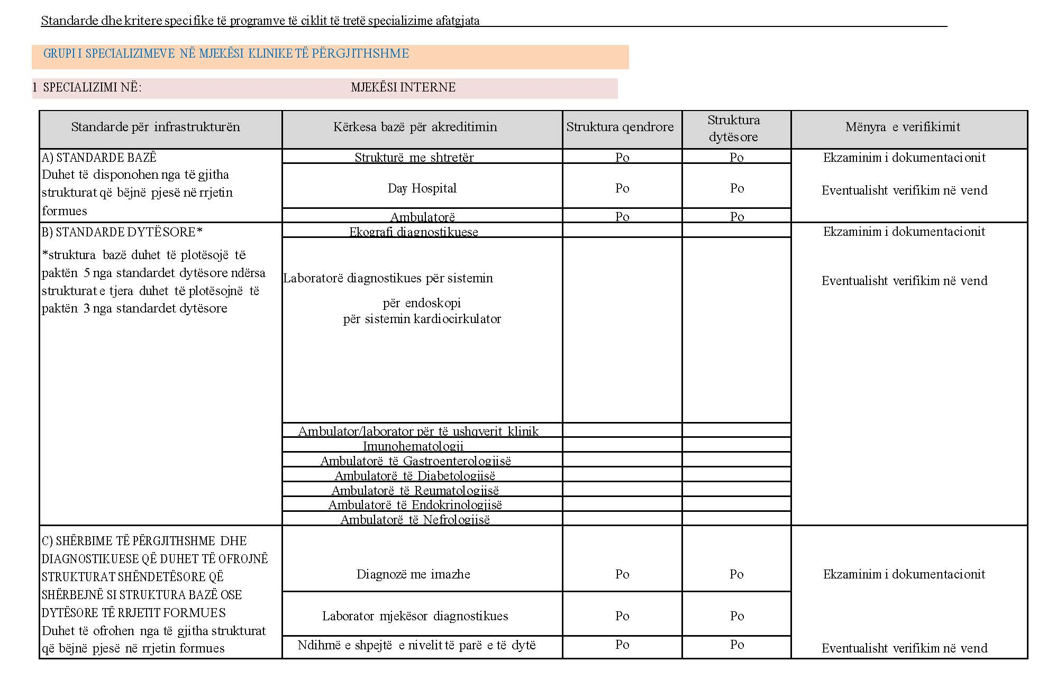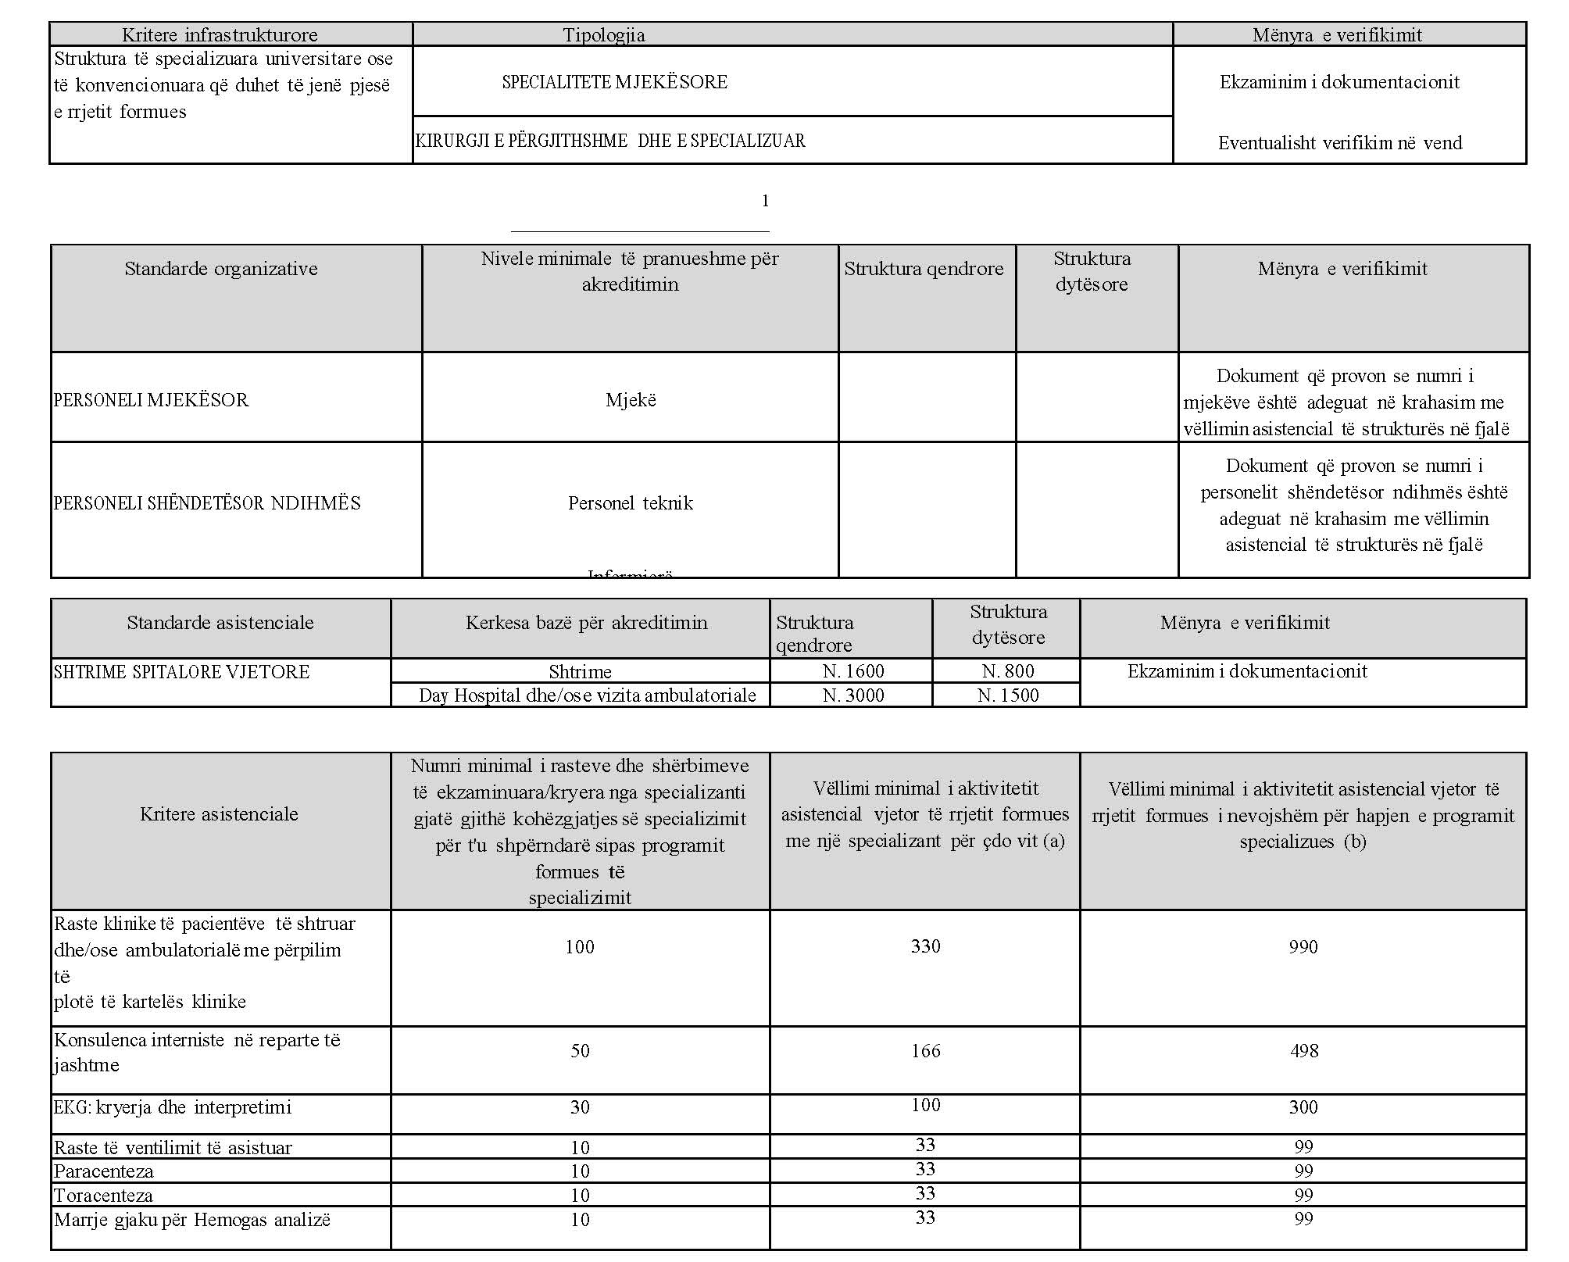

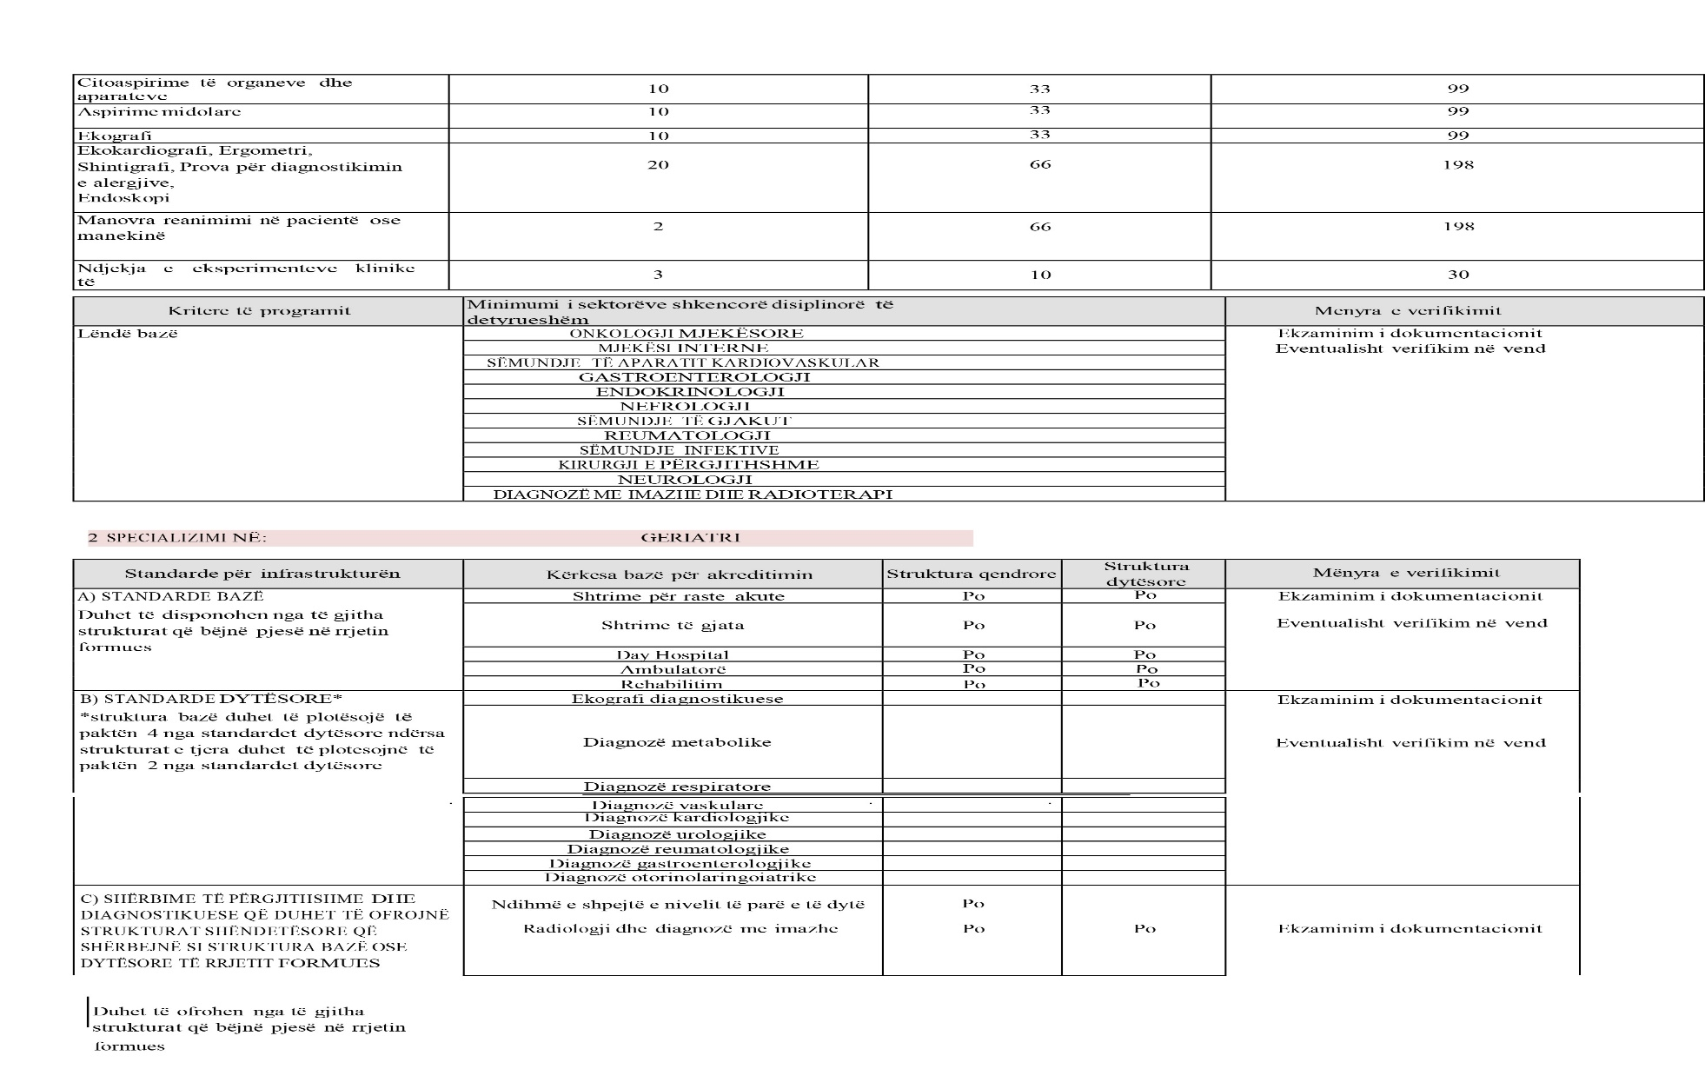
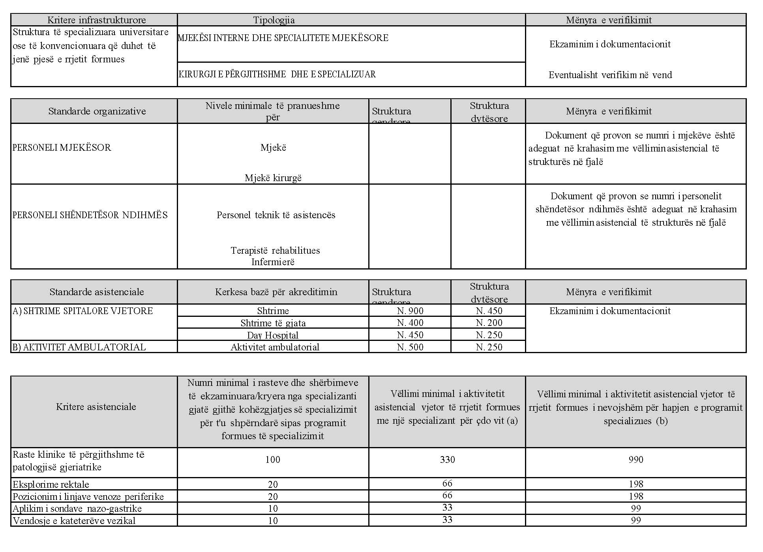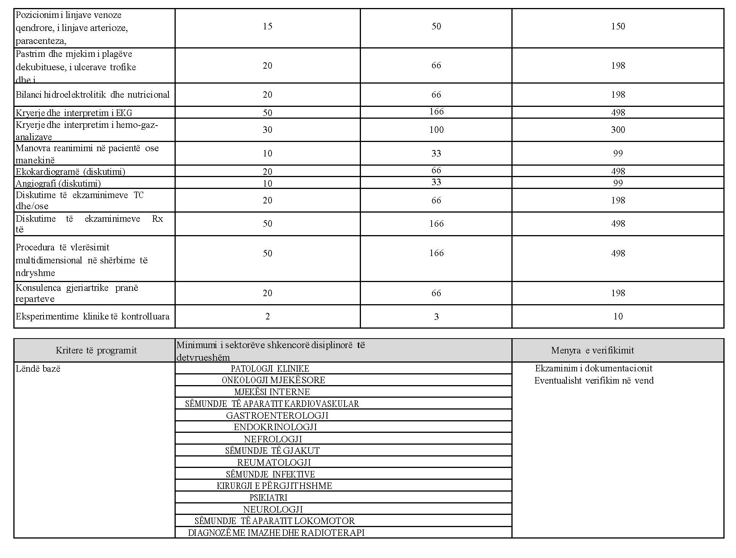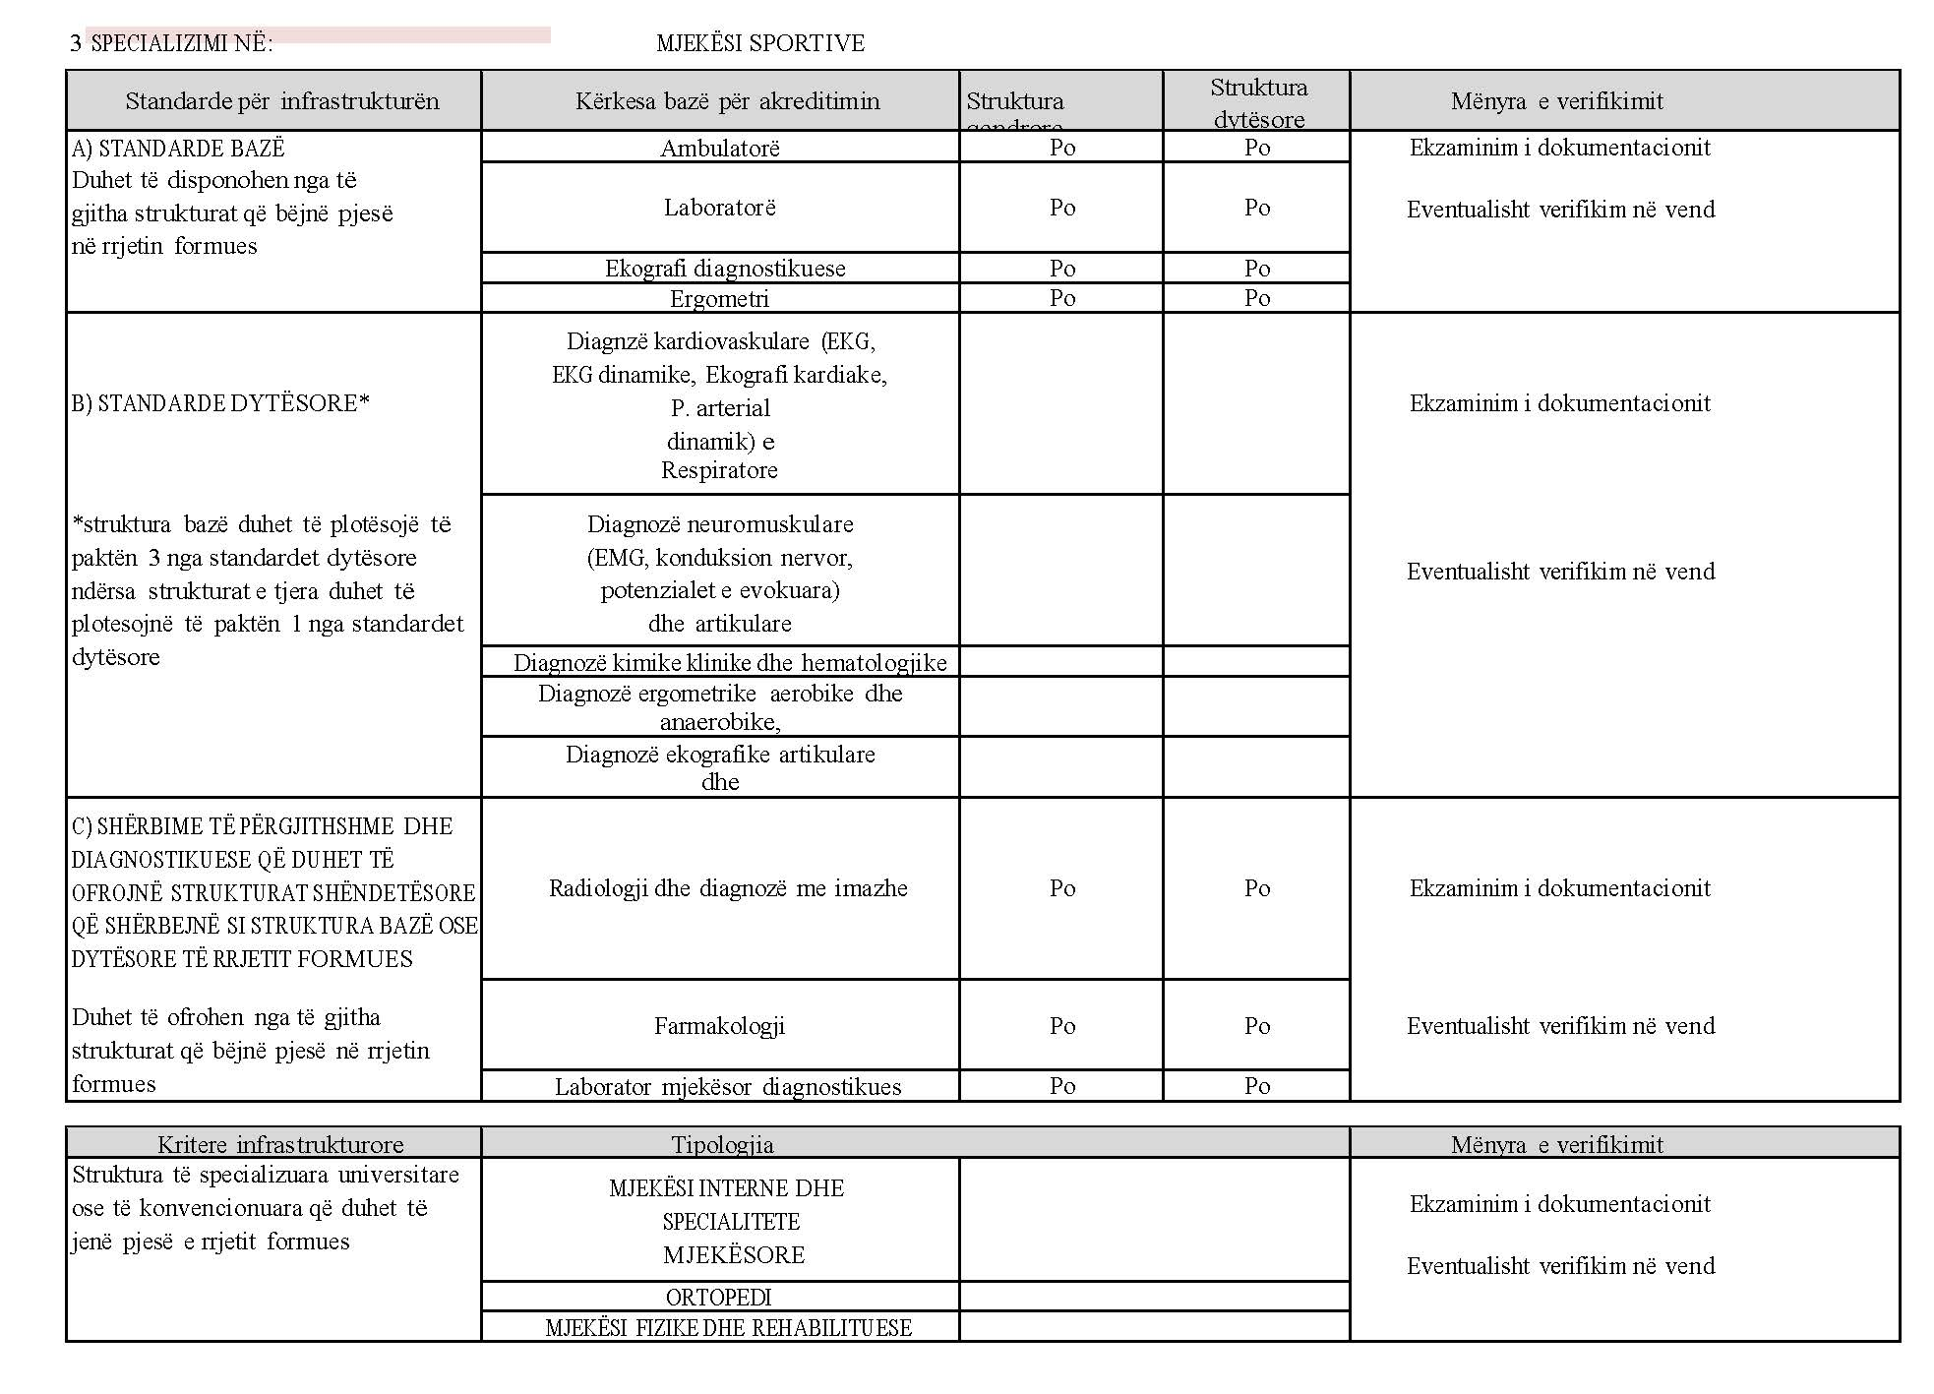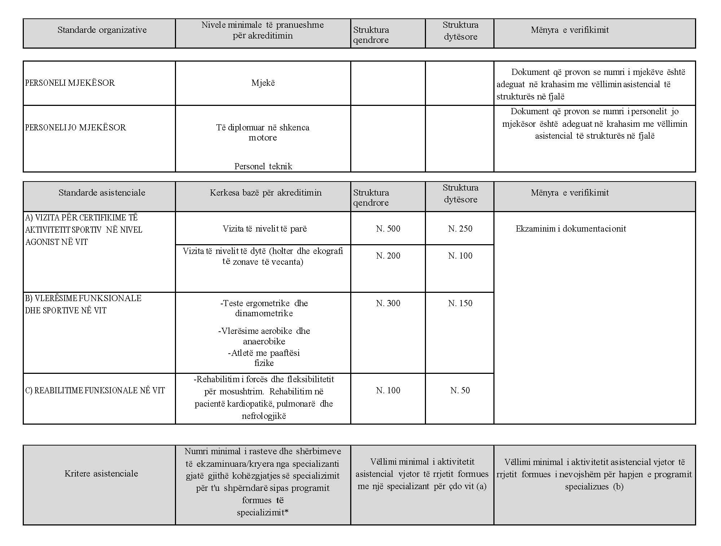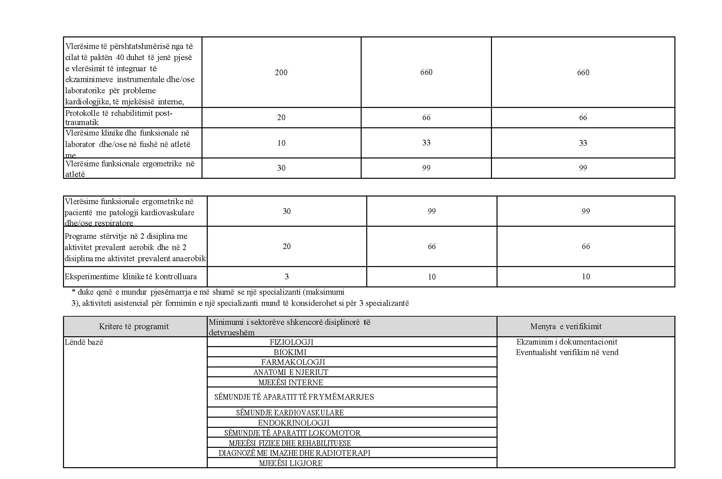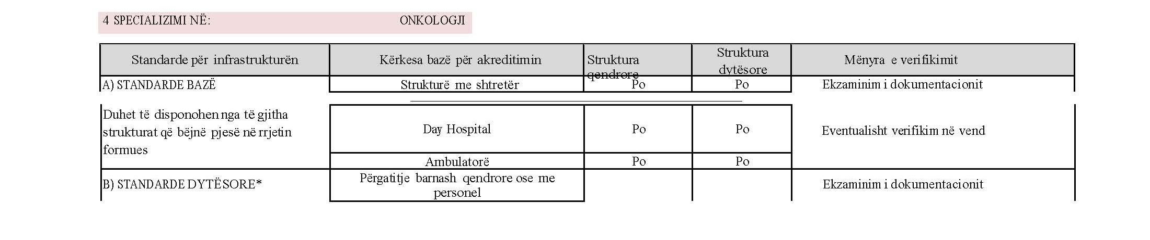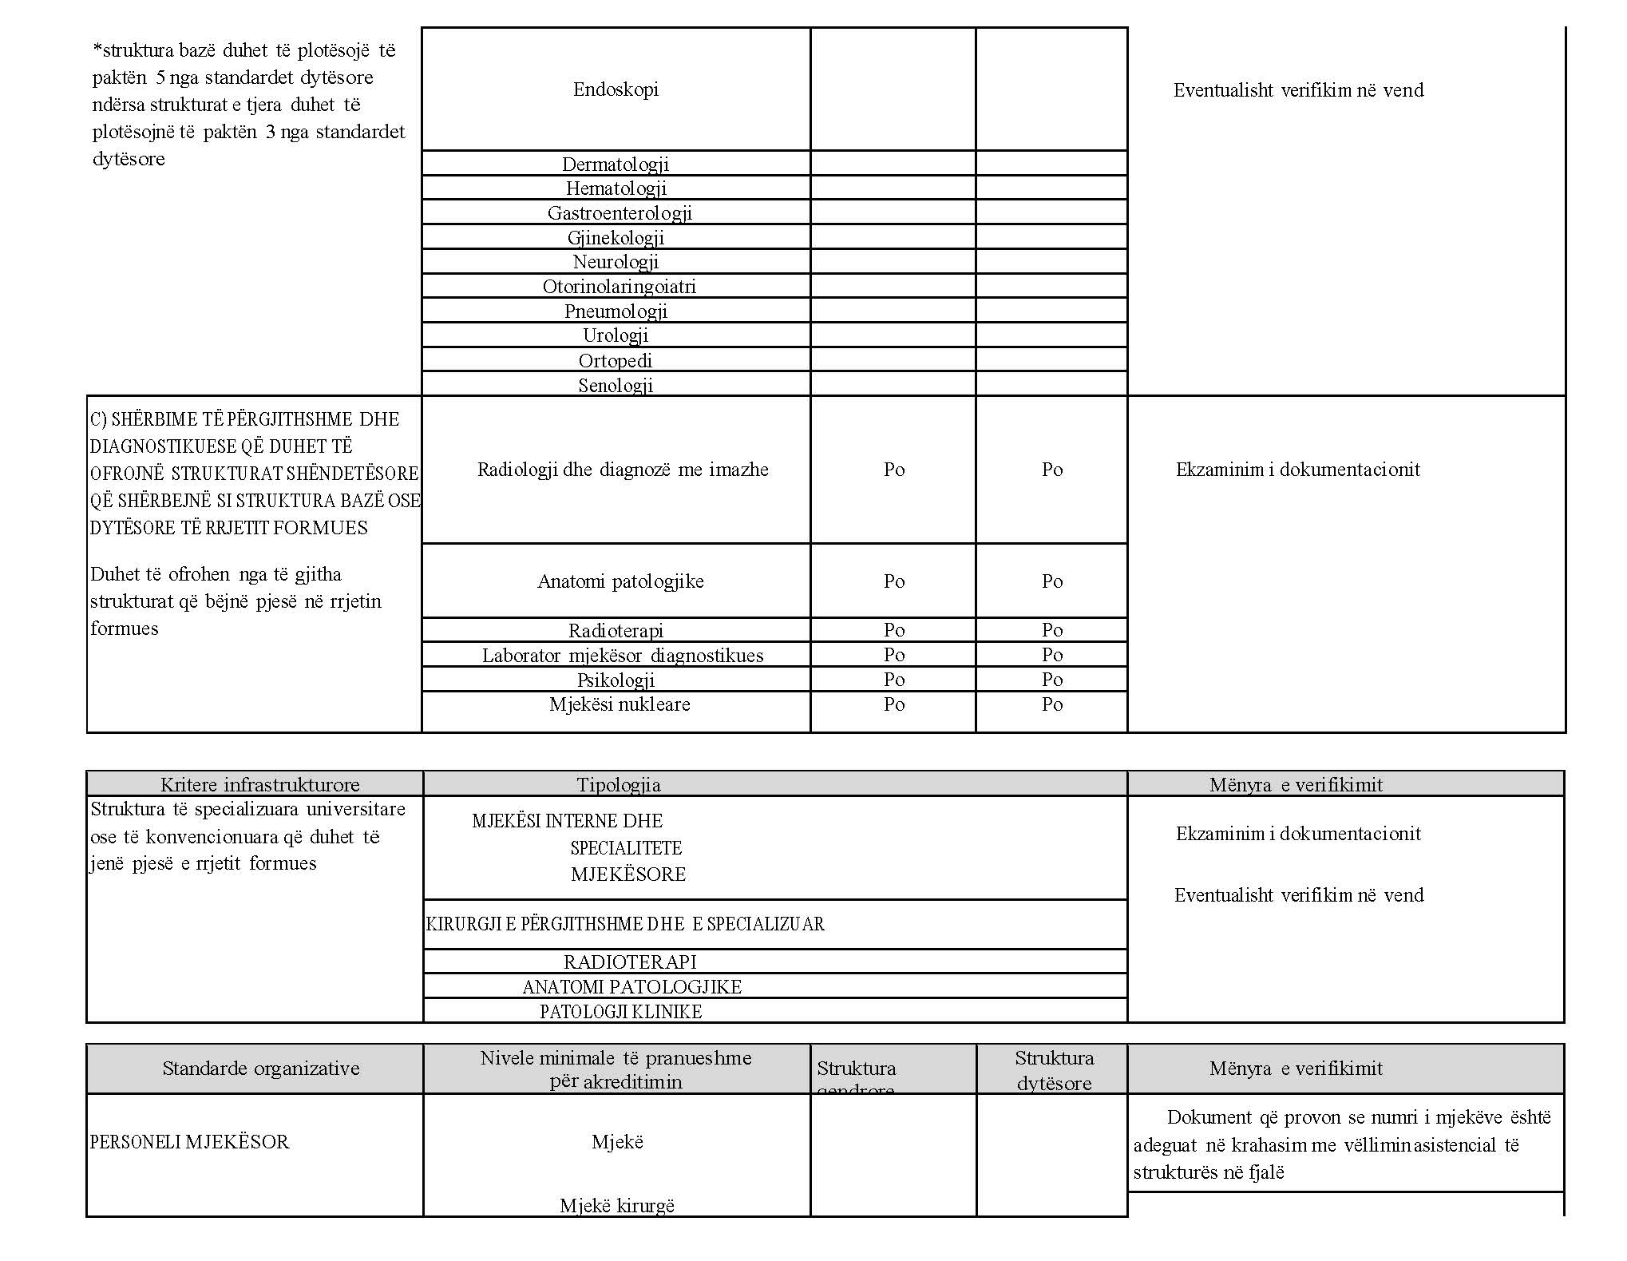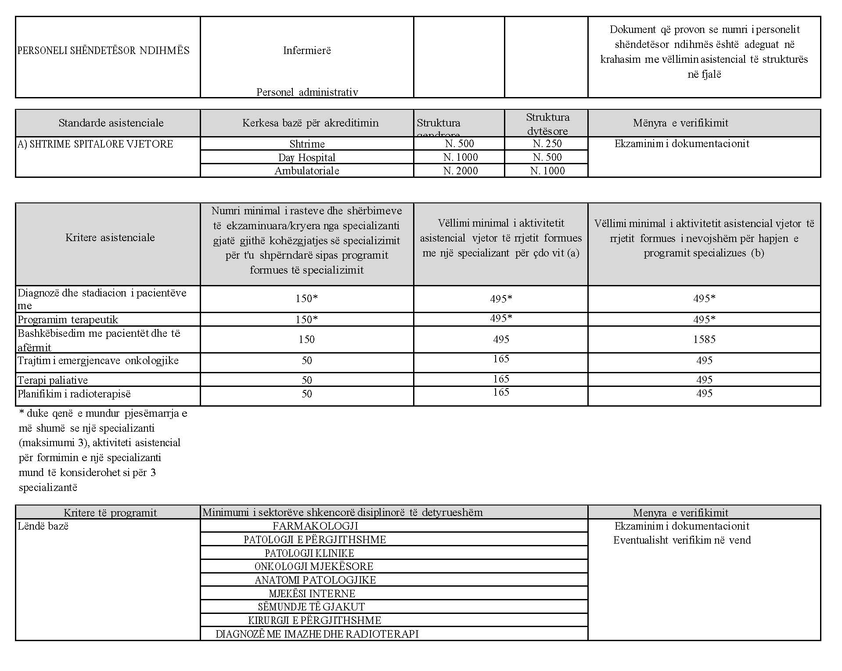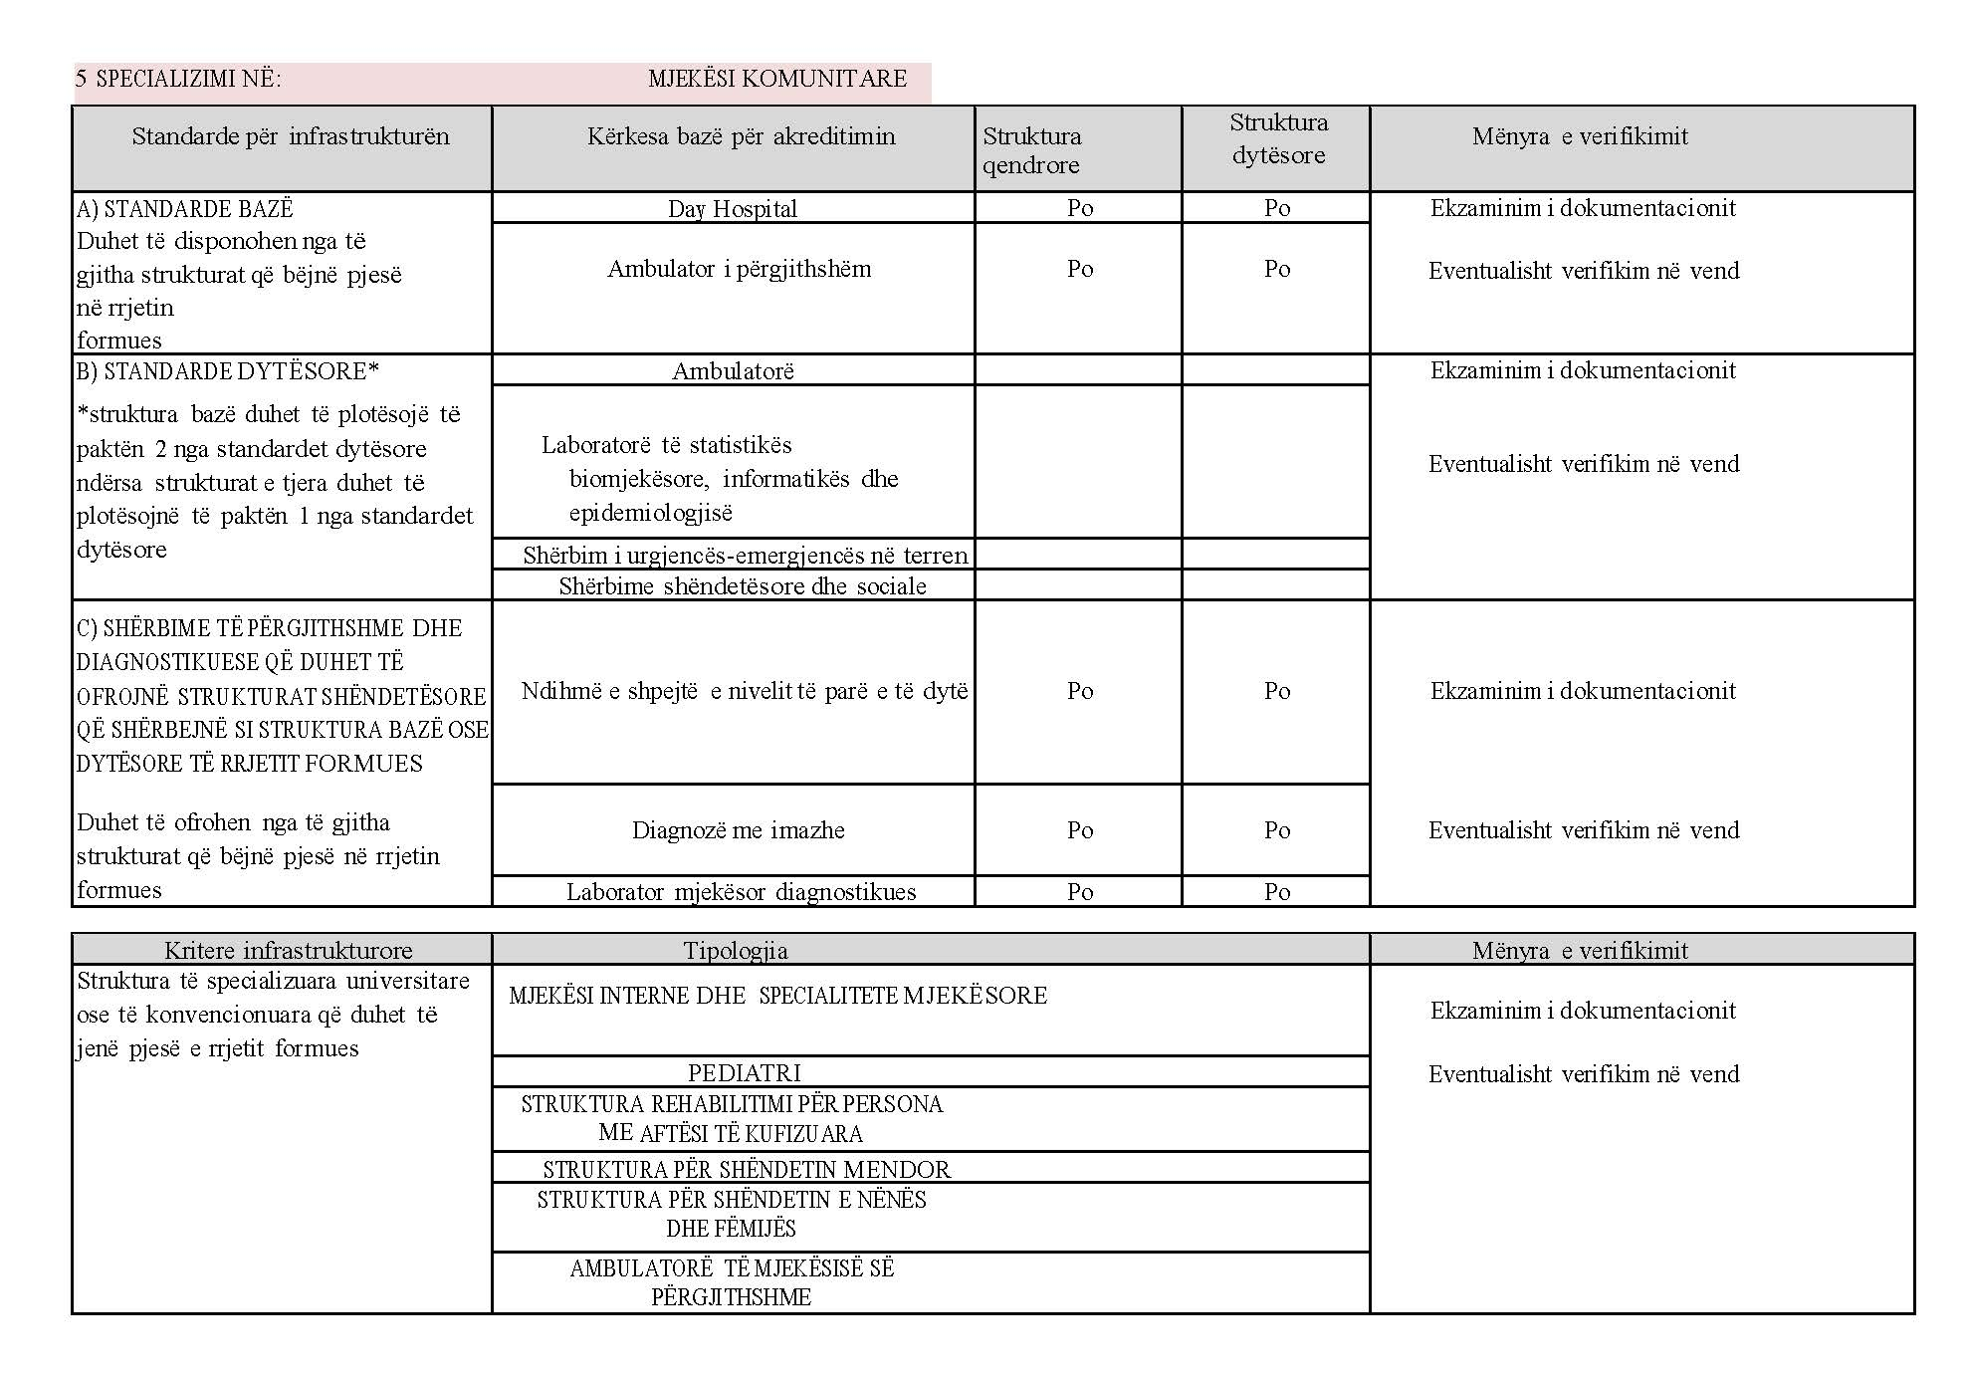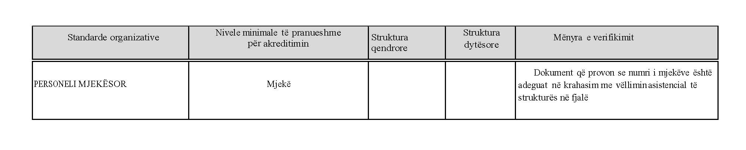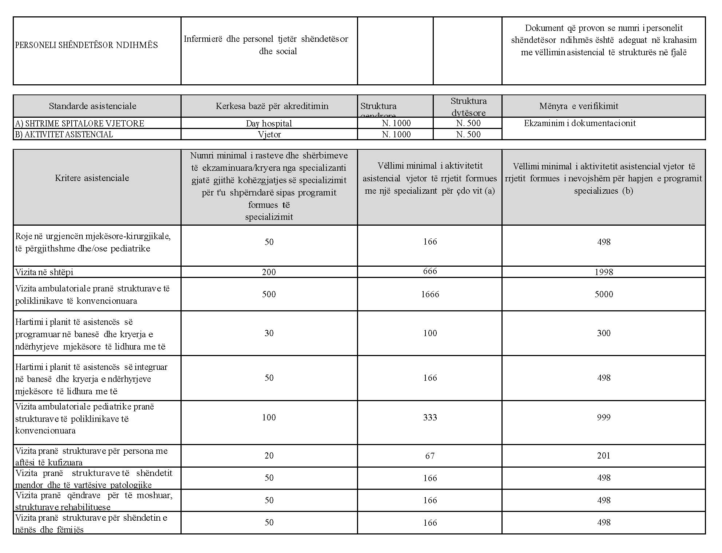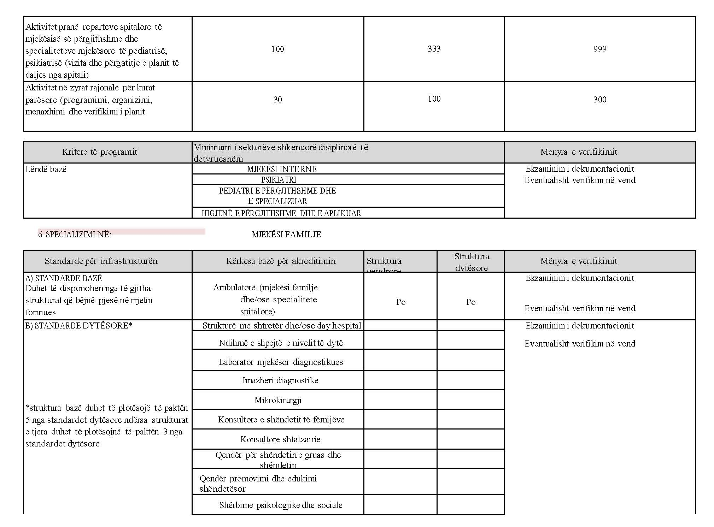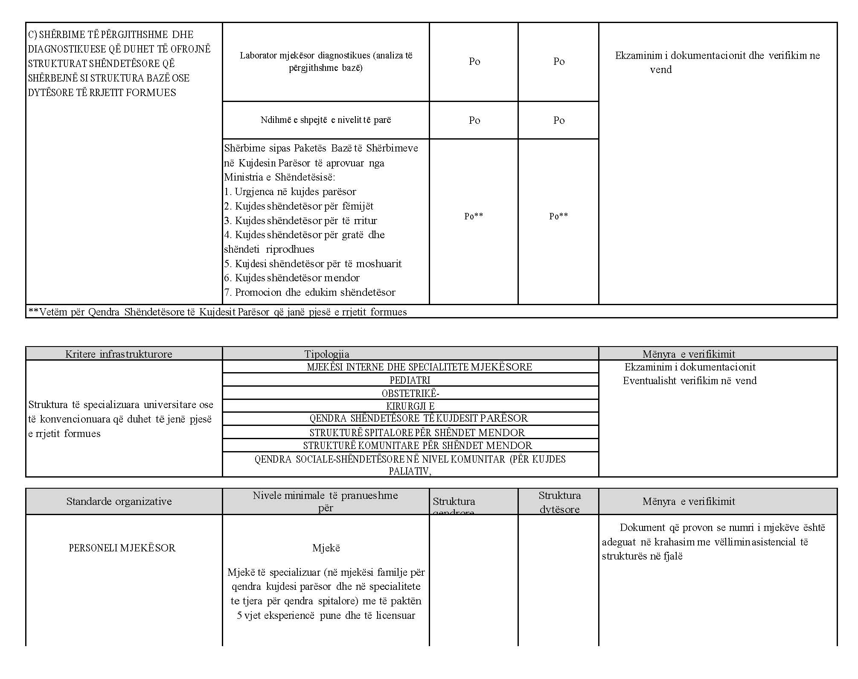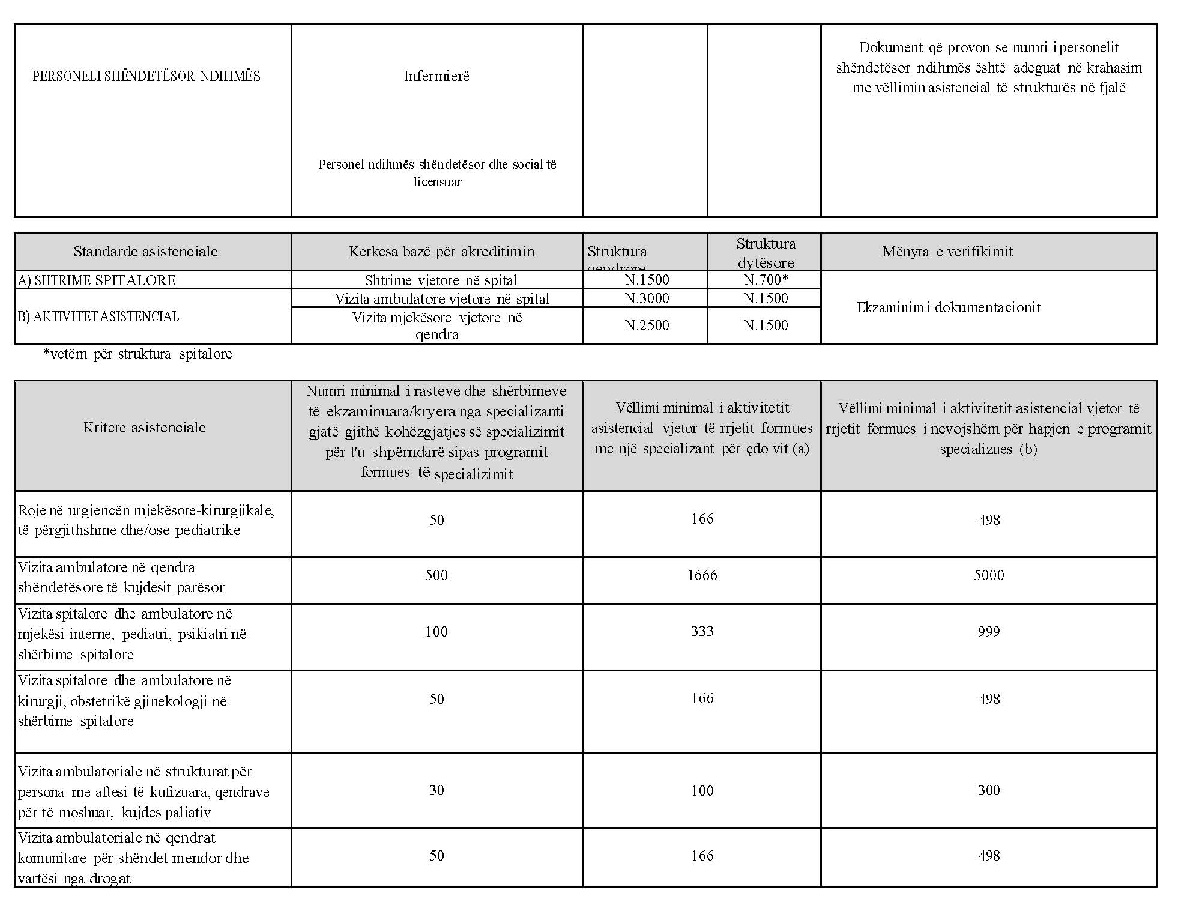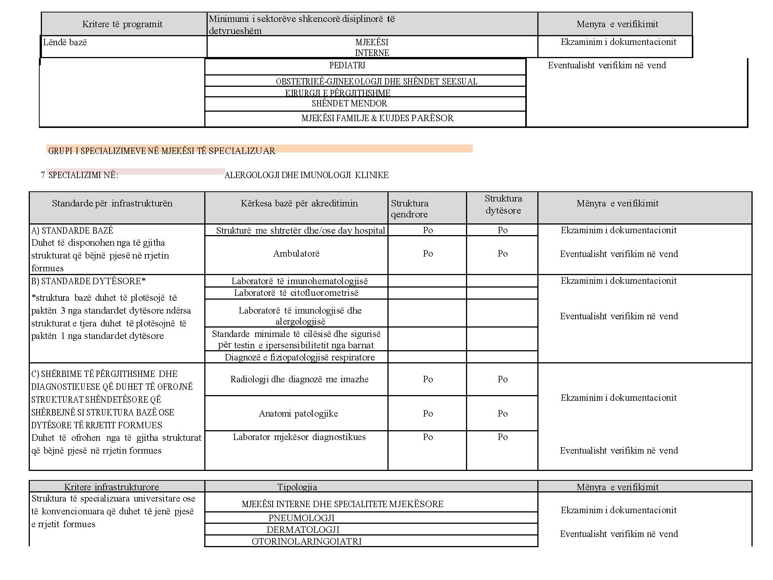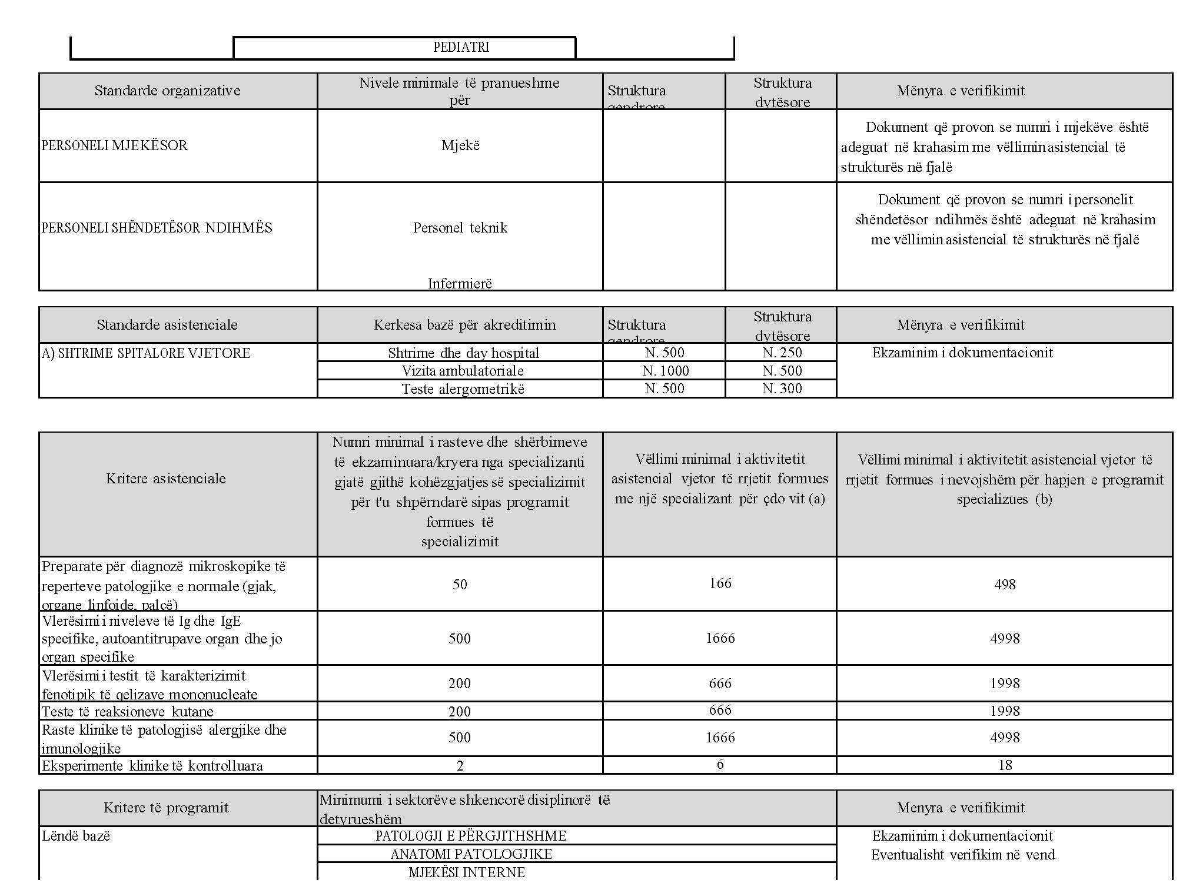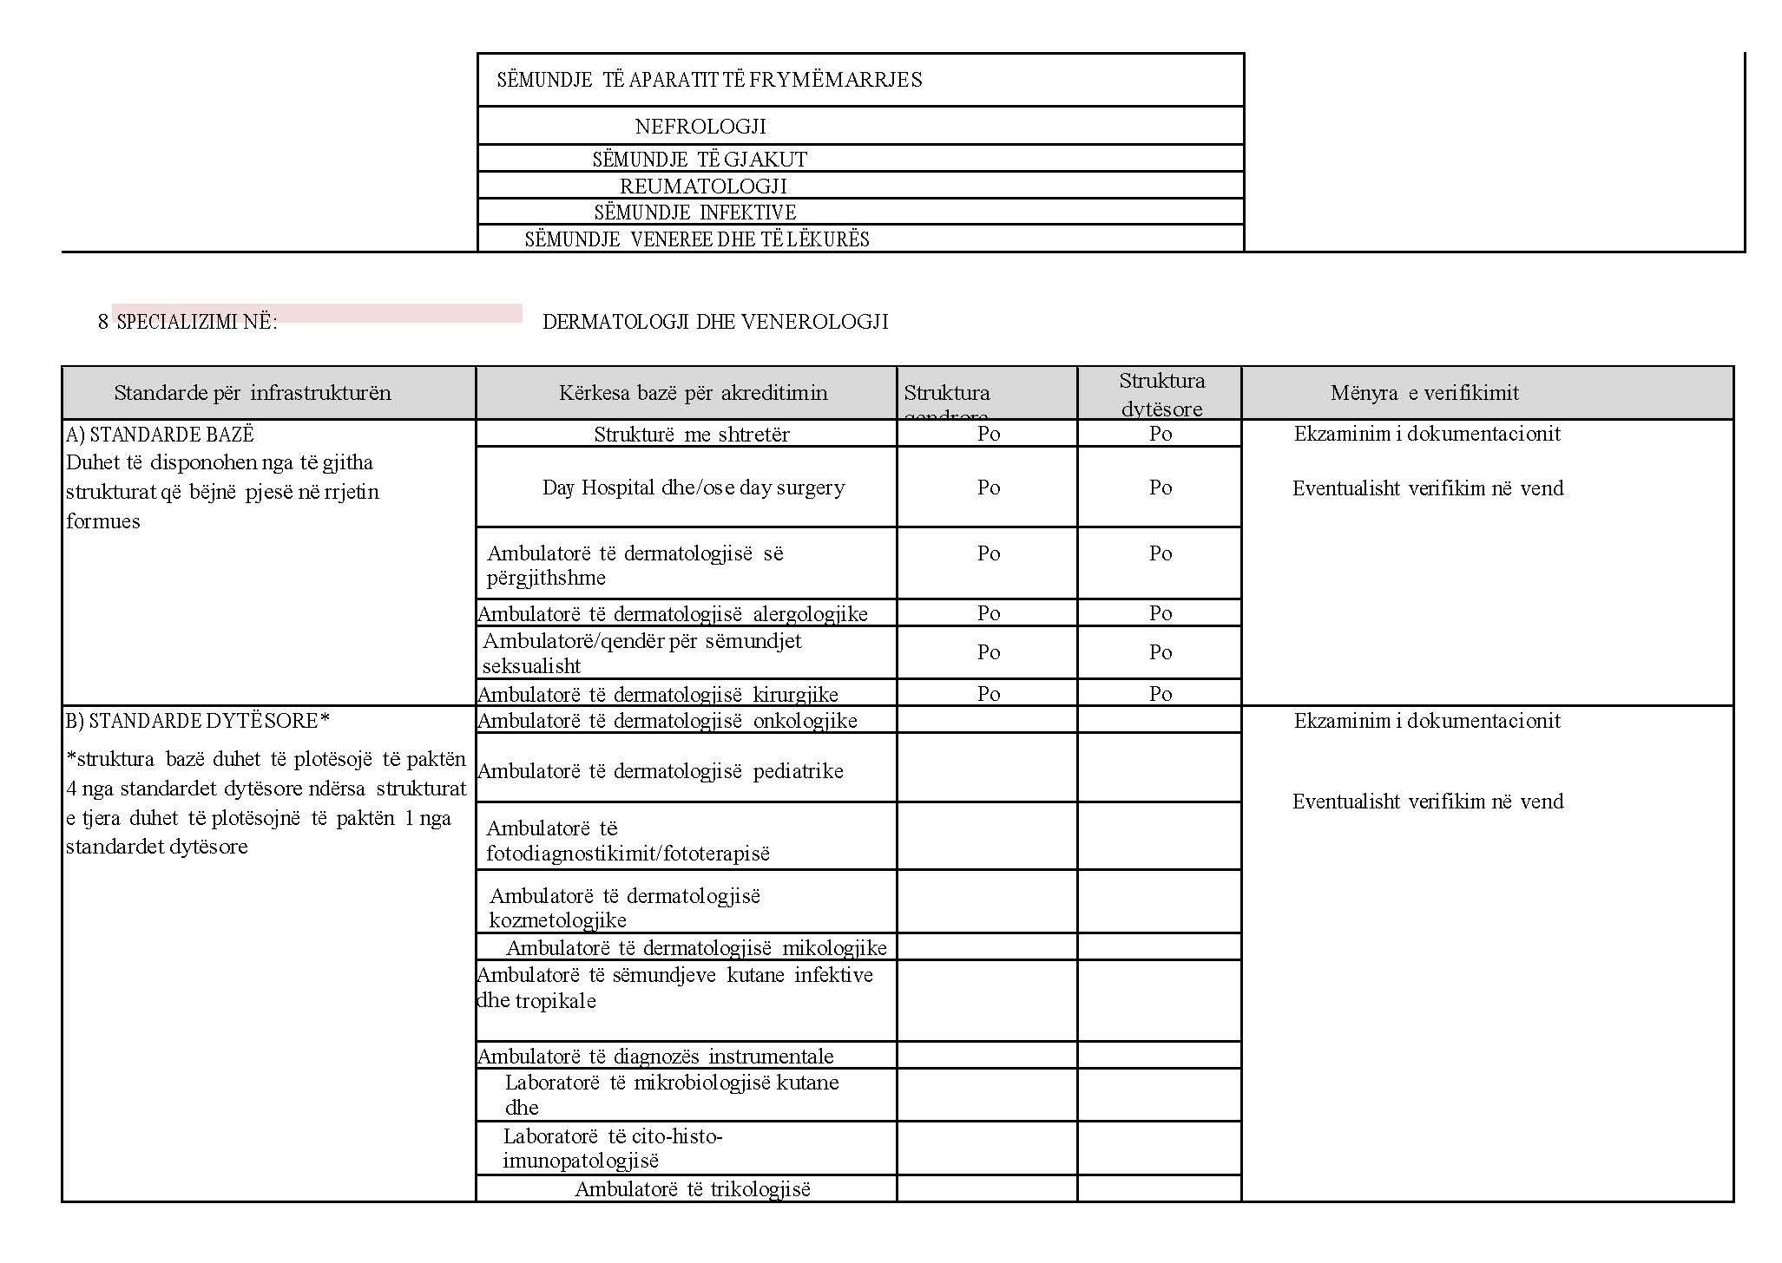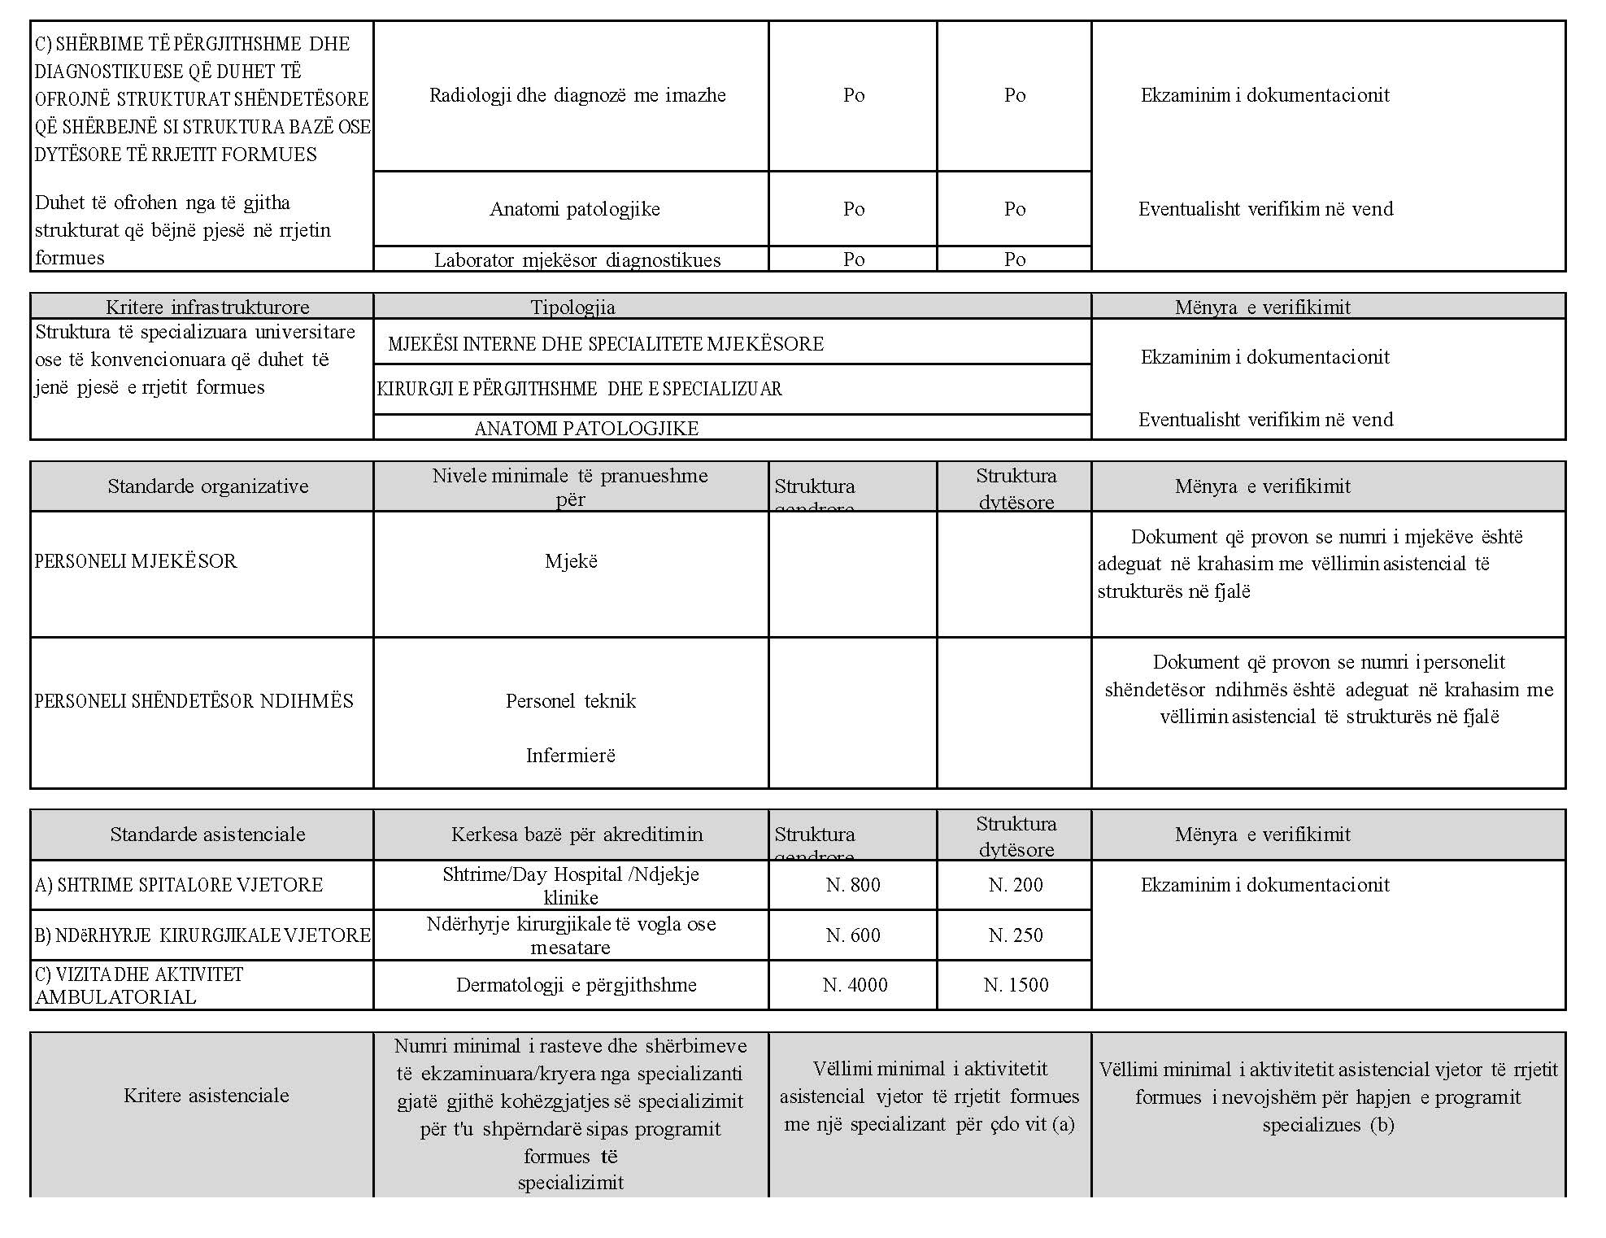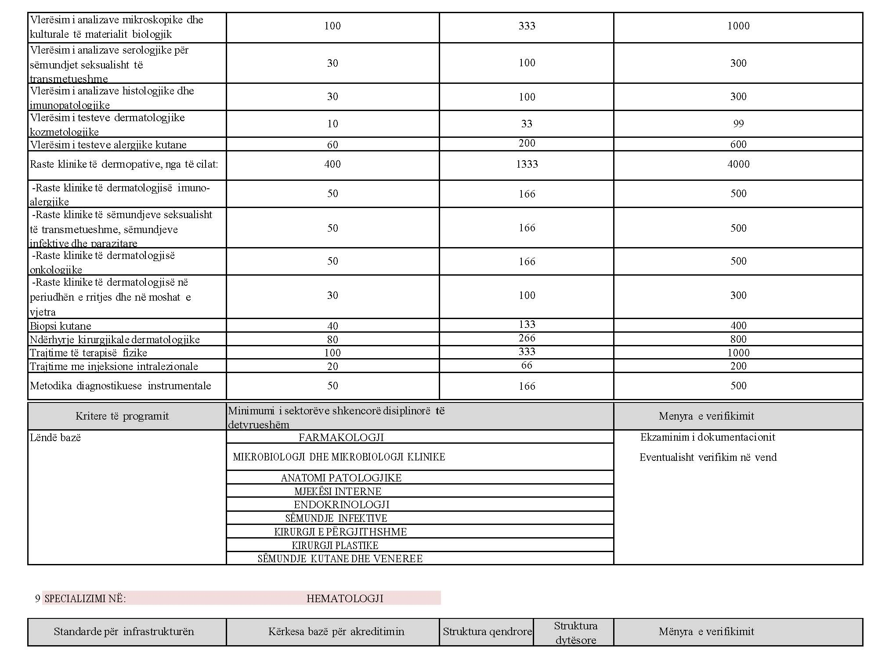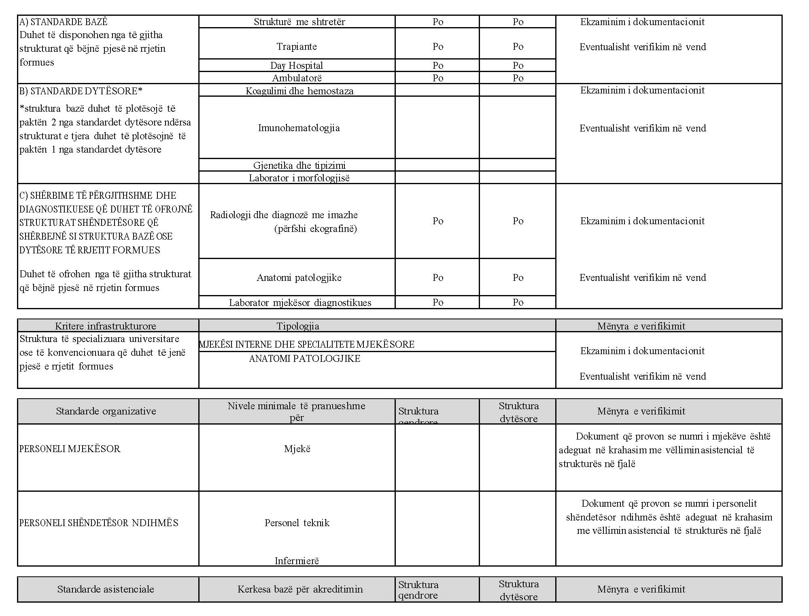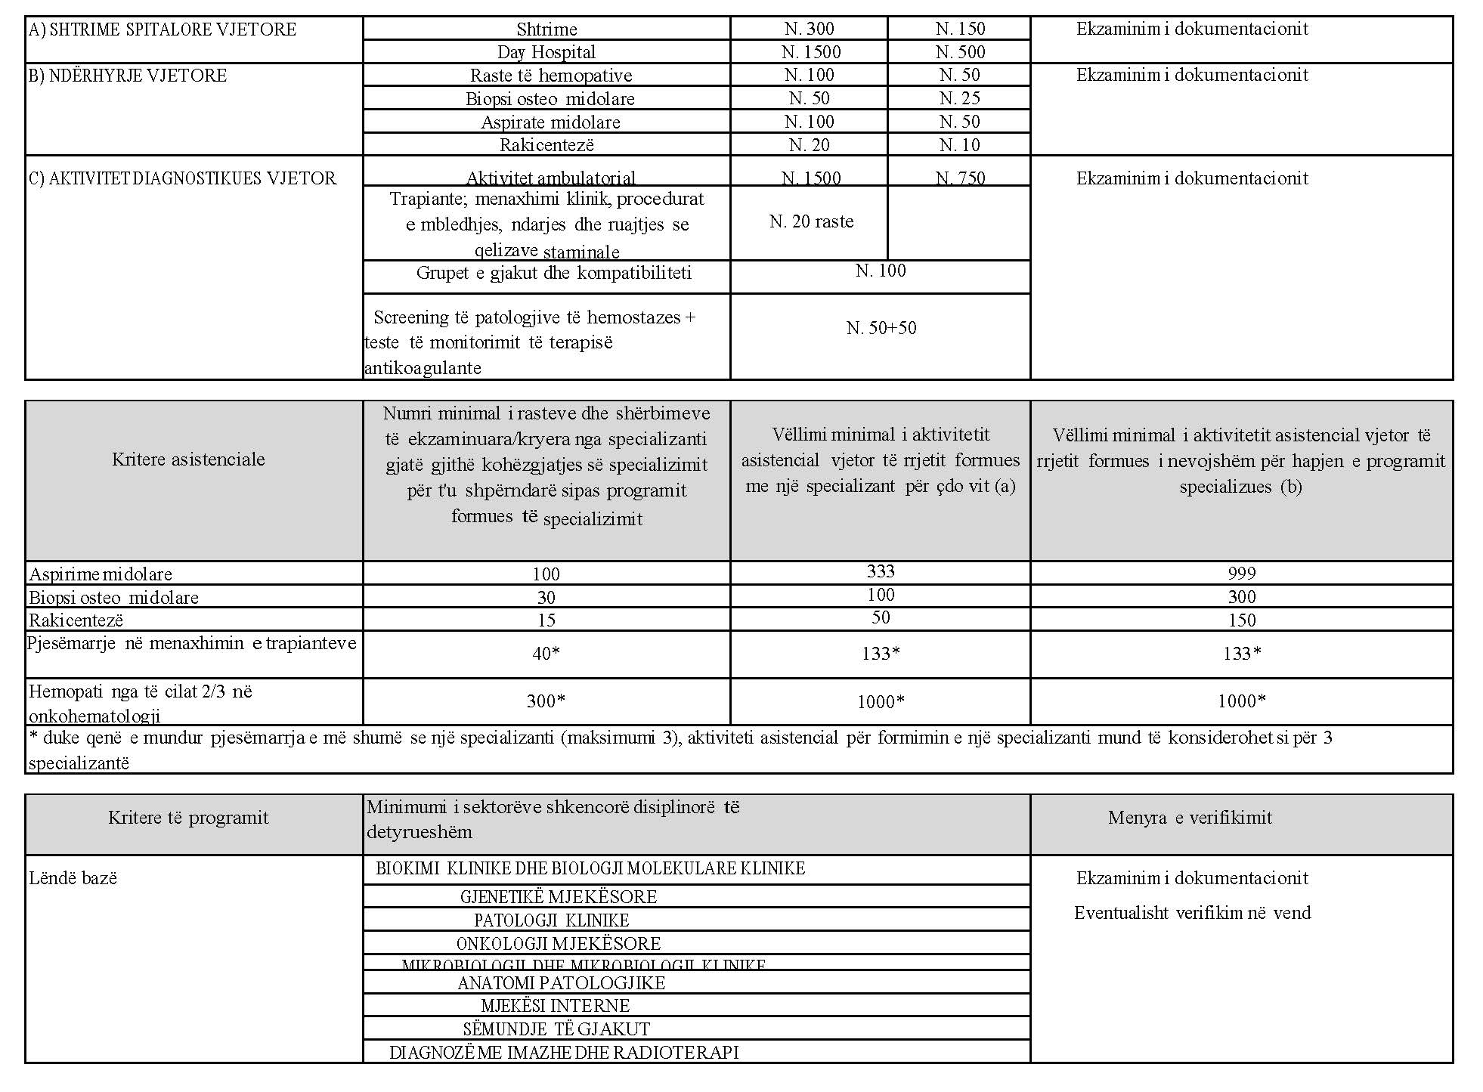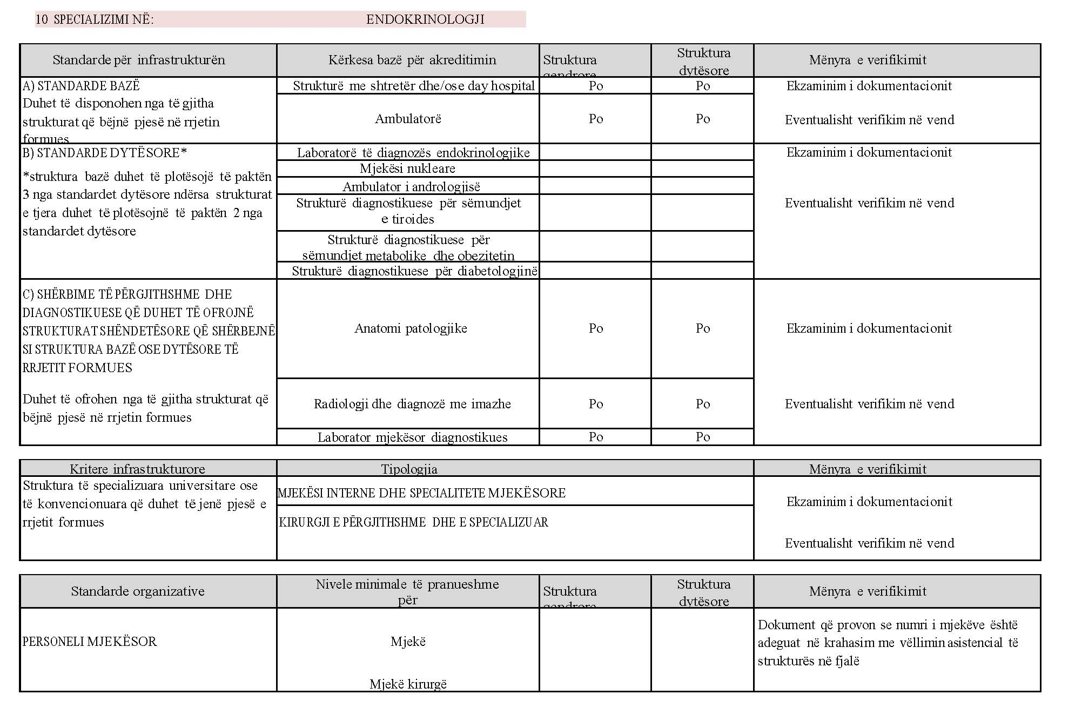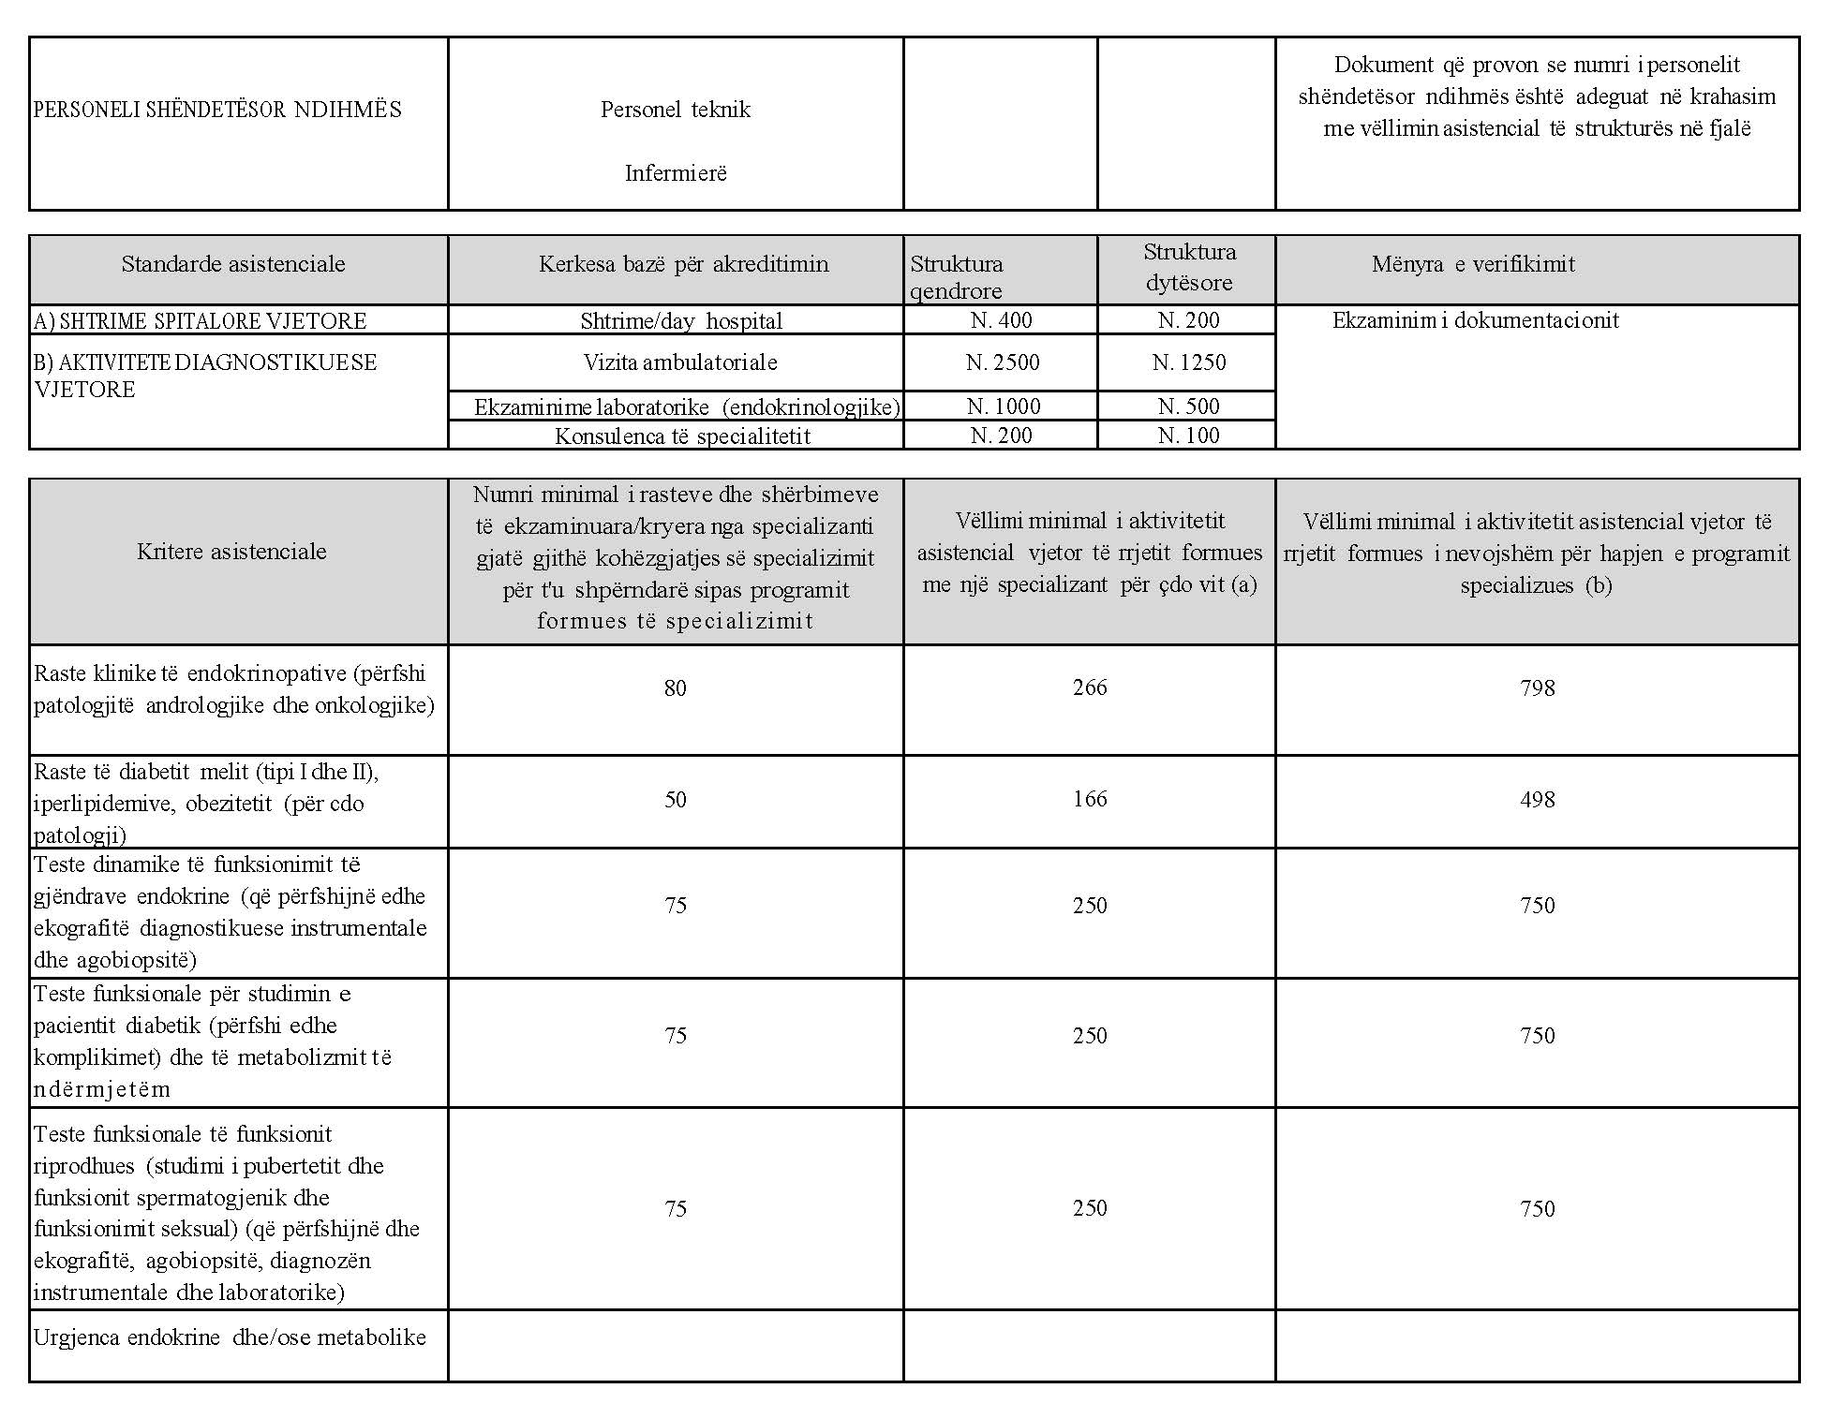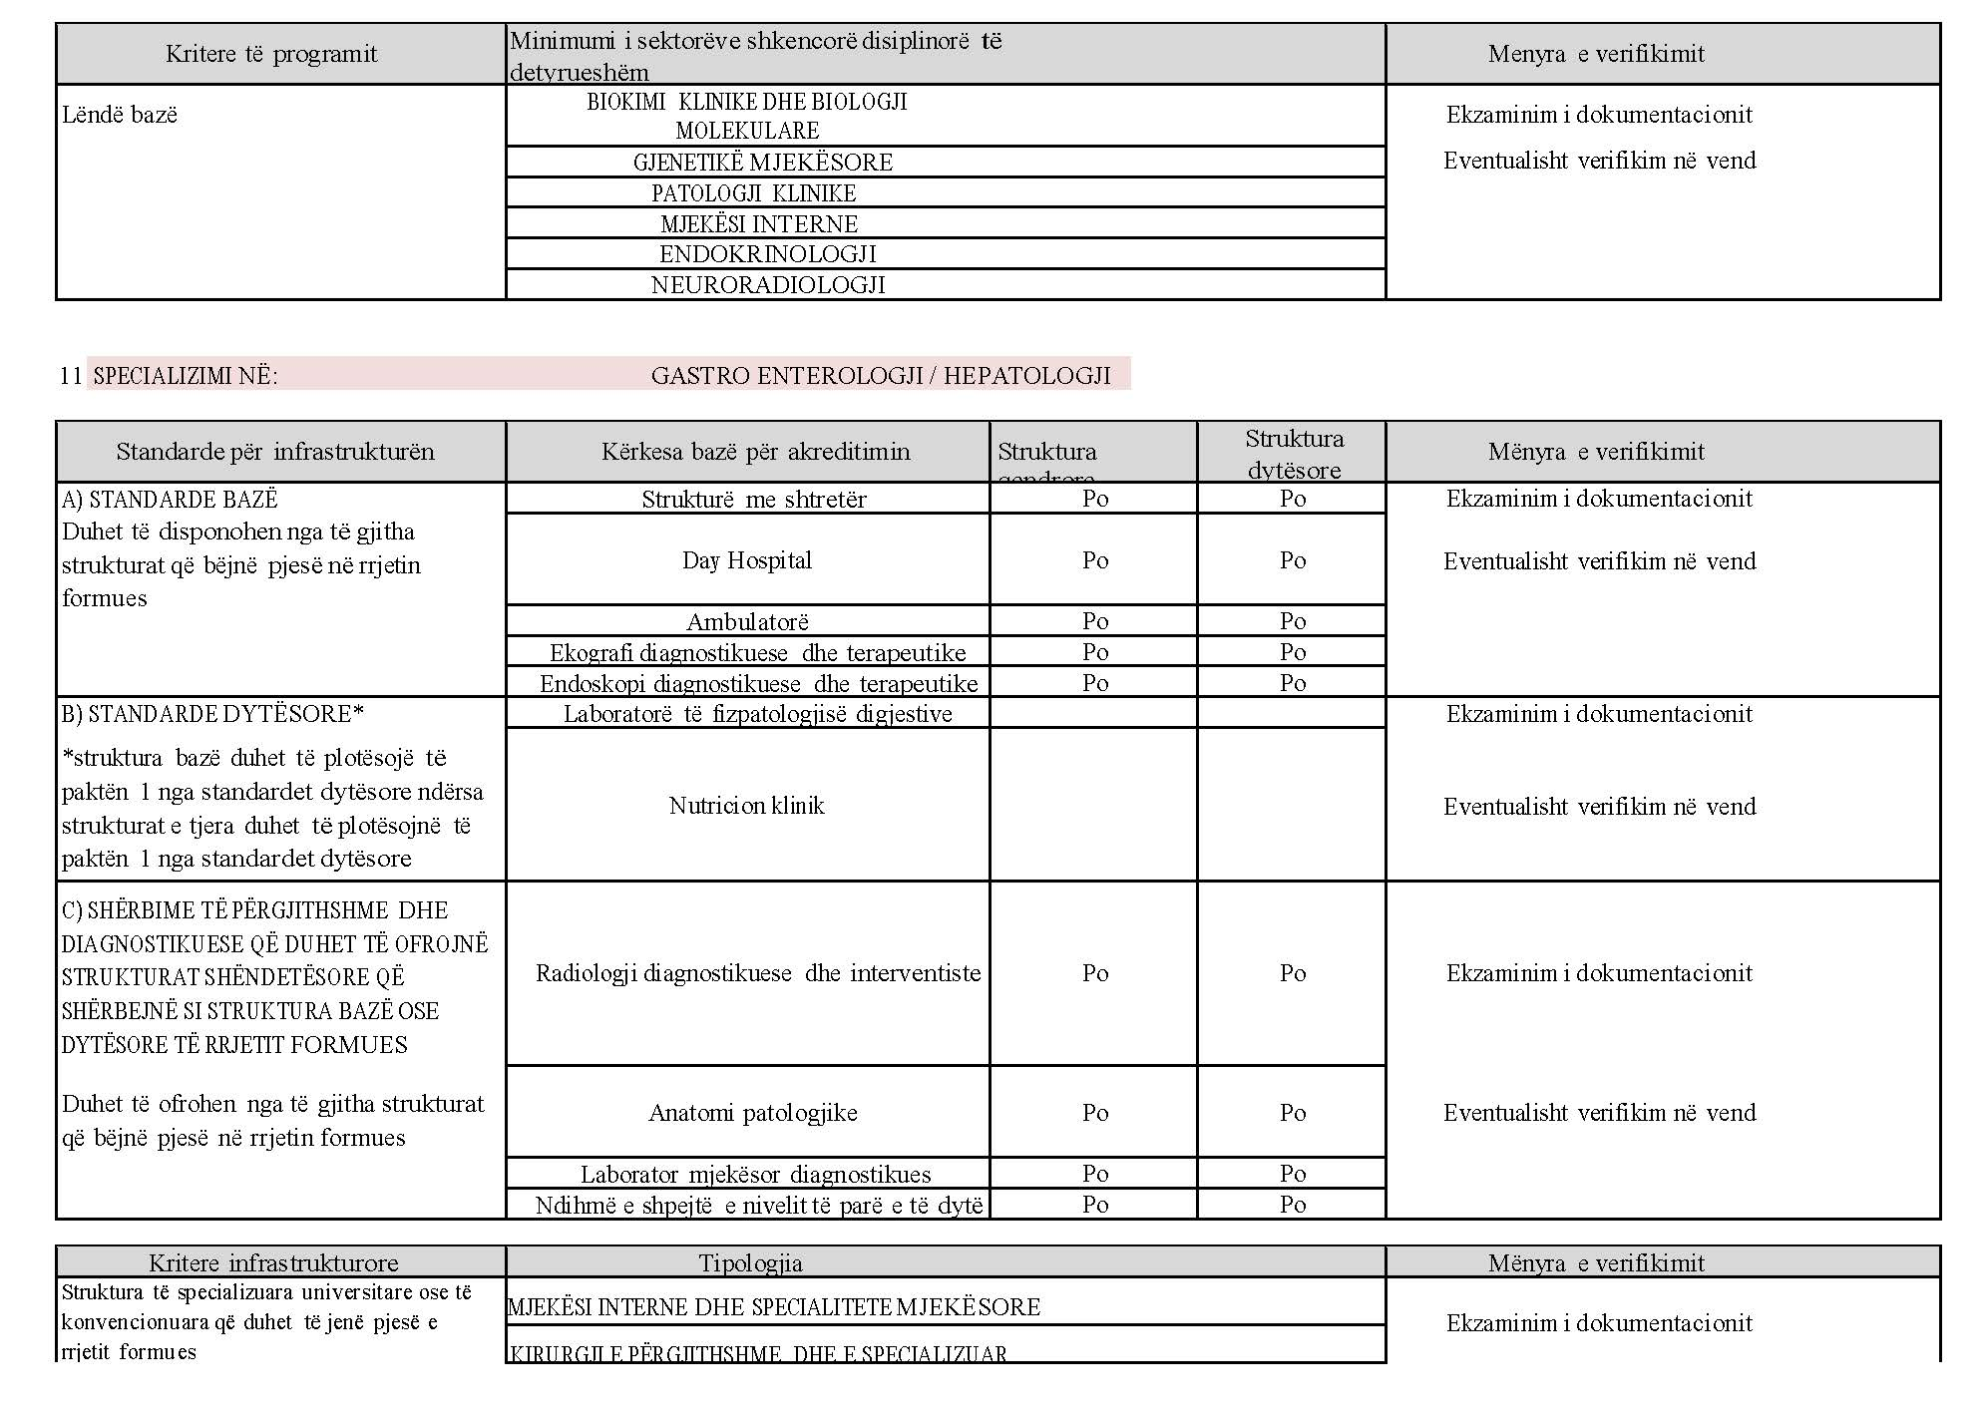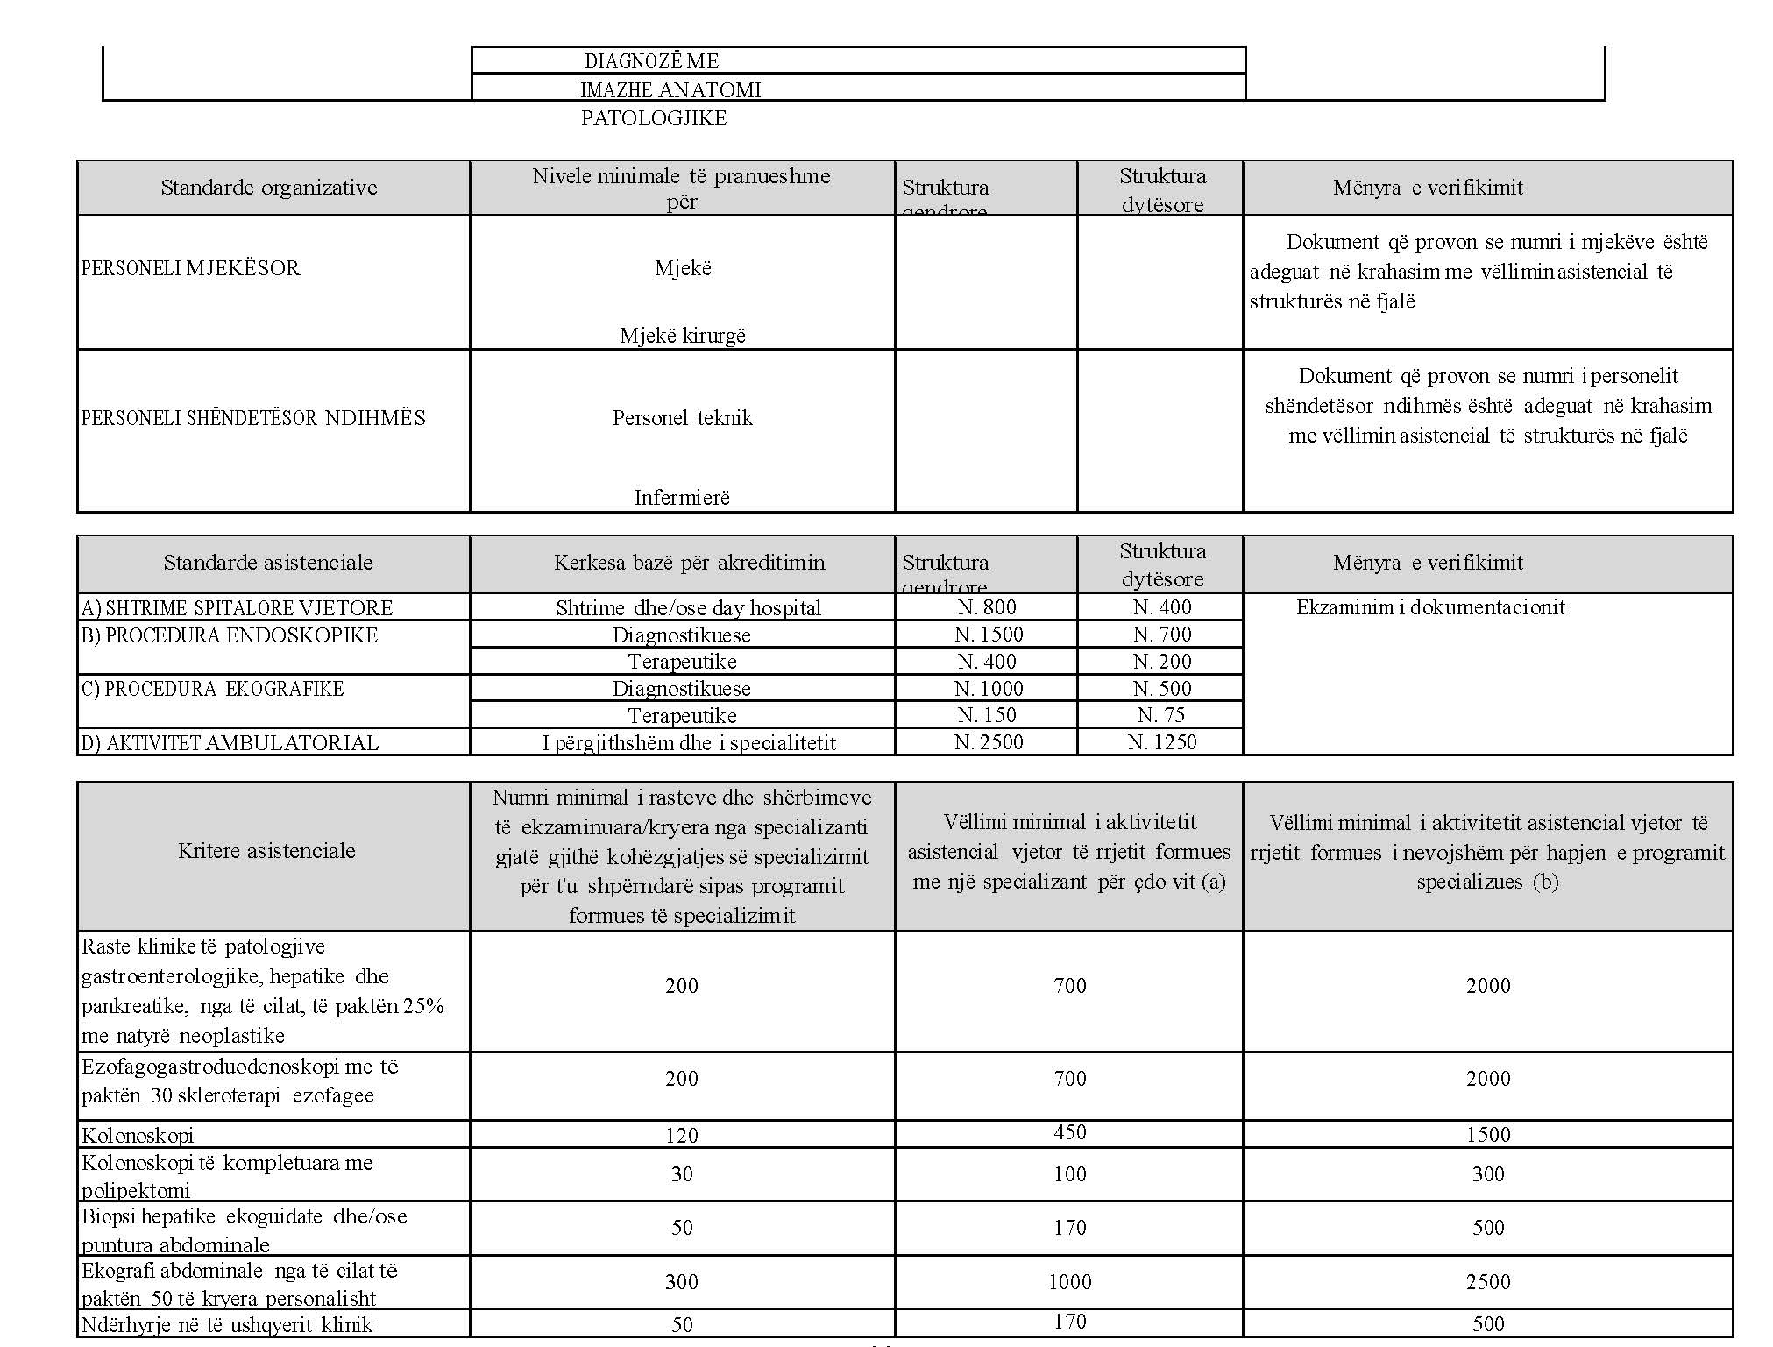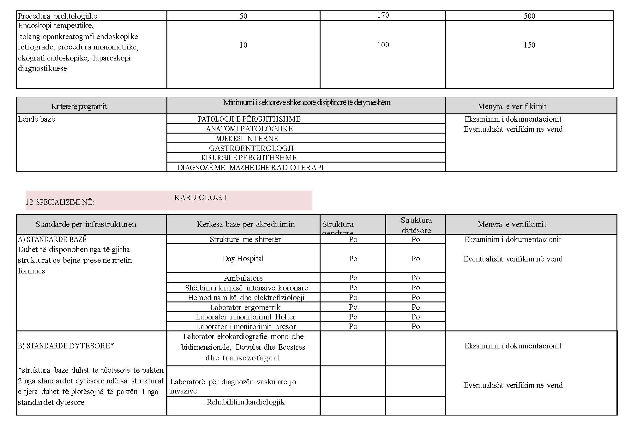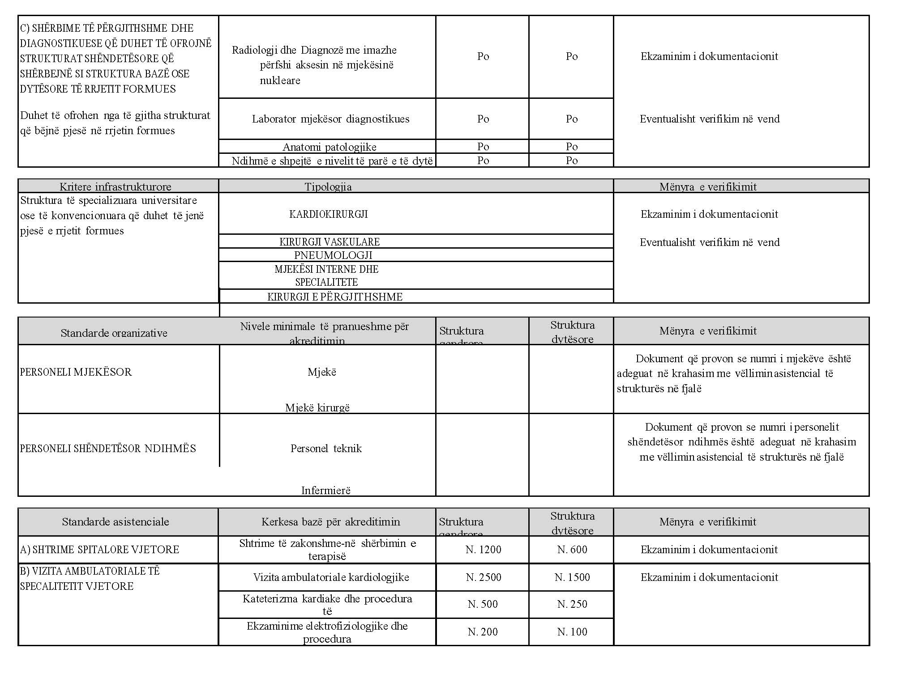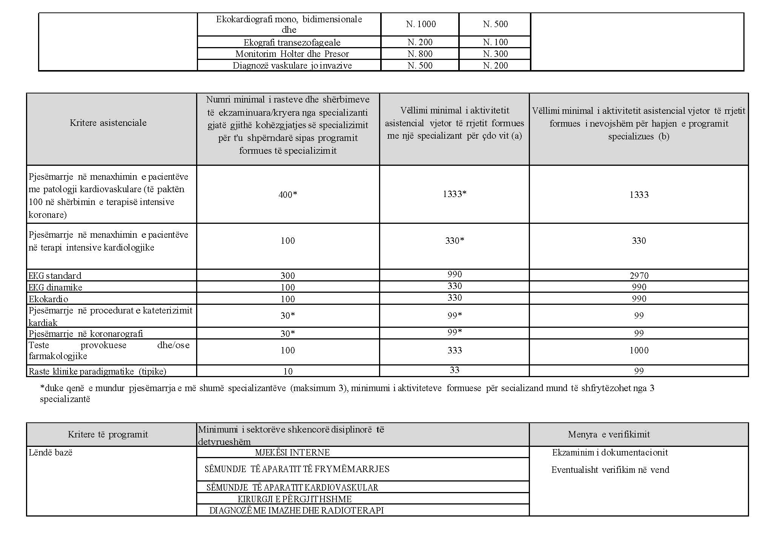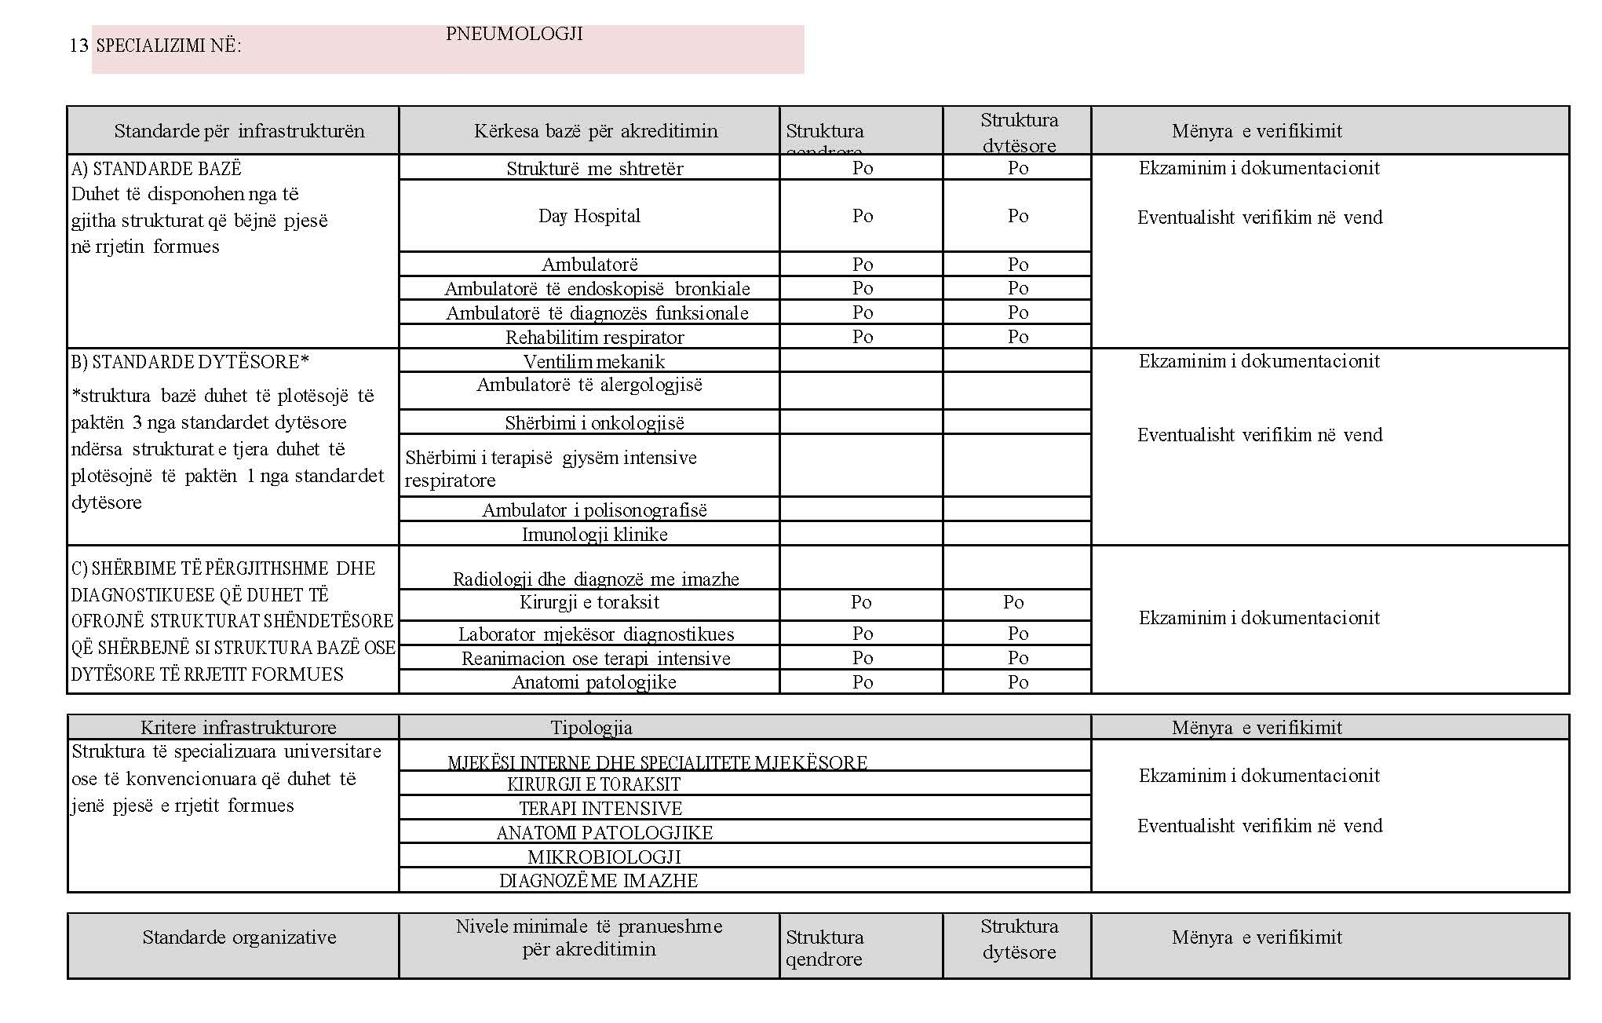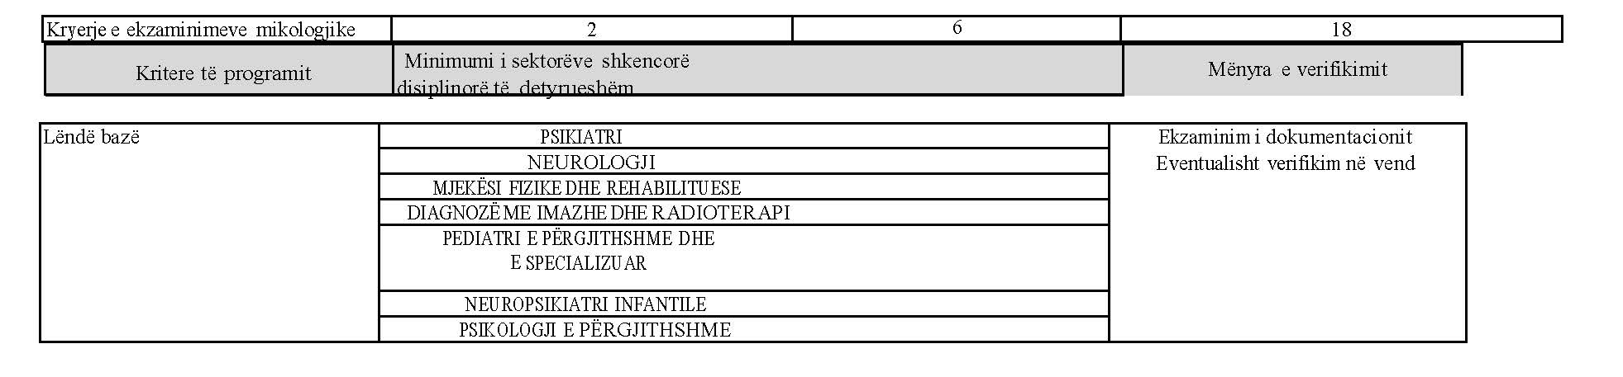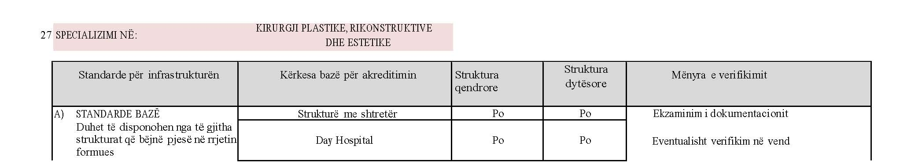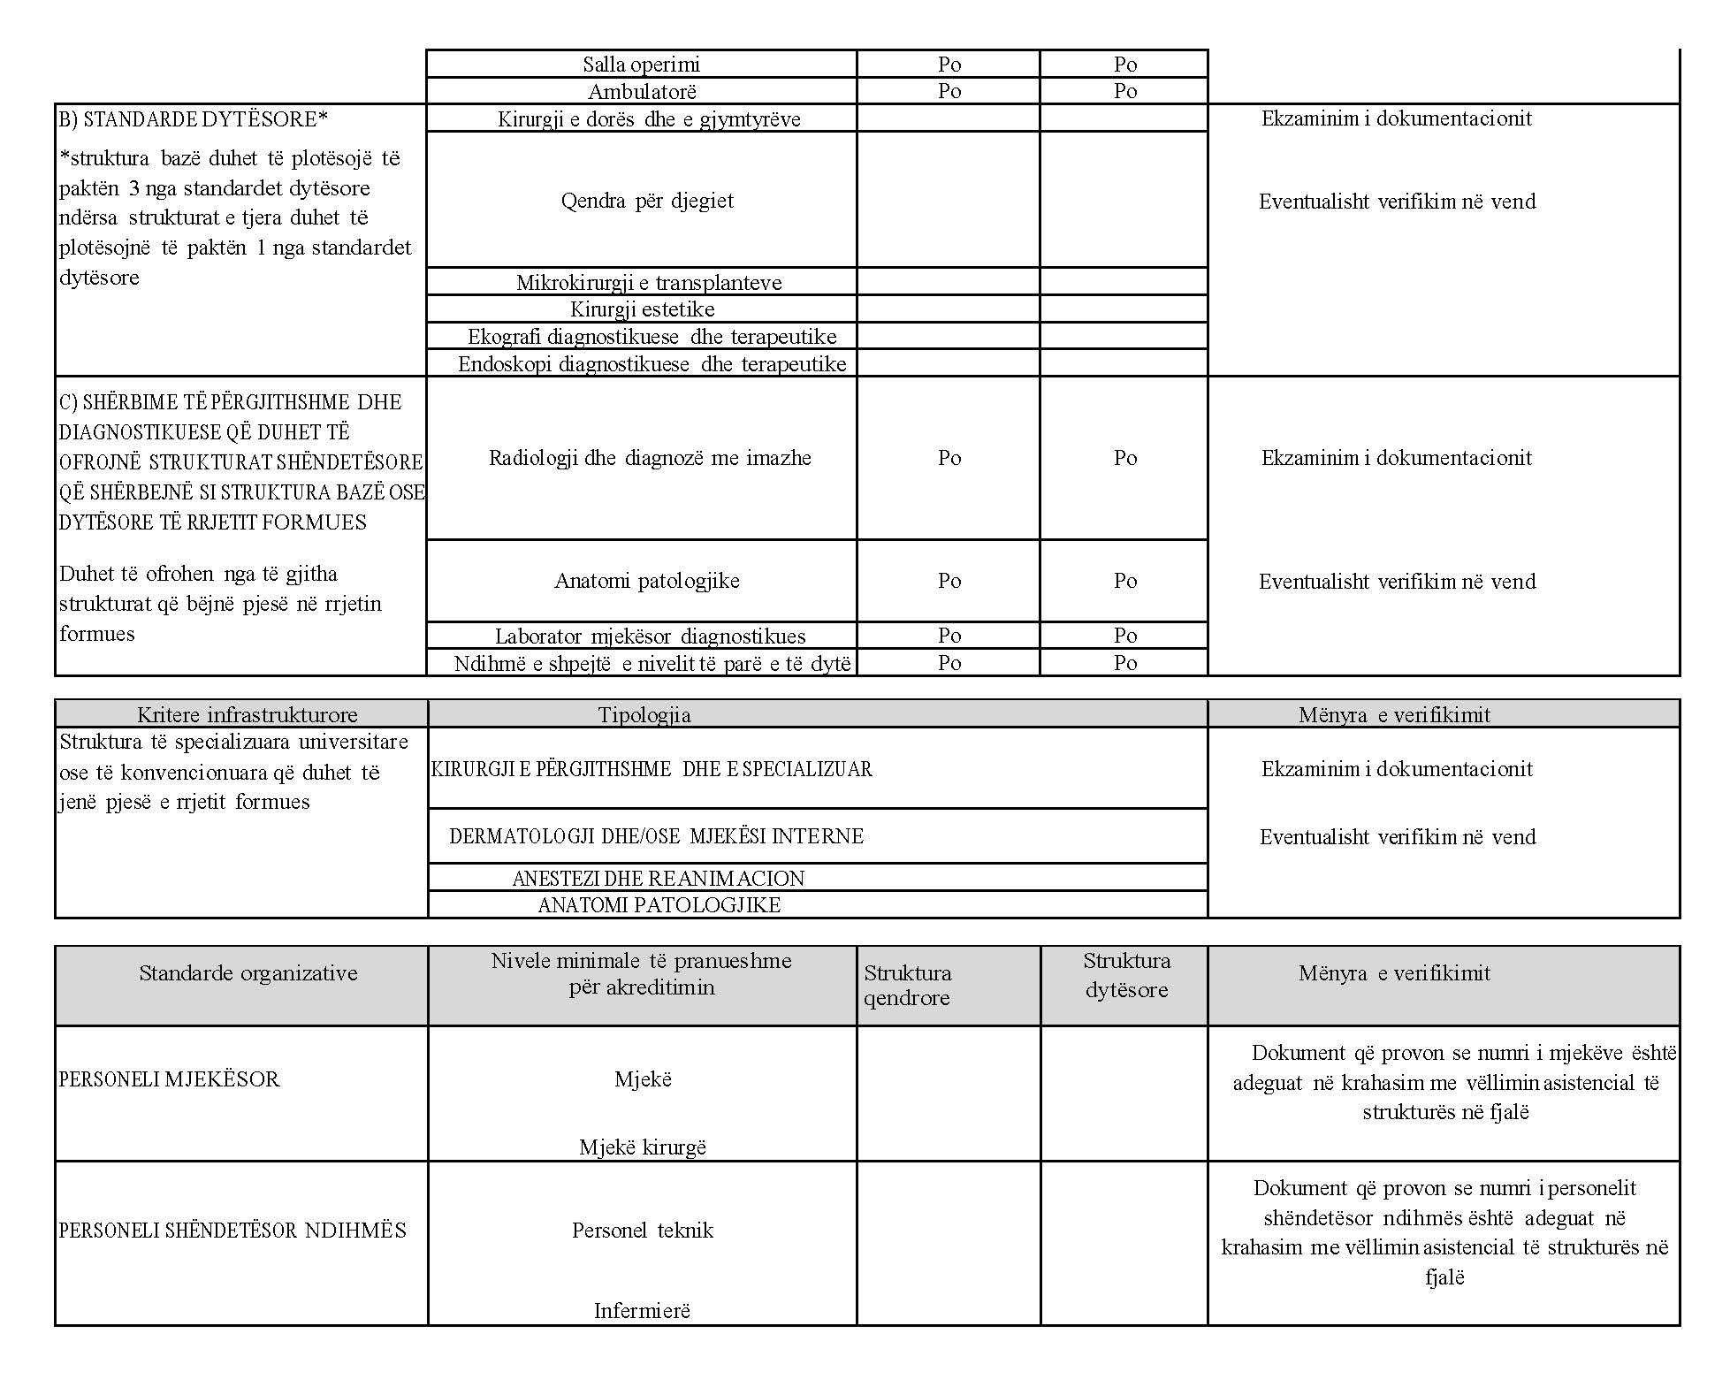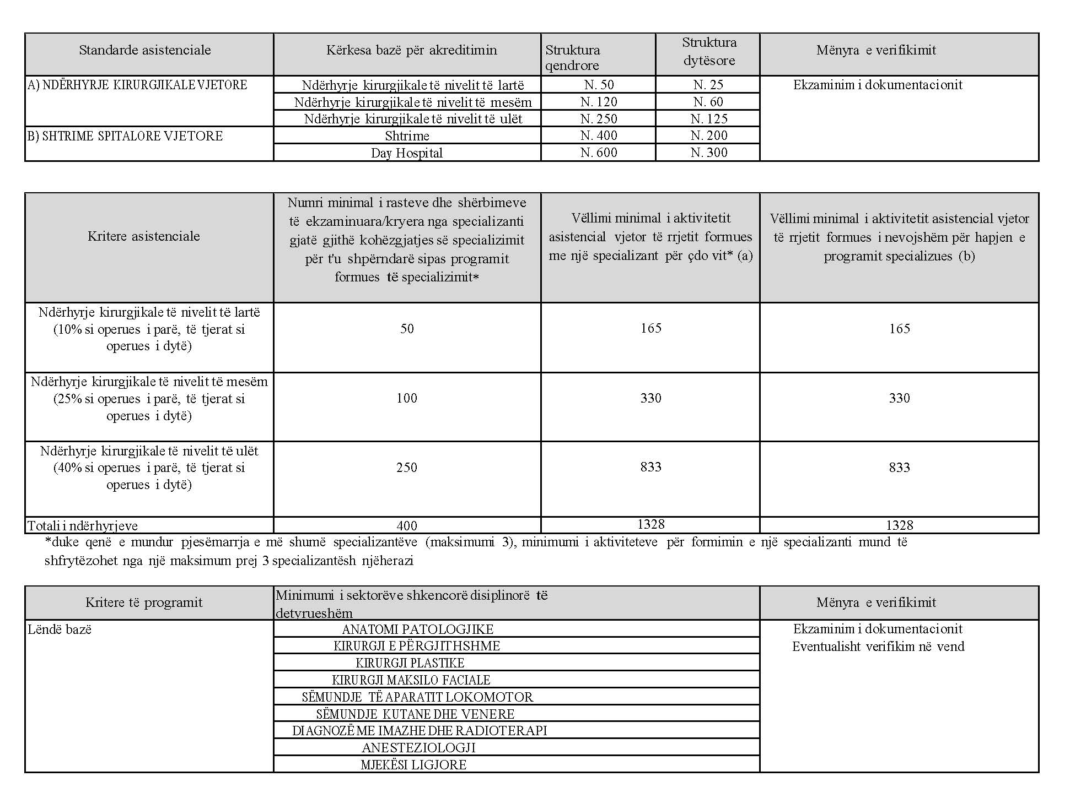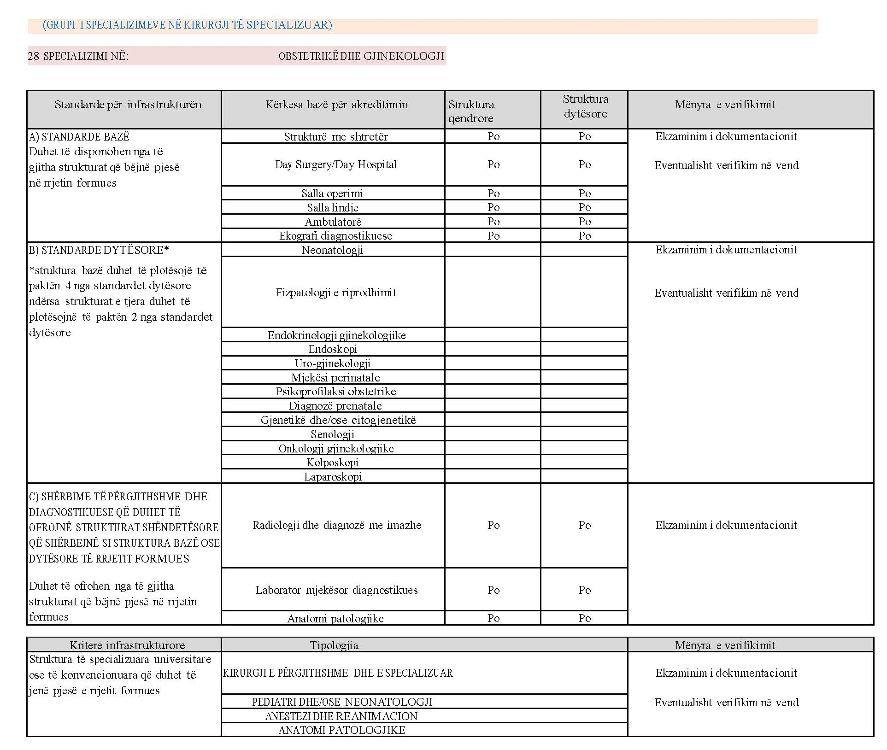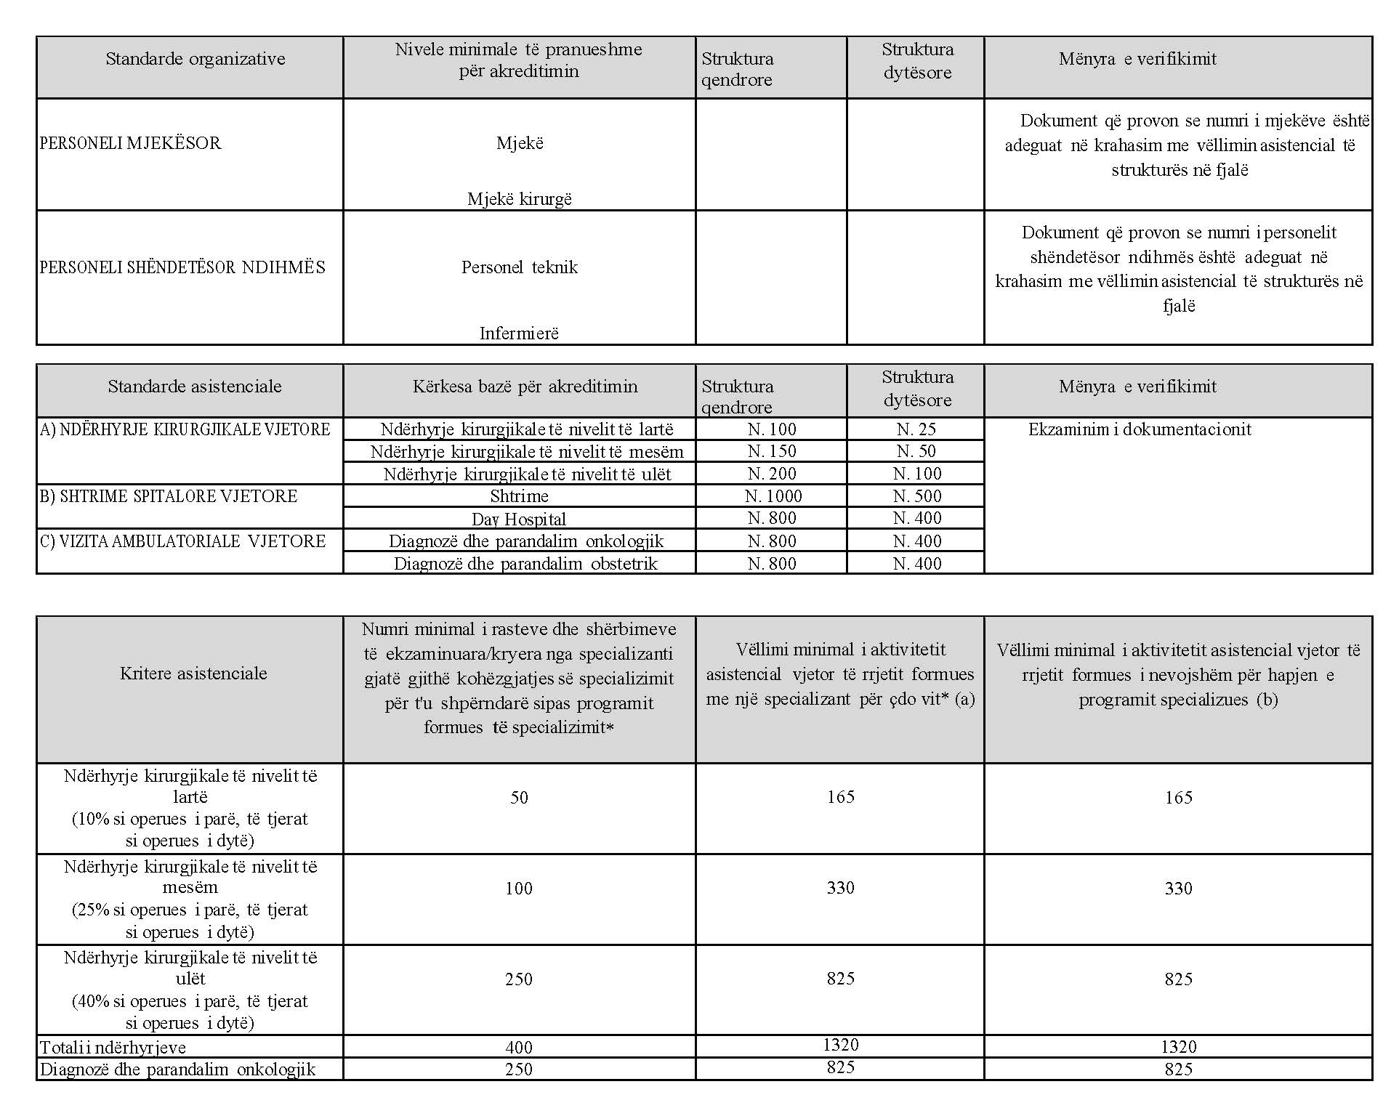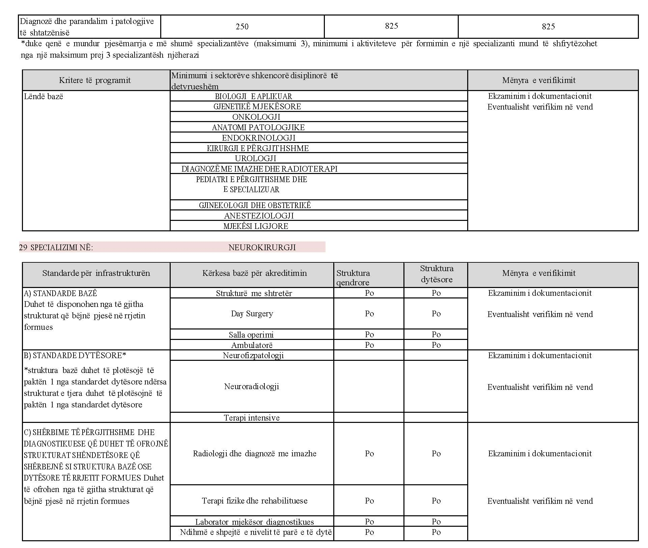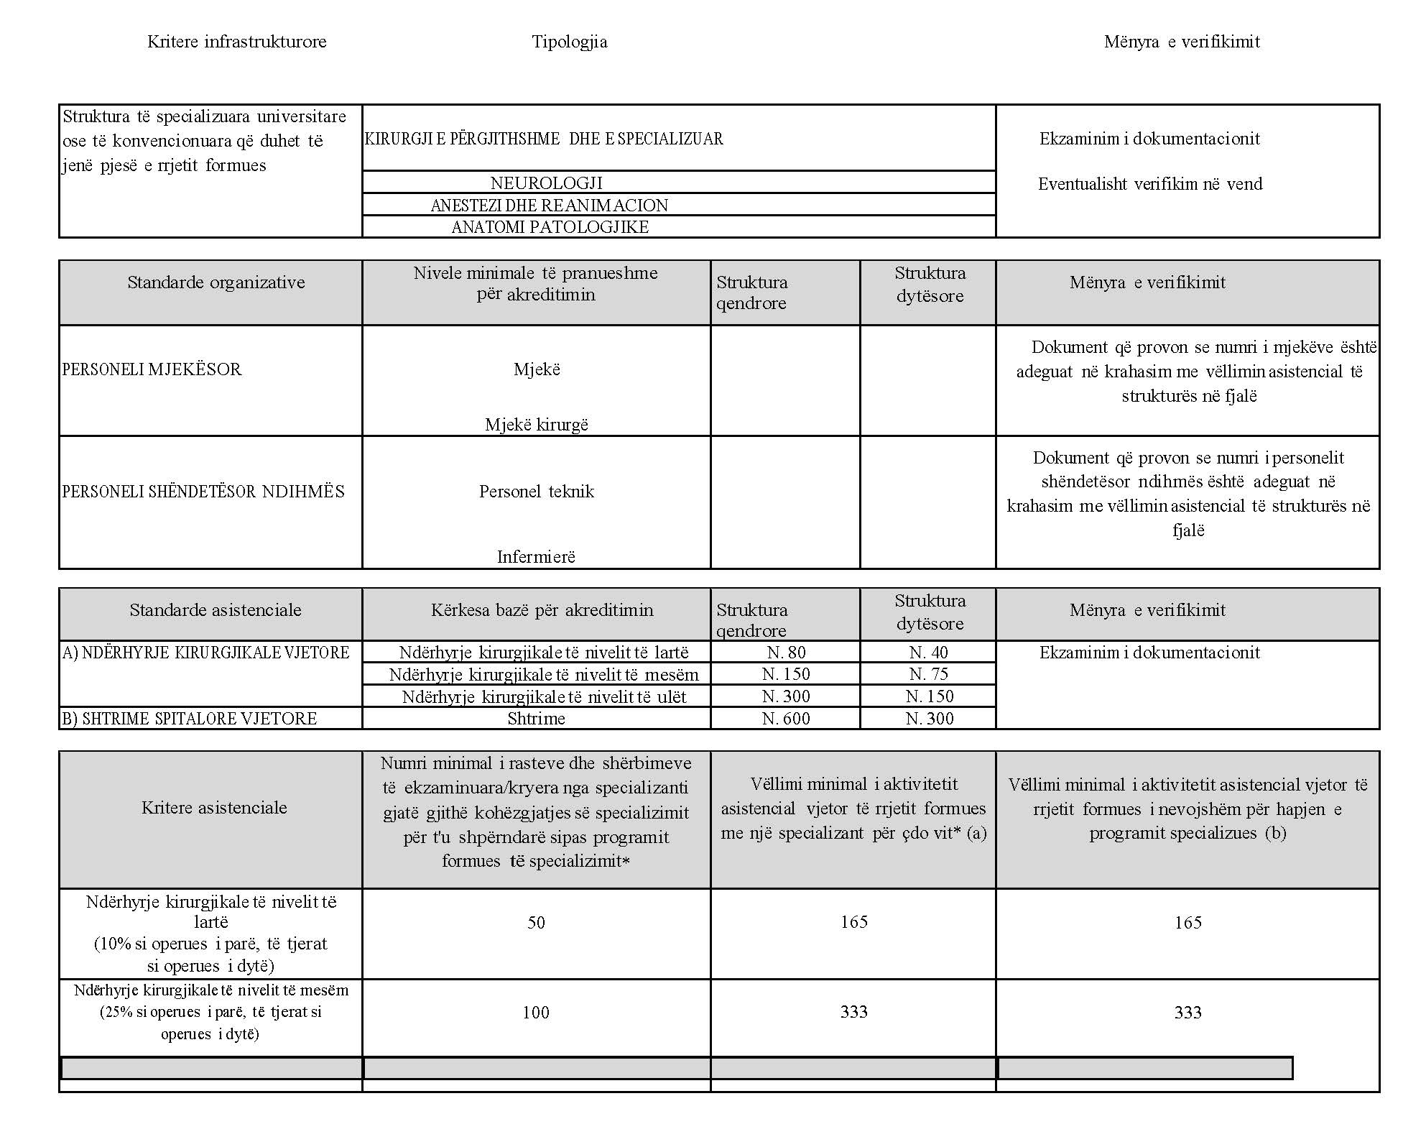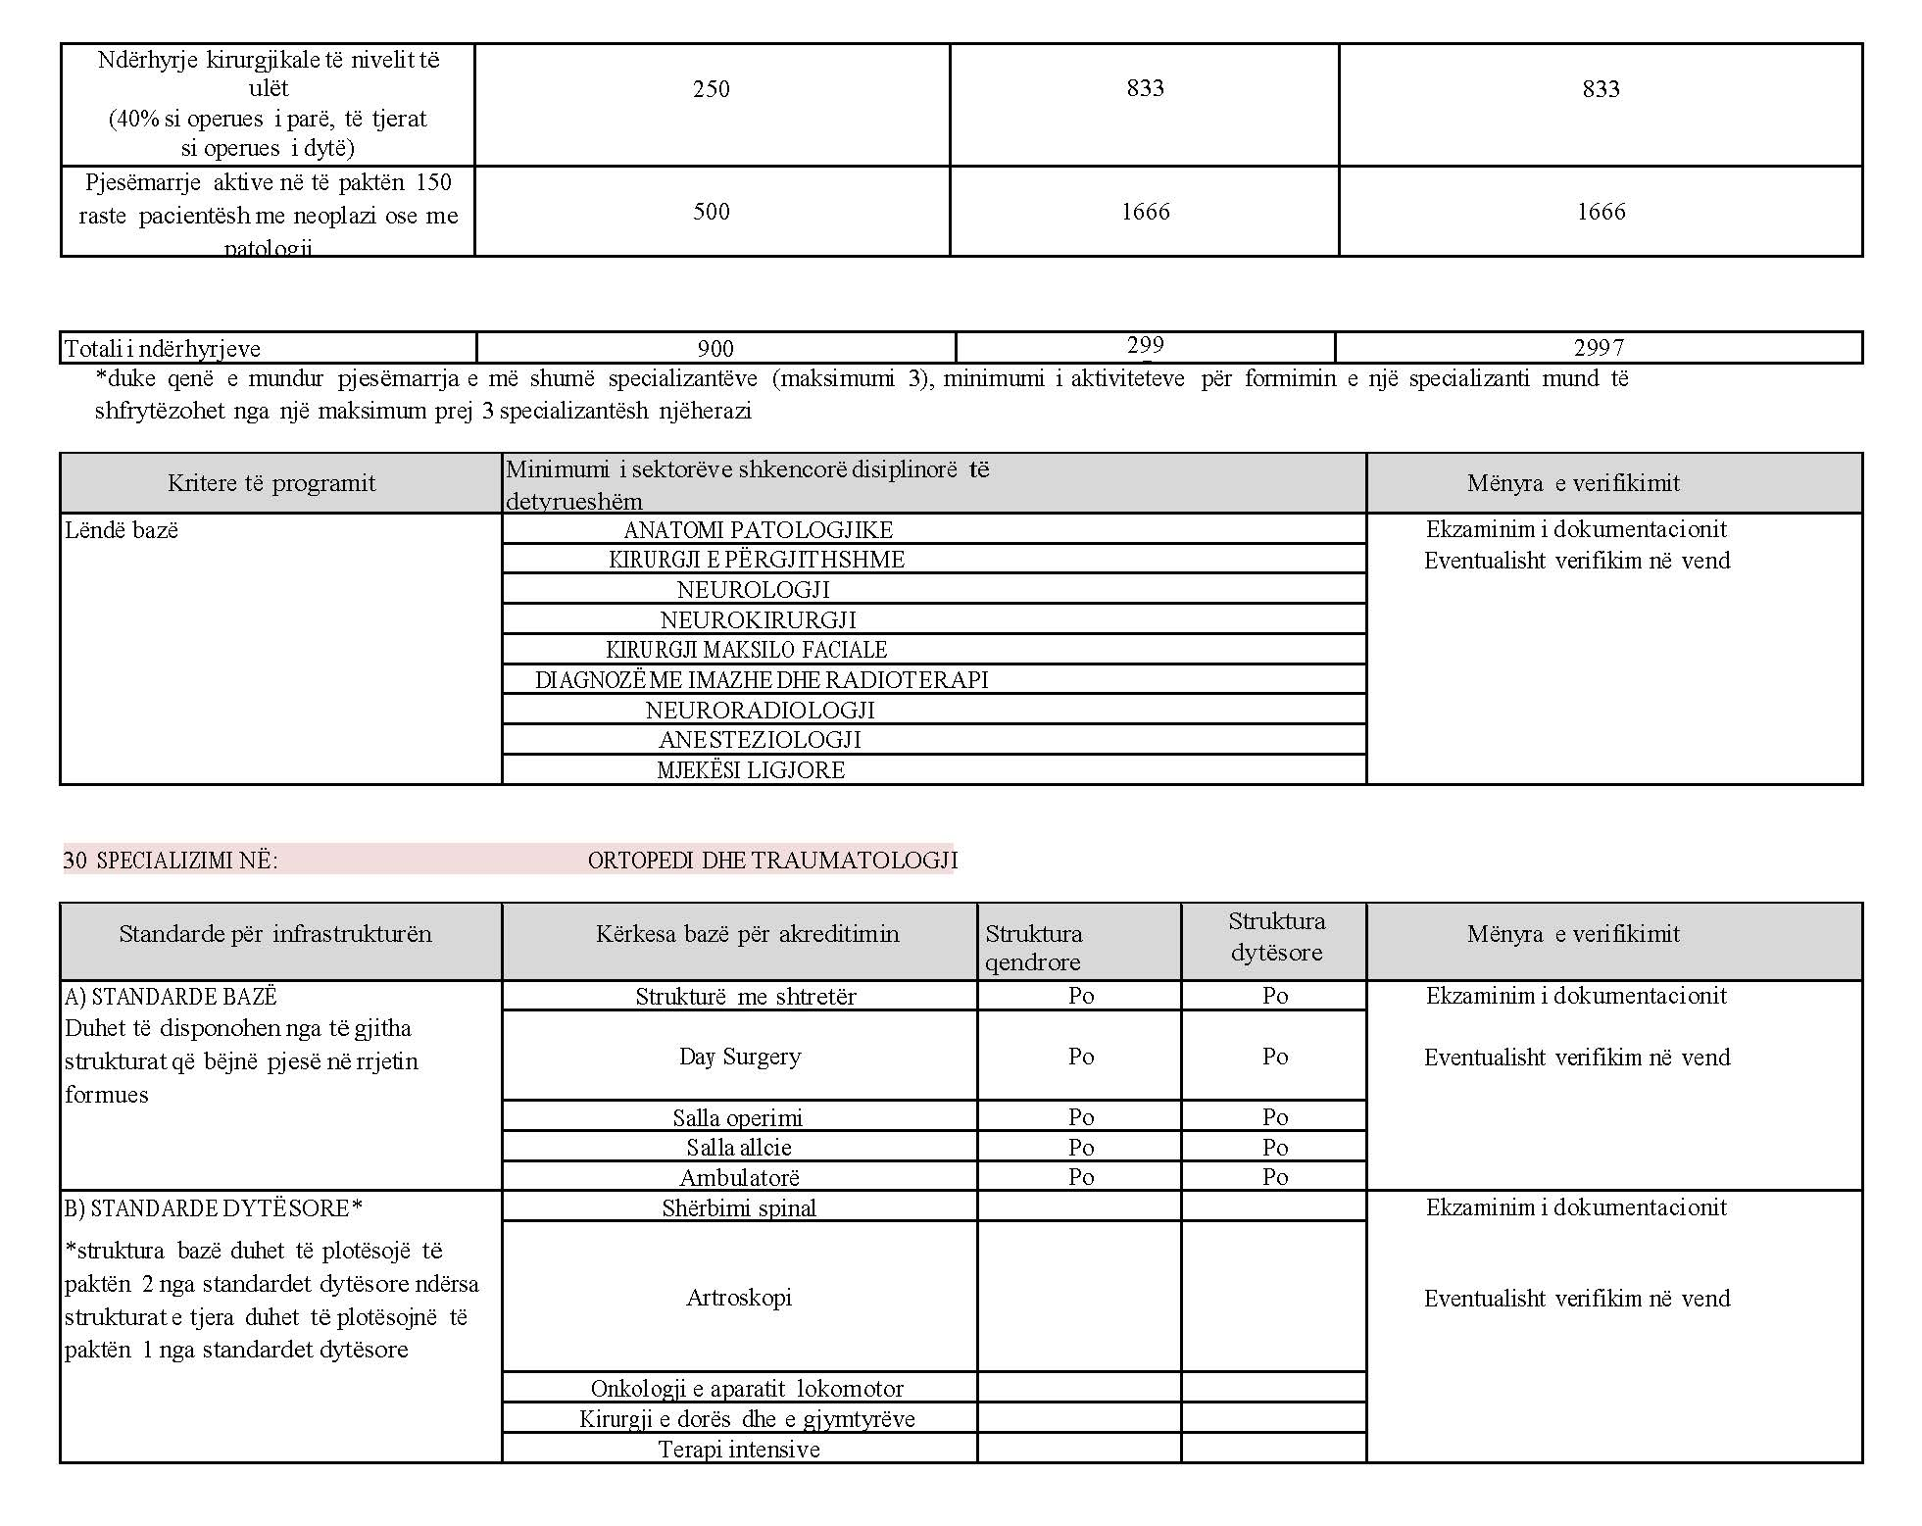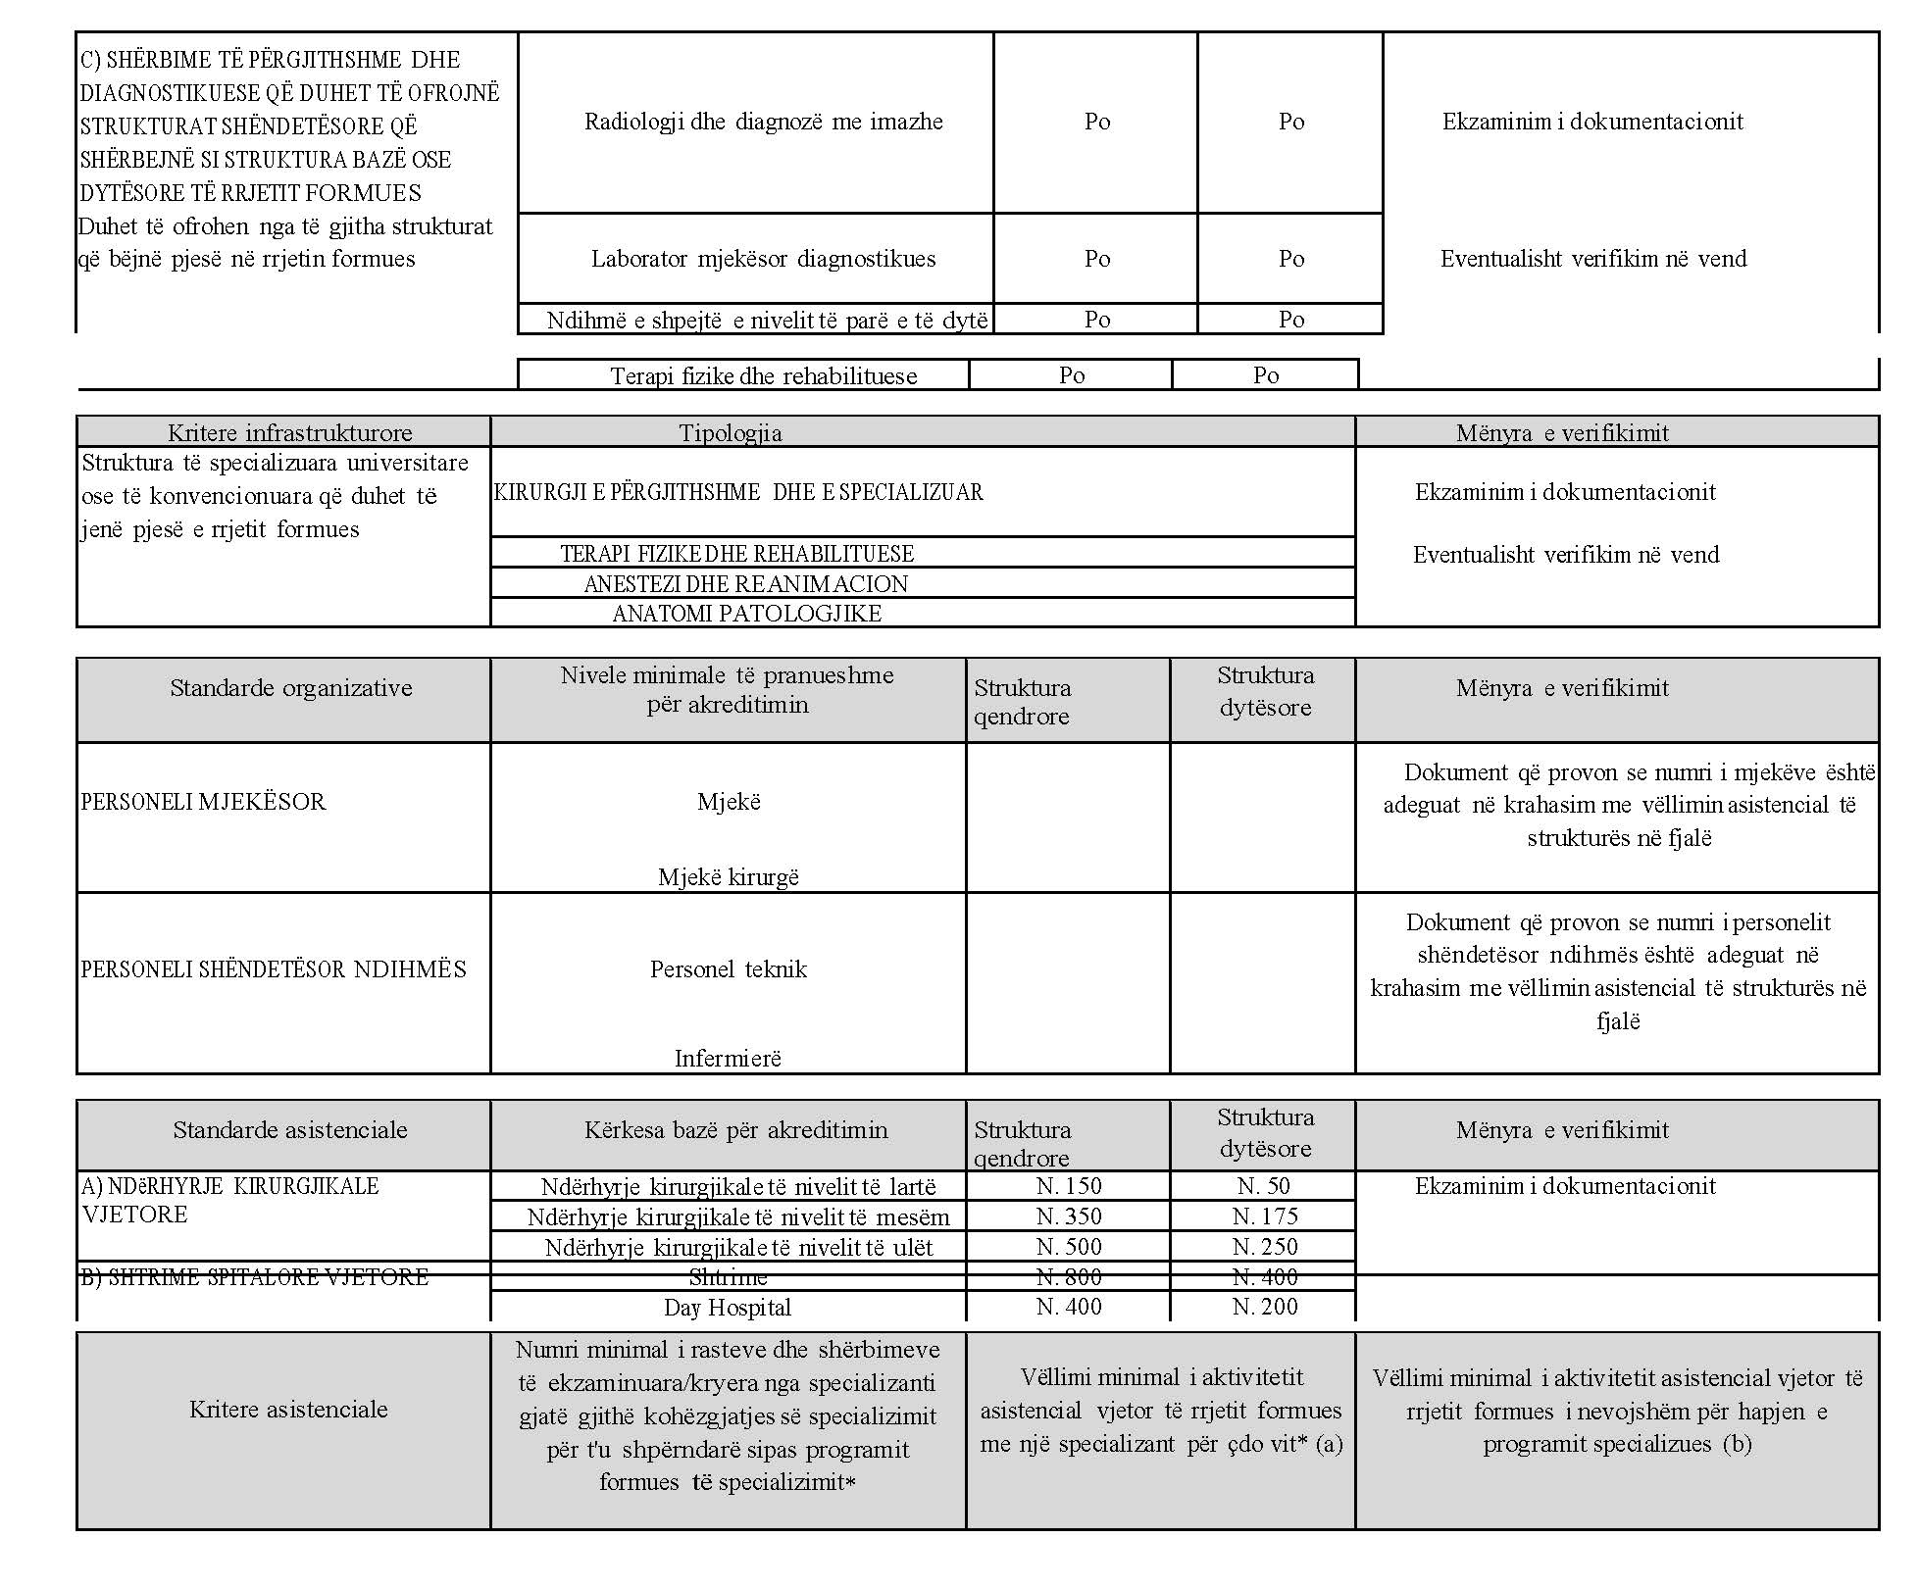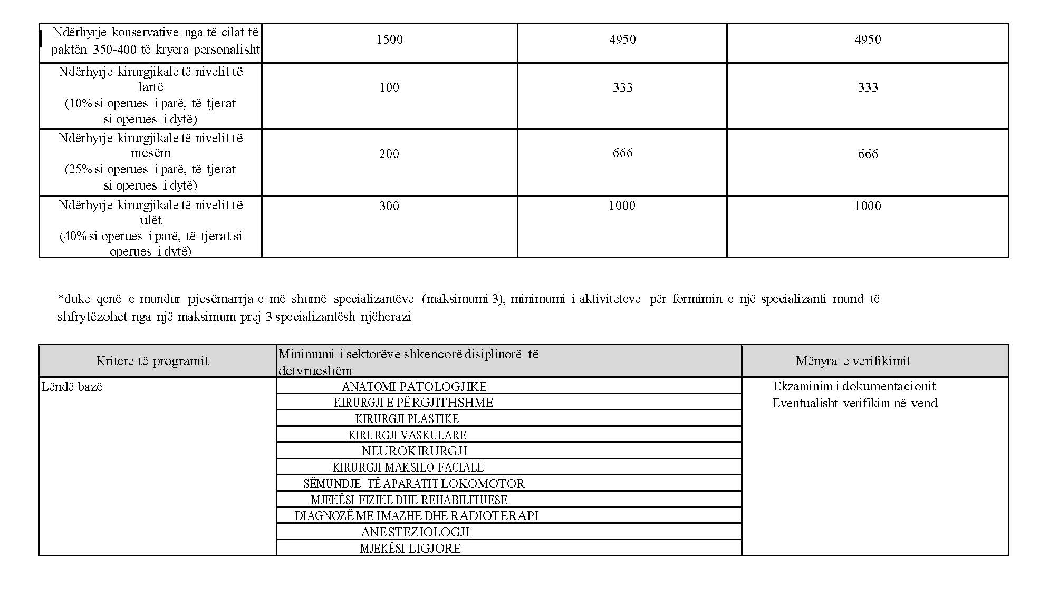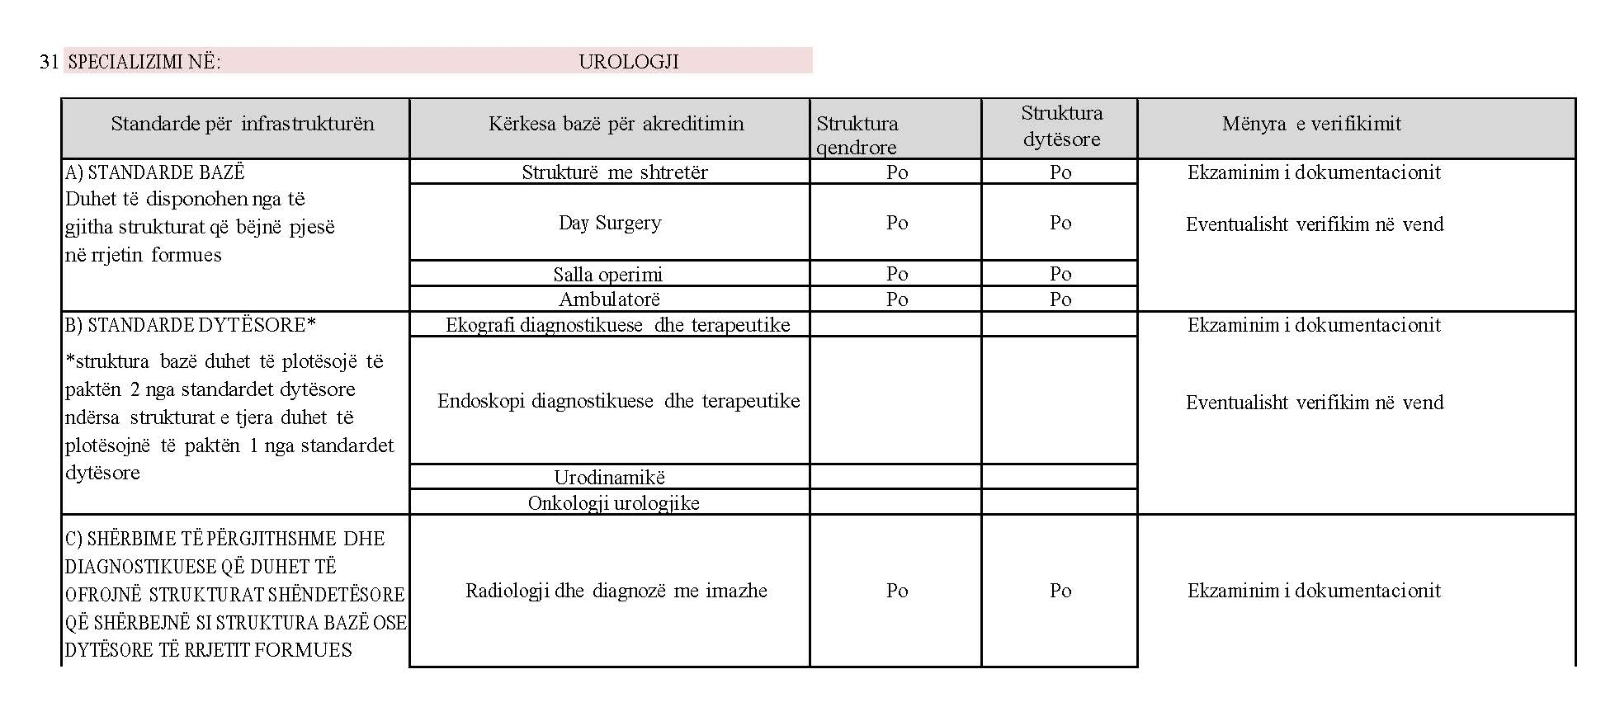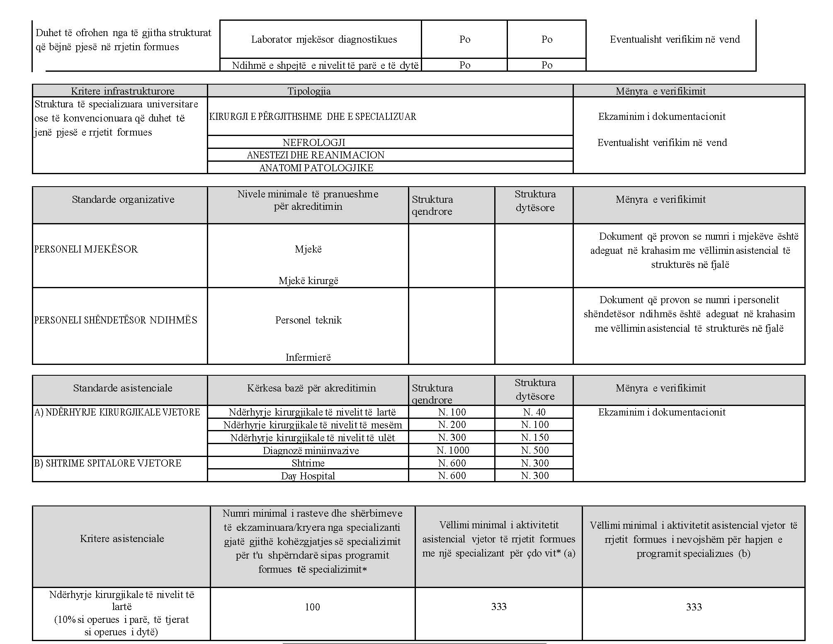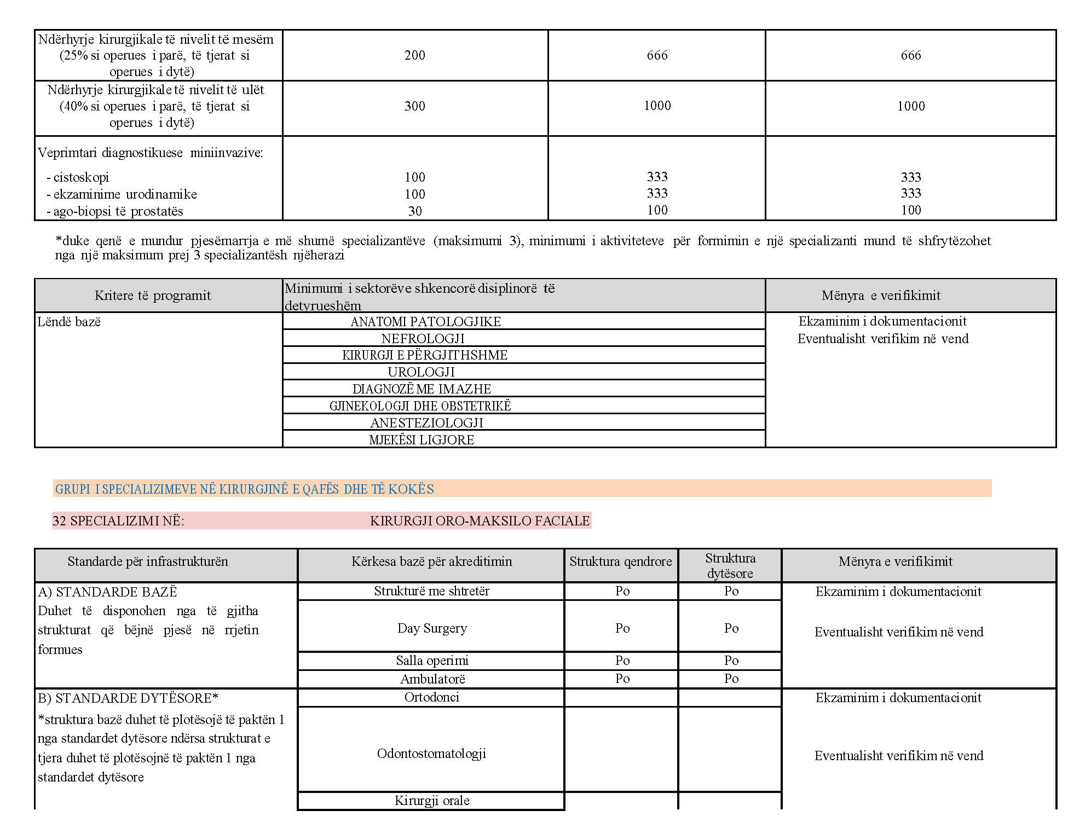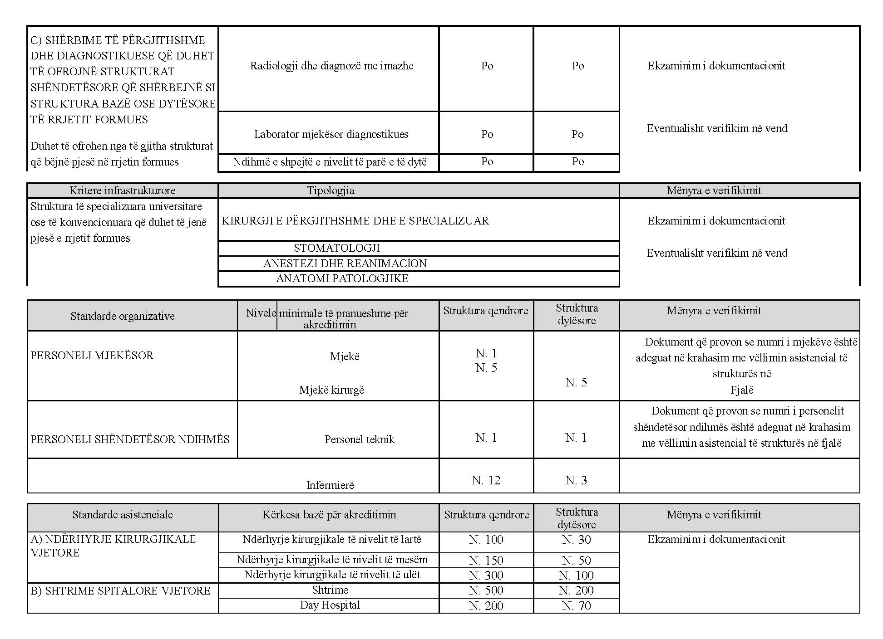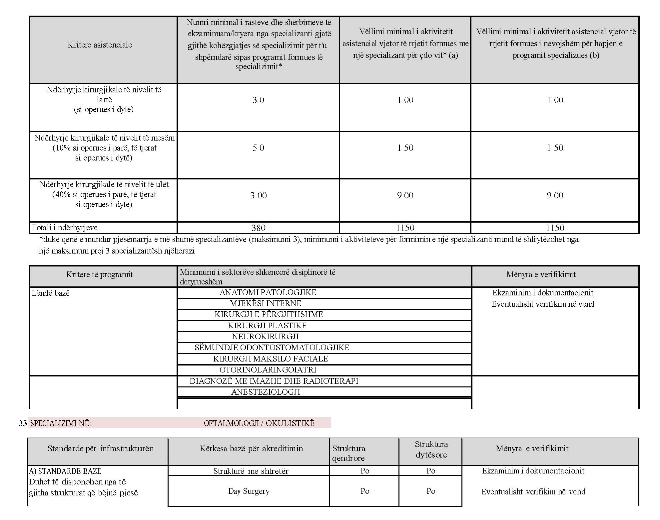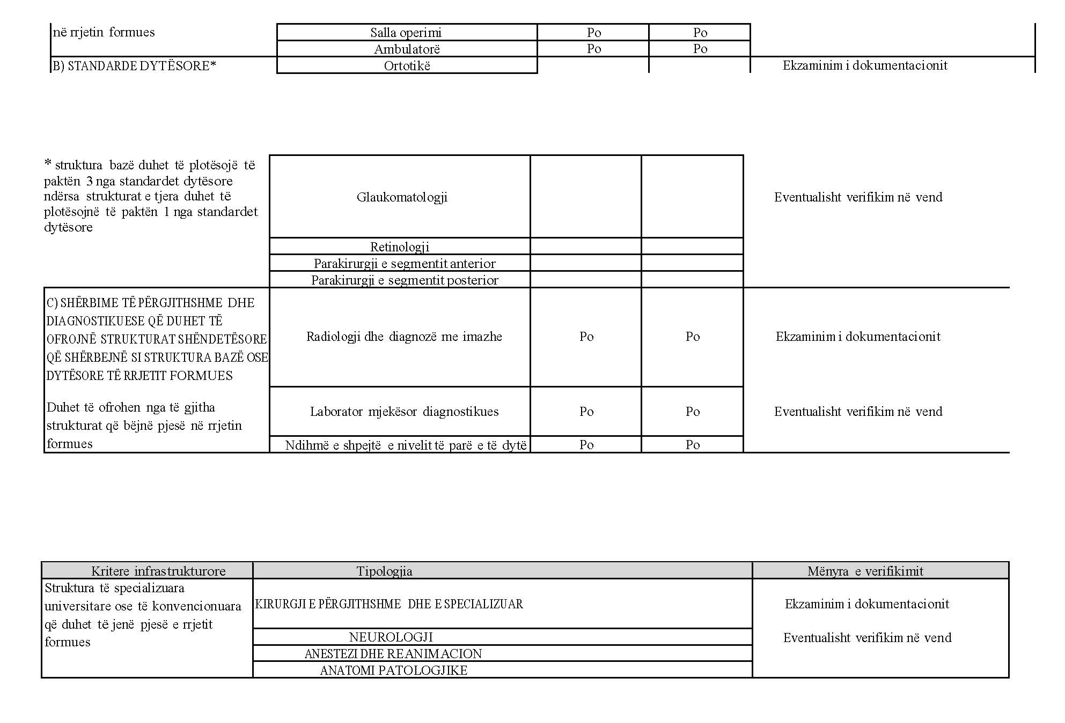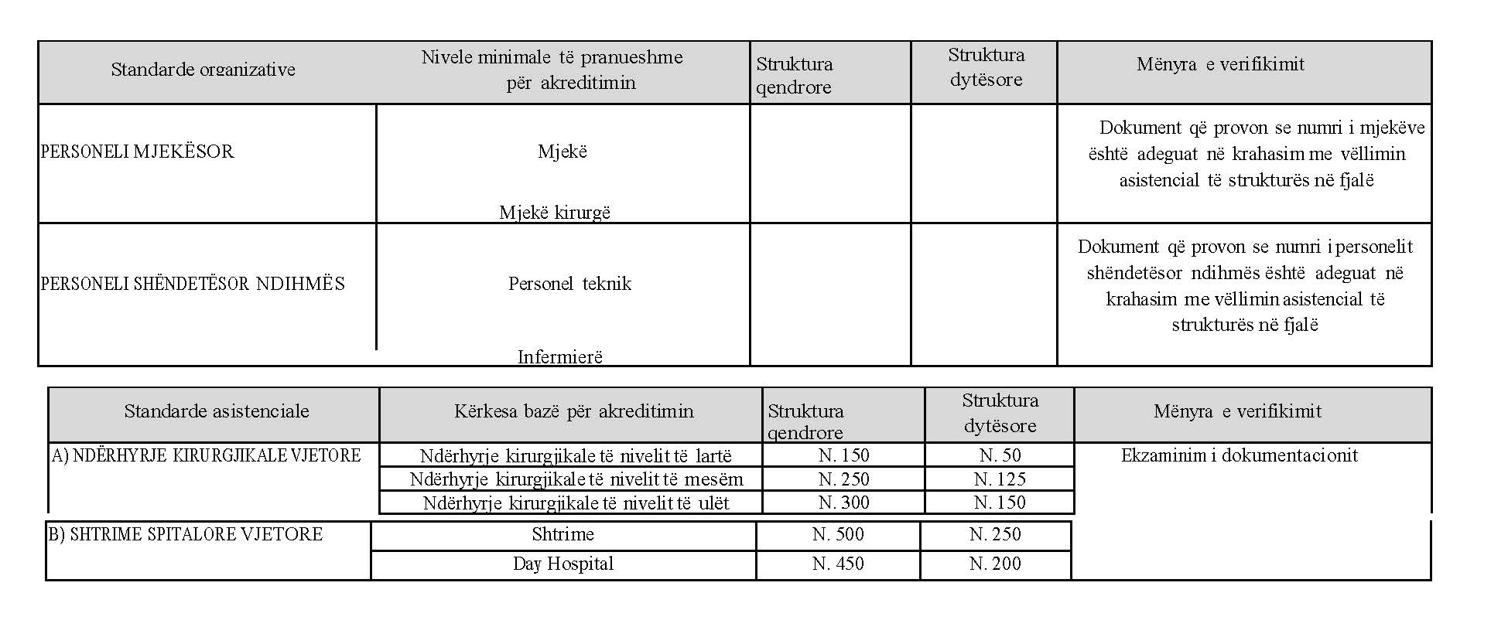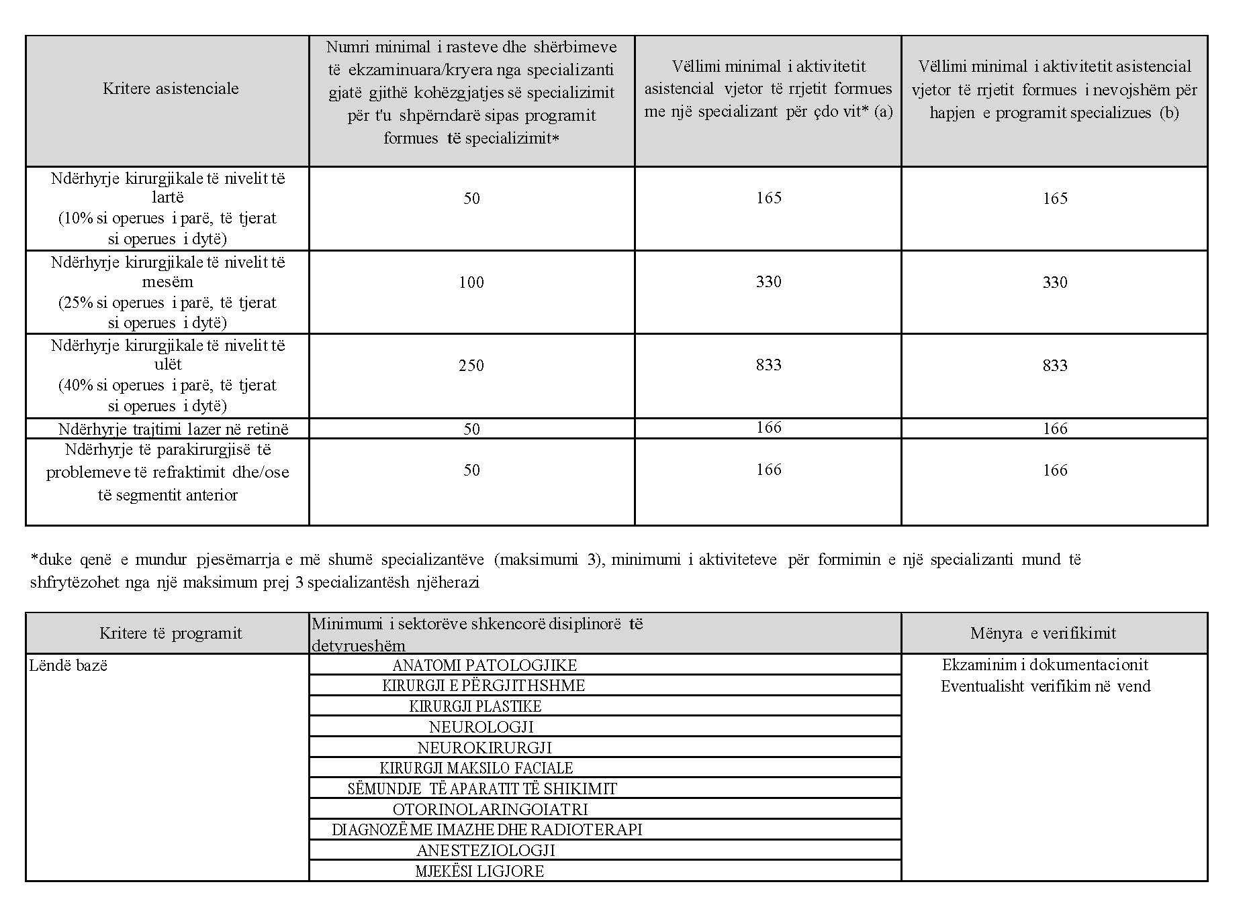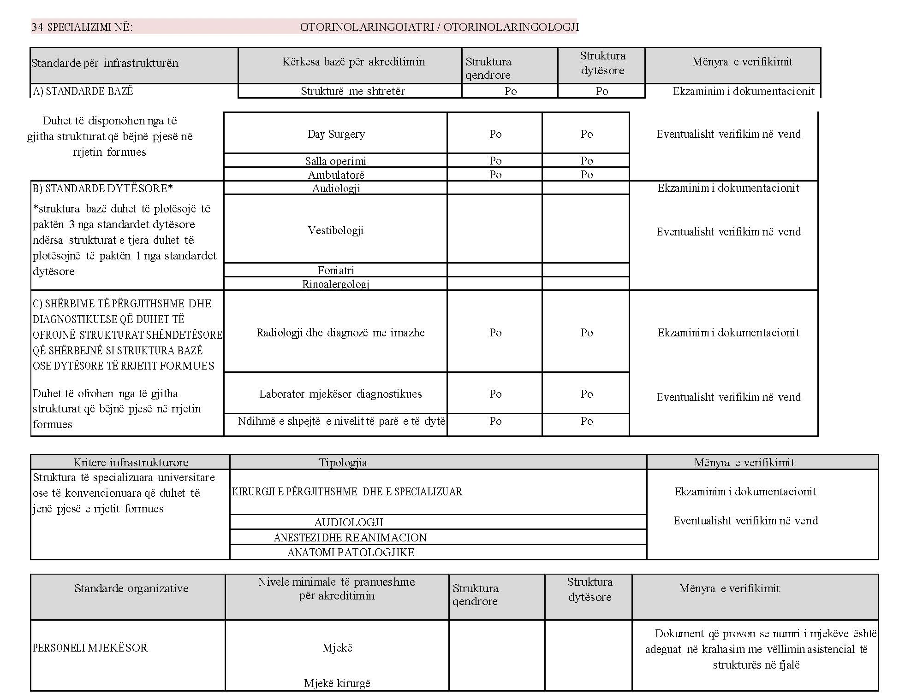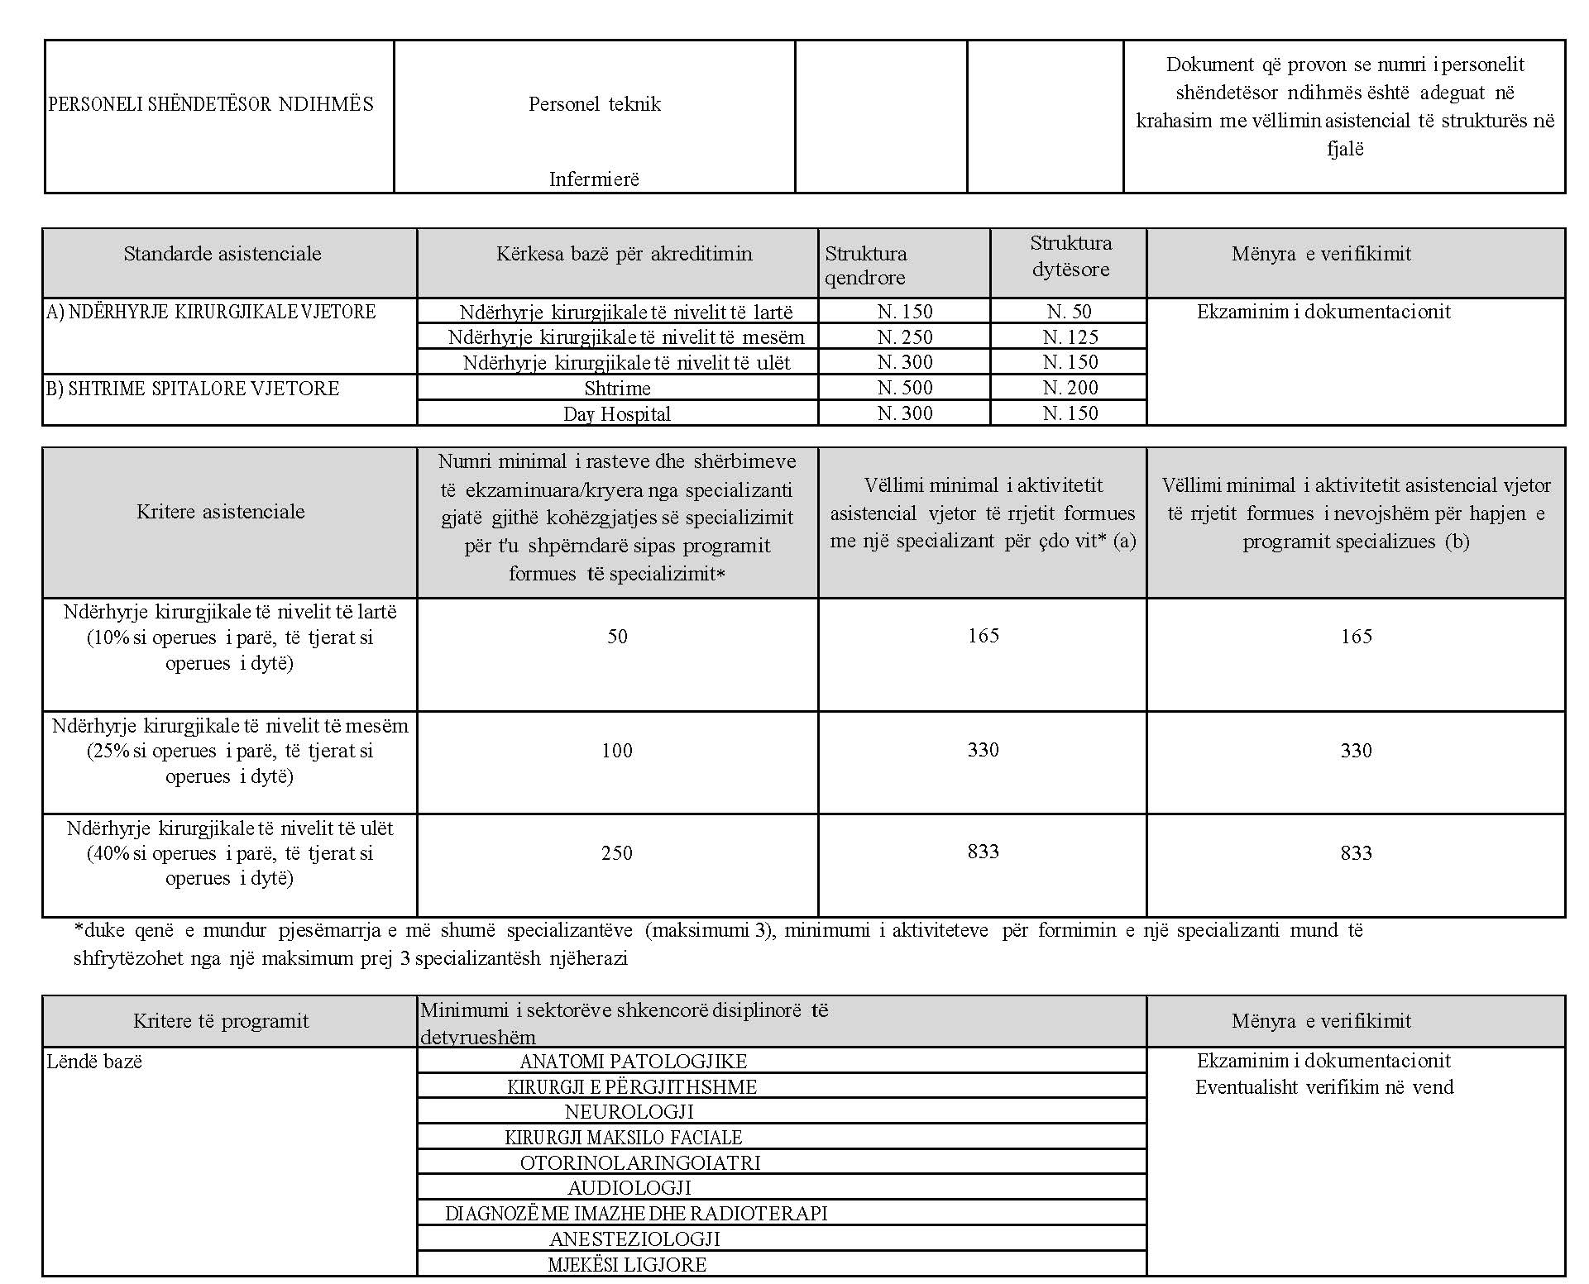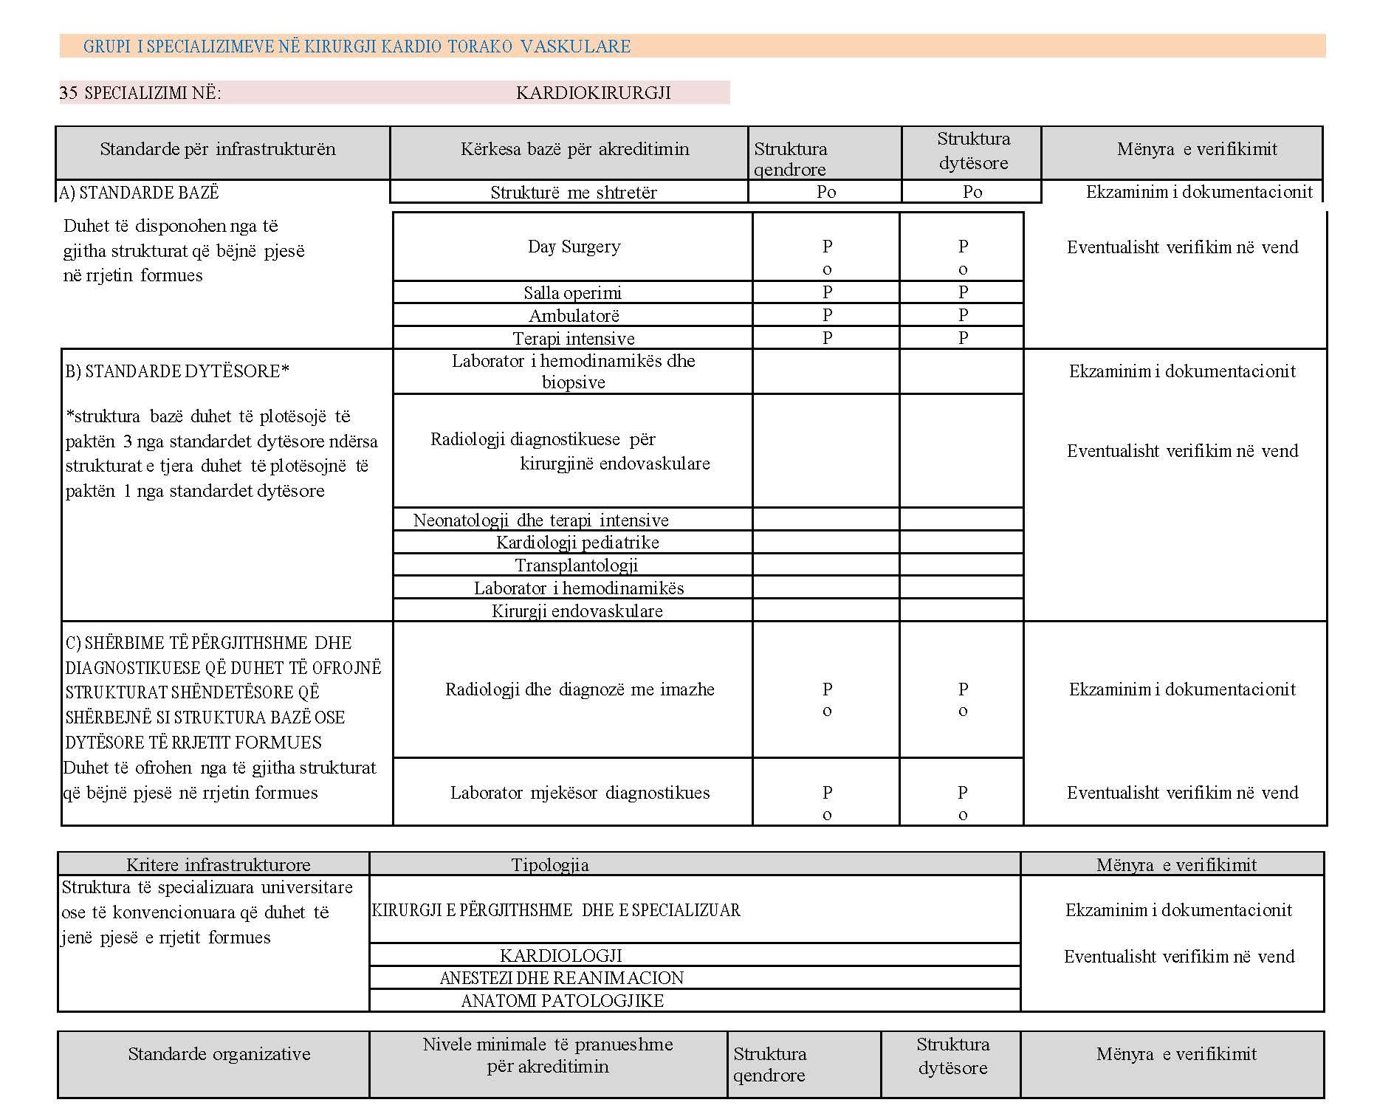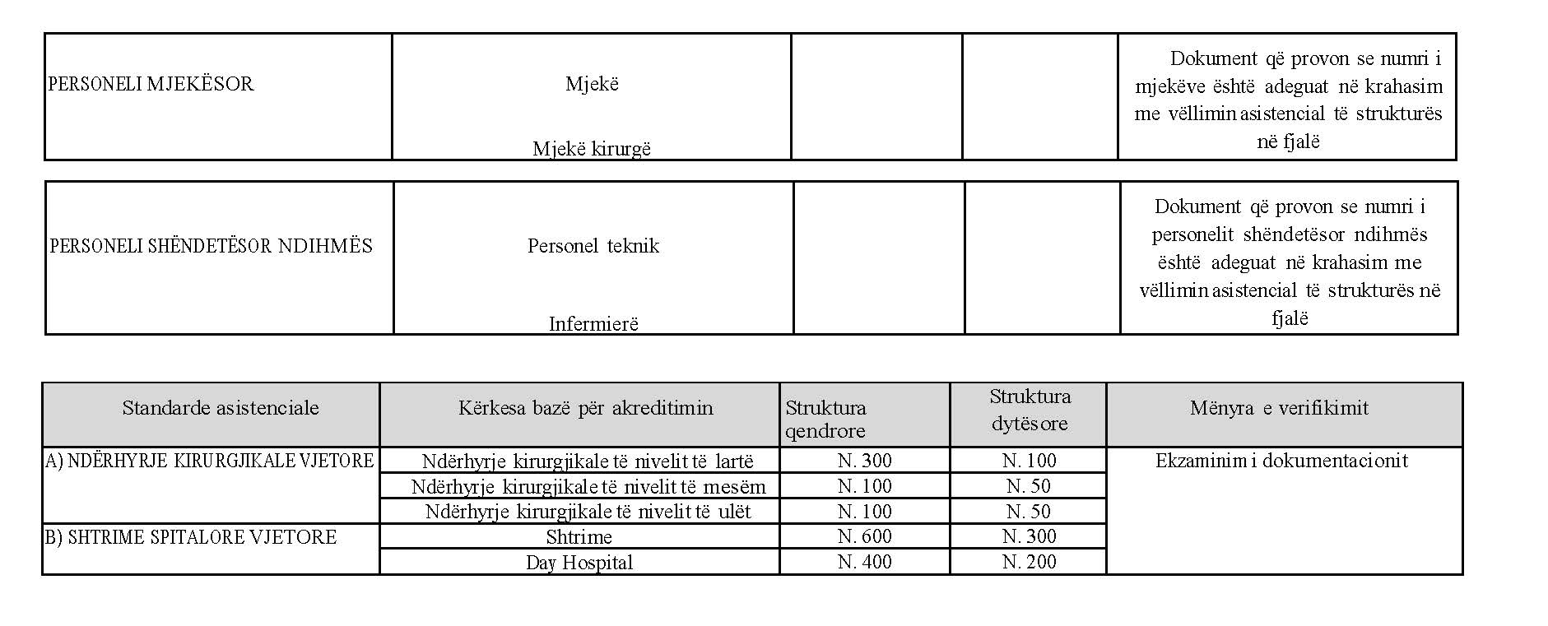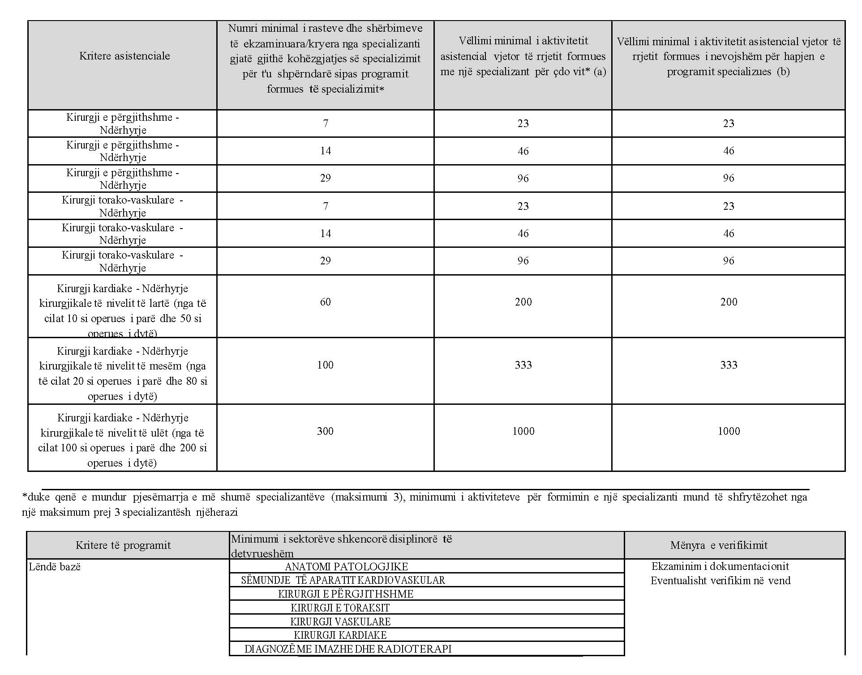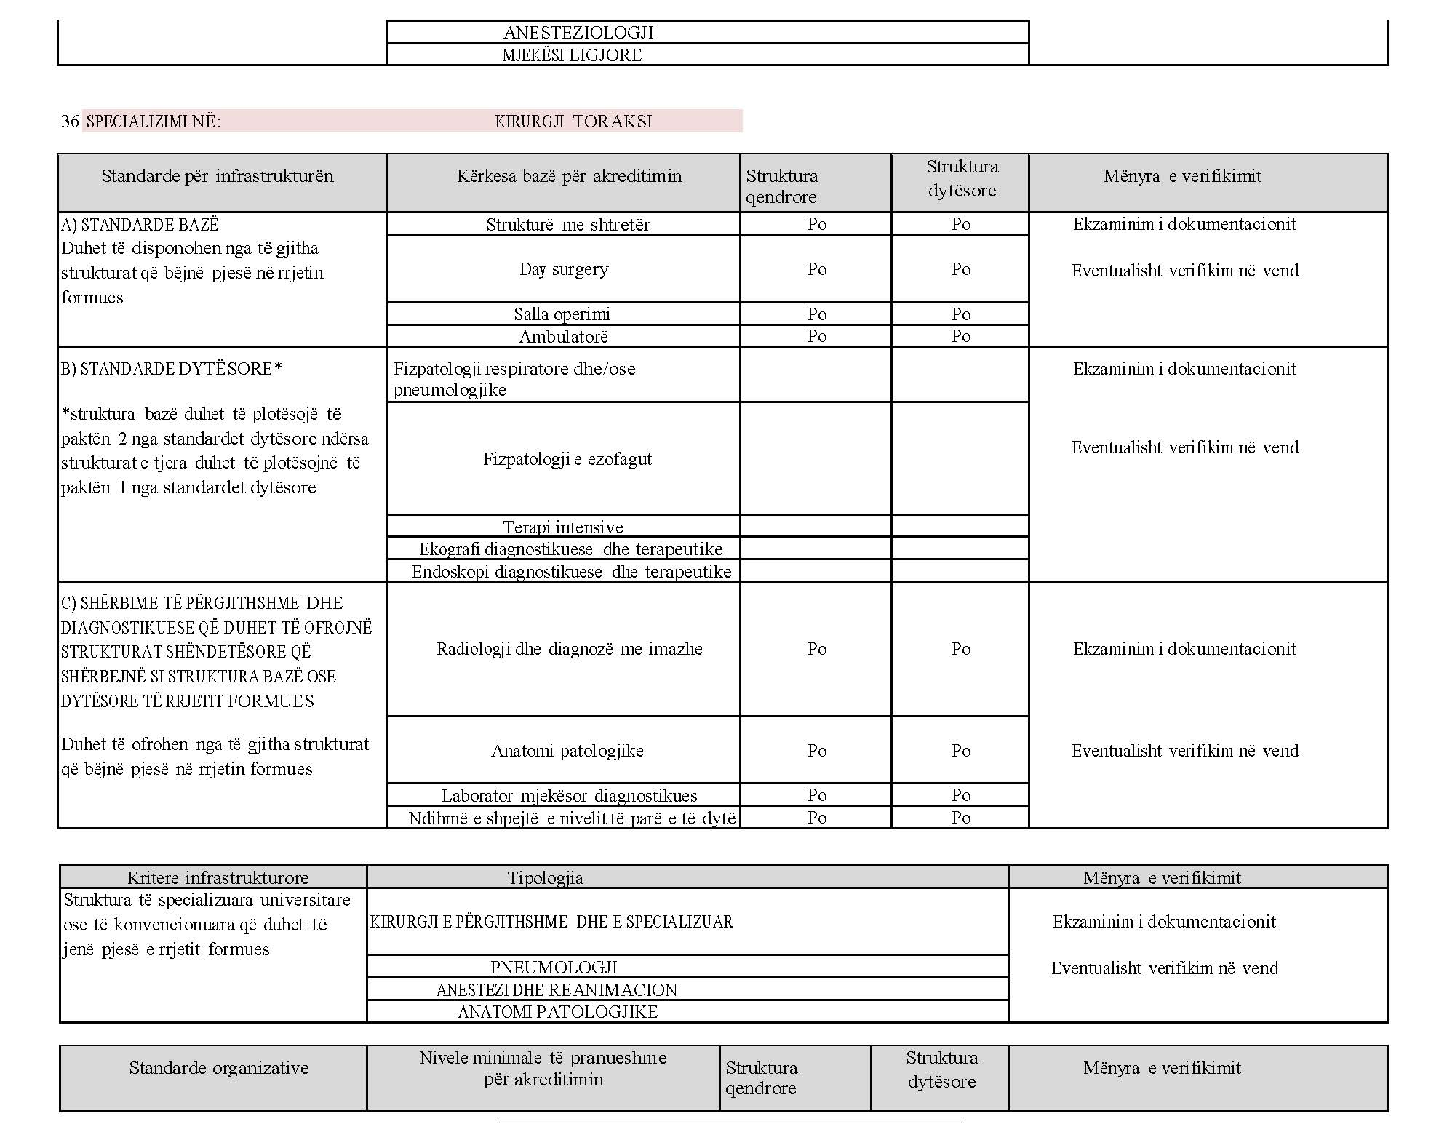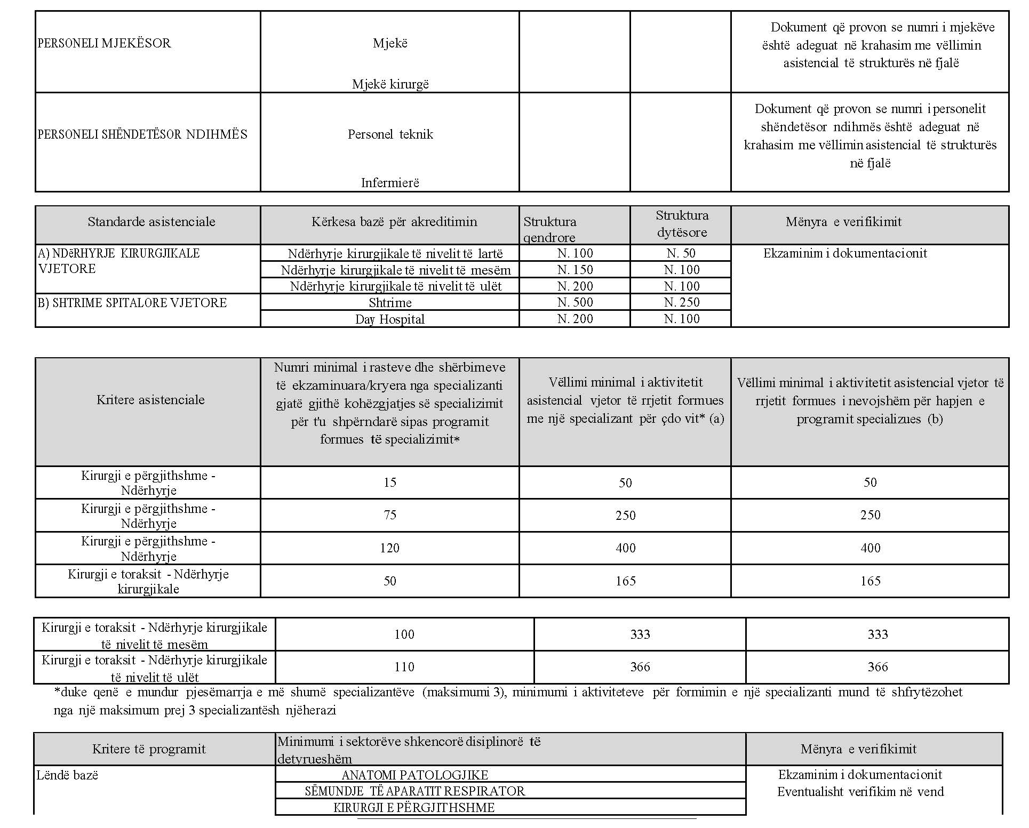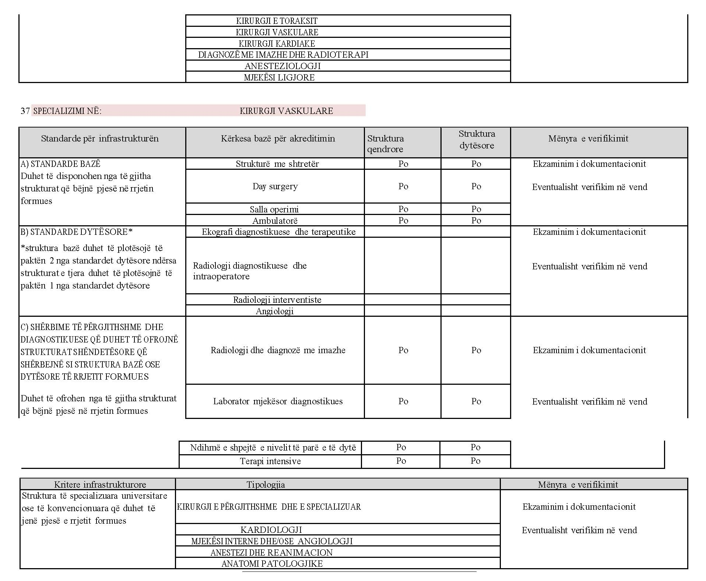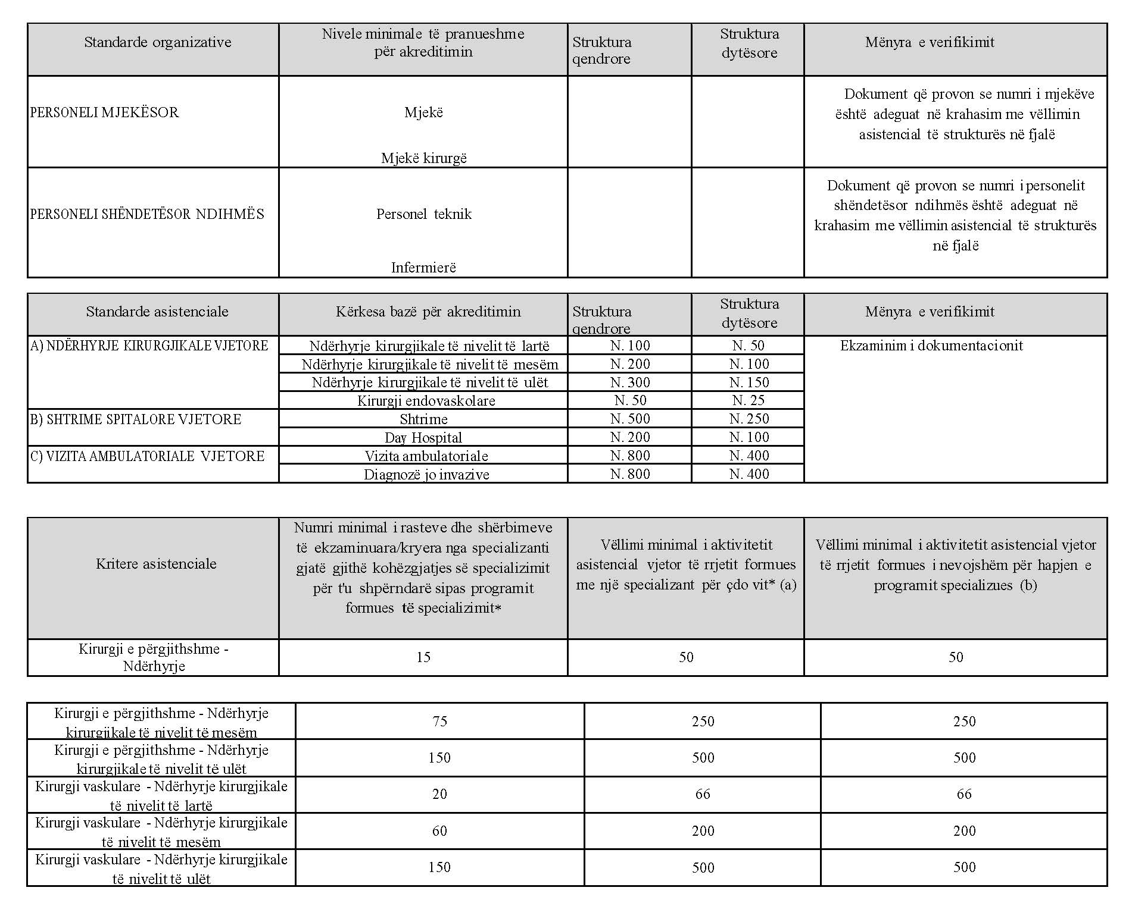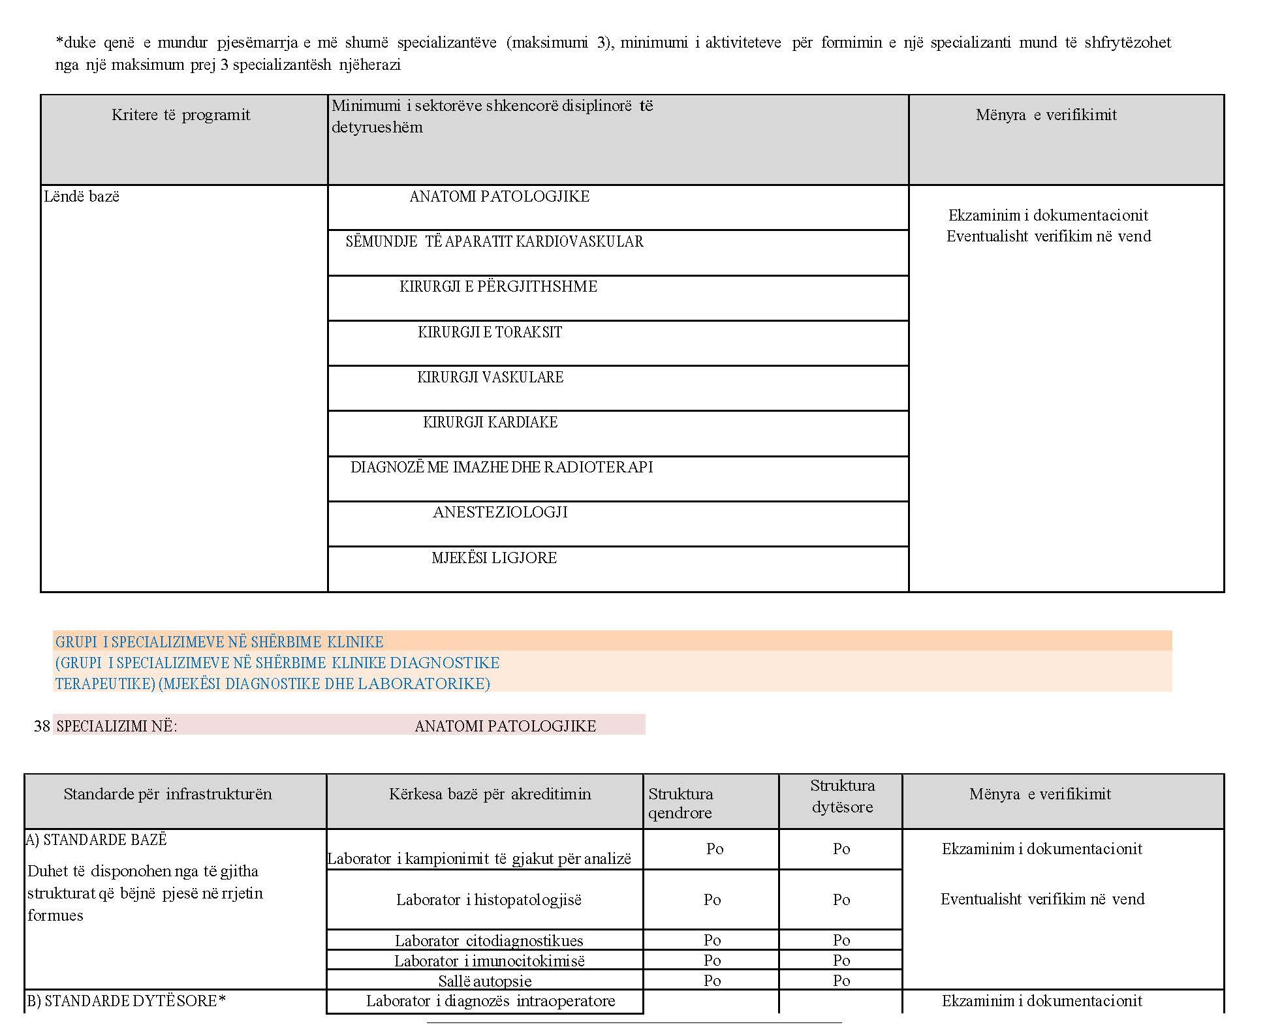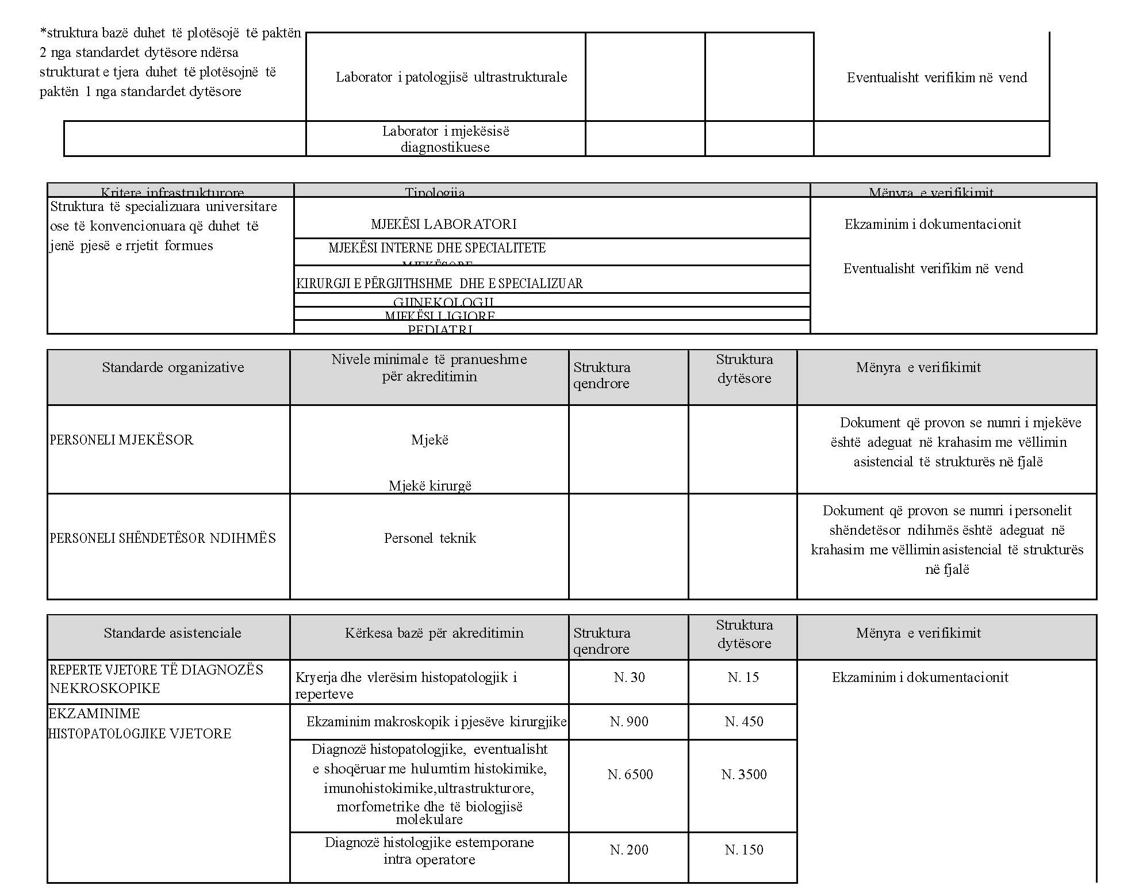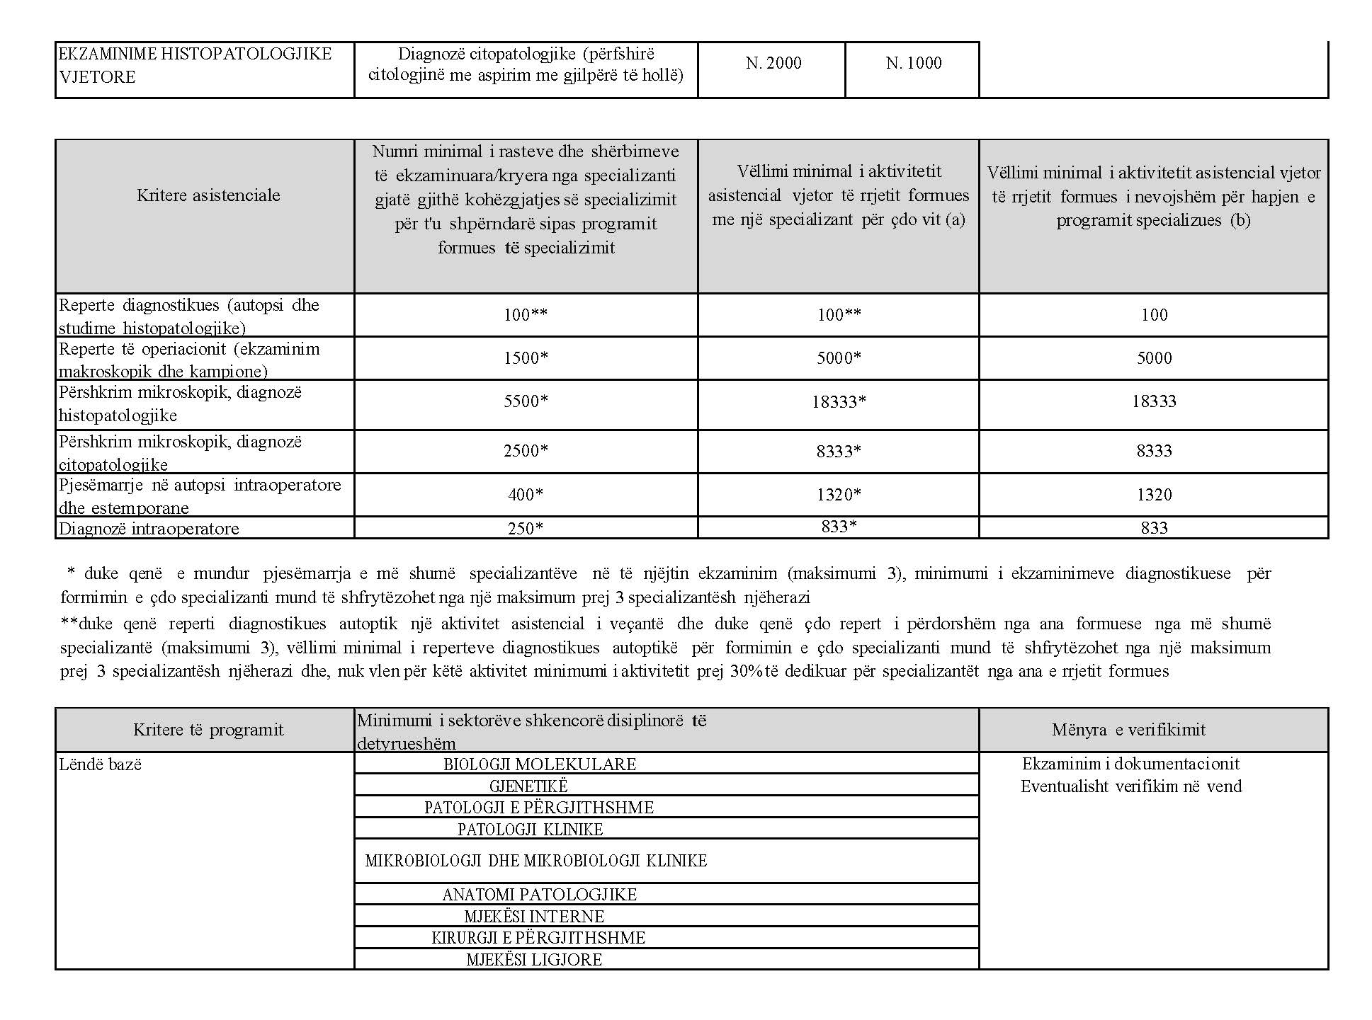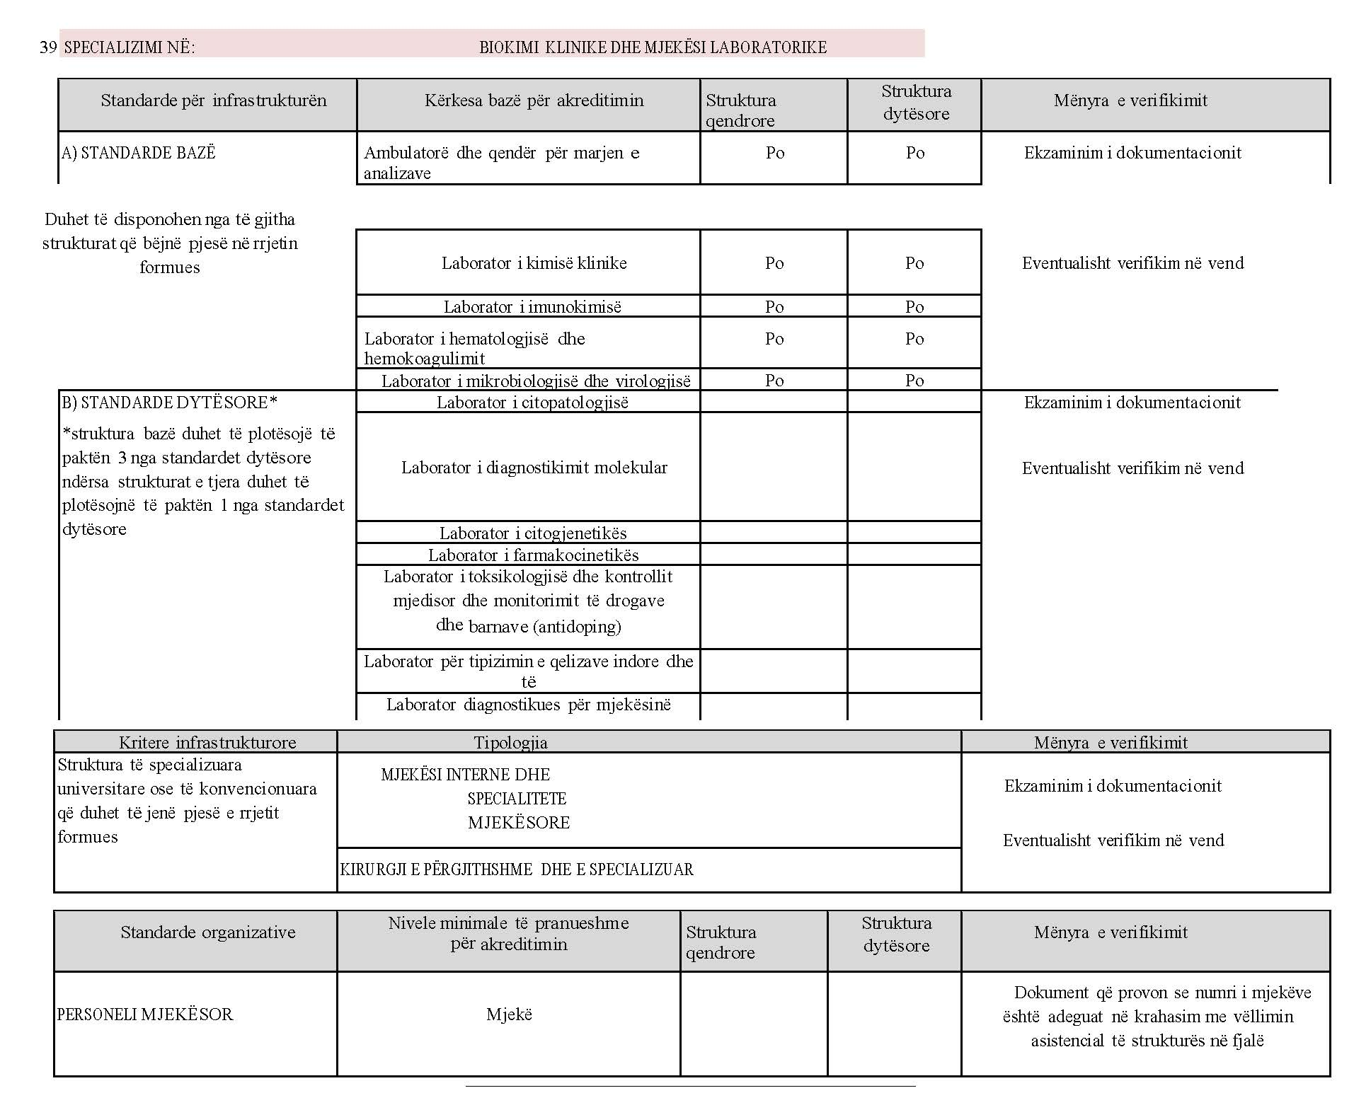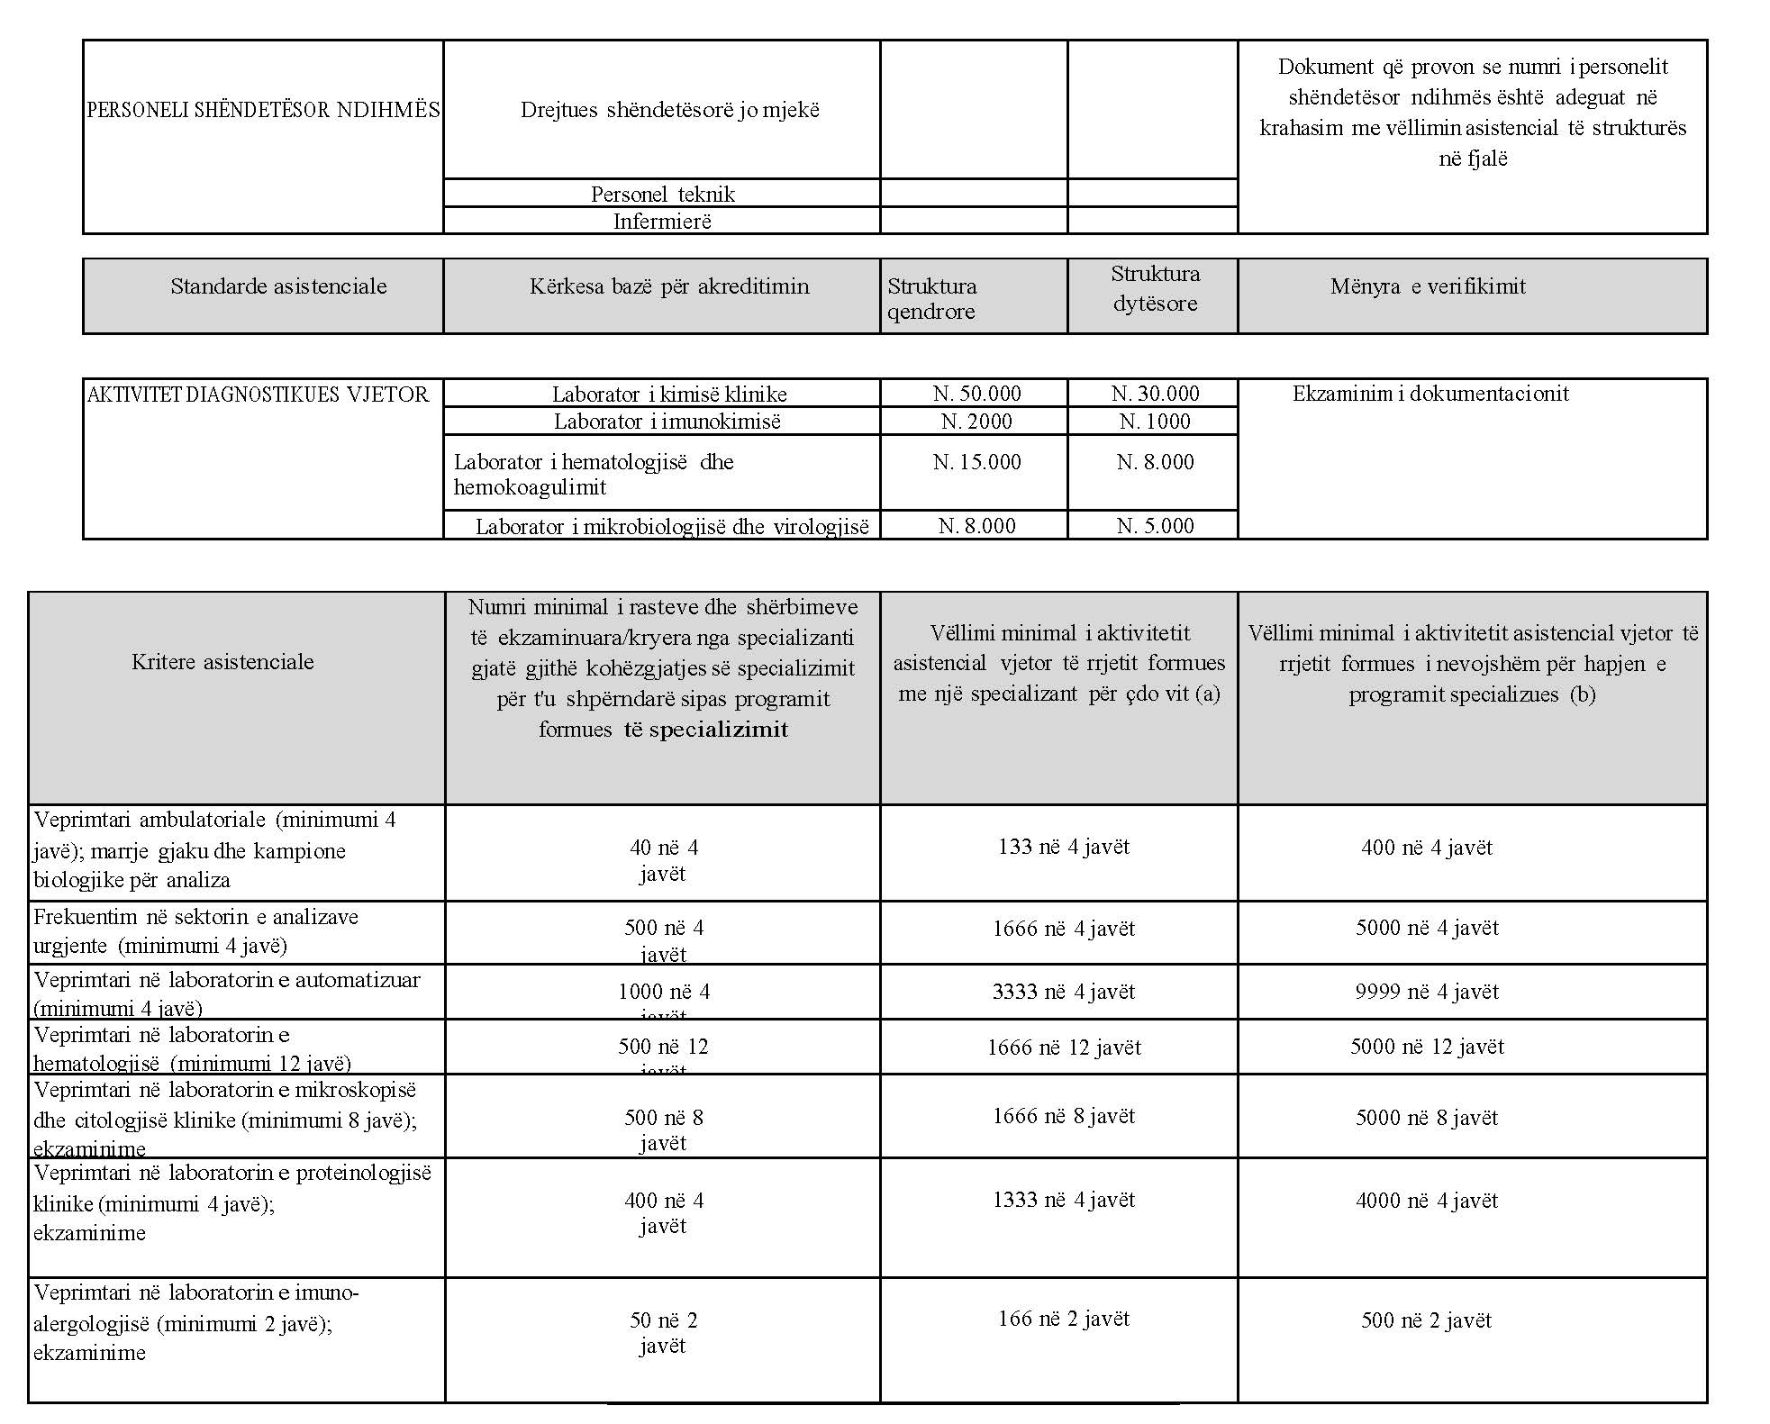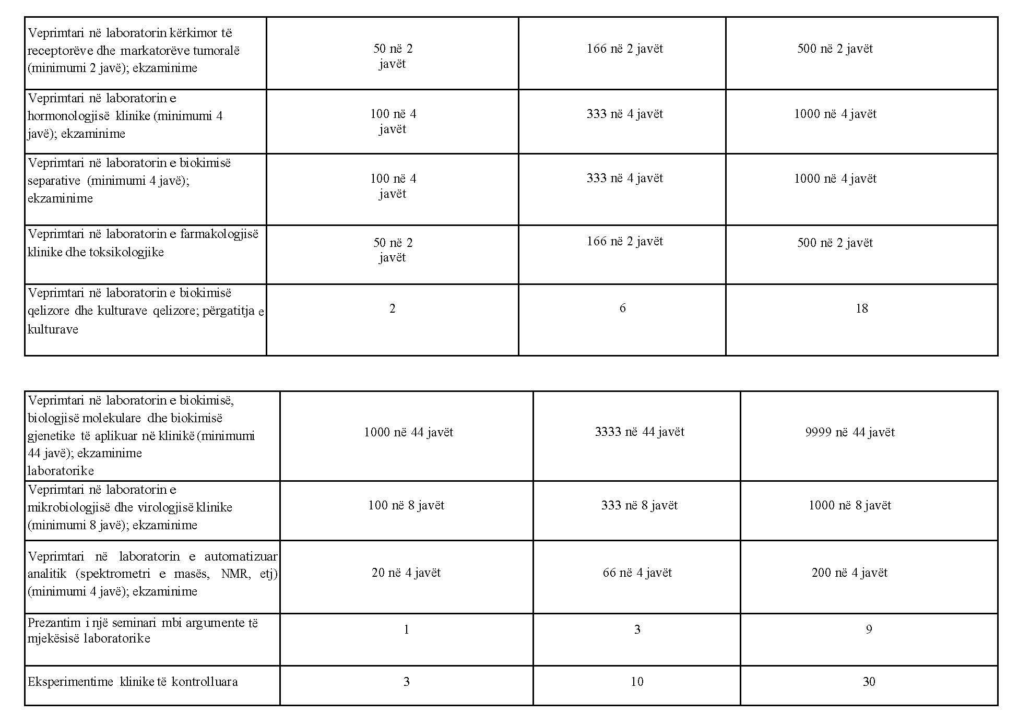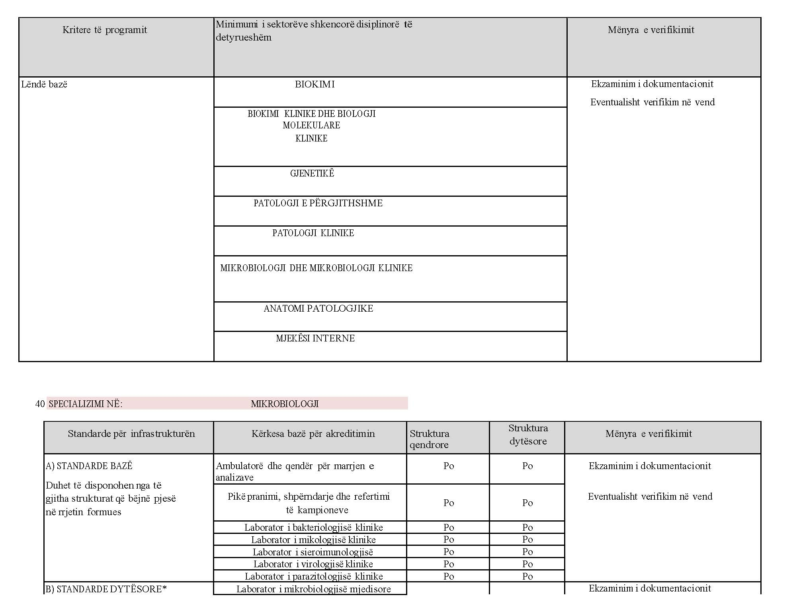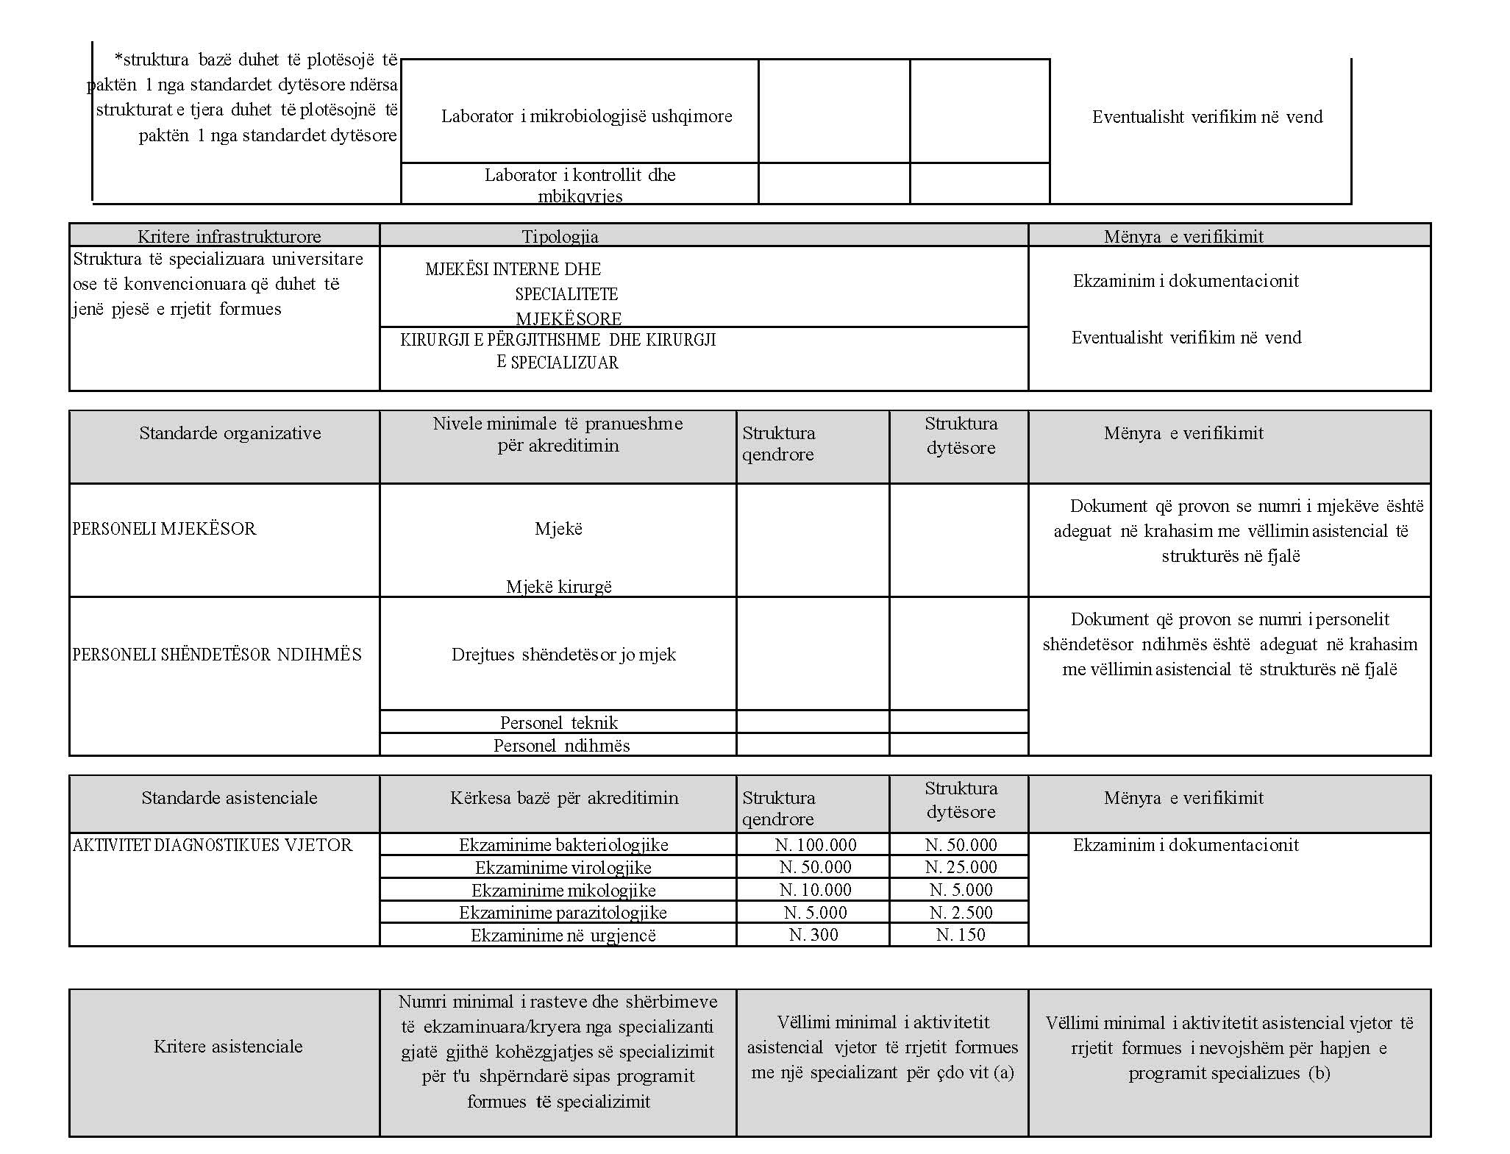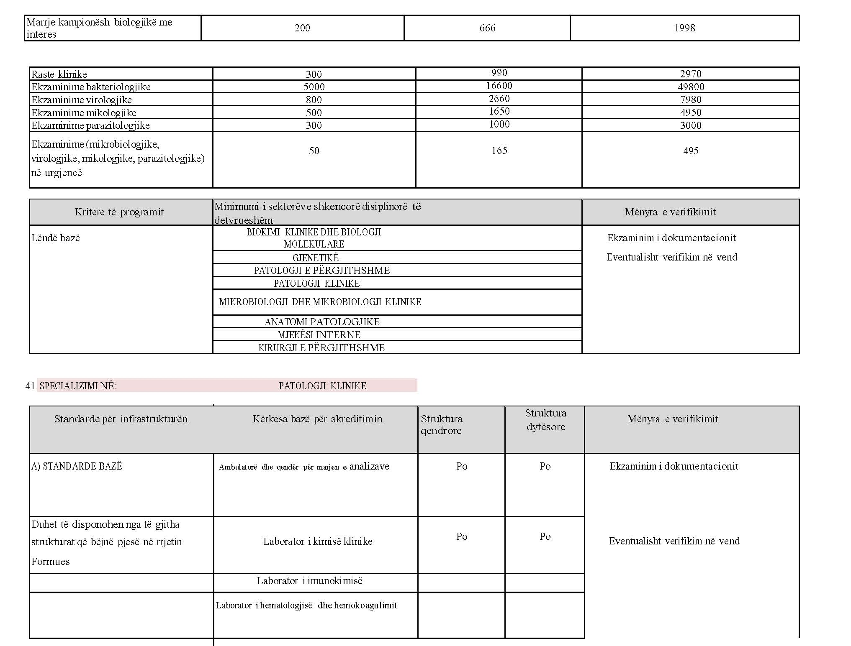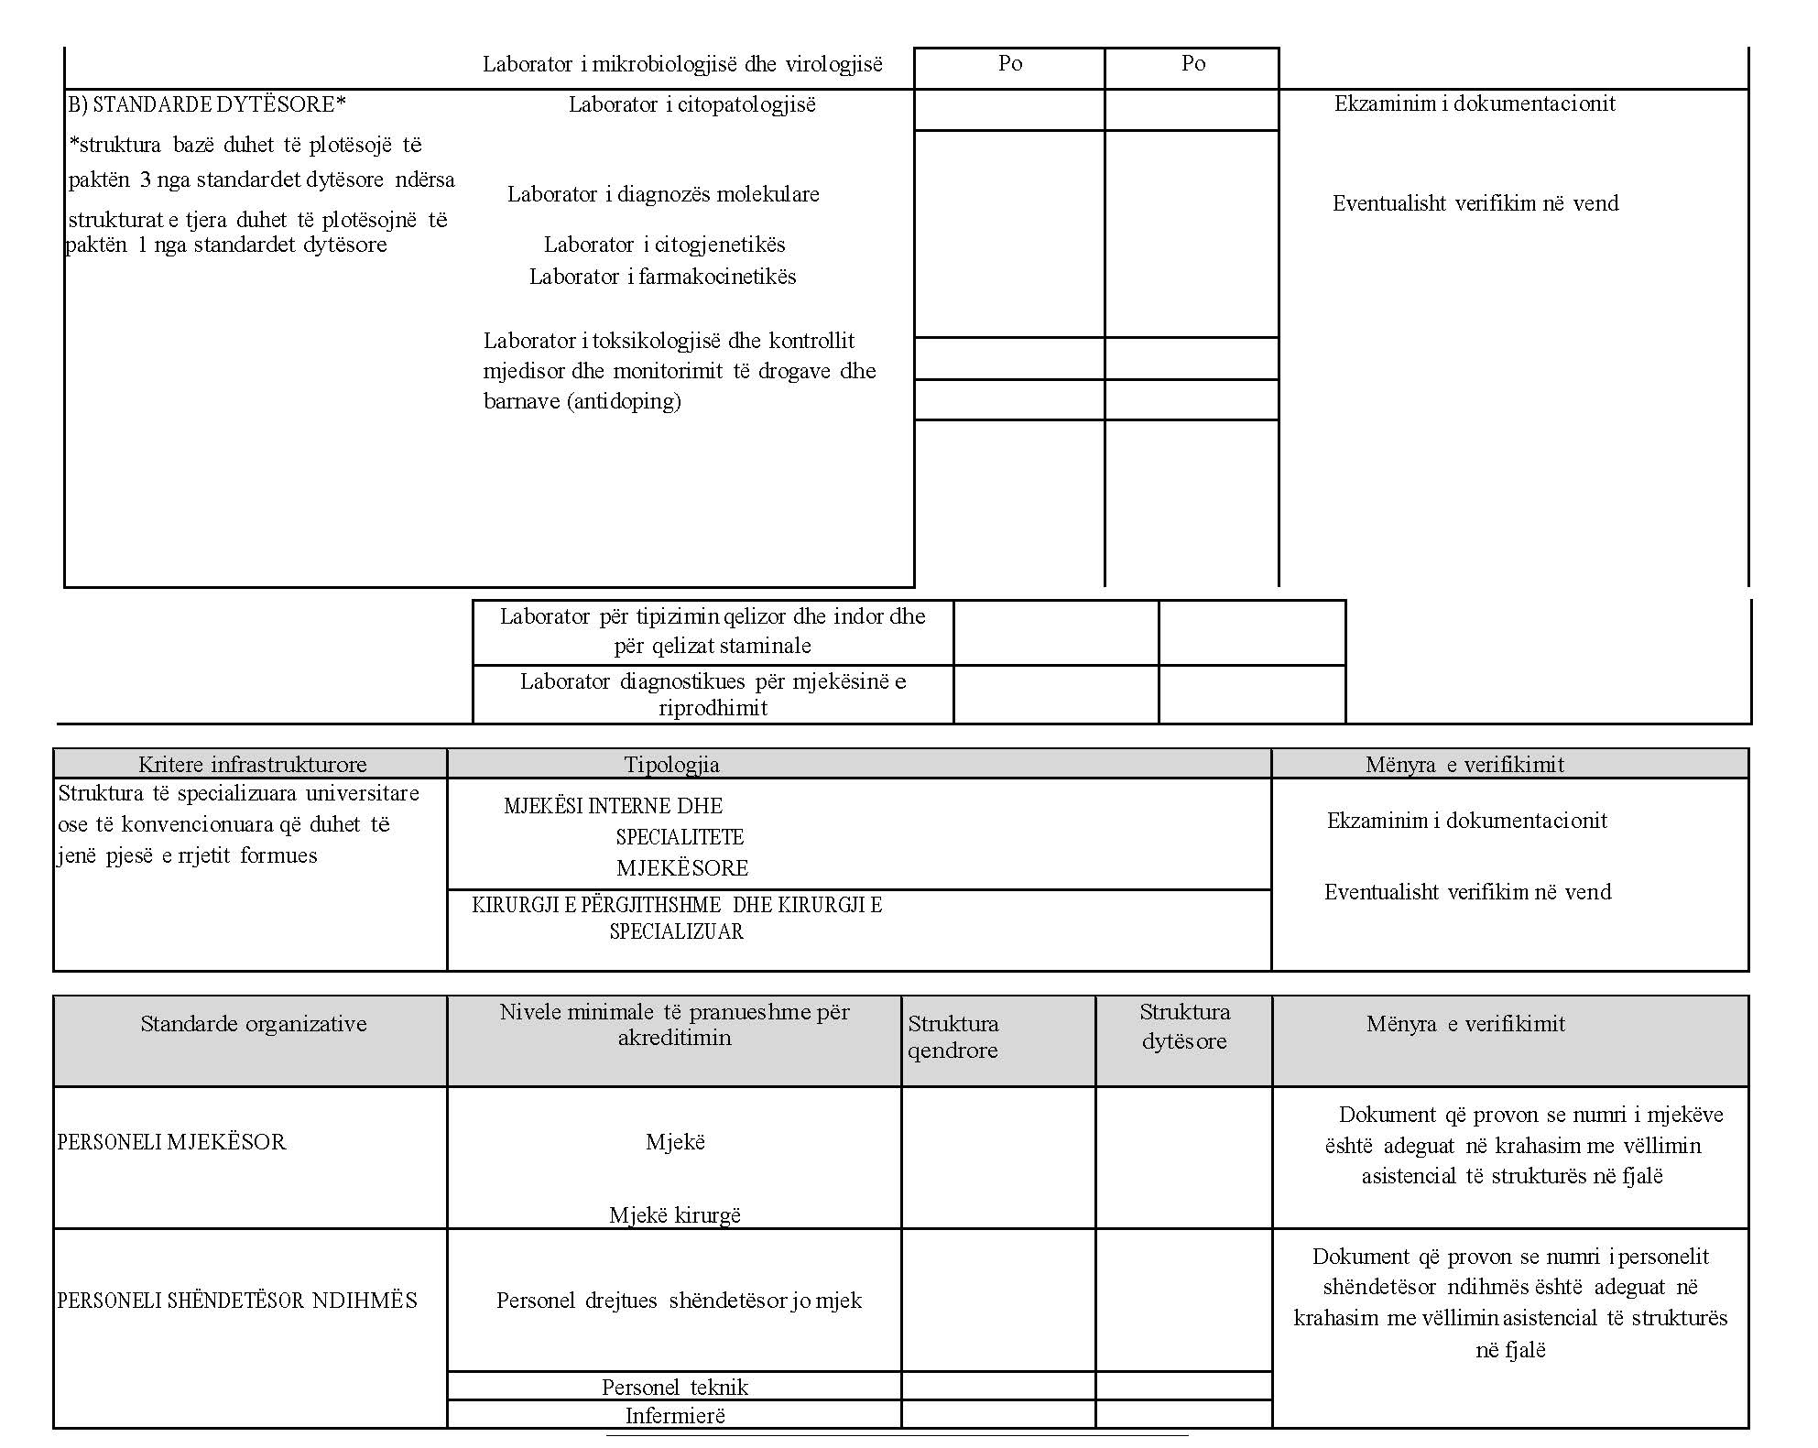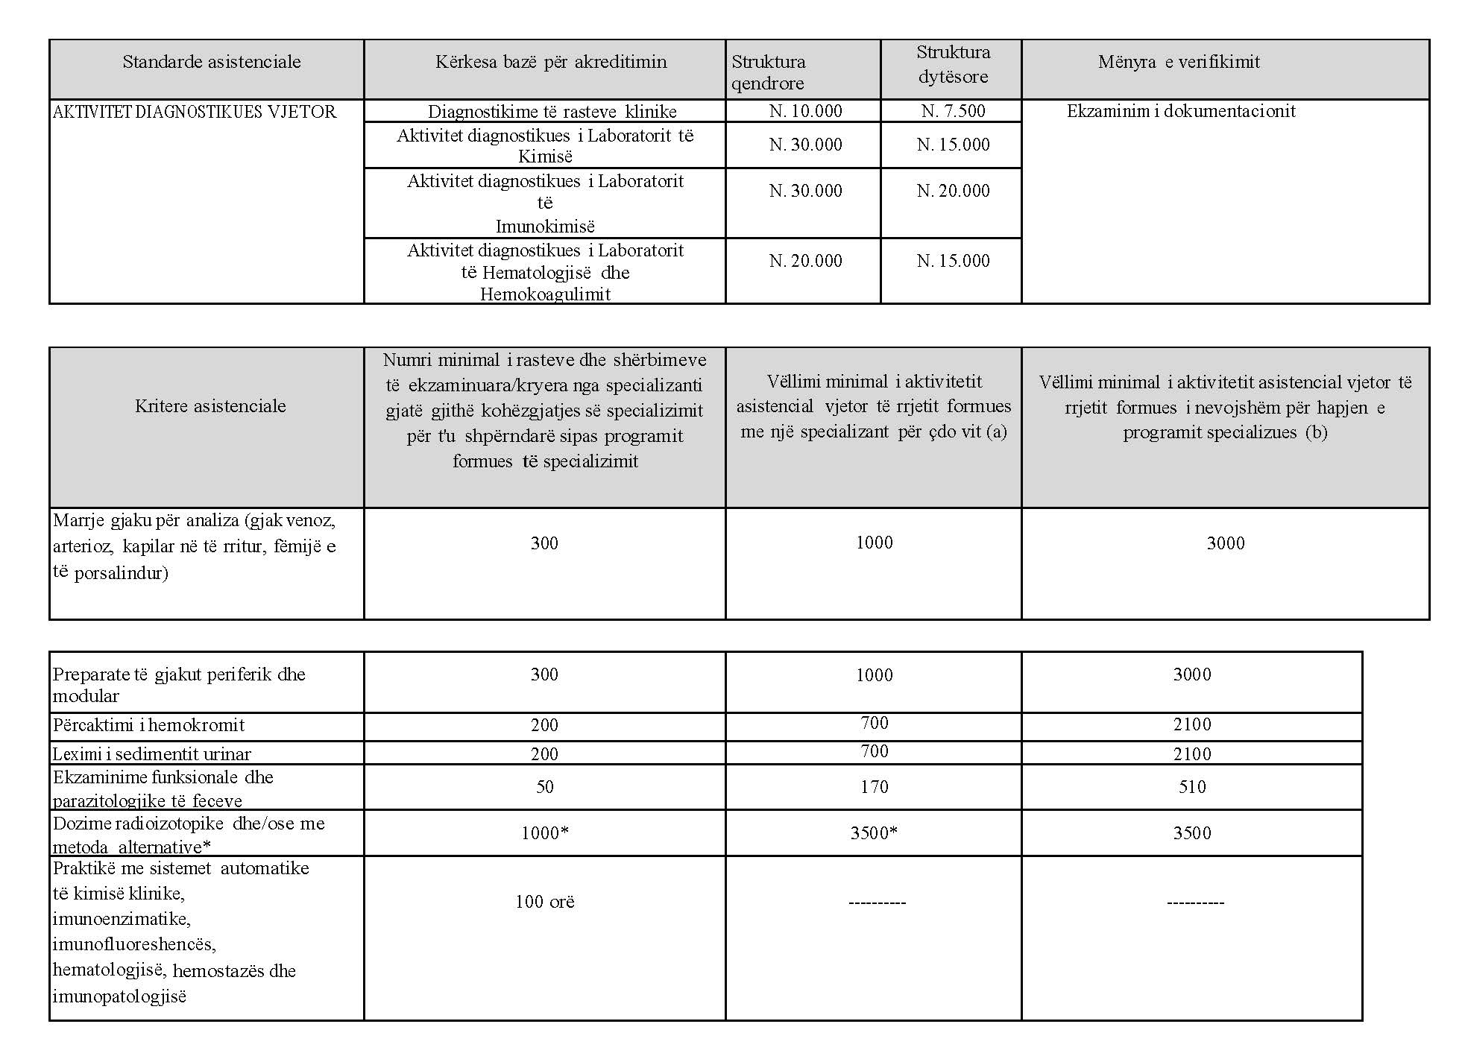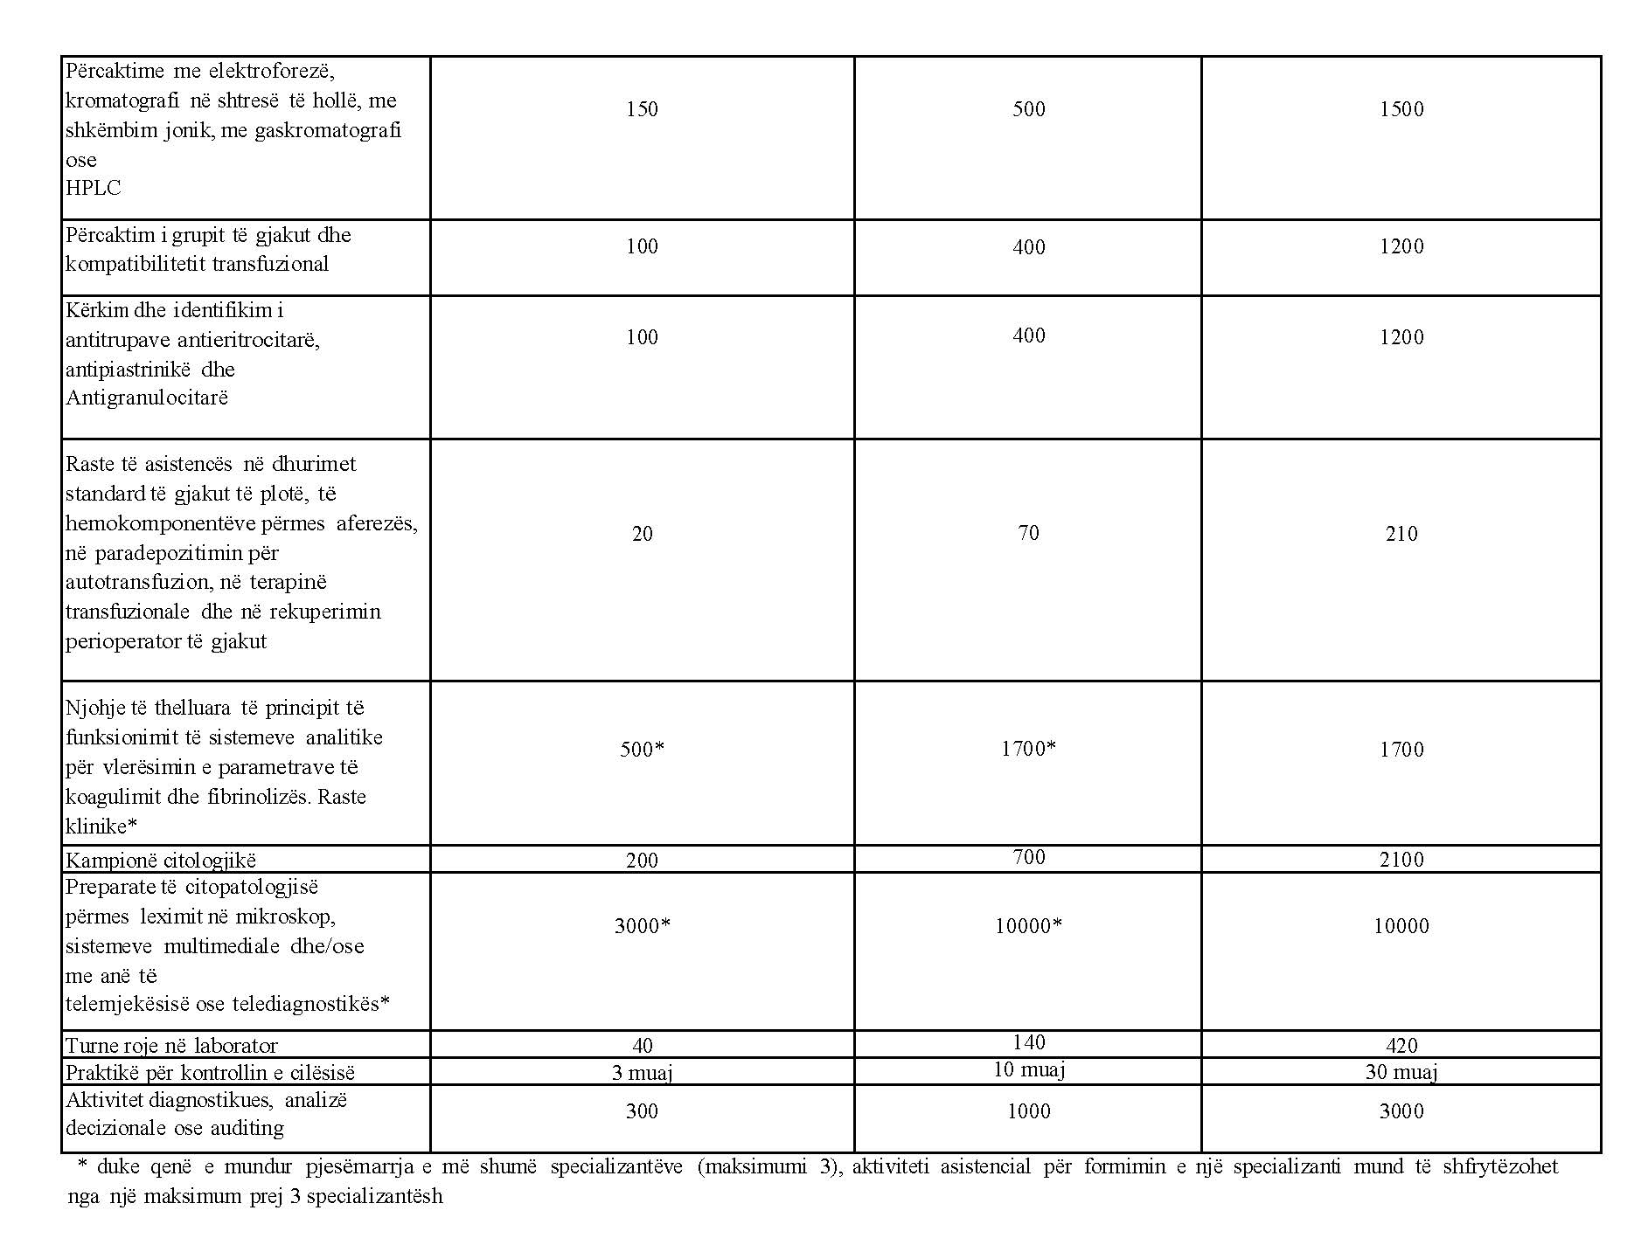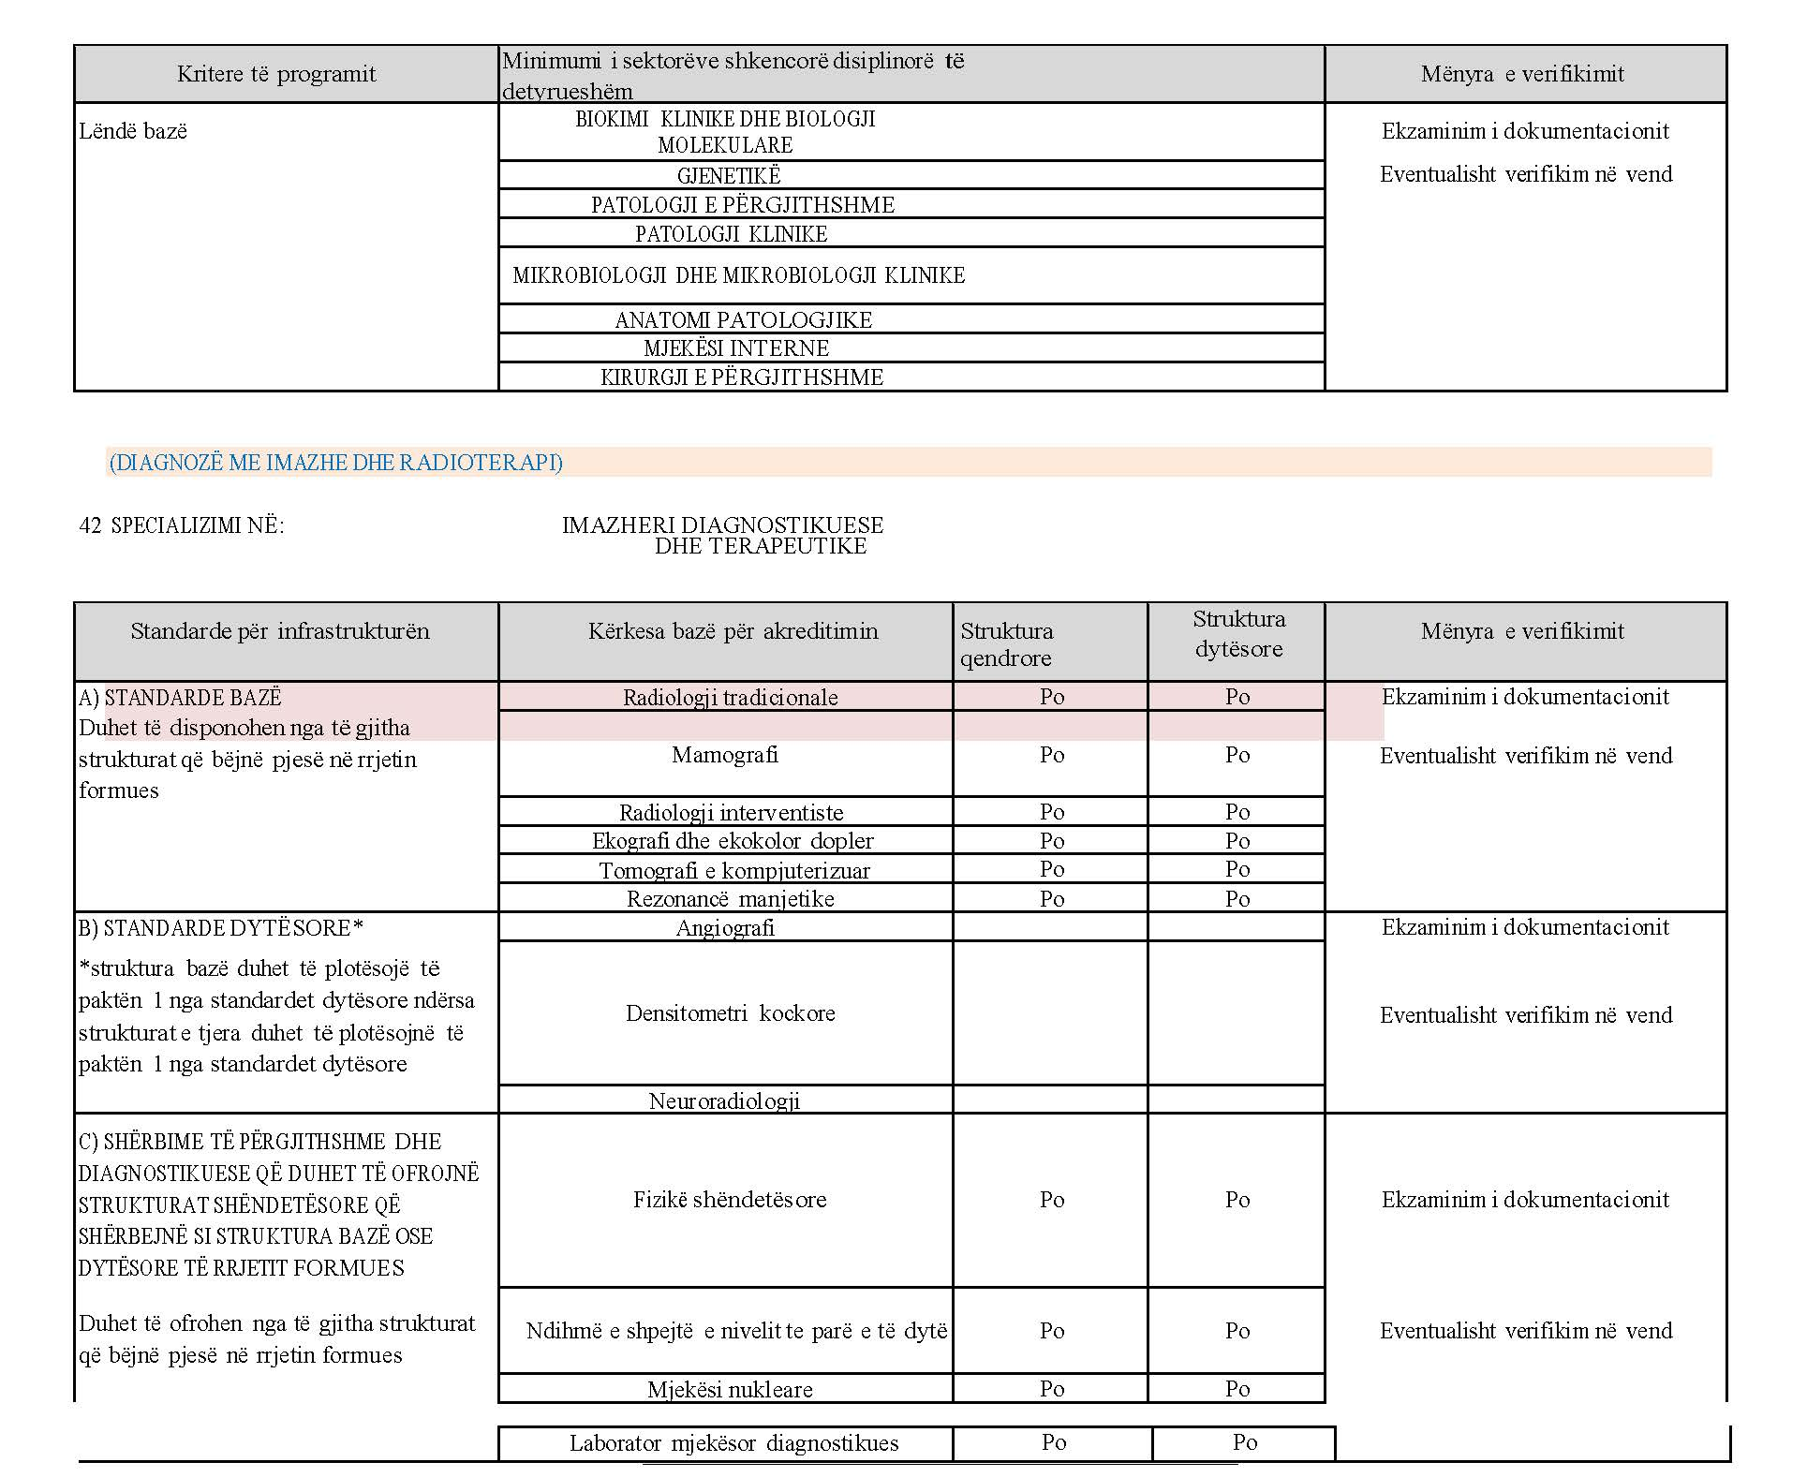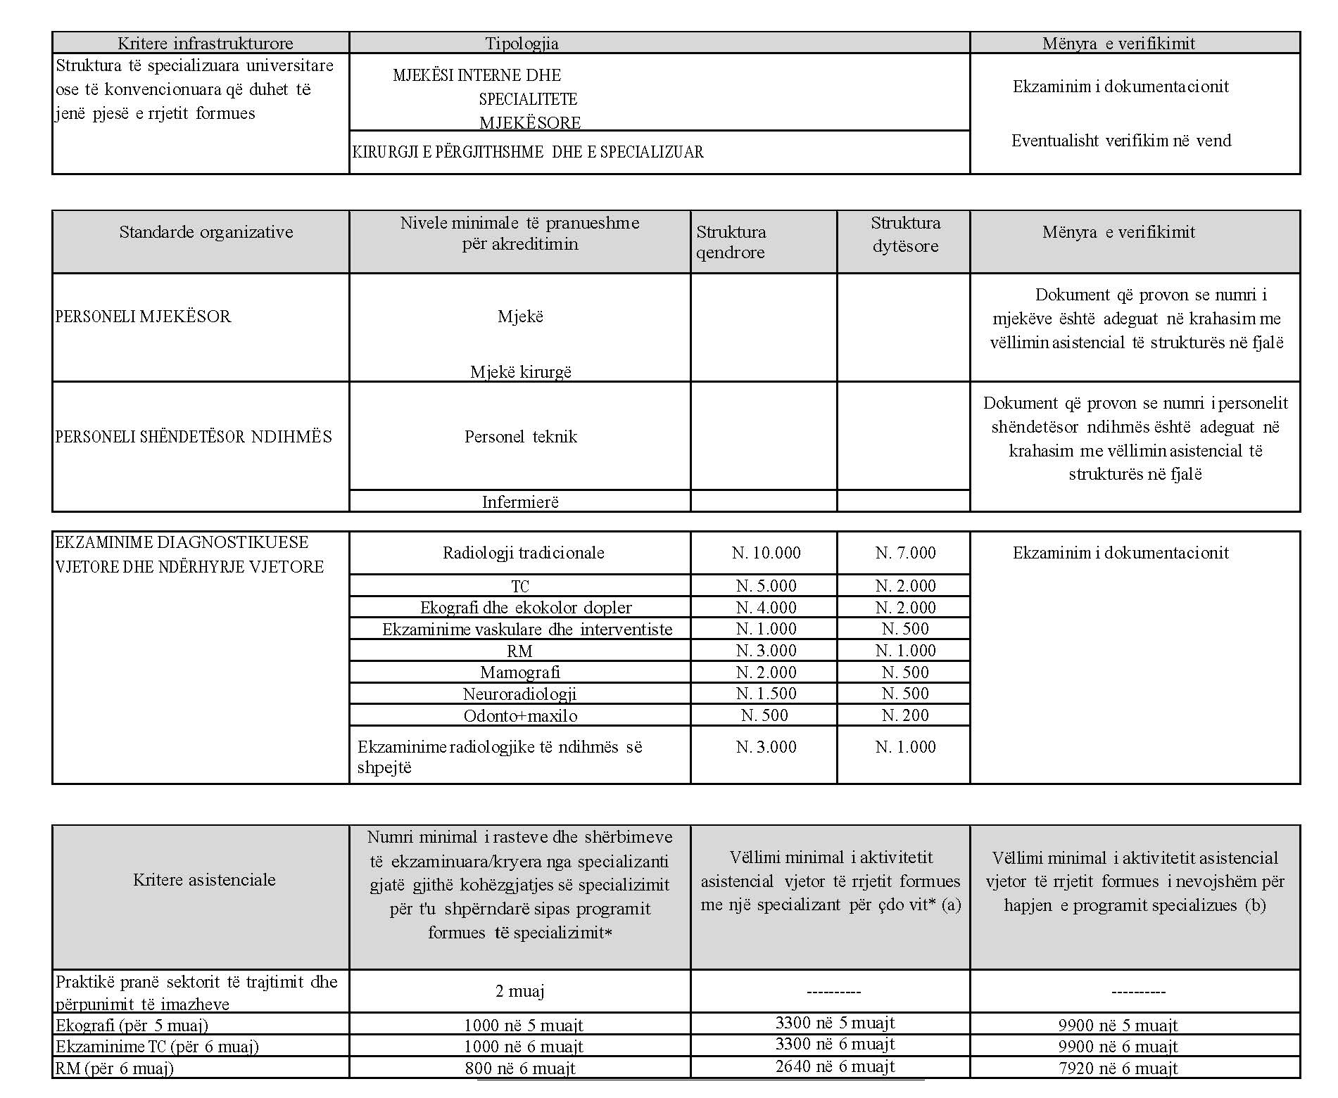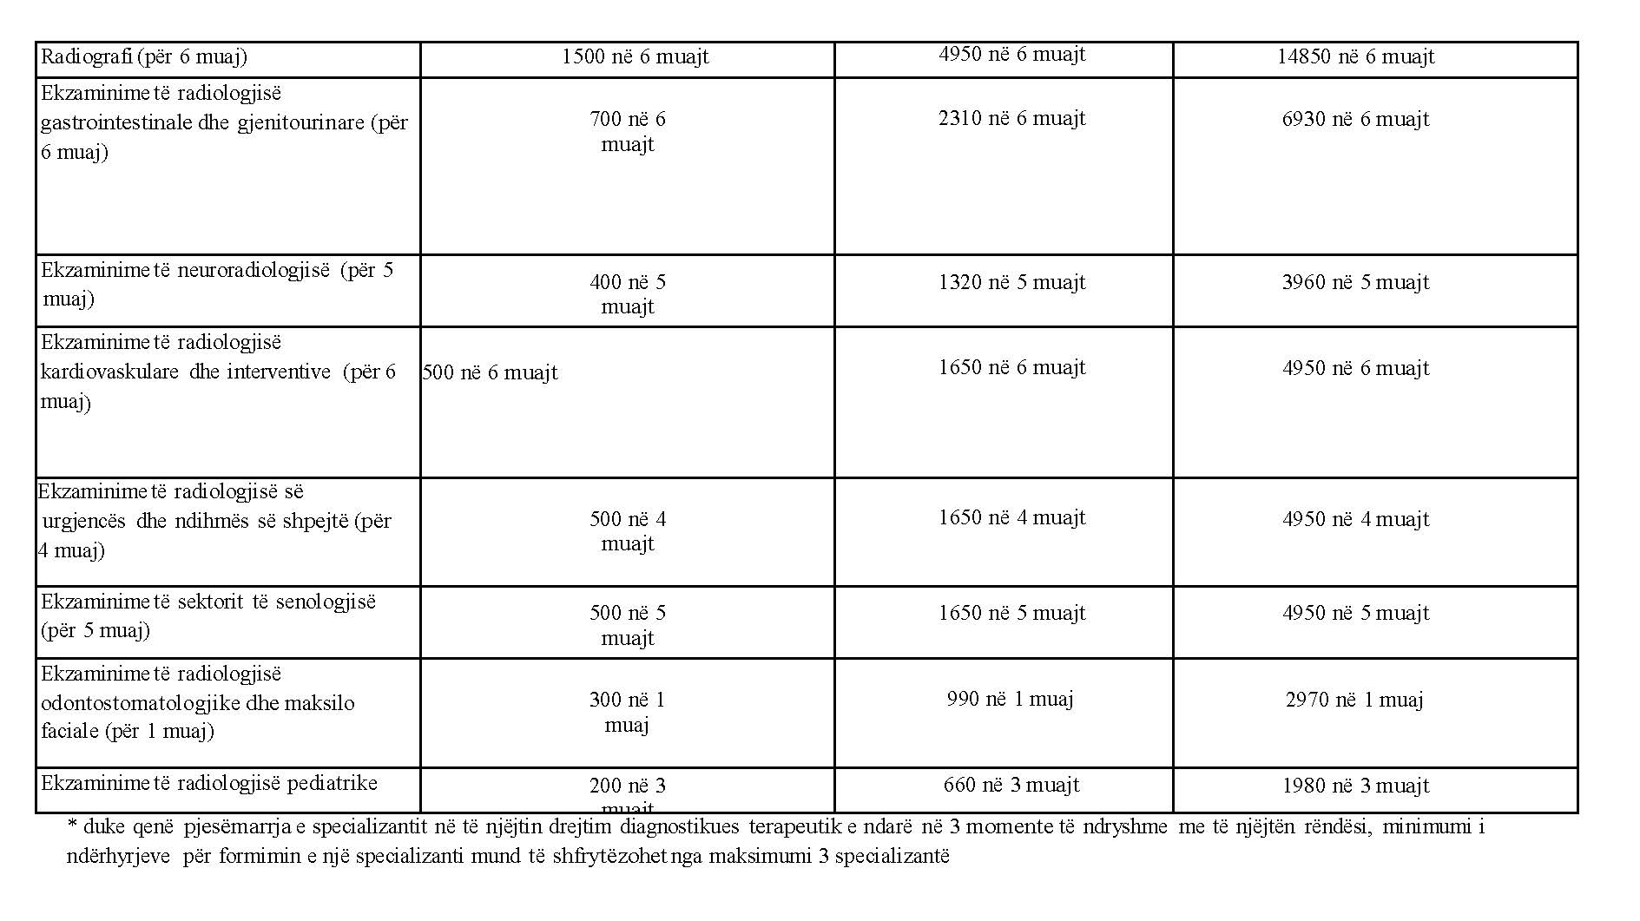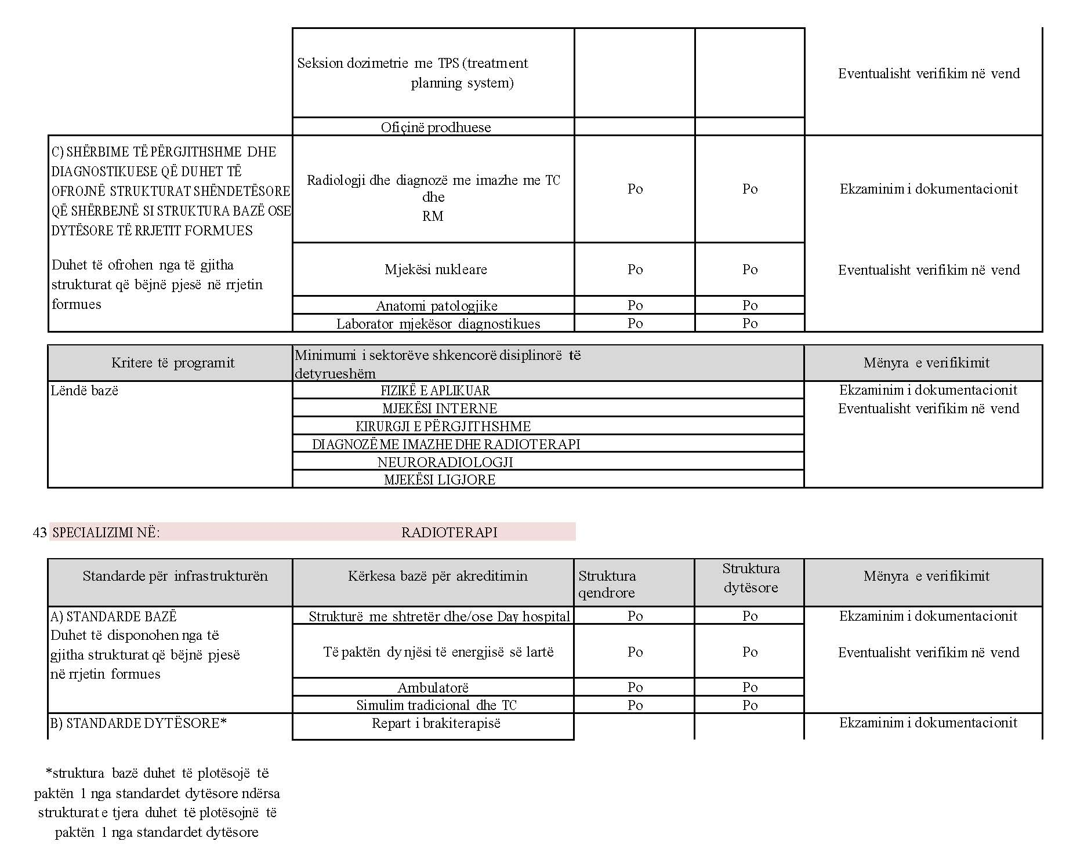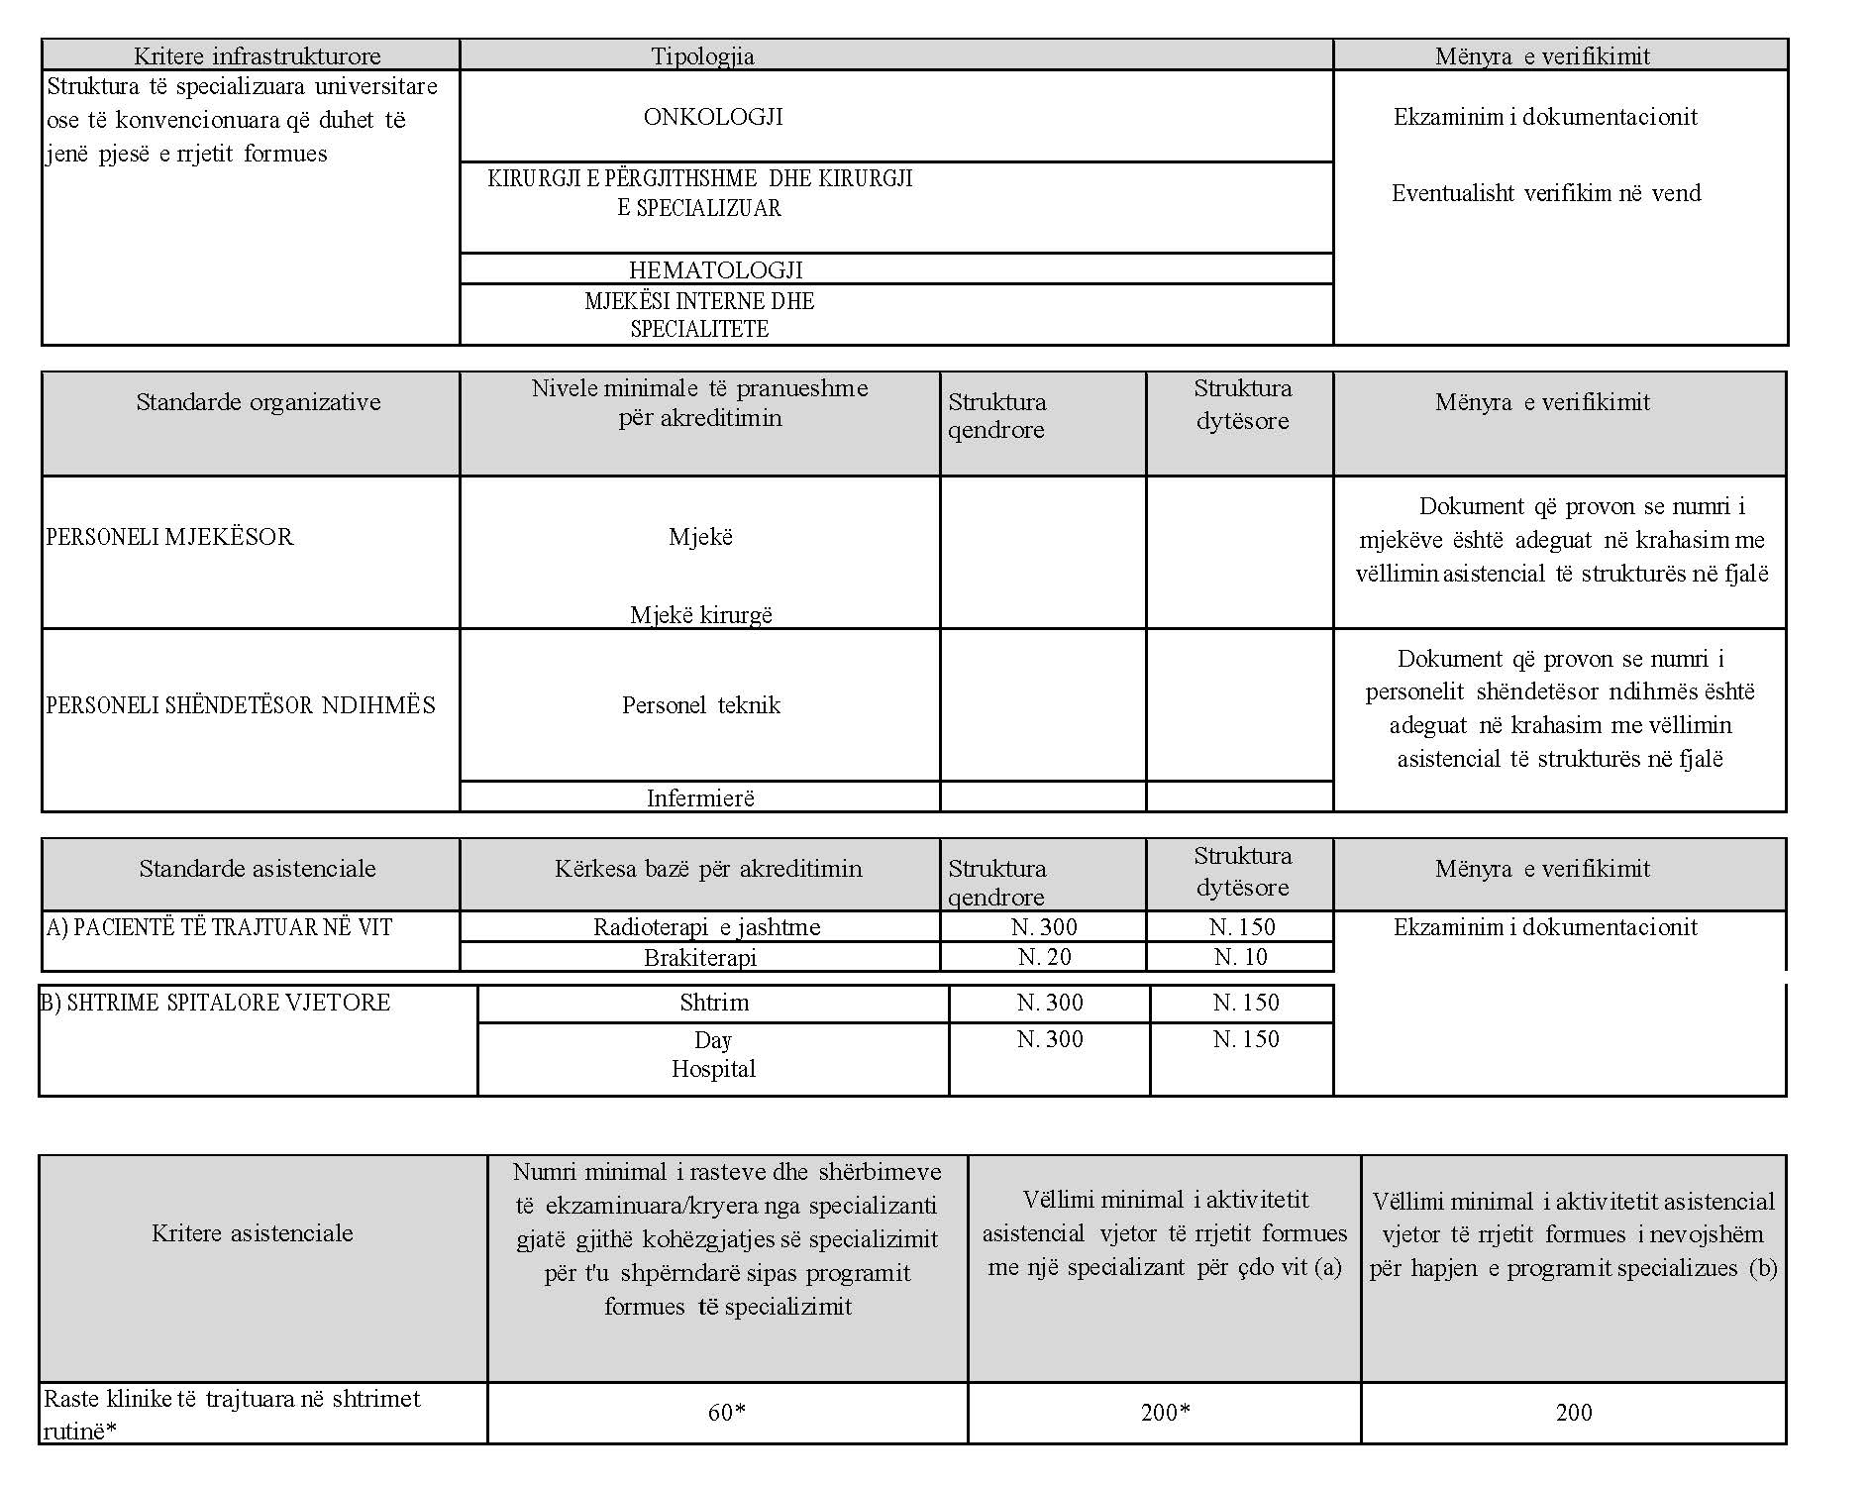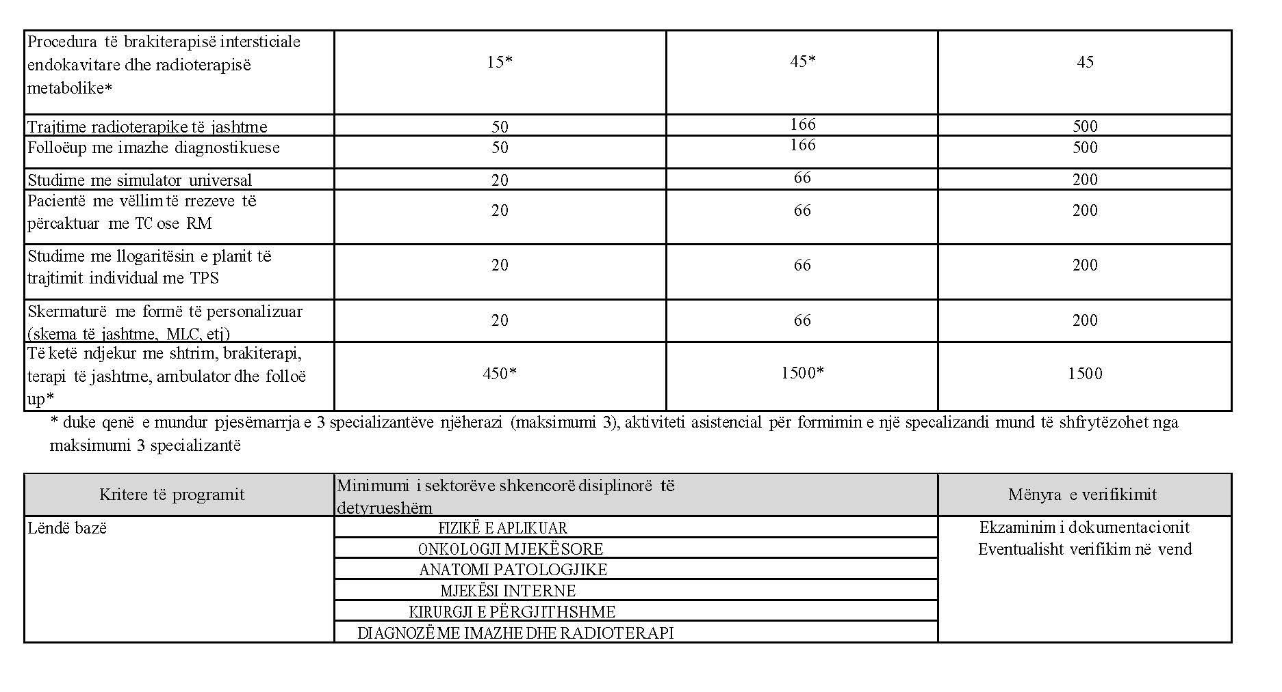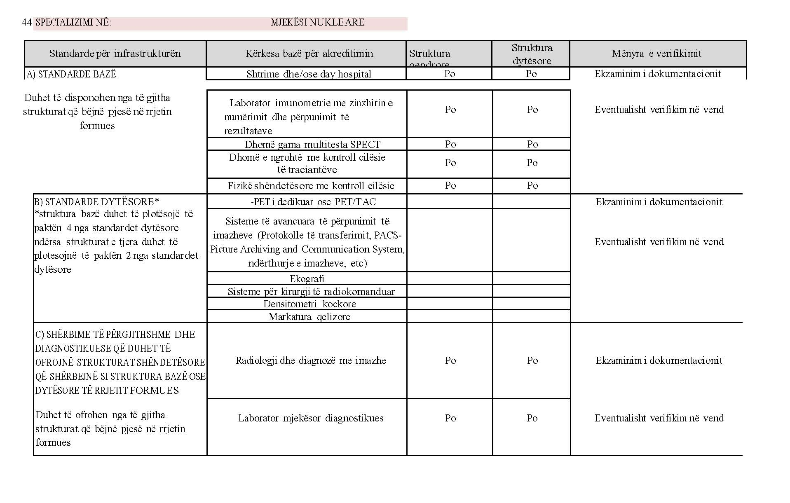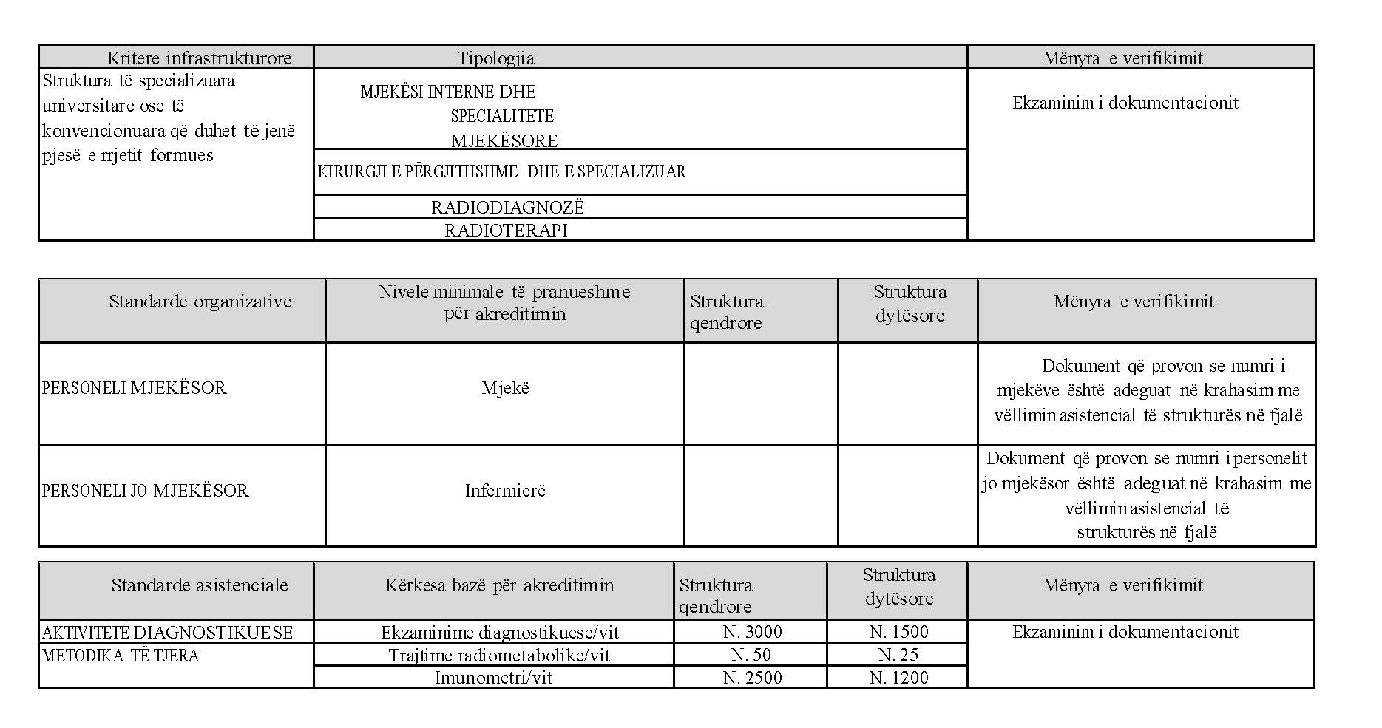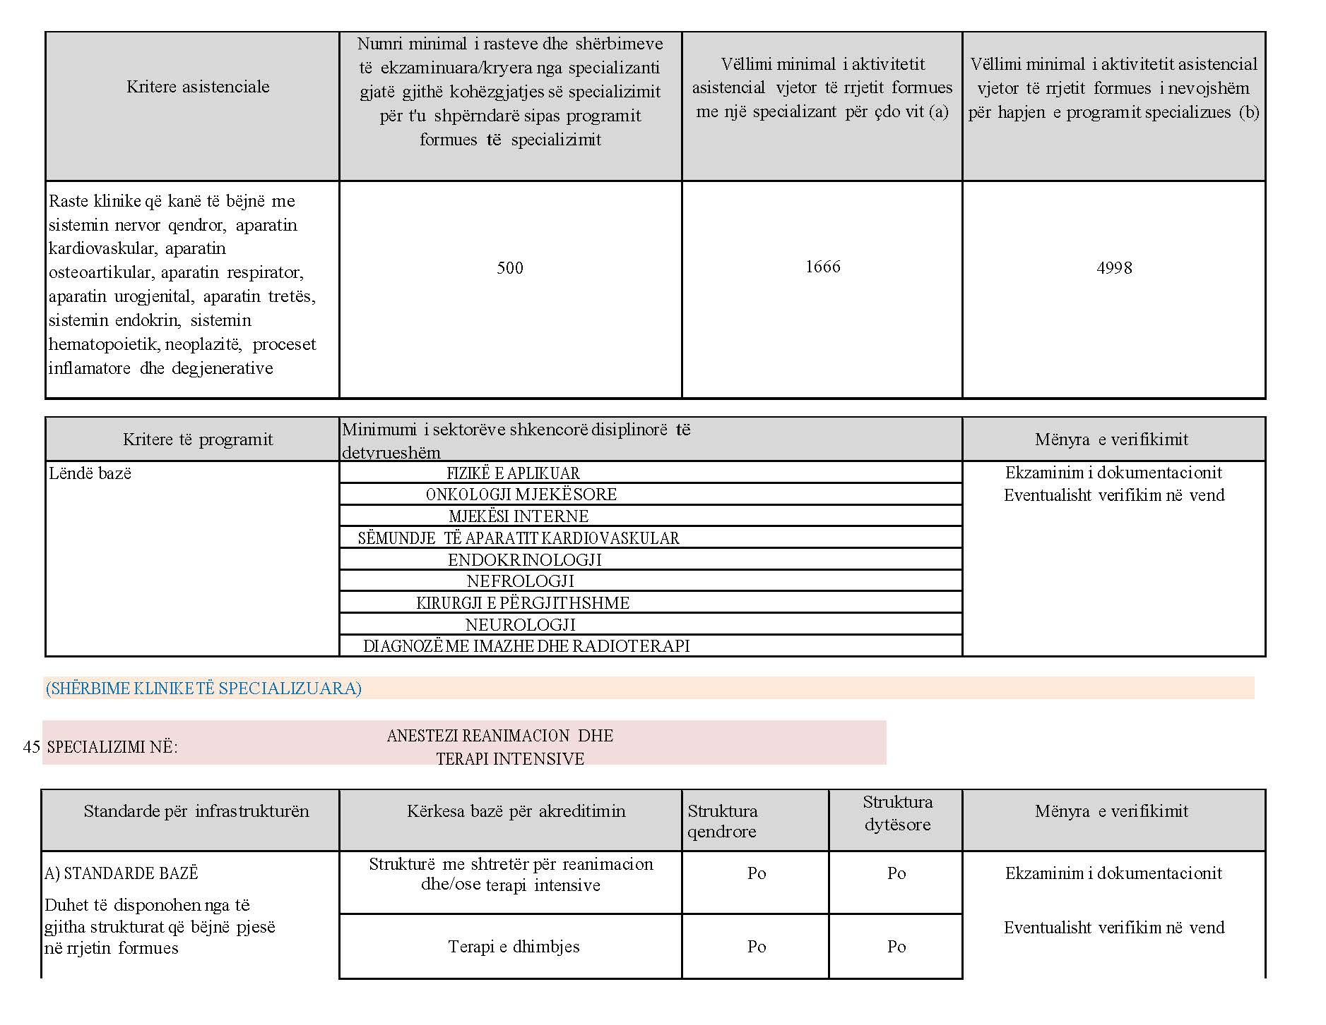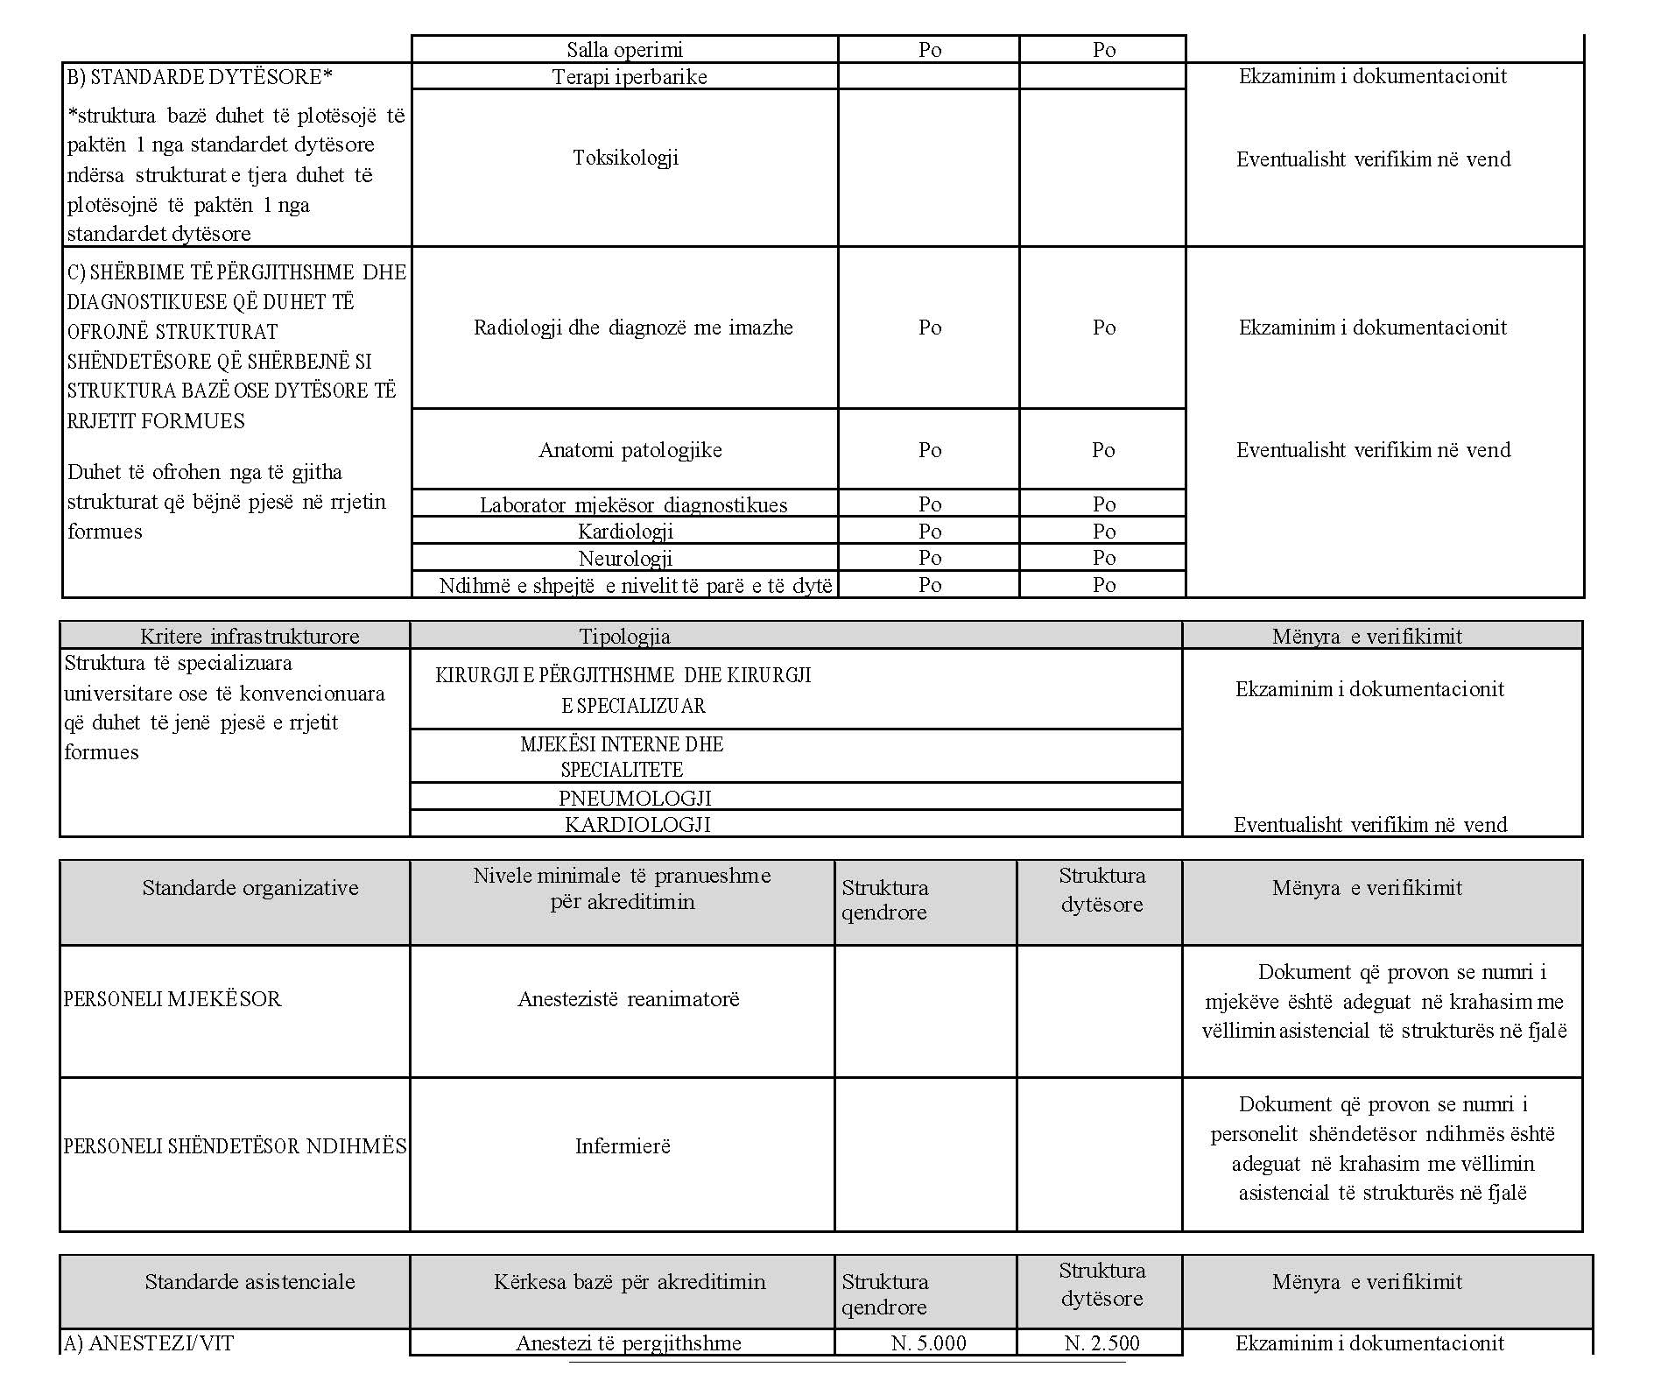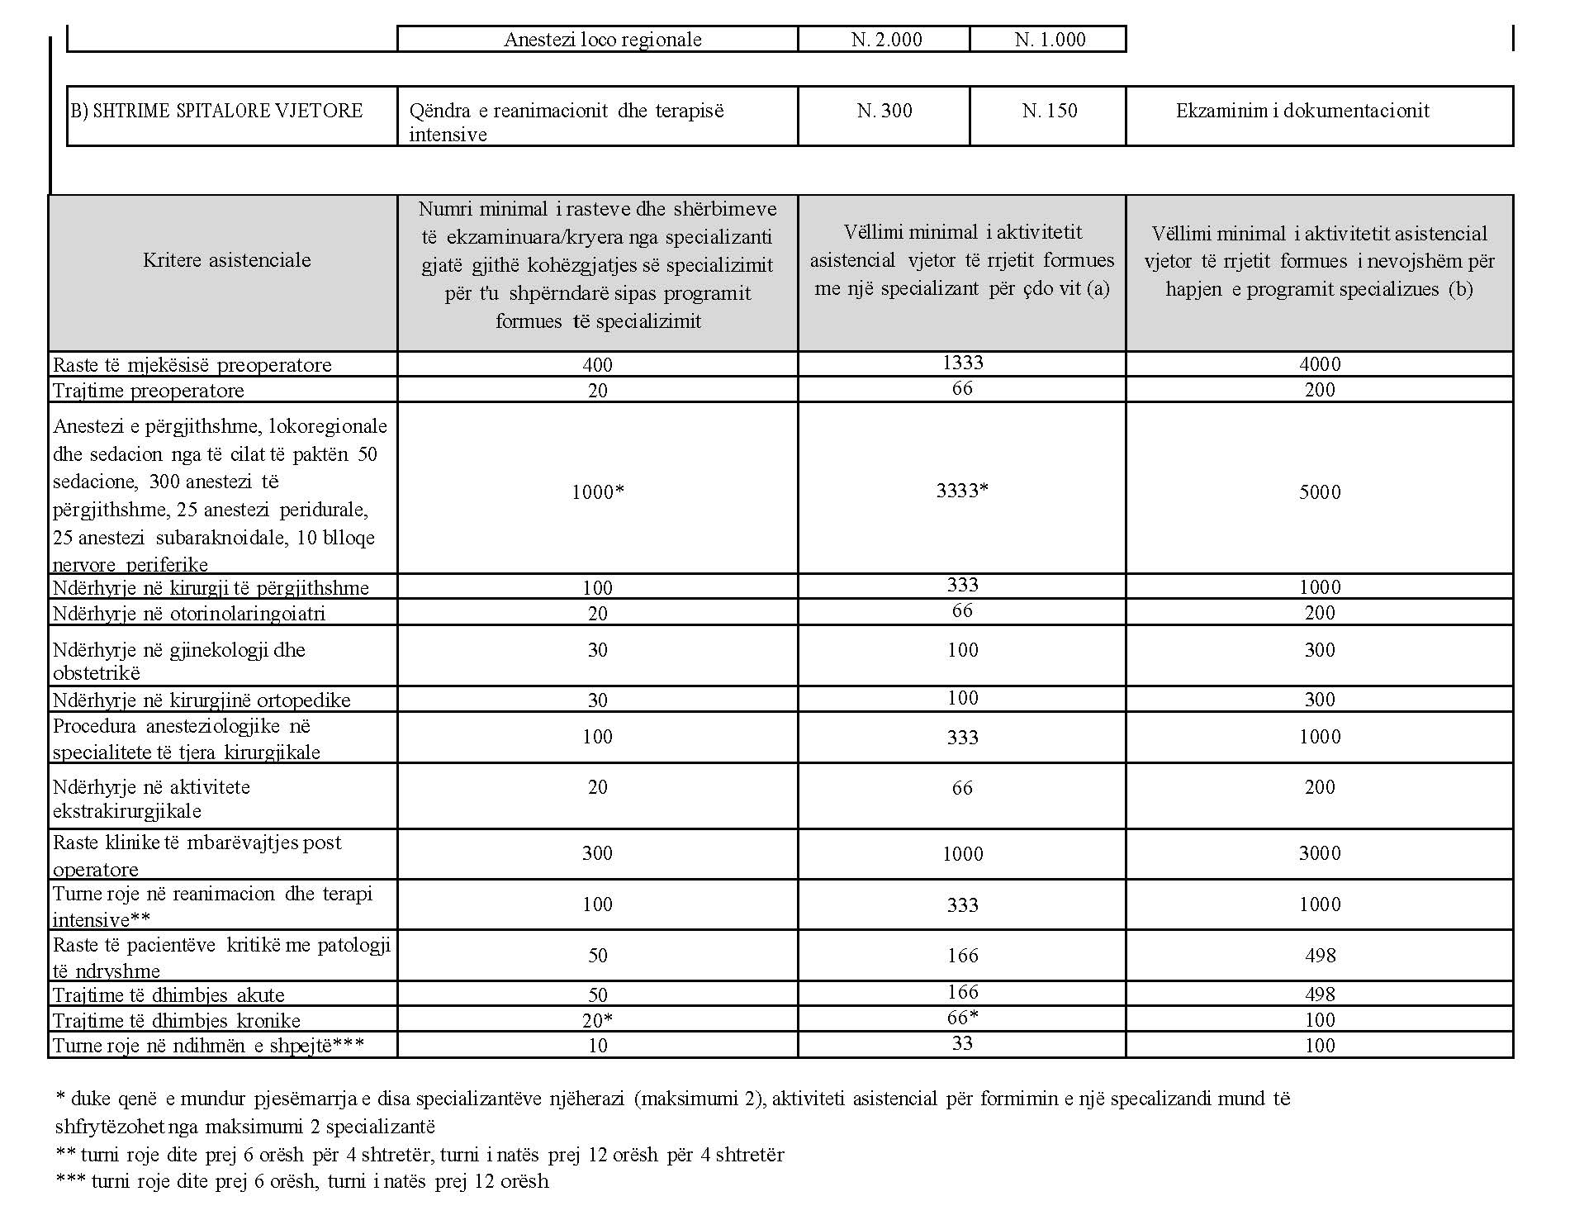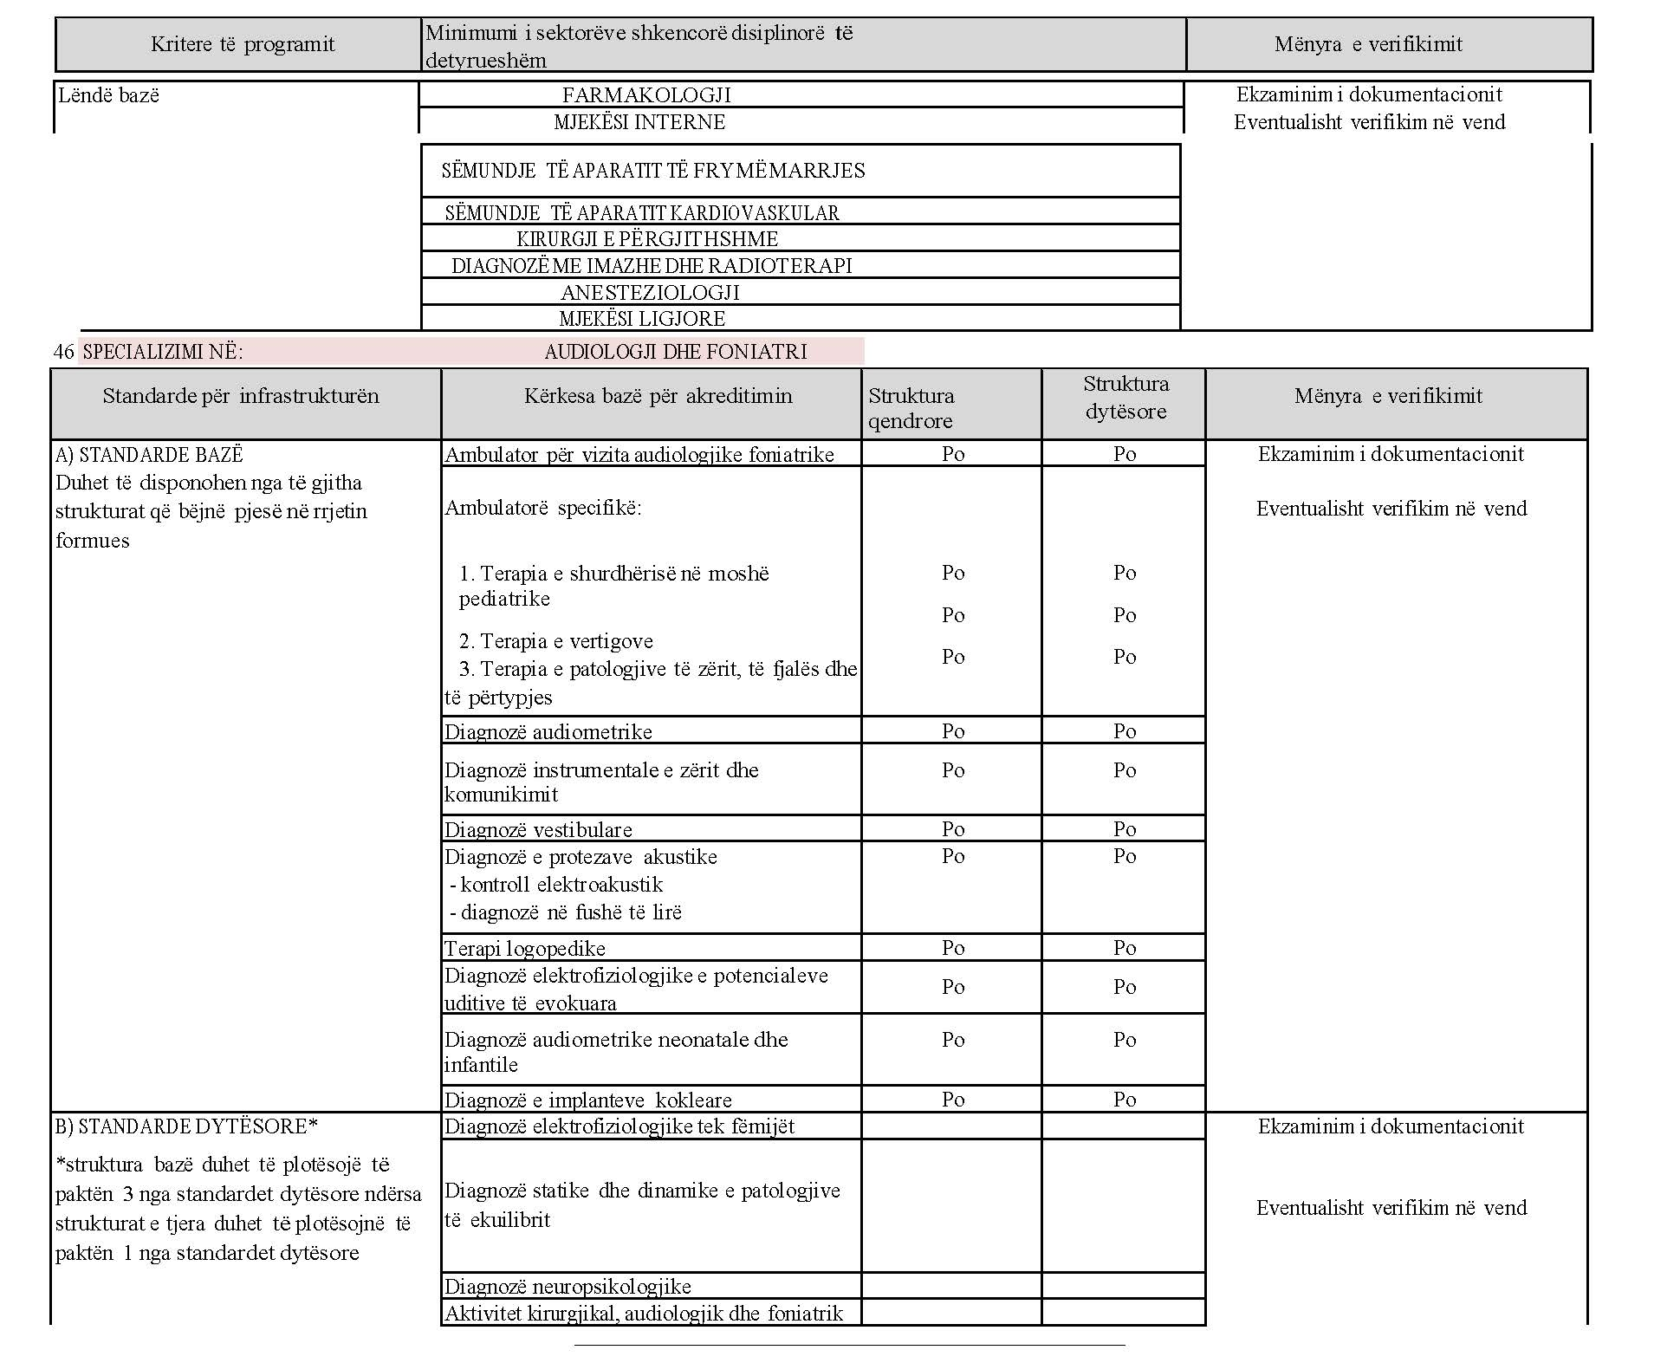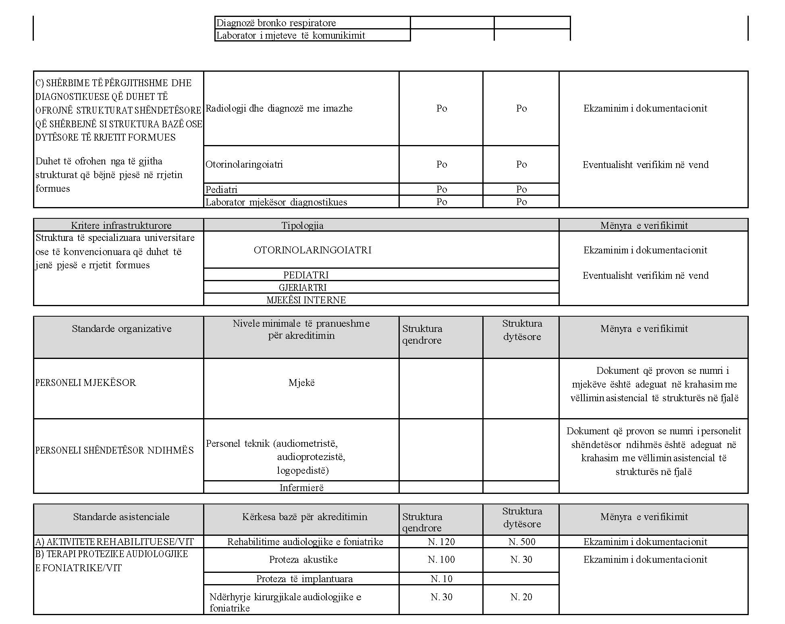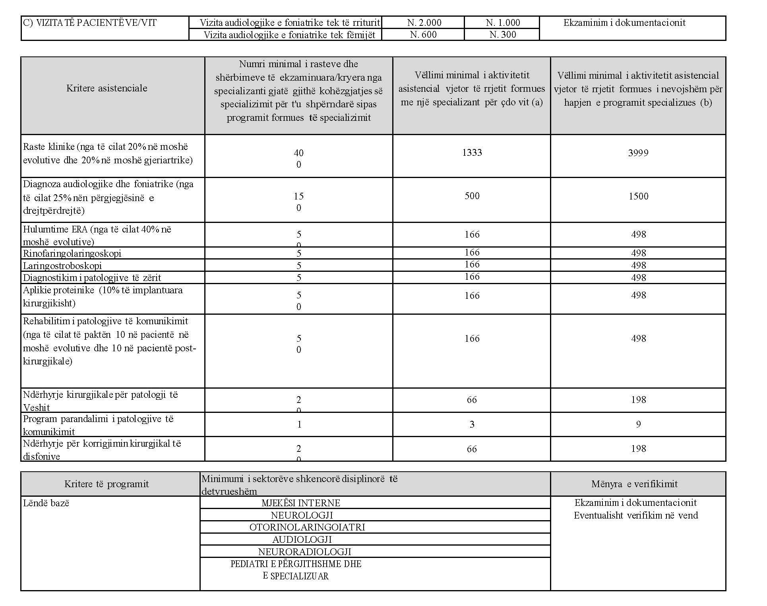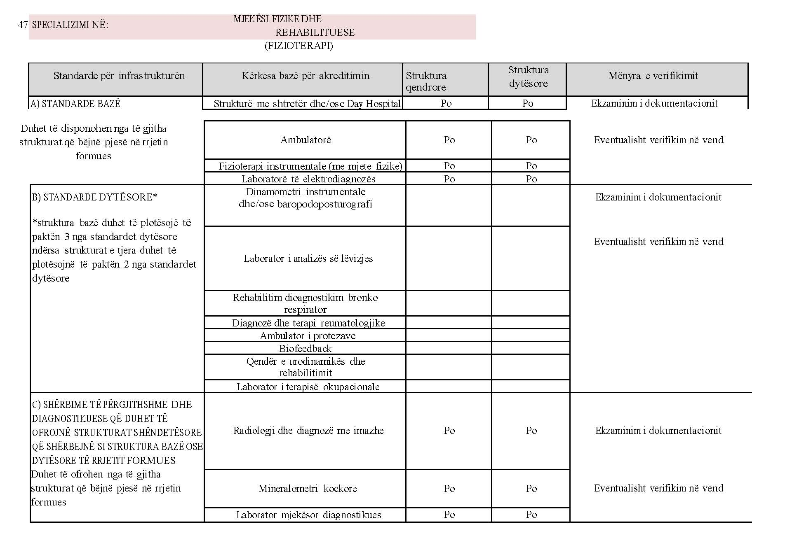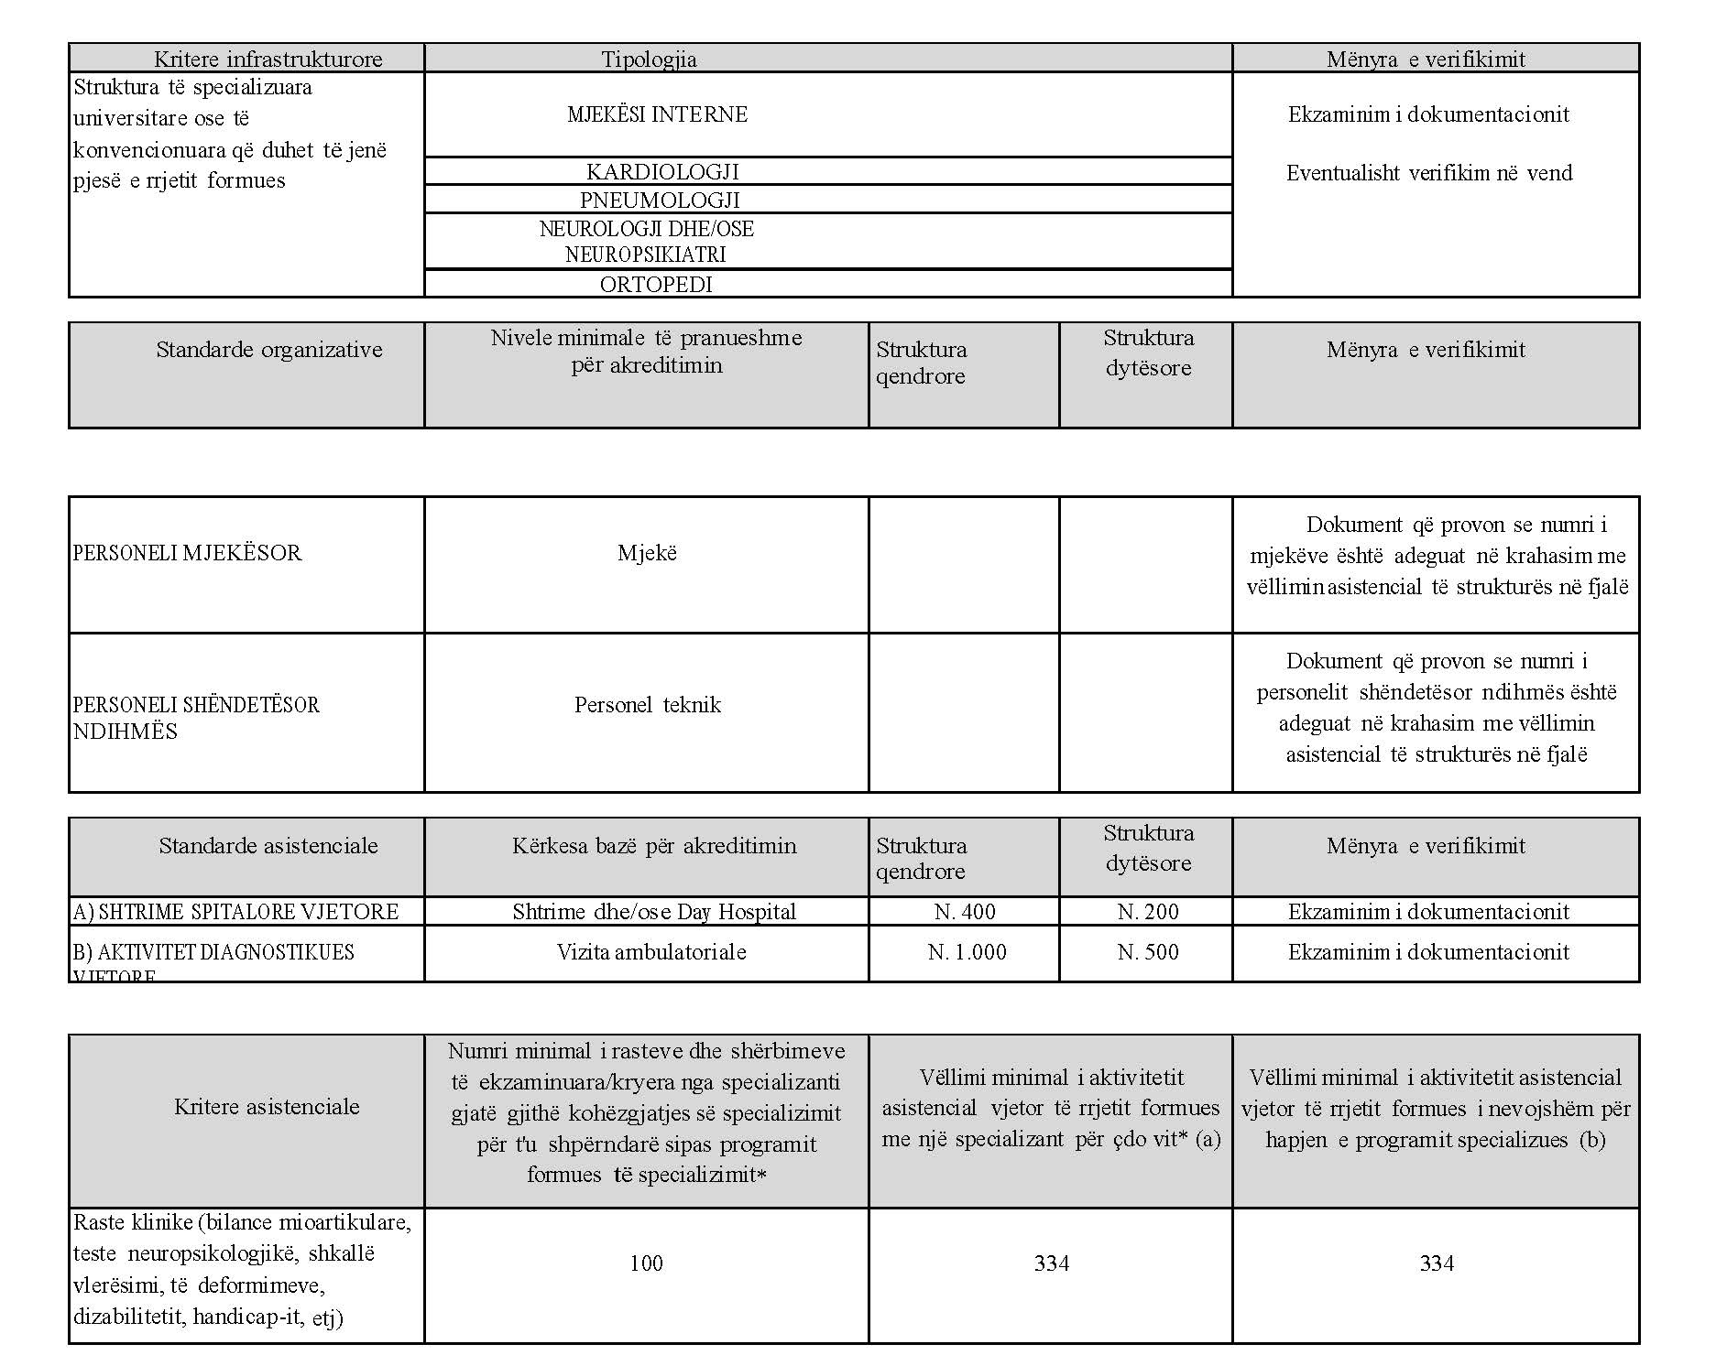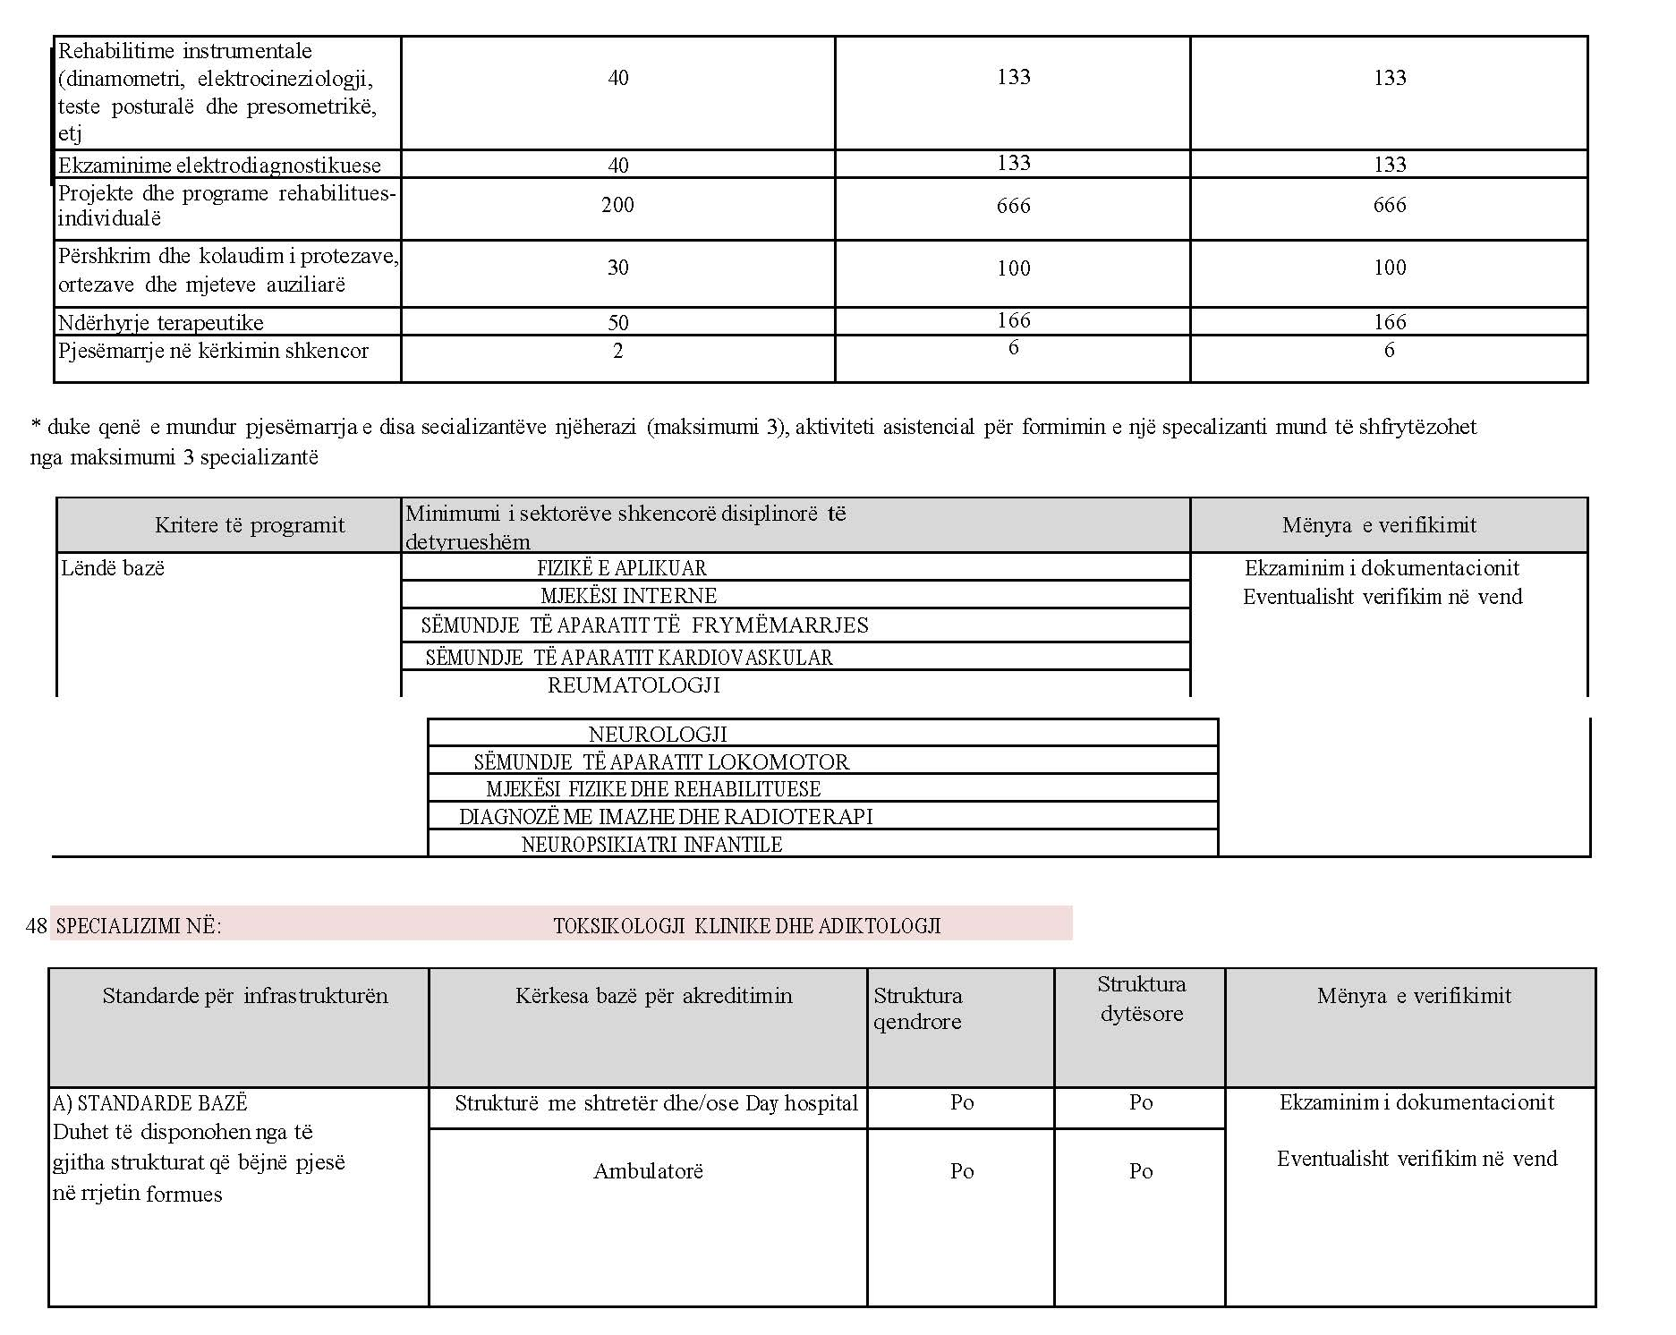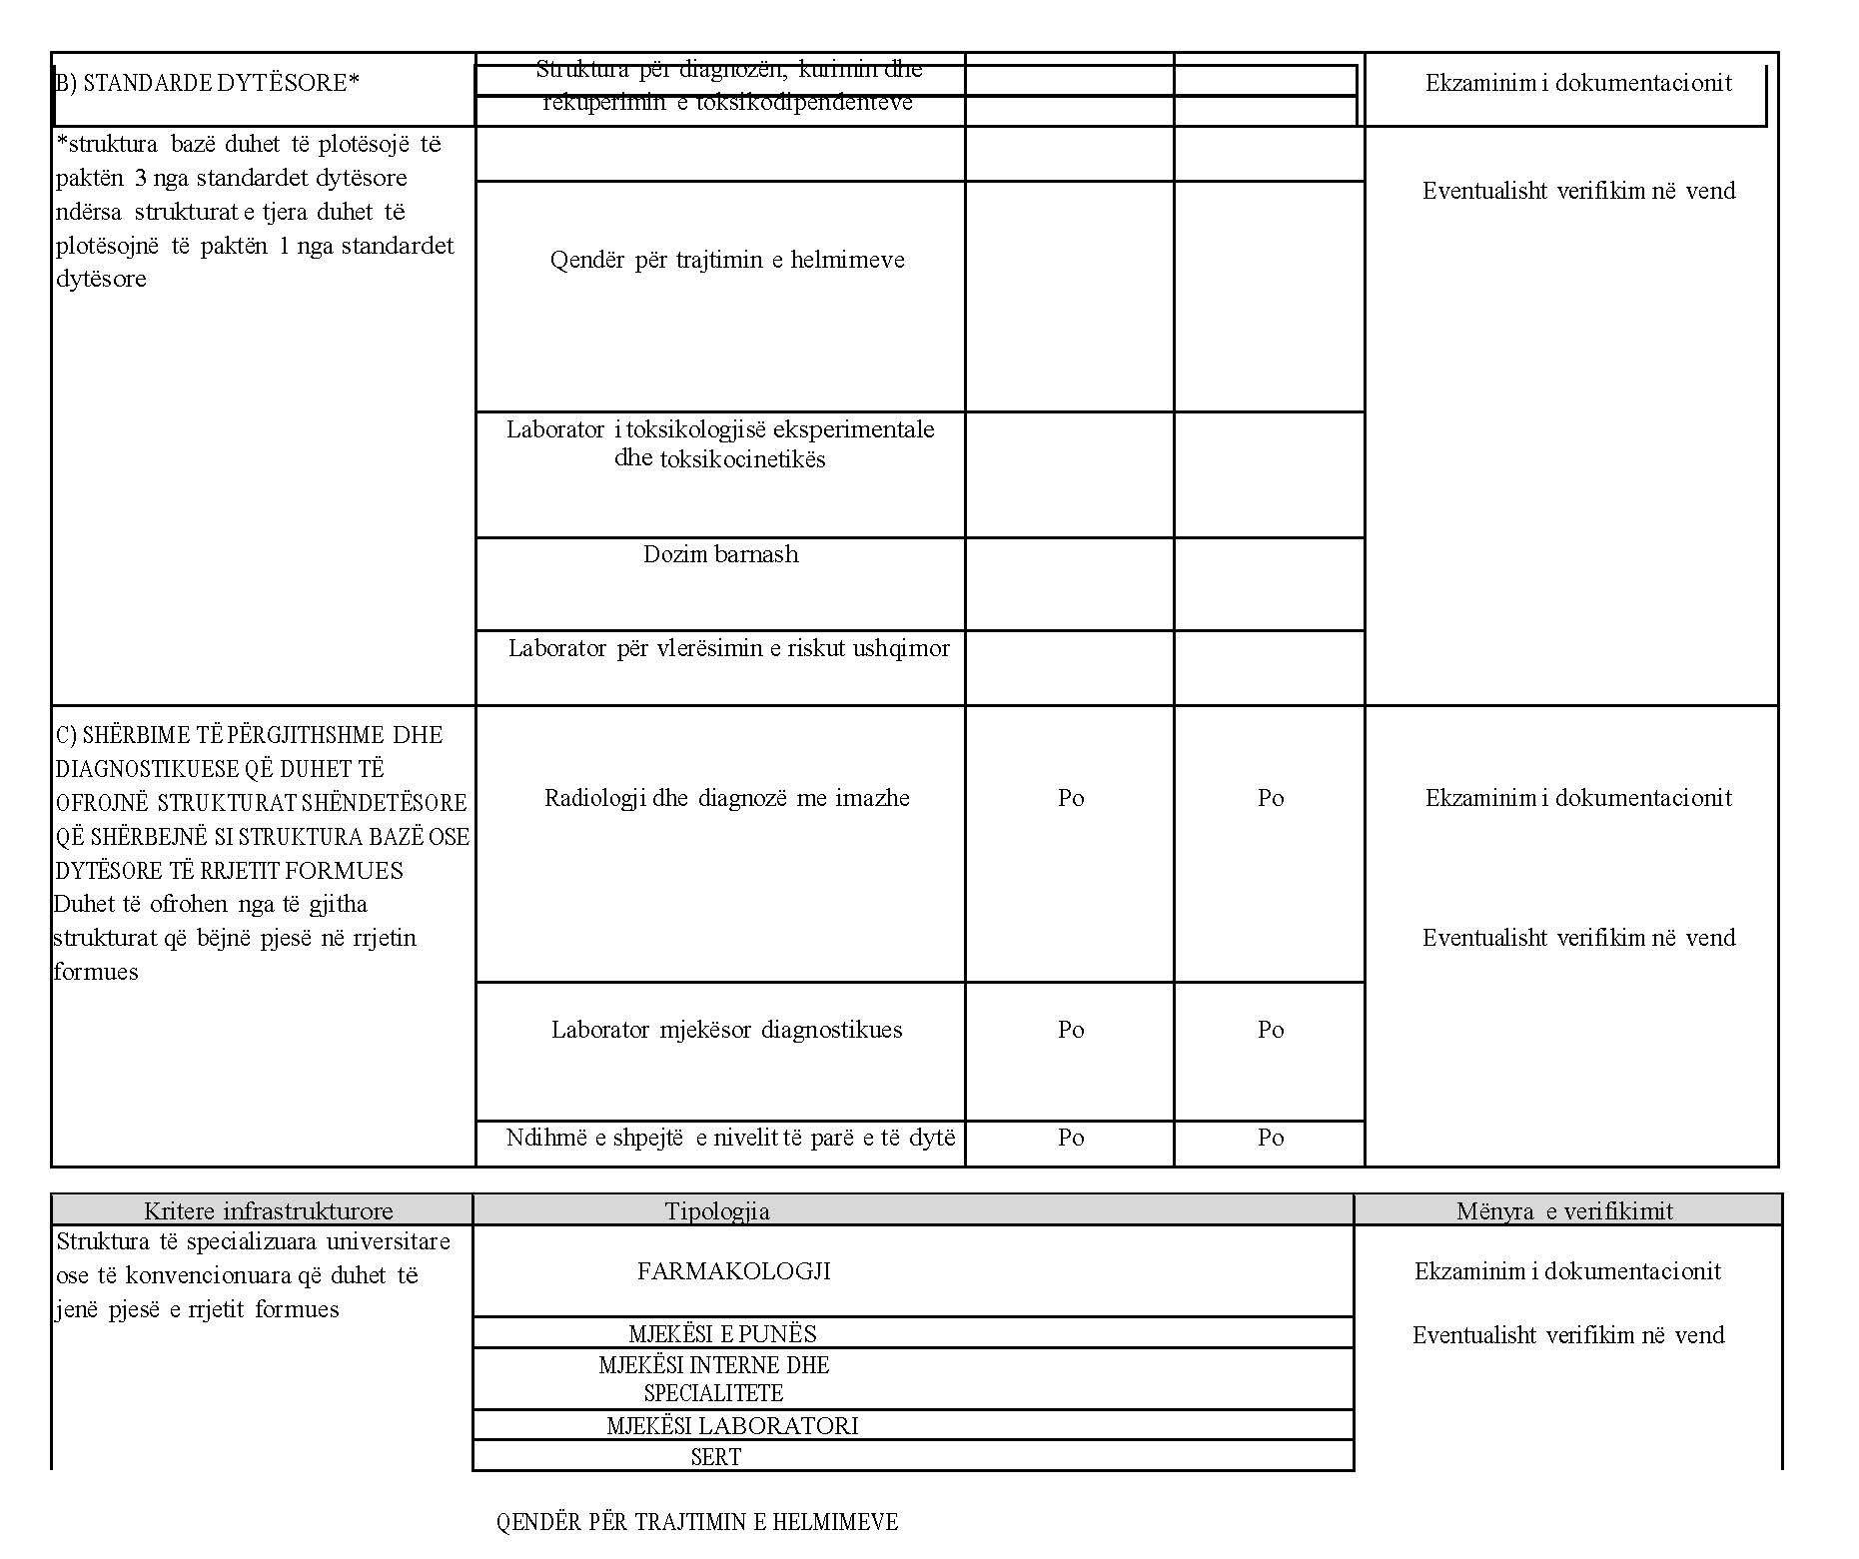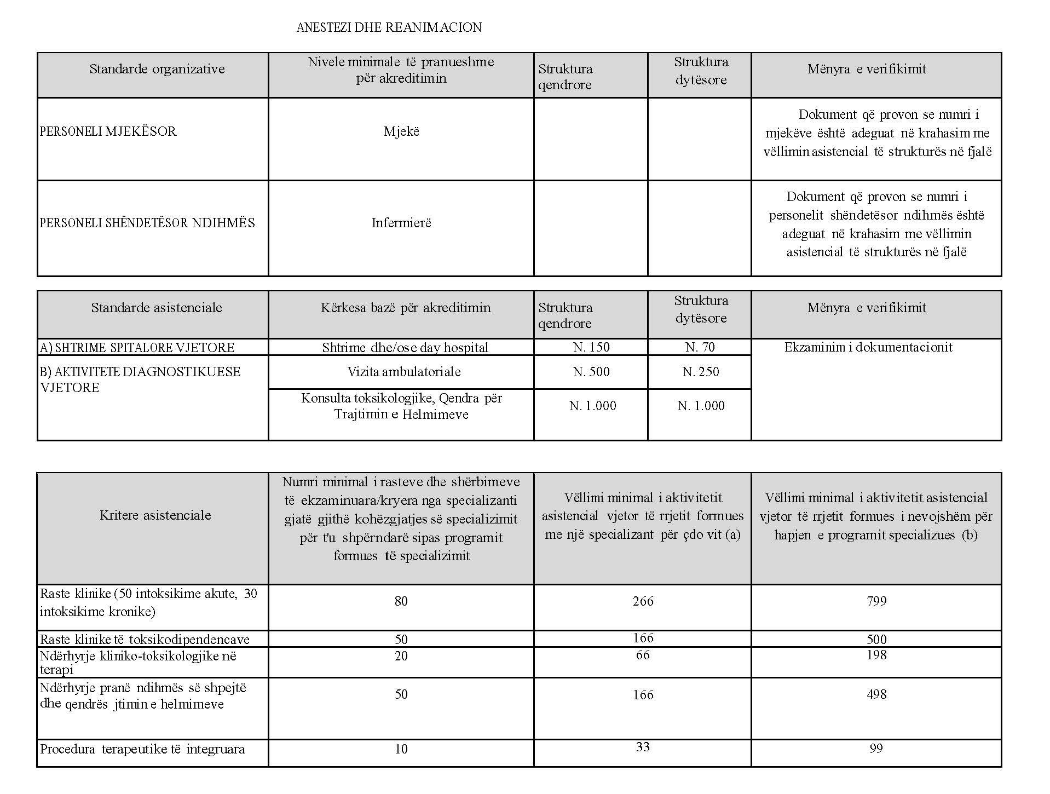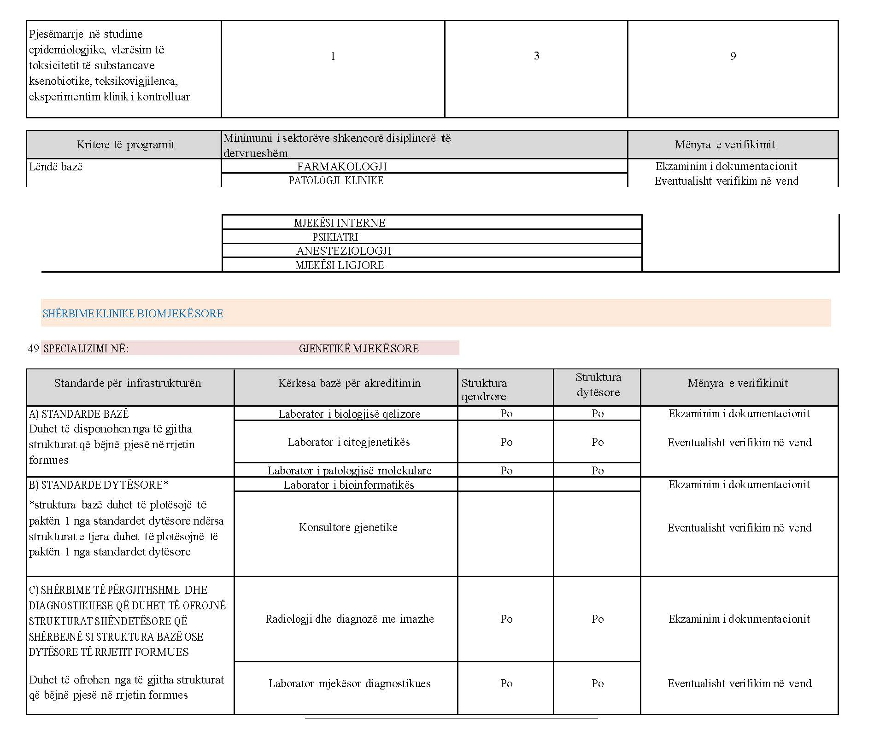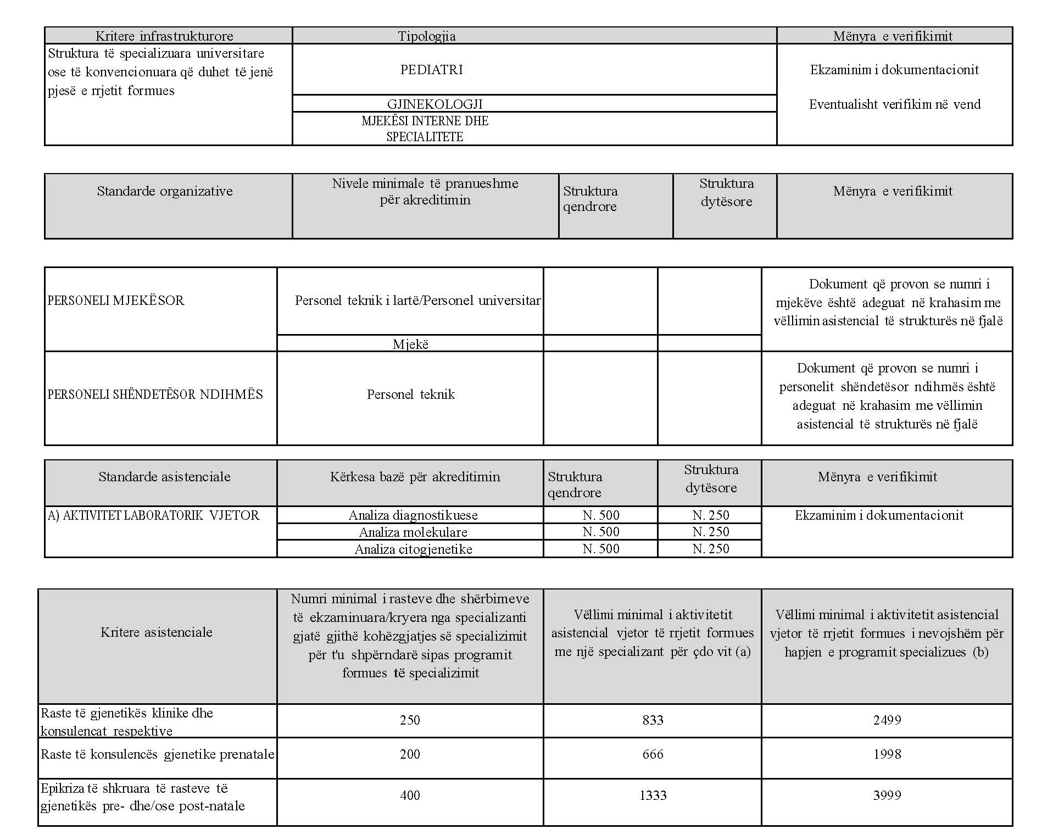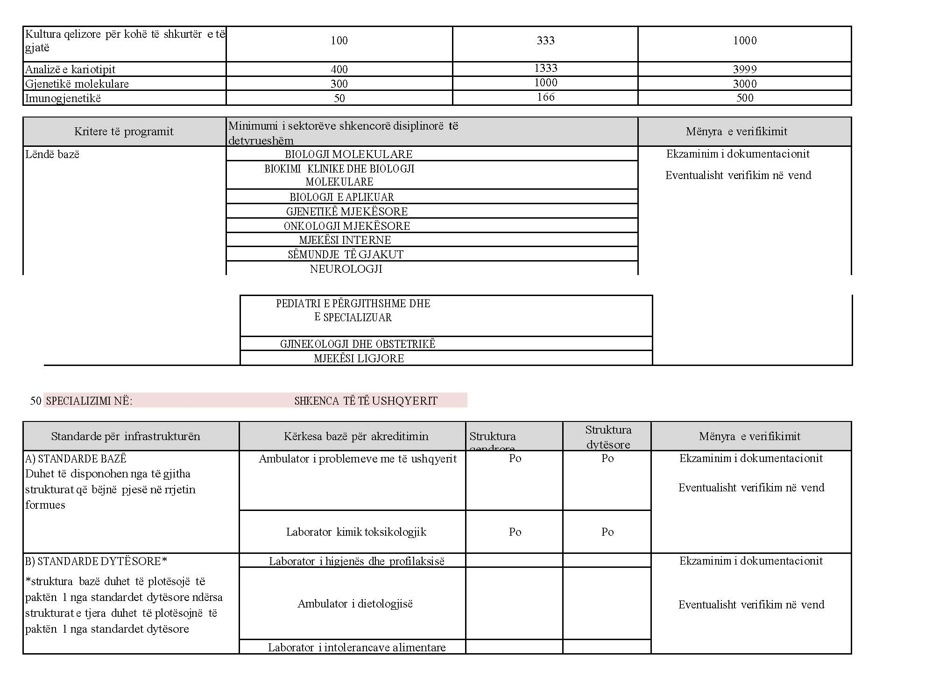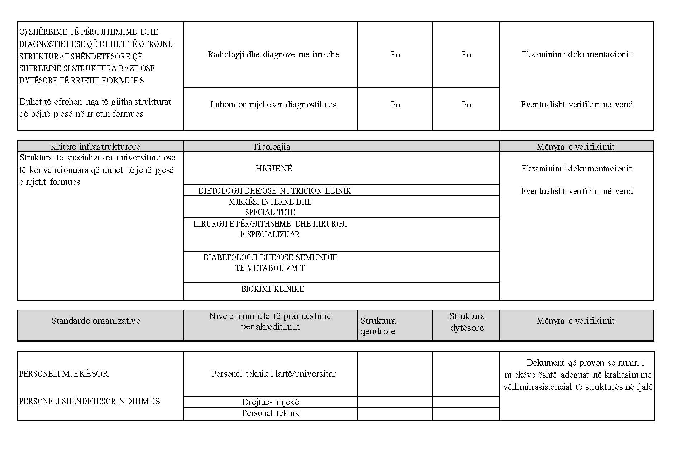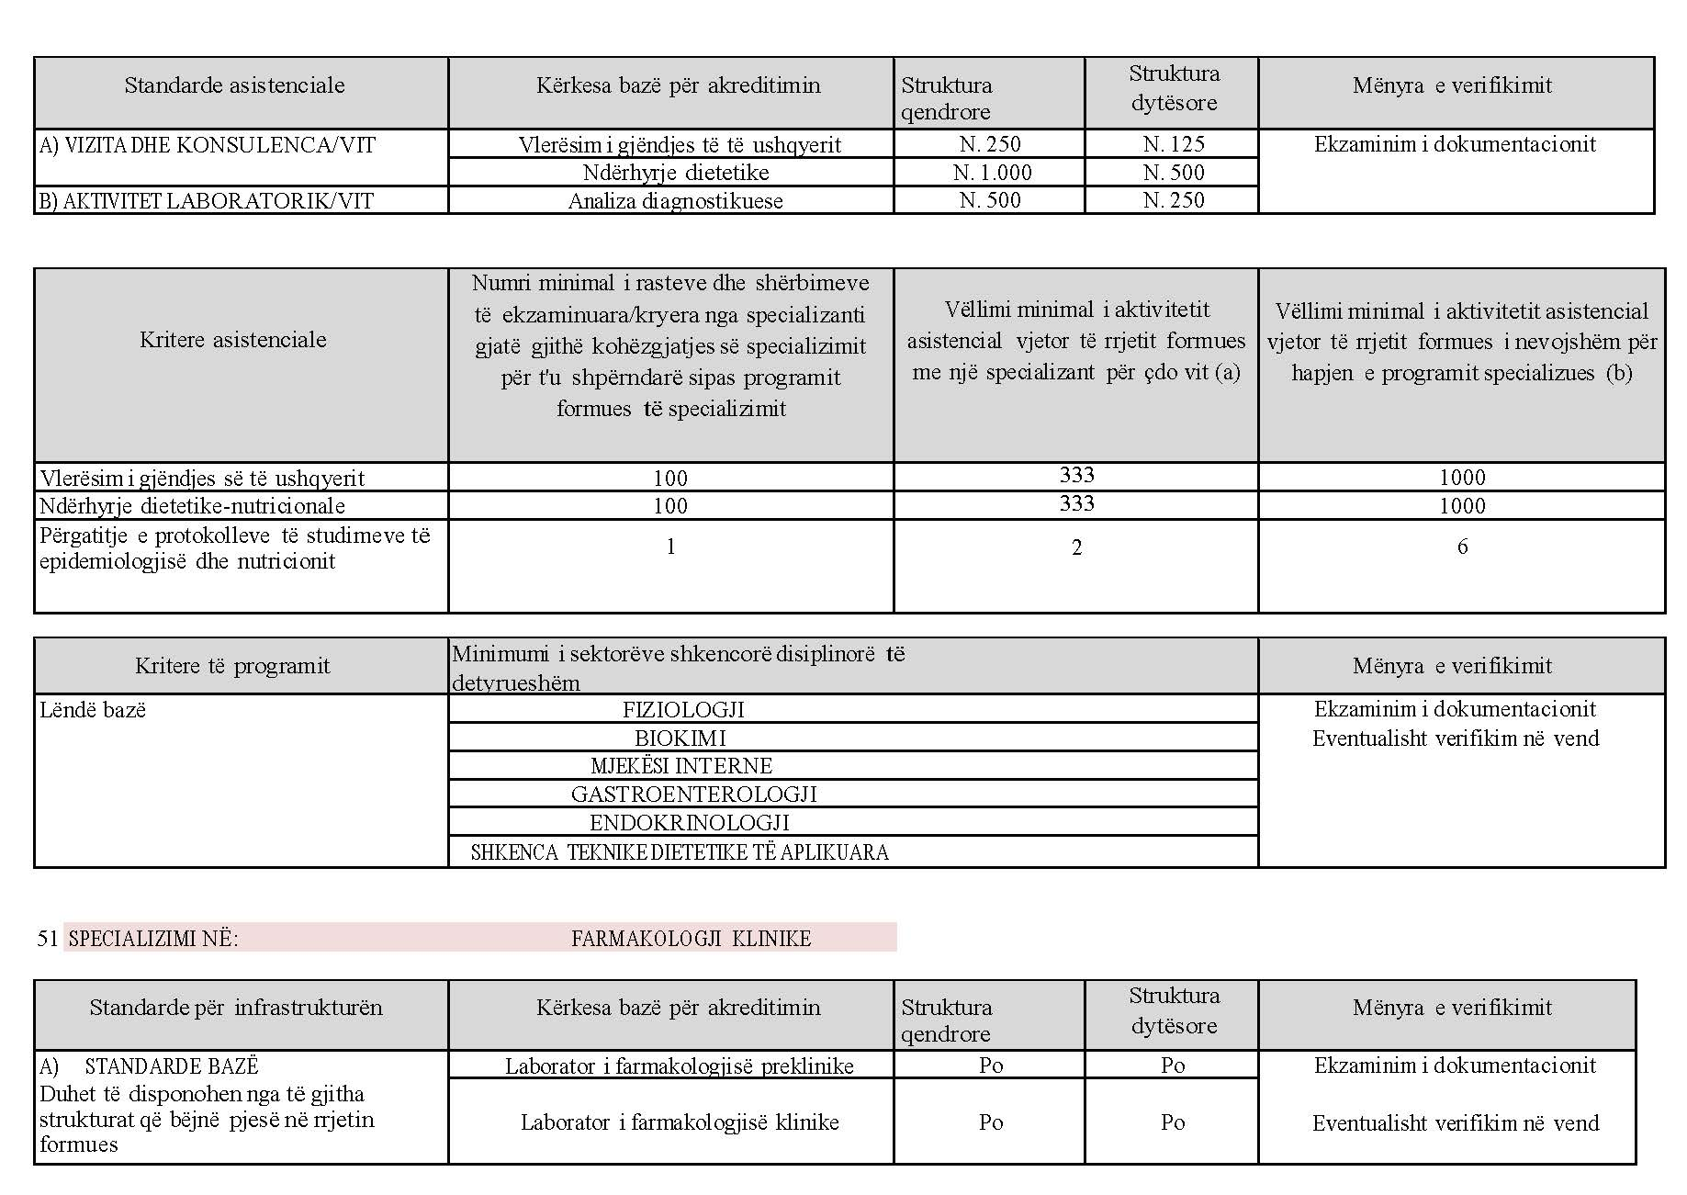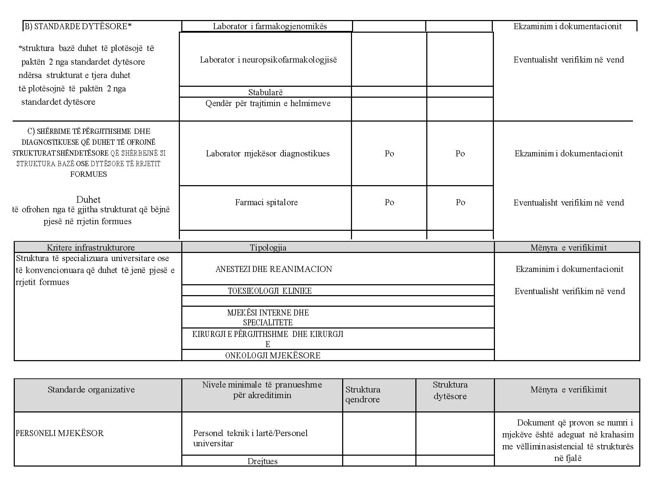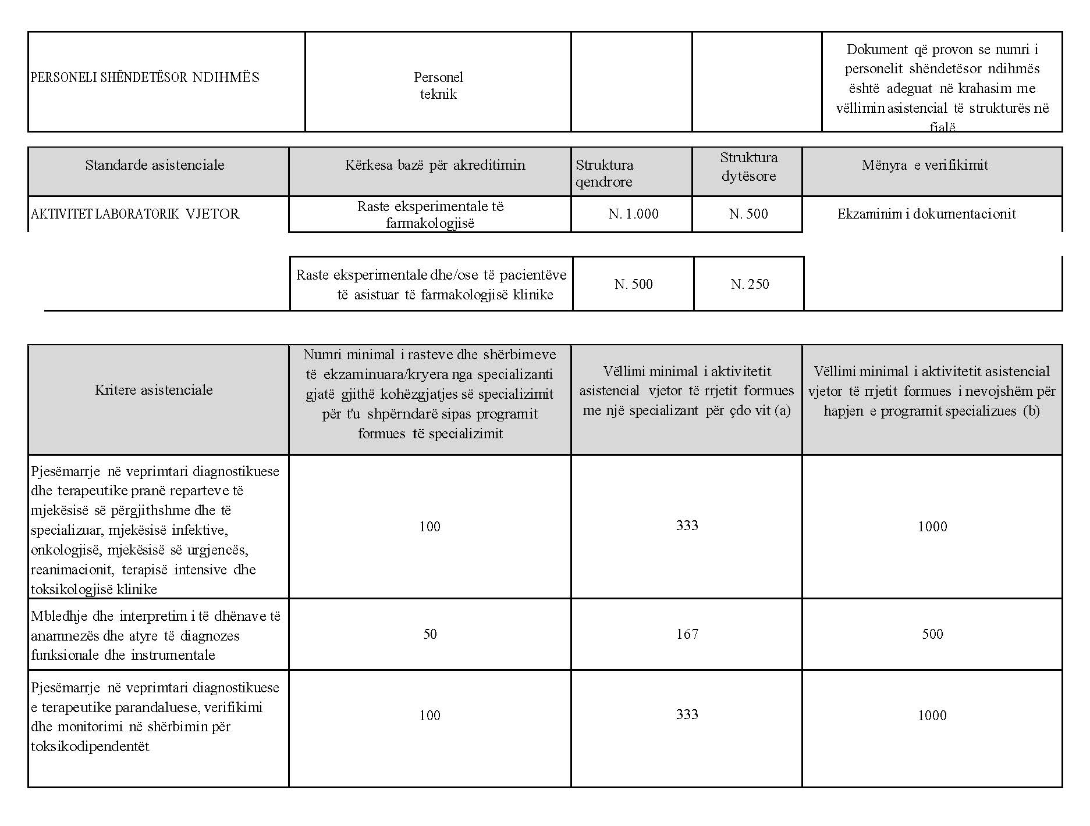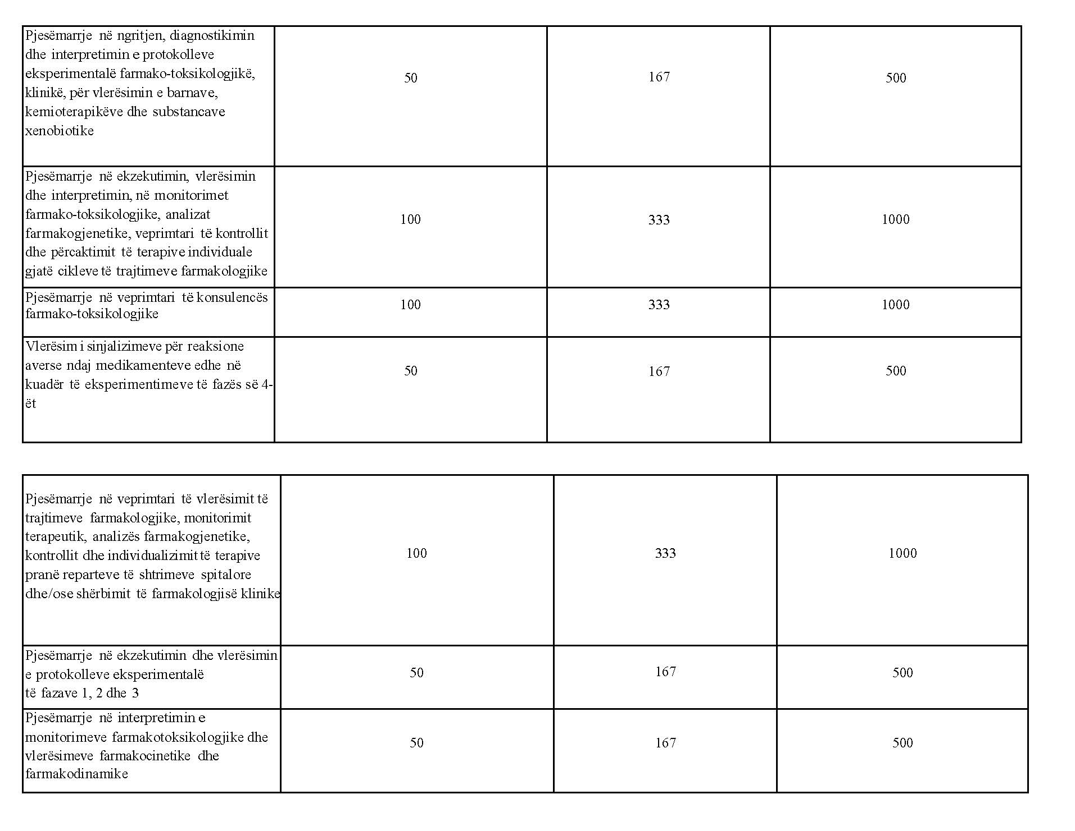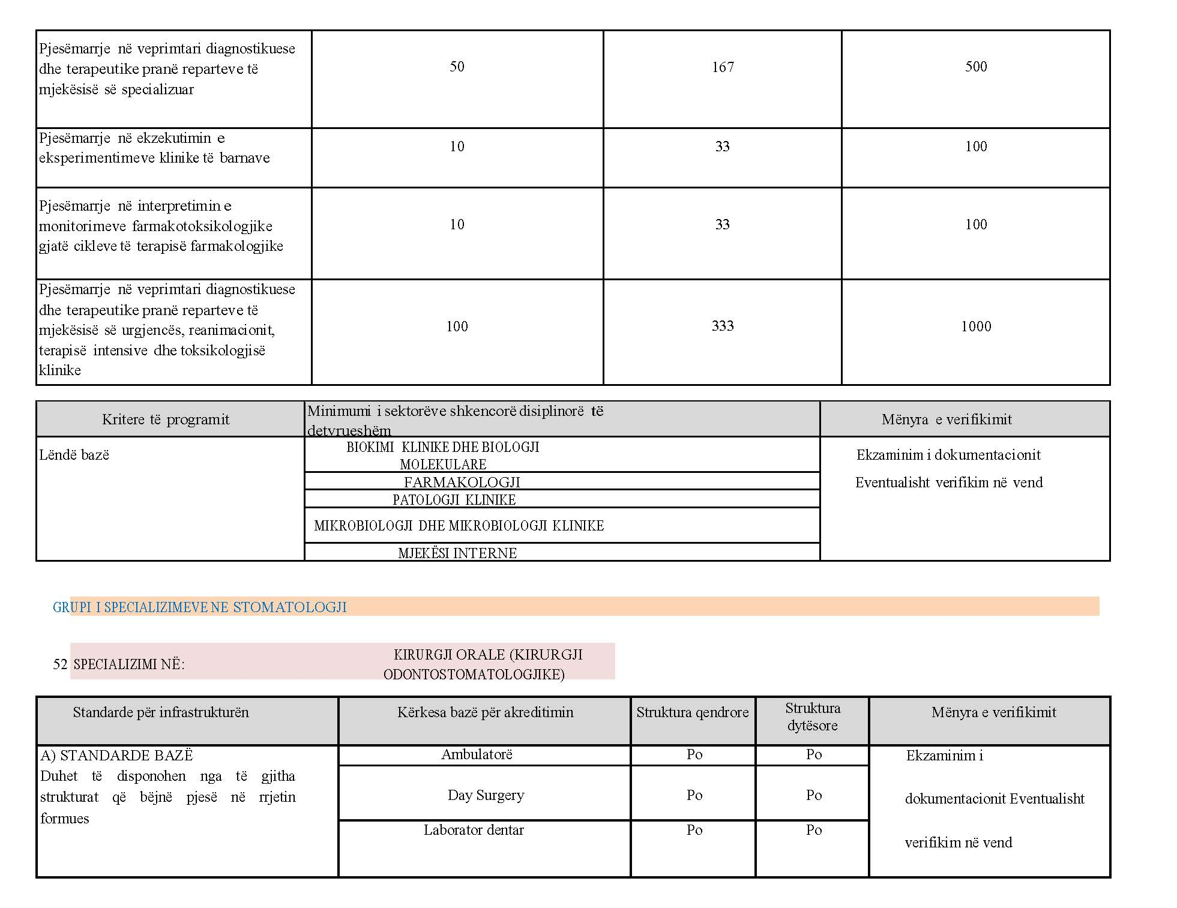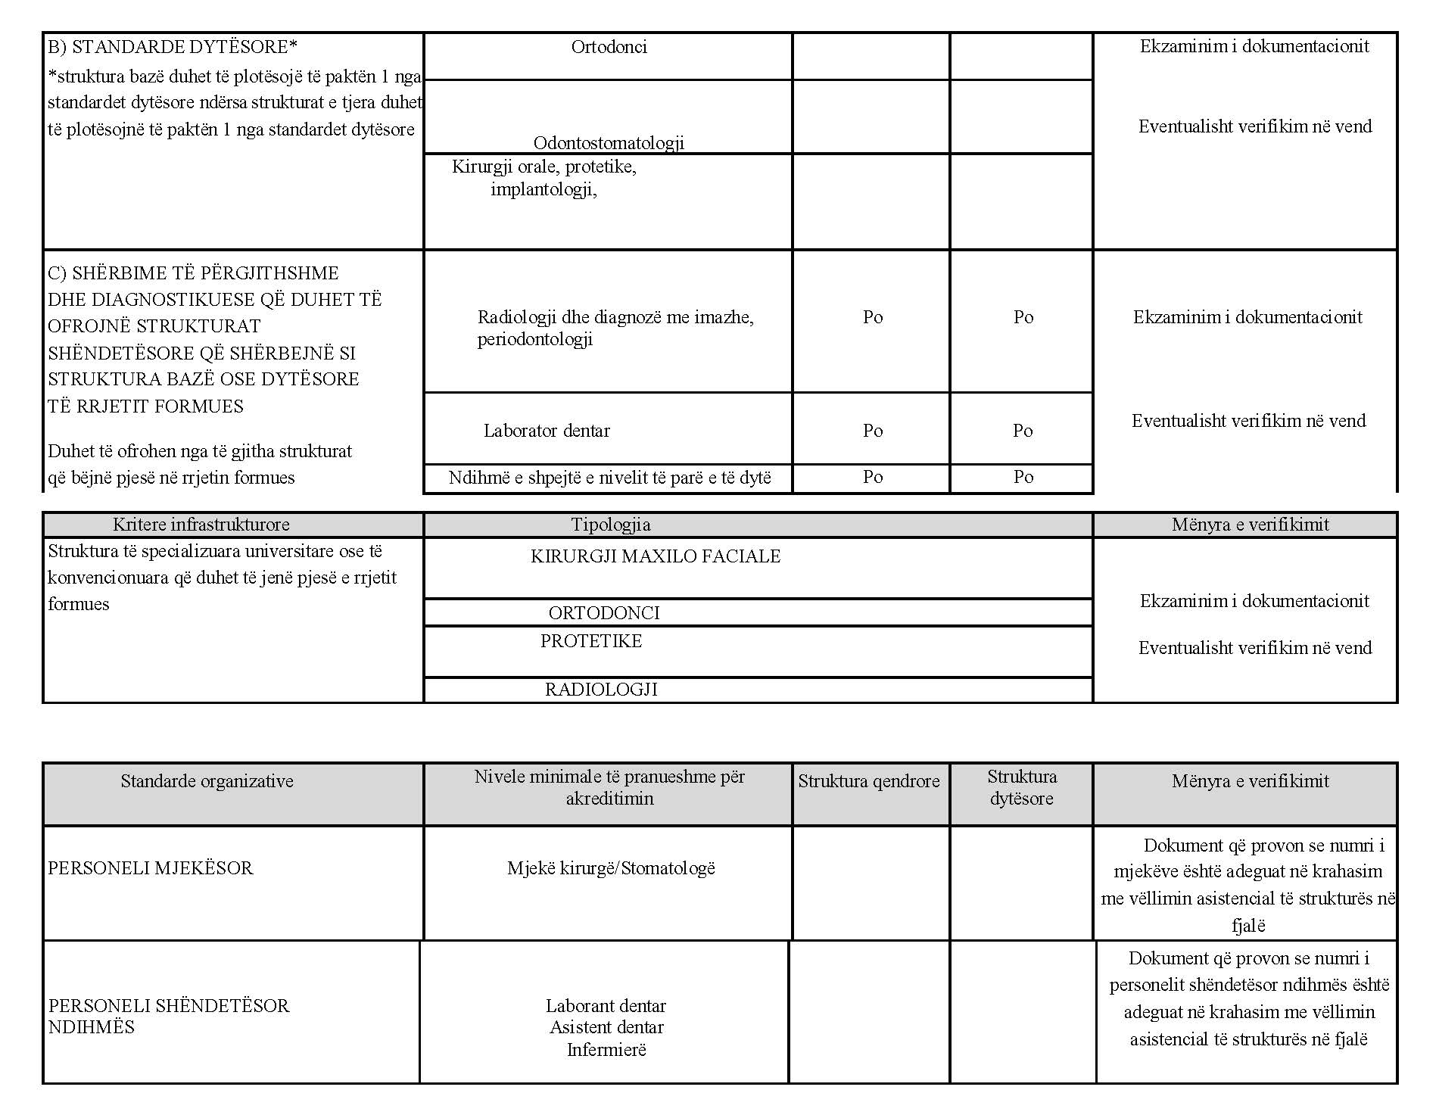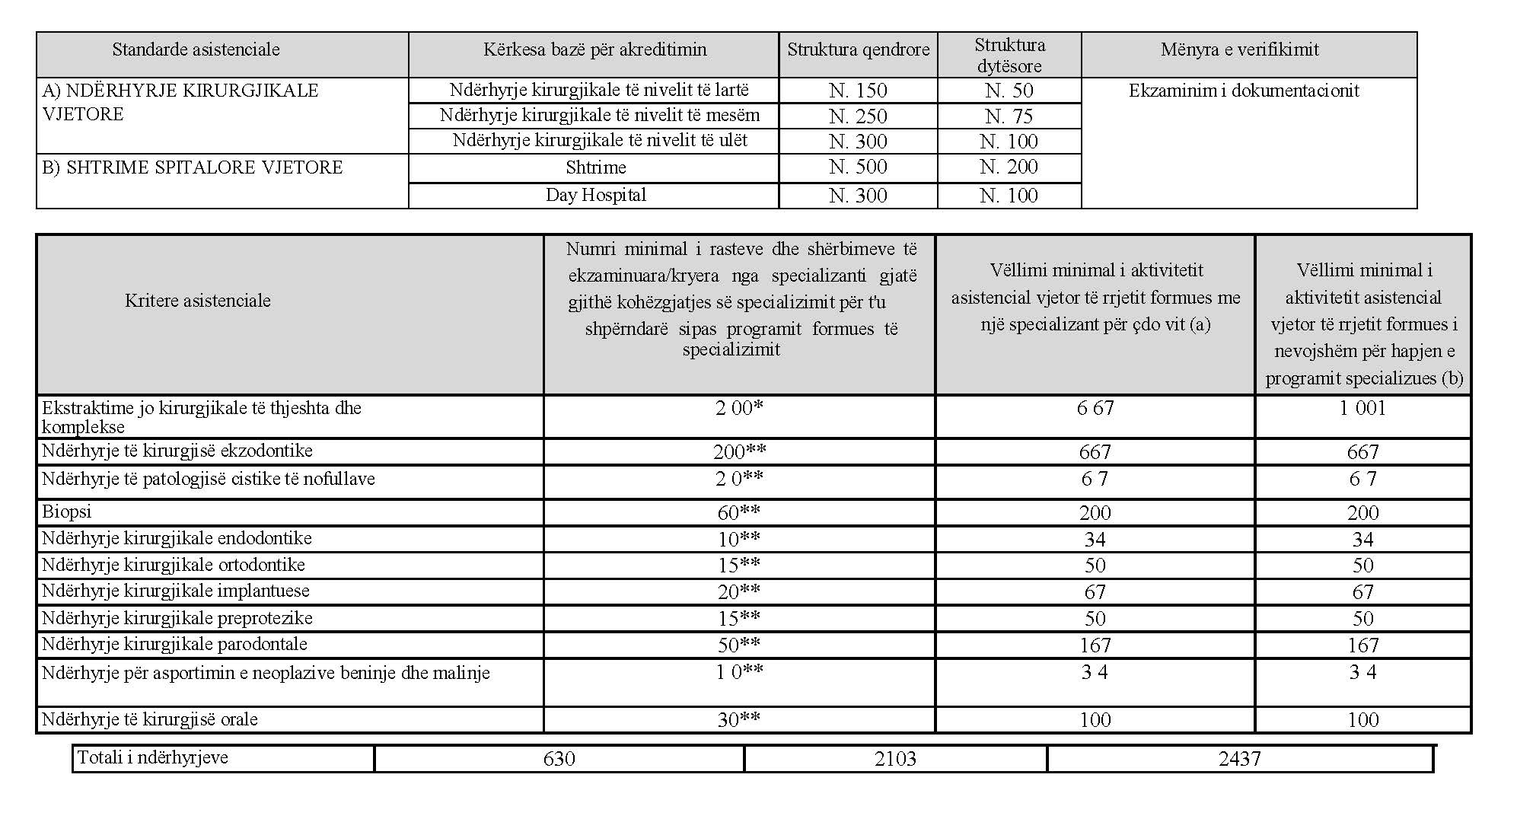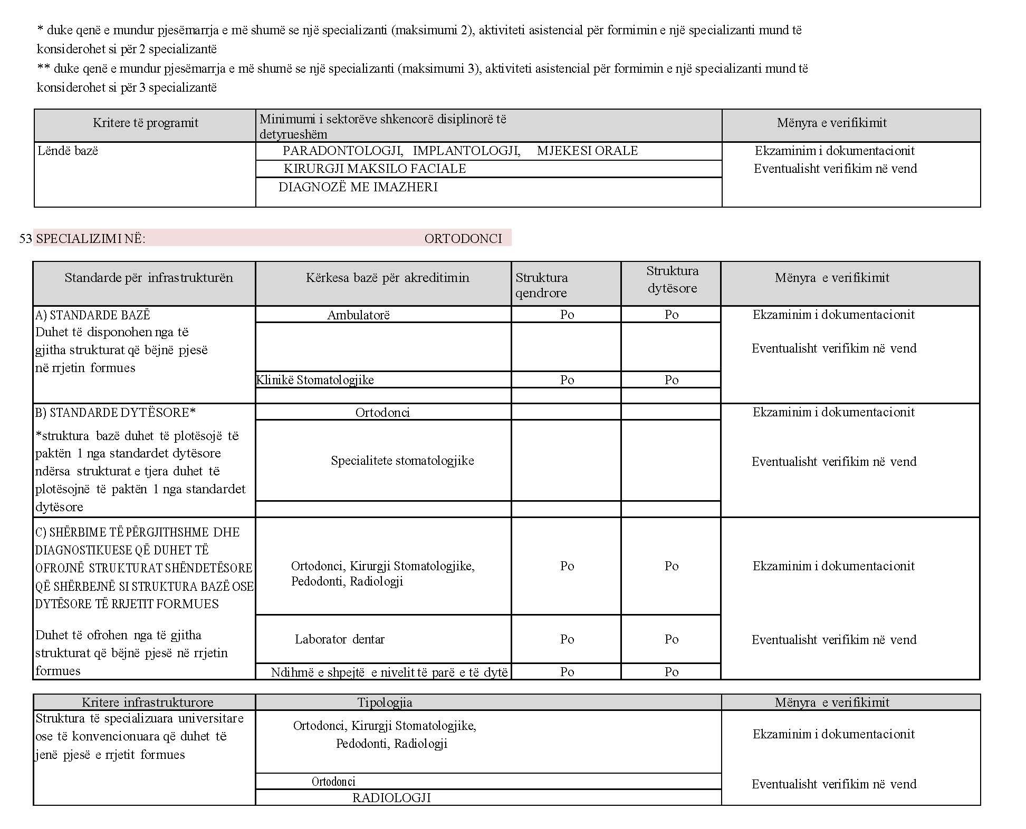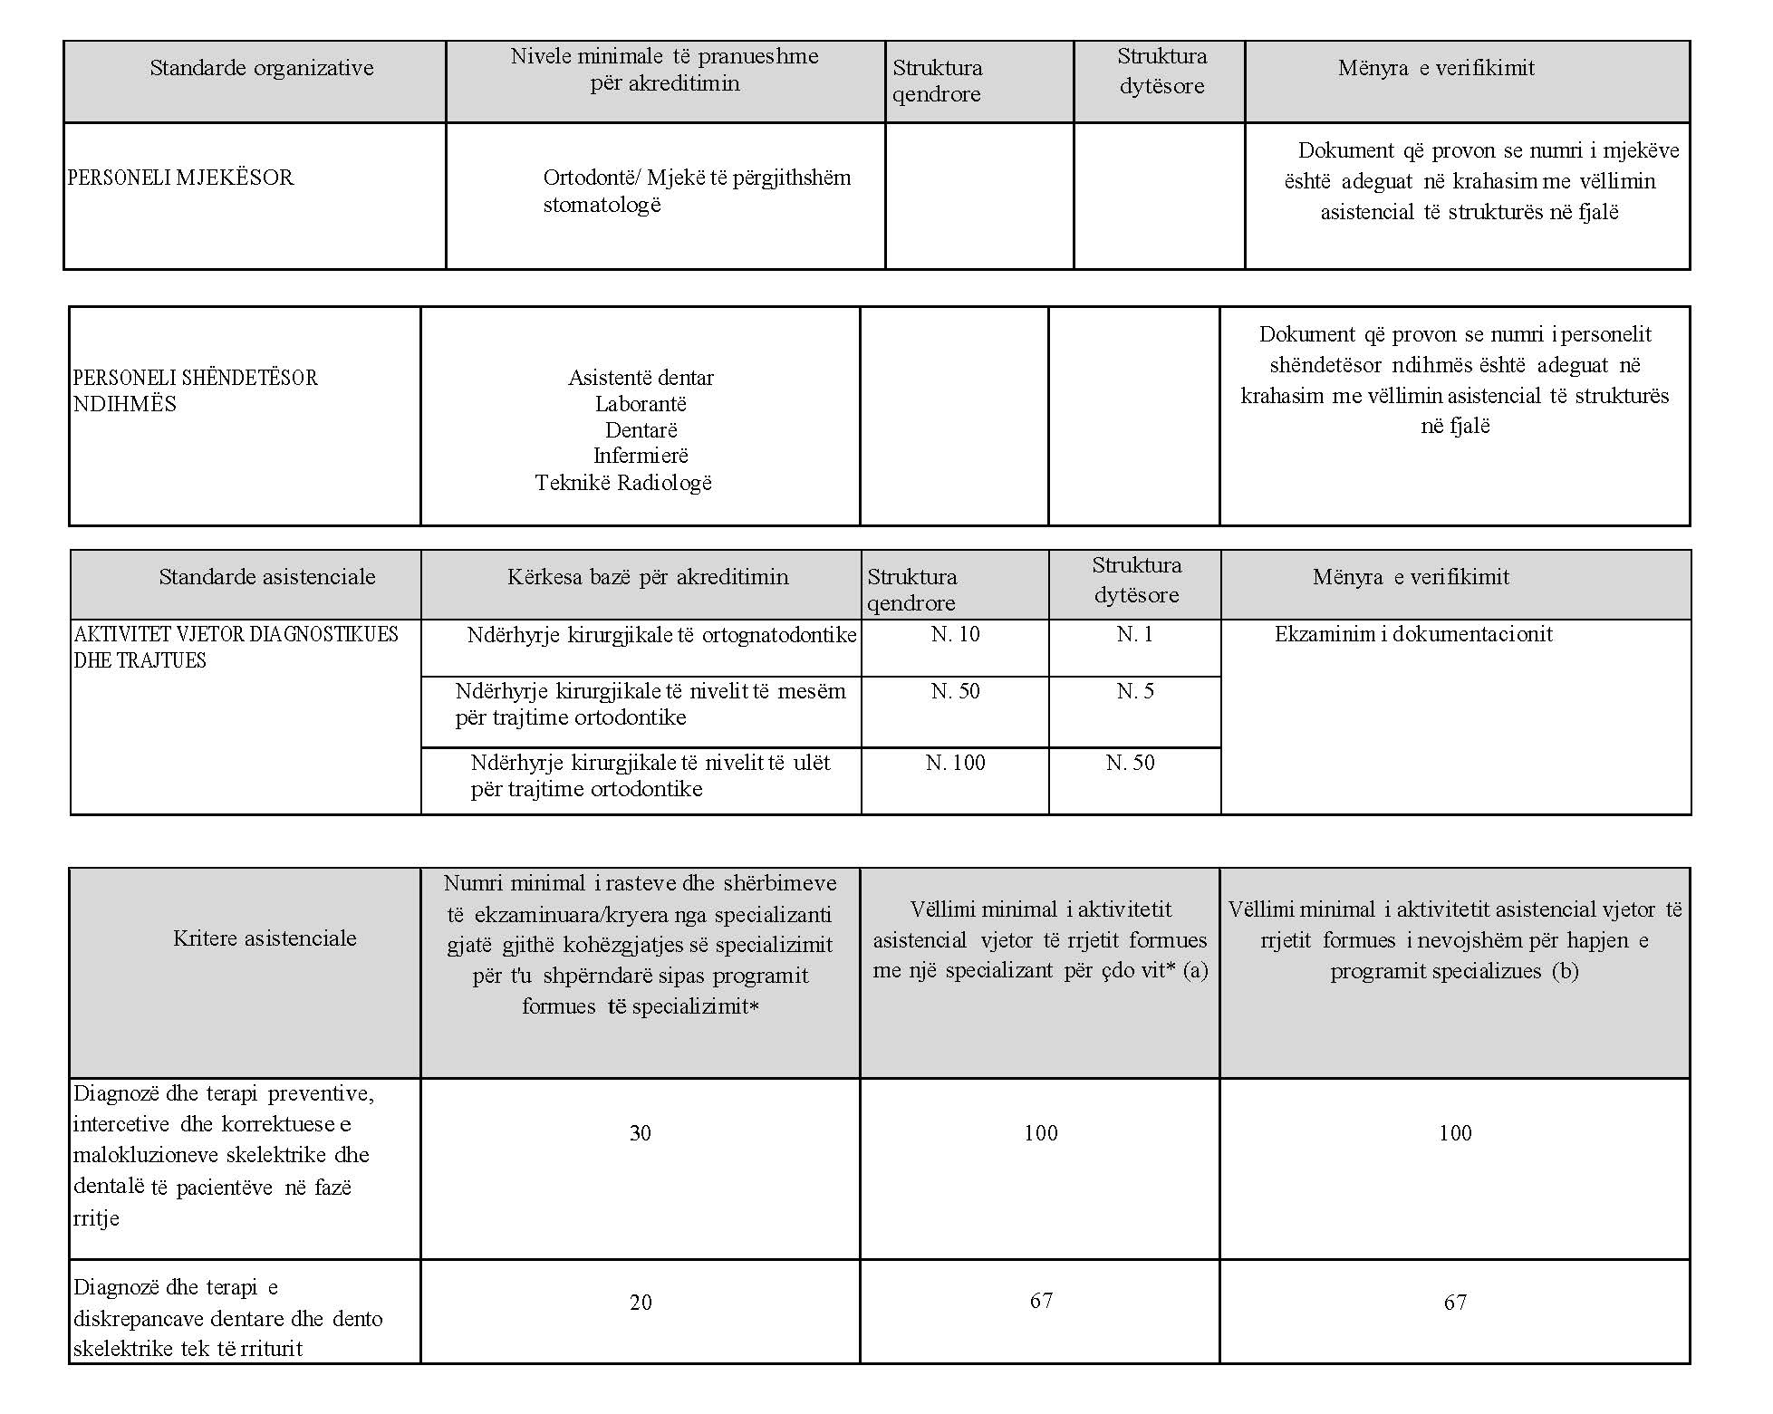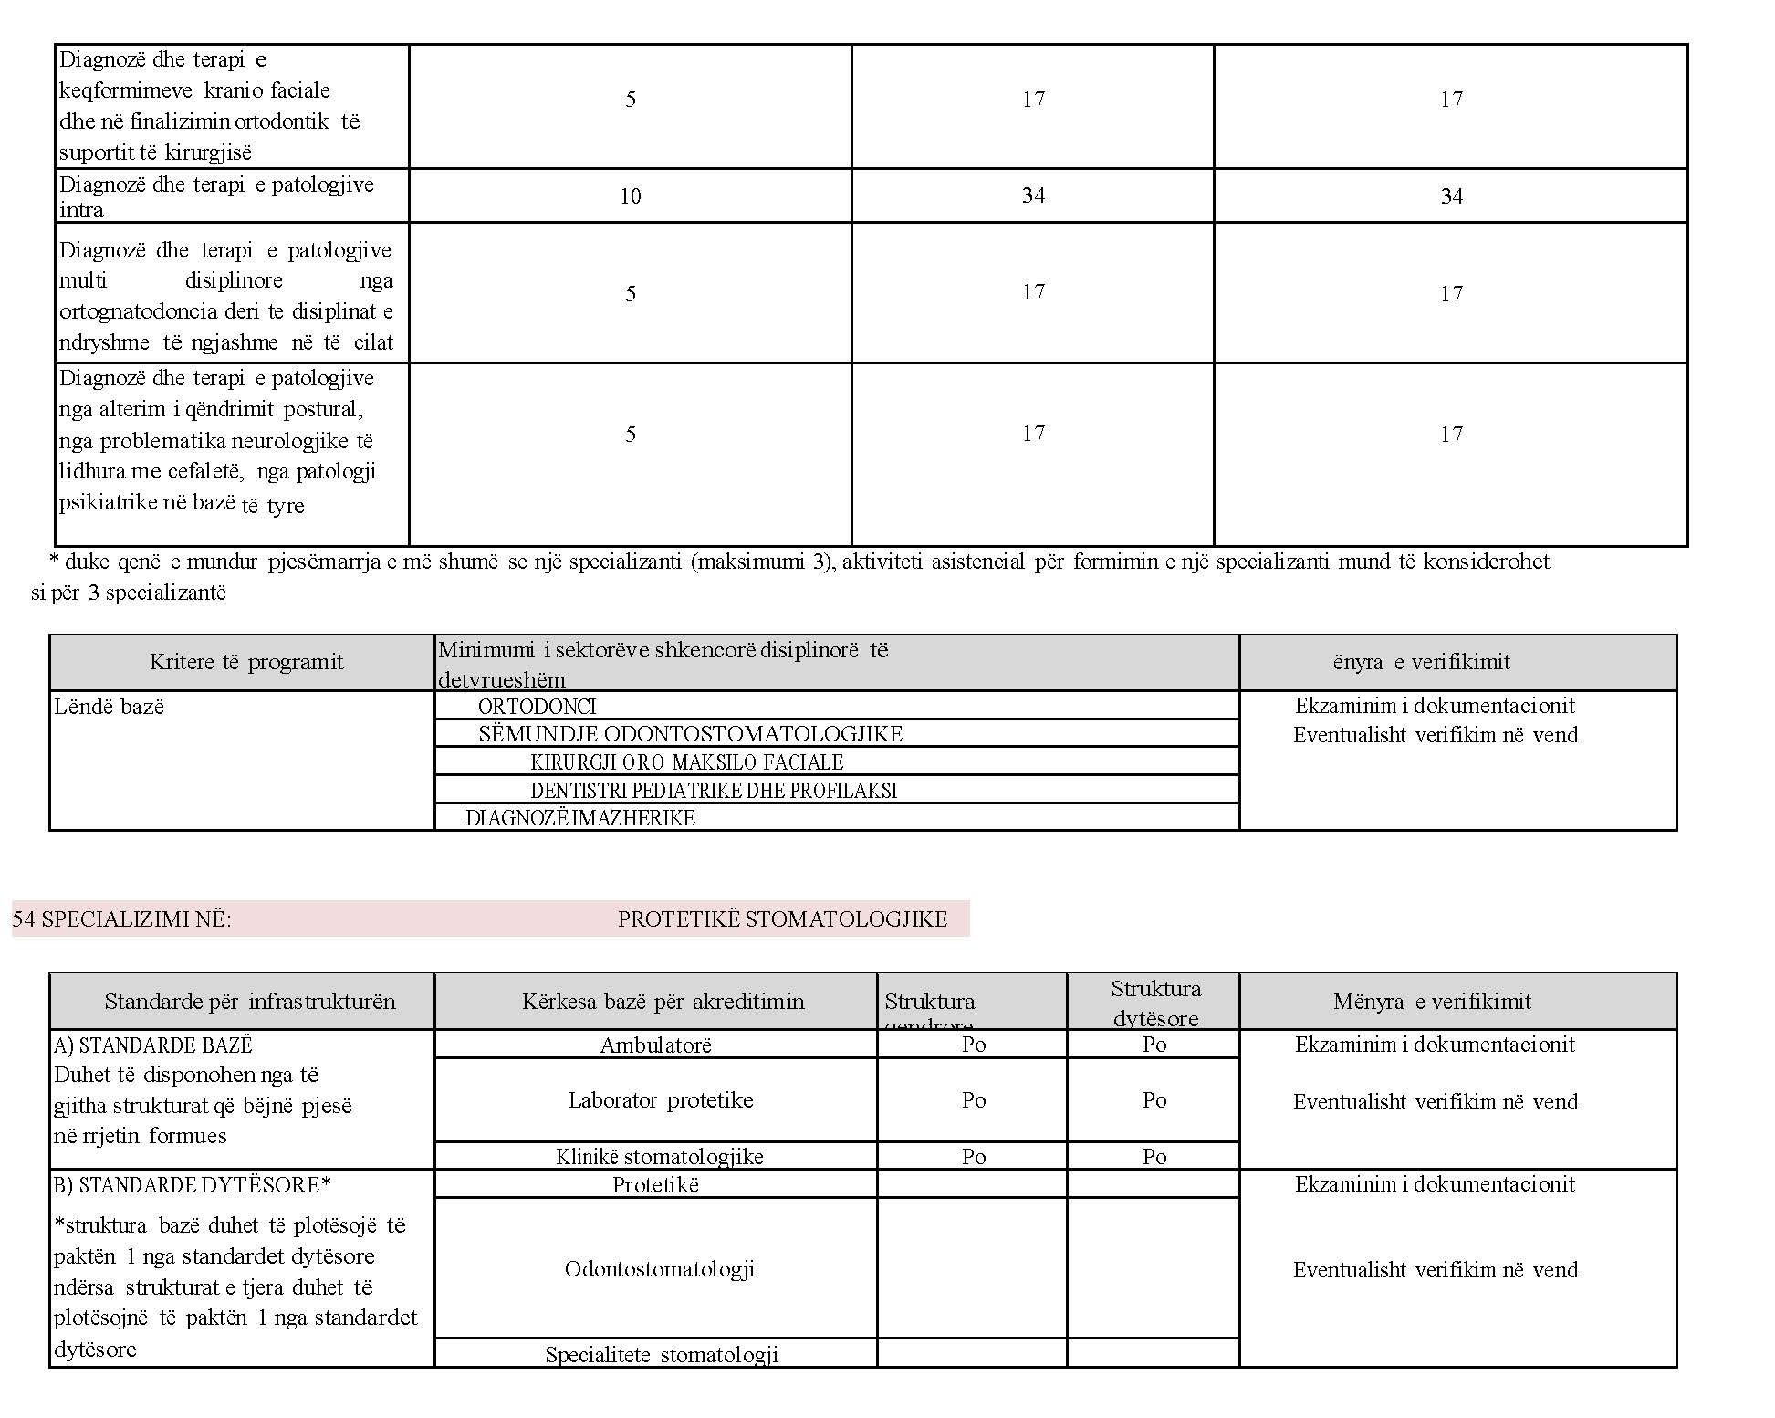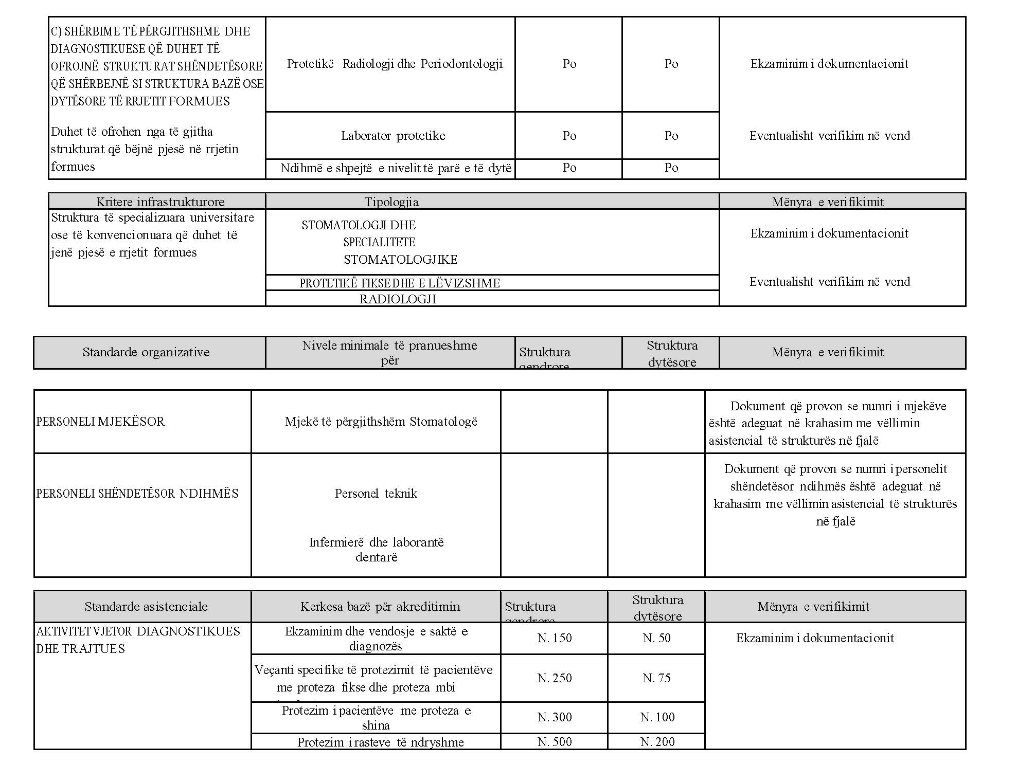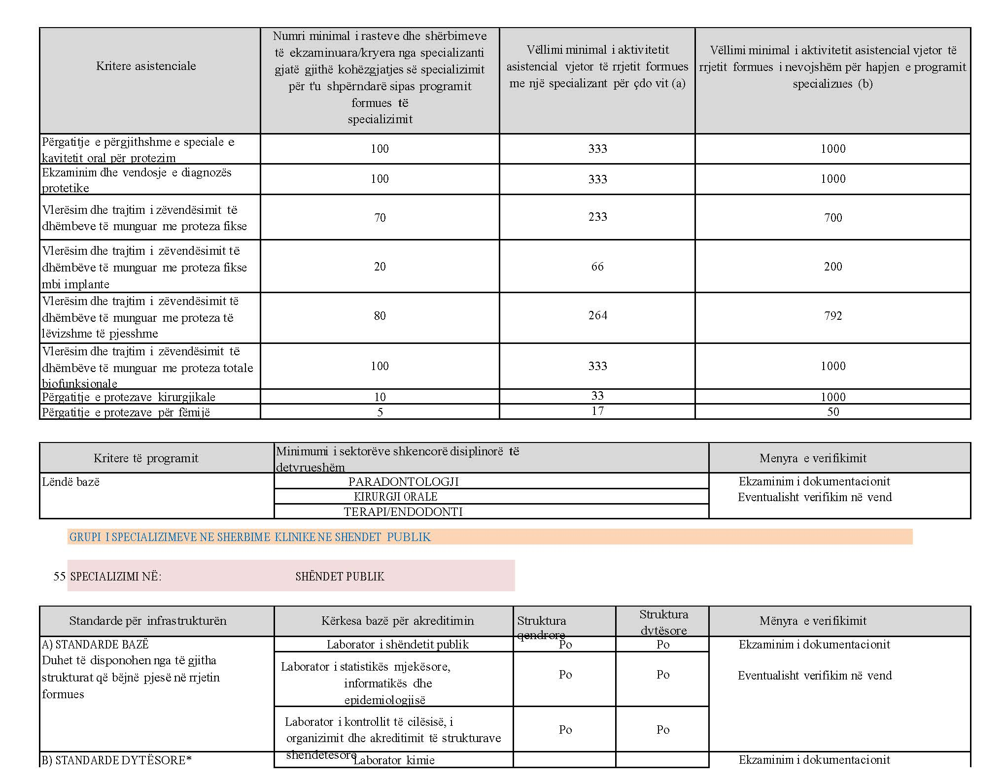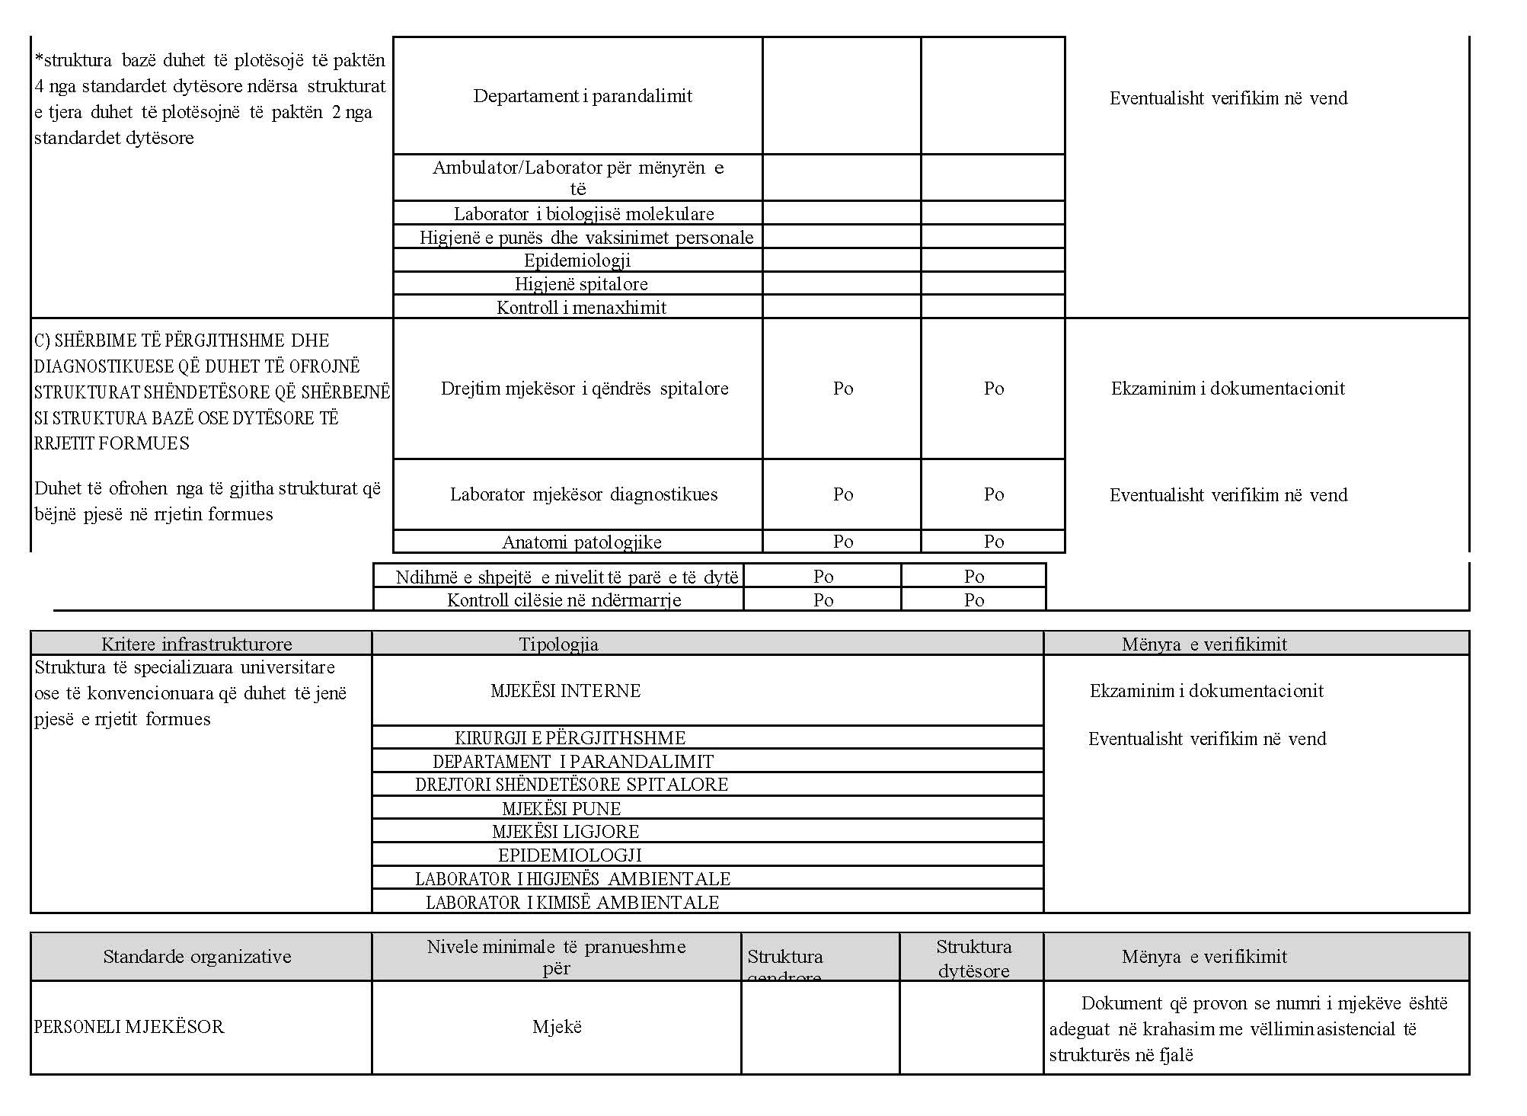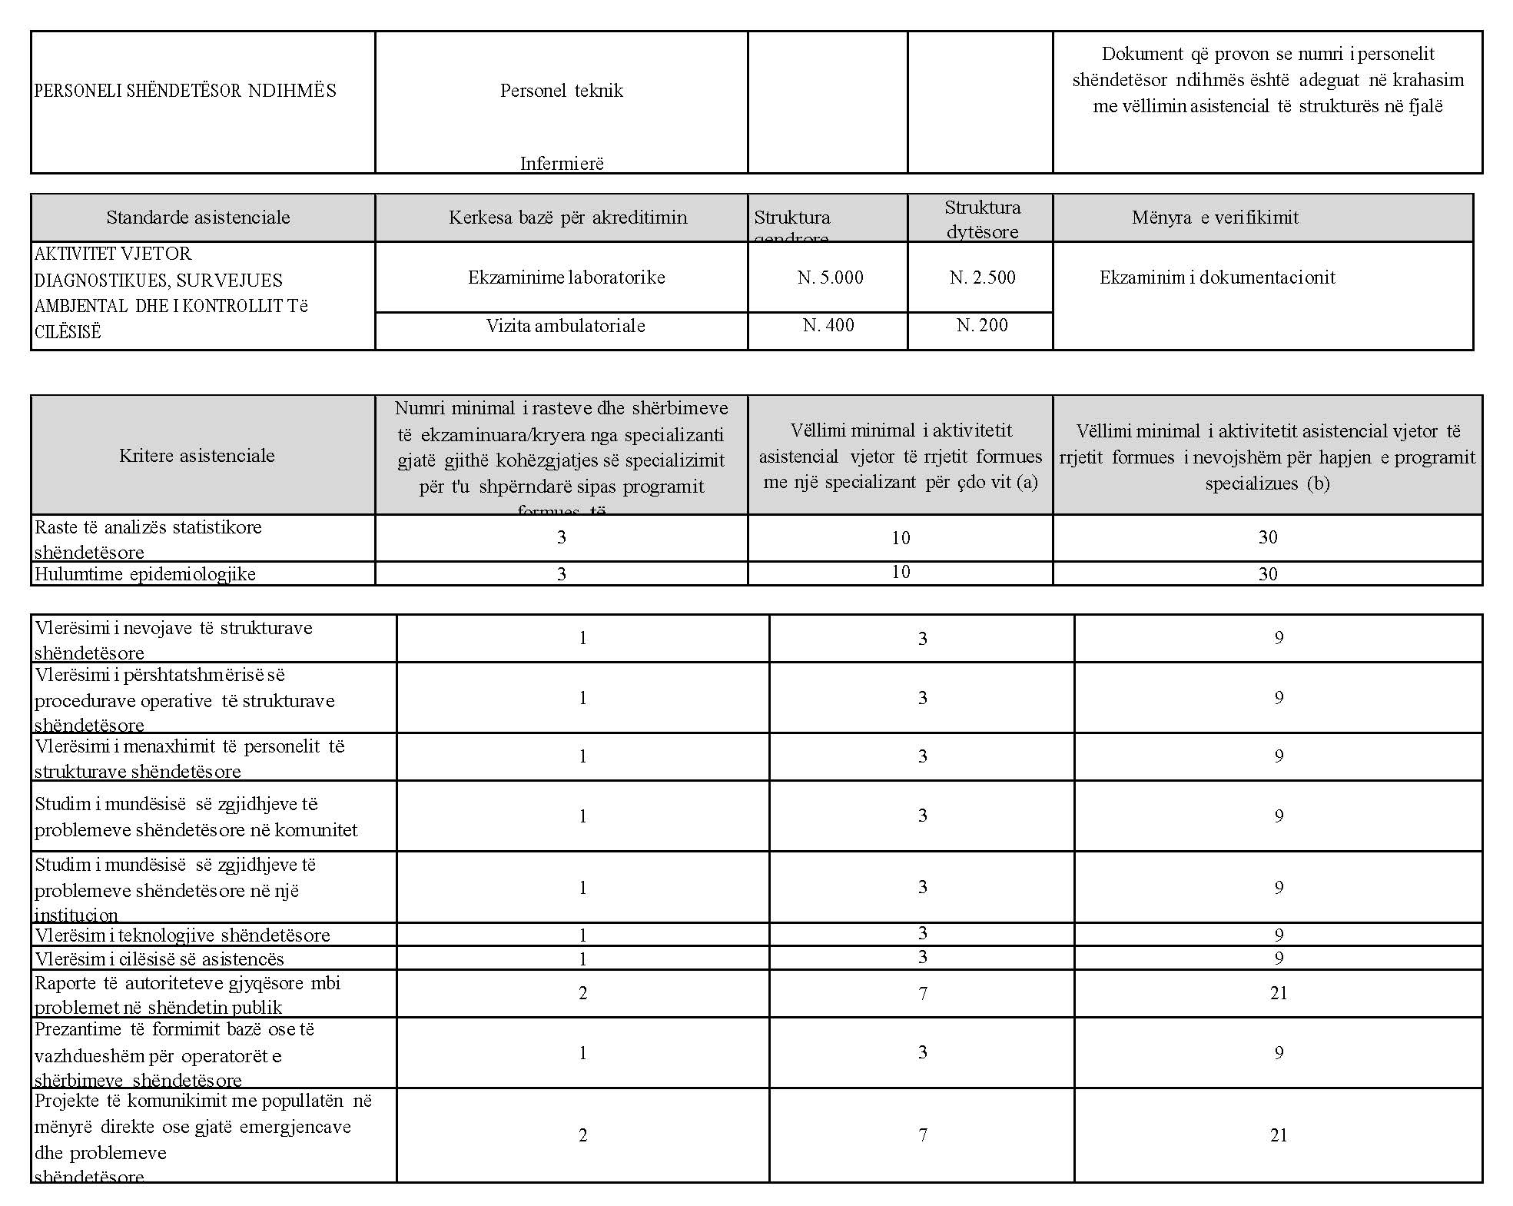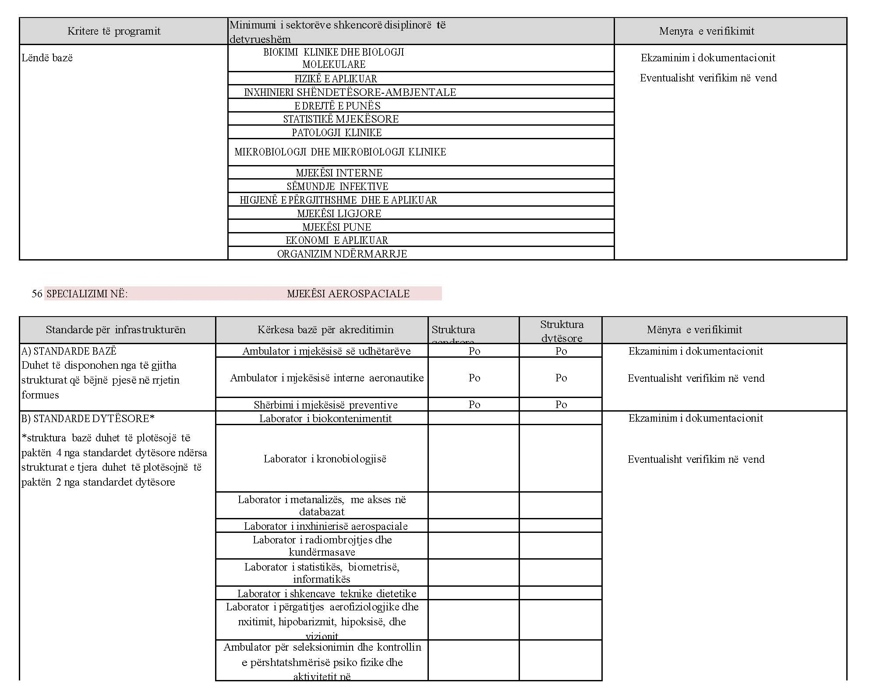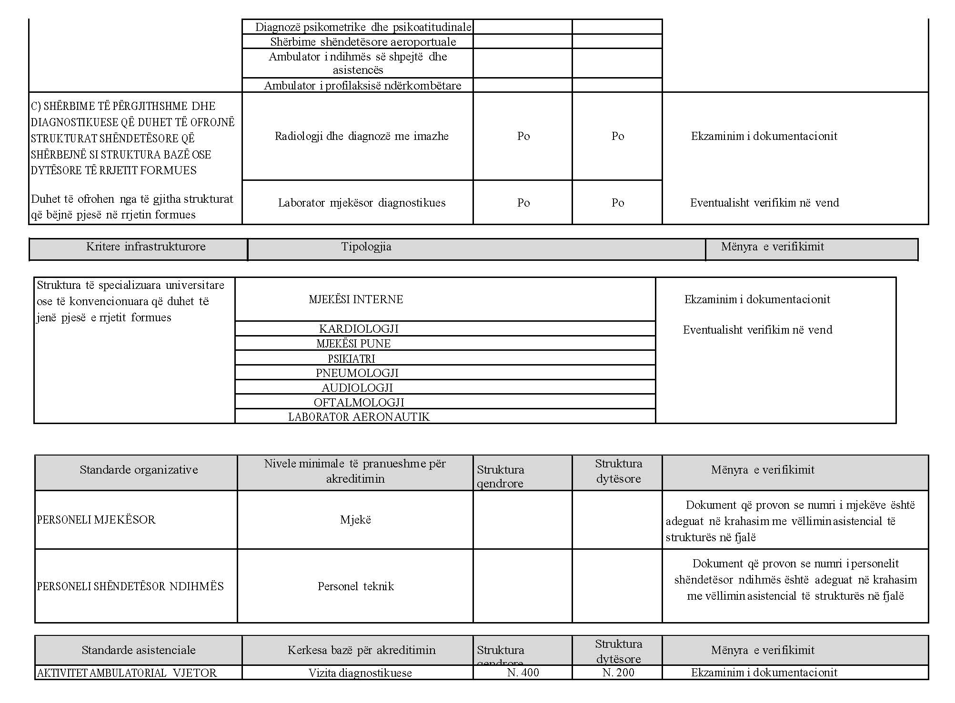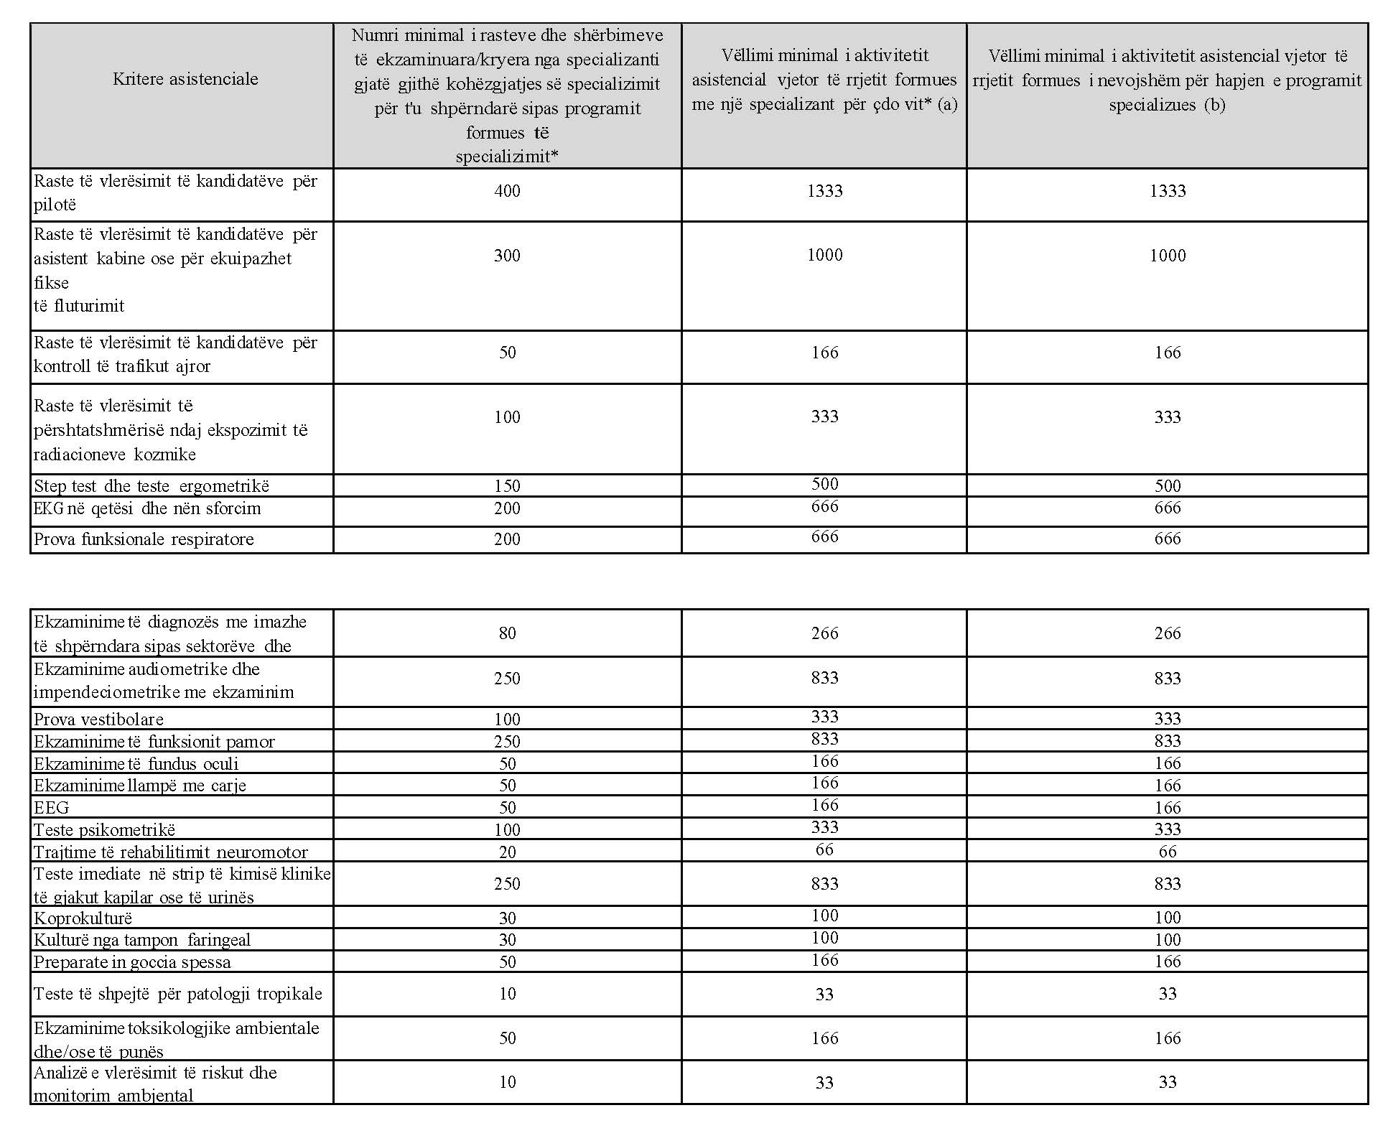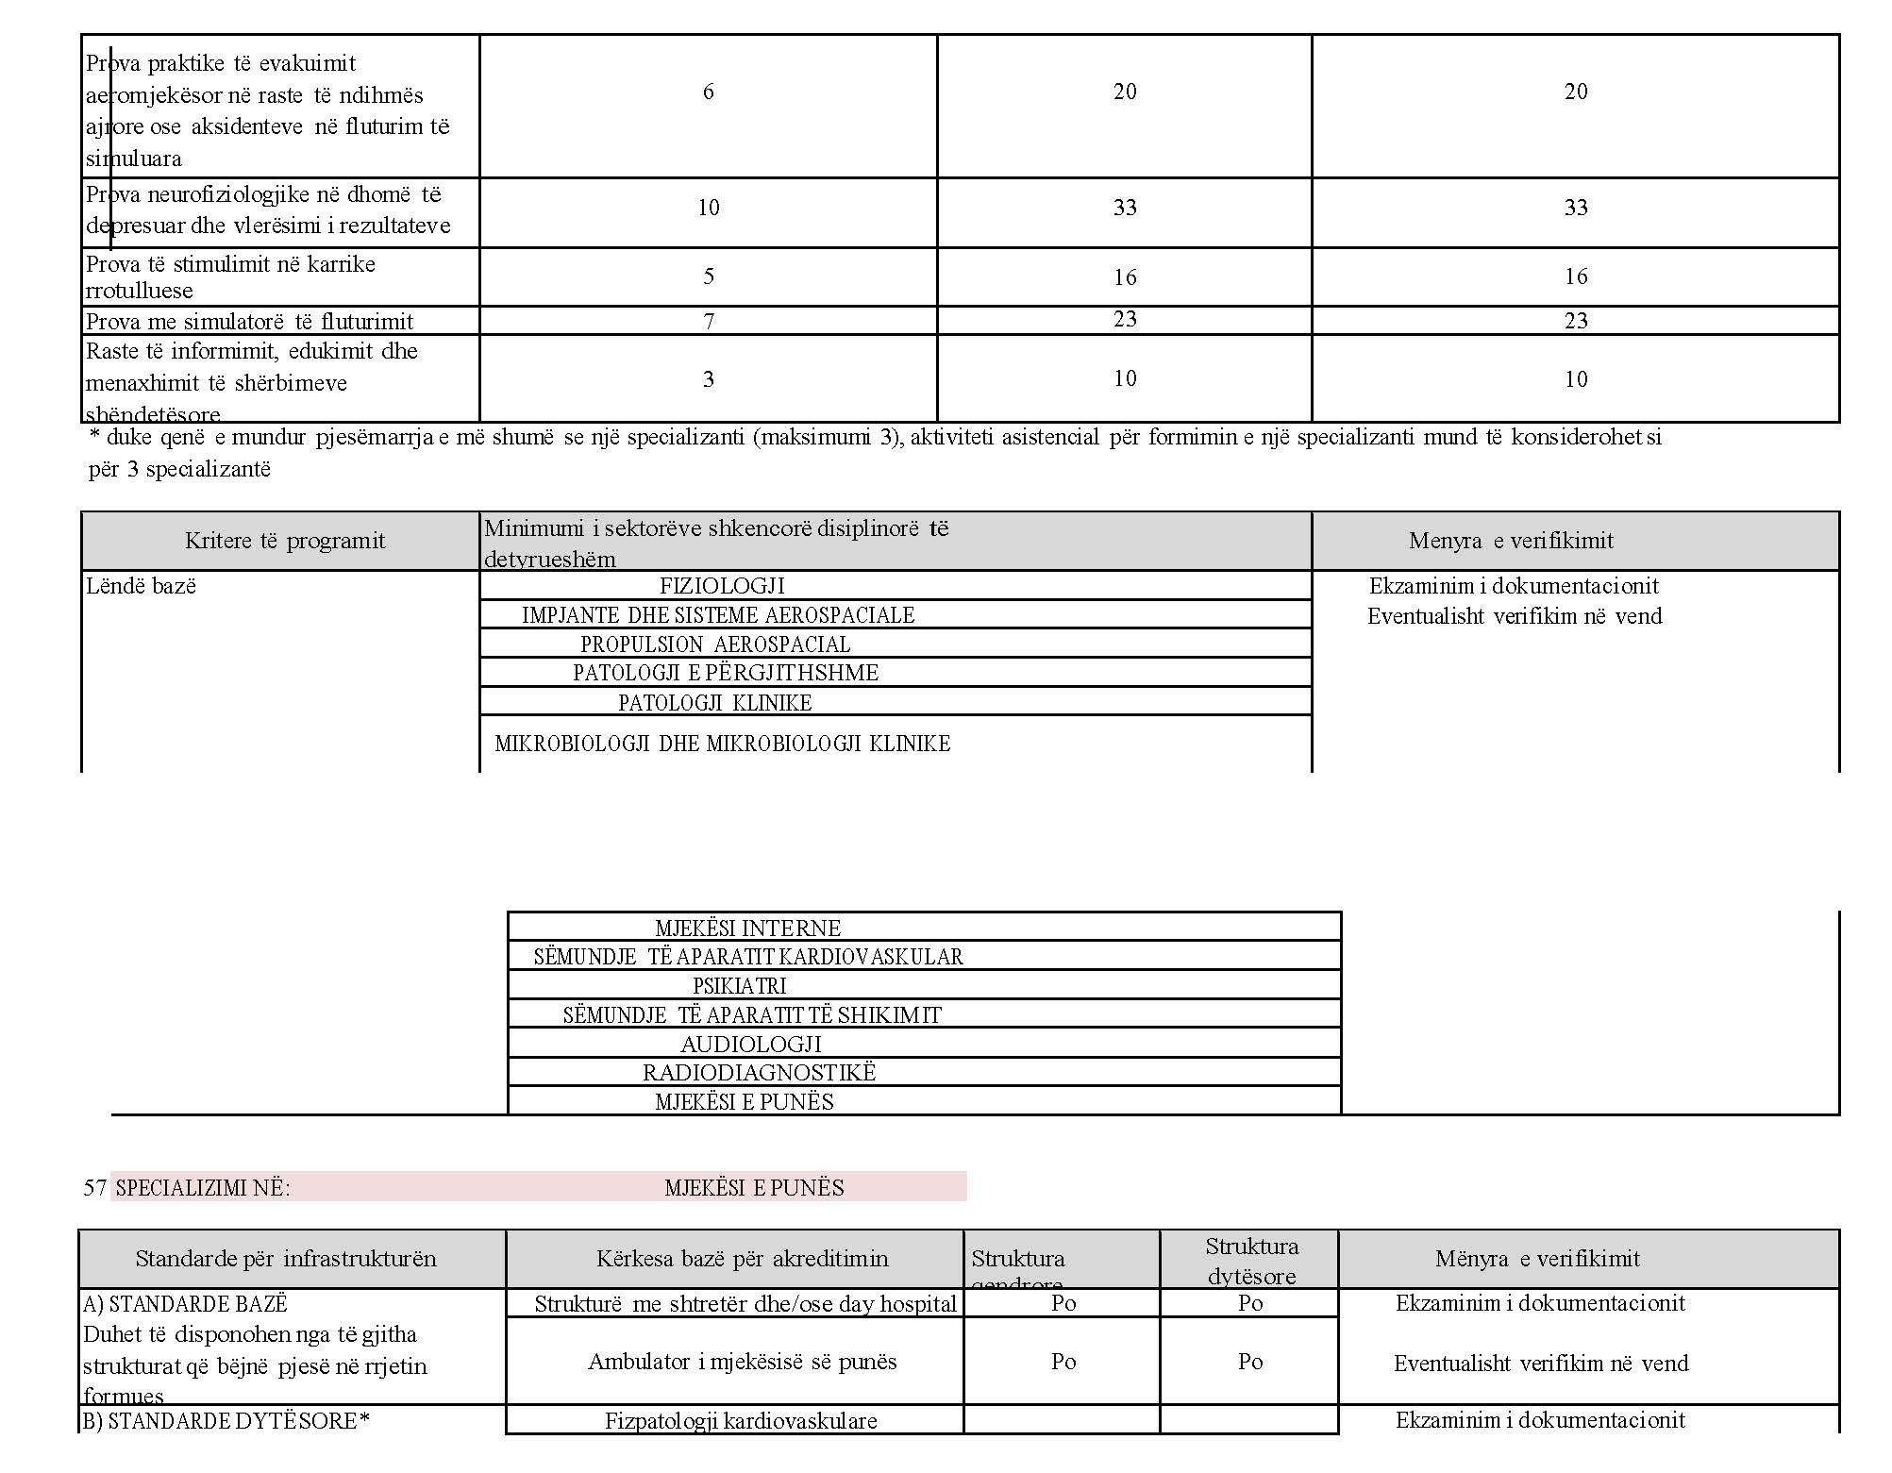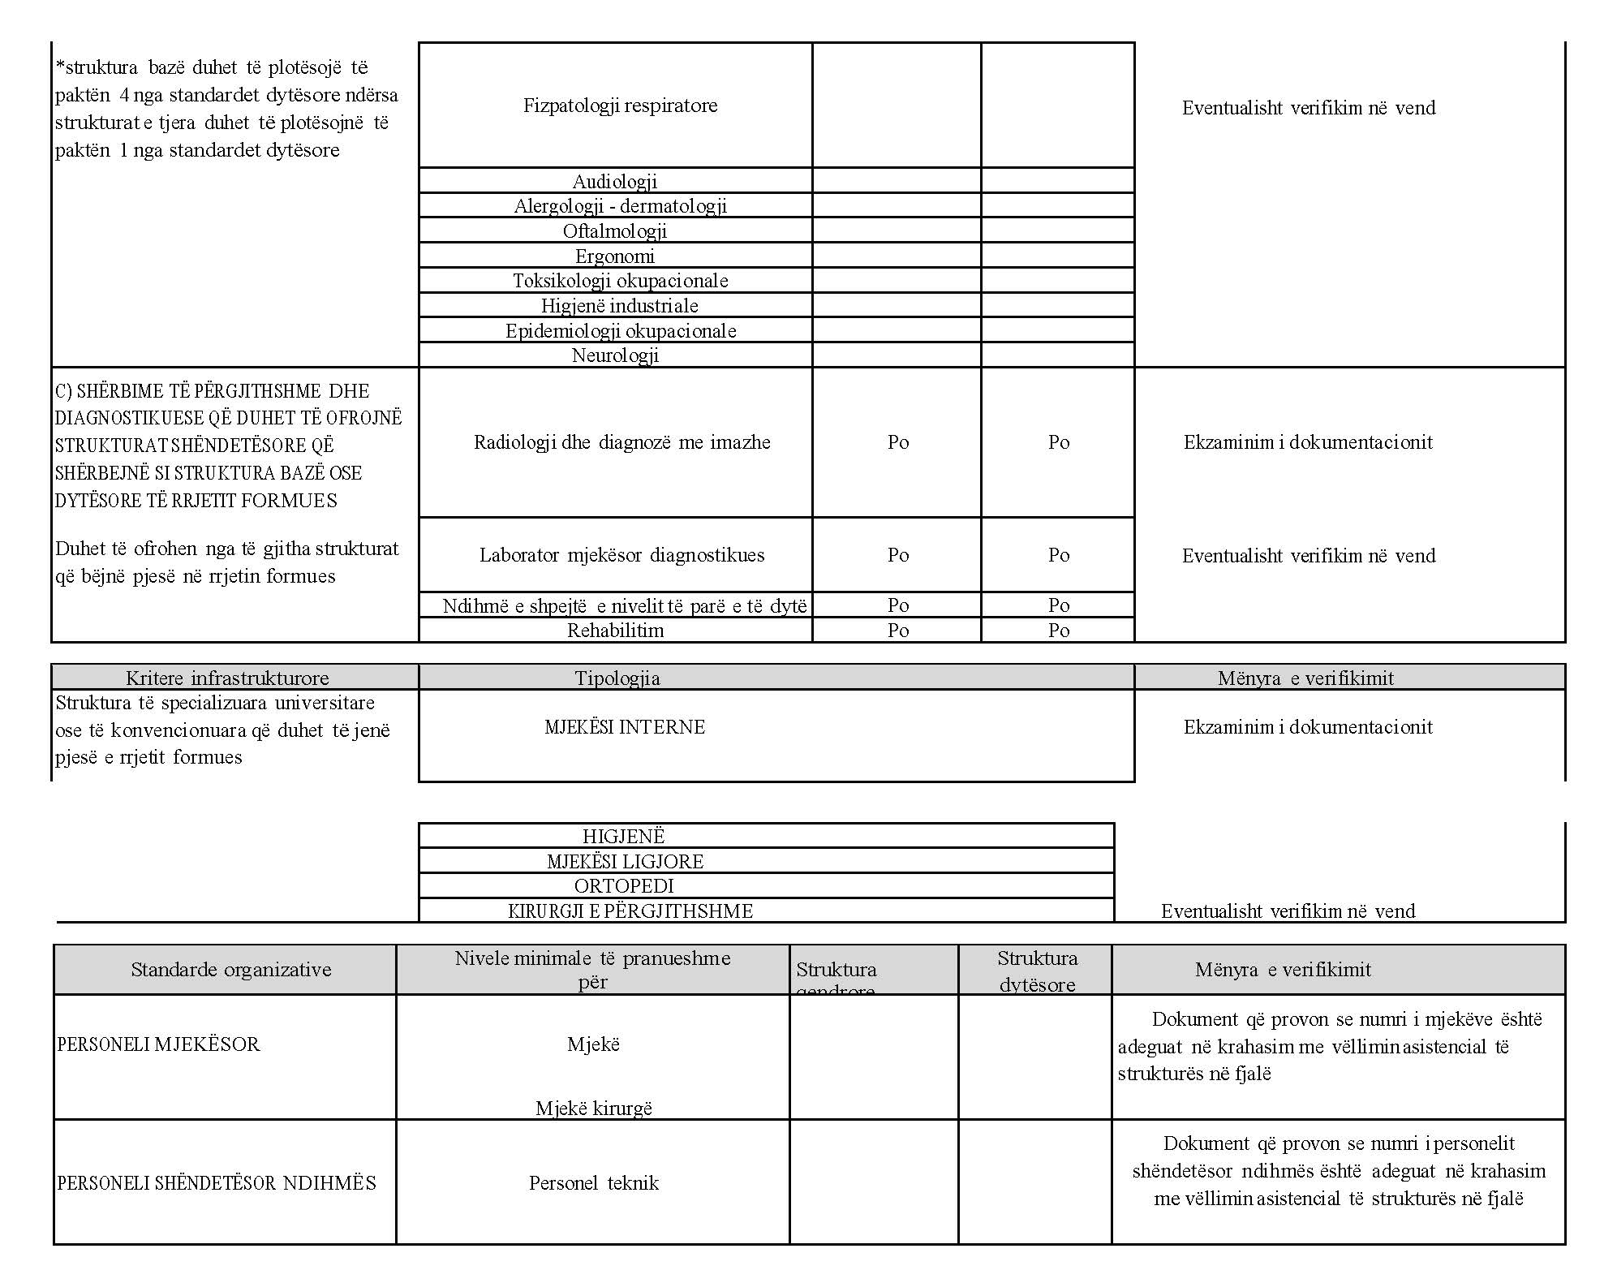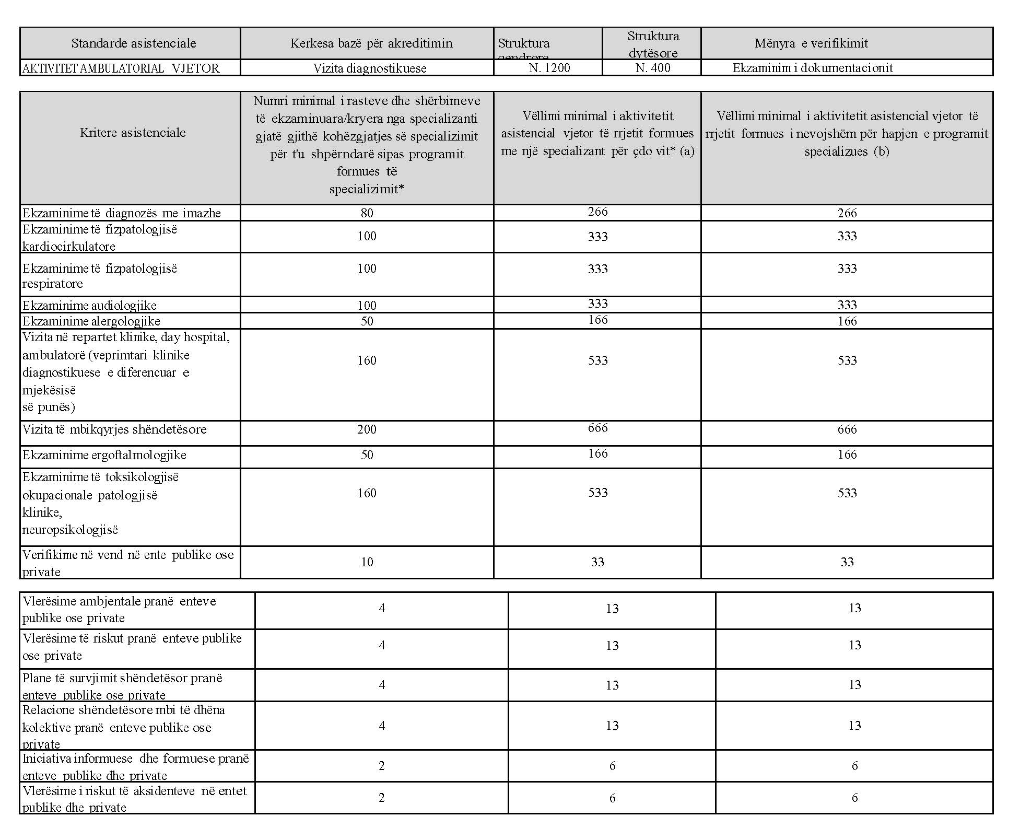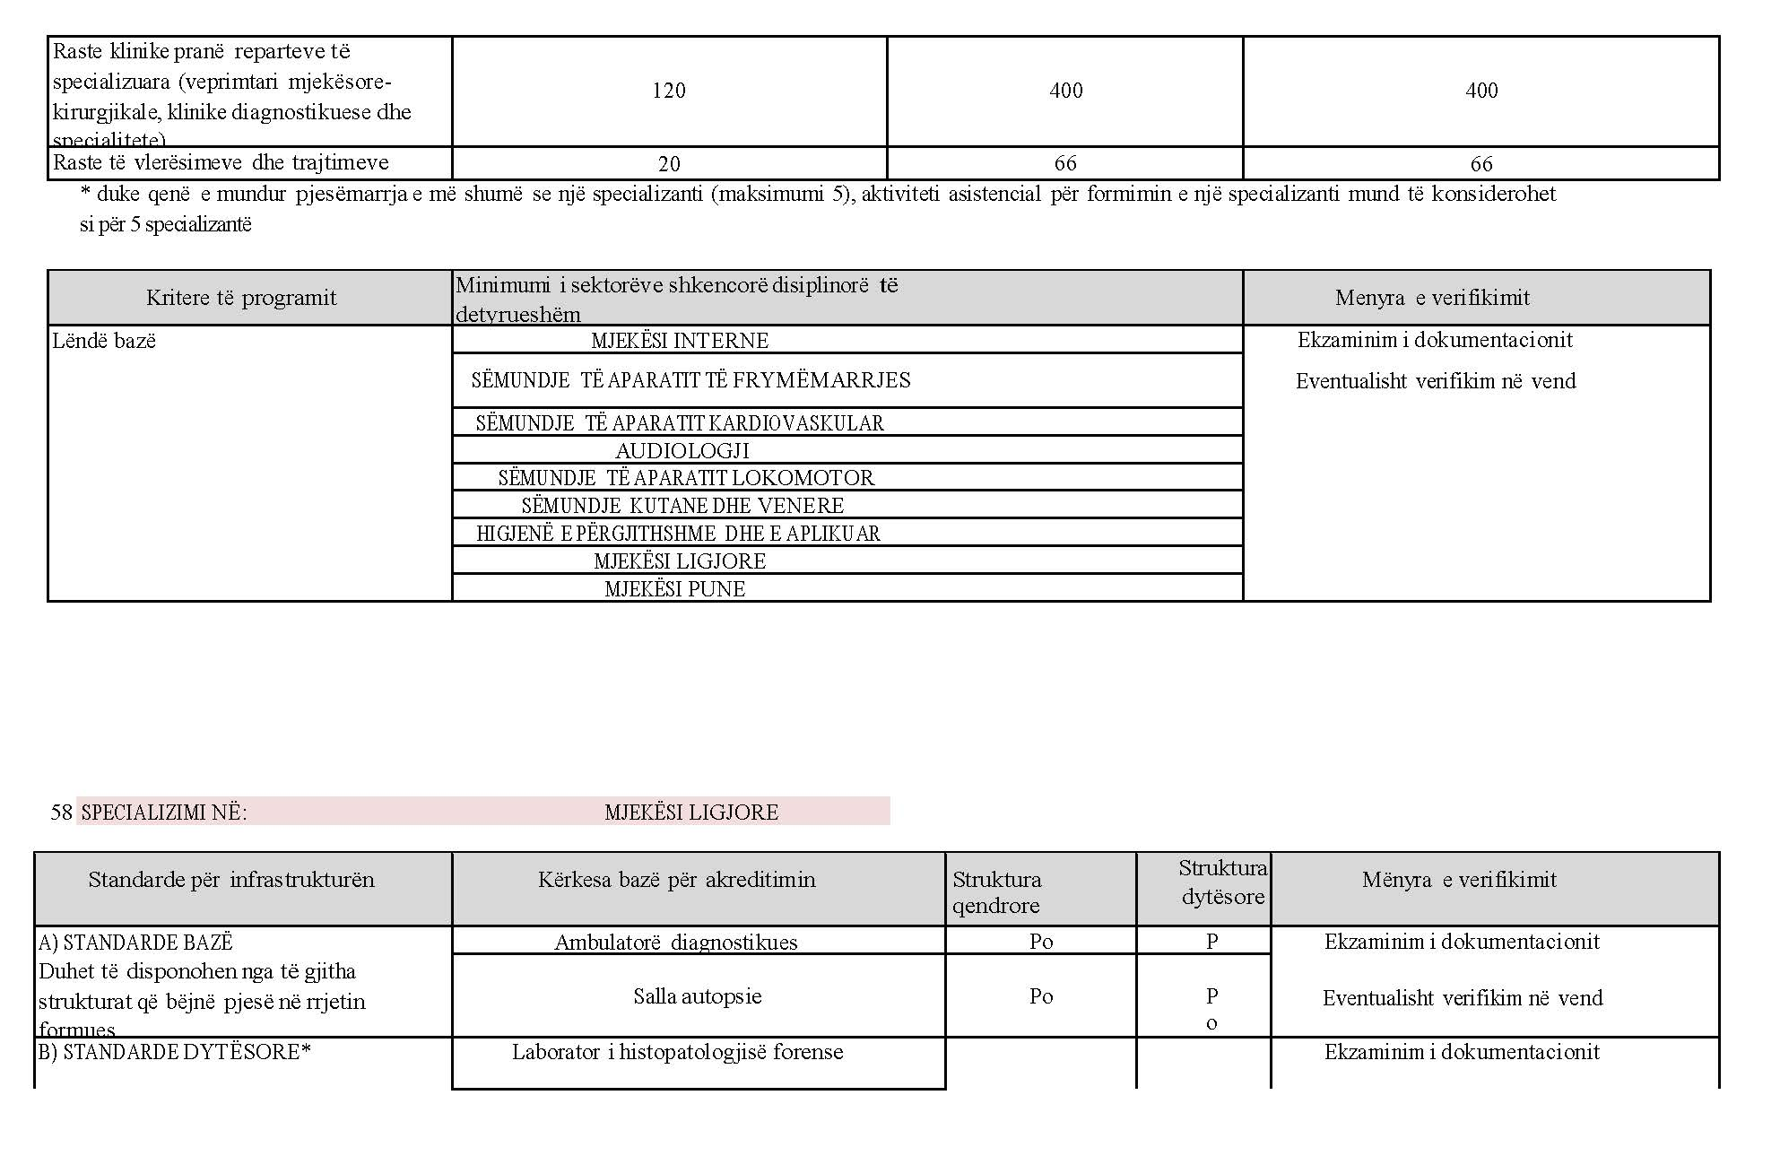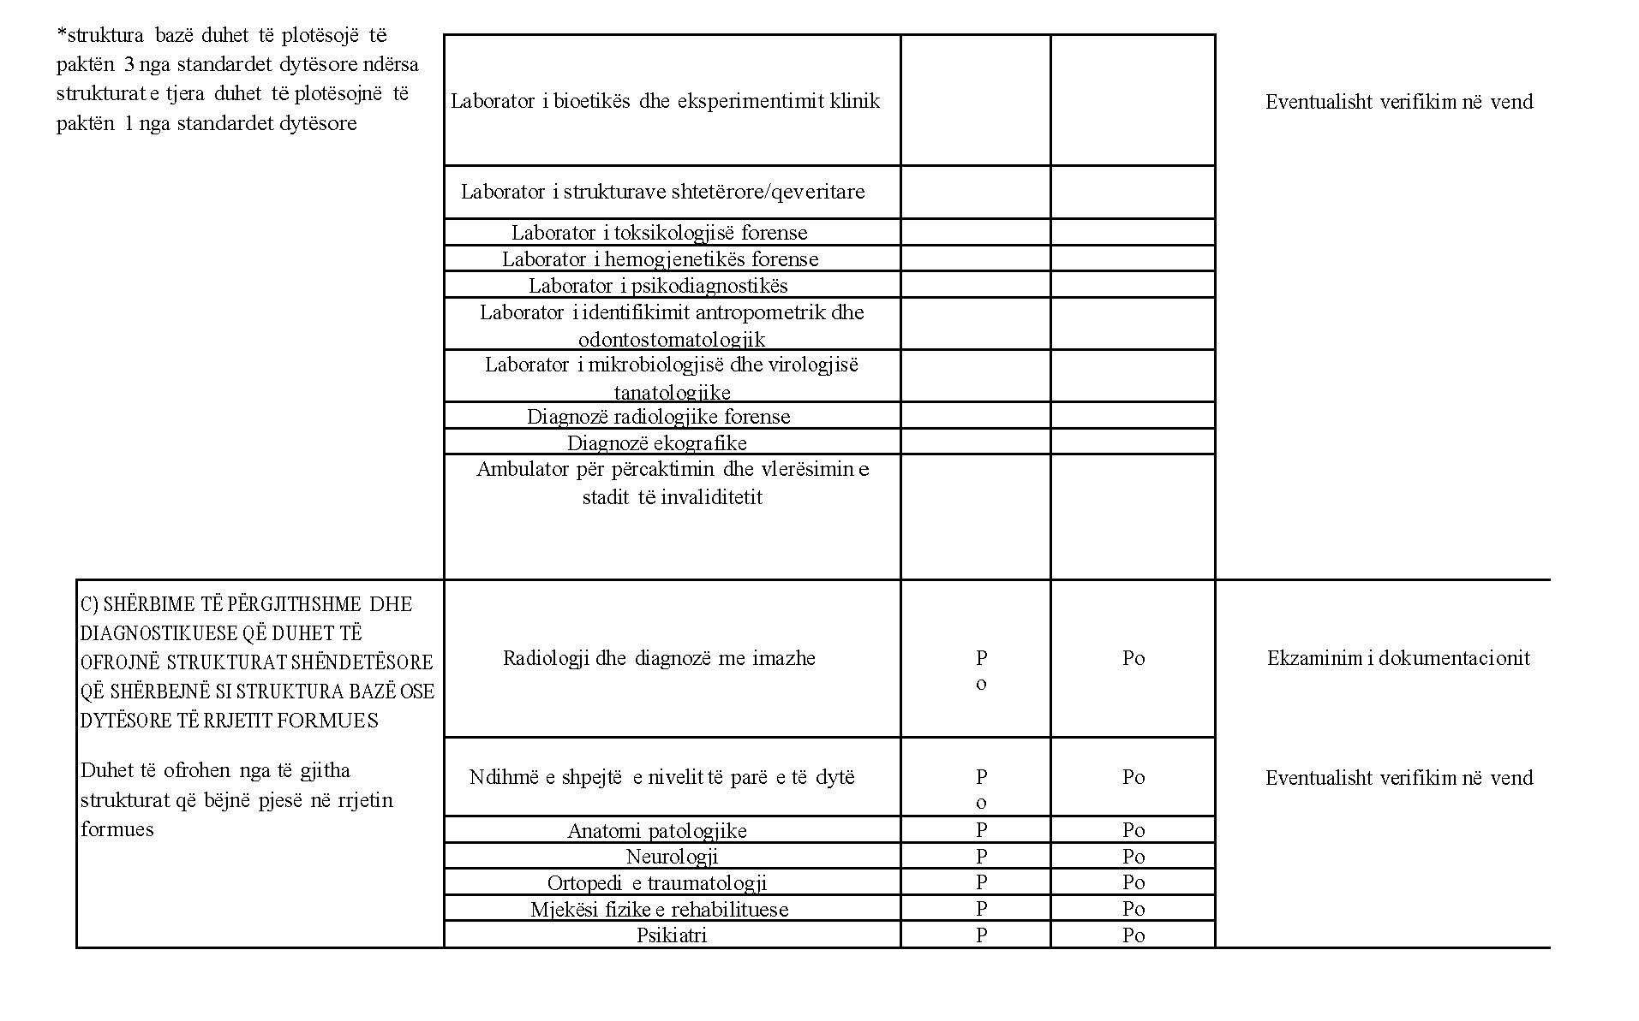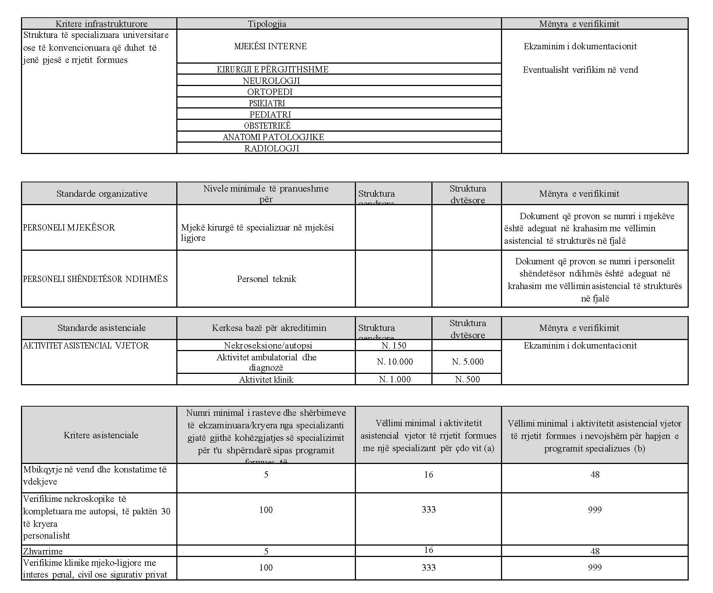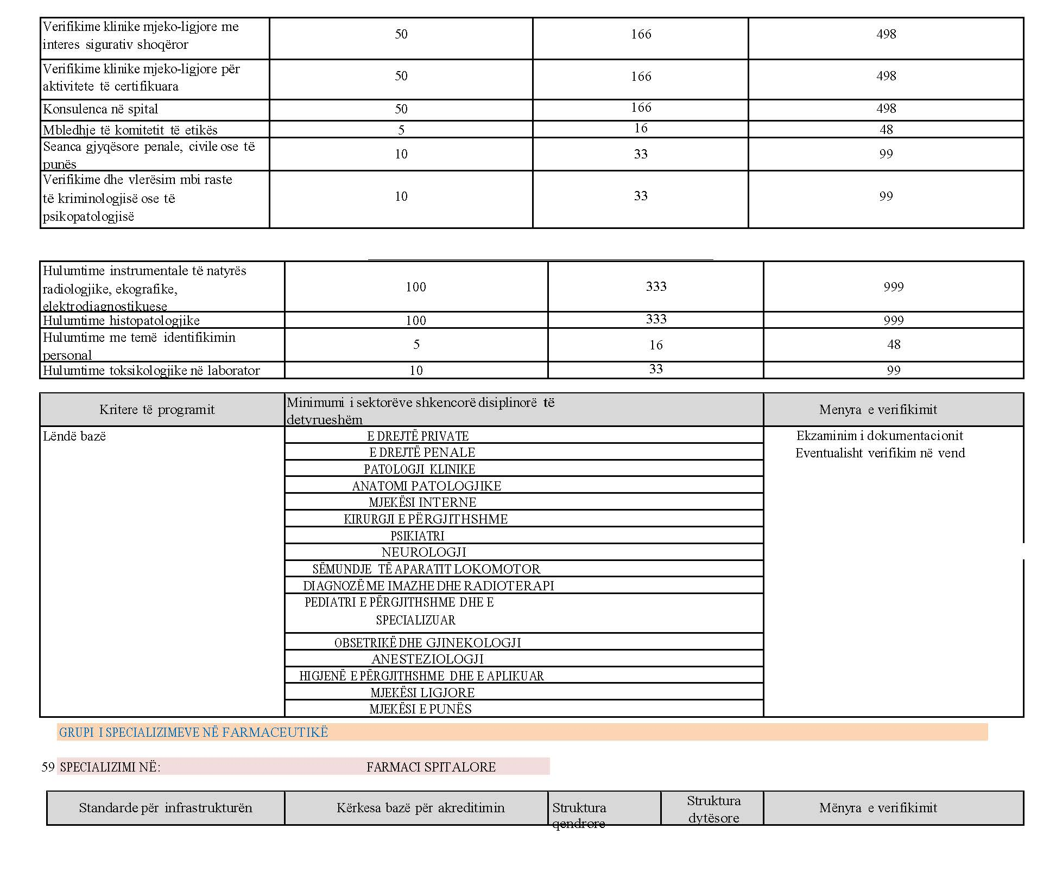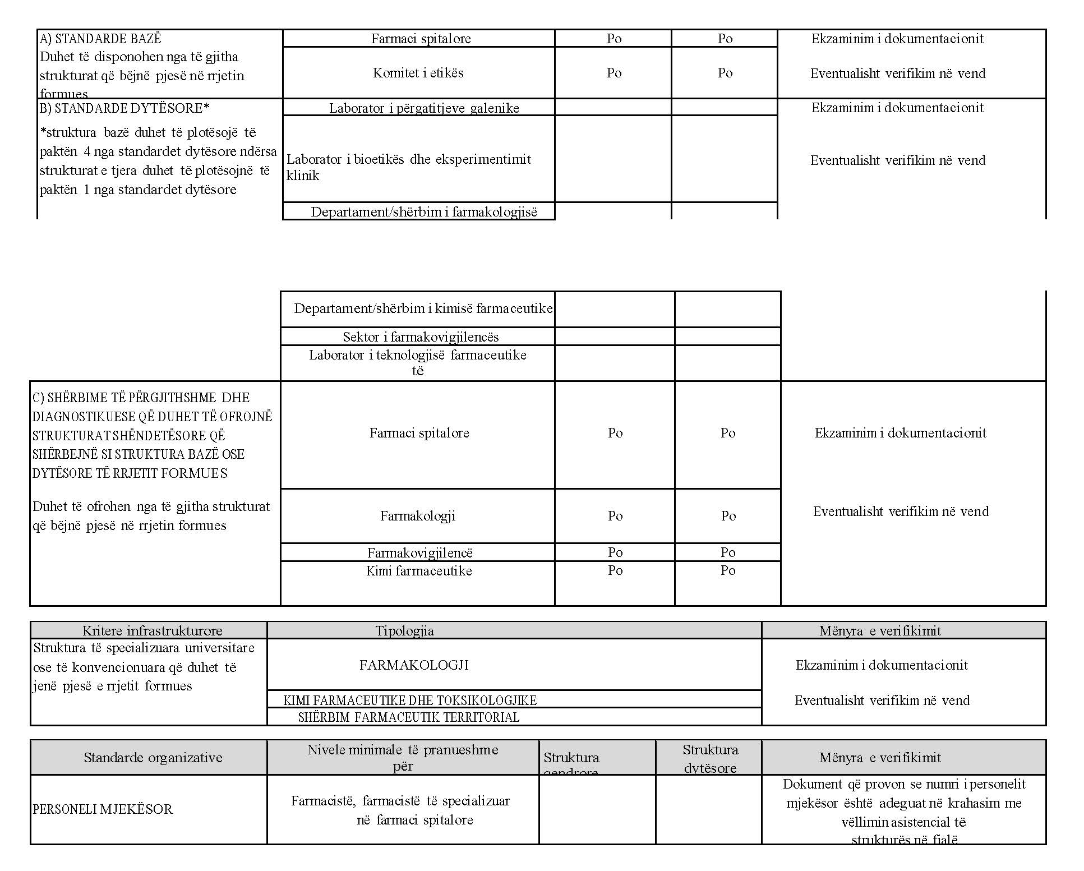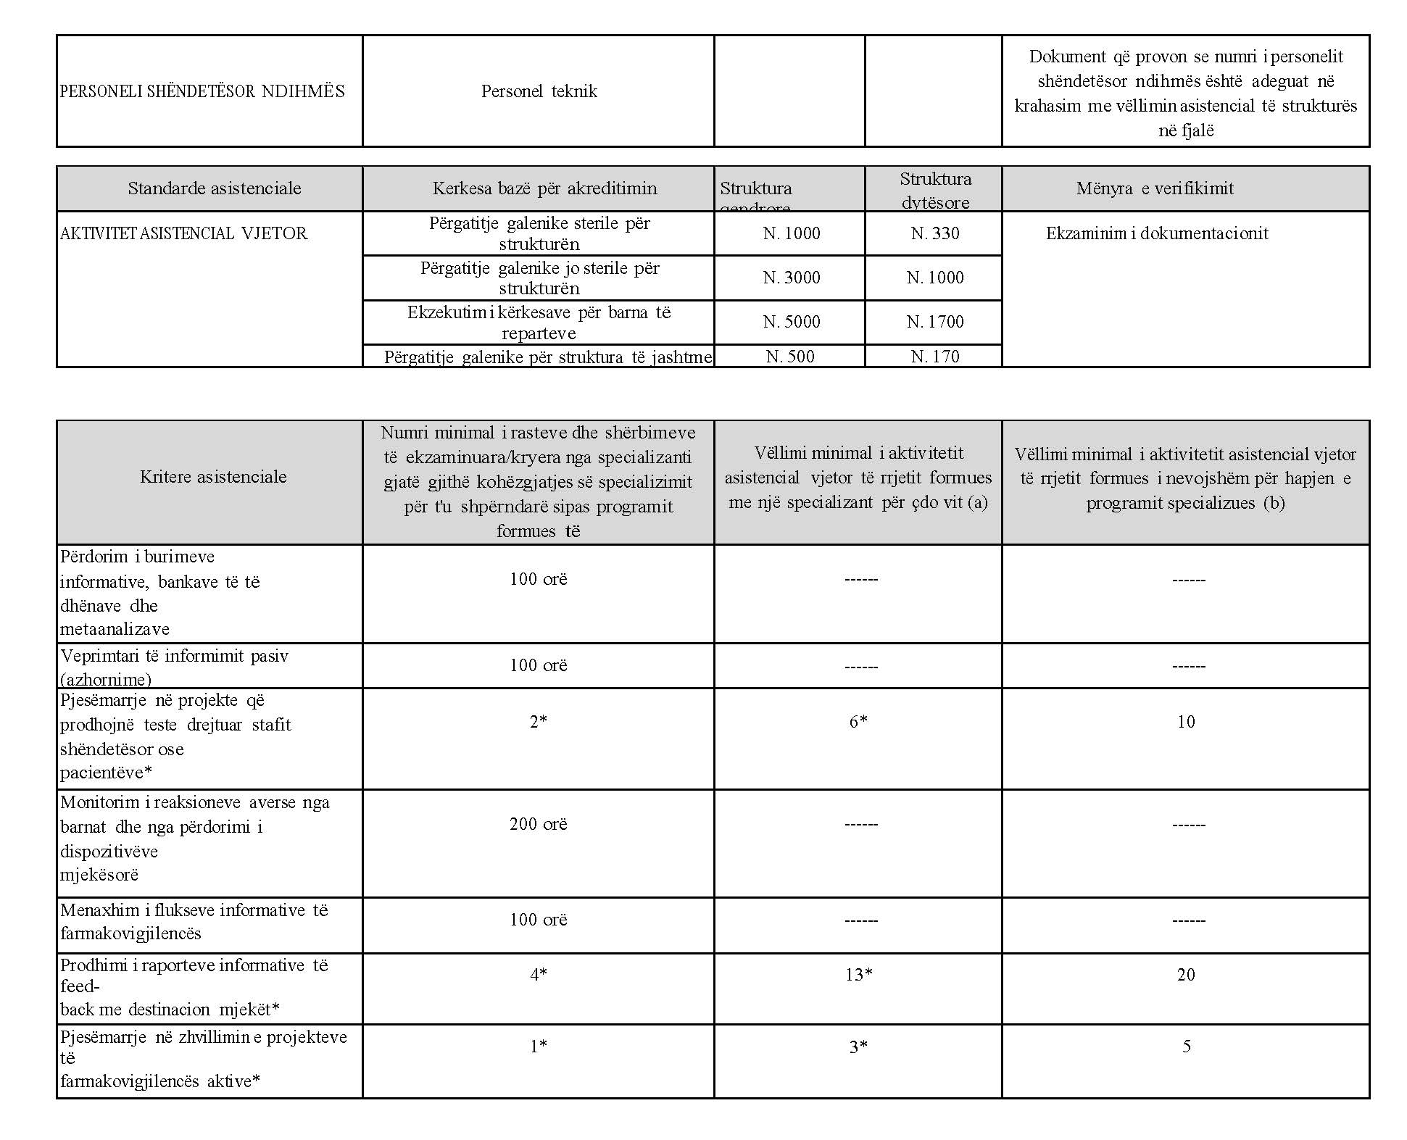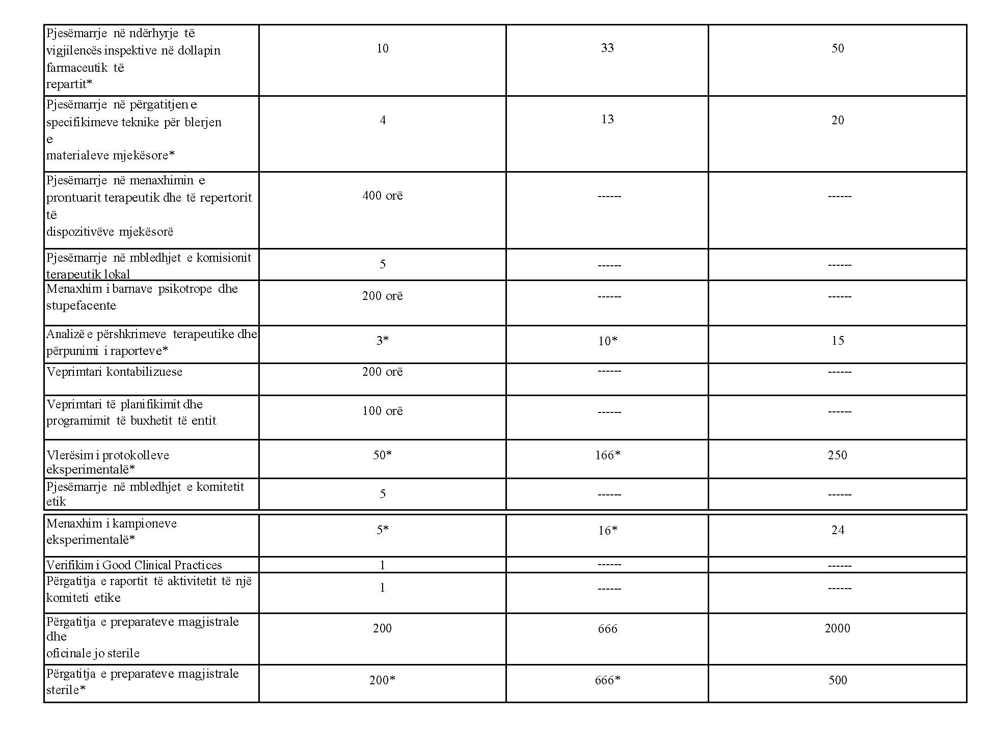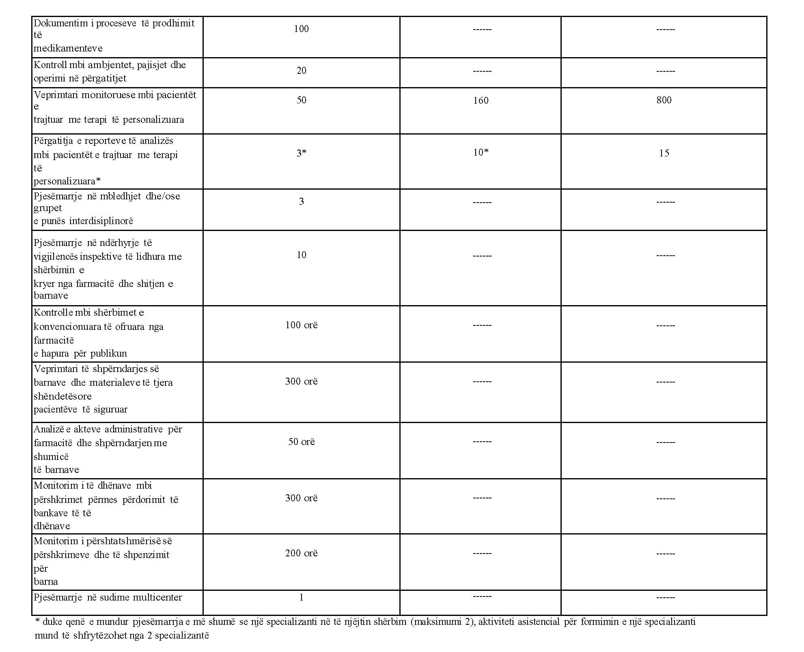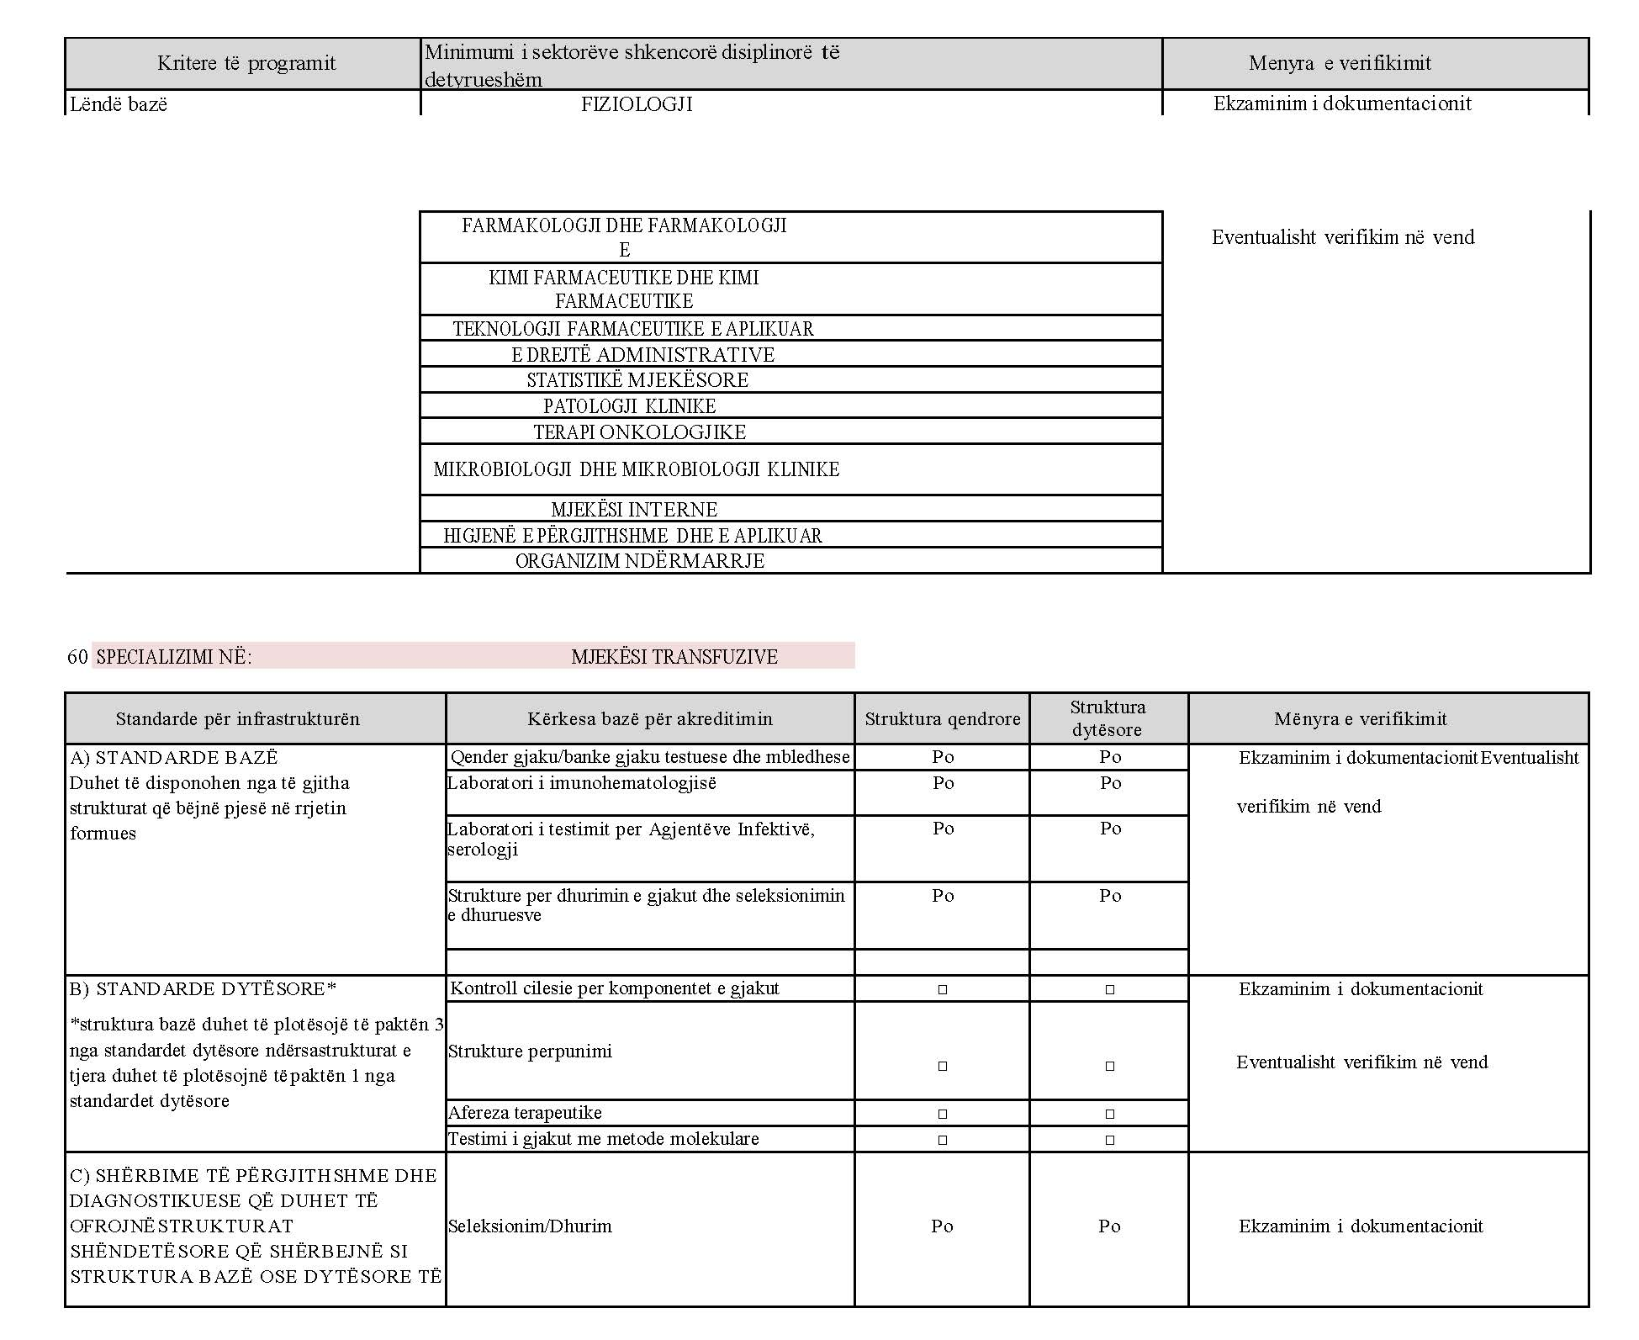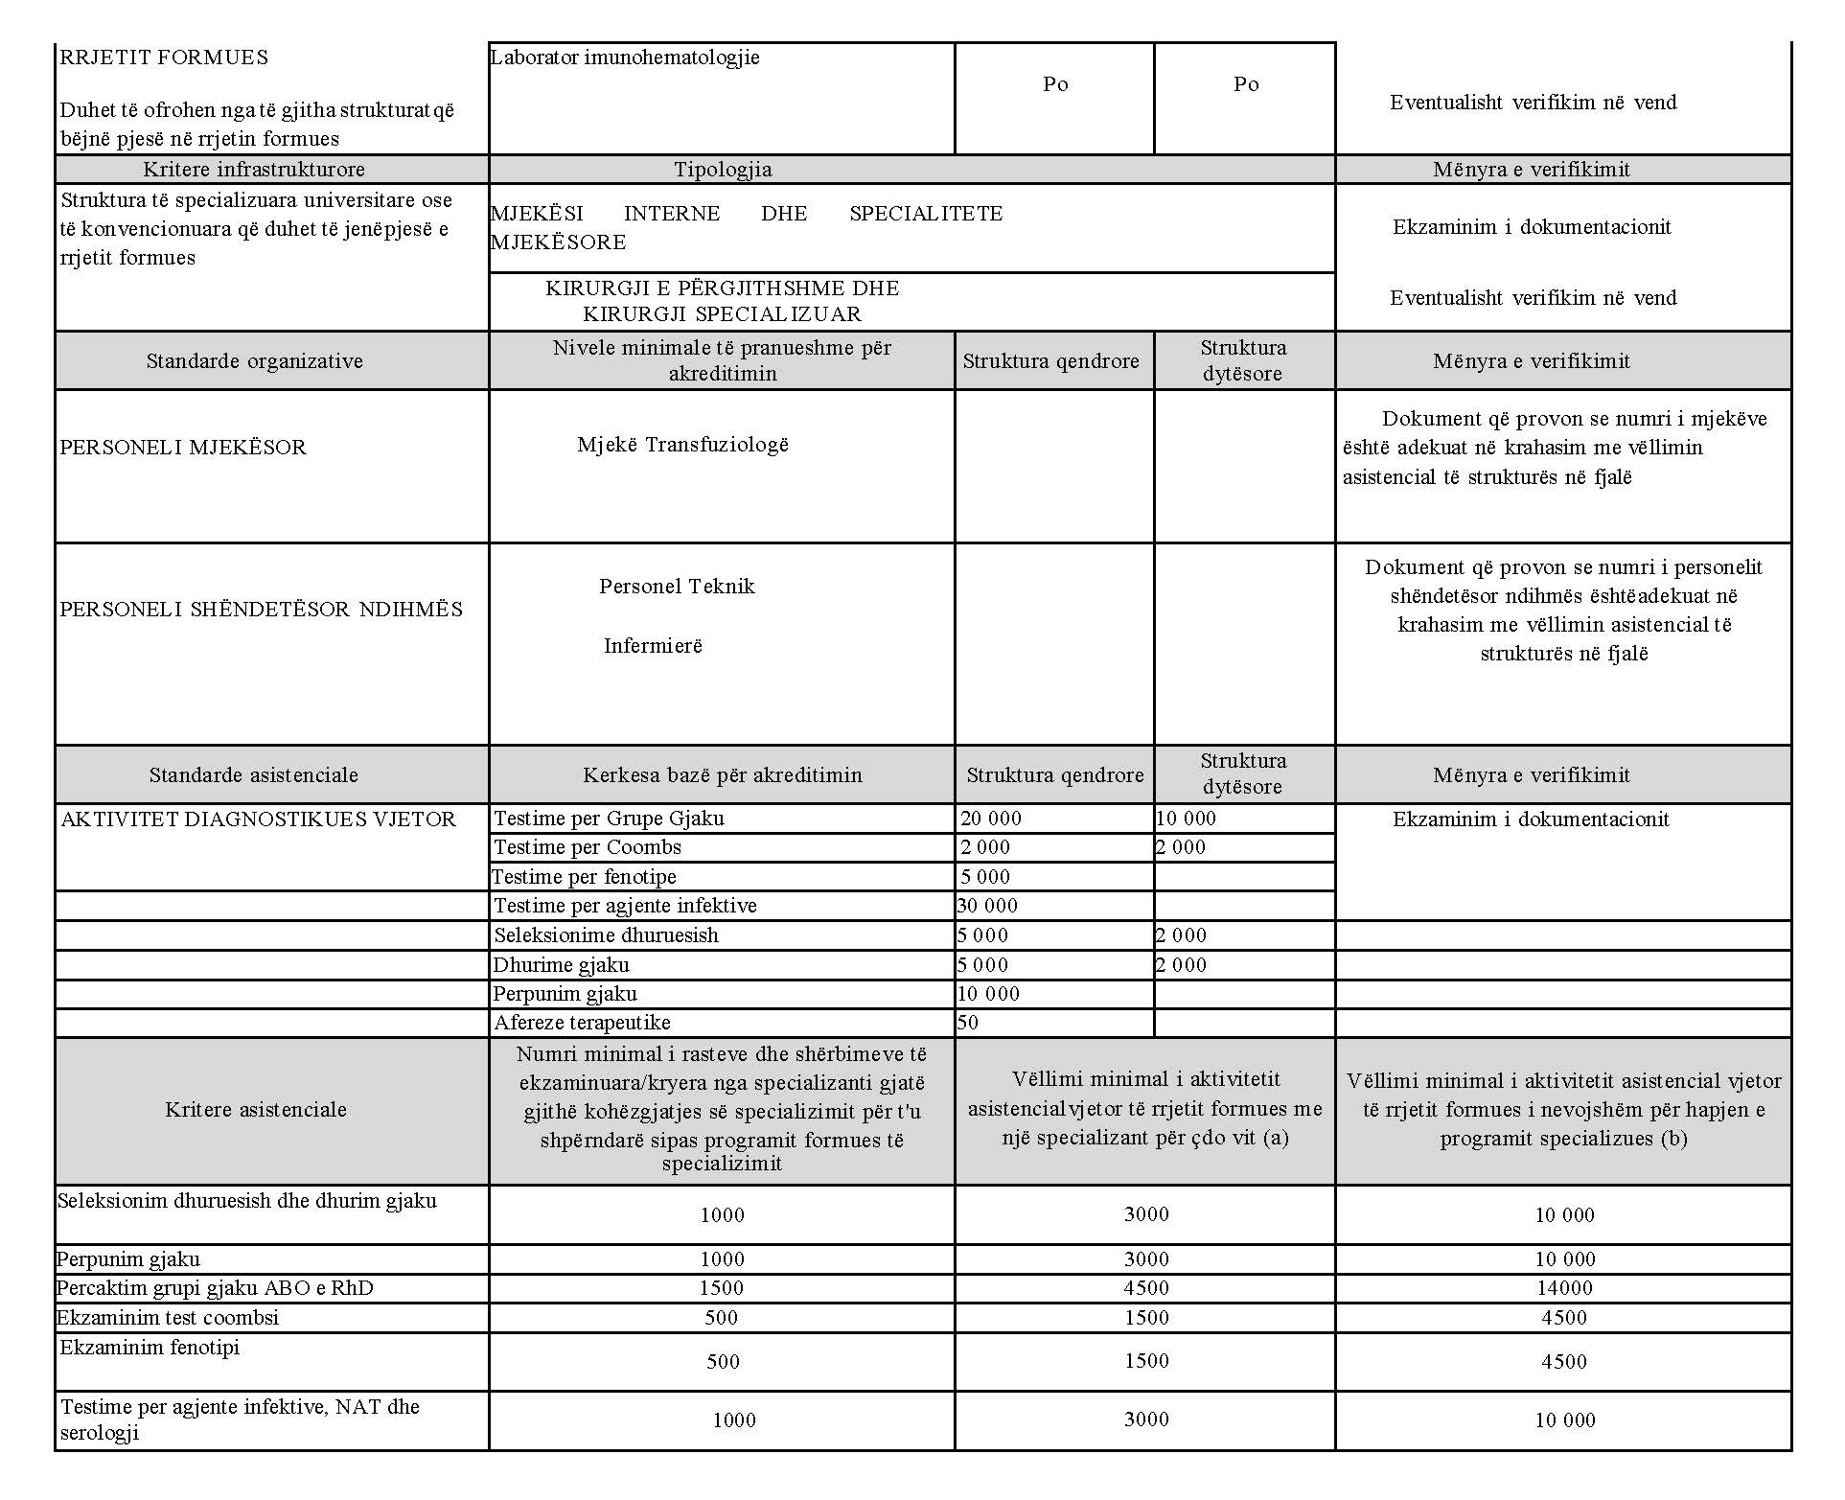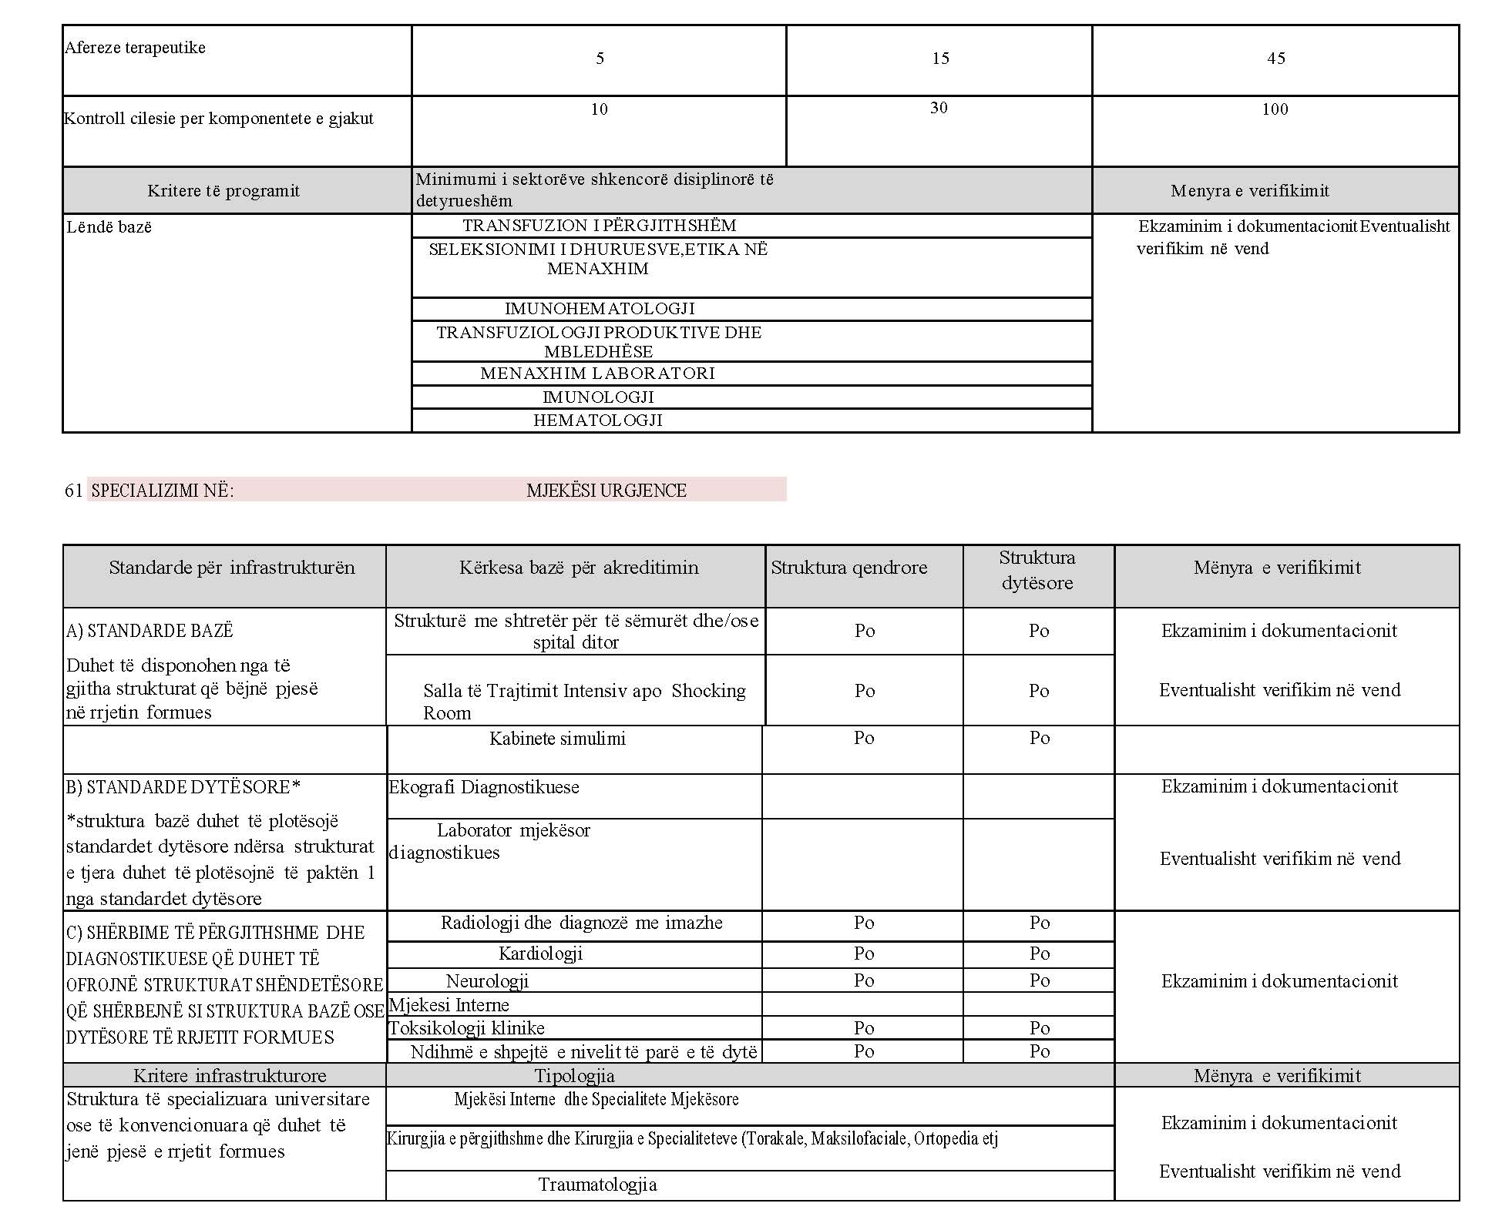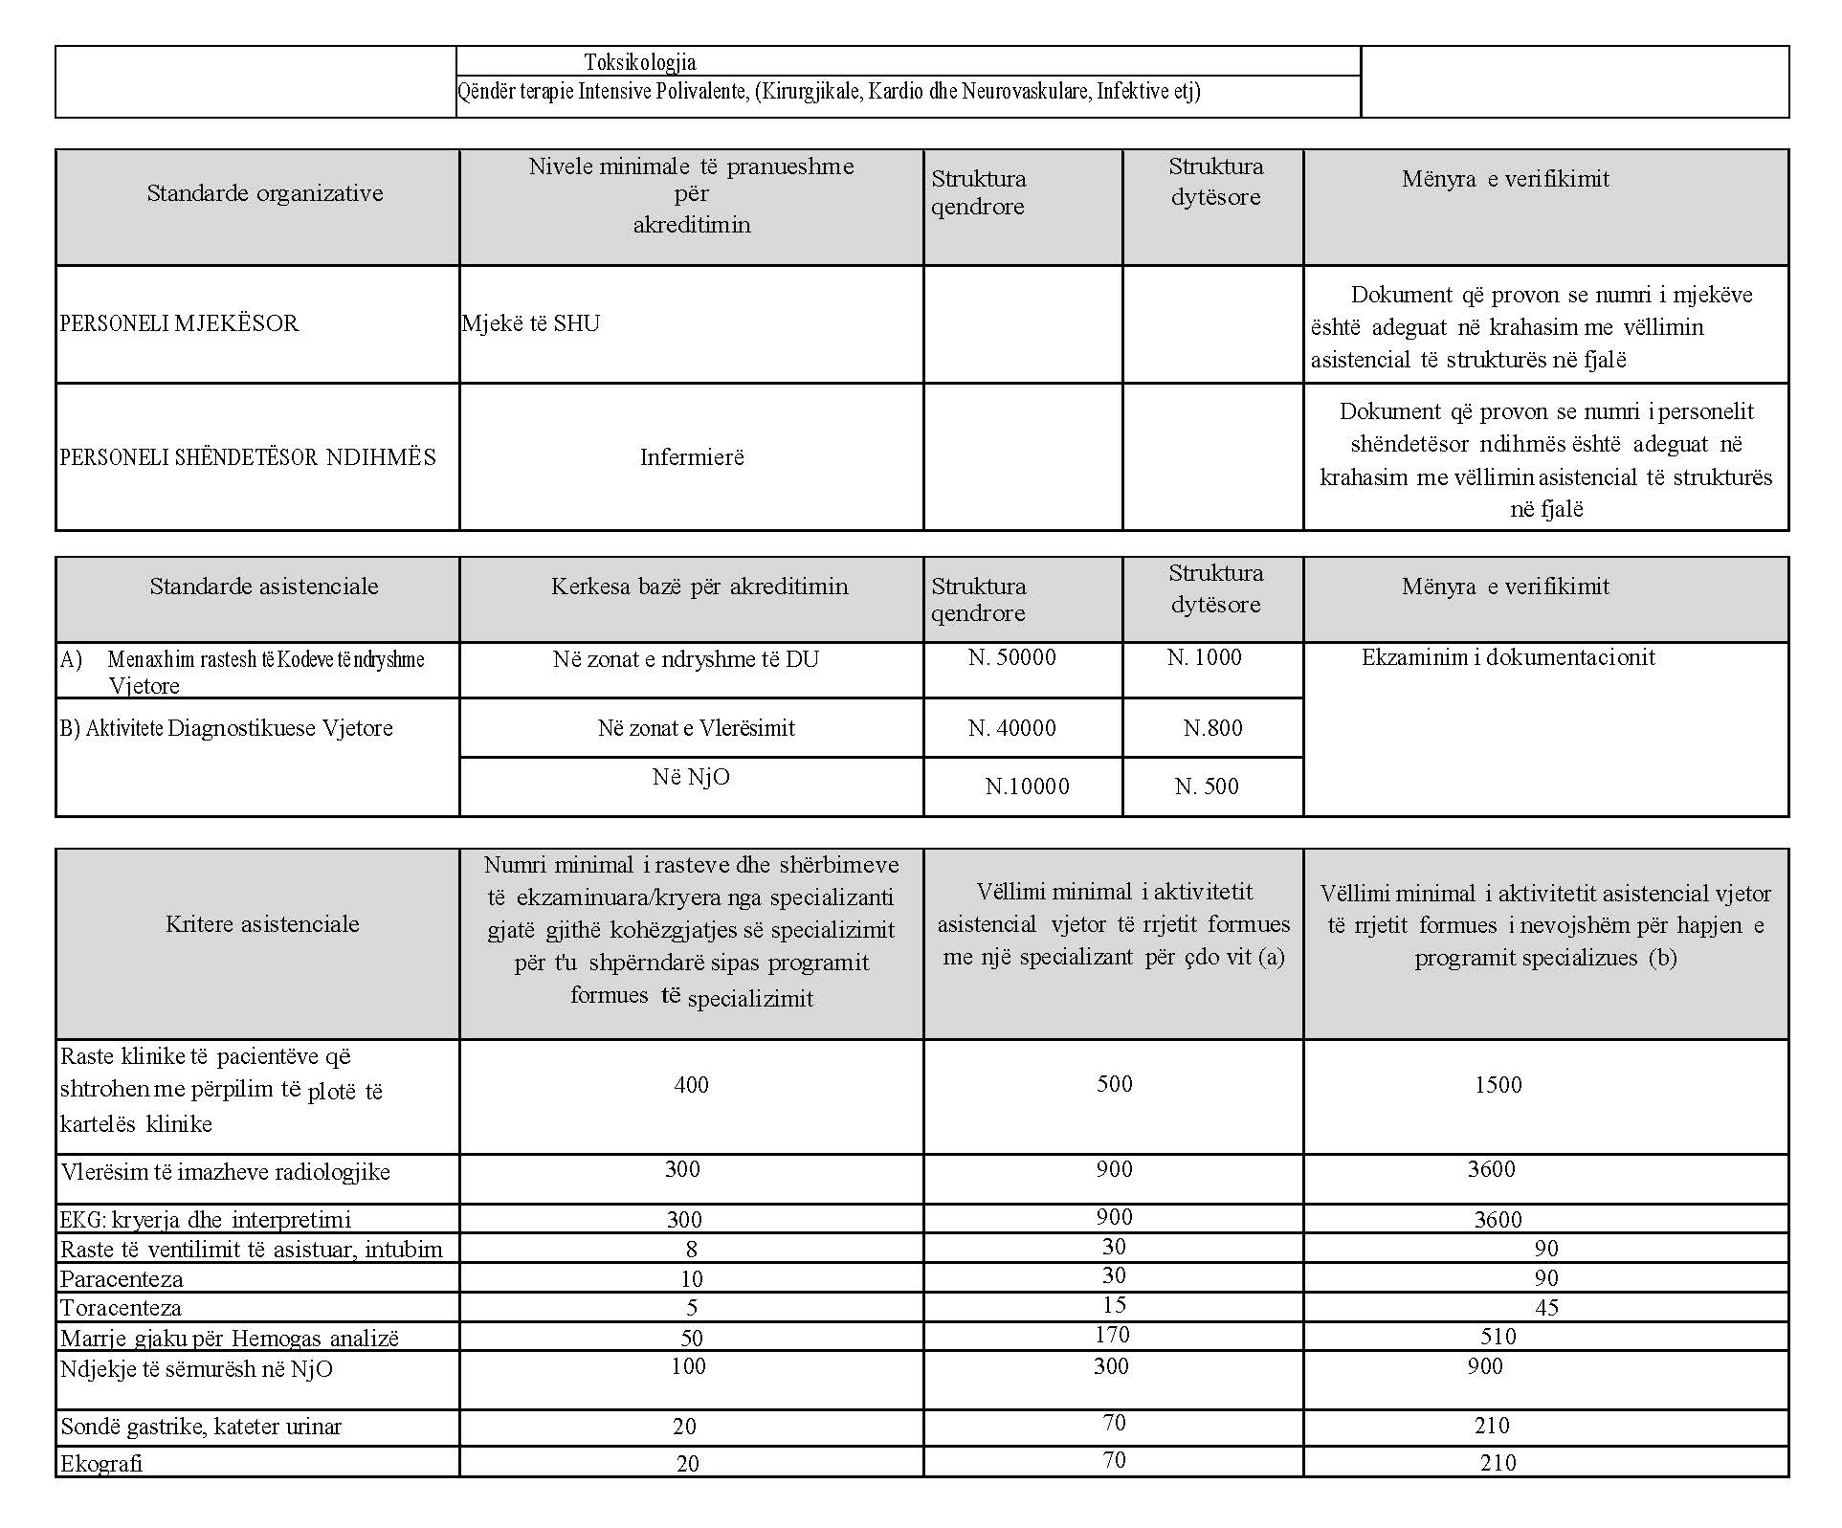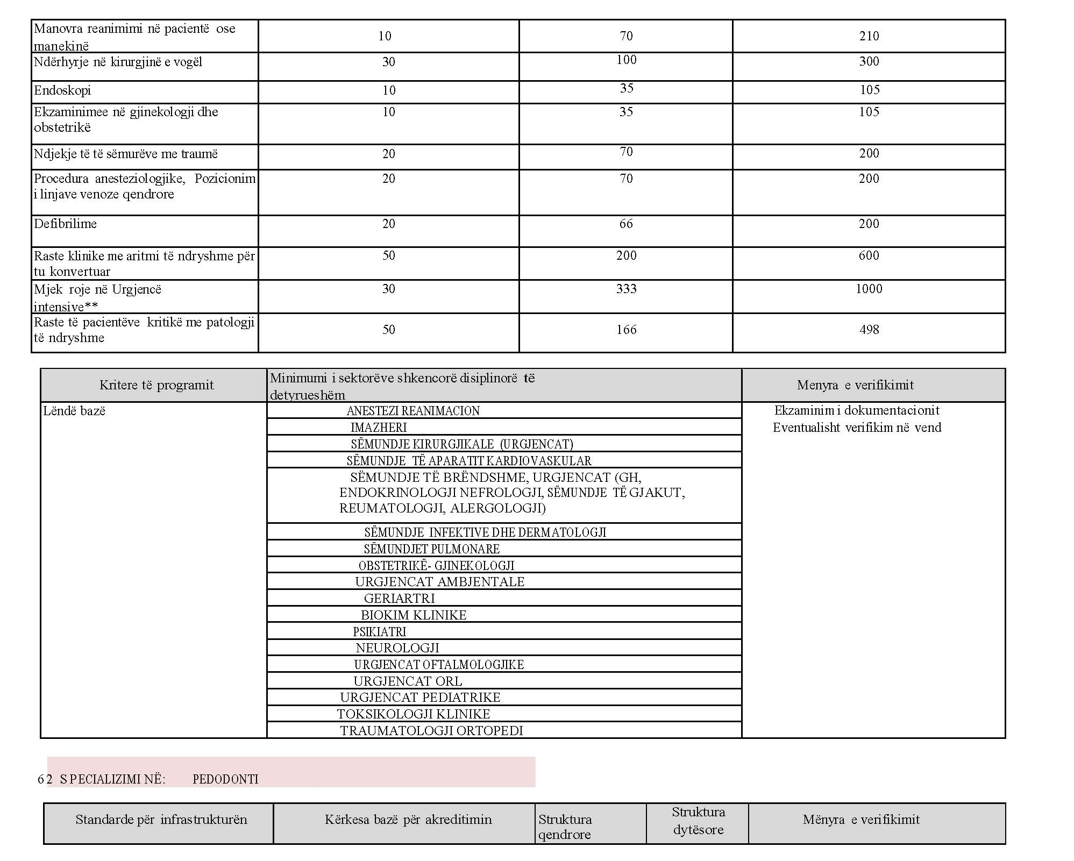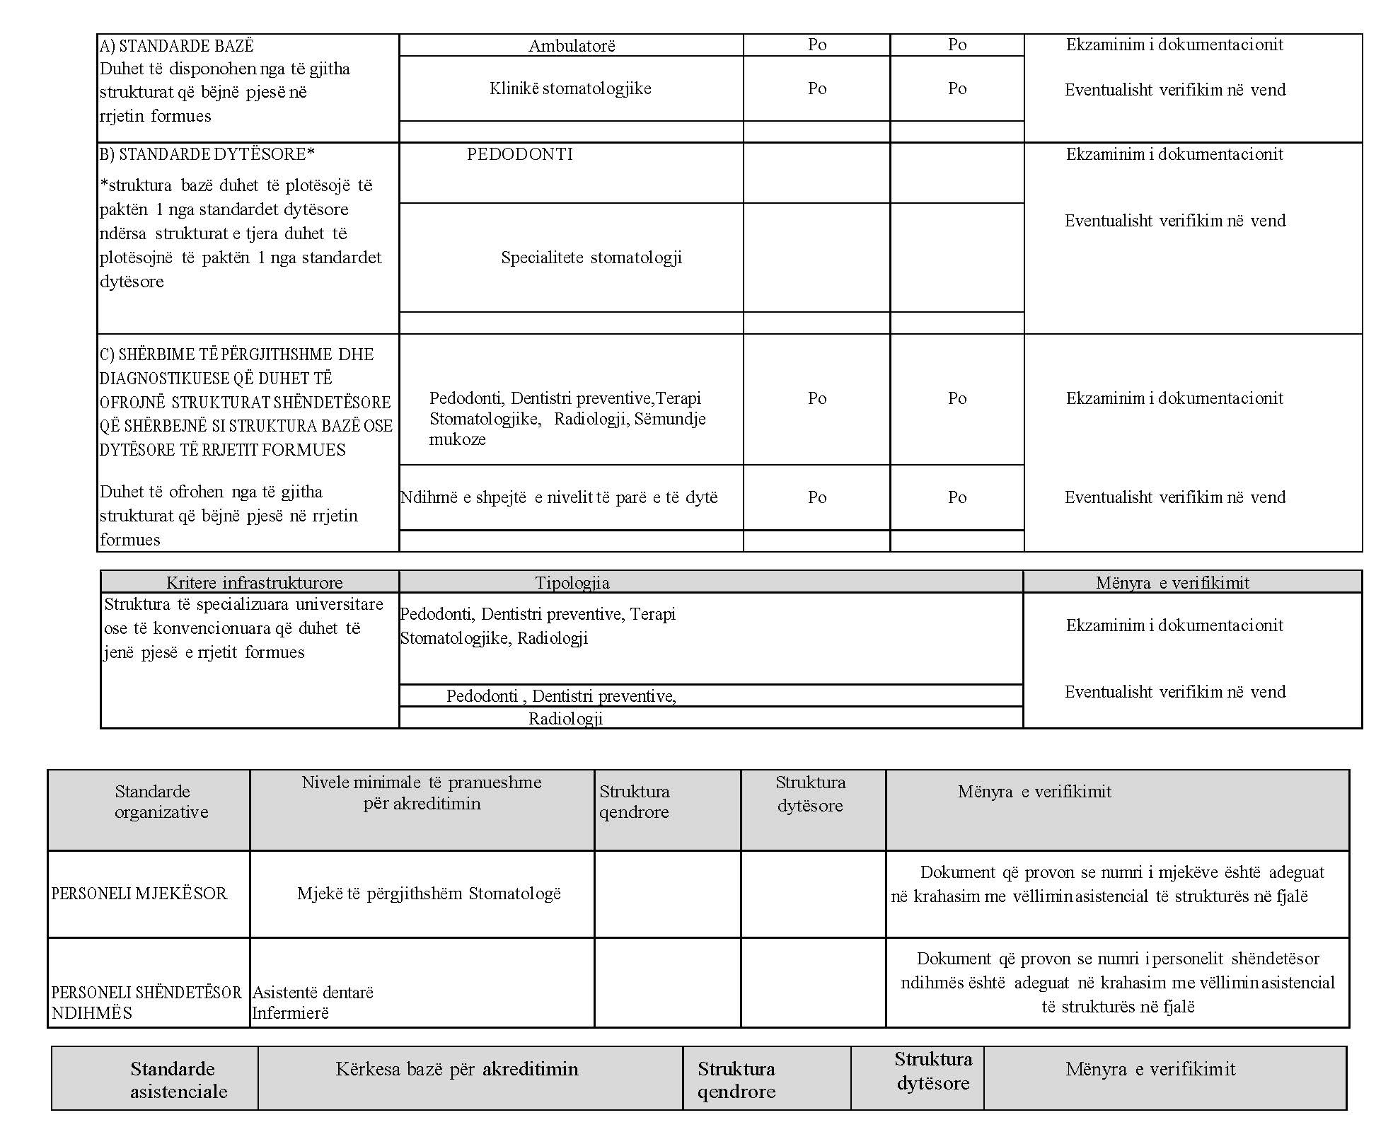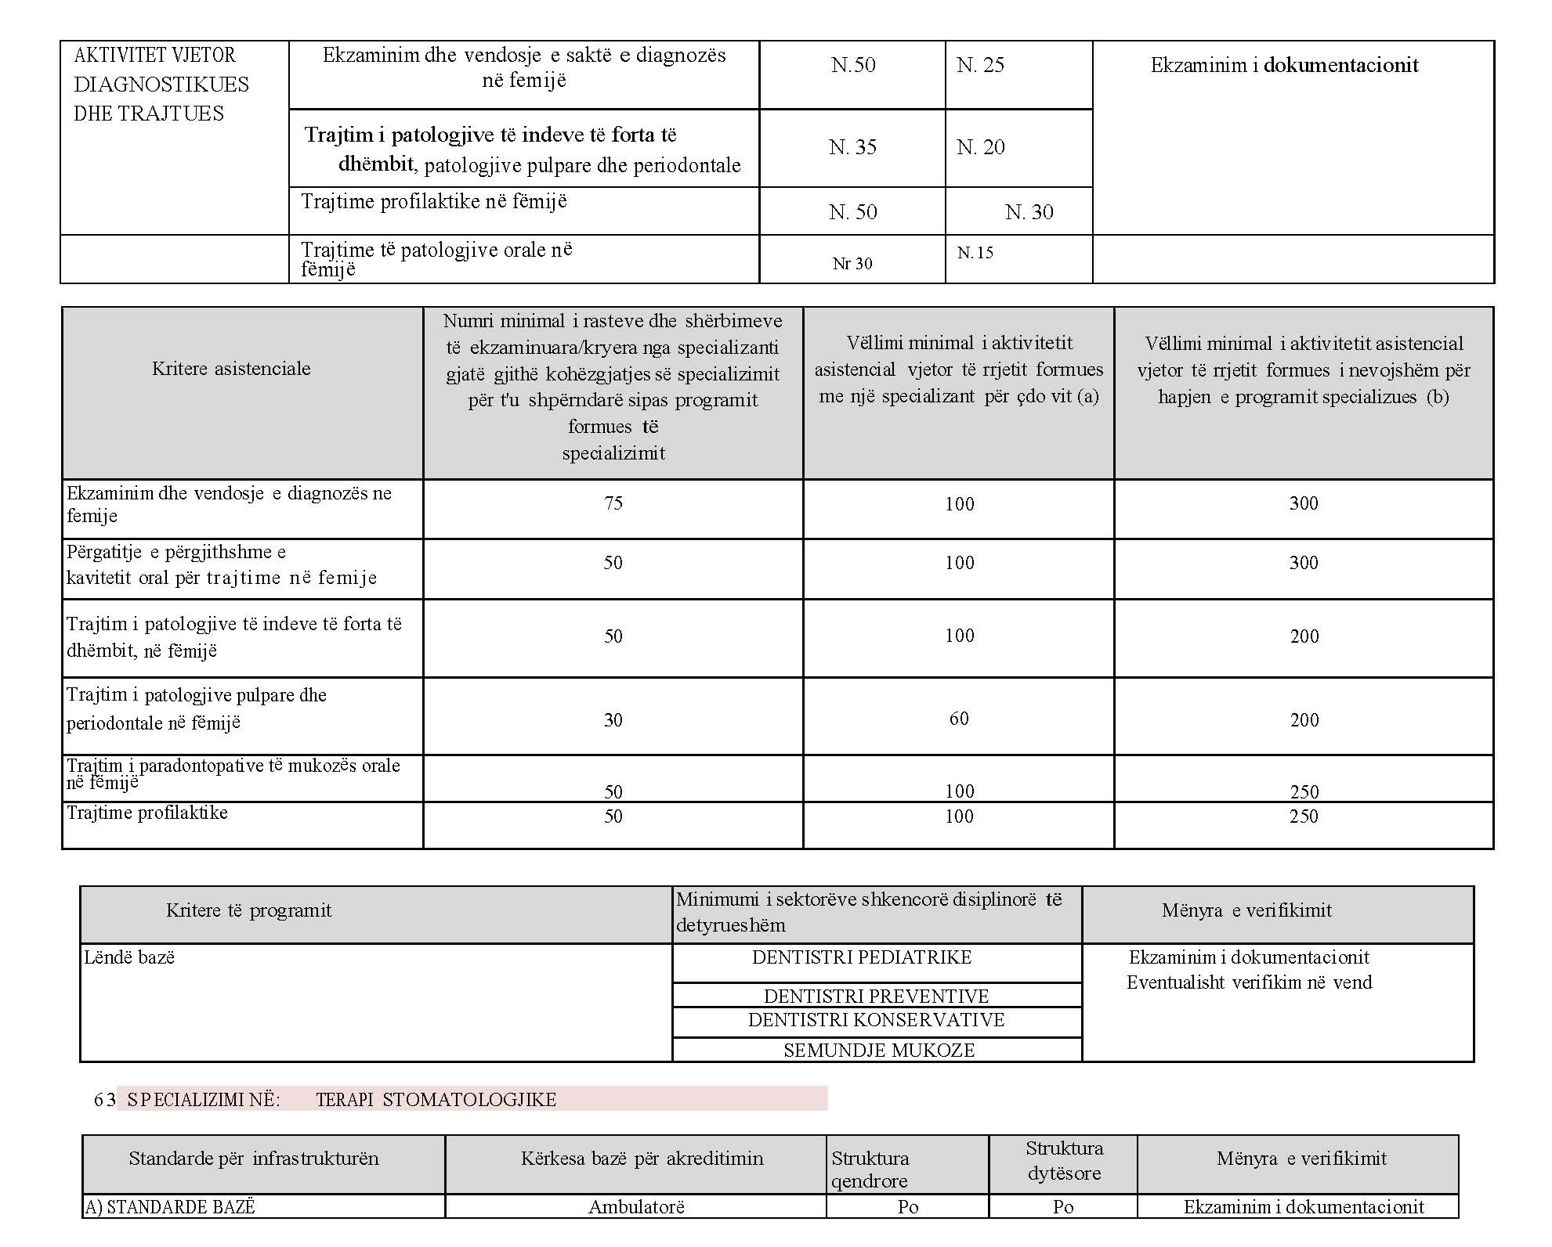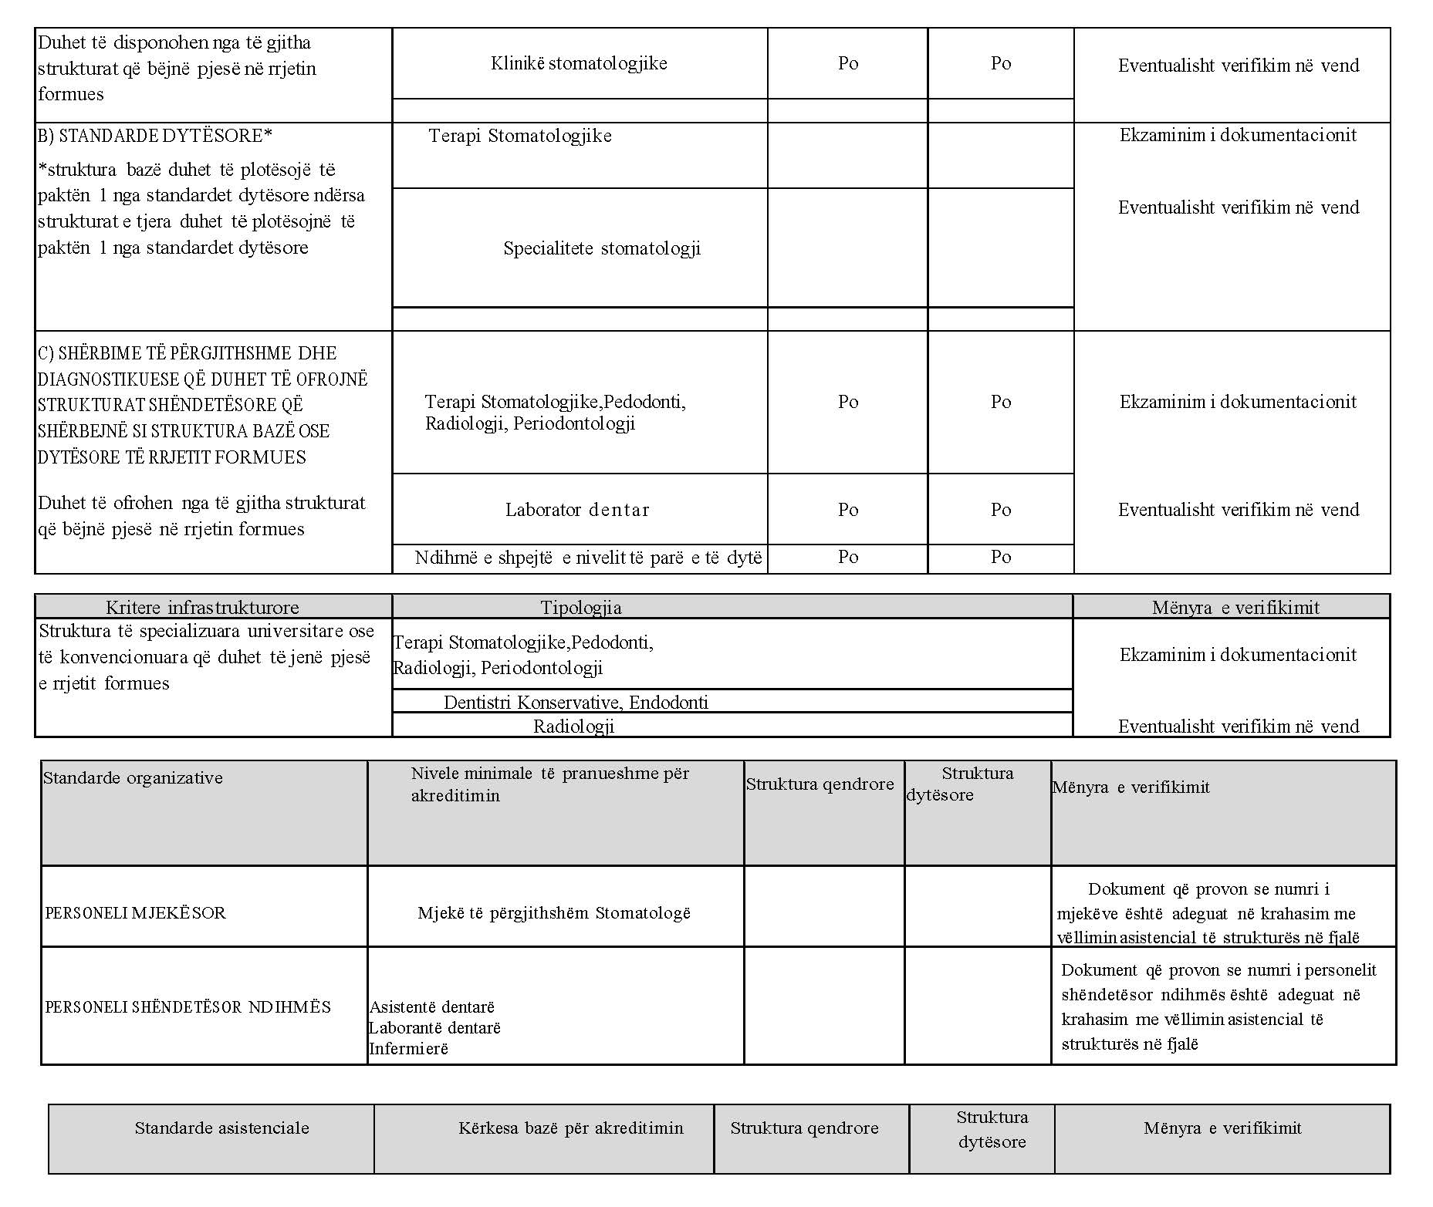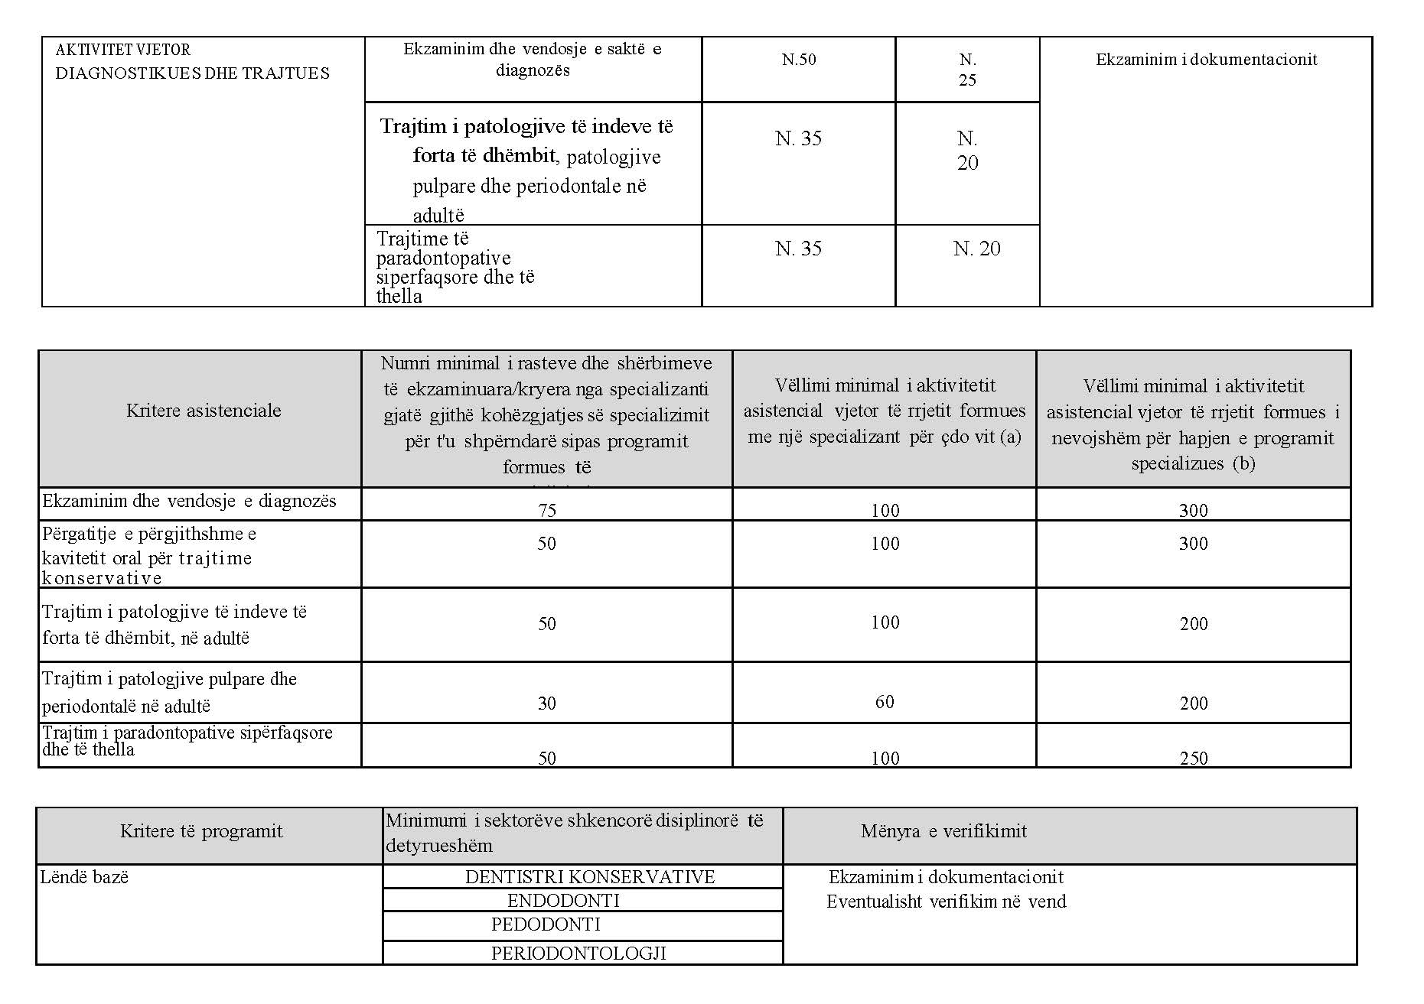

Ky vendim është përafruar pjesërisht me rekomandimin e Këshillit të Evropës (2017 / C 189/03), datë 22 maj 2017, “Mbi Kornizën Evropiane të Kualifikimeve për të mësuarit gjatë gjithë jetës dhe shfuqizimin e rekomandimit të Parlamentit Evropian dhe Këshillit të 23 prillit 2008, për themelimin e Kornizës Evropiane të Kualifikimeve për të nxënit gjatë gjithë jetës”.

